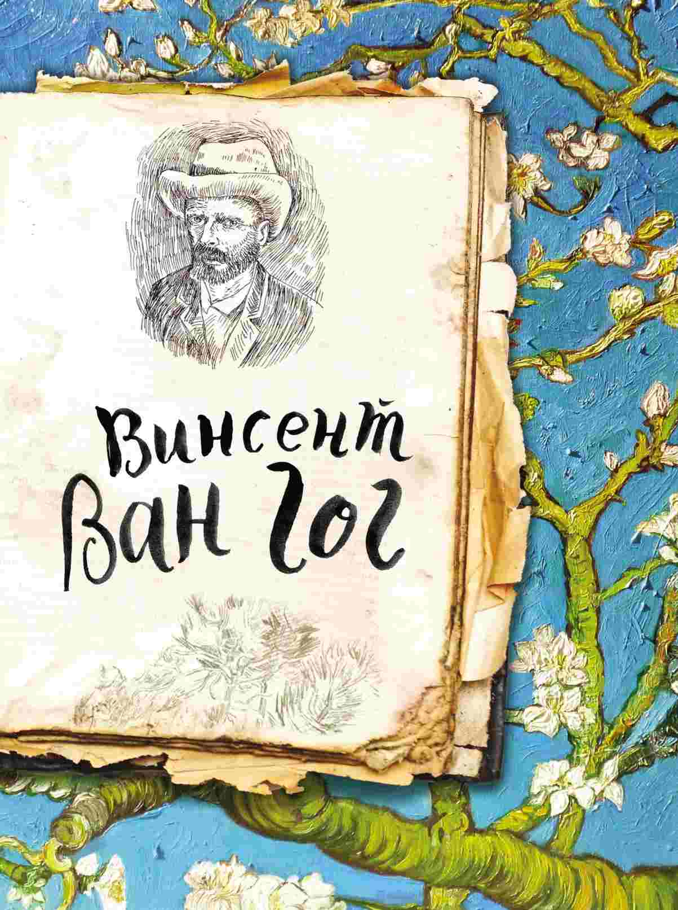
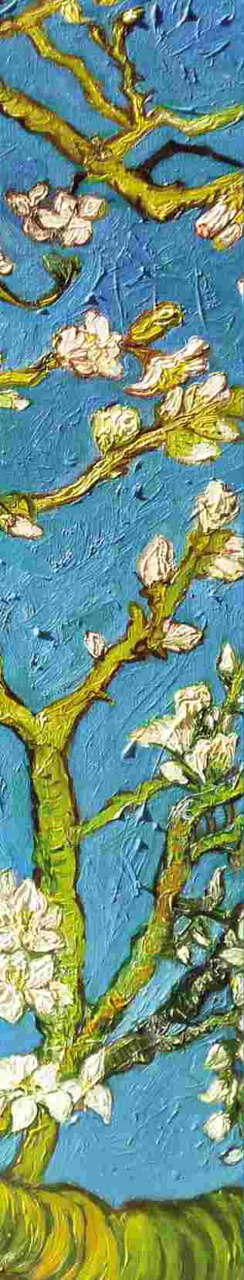
Это одно из самых полных изданий, посвященных судьбе и творчеству великого голландского художника Винсента Ван Гога. Всеохватывающая биография в первой части книги описывает историю жизни художника в культурном контексте современного ему общества, позволяет проследить его творческий путь к вершинам мастерства и увидеть формирование индивидуального стиля. Вторая часть книги представляет собой великолепную галерею всех самых значительных произведений художника.
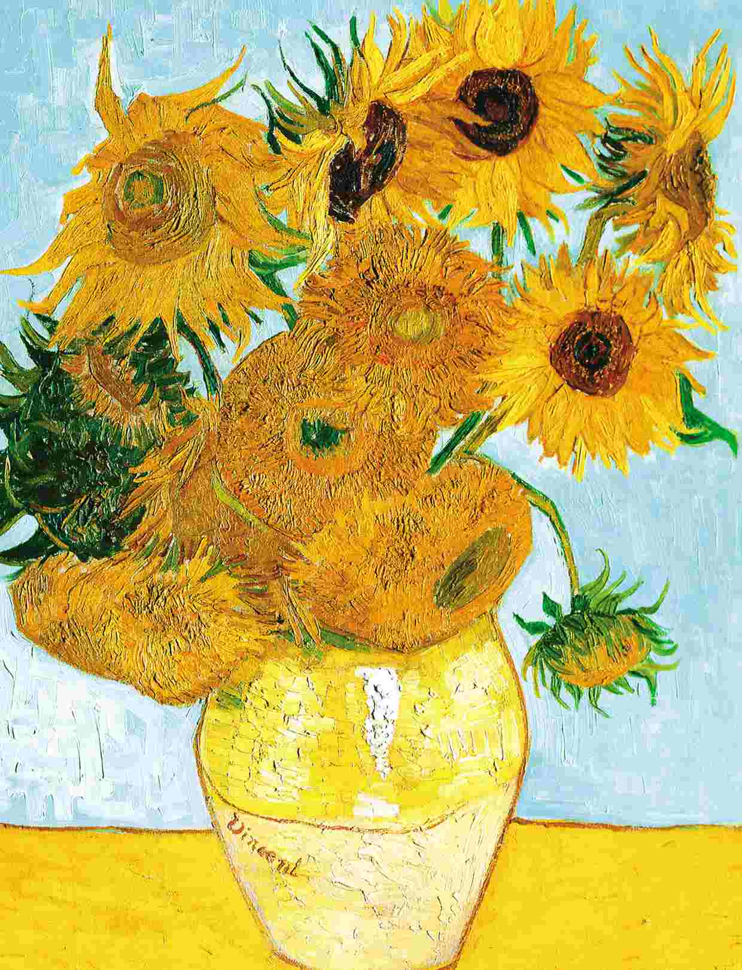
ВАН ГОГ
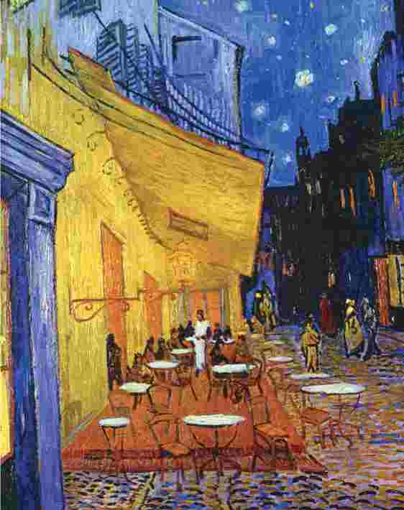
МОСКВА
2017
УДК 75.071.1 Ван Гог В.
ББК 85.143(3)-8
В17
Van Gogh: His life and works including 500 images
Copyright in text, design and images © Anness Publishing Limited, UK, 2009
В 17 Ван Гог. Жизнь и творчество в 500 картинах ; [пер. с англ. П. А. Вяткиной]. Москва : Издательство «Э», 2017. 256 с. : ил.
Эго одно из самых полных изданий, посвященных судьбе и творчеству великого голландского художника Винсента Ван Гога. Всеохватывающая биография в первой части книги описывает историю жизни художника в культурном контексте современного ему общества, позволяет проследить его творческий путь к вершинам мастерства и увидеть формирование индивидуального стиля. Вторая часть книги представляет собой великолепную галерею всех самых значительных произведений художника.
УДК 75.071.1 Ван Гог В.
ББК 85.143(3)-8
ISBN 978-5-699-94739-3 (Арте)
ISBN 978-5-699-67310-0 (Супер с вырубкой)
© Вяткина П.А., перевод на русский язык, 2013 © Оформление.
ООО «Издательство «Э», 2017
Все права защищены. Книга или любая ее часть не мажет быть скопирована, воспроизведена в электронной ипи механической форме, в виде фотокопии, записи в память ЭВМ, репродукции ипи каким-либо иным способом, а также использована в любой информационной системе без получения разрешения от издателя. Копирование, воспроизведение и иное использование книги ипи ее части без согласия издателя является незаконным и впечет уголовную, административную и гражданскую ответственность.
Издание для дополнительного образования
ВАН ГОГ
Жизнь и творчество в 500 картинах
Директор редакции Е. Капьёв
Руководитель направления М. Терёшина Ответственный редактор Ю. Орлова Младший редактор М. Бройдо
Редактор Н. Комиссарова
Художественные редакторы Е. Анисина, В. Давлетбаева
Компьютерная верстка Н. Кириллова Корректоры М. Безлепкина, А. Горбатова
В оформлении суперобложки использована фотография:
inxti / Shutterstock.com
Используется по лицензии от Shutterstock.com
ООО «Издательство «Э»
123308, Москва, ул. Зорге, д. 1. Тел. 8 (495) 411-68-86.
Sugipyuii: «Э» АКБ Баспасы, 123308, Маскеу, Ресей, Зорге кешесг 1 уй.
Тел. 8 (495) 411-68-86.
Тауар белпсг «Э»
Казахстан Республикасында дистрибьютор жене енм бойынша арыз-талаптарды кабылдаушынын, екл! «РДЦ-Алматы» ЖШС, Алматы к., Домбровский кеш., 3«а», литер Б, офис 1.
Тел.: 8 (727) 251-59-89/90/91/92, факс: 8 (727) 251 58 12 вн. 107.
SwiMHiH, жарамдылык мерзiмi шектелмеген.
Сертификация туралы акпарат сайтта 9ндiрyшi «Э»
Сведения о подтверждении соответствия издания согласно законодательству РФ о техническом регулировании можно получить на сайте Издательства «Э»
9ндiрген мемлекет: Ресей
Сертификация карастырылмаган
Подписано в печать 16.05.2017.
Формат 60x84¹/8. Печать офсетная.
Усл. печ. л. 29,87. Тираж 3000 (1500 (Арте)+ 1500 (Супер с вырубкой) экз. Заказ

PICTURES:



pl Self-portrait, 1889, p2 Still life with Twelve Sunflowers, 1888, p3 Self-portrait with Pipe, 1886, p5 (L-R) Le Moulin de la Galette, 1886, The Seated Zouave, 1888, Cypresses, 1889.
Alamy:/ © Photos12, 7t, 10, 11,22t, 30l, 39tr, 43b, 51t, 59tr, 73bl, 75bl, 82, 86, 97b, 100, 103t, 103b, 110t, 113t, 121t, 122t, 122b, 123b, 124b, 125t, 125b, 126t, 126b, 127t, 127b, 130t, 131t, 134b, 137b, 138t, 140b, 142t, 143b, 144, 150b, 152b, 153m, 154b, 158, 163t, 167t, 169m, 180b, 192b, 194t, 198, 221b, 227m, 229b, 239b, 241t, 248b /© Peter Horree, 19b, 60b, 68, 160t, 160b, 164, 165t, 165m, 165b, 166t, 174b, 186b, 232t, 250 /© CountryCollection Homer Sykes, 24r /© Network Photographers, 24l /© The Print Collector 28b, 63b, 161, 221m /© Stephan Pot, 45t /© INTERFOTO 46bl, 47r, 174t /© David Jones 50t /© The London Art Archive 58t, 182t, 215b /© FAN travelstock 66 /© kolvenbach 69tr, 83br /© Danita Delimont 69b /© Arco Images GmbH 71b /© isifa Image Service s.r.o., 71t /© Hemis, 74t /© Derek Harris, 81mr /© Peter Carroll, 83bl /© Melba Photo Agency, 84l /© Robert Fried, 85t /© E.J. Baumeister Jr., 90r /© Nelly Boyd, 95t /© Dennis Hallinan, 96t /© INTERFOTO Pressebildagentur 96b, 97t, 152t /© Chuck Eckert, 128 /© Ray Roberts, 163b /© Worldwide Picture Library, 169t /© RIA Novosti, 218m /© Peter Barritt, 246b. Art Archive: /© Van Gogh Museum Amsterdam 130b. The Bridgeman Art Library: 13l, 20b, 21t, 34b, 36tl, 44, 57tr, 64, 79t, 81bl, 102b, 106t, 106b, 112t, 116t, 118b, 153b, 170t, 171t, 171b, 175t, 207t, 211,218t, 220b, 226b, 229t, 242t /© Neue Pinakothek, Munich, Germany, 2, 204m, 209t, 237t /© Culture and Sport Glasgow (Museums), 5l, 32b, 132b, 136b /© Lefevre Fine Art Ltd., London, 5m, p69l, 121b, 140t, 143t, 146b, 162, 167b, 184b, 187b, 215t /© Metropolitan Museum of Art, New York, USA/Lauros/ Giraudon, 5r, 155t, 186t, 192t, 213t /© J. Paul Getty Museum, LA, USA, 8, 88 /© Christie’s Images, 12, 41b, 55tl, 77t, 90l, 91tl, 101, 104b, 105t, 108b, 109t, 114t, 115b, 116b, 118t, 132t, 134m, 166b, 173b, 175b, 195t, 203b, 241b, /© Noortman, Maastricht, Netherlands, 15 (all) /© Musee d’Orsay, Paris, France 1, 16t, 16b, 32t, 33t, 39b, 48t, 49b, 50b, 61tr, 72, 76bl, 91br, 92l, 94l, 115m, 133b, 134t, 145t, 156t, 168t, 194b, 197, 205b, 221t, 222t, 228t, 234, 238t, 240t, 243b, 247b, 251t /© Haags Gemeentemuseum, The Hague, Netherlands, 17l, 35br, 36b, 40, 104t, 107t, 107b, 110b, 115t, 135b, 137t, 176t, 245t /© CSM College of Art and Design, London, 18t, 25t, 25b, 87b /© V&A Museum, London, UK, 18b /© Walker Art Gallery, National Museums Liverpool, 19t /© Museums Sheffield 19m /© Guildhall Library, London, 20t, 91tr /© Archives Charmet, 21b, 58bl, /© Louvre, Paris, France 22b, 23l, 31t, 42t, 43t, 45br, 49b, 94r /© Elizabeth Harvey-Lee 23tr /© Culture and Sport Glasgow (Museums), 23b /© Noortman, Maastrcht, Netherlands, 26 /© Dahesh Museum of Art, New York, USA, 27tl, 27tr /© Mairie, Cuisery, France/Lauros/Giraudon, 28t /© Van Gogh Museum, Amsterdam, The Netherlands, 29bl, 38t, 42b, 63t, 67b, 74b, 75t, 79b, 93t, 93b, 95b, 119, 142b, 145b, 148, 149t, 149b, 151t, 156b, 202t, 203t, 232m, 233t, 245b, 248t, 251b, 254 /© Musee de la Ville de Paris, Musee Carnavalet, Paris, France/ Archives Charmet, 29br /© Museum voor Schone Kunsten, Antwerp, Belgium/ Giraudon, p31b /© Allen Memorial Art Museum, Oberlin College, Ohio, USA, 33b /© Rijksmuseum Kroller-Muller, Otterlo, Netherlands, 35t, 85b, 105b, 141, 147b, 153t, 179t, 199t, 216b, 231m, 232b /© The Stapleton Collection, 35bl /© Giraudon 37t, 51br, 53br, 59tl, 60t, 107m, 124t, 147t, 157t, 172t, 173t, 187t, 219b, 223m, 237b, 255 /© Armand Hammer Foundation, USA, 41tr, 210 /© Museum Folkwang, Essen, Germany, 41tl, 178b, 190t, 217t, 219t /© Onze Lieve Vrouwkerk, Antwerp Cathedral, Belgium, 45bl /© British Museum, London, UK, 46br/© Brooklyn Museum of Art, New York, USA, 47l, 213b /© Nelson-Atkins Museum of Art, Kansas City, USA/Photo © Boltin Picture Library 49r /© Stedelijk Museum, Amsterdam, The Netherlands/Interfoto 52l /© Ken Welsh 52br, 67tr /© National Museum Wales 53tr,
253b /© Wadsworth Atheneum, Hartford, Connecticut, USA, 53br,/© St. Sulpice, Paris, France/ Lauros/Giraudon 54l /© Ciurlionis State Art Museum, Kaunas, Lithuania, 54r /© Musee des Beaux-Arts, Lille, France/Lauros/Giraudon, 55tr, 247t /© Stadtische Kunsthalle, Mannheim, Germany, 55br /© Art Institute of Chicago, IL, USA, 56br, 78b, 150t, 202b /© Ohara Museum of Art, Kurashiki, Japan/ Lauros/Giraudon, 57b /© Musee Marmottan, Paris, France, 57tl /© Buhrle Collection, Zurich, Switzerland, 58br /© National Gallery, London, UK, 59b, 204t, 206b, 217t, 231b, 256 /© The Detroit Institute of Arts, USA 62l, 73t, 252t /© National Gallery of Scotland, Edinburgh, Scotland, 62t, 98, 117b, 224t /© Pushkin Museum, Moscow, Russia, p70, 76r, 87t, 89b, 185b, 208t, 236t /© Fogg Art Museum, Harvard University Art Museums, USA, 75br, 138b, 195b /© The Illustrated London News Picture Library, London, UK, 77b /© Hermitage, St. Petersburg, Russia/Giraudon 78t, 89t, 205t, 212, 238b /© Samuel Courtauld Trust, The Courtauld Gallery, London, UK, 80, 207b, 209b /© Oskar Reinhart Collection, Winterthur, Switzerland, 81t /© Museu de Arte, Sao Paulo, Brazil/Giraudon, 84r /© Worcester Art Museum, Massachusetts, USA, 108t /© Walsall Art Gallery, UK, 111b /© Van der Heydt Museum, Wuppertal, Germany/ Giraudon, 113b, 146t /© James Goodman Gallery, New York, USA, 114b /© Art Gallery of New South Wales, Sydney, Australia, 116m /© Kunsthaus, Zurich, Switzerland, 117t, 135t, 176b, 246t /© The Barber Institute of Fine Arts, University of Birmingham, 120t /© Tokyo Fuji Art Museum, Tokyo, Japan, 120b,/© Fitzwilliam Museum, University of Cambridge, UK, 123t /© Ashmolean Museum, University of Oxford, UK, 129 /© Sterling & Francine Clark Art Institute, Williamstown, USA, 131 /© Nationalgalerie, Berlin, Germany, 133t /© University of Oklahoma, 136t,/© Whitworth Art Gallery, The University of Manchester, UK, 151b /© Staatliche Kunstsammlungen Dresden, 155b /© Professor Hans R. Hahnloser Collection, Bern, Switzerland, 159 /© Musee Rodin, Paris, France p157b, p181t,/© Phillips Collection, Washington DC, USA, 172b, 220t /© Museum of Fine Arts, Houston, Texas, USA 177t /© The Israel Museum, Jerusalem, Israel 180t /© Honolulu Academy of Arts, Hawaii, USA, 181b /© Musee des Beaux-Arts, Tournai, Belgium, Giraudon, 183b /© National Gallery of Art, Washington DC, USA, 185t, 225b /© Museum of Modern Art, New York, USA, 189t, 214 /© Museum Boymans van Beuningen, Rotterdam, The Netherlands/ Giraudon, 190b /© Museu de Arte, Sao Paulo, Brazil, 191t, 230t, 231t /© Peter Willi, 200, 222b, 225t, 233b, 240b /© Narodni Galerie, Prague, Czech Republic, 215m /© Solomon R. Guggenheim Museum, New York, USA/Giraudon 216t /© Kunstmuseum Solothurn, Switzerland, 218b /© Indianapolis Museum of Art, USA 223b /© Norton Simon Collection, Pasadena, CA, USA, 223t /© Buhrle Collection, Zurich, Switzerland, 236b /© Galleria Nazionale d’Arte Moderna, Rome, Italy, 230m /© National-museum, Stockholm, Sweden, 234, 242b /© Museum of Finnish Art, Ateneum, Helsinki, Finland, 239 /© Bibliotheque Nationale, Paris, France/ Giraudon 243t /© Offentliche Kunstsammlung, Basel, Switzerland/ Giraudon, 244. Corbis: /© Francis G.
Mayer, 3, 13r, 65, 73br, 83t, 168b, 170b, 178t, 188, 189b, 193, 196, 201t, 201b, 206t, 208b, 224b /© Yves Forestier 7b, 12, 14t, 14b, 17r, 27b, 39tl /© Christie’s Images 37b, 38b, 102t, 108m, 109b, 112b, 113m, 139b, 169b, 179b, 184t /© Bettman 51bl /© Annebicque Bernard 92r /© Burstein Collection 111t, 182b, 226t, 227b, 249, 253t /© Philadelphia Museum of Art, 183t, 191b, 204b /© Albright-Knox Art Gallery 196t /© Alinari Archives, 199b /© Todd Gipstein, 229. Getty Images: 6l, 6r, 29t, 230b /© AFP, 34t. Mary Evans Picture Library: 30r, 61b. Photo12: /© Oronoz 139t, 154t, 227t, 228b /© ARJ 177b.
Letters: www.webexhibits.org/vangogh
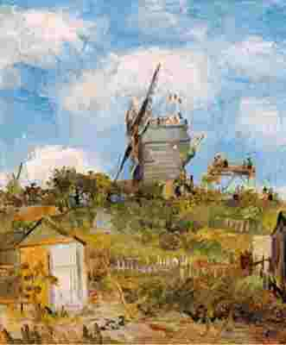

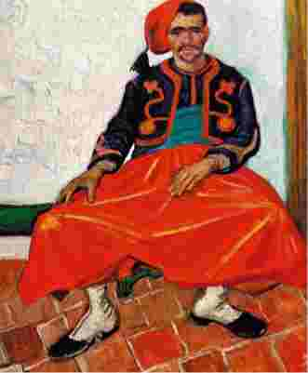

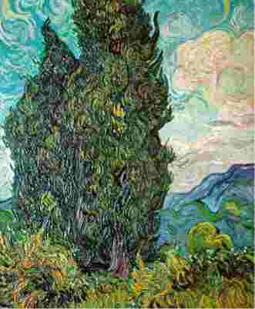

Содержание
Введение
6
ВАН ГОГ ЖИЗНЬ И ЭПОХА
8
СЕВЕР И АНГЛИЯ
10
ПУТЕШЕСТВИЕ ПО ЮГУ ФРАНЦИИ
64
ГАЛЕРЕЯ
98
АНГЛИЯ И СЕВЕРНАЯ ЕВРОПА
100
ПАРИЖ
128
АРЛЬ
158
СЕН-РЕМИ
210
ОВЕР-СЮР-УАЗ
234
Алфавитный указатель
254

ВВЕДЕНИЕ
Что особенного в картинах этого человека, в его биографии и письмах?
Что вызывает такой интерес к его фигуре у миллионов людей?
Творчество Винсента Ван Гога не вмещается во временные и географические рамки. Оно выше понятий о молодости и старости, о расе, классовости, о половой принадлежности. Его работы обладают особой выразительностью: через игру линий, текстур, цвета они доносят до нас очень эмоциональный личный ответ художника миру.
Работы Ван Гога близки каждому — они помогают нам преодолеть пропасть между тем, что мы чувствуем, и тем, как мы выражаем свои эмоции. Глядя на полотна Ван Гога, понимаешь: художник словно говорит с тобой о разнообразии мира и наших взаимоотношений с ним.
Вся жизнь и творчество Винсента Ван Гога связаны с осознанием того, что значит быть человеком (в чем мы убеждаемся, читая его чудесные письма). Это значит понять свою силу и свое бессилие, а прежде всего, неизбежно столкнуться с чувством одиночества. Возможно, по этой причине многие работы Ван Гога посвящены близости, любви, самопожертвованию.
СТРЕМИТЕЛЬНЫЙ И КОРОТКИЙ ТВОРЧЕСКИЙ ПУТЬ
Ван Гог умер в 1890 году от ранения, которое он получил, выстрелив сам в себя. Художнику было 37 лет, и он
совсем немного не дожил до признания своего творчества критиками, до долгожданного финансового успеха, ради которого так усердно трудился последние десять лет жизни.
До самой смерти его образ жизни и творчество были предметом разнообразных сплетен и слухов. Подобная репутация скорее мешала, чем помогала зрителю посмотреть на творчество Ван Гога с иной стороны. Однако современный ценитель имеет возможность непредвзято взглянуть на его работы, познакомившись с письмами и дневниками художника. Многие его картины стали настолько знаковыми, что нередко упоминаются и цитируются
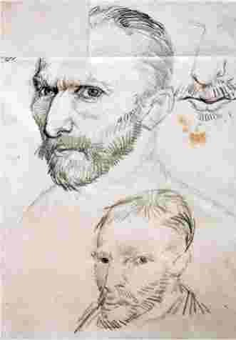
Вверху: Взгляд Ван Гога — колючий, пронизывающий — виден на этих набросках. Кажется, его глаза вот-вот прожгут бумагу
Справа: Аукцион «Сотбис», продажа картины «Фабрики в Аснерис, вид с Квай де Клиши, 1887» в 1957 году за 31 000 фунтов. Сразу после смерти Ван Гога его картины взлетели в цене
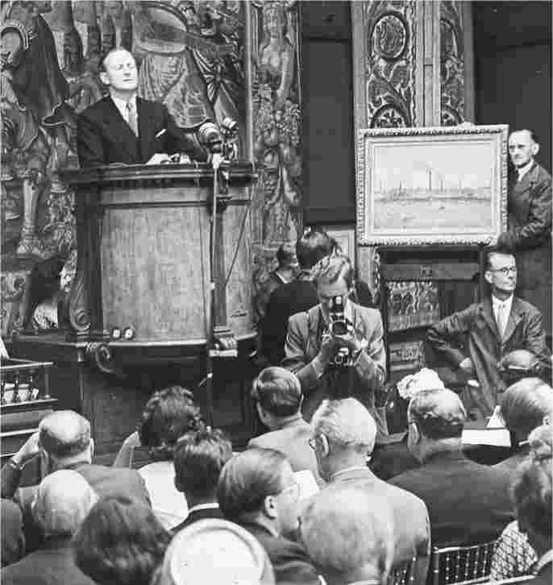
Справа: Автопортрет, написанный вскоре после переезда в Париж
в фильмах, телепередачах, песнях, рекламных роликах, книгах и на выставках. И зачастую мы уже не помним, что все они были созданы одним и тем же человеком.
Ван Гог жил во второй половине XIX века — время, когда начался переход к индустриализации и урбанизации, время переоценки ценностей, время развития фотографии и альтернативных путей представления действительности (примером могут служить японские гравюры). Стало очевидно, что мир изменяется, постоянно находится в движении, а соответственно, мировоззрение тоже должно становиться иным. Видение мира всегда складывается из отношения к реалиям жизни, и Ван Гог — один из тех, кто пытался понять логику перехода от одного мировосприятия к другому.
Многие современные художники похожи на Ван Гога отсутствием интереса к общепринятым мнениям и глобальным событиям, тем, что они делятся собственным видением обычной, повседневной жизни. Таковы и картины Ван Гога.
21 июля 1882 года, в период, когда художник только начинал свой творческий путь, он писал своему брату
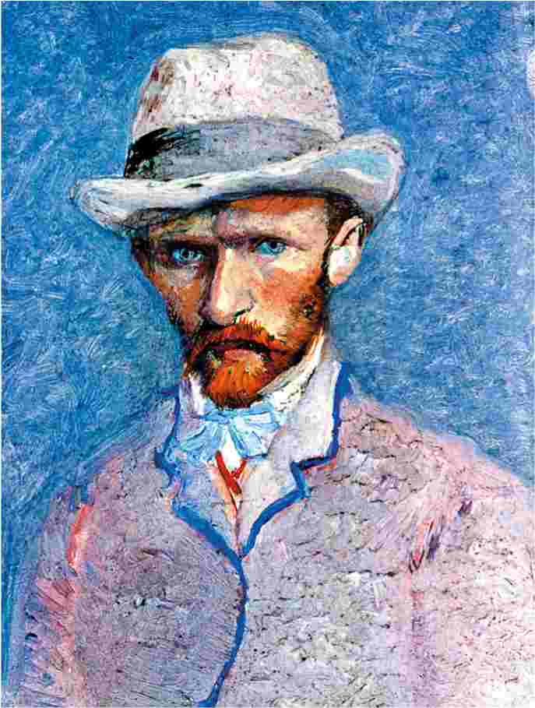

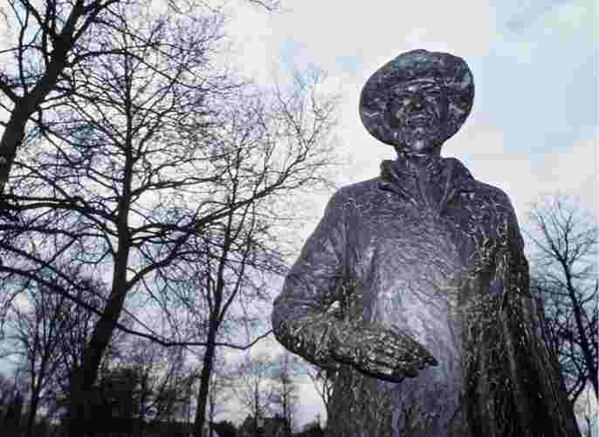
Тео: «Кто я в глазах большинства? Ноль, чудак, неприятный человек, у которого нет и никогда не будет положения в обществе, — словом, ничтожество из ничтожеств. Допустим, что это так. В своих работах я хотел бы показать, что таится в сердце этого чудака, этого ничтожества. Таково мое честолюбивое стремление, которое, несмотря ни на что, вдохновляется скорее любовью, чем ненавистью, скорее радостной умиротворенностью, чем страстью».
Слева: Памятник Ван Гогу, изображающий его прогуливающимся в поисках объекта для рисования. Архитектор — Клаас ван Росмален, 1984 год, Городской парк в Нюэнене
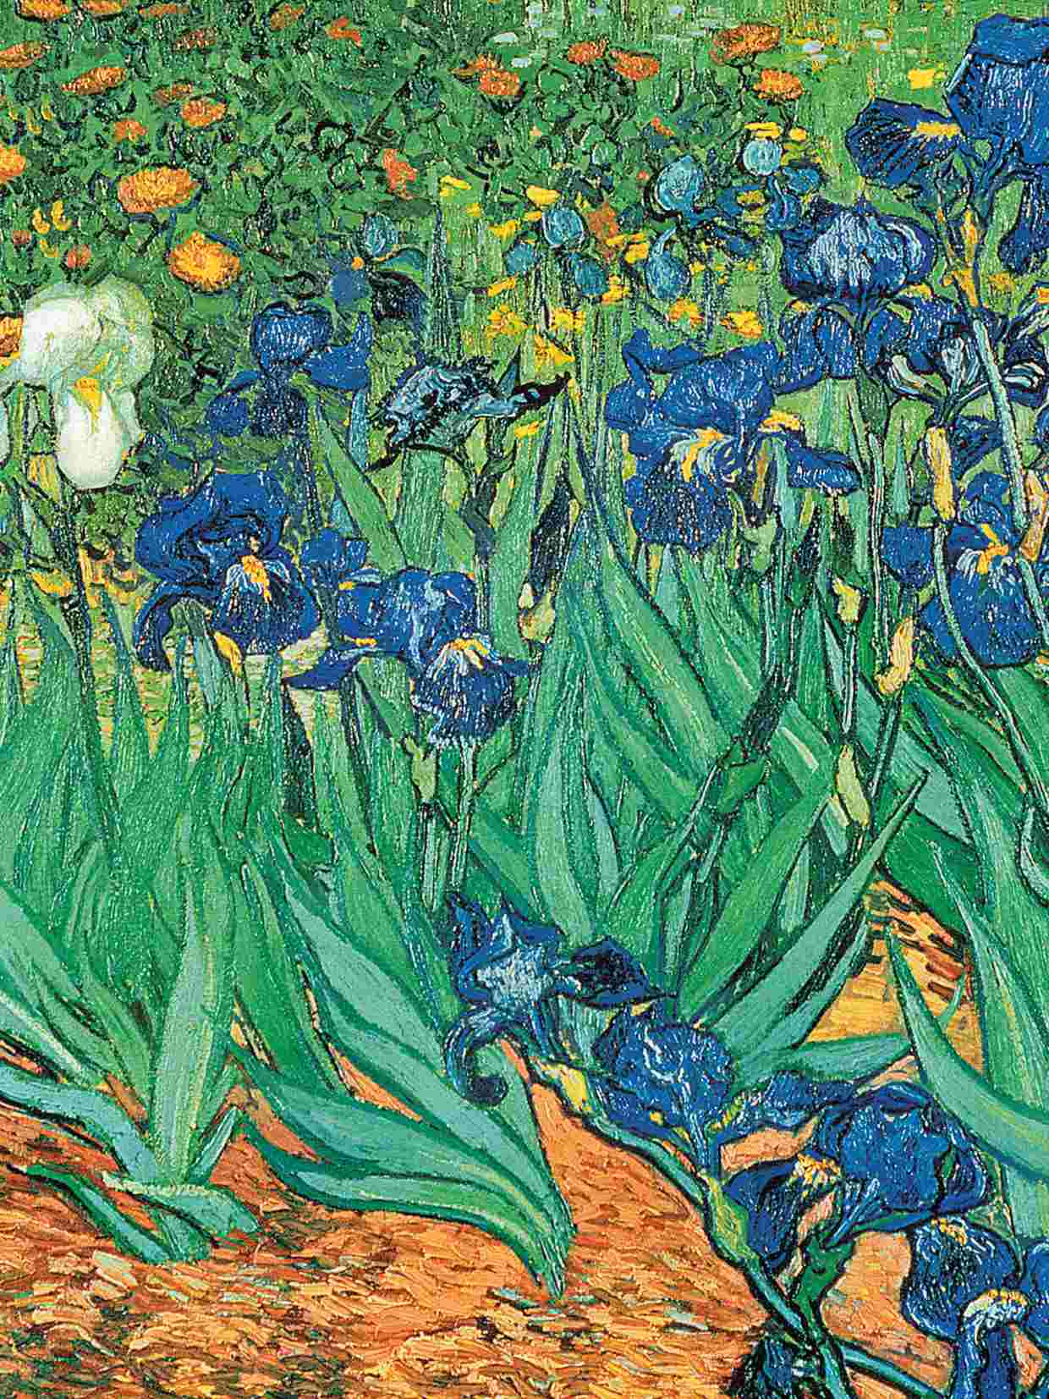

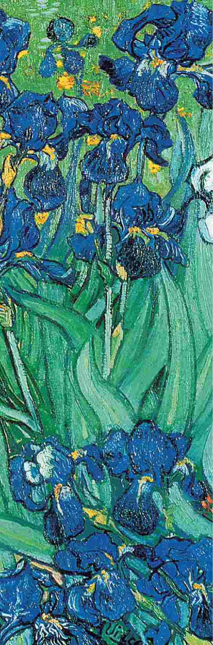

ВАН ГОГ: ЖИЗНЬ

И ЭПОХА
Творчество Ван Гога тесно связано с его повседневной жизнью: он изображал то, что его окружало, настолько эмоционально, что и сейчас мы проживаем вместе с ним те моменты, которые запечатлены на его холстах. Письма, картины и рисунки Ван Гога рассказывают нам о ежедневной борьбе человека за существование. Работы Ван Гога не следует ограничивать жанровыми рамками. Находясь под влиянием импрессионизма, художник использует цвет для передачи впечатления, изображая не только то, что он видит, но и то, что чувствует. Ван Гог подводит европейское искусство к совершенно новому этапу «эмоционального» творчества, которое
вскоре превратится в искусство XX века.
Слева: «Ирисы», май 1889 года. Ван Гог любил рисовать цветы, и его привлекал в первую очередь их природный узор. Эта картина, как и многие другие, по стилю напоминает японские гравюры
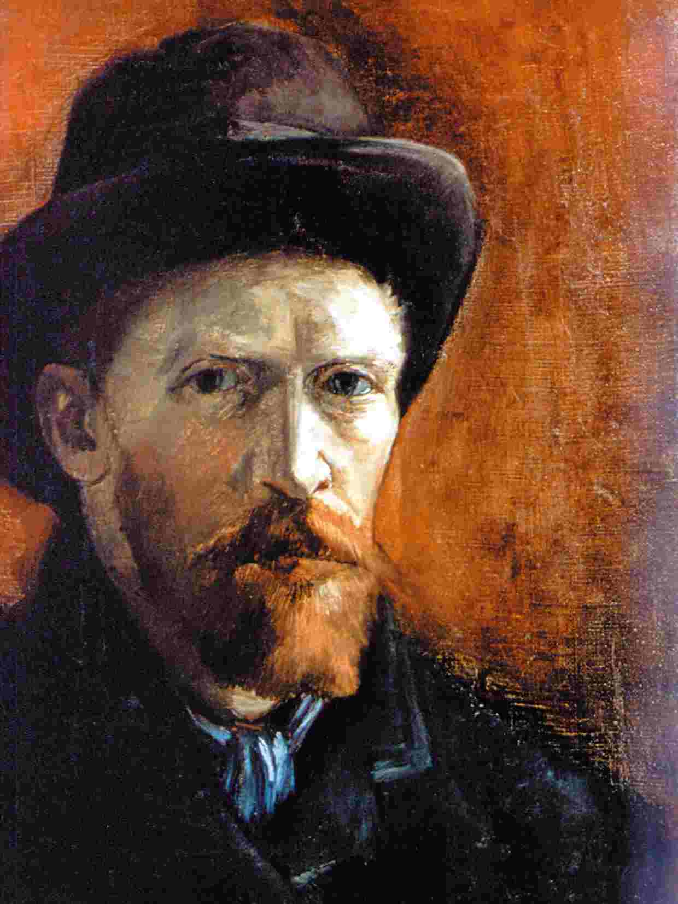

СЕВЕР И АНГЛИЯ
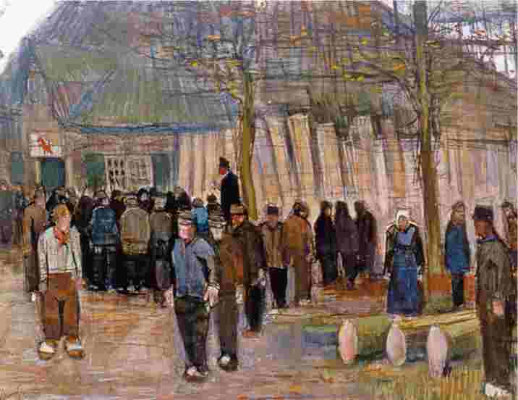
Ван Гог вырос в небольшой деревеньке в Голландии. Он делал множество набросков, рисовал пейзажи и портреты местных жителей. Даже в ранних работах заметно характерное сострадание и сочувствие — неотъемлемая черта всего творчества Ван Гога. Художник часто путешествовал по Северной Европе, проводил много времени во Франции, Бельгии и Англии — практически столько же, сколько на родине, в Голландии. Предметом его творчества было изображение жизни простых людей. Внимание к быту, понимание бесконечной ежедневной борьбы за существование во многом сформировали его творчество.
Вверху: «Продажа леса, аукцион», декабрь 1883 года. Ван Гогу больше нравилось рисовать обычных людей в повседневной жизни, чем просить их позировать в студии
Слева: «Автопортрет в темной фетровой шляпе», весна 1886 года

СТРАННОЕ НАЧАЛО
Сложные отношения Винсента с семьей стали началом его сложной судьбы — возможно, в этом кроется причина его одиночества, болезни и самоубийства.
Винсент Виллем Ван Гог родился 30 марта 1853 года в семье священника, служившего в небольшой протестантской церкви деревеньки Грот-Зюндерт в Голландии, недалеко от бельгийской границы.
СЕМЬЯ ВАН ГОГ
Отец Ван Гога, Теодор, был пастором, как и его отец до него. Он был скромным и нетребовательным человеком с простыми взглядами на жизнь. Теодор Ван Гог не был выдающимся проповедником, а его паства состояла из 56 человек.
Отец и мать художника — урожденная Анна Корнелия Карбентус — всю жизнь прожили в провинции Брабант, переезжая из одной деревеньки в другую. Анна была трудолюбивой женщиной с сильным характером, интересовалась акварельной
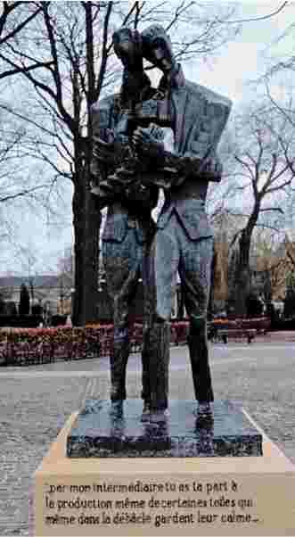

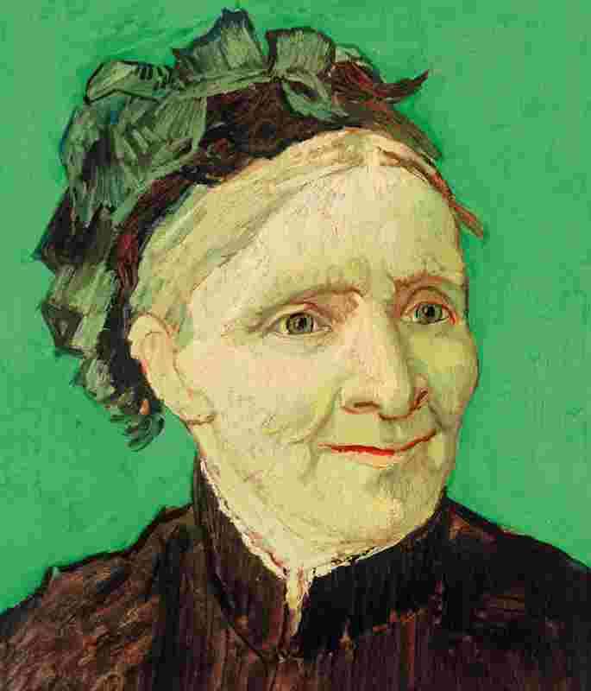
Вверху: «Портрет матери художника», октябрь 1888 года. Картина нарисована с фотографии во время пребывания художника на юге Франции. В письмах брату Ван Гог неоднократно писал об огромной разнице между «бесцветной фотографией» матери и тем, как он хочет «воссоздать гармонию цвета из воспоминаний»
Слева: Близкие отношения Ван Гога с братом трогательно переданы в скульптуре Осипа Цадкина. Памятник был установлен в 1963 году в ГротЗюндерте, где родился Ван Гог
живописью и ботаникой. Мнение семьи Ван Гог в вопросах политики, церковной и культурной жизни пользовалось уважением местных жителей.
Дядя Ван Гога, Йоханнес, был вице-адмиралом, а трое других успешно торговали произведениями искусства. Дядя Хейн (Хендрик) жил в Роттердаме, а позже в Брюсселе, Корнелис Маринус (родные называли его К. М.) — в Амстердаме, а третий дядя — Винсент (для домашних — Цент), крестный отец Ван Гога, — был самым успешным
Справа: «Автопортрет», август 1889 года. Ван Гог изобразил себя в халате, в котором занимался живописью, с кистями и палитрой. Это один из 36 автопортретов, которые сохранились до наших дней. Он был написан сразу после одного из серьезных психологических кризисов, всю жизнь мучивших художника
из всех. Его галерея в Гааге вошла в состав сети галерей «Гупиль и Ко» и стала одной из самых известных в Европе и США.
Анна родила Винсента в 34 года, а после — еще пятерых детей: Анну, Тео, Элизабет, Корнелиса и Виллемину. Винсент и Тео были огненно-рыжими с яркими голубыми глазами. Они были похожи. Тео был миловидным, в то время как фигура Винсента была коренастой и крепкой. Жена Тео, Йоханна Ван Гог-Бонджер, отмечала, что братья были очень близки с самого детства. Тео всегда поддерживал брата, помогал ему финансово и психологически.
Ван Гог отличался тяжелым характером, особенно в последние годы жизни, в периоды затяжной депрессии становился невыносим. Одна из его сестер вспоминала,
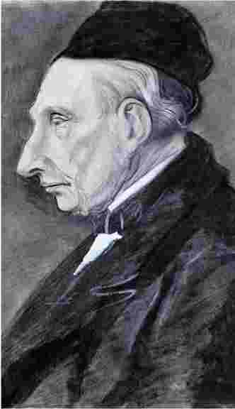

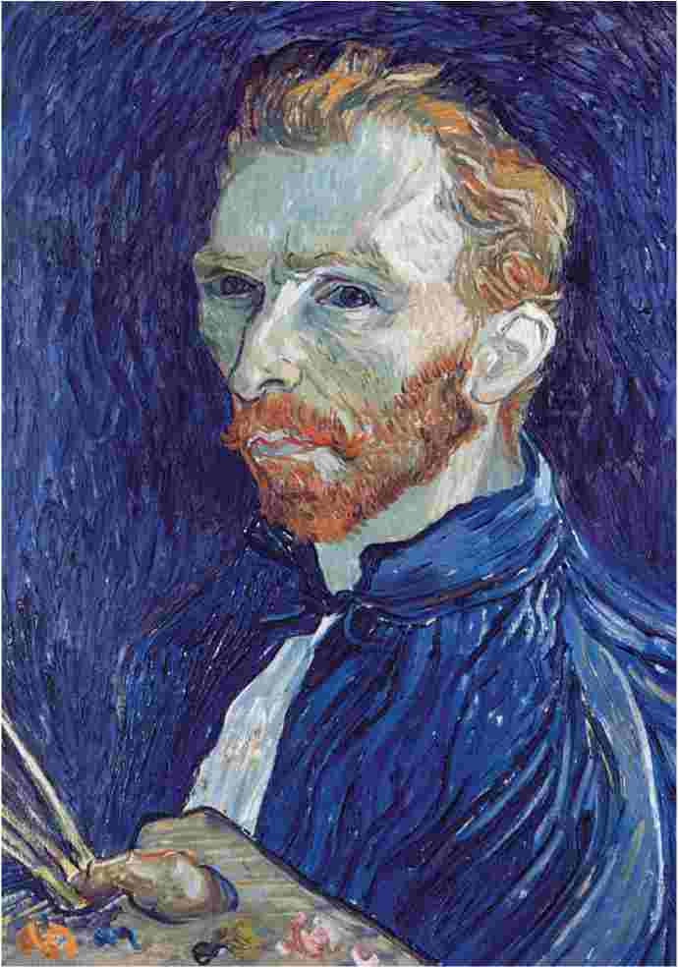
Слева: «Портрет Винсента Ван Гога, крестного отца художника», июль 1881 года. Ван Гог написал несколько портретов членов своей семьи
что с малых лет он был «чрезмерно серьезным, необщительным, все время бродил в задумчивости, не поднимая глаз... Не только его братья и сестры были для него чужими — он и сам был для себя чужим».
МОГИЛА ВИНСЕНТА
Возможно, на характер Ван Гога повлияло печальное событие,
случившееся в его семье: за год до того, как он появился на свет, мать родила мертвого ребенка, которого также назвали Винсент. Каждое воскресенье по пути в церковь мальчик проходил мимо надгробия умершего брата и видел на нем собственное имя. Его нелюдимость и отрешенность могли сформироваться по этой причине, однако эта версия ничем не подтверждена. Стоит отметить, что смертность младенцев в то время была весьма высока, а имя Винсент было широко распространено — даже в его семье.

ОДИНОКОЕ ДЕТСТВО
Многие черты характера Ван Гога сформировались еще в раннем детстве. Маленький Винсент отличался любовью к природе, имел способности к языкам, умел точно передать эмоции и образы в рисунке.
Ван Гог описывал свое детство как «мрачное, холодное и одинокое». Уже тогда он часто расходился с родными во мнениях. Одному из слуг семьи Ван Гог запомнился странным и отстраненным, больше похожим на старика, чем на ребенка. Как и многим детям с подобным характером, Винсенту было лучше в одиночестве. Он часто бродил по сельским местностям Брабанта, предоставленный собственным мыслям.
ЛЮБОВЬ К ПРИРОДЕ Деревня, где жила семья Ван Гога, находилась далеко от шумных городов с развитой промышленностью. Жители существовали за счет выращивания картофеля, гречихи и ржи. К югу и на восток от поселения простирались равнина, дикие заросли вереска с редкими сосновыми лесами и болотами, и пейзаж этой местности был весьма разнообразен.
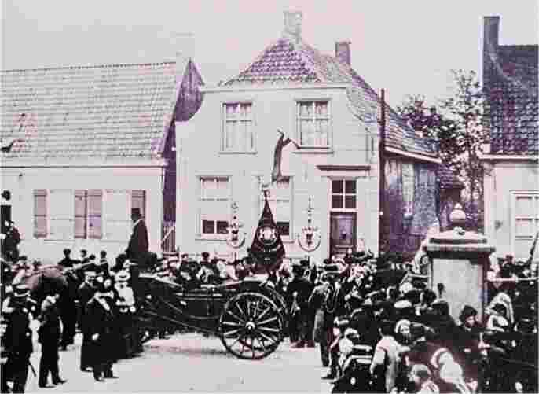
Ван Гог любил природу родного края и замечал, как по-разному ложатся свет и тень в зависимости от погоды и времени суток. Каждый
Вверху: Дом семьи Ван Гога в ГротЗюндерте, в провинции Северный Брабант, Голландия
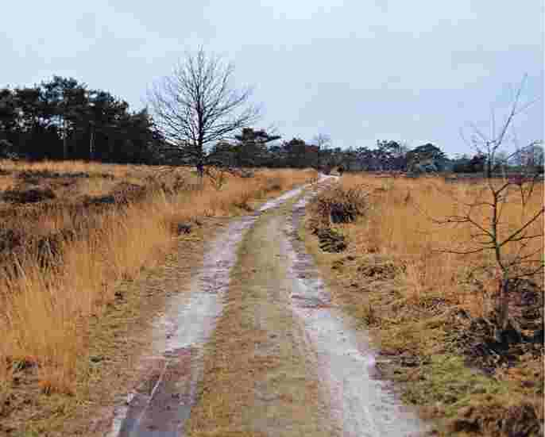
момент, проведенный на природе, был для него незабываемым. Эти наблюдения всегда вдохновляли Ван Гога и дарили ему сюжеты для картин — будь то природа или городские пейзажи. «В нас навсегда останется что-то от полей и вересковых зарослей Брабанта», — писал он Тео.
Ван Гог имел отличную зрительную память. Он навсегда запоминал места и людей, книги и картины, с которыми сталкивался в жизни.
Во время одного из своих последних кризисов он писал, что как наяву видит «каждую комнату родного
Слева: Еще маленьким мальчиком Ван Гог любил бродить по окрестностям. Он любил природу и часто работал на пленэре
дома в Грот-Зюндерте, каждую тропинку, каждое растение в саду, поля, кладбище, церковь, огород, гнездо сороки в кустах акации».
В основе большей части его работ — смена времен года, ассоциативно связанная с круговоротом жизни: зачатием, рождением, юностью, зрелостью, смертью. Сын пастыря, выросший в сельскохозяйственной общине, Ван Гог, несомненно, был знаком со строками из Книги Бытия (8 : 22): «Впредь во все дни земли сеяние и жатва, холод и зной, лето и зима, день и ночь не прекратятся».
ПАНСИОН
В местной школе Ван Гог учился недолго. Его родители решили, что общение с деревенскими мальчишками сделает его «слишком грубым», и поручили гувернантке заботу о нем.
В возрасте 11 лет мальчик отправился учиться в Зевенберген — в школу-интернат Яна Провили. В письмах этого периода отражены все переживания маленького Винсента. В одном из них он описал осенний день, когда «стоял на лестнице... и всматривался в даль — туда, где обычно проезжает по пути домой повозка родителей. Далеко внизу, в лужах. как в зеркале, отражалось серое небо». Уже в этом детском письме ярко проявились живописность языка, способность объединять физическое и эмоциональное в одном.
Винсент провел в интернате два года, а затем перешел в государственную школу-интернат в Тильбурге. Он имел хорошие способности к языкам и в совершенстве овладел французским, английским и немецким.
Профильным предметом школы была живопись, и занятия ею занимали больше половины учебного времени. Однако незадолго до своего 15-летия, в марте 1868 года, Винсент был исключен из школы по неизвестной до сих пор причине (возможно, из-за финансовых проблем). Это был второй год его обучения. Больше Ван Гог не учился.
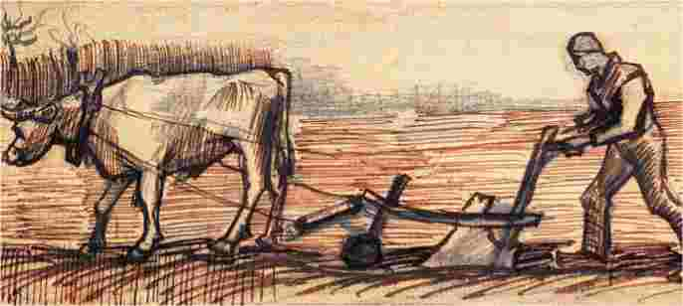

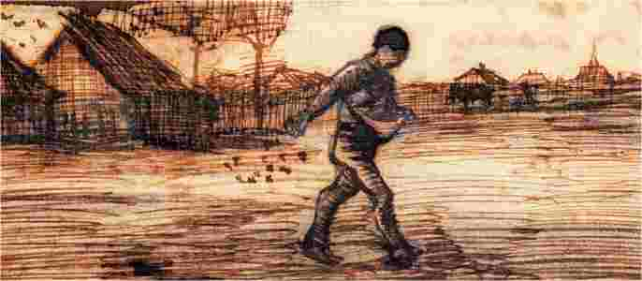

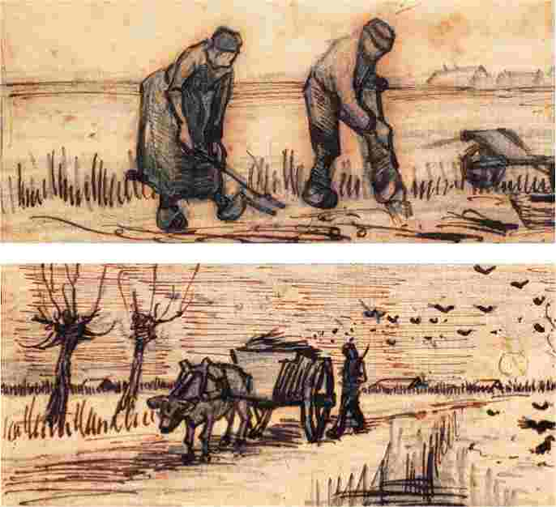
Сверху вниз: «Пахарь», «Сеятель», «Два собирателя картофеля», «Повозка, запряженная волом», Нюэнен, август 1884 года. Эта картина Ван Гога прекрасно передает тяжелую атмосферу, царившую в этом регионе. Жители голландской деревушки, где отец художника имел паству, жили за счет выращивания картофеля и зерновых культур, ежедневно трудясь на не самых пригодных для этого землях

УЧЕНИК
После исключения из школы Ван Гог пошел по стопам своих дядей — стал продавать произведения искусства. В 1869 году он начал работать в «Гупиль и Ко» под началом младшего брата.
После исключения из школы Ван Гог вернулся домой и целый год ничем не занимался, пока не вмешался его дядя и крестный отец — Цент. Несмотря на то, что члены его семьи успешно занимались церковной деятельностью, было решено, что Винсент должен попробовать себя на поприще торговли предметами искусства.
ГУПИЛЬ И КО
Возможно, на выбор профессии повлияло желание Ван Гога приблизиться к живописи. В высшей степени иронично, что человек, картины которого стали одними из самых популярных и дорогих в мире и который продал лишь несколько своих творений при жизни, четыре года проработал продавцом в картинной галерее.
Дядя Цент обучил племянника, и в июле 1869 года Ван Гог приступил к работе на компанию «Гупиль и Ко» в Гааге. Французская фирма «Гупиль и Ко» специализировалась на выпуске и продаже фотокопий
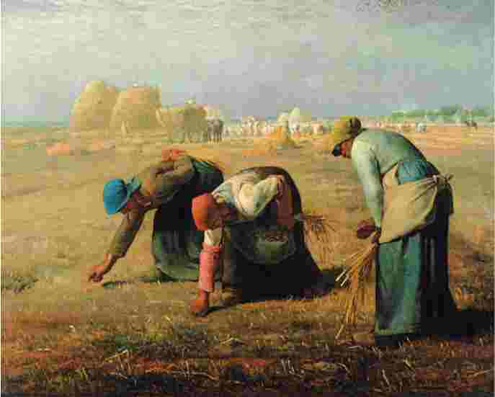
Внизу: «Мост», Теодор Руссо, 1855 год. Руссо был одним из представителей художников барбизонской школы в галерее «Гупиль», где в течение семи лет работал Ван Гог
Вверху: «Сборщицы колосьев», Жан-Франсуа Милле, 1857 год.
Работы Милле шокировали современников реалистичной передачей трудной жизни деревенских жителей
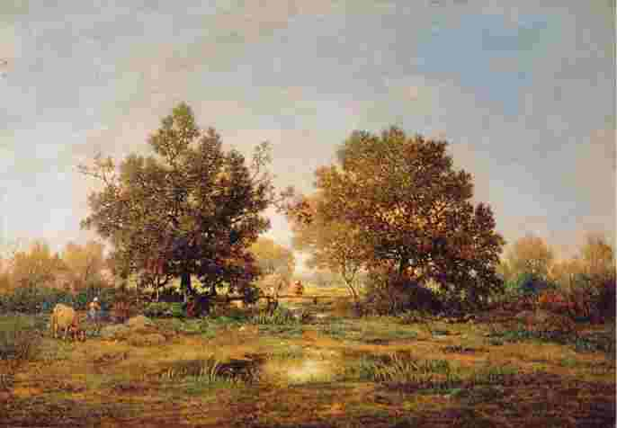
картин, офортов и гравюр. В их галереях были представлены работы популярных художников того времени, в том числе и из Салона. В галерее «Гупиль» также продавались работы художников барбизонской школы — Жана-Франсуа Милле, Теодора Руссо — и их голландских последователей — художников гаагской школы, живопись которых отличалась любовью к приглушенным тонам и передаче повседневной жизни.
Работы Милле и Руссо впечатлили Ван Гога. Оба художника писали пейзажи Фонтенбло, насыщенные религиозной тематикой. Картина Руссо «Мост» содержит множество элементов, которые в характерной
для его творчества экспрессивной манере будет позже использовать Ван Гог. Природа здесь — территория мира и покоя, она оберегает и защищает человека.
Мост собирает воедино две части композиции, где люди и скот заняты своими обычными, повседневными занятиями. Вслед за Руссо Ван Гог наполняет свои картины нежностью и любовью, достигая необычайной выразительности.
Ван Гог успешно работал в «Гупиль»: его уважали коллеги, и начальник — Герман Терстиг — был с ним в хороших отношениях. Однажды Винсент подарил его дочери маленькую книжку с собственными рисунками животных, птиц и насекомых.
Около четырех лет Ван Гог был поглощен работой, заключал успешные сделки, и его перспективы были более чем хорошими. Повседневную
ПИСЬМА
Ван Гог написал своему брату более 600 писем. Последнее — незаконченное — письмо нашли в кармане художника уже после его смерти. Несмотря на то, что Винсент переписывался также с родителями и с сестрой Вильгеминой, только в письмах к брату он был предельно искренен, полностью откровенен. Особенно трогательна его подпись в письмах к Тео: «Всегда любящий тебя брат, Винсент».
По сохранившейся переписке можно сделать вывод, что Ван Гог легко и просто выражал самые глубокие и интимные чувства в письмах, в то время как испытывал трудности при общении лицом к лицу. Описания цвета, пейзажей, собственных картин, встречающиеся в его письмах, настолько живописны, что можно без труда представить себе, о чем идет речь.
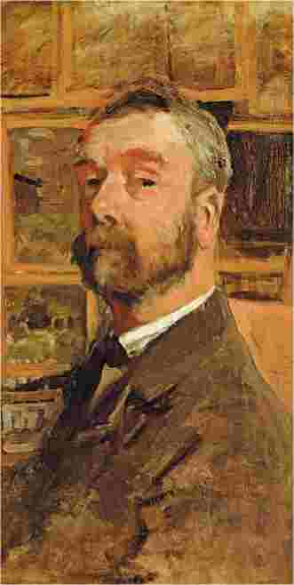
Вверху: «Автопортрет», Антон Мауве, гаагская школа, 1884 год. Мауве был первым учителем Ван Гога, а также его дальним родственником — в 1874 году он женился на кузине художника
рутину он разбавлял, делая наброски с репродукций и гравюр и периодически встречаясь с Мауве и другими художниками.
БРАТСКИЙ ДОГОВОР
Летом 1872 года Ван Гог отправился погостить в новый семейный дом в Хейлфорте, где находился новый церковный приход его отца. Тео, недавно окончивший школу, присоединился к родным, и братья проводили много времени вместе. Этим летом они заключили «договор» — всегда поддерживать друг друга и вести регулярную переписку, и это соглашение не было нарушено до самой смерти Винсента.
ПЕРЕЕЗД В ЛОНДОН
В 1873 году при содействии дяди Ван Гог получил повышение по службе и был переведен в более
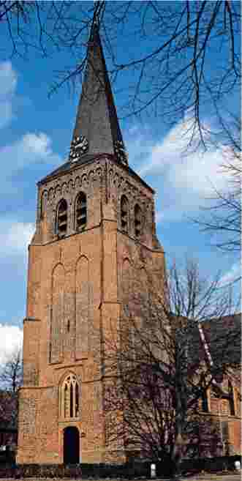
Вверху: Ван Гог навещал свою семью в Хейлфорте, где его отец был священнослужителем
престижный филиал компании — в Лондон. Этот филиал, основанный в 1867 году, располагался в самом центре Лондона — в престижном Вест-Энде, в нескольких шагах от Национальной галереи. Здесь наряду с работами академического направления продавались и оригинальные образцы современного искусства.
В числе новых обязанностей Ван Гога были обслуживание посетителей и продажа репродукций и гравюр. Предвкушая перемены, он писал Тео: «Я очень хочу увидеть Лондон. Это будет полезно для совершенствования моего английского». В это время Тео при поддержке брата приступает к работе в брюссельском филиале «Гупиль и Ко» — приходит на место, освободившееся после перевода Винсента в Лондон.

ПРОДАВЕЦ ИСКУССТВА
Ван Гог вспоминал свой первый год в Лондоне как самый счастливый в жизни.
Этот город вдохновлял его неповторимым сочетанием величия и нищеты, а еще — художниками.
Судя по всему, Ван Гог был амбициозным бизнесменом, и лондонская жизнь захватила его.
ЛОНДОНСКАЯ ЖИЗНЬ
За три года работы в гаагском офисе Винсент заслужил репутацию усердного работника, дружелюбного и приятного в общении человека. После переезда в Англию его зарплата составляла 90 фунтов — в четыре раза больше, чем получал средний лондонец. Адрес первой съемной квартиры Ван Гога неизвестен, но, по свидетельству художника, это было «тихое и милое» местечко.
Работа занимала не очень много времени, и Ван Гог часто гулял по Лондону. Одно из самых ярких впечатлений оставил «Роттен Роу в Гайд-парке, где сотни леди и джентльменов скачут верхом». Один из приятелей художника отмечал, что тот, «казалось бы, замечает все». Судя по отзывам Ван Гога о Летней выставке Королевской
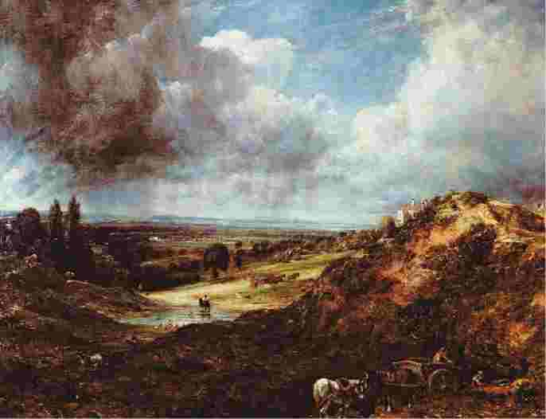
академии, можно заметить, что он действительно подмечал мелкие детали, а больше всего в картинах его привлекали эмоциональность и интересные сюжеты. Ван Гог особо выделял работы Джона Милле, Джона Констебла и Уильяма Тернера. Тернер, по свидетельству Ван Гога, был «не слишком известен в Голландии», однако Винсент говорил: «... Я могу назвать его моим любимым художником здесь». Также Ван Гог был поклонником Английского общества реалистов.
ДРУГОЙ ВЗГЛЯД НА ГОРОД
Находясь в Лондоне, Ван Гог познакомился с коллекцией художественных работ, посвященных городской жизни и очень популярных в те годы. За год до его переезда в Англию вышла книга «Лондон: паломничество», написанная журналистом Бланшаром Джеррольдом и проиллюстрированная работами знаменитого
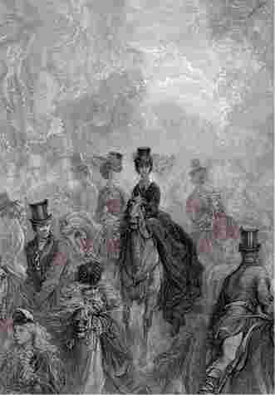
Вверху: Ван Гог коллекционировал гравюры, которые печатались в книгах и журналах. «Женская миля», Гюстав Доре
французского художника Гюстава Доре. Эти иллюстрации, наполненные хаотичной энергией столицы, контрастом света и тьмы, четкостью перспективы, привлекали Ван Гога. Темные, пугающе тесные переулки Вест-Энда, изображенные в книге, навсегда запомнятся художнику и станут образцом для нескольких его работ.
Ван Гог был страстным коллекционером оттисков — он с большим трудом отыскивал в художественных магазинах новые образцы. Это были в основном английские гравюры середины-конца XIX в. Среди любимых
Слева: «Пруд Бренч Хилл, Хэмпстед-Хит», Джон Констебл, 1828 год. Ван Гог особо отметил работы Констебла, увиденные им на Летней выставке Королевской академии в Лондоне
Справа: «Сцена Вестминстерского единства», сэр Губерт фон Геркомер, 1878 год. Работы Геркомера — одного из художников реалистической английской школы — впечатлили Ван Гога
гравюр Ван Гога были «Иллюстрированные новости Лондона» (около 1842 года) и «Графика» (1869 год). Эти работы были написаны на деревянных блоках, а затем с них делали оттиски — такая техника позволяла добиться невероятной четкости линий.
Ван Гог был настолько увлечен искусством, что не мог дождаться новых выпусков художественных журналов и покупал их с еще не высохшей типографской краской: «Я был так сильно впечатлен, что... искусство рисования стало понятно моему разуму. И сейчас мой энтузиазм в нем гораздо сильнее, чем когда-либо». Ван Гог ценил и популярные гравюры, которые находил в журналах.
Влияние различных художественных работ на воображение Ван Гога проявилось только тогда, когда он серьезно стал заниматься живописью: «Для меня одним из самых важных и наивысших впечатлений от искусства всегда будет английское творчество, например, Милле и Геркомера».
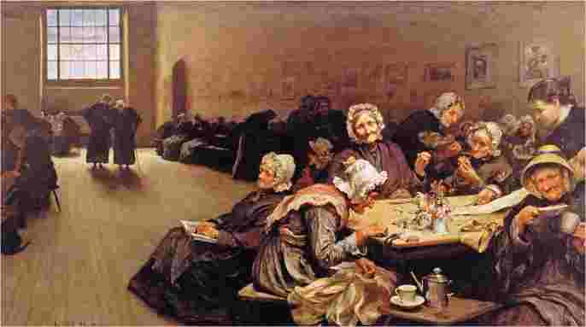

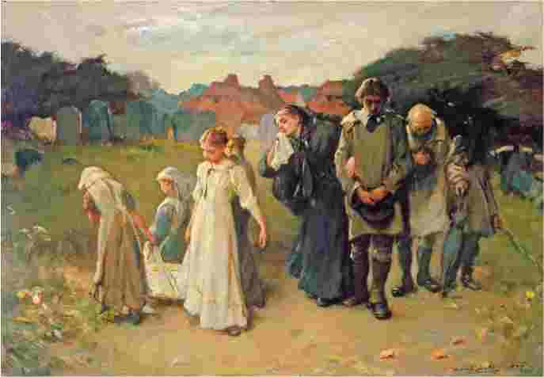

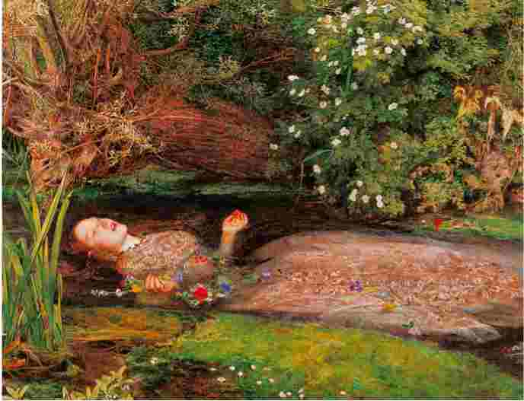
Вверху: «Смерть первенца», Фрэнк Холл, 1877 год. Эта пронзительная сцена произвела на Ван Гога сильное впечатление
Слева: «Офелия», 1852 год. Ван Гог восхищался навыками рисования Джона Милле, его изображением героини Шекспира
РОЛЬ ИСКУССТВА
Ван Гог писал: «Художнику не нужно быть священником или церковным старостой, но он должен открыть сердце для ближнего своего. Я думаю, это замечательно, что живопись завоевывает сердца бедных».

НЕСЧАСТНАЯ ЛЮБОВЬ
Поворотный момент в жизни Ван Гога произошел, когда он жил в Брикстоне, на юге Лондона, — он влюбился. Безответное чувство перевернуло его жизнь и определило направление последующих лет.
В августе 1873 года Ван Гог переезжает в недорогой дом на Хакфорд Роад, 87, в милом пригороде на юге Лондона — Брикстоне.
СЕМЬЯ ЛОЙЕР
Домоправительница дома на Хакфорд Роад — Урсула Лойер — после смерти мужа-священника переехала в Лондон с юга Франции. Некоторое время она управляла небольшой школой, и ее рыжеволосая дочь Юджин помогала ей. Ван Гог воспринимал этих женщин как своего рода добровольных ссыльных, каким считал и себя. Теплые отношения между матерью и дочерью глубоко тронули его: «Я никогда не видел и не мог мечтать о такой любви». Ван Гог влюбился в Юджин и однажды, набравшись смелости, признался ей. Однако оказалось, что девушка уже помолвлена, и Ван Гогу не удалось уговорить ее изменить свой выбор.
В июне 1874 года Ван
Гог вернулся на праздники
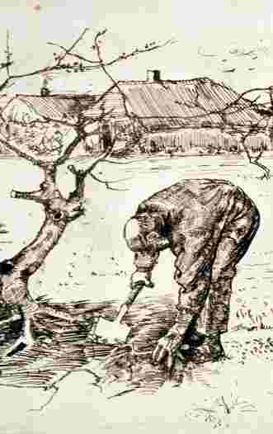

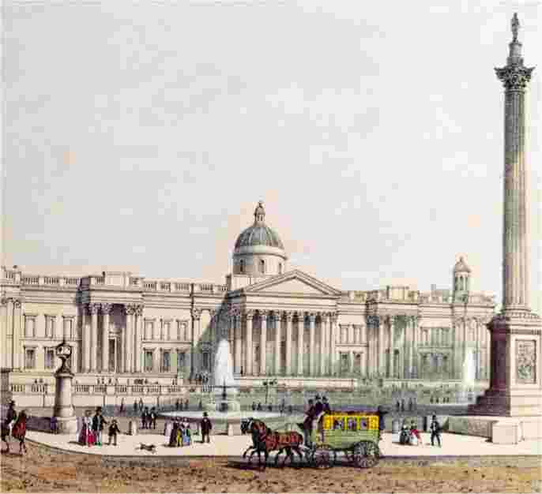
в Голландию совершенно другим человеком: не делился своими переживаниями с родными, большую часть времени провел за чтением и рисованием. Его мать вспоминала: «Винсент сделал много замечательных рисунков... у него талант, и он может пригодиться ему в будущем».
Спустя два месяца, в августе, Ван Гог вернулся в Лондон вместе со старшей сестрой Анной, которая планировала найти работу учительницы или гувернантки в городе. Ван Гог не прекращал попытки ухаживать
Слева: «Садовник возле яблони», 1883 год. Навещая семью, Ван Гог проводил много времени за рисованием, изображая сельскую жизнь
Вверху: Ван Гог работал в «Гупиль» на Ковент-Гарден, недалеко от Национальной галереи, где сейчас висит несколько его картин
за Юджин, и вскоре стало ясно, что оставаться жить у Лойеров дальше не представляется возможным.
Винсент и Анна переехали в квартиру на Кеннингтон Стрит.
Вскоре Анна устроилась на работу в школу в Уэлвине, а Ван Гог опять остался один.
Несмотря на историю с Юджин, он продолжал писать брату оптимистичные послания. В одном из писем Ван Гог сообщил, что они с Юджин решили «любить друг друга как брат и сестра».
Этот эпизод очень значим для понимания характера Ван
Справа: «Двое влюбленных» (фрагмент), март 1888 года. Этот фрагмент большой картины посвящен жанровой зарисовке
Гога — он стал тем поворотным моментом, который, как сам художник писал впоследствии, стал причиной его «многолетнего унижения».
Хотя Ван Гог редко писал родителям, его отец почувствовал, что что-то не так. Позже он скажет: «Жизнь у Лойеров не принесла ему ничего хорошего. Я рад, что он побывал в Лондоне, но неосуществленные планы и надежды, должно быть, сильно разочаровали его». Его мать писала: «Бедный мальчик! Он не может легко относиться к жизни».
ЭМОЦИОНАЛЬНЫЕ ПРОБЛЕМЫ
Ван Гог не умел разделять личную жизнь и профессиональные обязанности. Его увлечение Юджин сильно повлияло на работу в галерее: он потерял интерес к продаже репродукций и стал искать утешение в религии и чтении.
В письмах этого периода, адресованных брату, заметны скрытые намеки на эмоциональные проблемы Винсента. Французский философ Эрнест Ренан писал: «Чтобы жить правильно, нужно пожертвовать всеми личными желаниями. Человек создан не просто для того, чтобы быть счастливым или честным. Он здесь для того, чтобы решить важные для человечества вопросы, достичь наивысшего благородства, избавить мир от людской вульгарности».
Эта цитата привлекла внимание Ван Гога, что свидетельствует не только о сложном внутреннем мире художника, но и о нарождающихся творческих амбициях.
Справа: Работа Эрнеста Ренана (на фото) «Жизнь Иисуса», вызвавшая негативную реакцию Католической церкви, очень заинтересовала Ван Гога
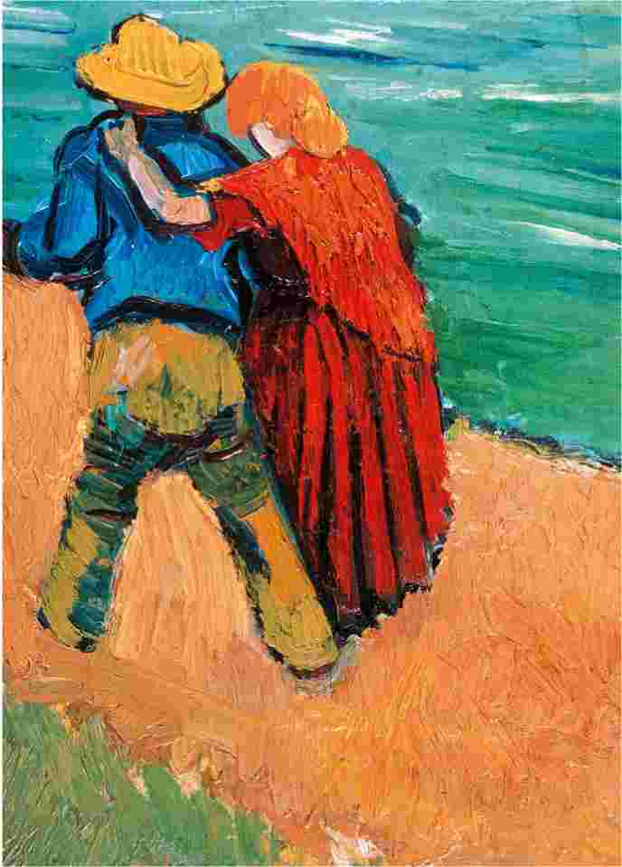

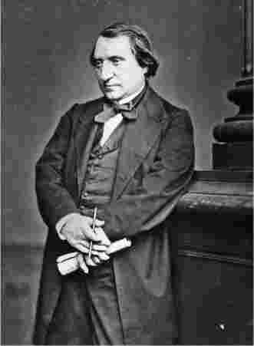
ЛИЧНАЯ ЖИЗНЬ
Конечно, личная жизнь художника не объясняет его искусство в полной мере, и картины не являются буквальным отражением внутреннего мира творца. Взаимосвязь живописцев и их работ чрезвычайно сложна, однако то, что мы знаем о Ван Гоге, свидетельствует, что в его случае эти два понятия очень тесно связаны.

ПАРИЖ
Переезд в Париж дал Ван Гогу возможность открыть для себя мир искусства. К сожалению, это привело к усилению его психологических проблем и к религиозной одержимости. После семи лет работы в «Гупиль и Ко» ему предложили покинуть свое место.
Родные Ван Гога были настолько обеспокоены его состоянием, что в октябре 1874 года дядя Цент организовал его перевод в головной офис компании — в Париж. Винсента возмутило вмешательство дяди в его жизнь, и он на время прекратил общение с ним. Депрессия оказала негативное влияние на его работу — личные проблемы Ван Гог ставил выше деловых обязанностей.
ЛУВР
И ЛЮКСЕМБУРГСКИЙ МУЗЕЙ
Неприязнь Ван Гога к Парижу смягчилась, когда он познакомился с ним получше. Все свободное время Винсент посвящал выставкам, больше всего любил Лувр и Люксембургский музей, где экспонировали работы современных художников. Особенно восхитила Ван Гога картина швейцарского художника Шарля Глейра «Утраченные иллюзии». Глубокое впечатление оставили рембрандтовские пейзажи Мишель
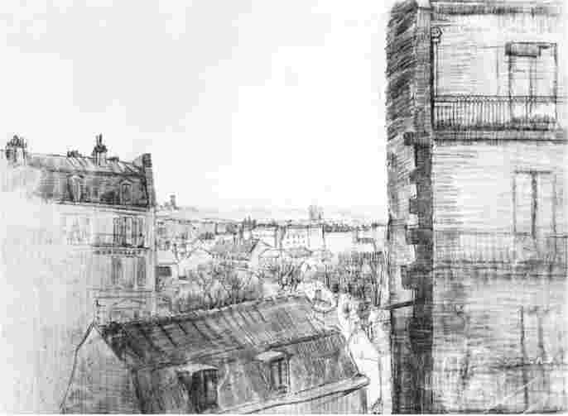
Жорж, а также только что переданная в Лувр работа Шарля-Франсуа Добиньи «Весна 1857».
Особое место в сердце художника занимала картина Рембрандта «Ужин в Эммаусе». Его письма этого
Вверху: Вид из окна «домика» Ван Гога. Монмартр, Париж
Внизу: «Весна 1857», Шарль-Франсуа Добиньи. Ван Гогу нравились цветущие деревья, и он часто рисовал их
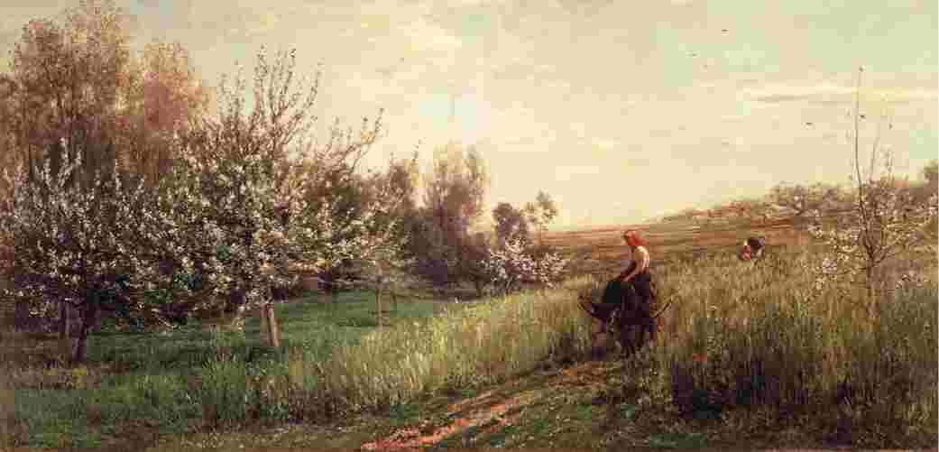
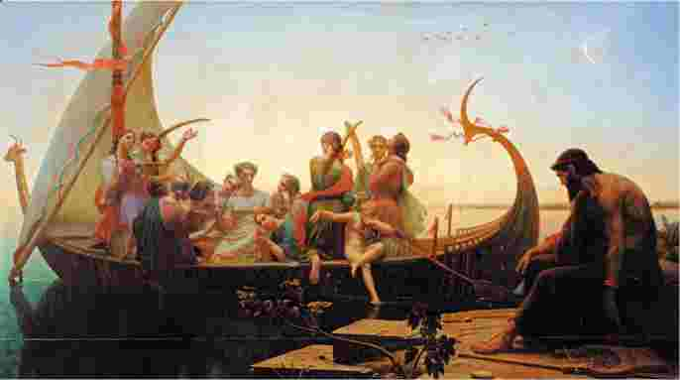
Внизу: Жан Батист Камиль Коро. Ван Гог ценил этого художника и посещал его выставку в Париже
Вверху: «Утраченные иллюзии», Шарль Глейр, 1843. Стареющий поэт с грустью смотрит, как его мечты и амбиции уплывают на незнакомом судне периода полны размышлений об искусстве и художниках. Интересно, что Ван Гог ни разу не упоминает об импрессионистах, которые организовали свою первую парижскую выставку незадолго до переезда Ван Гога.
Художник посетил также выставку работ Жана Батиста Камиля Коро (1796-1875) и был очарован картиной «Оливковый сад». Как и многие его современники, он с интересом посетил Салон — крупную ежегодную выставку современного искусства. Из экспонированных в Салоне работ Ван Гога особенно впечатлили картины Жюля Бретона, писавшего сентиментальные сцены
ЕВАНГЕЛИЗМ
Интерес Ван Гога к церковным вопросам вскоре превратился в навязчивую идею. Он оценивал все через призму своих религиозных убеждений. Его письма из-за обилия библейских отсылок и цитат стали почти нечитаемыми. Он отвернулся от критически настроенных писателей, творчество которых когда-то уважал. Винсент писал брату Тео: «Сделал ли ты то, что я тебе советовал? Выбросил ли ты книги Ренана, Мишле и др.?»
крестьянской жизни. В последние дни пребывания в Париже Ван Гог посетил выставку-продажу картин своего кумира Жана-Франсуа Милле. «Когда я вошел в зал... где проходила выставка, — писал он позже Тео, — в голове возникла фраза: “Сними свою обувь, ибо место, где ты стоишь, — Святая Земля”».
«ДОМИК»
Свое жилье на Монмартре Ван Гог называл просто — «домик». Он жил жизнью аскета, не ел мяса и отказывал себе в удовольствиях. Свой «домик» Ван Гог делил с сослуживцем — англичанином Гарри Градуэллом, который поощрял его интерес к религиозным вопросам. После работы они обсуждали произведения Чарльза Диккенса, Джордж Элиот и, конечно, Библию.
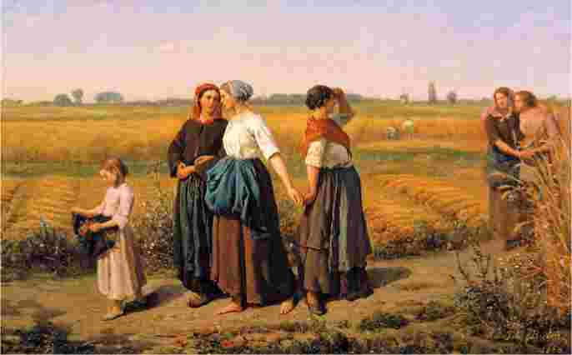

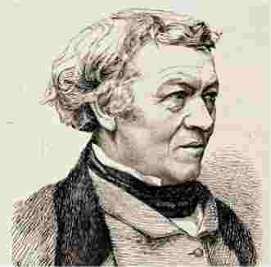
РАССТАВАНИЕ С «ГУПИЛЬ» Депрессия Ван Гога развивалась, и он решил провести Рождество с семьей — в их новом доме в Эттене. Ван Гог взял отпуск в сезон, успешный для продаж, из-за чего «Гупиль и Ко» потеряла серьезные деньги, и по возвращении Винсента Леон Буссо — зять основателя компании и вскоре ее директор — вызвал его на беседу. Проработав в «Гупиле» почти семь лет, Ван Гог был вынужден подписать заявление об уходе. Дядя Цент был опечален этим, а отец художника в письмах к Тео говорил, что это «позор и скандал».
Внизу: «Жнецы», Жюль Бретон, 1860 год. Ван Гог восхищался сентиментальным изображением сельской жизни на картинах Бретона

ВОЗВРАЩЕНИЕ В АНГЛИЮ
Пожив в Париже, Ван Гог вернулся в Англию, где нашел работу учителя — сначала в школах графства Кент, а затем в Лондоне.
У каждого из родных художника было свое мнение по поводу будущего Винсента: отец предлагал ему подумать об открытии собственной галереи, Тео считал, что нужно учиться на художника. Однако Ван Гог игнорировал все советы. Он хотел стать священником в Северной Англии — там, где активно развивалась угольная промышленность, — или миссионером в Южной Америке.
ШКОЛЬНЫЙ УЧИТЕЛЬ
К счастью, вскоре Ван Гогу предложили должность преподавателя в школе Рамсгит на южном побережье Англии, где жила в то время его сестра Анна. 1 апреля 1876 года он покинул Францию. Перед отъездом художник купил три гравюры Милле 1870-х годов — они стали последним приобретением в Париже.
Ван Гогу было предложено отработать первый — испытательный — месяц
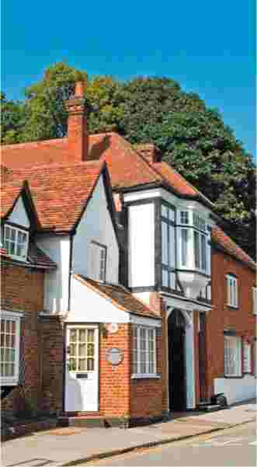

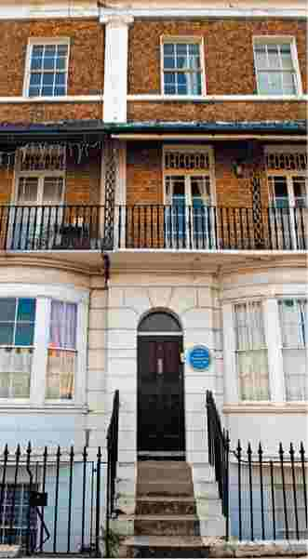
Вверху: Сестра Ван Гога жила в розовом коттедже в Рамсгите
Вверху: Ван Гог преподавал в этом доме на Роял Роад, Рамсгит, Кент
РИСОВАНИЕ КАК ТЕРАПИЯ
Путешествуя по юго-востоку Англии, Ван Гог отмечал сходство местной природы с пейзажами Голландии. Школа в Рамсгите располагалась на берегу моря, и Ван Гог проводил много времени, наслаждаясь его видами. Творчество помогало ему бороться с депрессией, и здесь он сделал ряд очаровательных, но все еще любительских набросков, которые отправил семье, чтобы показать родным места, которые его окружают.
бесплатно. Его класс состоял из 24 учеников, которым он преподавал арифметику, французский и немецкий. Однако вскоре Ван Гог был вынужден искать новую работу и получил место ассистента в школе преподобного Джонса для мальчиков, которая находилась в Айлворте, на окраине Лондона.
За свой труд Ван Гог получал 15 фунтов в год. Помимо административной работы, в его обязанности входило обучение мальчиков на дому. Многие из его учеников жили в лондонском Ист-Энде, и Ван Гог своими глазами увидел жизнь бедных лондонцев. «Это... район со страниц книг Диккенса», — писал он Тео.
Чтобы понять, насколько Лондон повлиял на Ван Гога, можно обратиться к иллюстрациям Гюстава Доре к книге Бланшара Джеррольда «Лондон: паломничество» (1872). Работы Доре создают незабываемый образ города контрастов, и эти картины, без сомнения, вдохновляли Ван Гога, ценившего дантовский стиль. Внимание к деталям, сострадательность, особый драматизм — все это найдет отражение в его позднем творчестве.
ПРОПОВЕДНИК
Ван Гог продолжал интересоваться церковными вопросами, но никогда не был приверженцем конкретной религии. Однажды ему
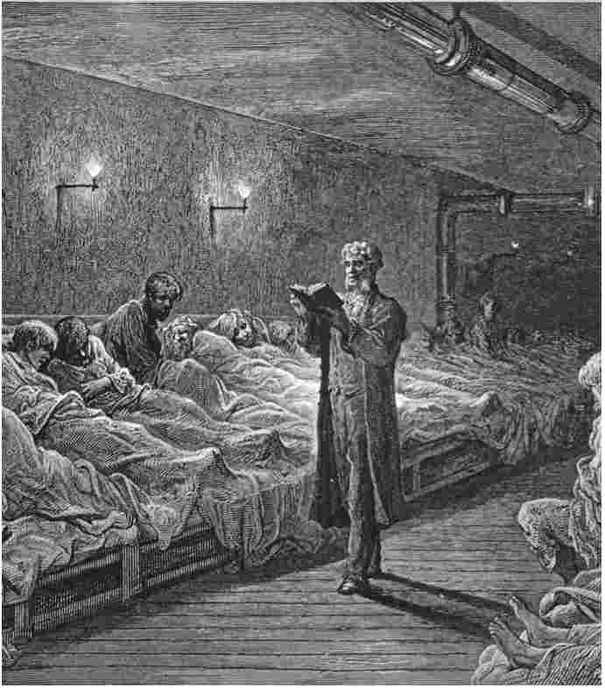
Слева: «Чтения Писания в Ночном приюте», Гюстав Доре (из книги «Лондон: паломничество»). Ван Гог восхищался «благородством» Доре и находил эти изображения впечатляющими
СЕМЕЙНЫЙ СОВЕТ
Вновь разочаровавшись в профессиональных перспективах, Ван Гог возвращается домой полный решимости следовать своему призванию — быть миссионером. И снова его родные воспротивились этому решению. Дядя Цент внес предложение, которое было одобрено всеми: Ван Гог начал работать продавцом в книжном магазине в Дортдрехте.
Литература интересовала Ван Гога почти так же, как живопись: «Моя страсть к книгам почти неистребима. Я чувствую такую же потребность учиться, что-то изучать, как, может быть, есть хлеб».
Внизу: «За пределами Лондона — по железной дороге», Гюстав Доре. Вид на пригород
позволили провести проповедь в конгрегационалистской церкви в Тернэм Грин, в западном Лондоне. Ван Гог выбрал для чтения Псалом 119: «Я чужой на земле, не скрывай от меня заповедей Твоих». Винсент был настолько воодушевлен, что позже написал Тео о том, как вдруг почувствовал себя «человеком, который нашел выход из темных подземных пещер». В его проповеди были слова: «Наша жизнь — путь паломника... Мы чужие на земле, но вместе с тем мы не одиноки, ведь Отец наш с нами».
Интерес к религии приводит Ван Гога к мысли, что горе, печаль, одиночество, смерть — лишь средства искупления и успокоения. Мысли и чувства, которые Ван Гог вложил в свою проповедь, — это отражение всей его краткой, бурной и трагической жизни.
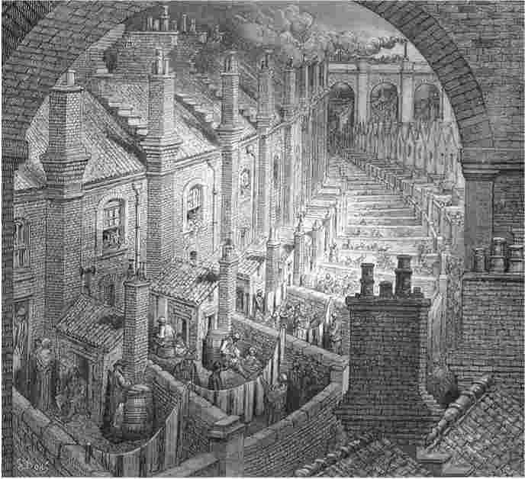

ПРОДАВЕЦ КНИГ
Во всех своих бедах Ван Гог винил только себя и из-за этого лишал себя сна и пищи. Он помешался на почве своих неудач. Родные решили, что единственный выход из ситуации — отправить его изучать богословие.
В Дортдрехте художник вел уединенную жизнь. Он все время опаздывал на работу, был раздражителен.
Вместо того, чтобы выполнять свои обязанности — продавать книги, — он проводил время за чтением.
«НЕ В СВОЕМ УМЕ»
Как и ранее, Ван Гог активно посещал городские художественные галереи, музеи и церкви. Все более странное поведение Ван Гога, его длинные обеденные молитвы, пост, бессонница, привычка засиживаться за книгами до поздней ночи — все это создавало у домовладельца впечатление, что его квартирант «не в своем уме».
Ван Гог относился к своей работе в книжном магазине как к временной. Он твердо решил следовать по стопам отца — мечтал проповедовать. В его письмах все больше презрения к продающим искусство и, соответственно, к членам его
ДОБРЫЙ ХРИСТИАНИН
В Дортдрехте Ван Гог переводил отрывки из Библии на четыре языка, а также переписывал классическое произведение Фомы Кемпийского «О подражании Христу» (XV век). Труд Святого Фомы Кемпийского повлиял на духовную жизнь Ван Гога, и икона с его изображением сопровождала художника во время обучения. В этот период в сознании Ван Гога наконец сформировалось понимание долга настоящего христианина: быть скромным, жертвовать личными амбициями и желаниями ради общего блага.
семьи, промышлявшим этим. Он писал, что «лучше зарабатывать себе на пропитание, чем попасть в руки семьи Ван Гог».
Ситуация накалялась. Через три месяца после того, как Винсент начал работать в книжном магазине, один из бывших коллег рассказал его семье об этих настроениях, и на семейном совете было решено, что Ван Гог должен отправиться в Амстердам, чтобы получить необходимую квалификацию и следовать своим мечтам.
СТУДЕНТ В АМСТЕРДАМЕ
Винсенту было 24 года, и у него была та финансовая и эмоциональная безопасность, в которой он так
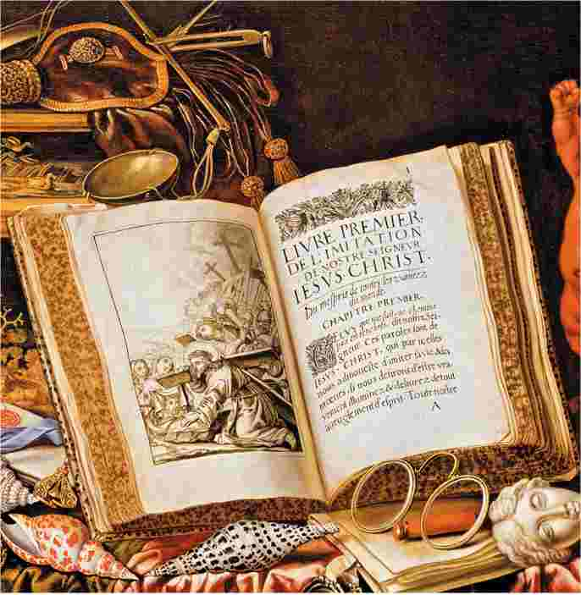
нуждался. В Амстердаме он жил у своего дяди Йоханнеса, вицеадмирала, в большом доме с видом на доки. Ван Гогу пришлось изучить греческий и латынь — это было необходимым условием для поступления в университет. Однако он оказался не готов к научной работе, о чем писал: «Иногда мне кажется, что моя голова такая тяжелая, будто у меня жар, и мысли путаются».
Ван Гог считал, что недостаточно подготовлен к обучению. Мендес
Внизу: «Аллегорический натюрморт», Симон Ренар де Сен-Андре. Иллюстрация к первой части книги «О подражании Христу» Фомы Кемпийского
де Коста — его учитель, блестящий еврейский академик — вспоминал: «Я могу представить его, идущего через площадь... без пальто — для дополнительного самобичевания, с головой, наклоненной вперед и немного вправо. Уголки его губ опущены и придают лицу выражение невысказанной тоски и отчаяния.
И когда он поднимется по лестнице, опять прозвучит его необычный грустный глубокий голос: «Не злись на меня, Мендес. Я снова купил тебе цветы, ведь ты так много значишь для меня».
Живопись все еще занимала в жизни Ван Гога важное место. Его комната была завешена рисунками, в том числе «Cours de Dessin» Шарля Барга.
РЕЙКСМЮЗЕУМ
Ван Гог посетил недавно открывшийся в Амстердаме
Внизу: Реформатская церковь Амстердама, которую посещал Ван Гог
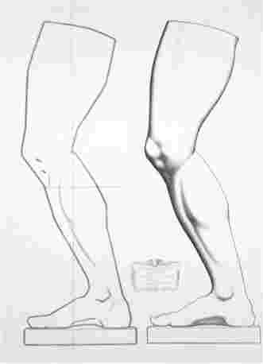
Вверху и слева: Фрагменты из «Cours de Dessin Volume I», 1886 год. Ван Гог развешивал на стенах своей комнаты рисунки Шарля Барга
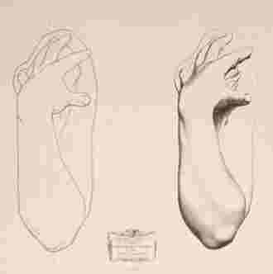
Рейксмюзеум, где познакомился с работами Рембрандта и Франса Хальса: «Больше всего в работах старых голландских мастеров меня поразило то, насколько быстро они были написаны.
Великие художники — Франс Хальс, Рембрандт, Якоб Рейсдал
и многие другие — устремлялись вперед и не старались исправлять неверные мазки». Это поразило Ван Гога до глубины души — ранее он встречал эту манеру работы только в японских гравюрах, которые коллекционировал уже долгое время.
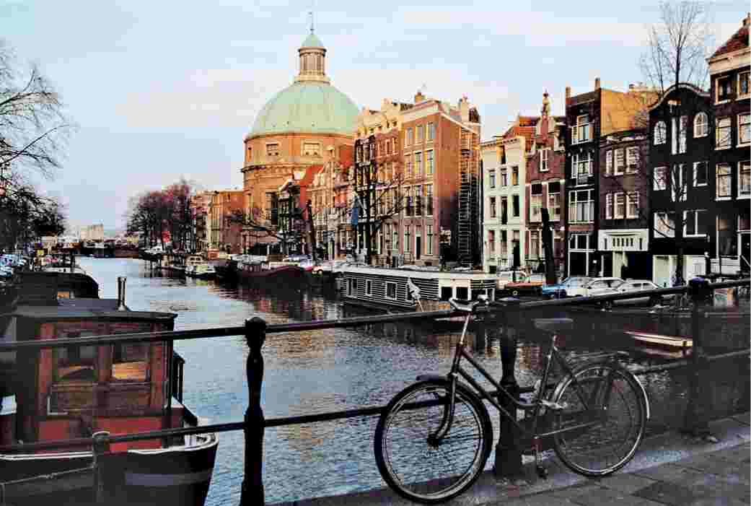

РЕЛИГИОЗНЫЕ НЕУДАЧИ
Наконец, мечты Ван Гога сбылись: он начал проповедовать Евангелие в сообществе шахтеров в Бельгии. Однако его эксцентричные привычки довольно быстро привели к неудаче на церковном поприще, и Винсент вернулся к искусству.
Ван Гог был в смятении. Мадам Бонте, жена пастора, вспоминала его слова: «Никто меня не понимает. Все считают меня сумасшедшим из-за того, что я хотел стать истинным христианином. Они вышвырнули меня, как собаку... а я лишь пытался облегчить страдания несчастных. Не знаю, что мне теперь делать».
МИССИОНЕР
Ван Гог решил пройти трехмесячный курс обучения евангелистов в Брюсселе, однако к лету 1878 года стало ясно, что он не собирается поступать в университет. Его мать не питала больших надежд по этому поводу: «Любое дело, за которое берется Винсент, испортя его неординарность, его странные идеи и взгляды на жизнь».
В январе 1879 года художник приступил к работе миссионера в угольном районе Боринаж на юге Бельгии.
СНОВА ОТВЕРЖЕННЫЙ
Ван Гог был доволен этой работой. Он старался следовать
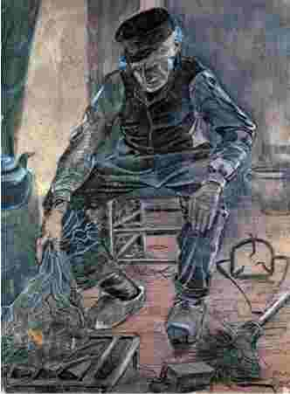

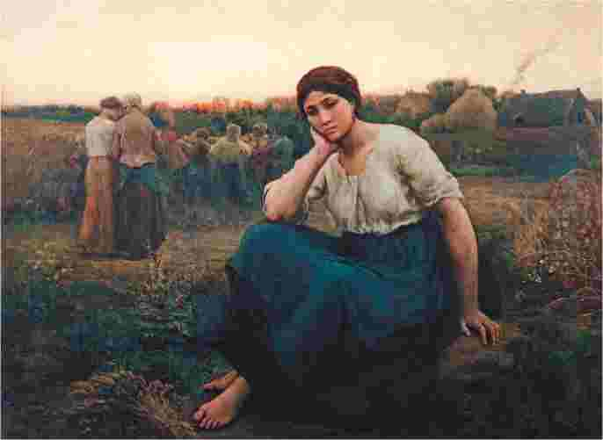
учению Христа, хотя его образ жизни все меньше позволял ему соответствовать своим убеждениям. «Мне придется много страдать, — писал он Тео, — .из-за тех моих особенностей, которые я не могу изменить. Во-первых, это моя внешность, моя манера говорить, манера одеваться». Он пачкал лицо, чтобы не отличаться от шахтеров, стал носить «старую армейскую куртку и ужасную шапку». Он пытался активно помогать больным и нуждающимся, отдавал свои скудные пожитки, спал на соломе. Но из-за этого люди, которым он так хотел помочь, считали его сумасшедшим.
Комитет Церковного совета на шесть месяцев лишил Ван Гога финансовой поддержки из-за его «почти скандального усердия».
Слева: «Фермер у камина», 1881 год. Ван Гог изобразил уставшего пожилого мужчину после изнурительных работ
Вверху: «Вечер», 1860 год. Меланхоличный образ крестьянки с картины Жюля Бретона резко контрастирует с представлениями Ван Гога о деревенской жизни — см. «Фермер у камина» ниже
ВОЗВРАЩЕНИЕ К ИСКУССТВУ
Лишившись официальной поддержки, в июле 1879 года Винсент переезжает в деревню Кюем, чтобы продолжить практику. «Родные считают, что. у меня тяжелый характер», — писал он Тео. В Кюеме Ван Гог жил в очень стесненных условиях, в семье одного из шахтеров. Несмотря на тяжелый быт, он с упоением рисовал.
Зимой 1880 года Винсент решил посетить дом Жюля Бретона — известного художника из деревни Курьер на севере Франции, изображавшего крестьянский быт. Ван Гог путешествовал пешком, и дорога заняла почти неделю. Однако вместо старого
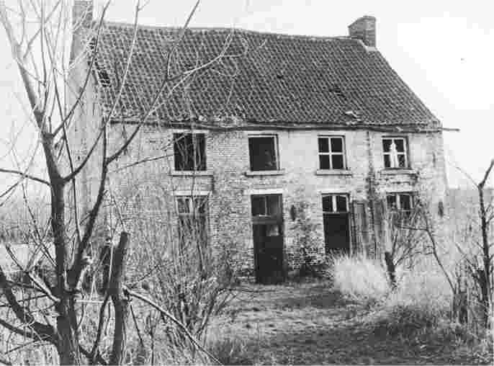
дома Бретона он увидел недавно построенное кирпичное здание. Разочарованный «холодным камнем и неприступным внешним видом», Ван Гог в гневе отправился обратно в Боринаж.
Чтобы добыть денег на еду, он продавал свои рисунки. Однако это не печалило его: «...В этой сильной нищете я чувствовал, как ко мне возвращается моя энергия, и говорил себе: что бы там ни было, я. снова
Внизу: «Бедные и деньги», 1882 год. В Боринаже Ван Гог жил среди бедных людей из рабочего класса
Вверху: Ван Гог жил в этом шахтерском доме в Кюеме
возьмусь за карандаш, .снова займусь рисованием. Именно тогда. все для меня изменилось, и вот я снова работаю, и мой карандаш с каждым днем слушается меня все лучше и становится мне все дороже».
Именно тогда, в 27 лет, Ван Гог решил посвятить свою жизнь живописи, стать художником и проповедовать с помощью своего искусства. Как и в романах Эмиля Золя, в работах Ван Гога важна в первую очередь взаимосвязь
БОРИНАЖ
Боринаж был самым крупным и опасным угольным месторождением в Европе. Условия жизни шахтеров были ужасающими, заработная плата — ниже прожиточного минимума. Многие шахты находились в плачевном состоянии, нередки были несчастные случаи и обвалы. Ван Гог видел в этом нечто, напоминающее ему романы Диккенса и Золя, гравюры Доре. Он писал, что все вокруг «живописное. говорящее и наполнено смыслом». Терстиг — приятель художника, бывший коллега из «Гупиля» — прислал ему акварель, и Ван Гог снова начал рисовать.
повседневной жизни людей с тем, что их окружает. Люди, которых он изображает, неразрывно связаны с родной природой. И даже если их жизнь трудна, «существование в страдании. заставляет тебя жить по-настоящему».
Внизу: Ван Гог разделял желание Эмиля Золя показывать жизнь рабочего класса такой, какая она есть на самом деле
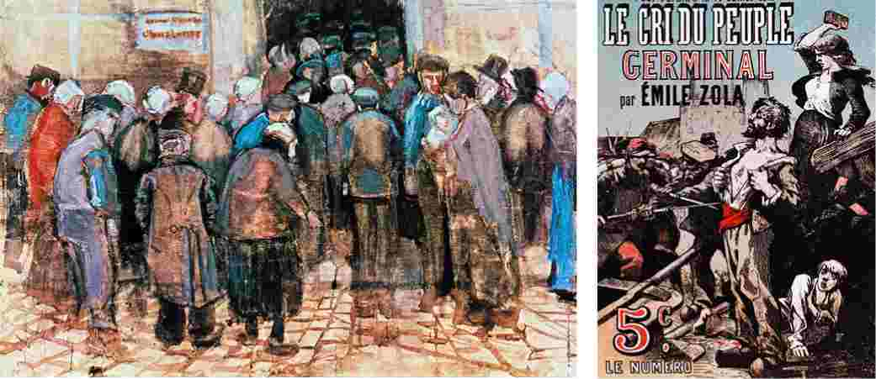

НИЩИЙ, НО СВОБОДНЫЙ
Наконец Ван Гог знал, чему посвятит свою жизнь. Последние несколько лет испортили его здоровье и пошатнули материальное положение, но он мог рисовать.
В октябре 1880 года Ван Гог переезжает в Брюссель, чтобы начать обучение живописи, учиться перспективе и анатомии.
ПОДДЕРЖКА БРАТА
Тео преуспевал в продаже картин и регулярно отправлял брату деньги. Винсент полностью финансово зависел от него. Братья сохраняли теплые доверительные отношения, были искренни и откровенны друг с другом. Так будет продолжаться еще почти десять лет, до самой смерти Ван Гога.
Сложившаяся ситуация тяготила художника. В нескольких письмах, написанных в январе 1881 года, можно найти тому подтверждение: Ван Гог то сетует на непонимание
братом необходимых трат, то извиняется за свой эгоизм. Признав необходимость наладить отношения с семьей, он решает оставить Брюссель и провести лето в Эттене.
АНТОН ВАН РАППАРД
Ван Гог мечтал уехать во Францию, учиться живописи в Париже и работать в лесу Фонтенбло, как ранее художники барбизонской школы. Однако стесненность в средствах и неуверенность в своем таланте привели его в Брюссель.
По прибытии он сразу составил себе программу обучения, в которую входили посещение галерей, изучение анатомии, френологии и перспективы по книгам. Ван Гог уделял особое
внимание копированию гравюр из своей постоянно растущей коллекции. Особенно часто он копировал Рубенса, многие из работ которого украшали соборы и художественные галереи столицы.
Благодаря Тео Винсент познакомился и подружился с художником, аристократом Антоном Ван Раппардом. Молодые люди стали близкими друзьями. Ван Раппард пригласил Ван Гога поработать в своей мастерской. Винсент трудился очень старательно, как и всегда, и создал ряд очень сильных рисунков, среди
Внизу: Вторая половина XIX века была временем необычайной художественной активности в Брюсселе
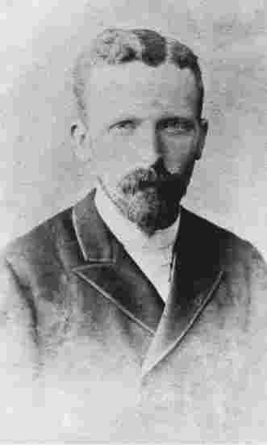
Внизу: Тео Ван Гог регулярно высылал брату деньги и оказывал эмоциональную поддержку на протяжении всей жизни
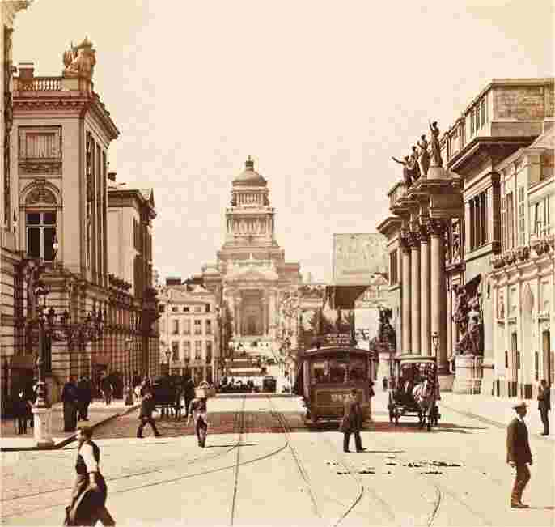
которых «Торшер» и «Шахтерские женщины с мешками» («Носители бремени»). Эти работы стали результатом жизни Ван Гога в Боринаже, а также его глубокого понимания творчества английских художников.
В апреле 1881 года Ван Раппард был вынужден покинуть город, и, хотя друзья продолжали общение по переписке, без его ежедневной поддержки Ван Гог не мог оставаться в Брюсселе. Он решил вернуться в Эттен к семье, и 12 апреля оставил Брюссель.
УРОКИ МАСТЕРОВ
Изучение манеры Рубенса позволило Ван Гогу увереннее работать с линией, формой и цветом и посредством их тонко передавать эмоции. Позже он писал, что увидел в работах фламандского мастера уникальный способ нанесения цвета.
Ван Гог не упускал ни одной возможности познакомиться с работами великих голландских мастеров. Особенно он
Справа: «Автопортрет художника у мольберта», Рембрандт Ван Рейн, 1660 год. Ван Гог был большим поклонником творчества Рембрандта и внимательно его изучал
восхищался картинами Франса Хальса — виртуозностью его кисти и особой динамикой, но больше всего ценил манеру Рембрандта. Ван Гога впечатляли его умение настолько тонко выражать глубокие чувства и эмоции и, конечно, его верность религиозным убеждениям. Винсент был восхищен тем, насколько выразительно мастер старой школы использует возможности света и тени.
Встречи с работами старых мастеров пробуждали в Ван Гоге чувство глубокого родства, единого понимания этого мира, желание продолжать их линию передачи сочувствия, сострадания, особой эмоциональности и образности. Ван Гог все еще был учеником, но он уже переступил ту грань, которая отделяет художника
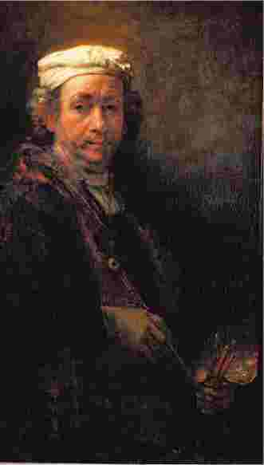
от подмастерья. Изучая полотна Рембрандта и Хальса, он обрел свой собственный стиль.
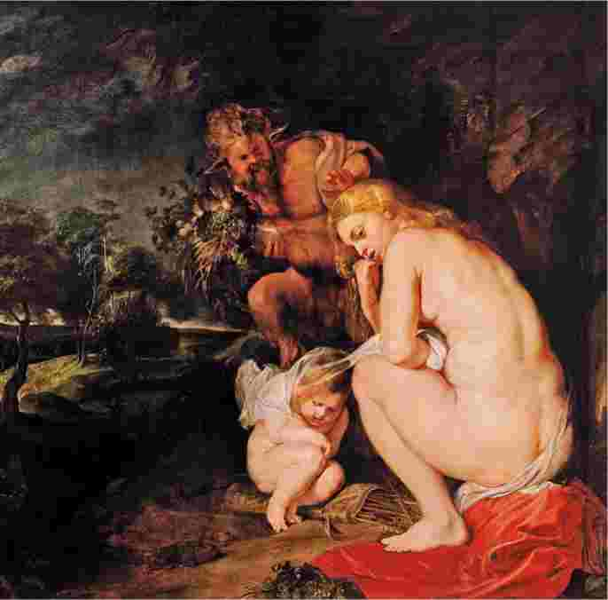
«ВИНСЕНТ»
Все, что было прежде, события, подкосившие его здоровье и уничтожившие остатки веры, остались в прошлом. Ван Гог словно стал другим человеком, и главной его страстью, смыслом его жизни было искусство. Свои работы он подписывал одним словом — «Винсент», — откинув фамилию Ван Гог, которую все иностранцы произносили неправильно. Возможно, это была не только попытка проститься с прошлым, но и желание порвать с семьей, а может, стремление приблизиться к Рембрандту, который подписывал свои картины только именем.
Слева: «Равнодушная Венера», Питер Пауль Рубенс, 1614 год. Ван Гог оттачивал свои навыки, копируя работы других художников

ВОЗВРАЩЕНИЕ В ЭТТЕН
Уверенность художника в своих способностях крепнет, и Ван Гог ищет новые объекты для вдохновения. Он посещает родительский дом в Эттене и снова влюбляется — трагически.
Ван Гог вернулся в Эттен, и его здоровье улучшилось. Он часто работал на пленэре, и рисунки и картины, написанные им в этот период, говорят о мастерском владении кистью и цельности замысла.
КРЕСТЬЯНСКАЯ ЖИЗНЬ Ван Гог пришел к выводу, что «настоящую» жизнь, какой бы тяжелой и неприглядной она ни была, можно найти только в деревнях, в крестьянских общинах: «Когда я называю себя художником крестьянской жизни — это правда... Все было не зря — то, что я провел так много вечеров.
Внизу: «Скромная пища», Йозеф Исраэлс, дата неизвестна. Ван Гог почитал наследие Исраэлса наравне с Рембрандтом и Милле
в домах шахтеров, добытчиков торфа, ткачей и крестьян». Он находил поддержку в работах многих художников: Милле, Бретона, Лермитта, Рембрандта, Хальса, Исраэлса, Мауве. Однако в то же время отношение Ван Гога к крестьянским общинам было противоречивым. В декабре 1881 года он писал Тео, что считает «всю их религиозную систему ужасной».
ЕЩЕ ОДНА НЕСЧАСТНАЯ ЛЮБОВЬ
Ван Гог ценил свою интеллектуальную и духовную независимость, однако ему не хватало женского общества. Его всегда привлекали несчастные, страдающие женщины. Во время своего пребывания в Эттене летом 1881 года он встретил Ки ВосСтрикер, вдову его двоюродного брата, и влюбился в нее.
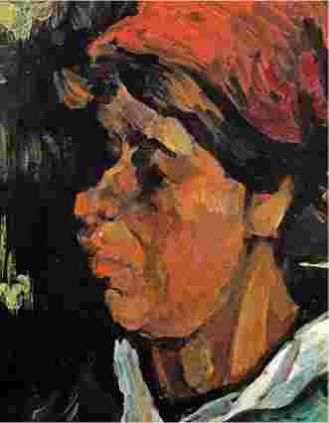
Вверху: «Голова крестьянки в темной шляпе», 1885 год. Ван Гог кропотливо работает над передачей эмоционального настроя в своих картинах
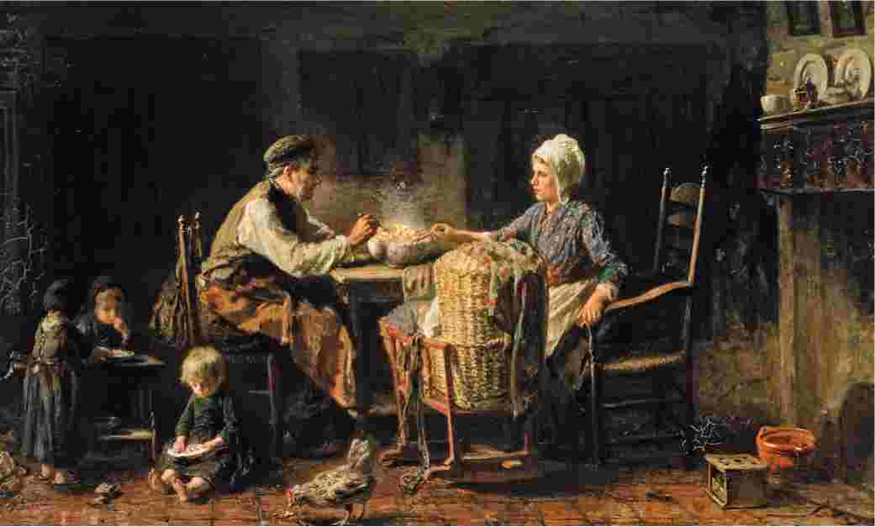
Справа: «Крестьянка, сбивающая масло», 1866-1868 год. Картины Жана-Франсуа Милле отличались сильной композицией и сентиментальностью, что привлекало Ван Гога
Ки с четырехлетним сыном гостила в доме его родителей. Она сразу же отказала Винсенту, но он со свойственным его характеру пылом продолжал за ней ухаживать. Ки пришлось спешно вернуться домой, в Амстердам.
Ее отец выгнал Винсента, когда тот просил свидания с ней. Разговор был тяжелым, о чем Ван Гог писал: «Я поднес руку прямо к пламени свечи и сказал: “Позвольте мне смотреть на нее до тех пор, пока я могу держать так руку..." Но он задул свечу... и сказал: “Вы не должны ее видеть”».
Мать Винсента приняла сторону Ки, и Ван Гог никогда не простил ей этого. Он писал, что они «стали чужими» друг другу, и после никогда не упоминал ее в письмах.
УЧИТЕЛЬ МАУВЕ
Понимая, что оставаться с семьей невозможно, Ван Гог отправляется в Гаагу, где в течение 18 месяцев живет один на окраине города, в промышленной зоне, в полной нищете. Он по-прежнему хочет быть художником и продолжает обучение — у Мауве.
ПАПАША МИЛЛЕ
Милле был кумиром для Ван Гога, его «богом». Французский художник приобрел известность как «крестьянский художник» — определение, которое так хотел унаследовать Ван Гог: «Папаша Милле служит советником и наставником во всем для молодых художников». Религиозные чувства и рвения Ван Гога породили его новое понимание искусства.
Справа: «Снежная буря». Прекрасная композиция Антона Мауве, который ценил развивающийся талант Ван Гога
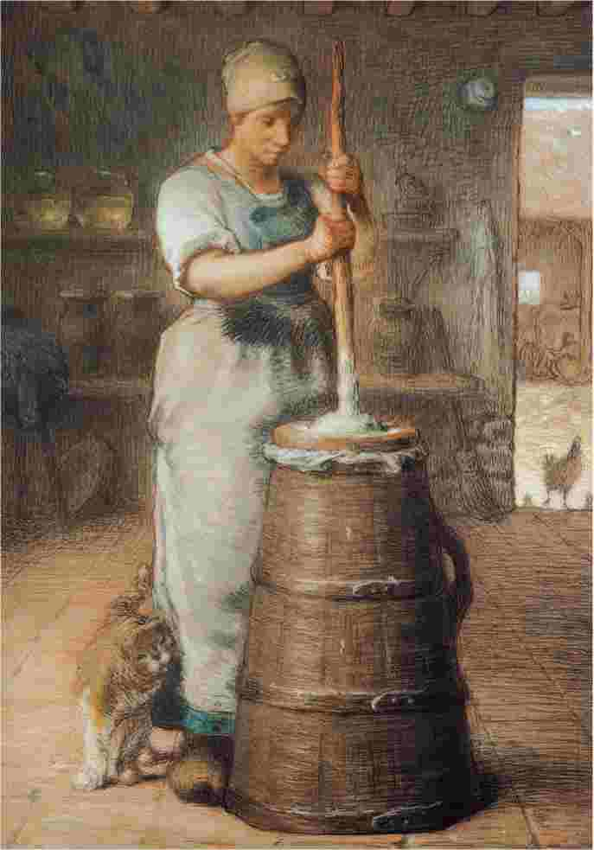

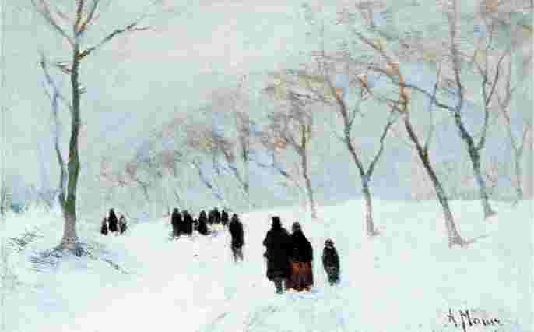

ГААГА
Ван Гог продолжает учиться живописи. Благодаря книгам и урокам его кузена Мауве начинает складываться уникальный стиль художника.
Гаагский период стал поворотным моментом в жизни и творчестве Ван Гога: его рисунки и картины обрели цельность, начал формироваться его узнаваемый оригинальный стиль.
СТИЛЬ И ПЕРСПЕКТИВА Коллекция гравюр Ван Гога насчитывала уже около 1500 экспонатов, большей частью из английских журналов. Художник внимательно изучал и копировал их, работая в основном пером и чернилами, угольным и литографическим карандашами. Наброски, сделанные им в эти годы, обладают особой пластичностью линий, что объясняется вниманием художника к деталям и стремлением передать особый эмоциональный настрой каждого изображенного объекта. Ван Гог также экспериментировал с литографией и всерьез задумывался о работе графика в одном из иллюстрированных журналов, однако его владельцы не поддержали энтузиазма художника.
В этот период Винсент занимается живописью под руководством своего кузена Мауве и создает несколько
впечатляющих натюрмортов. Несмотря на отсутствие официального художественного образования, Ван Гог оттачивает собственный стиль, над созданием которого он работал последние несколько лет.
Проблемы с передачей перспективы беспокоили Ван Гога, желавшего писать голландские пейзажи: «Они имеют необычную перспективу, которую очень сложно изобразить. Без нее невозможно передать голландский характер и настроение». Он обратился к книгам, в том числе к руководству Сезанна.
Зимой 1882 года Ван Гог начал использовать в качестве моделей работы Альбрехта Дюрера и других голландских мастеров. Это позволило ему создавать простую сетку перспективы, в которой диагонали «стреляют вдаль, как из лука», а значит, можно обойтись без сложно построенного первого плана. Этот простой прием был революционным для искусства того времени. И если раньше Ван Гог думал, что «глубина и правильная перспектива — это магия и случайность», теперь
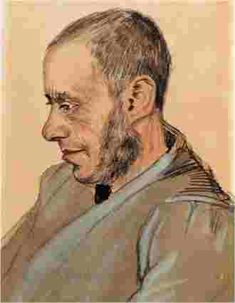
Вверху: «Продавец книг Блок», ноябрь 1882 года. Йозеф Блок был известным в Гааге продавцом книг. Ван Гогу нравилось изображать людей различных профессий
Внизу: «Угол площади Лейдсеплейн, Амстердам», дата неизвестна. Джордж Хендрик Брайтнер называл себя «художником людей». То же можно сказать и про Ван Гога
РАБОТА В ГРУППЕ
В этот период Ван Гог был очень дружен с Джорджем Хендриком Брайтнером (1857-1923), который, как и многие художники того времени, был увлечен работой в группе. Вместе они гуляли по бедным районам Гааги в поисках объекта для живописи. Так делали и английские художники-реалисты в Лондоне, и Рембрандт в Амстердаме еще раньше их. Брайтнер позже отправился писать к знаменитой панораме Месдаха.
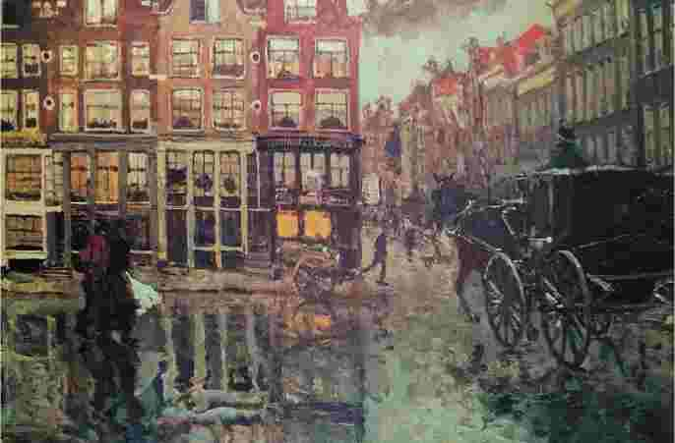
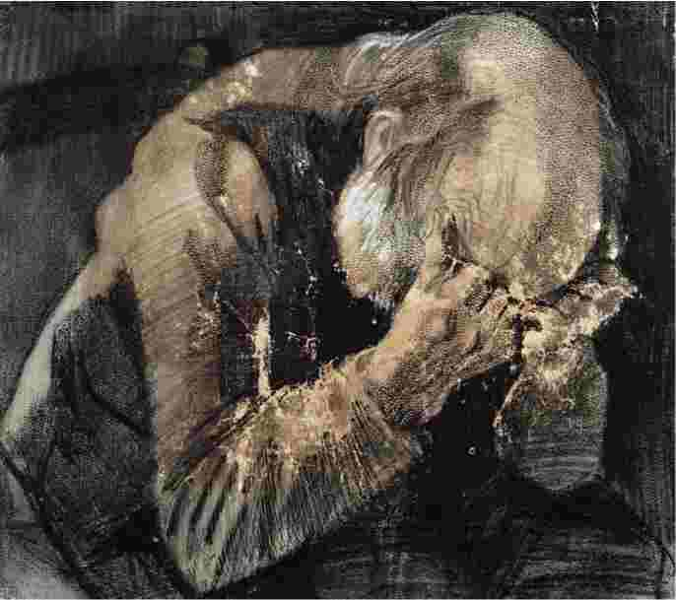
перспектива стала важной частью его арсенала наряду со своеобразным использованием линии и тона.
МАСТЕРСТВО РИСУНКА
Корнелиус, дядя Ван Гога, заказал ему серию рисунков, изображающих город и его жителей. Эти рисунки, созданные с помощью карандаша
и чернил, резко отличаются от привычного нам урбанистического творчества — город на них предстает живым и реальным. Ван Гог избегает изображения достопримечательностей, обращая внимание на «бедные кварталы, пригороды, дорожные работы, людей и прочее», пытается, как он писал, передать «полную реальность».
Слева: «Старик, держащийся за голову», 1882 год. Особая эмоциональность этой картины, возможно, многим обязана тому, что Ван Гог не понаслышке знал, что такое отчаяние
Работая над этими рисунками, Ван Гог то и дело обращался к своей коллекции иллюстраций из газет и журналов. Он кропотливо работал над каждой деталью, пока не добивался нужного впечатления, однако эти рисунки не показывают ни сочувствия художника к изображаемому, ни особой эмоциональности. Четкие прерывистые линии, точно подобранные тона делают рисунки этого периода первыми самостоятельными произведениями Ван Гога и основой для развития его стиля.
«Ты спрашивал о моем здоровье, — писал он Тео. — Проблемы прошлого лета действительно больше нет, но иногда я все еще испытываю депрессивные настроения. Хотя, когда я доволен своей работой, я счастлив...»
Внизу: «Натюрморт с горшками, кувшином и бутылками», 1884 год. Мрачная палитра и сдержанная композиция делают эту картину особо примечательной
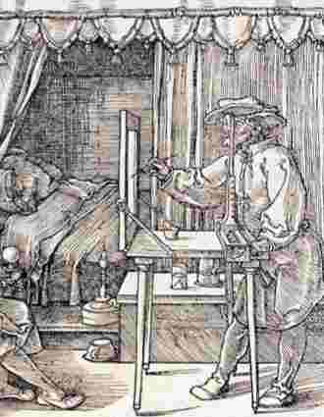
Вверху: Ван Гог много рисовал, следуя рекомендациям из «Руководства для художников» Альбрехта Дюрера, опубликованного в 1525 году
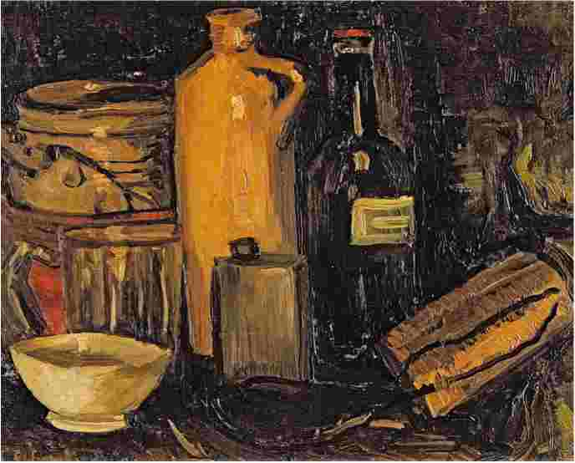

СИН
Страстный характер Ван Гога вновь дал о себе знать. В Гааге художник встречает Клазину Марию Хоорник — она же Христина или Син.
«Мне нужна женщина, — писал Ван Гог Тео, — я не могу жить без любви. Я мужчина, у меня есть чувства. Я должен найти женщину, иначе я превращусь в камень». И он находит. Швея, модель и проститутка, 32-летняя Син имела пятилетнюю дочь, была вновь беременна — якобы от Ван Гога. Ситуацию осложняли ее серьезные умственные и физические проблемы.
ПАДШАЯ ЖЕНЩИНА
Связь художника с падшей женщиной недолго была тайной. Син почти сразу переехала к Ван Гогу, и он получил модель, любовницу, а заодно и суррогатную семью. Он писал брату: «Замечательно, что она такая чистая, несмотря на свою порочность. Что-то глубоко в руинах ее души, сердца и разума осталось целым. Иногда ее выражение лица напоминает «Скорбящую мать» Делакруа».
Ван Гог тщательно скрывал эти отношения, в первую очередь от семьи. Но финансовые проблемы
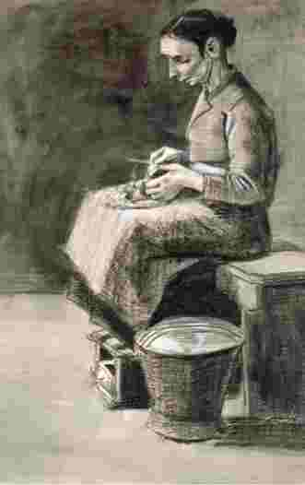

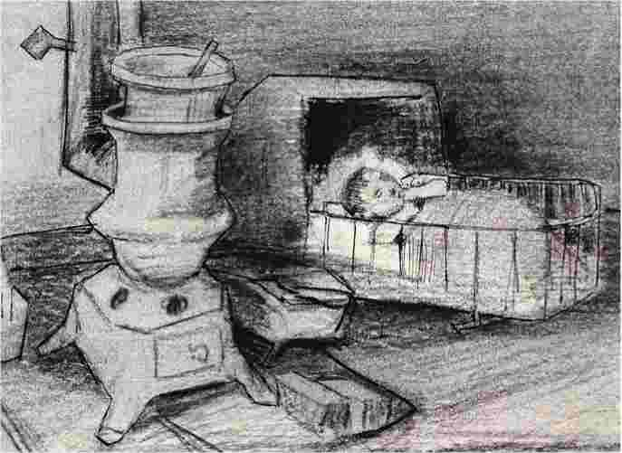
становились все более серьезными, несмотря на помощь Тео.
На Рождество Винсент приехал в Эттен. Напряжение между родными было невыносимым, и, когда Ван Гог отказался идти на рождественскую службу, отец потребовал, чтобы он покинул дом. Ван Гог уехал в Гаагу к Син.
«СКОРБЬ»
Мауве и Тео безуспешно пытались помирить Ван Гога с родными, но те были непреклонны. Вскоре Мауве также прервал отношения с Винсентом из-за его «скверного характера» и, конечно, запретил ему появляться в мастерской.
Беспокойные отношения Ван Гога с Син принесли ему множество
Слева: «Син за чисткой картофеля», 1883 год. Ван Гог любил рисовать повседневную жизнь. На этом рисунке передано тихое сосредоточенное представление домашней работы
Вверху: «Колыбель», июль 1882 года. Грубый, но трогательный рисунок. Очень эффектен контраст между угловатой чугунной печью и спящим беззащитным ребенком
проблем. В июне 1882 года он перенес тяжелый приступ гонореи, несколько недель пролежал в больнице, и Син ухаживала за ним, а через месяц родила второго ребенка.
ГЛАВА СЕМЬИ
Ван Гог был невероятно счастлив в роли главы этой семьи. «Как часто этот ребенок успокаивает меня... когда я дома, он не оставляет меня ни на минуту. Когда я работаю, он дергает меня за халат или карабкается по моим ногам, пока я не возьму его на колени... Ребенок всегда счастлив».
Справа: «Скорбь», апрель 1882 года. Литография одного из рисунков Ван Гога, о котором художник писал брату: «Это лучший рисунок, который я когда-либо делал»
Их отношения всегда были сложными. На Син держался весь дом. Она была его другом и любовницей, музой и матерью. Ван Гог привязался к ней, любил ее печаль и покорность. Связывая свою жизнь с Син и ее детьми, Винсент следовал своим религиозным взглядам и моральным принципам, совершал некий акт благотворительности, хотя со стороны это выглядело совсем иначе.
Его картины, на которых изображена Син, всегда полны чувственности. Ван Гог никогда не рисовал ее в образе радостной и умиротворенной матери, растиражированном художниками XIX века. Напротив, он часто писал страдание, и одна из таких работ, на которой изображена Син, особенно привлекает внимание. Она носит название «Скорбь».
Ван Гог создал ее незадолго до переезда Син к нему. Этот образ знаком каждому и стал одним из наиболее впечатляющих
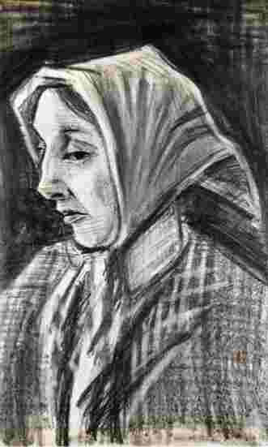

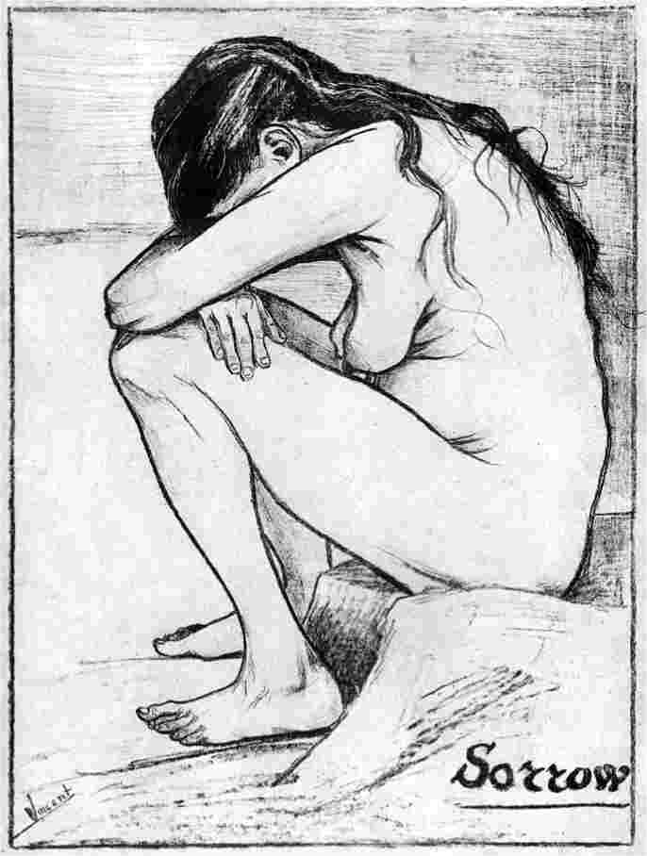
и незабываемых в западном искусстве. Он отсылает нас и к средневековым гравюрам, и к экспрессивным работам таких разных художников, как Эдвард Мунк, Кете Кольвиц, Пабло Пикассо.
ДАВЛЕНИЕ СЕМЬИ
Ничто не могло развеять продолжительную депрессию Ван Гога, а с приближением зимы его состояние стало еще хуже. Он писал Тео об ощущении всепоглощающей пустоты, захватившем его. В попытке
Слева: «Профиль Син», 1883 год. Уверенная работа с линией позже отразится в особой энергичности и силе портретов Ван Гога
преодолеть это состояние Ван Гог даже посетил дом в Нюэне, где в это время жили его родители. Родные приняли Ван Гога холодно, и его уверениям в том, что он отец второго ребенка Син, кажется, никто не верил.
Никто не знает, как закончились отношения художника и его музы. Скорее всего, под давлением семьи Ван Гог оставил ее. Как бы то ни было, осенью 1883 года, всего через полтора года после их первой встречи, Син вернулась к прежнему образу жизни. Много лет спустя ее тело нашли в водах реки в Роттердаме. Как и многие другие трагические героини XIX века, она сыграла свою роль до конца.

НЮЭНСКИЙ ПЕРИОД
Мрачные голландские пейзажи Дренте привлекали Ван Гога, искавшего уединения. Возможно, под их влиянием Винсент, вернувшись домой в Нюэн, начал писать в современном стиле. Этот период считается одним из самых плодотворных в его творческой жизни.
В сентябре 1883 года, после 18 месяцев, проведенных в Гааге, Ван Гог уезжает в отдаленную провинцию Дренте на северовосточном побережье Голландии. Причин для переезда было множество. Жизнь здесь была дешевле, а главное, это был определенный выход из ситуации, сложившейся в его отношениях с родными.
ИСТОЧНИК ВДОХНОВЕНИЯ
Природа была для Ван Гога источником вдохновения. Простая деревенская жизнь с ее чередой работ в поле — посев, созревание, сбор урожая — напоминала ему о вечном, о жизни и смерти. Его привлекали этот равнинный болотистый пейзаж, низкие домишки с соломенными крышами, далекий горизонт и четкая перспектива. Он надеялся воплотить в работах свои эмоциональные и творческие амбиции.
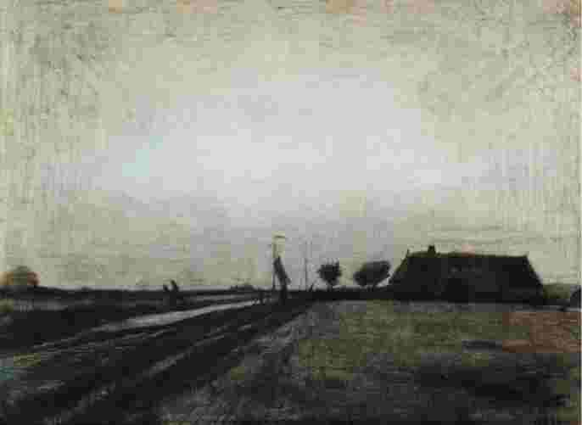

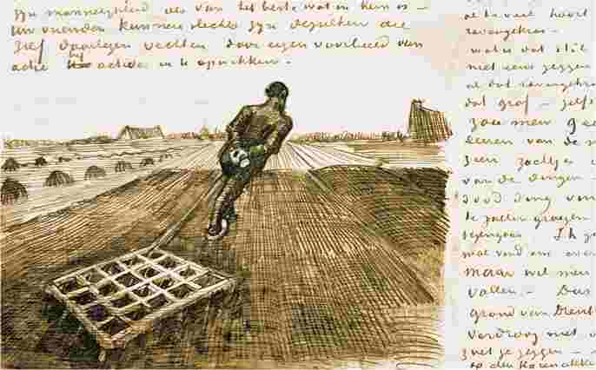
Поначалу они работали втроем: сам Ван Гог и двое его приятелей — Брайтнер и Ван Раппард. Но вскоре друзья переехали, и Винсент остался один. Картины этого периода полны глубокой меланхолии и чувства одиночества. Работа становится для Ван Гога своего рода утешением, но картины все мрачнее. Через два
Вверху: «Человек, тянущий грабли», 28 октября 1883 года. Эскиз из письма Ван Гога Тео из Дренте
месяца художник решает прервать свое уединение и начинает все чаще наведываться в родной дом.
«Это то... чего я не хотел делать», —
признается он Тео. Отец Винсента в то время служил пастором в Нюэне. Их отношения были попрежнему напряженными, и отец довольно сдержанно отреагировал на возвращение сына.
Вскоре Винсент начинает работать в прачечной, используя ее помещение как мастерскую.
Ван Гог не был «милым человеком» и старался избегать «милых цветов». Его работы того времени — отражение событий его жизни: гнетущего одиночества, потери веры
Слева: «Дрентенский пейзаж», осень 1883 года. Сильный, пронизанный меланхолией пейзаж Жана-Франсуа Милле контрастирует с уютом церкви, изображенной справа
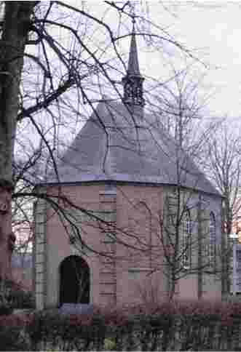
Вверху: Протестантская церковь в Нюэне, где служил отец Ван Гога
Справа: «Паства покидает Реформатскую церковь в Нюэне», 1884 год
и растущей пропасти между ним и отцом. Все перечисленное можно увидеть в творчестве Ван Гога любого периода, но особенно это заметно в серии картин, посвященных старой церкви в Нюэне, и в кладбищенских картинах, написанных в 1883 году (таких как «Зимние похороны в снежную бурю возле старой церкви»).
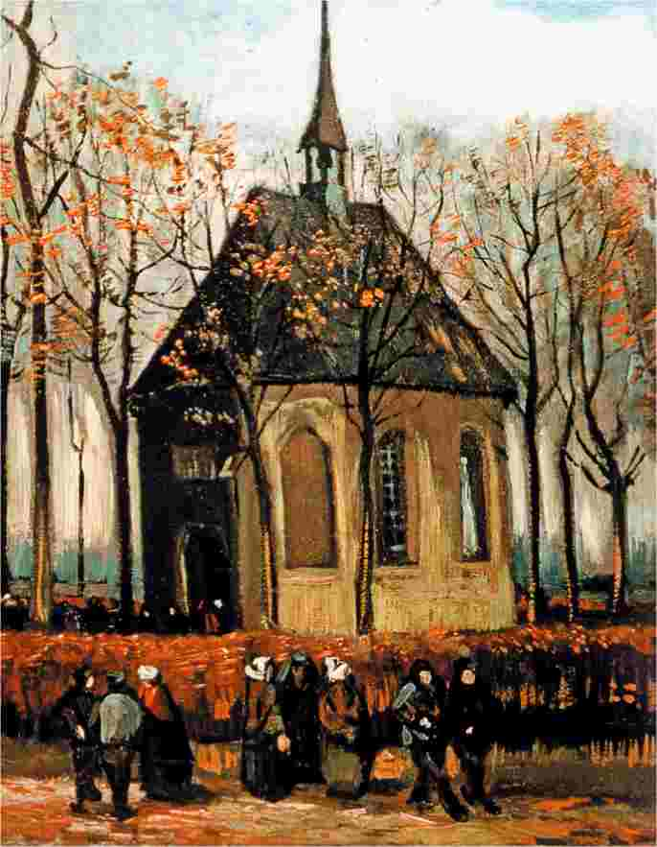
ФРАНЦУЗСКИЙ РЕАЛИЗМ
Ван Гог отказался от идеи изображения современного развивающегося города и вернулся к изображению природы. Он непрерывно искал объекты, которые мог бы изобразить в духе французских художников-реалистов Гюстава Курбе и ЖанаФрансуа Милле.
Справа: «Церковь в Гревилле», 1871-1874 год. Картина работы французского реалиста Жана-Франсуа Милле
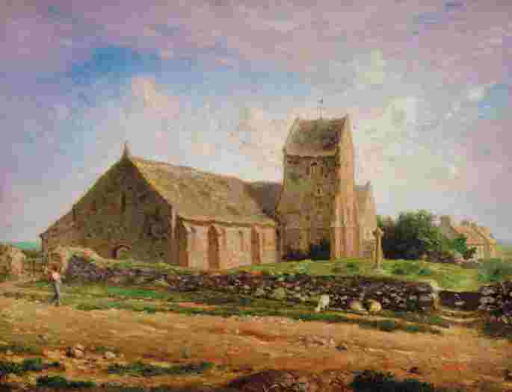

ТЕХНИКА ПИСЬМА
На протяжении всей жизни Ван Гог стремился улучшить свою технику письма. Это было и плюсом, и минусом и, несомненно, влияло на его стиль.
Ван Гог неоднократно говорил: «У меня нет техники». Эта свобода навсегда определила его манеру и сделала ее узнаваемой. Он кропотливо трудился, прорабатывая каждую деталь, и всегда стремился улучшить свои навыки, но временами начинал сомневаться в себе. В одном из писем он напишет: «Как мне удается создавать композицию, я просто не знаю».
РАБОТА
НАД КОМПОЗИЦИЕЙ
Ван Гог много писал о методике своей работы. В одном из писем художник сообщает: «Я выбираю композицию и сажусь перед ней с чистым холстом. Я смотрю на пейзаж и говорю себе: он должен перенестись на этот холст. Прихожу домой разочарованный, отставляю работу в сторону. Затем вдруг снова взгляну на нее, но нет, я опять недоволен... Я все еще вижу те прекрасные пейзажи. — и посмотрите, что сделал я! И все же, снова взглянув на холст, я замечаю отголоски того вида.
Природа проходит через меня и появляется снова, но в сокращении».
Все чаще Ван Гог приходит к интересному выводу: «Я считаю, что мы должны стараться быть как можно менее техничными. Настолько, что все будут говорить, что мы совсем не владеем техникой. Пусть наши работы будут настолько продуманны, что будут казаться наивными».
НОВЫЕ НЕСЧАСТЬЯ
Осень 1884 года принесла Ван Гогу новую затяжную депрессию. Он был настроен против всех, даже против Тео. «Ты еще не продал мои работы, — писал он, — на самом деле ты даже не пытался». Ван Гог только начинал создавать работы, которые можно было бы продать, и такая поспешная критика была несправедлива (впрочем, он быстро принес свои извинения). Но эти обвинения говорят не только о тяжелом эмоциональном состоянии художника. Главное — его уверенность в себе и в своем искусстве растет.
Ситуация обострялась и из-за новых отношений Винсента — с Марго, — которые многие, особенно семья художника, считали неуместными, ведь новая возлюбленная была старше его. Марго была страстно влюблена в Винсента и, как думали многие, психически неустойчива. Вполне вероятно, что Ван Гог, как и ранее, поддался жалости, вступив в эти сложные отношения. Так или иначе, когда он прервал общение с ней, Марго выпила стрихнин, и ее увезли в психиатрическую лечебницу.
Следующая трагедия не заставила себя ждать. 27 марта 1885 года умер отец Ван Гога. Несмотря на все сложности, этот набожный, мягкий человек всегда поддерживал своенравного сына, хотя и не понимал его. За два дня до смерти он писал Ван Гогу: «Только бы ты добился успеха в какой-то области, неважно какой».
Смерть отца усугубила состояние Ван Гога. Его мать выдержала год траура до того, как оставила пасторат.
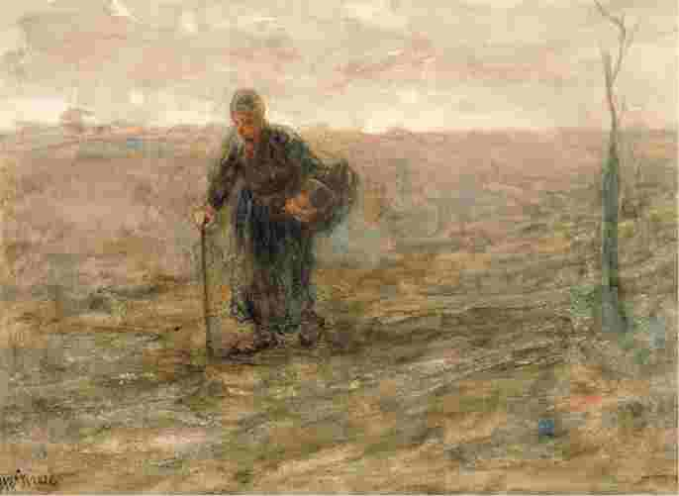
СКУЛЬПТУРНОСТЬ
Картины Ван Гога, написанные маслом, отсылают к творчеству любимых им Рембрандта и Йозефа Исраэлса. Резкие контуры, драматические свет и тень создают особую скульптурность. Фигуры кажутся вырезанными, слепленными из тени и света.
Слева: «Старая женщина на пустоши», Йозеф Исраэлс. Работы Ван Гога с его мелкими мазками и близким ракурсом, основанные на сюжете этой картины, говорят об оригинальности его стиля и особом видении предмета изображения
Внизу: «Крестьянка, собирающая урожай», июль 1885 года
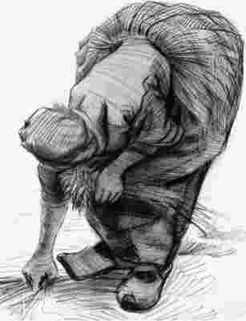

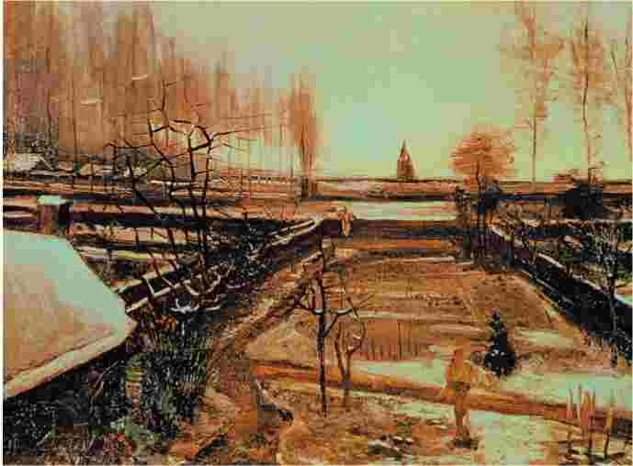
Художник поссорился со своей сестрой Анной, и та уехала из семейного дома. Отношения с родными уже давно не складывались.
Несмотря на сложные обстоятельства, Ван Гог продолжал работать. Его захватили мысли о том, чтобы создать общину для художников, но эта мечта так никогда и не сбылась.
ТКАЧИ
Вдохновленный беседами с Антоном Ван Раппардом и романами вроде «Феликс Холт, радикал», Ван
Гог приступил к созданию серии рисунков и картин, посвященных изображению рабочего класса, крестьян, ткачей. Ткачество было основным занятием в этом районе, и Ван Гог был заворожен, наблюдая за этой работой. В письмах он называл ткацкий станок «чудовищным черным изделием из грязной древесины... напоминающим орудия пыток...»
Внизу: «Пейзаж с церковью и домами, Нюэн», 1885 год
Вверху: «Заснеженный сад священника в Нюэне», 1885 год. Уровень горизонта и яркая перспектива усиливают эмоциональное воздействие композиции
Образы рабочих, созданные Ван Гогом, были отголосками персонажей Милле, но более скульптурными. Эти люди разбиты собственным трудом. На их лицах нет ни облегчения, ни радости, ведь эта работа — адский труд. И все же Ван Гог сумел наделить своих персонажей достоинством, которого и в помине нет на картинах Милле.
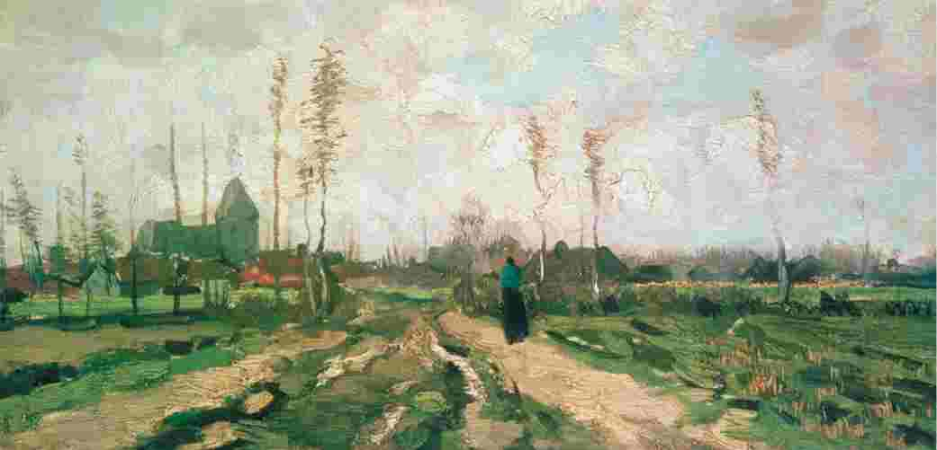

ЕДОКИ КАРТОФЕЛЯ
Свой первый шедевр — современный вариант «Тайной Вечери» под названием «Едоки картофеля» — Ван Гог создал летом 1885 года. Неоднозначная, но бурная реакция критики убедила его в том, что он великий художник.
В это время Ван Гог был увлечен чтением заметок Эжена Делакруа о творчестве. Его идеи о влиянии цвета очень впечатлили художника: «...Я работал над картиной и вдруг почувствовал, как внутри меня просыпается понимание силы цвета, более сильное, чем когда-либо раньше».
ПЕРВЫЙ ШЕДЕВР
В мае 1855 года Ван Раппард гостил у Ван Гога. Он был действительно впечатлен тем, как быстро развивается талант друга, и очень хвалил его работы. Именно тогда Винсент почувствовал, что готов создать свой первый шедевр.
«Едоки картофеля» — это своего рода интерпретация «Тайной Вечери», современный вариант картины «Христос в Эммаусе» Рембрандта. Ван Гога очень волновала эта тема. Художник начал работать над картиной после смерти отца. Он подготовил несколько эскизов, масляные наброски, нашел группу натурщиков — члены семьи де Гроот согласились позировать ему за небольшую плату. Не обошлось и без сложностей: Гордина де Гроот, одна из моделей, забеременела и обвиняла во всем Винсента. Он отрицал свою причастность к этому, но местный католический священник запретил семье де Гроот и другим прихожанам позировать ему.
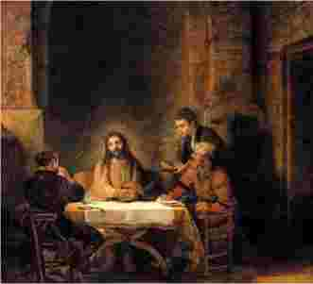
Вверху: «Христос в Эммаусе», Рембрандт, 1648 год
Внизу: «Едоки картофеля», 1885 год. Ван Гог вкладывает глубокое религиозное значение в ритуал простой трапезы
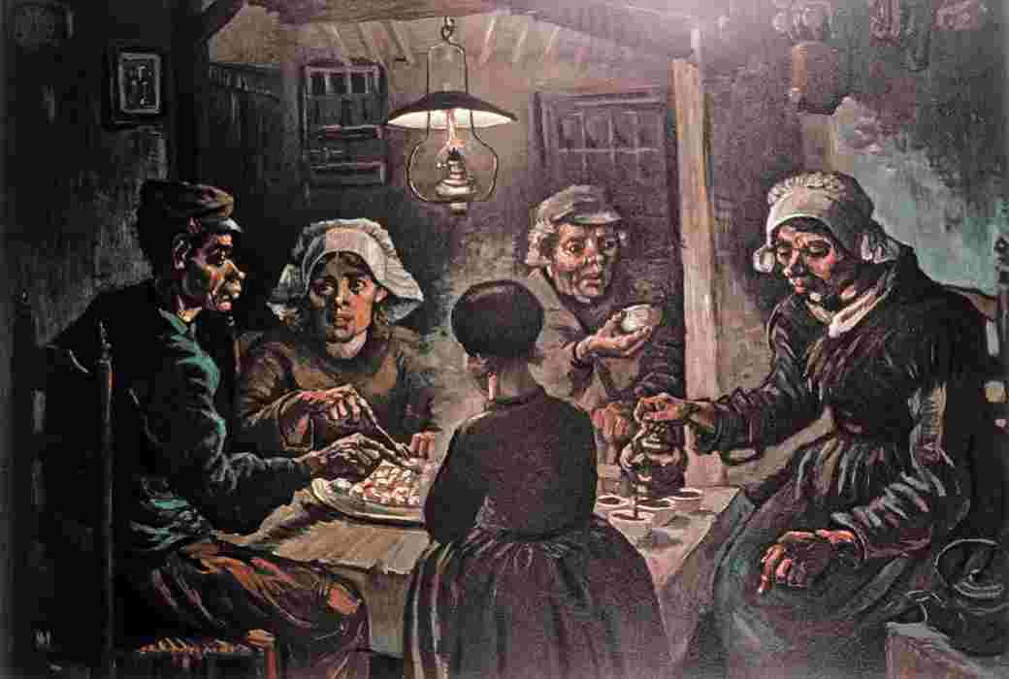
Когда картина была закончена, Винсент отправил Ван Раппарду ее литографическую версию. Ответ, который он получил от друга, был крайне негативным. Тот писал: «...Это насилие [над] природой». Ван Гог был крайне расстроен и навсегда прервал общение с Ван Раппардом. Тео оценил картину брата иначе. «В этой работе заключена красота, которую увидит не каждый: ее персонажи настолько реальные», — писал он.
Сам Ван Гог говорил: «Я чувствую в себе способности. Я вижу, насколько мои работы отличны от других».
ПРАВДИВОЕ ТВОРЧЕСТВО Ван Гог покидает Нюэн и пешком отправляется в Антверпен, один из крупнейших портовых городов Европы. Накануне он пишет «Натюрморт
с Библией». Эта картина — одновременно взгляд в прошлое и будущее: Ван Гог изобразил семейную Библию Исайи, открытую на фразе «Он был презрен», а рядом — том романа Эмиля Золя с ироничным названием «Радость жизни».
Творчество современных французских писателей привлекало Ван Гога. Позже он напишет своей сестре: «Если. кто-то хочет узнать правду реальной жизни, есть, например, книги братьев де Гонкур — «Жермини Ласерте»,
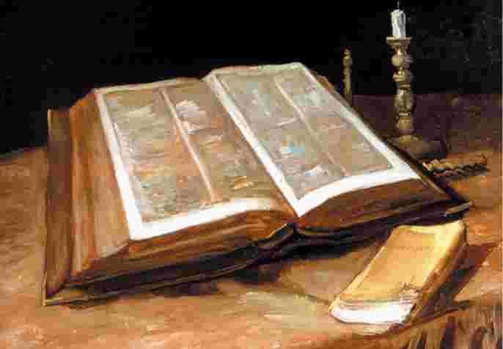

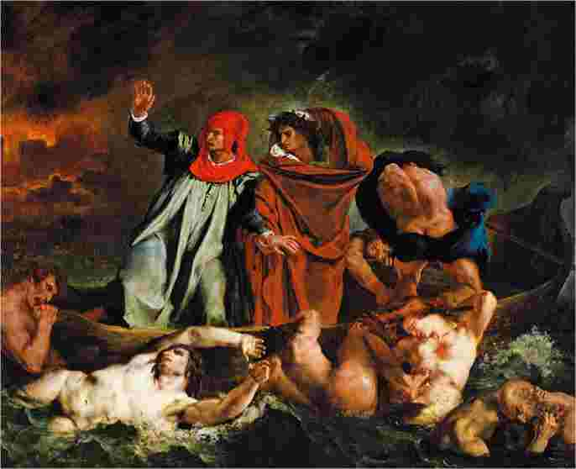
«Девка Элиза», книги Золя — «Радость жизни», «Западня» — и множество других шедевров, которые изображают жизнь, как мы чувствуем ее, и способны удовлетворить нашу потребность в истине».
Внизу: «Натюрморт с Библией», 1885 год. Эта работа говорит об особом значении религии и современной французской литературы в жизни художника
Вверху: «Данте и Вергилий в аду», Эжен Делакруа, 1822 год.
Драматичный сюжет и яркие краски этой картины произвели сильное впечатление на Ван Гога
ЦВЕТ И МУЗЫКА
Ван Гог задумывался о взаимосвязи и особом эмоциональном воздействии цвета и музыки. Хотя его рисунки и картины того периода очень мрачны, он писал Тео о «связи между цветом и музыкой Вагнера», об «огромном многообразии настроений и симфонии цвета» Делакруа. Художник брал уроки игры на фортепиано у органиста в местной церкви, однако это продолжалось недолго. Эти занятия мало напоминали традиционные и сводились к тому, что Ван Гог пытался соотнести звуки и краски. Он нажимал на разные клавиши и пропевал: «берлинская лазурь», «ясный кадмий», «темная охра».

АНТВЕРПЕН
Переехав в Антверпен, процветающий город-порт с богатыми историческими и культурными традициями, Ван Гог поступил в престижную Королевскую академию изящных искусств. Этот опыт оказал положительное влияние на характер его живописи.
27 ноября 1885 года, окончательно прервав все отношения с семьей, Ван Гог приехал в Антверпен. Про семью Винсент писал, что он стал «дальше от них, чем если бы они были чужими людьми». Художник уже никогда не вернется в Голландию и не увидит свою мать. Смерть отца навсегда обозначила его разрыв с родными.
«НЕОТЕСАННЫЙ ЧЕЛОВЕК»
Ван Гог решил добиться успеха, и одной из главных причин переезда в Антверпен была возможность обучения в престижной Королевской академии изящных искусств. Молодые люди всей Европы, мечтавшие пройти академическую подготовку, стремились туда.
Учебный год начинался в августе. Ван Гог прибыл в Антверпен 8 января 1886 года в синей толстовке пахаря и своей любимой меховой шапке. «Неотесанный человек, — вспоминает один студент, — он появился в Антверпене, как гром среди ясного неба».
Художник снял крохотную дешевую комнатку над магазином красок на улице Beeldekensstraat и наслаждался тем, что его время от времени принимают за моряка. Он подготовил себя к интенсивному обучению. Тео отправлял брату столько денег, сколько мог, но Ван Гог считал, что на это практически невозможно прожить. Его письма полны жалоб: «Трудно, очень трудно продолжать работать, когда картины не продаются, но за краски приходится платить, и на еду, питье, жилье остаются гроши...»
Впечатления Ван Гога от обучения были противоречивы. Он писал: «Как плоски, мертвы и сухи результаты этой системы. Она правильная,
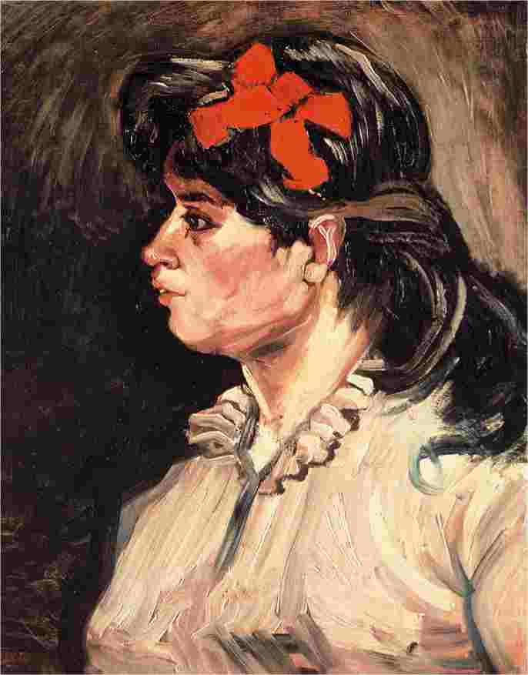
всем нравится, но она мертва».
В академии не было девушекмоделей, и Ван Гог много занимался в свободное время. Его сильные рисунки начали привлекать к себе внимание. Однако, несмотря на признание некоторых товарищей по учебе, Ван Гог начинал испытывать чувство отчаяния, зная, что опыт, полученный им в Антверпене, «вероятно, обернется, как всегда, разочарованием».
Вверху: «Портрет женщины с красной лентой», декабрь 1885 года. В этой работе Ван Гог максимально приблизился к стилю Рубенса
РЕМБРАНДТ И РУБЕНС
Будучи голландцем, Ван Гог всю жизнь гордился национальным достоянием своей страны.
Несмотря на то, что он многому научился, изучая работы Питера
Справа: Собор Богоматери, Антверпен
Пауля Рубенса, Ван Гог считал его стиль несколько поверхностным по сравнению с манерой Рембрандта, которого считал «крупнейшим универсальным портретистом Голландской Республики».
Картины Рубенса — признанного мастера живописи барокко — сформировали его понимание возможностей цвета и динамики формы. Некоторые из работ Ван Гога, созданные в антверпенский период, основаны на рубенсовских способах изображения человеческого тела. На картине «Портрет женщины с красной лентой», где изображена певица кабаре, особенно заметны богатые сливочные тона, так любимые Рембрандтом, но не менее очевидно и влияние Рубенса — в ярких мазках красного и зеленого. Энергия, которой наполнены многие из картин Ван Гога, заметна уже здесь.
Ван Гог посетил антверпенский Собор Богоматери, где познакомился с двумя самыми известными работами Рубенса — «Поднятие креста» и «Снятие с креста». Работы Рубенса научили Ван Гога смелым широким мазкам, он все чаще стал выстраивать композицию, используя технику света и тени, характерную для фламандского художника. «Цвет — это, конечно, не все в живописи, но это то, что дает ей жизнь», — писал Ван Гог. То, что он увидел на картинах Рубенса, вторило прочитанному у Делакруа. «Истинная живопись, — перефразировал Ван Гог, — является моделированием в цвете». Это осознание стало одним из определяющих факторов его творчества. Художник писал брату, что его палитра «потеплела» и благодаря этому картины становятся ярче.
Ван Гог все больше склоняется к портретной живописи.
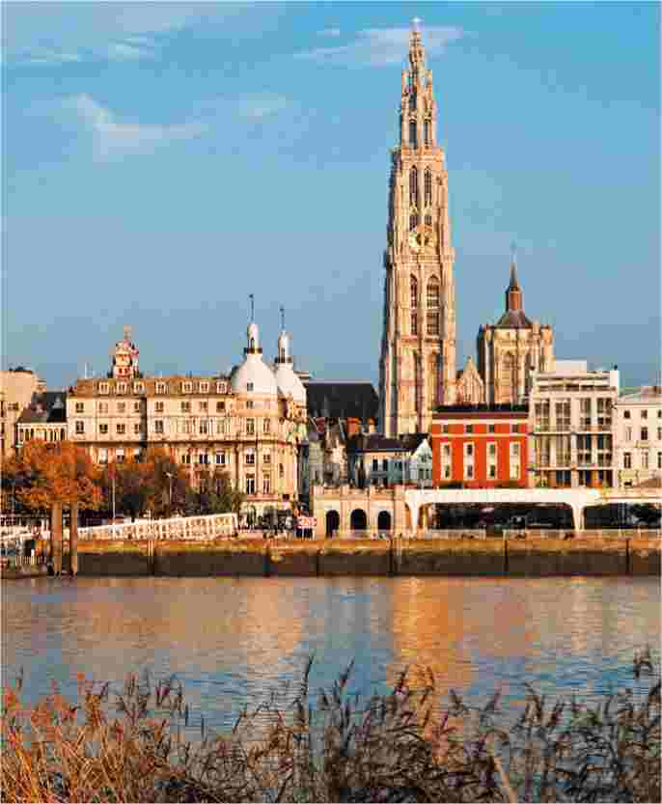
Внизу: «Поднятие креста»,
Питер Пауль Рубенс, 1610-1611 годы.
Центральная панель
Внизу: «Снятие с креста», Питер Пауль Рубенс, 1614 год. Центральная панель
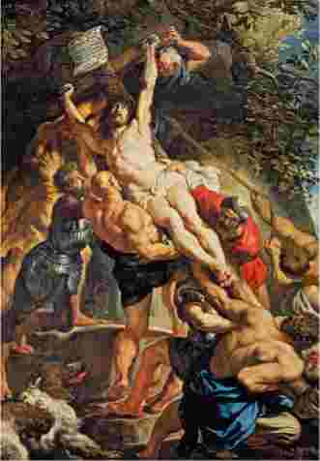

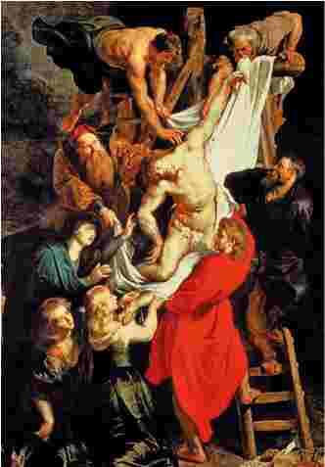
ЯПОНСКАЯ ЖИВОПИСЬ
Японское искусство оказало большое влияние на многих художников того времени, в том числе на Моне, Дега, Уистлера. Ван Гог коллекционировал японские гравюры и считал себя знатоком новой японской живописи.
Во время пребывания в Антверпене Ван Гог приобрел свои первые гравюры в стиле «укие-э» (буквально: «изображения плывущего мира»). Эти работы были сравнительно недороги, и позже, уже в Париже, Винсент и Тео собрали большую коллекцию. Братья приобретали гравюры в популярном восточном магазине Зигфрида «Самуэля» Бинга.
Популяризации всего японского способствовала книга «Манетт Соломон» братьев де Гонкур. Этот роман, опубликованный в 1867 году и посвященный художественной жизни Парижа, был настольной книгой для современника Ван Гога, желающего заниматься творчеством. К тому же, Ван Гог мечтал учиться живописи в Париже.
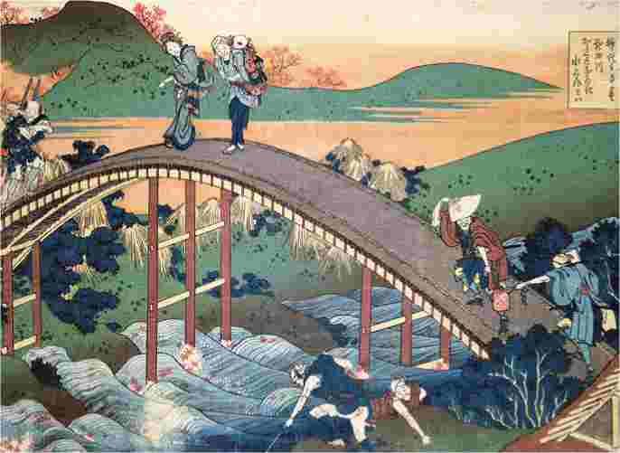
ЕВРОПЕЙСКИЙ ЯПОНИЗМ
Японская живопись завоевала европейский авангард в 1860 году, а к концу десятилетия предметы восточной культуры стали обычным явлением. Целое поколение художников, в том числе Клод Моне, Эдгар Дега, Джеймс Эббот Макнил Уистлер, многое почерпнуло из японского искусства, и каждый из творцов по-своему использовал его характерные приемы в своих работах. Появился даже специальный термин — «японизм», а для более поверхностного понимания было введено еще и слово «японизери». Ван Гог в своих работах стремительно перешел от ненавязчивого «японизери» к мастерству в «японизме».
Внизу: «Японизм», Клод Моне, 1876 год. Пример коммерческой эксплуатации Клодом Моне моды на все японское
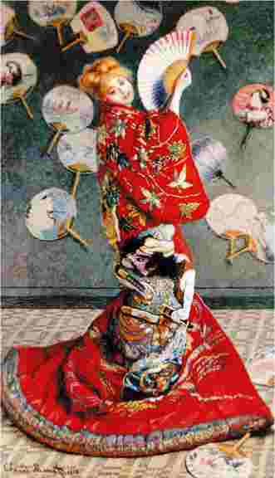
Вверху: «Осенние кленовые листья на реке Тсютая», Кацусика Хокусай, 1839 год
НАБЛЮДЕНИЕ ЗА ТРАВИНКОЙ
Конечно, японизм имел мало общего с настоящей японской культурой. Это было европейское представление об экзотических «чужих», простых и наивных людях, живущих в гармонии, об удивительных пейзажах лазурного неба, яблоневых садах, населенных сказочными воинами, прекрасными гейшами, медитирующими стариками. «В японском искусстве, — пишет Ван Гог, — мы видим человека, несомненно, мудрого, философствующего, интеллектуального. Как он проводит свое время? Рассчитывая расстояние между Землей и Луной? Нет. Изучая политику Бисмарка? Нет. Он занят наблюдением за травинкой...».
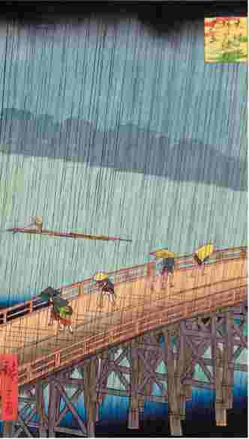
Вверху: «Внезапный дождь на мосту Син-Охаси и Атаке», Утагава Хиросигэ («Сто знаменитых видов Эдо»)
Справа: «Дождь на мосту
(после Хиросигэ)», 1887 год
ГРАВЮРЫ
Самыми известными в то время японскими художниками были Кацусика Хокусай и Утагава Хиросигэ. Большая часть их гравюр, попавших в Европу в 1860-х годах, имела насыщенные тона (японские чернила были нестойкими, и цвета блекли при ярком свете). Тонкие любители восхищались гравюрами прошлых лет, в которых были менее насыщенные цвета. Ван Гог же предпочитал «декадентских» мастеров — Утагава Куниеси и Утагава Кунисада.
Художники-авангардисты высоко ценили декоративность японских гравюр, их способы передачи картины мира — произвольные цвета, сильные ассиметричные композиции, создание диптиха или триптиха. После традиционных европейских представлений о перспективе
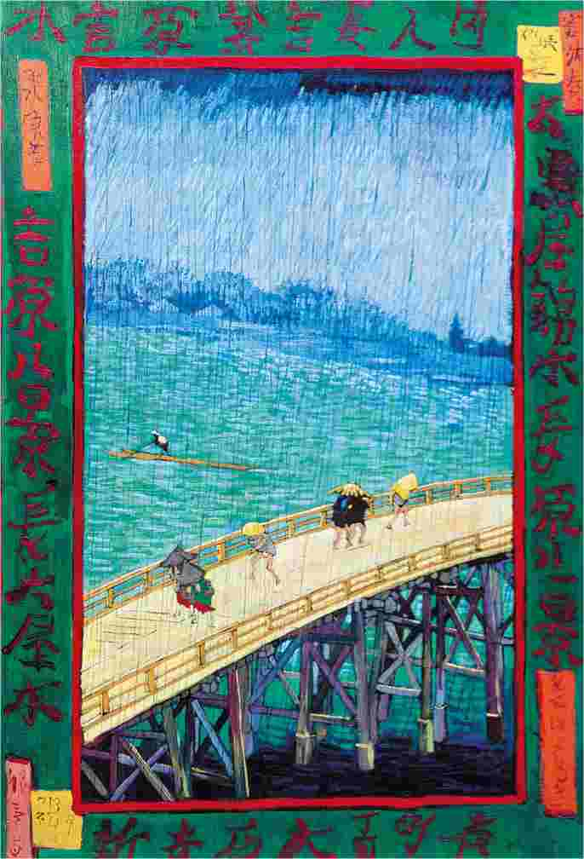
использование нескольких точек зрения, особого выразительного масштаба и непривычных пропорций было крайне интересным. Тематика гравюр была разнообразна: пейзажи, городские виды и экзотические постройки, карикатуры и сцены скрытого или явного сексуального характера. Все это позволило расширить границы европейского понимания художественного творчества, побуждая художников к экспериментам.
К 1880 году японское искусство уже не было в новинку.
Художники — и молодые, и опытные — переоценивали его значимость. Новое поколение — Эмиль Бернар, Поль Гоген, Жорж Сера, Анри де Тулуз-Лотрек и, конечно, сам Ван Гог — находило в японских гравюрах в первую очередь источник идей.
Свободная адаптация картины Хиросигэ «Внезапный дождь» — своего рода спор Ван Гога с традиционностью европейской живописи: в этой работе художник соединил японский линейный рисунок с богатой текстурой цвета.

ВОЗВРАЩЕНИЕ В ПАРИЖ
«...Я не ищу приключений, но волею судьбы нигде не чувствую себя настолько чужим, как в моей собственной стране и семье», — писал Ван Гог. Исчерпав все доступные возможности в Антверпене, он вернулся в Париж — художественную столицу мира.
После трех месяцев, проведенных в Антверпене, Париж манил его. Работы Ван Гога были хороши, и амбиции не позволяли ему поступать в провинциальные художественные училища. Тео, к тому моменту переехавший в Париж, в письмах описывал французскую столицу, ее музеи и галереи, шумиху по поводу новых картин. Ван Гог полагал, что, переехав, будет жить с Тео в комфорте и безопасности. Здесь он мог бы познакомиться с другими художниками и найти единомышленников, с большим успехом продавать свои работы.
НЕОЖИДАННЫЙ ПРИЕЗД Тео не был так восторжен по поводу перспектив Винсента в Париже. Он видел, как стремительно развивается талант брата, но прекрасно понимал, что его работы выглядят старомодными по сравнению с творчеством импрессионистов. Тео знал,
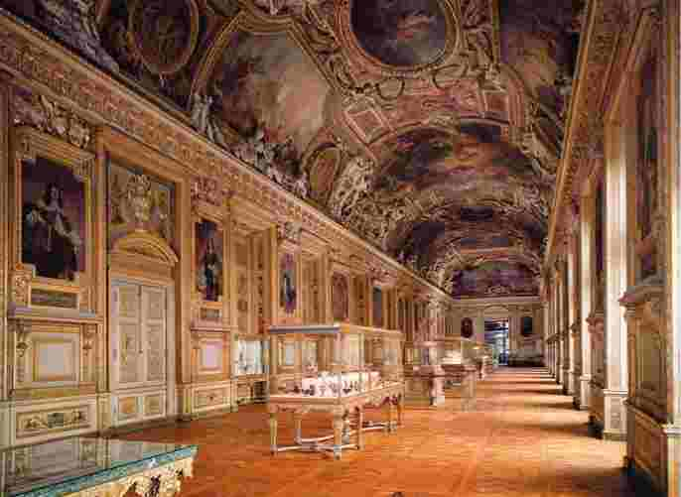

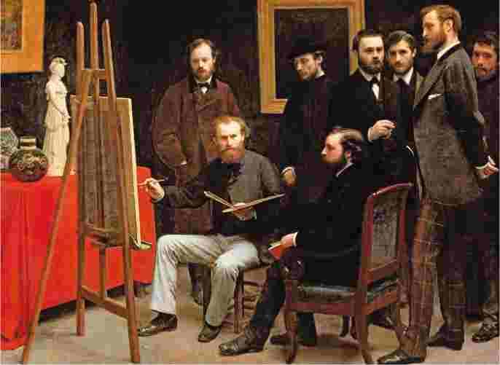
Вверху: «Студия в Батиньоле», Анри Фантен-Латур, 1870 год. На картине изображены Шолдерер, Мане, Ренуар, Астрюк, Золя, Мэтр, Базиль и Моне. Ван Гог слышал об этой группе и мечтал увидеть их работы
сколько проблем принесет тяжелый характер Винсента, и старался как можно дольше отсрочить его переезд. Однако Ван Гог не собирался ждать. Он покидает Антверпен, не предупредив брата,
а прибыв в Гар-дю-Нор, пишет ему: «Дорогой Тео, не сердись на меня за внезапность. Я много думал об этом и считаю, что так мы сэкономим время. Буду в Лувре около полудня или раньше».
Можно только представить, как Тео воспринял эту новость. Он боялся, что они вряд ли смогут ужиться, и хотел, чтобы Винсент отправился в родительский дом, пришел в себя от несчастий последних месяцев и поддержал мать. Но вместо этого его нервный и чрезмерно возбужденный
Слева: Зал Аполлона в Лувре, Париж. Ван Гог провел много времени, посещая парижские галереи, музеи и любуясь картинами других художников
брат был в Париже и собирался переехать в его небольшую квартирку, расположенную в нескольких улицах от галереи Буссо (бывший «Гупиль»), где он был управляющим.
Ранее Тео писал сестре, что, если Винсент приедет в Париж, ему лучше жить в отдельной квартире. Возможно, причина в том, что у Тео были сложные отношения с возлюбленной. Однако его ожидания не сбылись: финансовое положение Винсента целиком и полностью зависело от брата, а значит, он не смог бы снимать жилье. Еще до приезда Ван Гог писал брату: «Нет ни единого шанса зарабатывать деньги моим трудом в деревне, зато такая возможность есть в городе... Побег из провинции выведет из застоя».
РАБОТЫ
ИМПРЕССИОНИСТОВ Ван Гог тщательно планировал свое самообразование, и Париж был следующим этапом в его становлении как художника. Он давно отказался от идеи вернуться
Внизу: «Портрет Клода Моне», ПьерОгюст Ренуар, 1875 год
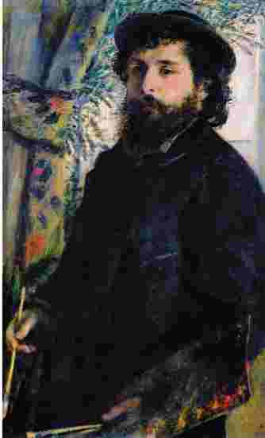

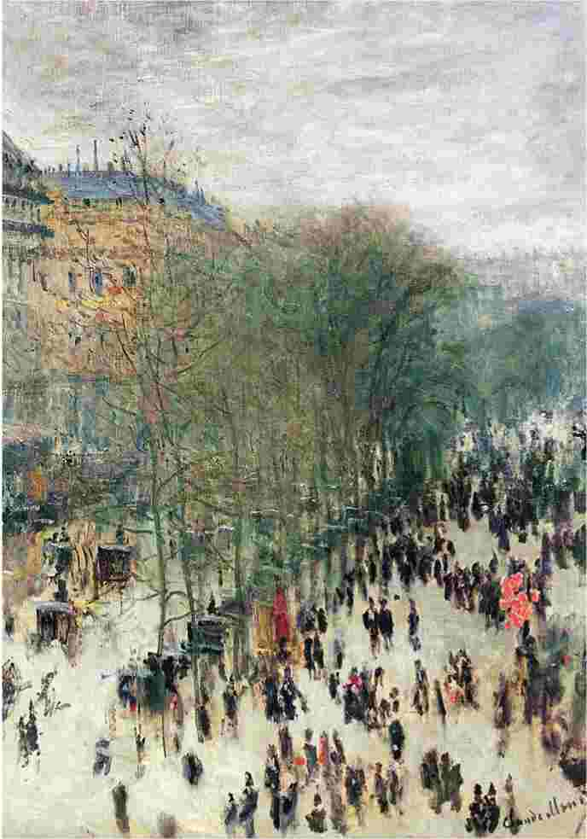
Вверху: «Бульвар Капуцинок», Клод Моне, 1873-1874. Революционный характер картин Моне и его единомышленников привлек Ван Гога
в Англию, а его увлечение Рубенсом и японской гравюрой было сильнее, чем интерес к творчеству Милле. Ван Гог мог досконально изучить работы Делакруа и новых радикальных художников, находясь в Париже, и стремился туда. Он уже слышал о Клоде Моне — «художнике-пейзажисте и колористе» — и импрессионистах, но не видел ни одной их работы. Кроме того, он надеялся
наконец получить финансовую независимость и даже, может быть, вместе с братом сделать что-то большее в мире искусства. В письме своему антверпенскому другу, художнику Алозиусу Ливенсу, Ван Гог писал: «Париж, Париж! Существует только один Париж, и хотя здесь тоже может быть тяжело жить. Французский воздух очищает мозг и творит добро».
Ван Гог слышал об импрессионистах от брата, но, увидев их работы, был шокирован оригинальностью композиции и техники при изображении привычных объектов. Новая эпоха нуждалась в новом, технически смелом искусстве.

МОНМАРТР
В богемном окружении Монмартра Ван Гог чувствовал себя как дома. Он начал посещать уроки в мастерской Фернана Кормона, где познакомился с группой радикальных авангардных художников.
Холм Монмартр, расположенный к северу от центральной части Парижа, в те годы был средоточием жизни для многих деятелей искусства. В конце XIX века здесь можно было недорого снять жилье, а многочисленные бары и кабаре служили излюбленными местами встреч парижской богемы. Даже в наши дни этот квартал сохраняет свое очарование.
РАЙОН ХУДОЖНИКОВ Ветряные мельницы Монмартра напоминали Ван Гогу о родных местах. Между зданиями здесь можно было увидеть карьеры, виноградники, сады, приусадебные участки и мастерские. Монмартр был центром развлечений, известным своими дешевыми винами. Узкие улочки вели
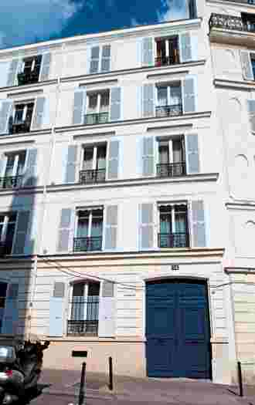

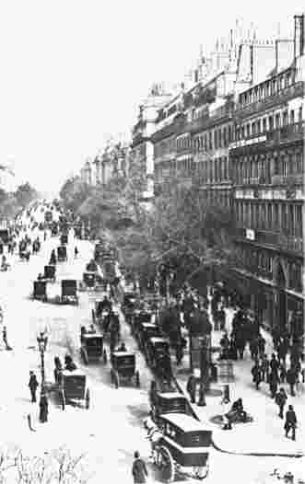
Внизу: «Каин», Фернан Кормон, 1880 год. Ван Гог учился в студии Кормона, которая находилась недалеко от их с Тео квартиры
Вверху: Дом на улице Лепик, 54, на Монмартре, где жили Винсент и Тео
Вверху: «Бульвар Монмартр в Париже», 1900 год. Тео Ван Гог был управляющим в галерее Боссо фирмы «Валадон и Ко»
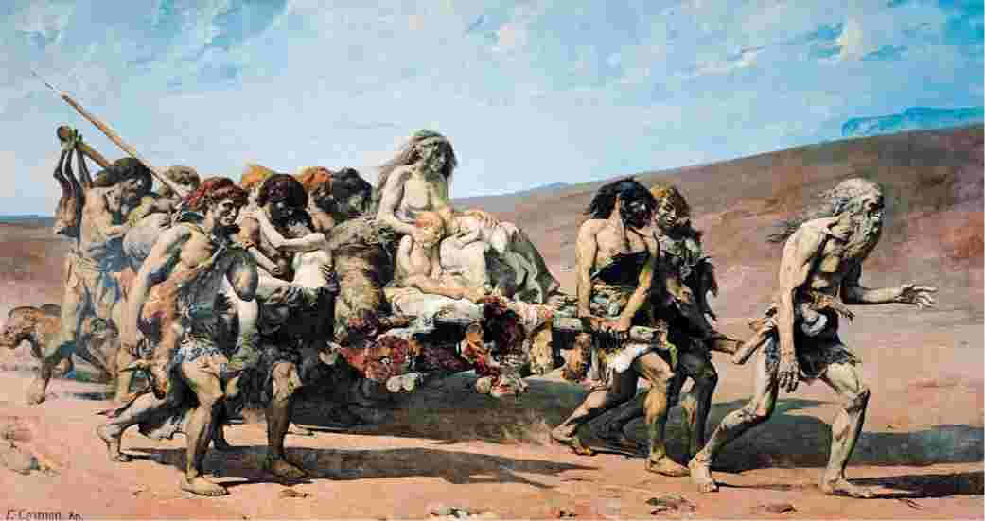
Справа: «Овощные сады на Монмартре», 1887 год
на самую вершину холма, живописную днем, но темную и опасную ночью. Большая базилика Сакре-Кер, которая и сейчас является самым высоким зданием в городе, в то время только строилась. Решение воздвигнуть ее было своего рода искуплением за последствия Парижской коммуны 1871 года.
Братья Ван Гог жили в крошечной квартирке на улице Лаваль — в одном квартале к югу от площади Пигаль, как раз на границе Монмартра. Они уживались с трудом: Тео раздражала неряшливость Винсента. Ситуация улучшилась через пару месяцев, когда они переехали в новую квартиру на улице Лепик, 54. Здесь были гостиная, две спальни и даже небольшая мастерская для Ван Гога, и братья не мешали друг другу.
ГАЛЕРЕЯ БОССО
Уже несколько лет, с 1881 года, Тео был управляющим в галерее Боссо («Валадон и Ко») на бульваре Монмартр, 19. Он пытался использовать свое положение, чтобы убедить хозяев фирмы продавать не только консервативные работы академического
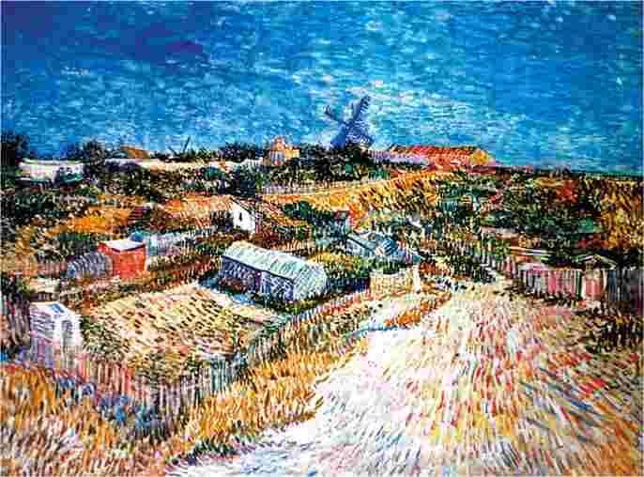
толка, но и пустить на рынок импрессионистов. Однако все было безрезультатно. В 1880-х годах художники, связанные с импрессионизмом, еще не были признаны.
ШКОЛА-СТУДИЯ
Ван Гог, уверенный в своем таланте, начал посещать мастерскую Фернана Кормона — уважаемого художника академического толка. Его студия находилась всего в нескольких кварталах от квартиры Тео. Такие студии — ateliers libres — были
своего рода платными школами для подготовки художников к поступлению в Национальную школу изящных искусств. Студии отличались друг от друга по интенсивности обучения, и, как Ван Гогу рассказал его друг Брайтнер, который посещал уроки Кормона, эта была одной из самых либеральных. Именно в этой студии Ван Гог сблизился с группой радикально настроенных молодых художников, благодаря которым он познакомится с миром авангардного искусства.
ФЕРНАН КОРМОН
Фернан Кормон был знаменит своими полотнами на исторические и библейские сюжеты. Самая известная его картина — «Каин» — пользовалась большой популярностью на Салоне 1880 года. Кормона часто критиковали за отсутствие художественного воображения. Как бы то ни было, он собрал группу учеников, которых обучал в студии с натурщиками и на пленэре.
Справа: Целью художественных студий была подготовка художников к поступлению в Национальную школу изящных искусств
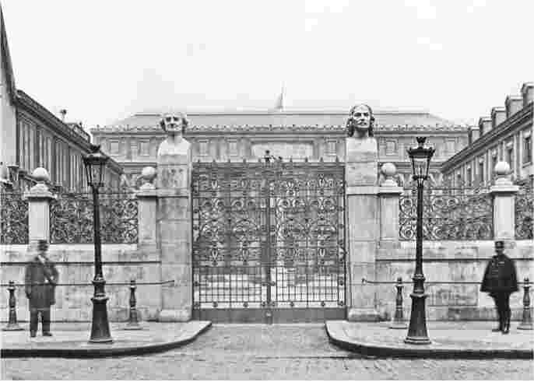

УЧЕНИЧЕСТВО
Париж вдохновлял Ван Гога. Он познакомился с другими художниками в студии Кормона, активно занимался живописью и продолжал изучать великие полотна в Лувре.
Студия Кормона, на время закрывшаяся из-за скандала с отчислением Эмиля Бернара — талантливого и амбициозного художника, который показал «экспрессивные тенденции в своих картинах», — объявила новый набор, и Ван Гог поступил на обучение.
БЕРНАР И НОВЫЕ ДРУЗЬЯ После отчисления Бернар покинул Париж и путешествовал по Бретани. Он продолжал начатое. Характер его живописи был бунтарским: на темном фоне
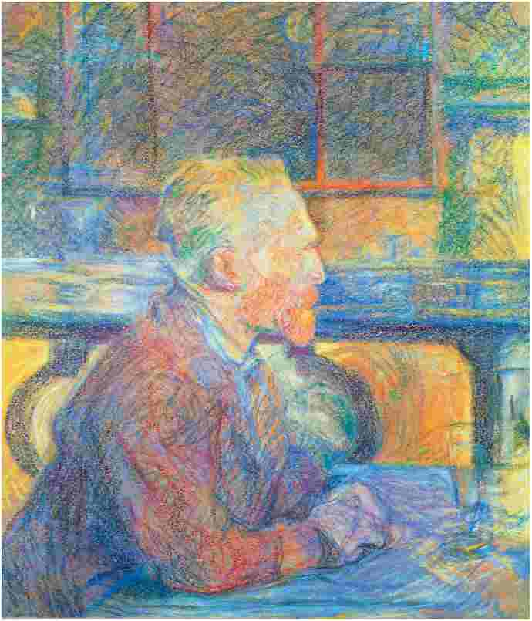
он изображал обнаженную фигуру с прожилками ярких цветов. Когда студия открылась вновь, он навещал Кормона, и в один из визитов познакомился с Ван Гогом.
Винсент уже завязал знакомства с многими художниками, и среди его приятелей были восходящие звезды — Луи Анкетен и Анри Мари Раймон де Тулуз-Лотрек, увлеченные сомнительной стороной парижской жизни и изображавшие ее черты в ряде чувственных и тонких портретов женщин рабочего класса.
ПОРТРЕТ ХУДОЖНИКА Арчибальд Хотрик, английский художник, который также учился у Кормона, так описывал Ван Гога тех времен: «Рыжеволосый, с козлиной бородкой, грубыми усами, бритой головой, с острым взглядом и языком, если говорить о его речи. Среднего роста, коренастый, не сказать, что без прослойки жира. Живые жесты, резкая походка — вот какой был Ван Гог с его вечной трубкой, холстом, гравюрой или рисунком. Он был страстен в речах, бесконечен в объяснениях своих идей, но не
Слева: «Портрет Винсента Ван Гога», Анри де Тулуз-Лотрек, 1887 год. Алкоголь сыграет трагическую роль в жизни самого Тулуз-Лотрека
Внизу: Друг Ван Гога — скандально известный и весьма эксцентричный Тулуз-Лотрек
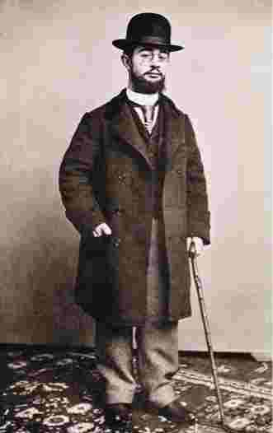
Справа: «Вид на Мо», Жорж Мишель. Ван Гогу очень нравились пейзажи Мишеля, с которыми он познакомился в Лувре
подготовлен к спорам — ну, разве что с братом. Тео сводила с ума страстная увлеченность Ван Гога.
Он удивительным образом разговаривал на голландском, английском и французском языках, то оглядываясь через плечо, то шипя сквозь зубы. На самом деле, когда он был чем-то захвачен, он выглядел сумасшедшим. В остальных случаях он был угрюмым и подозрительным... Но в некоторых вещах Ван Гог был прост как ребенок — он громко и по-детски выражал радость или боль, выказывал свои симпатии и антипатии. Иногда это очень смущало, но он делал это несознательно и без злобы».
РАСПОРЯДОК ДНЯ
В студии Кормона Ван Гог проводил по четыре часа в день, делая рисунки обнаженной натуры и скульптур Античности и Ренессанса. Вторую половину дня он обычно проводил в Лувре или
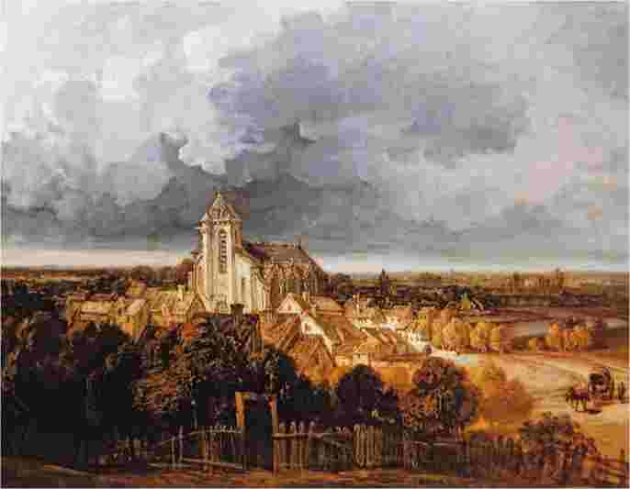
Люксембургском музее, открытом в 1818 году для выставок успешных работ Салона, которые после смерти автора попадали в Лувр.
Внизу: Зал Кариатид в Лувре. Как и Моне, Ван Гог без трепета относился к произведениям классического искусства, в отличие отт Дега, Сера и Гогена
Ван Гог изучал пейзажи Джорджа Майкла, которого он очень ценил. Восхищался он и работами Добиньи, с «Весной» которого также познакомился в Париже (она и сейчас выставлена в Лувре). Ван Гог многому научился у классиков, и в последние годы жизни писал о «вечной молодости школы Делакруа, Милле, Руссо и Дюпре».
Внизу: «Улица, 5 часов вечера», Луи Анкетен, 1887 год. Анкетен учился в студии Кормона вместе с Ван Гогом
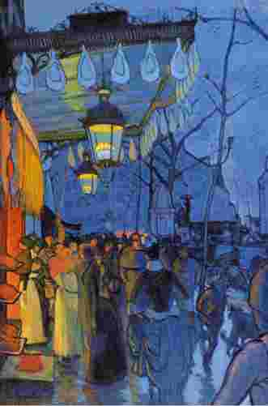

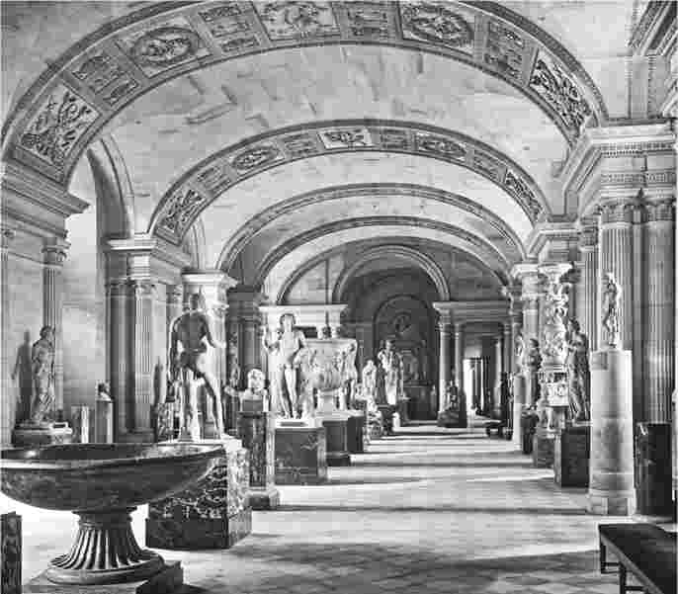

НОВЫЕ УЧИТЕЛЯ
В Париже Ван Гог познакомился с работами Делакруа и Монтичелли. Творчество этих художников всегда вдохновляло его. Следуя их примеру, он много работал с цветом, добиваясь большей яркости и контрастности.
Ван Гог был знаком с некоторыми работами Эжена Делакруа, но теперь, после прочтения его заметок, снова заинтересовался творческим методом художника. Церкви и галереи Парижа позволили Винсенту познакомиться с произведениями предшественника поближе.
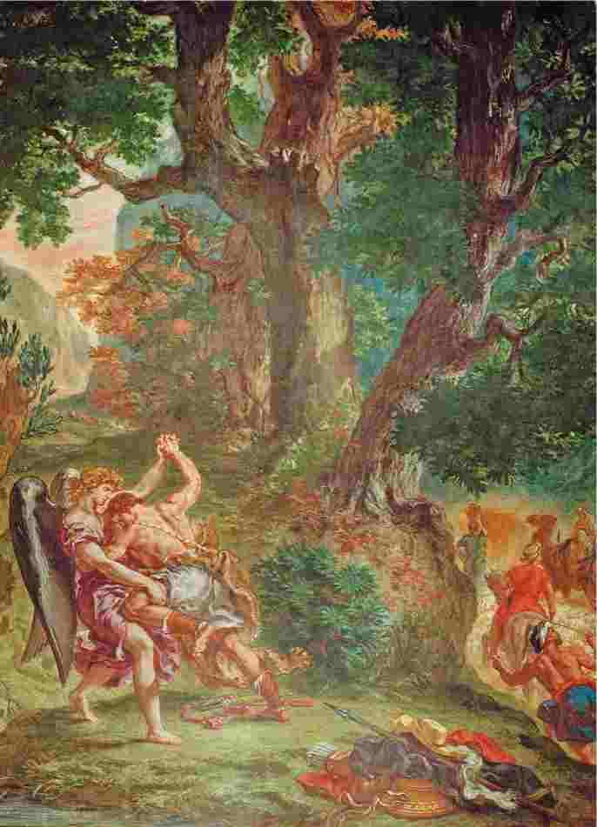
ДЕЛАКРУА
Картина Делакруа «Пьета» и его великие фрески потрясли Ван Гога. Он провел много часов, изучая фреску «Иаков борется с Ангелом», обращая пристальное внимание на тонкую передачу света, особый драматизм композиции, способы создания пейзажа, игру цвета и линий в нижней
части картины. В будущем Ван Гог будет часто прибегать к подобным приемам в своем творчестве.
МОНТИЧЕЛЛИ
Работы Адольфа Монтичелли вдохновляли Ван Гога не меньше. Этот эксцентричный художник, уроженец юга Франции, был известен в предыдущие годы, а затем незаслуженно забыт. Адольф Монтичелли происходил из небогатой семьи, жил богемной жизнью, имел проблемы с алкоголем и, конечно, писал. Под влиянием Делакруа и художников барбизонской школы он создавал яркие полотна романтического и фантастического характера. Его работы отличают призматические цвета и техника импасто.
Ван Гог был поражен его свободной техникой и тонкой наблюдательностью. «Иногда я думаю, — писал он позже, — что я действительно
Слева: «Иаков борется с Ангелом», Эжен Делакруа, 1849-1861 годы
Внизу: «Сбор урожая», Адольф Монтичелли. Своеобразный стиль Монтичелли напоминает смесь черт Ватто, Милле и приемов барокко
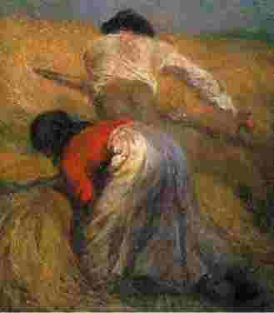
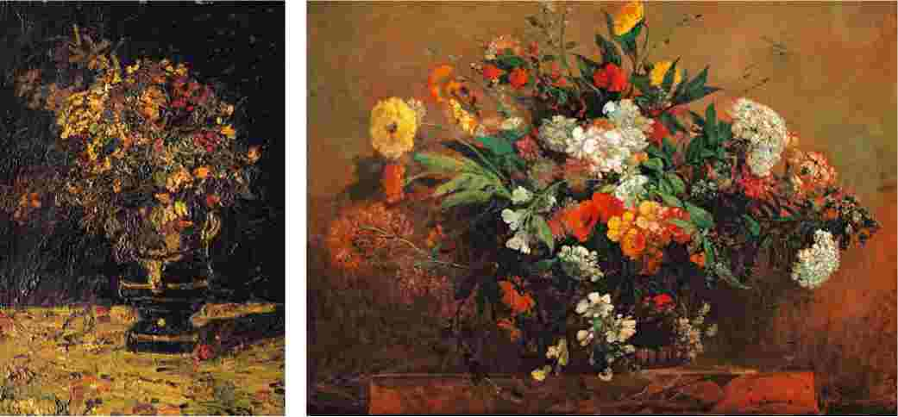
Вверху: «Ваза с цветами», Адольф Монтичелли. Богатые цвета и густой мазок напоминают о Ван Гоге и Сезанне
Вверху: «Цветы», Эжен Делакруа, 1848 год. Делакруа считал, что картина, прежде всего, должна быть «праздником для глаз»
Внизу: «Ваза с подсолнухами, розами и другими цветами», 1886 год. Ван Гог был хорошим учеником
продолжаю путь этого человека». Винсент активно призывал брата продвигать его картины.
ЦВЕТОЧНАЯ ЖИВОПИСЬ Рубенс, Делакруа и Монтичелли великолепно писали цветы. Следуя своему учебному плану, летом 1886 года Ван Гог также приступил к этому. Сохранилось более 30 его полотен с изображением цветов, и все они поразительно отличаются по форме, содержанию и цвету.
Как и написание автопортретов, цветочная живопись не влечет за собой расходов на натурщика. Выбирая цветы и выстраивая композицию по собственному желанию, Ван Гог изучал различные эффекты, свет и тень, сочетал цвета, иногда радикально, а главное, он мог развивать художественные способности без построения перспективы и капризов модели.
Ван Гог был готов бесконечно изучать вариации цвета, текстуры и композиции. Он вдумчиво рассматривал работы своих предшественников, пытаясь найти свой метод. «Цветы Монтичелли, — писал он, — всего лишь попытка собрать в единую цепь целый ряд его богатых и идеально сбалансированных тонов».
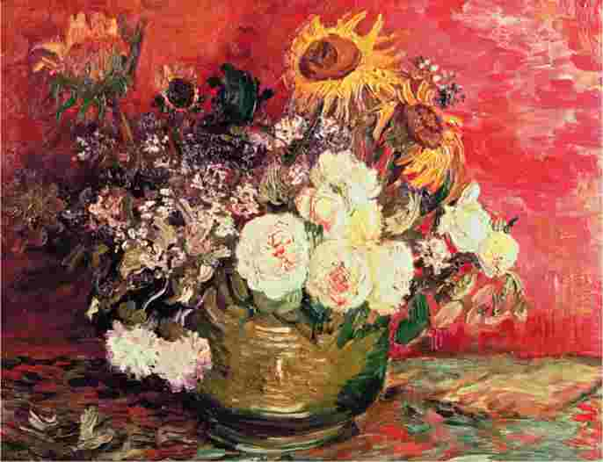
«Я подготовил серию цветных эскизов, — говорил Ван Гог Левенсу. — Просто цвет: красные маки, синие васильки и незабудки, белые и алые розы, желтые хризантемы... Пытался найти контраст синего и оранжевого, красного и зеленого, желтого и фиолетового, искал гармонию крайностей. Старался использовать насыщенные цвета, а не серую гамму».
Ван Гог делает одно открытие за другим. Новое понимание цвета захватило его, и он работал без устали, рисовал сразу на холсте, без предварительных набросков, не накладывая базовый фон. Его невероятная активность еще больше усилилась, когда он услышал о восьмой выставке работ импрессионистов, которая открылась в мае 1886 года.

ВЫСТАВКА 1886 ГОДА
Первая выставка импрессионистов состоялась в 1874 году, а в мае 1886 года прошла долгожданная восьмая выставка в Париже. На ней были также представлены работы Жоржа Сера, что ознаменовало конец эры импрессионизма и начало эры авангарда.
Многие работы молодых художников (Жоржа Сера, Поля Синьяка, Поля Гогена), представленные на экспозиции, показали неудовлетворенность картинами реалистического толка.
ИМПРЕССИОНИСТЫ
Из тех, кто принимал участие в выставке 1874 года, на этой присутствовали только Эдгар Дега, Берта Моризо и Камиль Писсарро. Клод Моне, которого считали лидером группы, Пьер-Огюст Ренуар и Альфред Сислей не предоставили своих работ.
Ван Гог стал большим поклонником современного искусства и ценил импрессионистов, был знаком с работами авангардных художников, но в его письмах этого времени еще ни разу не упоминался Поль Гоген — бывший
биржевой маклер, последние три года пытавшийся зарабатывать на жизнь авангардным искусством. Гоген мечтал создавать картины, которые бы не только радовали глаз, но и задевали струны души.
На выставке 1886 года было представлено много работ невероятно талантливого 26-летнего художника Жоржа Сера. Его картина «Воскресный день на острове Гранд-Жатт» — полотно монументальных размеров (2 ^{x} 3 м), целиком состоящее из мелких мазков ярких цветов, сливающихся в одно целое и создающих эффект гобелена, если смотреть издалека, — была настолько новаторской, что для ее описания ввели множество терминов: пуантилизм, дивизионизм, нео-импрессионизм... Эта работа
была своеобразным переходом от субъективной и интуитивной живописи Моне и его соратников к новому искусству. Писатели и художники молодого поколения стремились не к чувственному, а к осмысленному искусству. Как говорил Гоген, «потолок импрессионизма слишком низок».
Парижские авангардисты были известны своим непостоянством. Группа постоянно переформировывалась, ее
Внизу: «Воскресный день на острове Гранд-Жатт», Жорж Сера, 1884-1886 годы. Монументальная картина, изображающая обычный воскресный день, чем-то напоминает искусство Египта и одновременно Ренессанса с характерным для него использованием ярких цветов
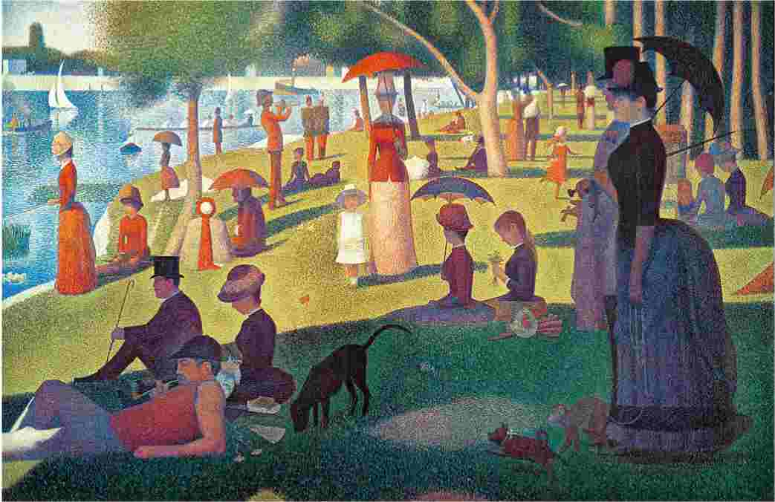
Справа: Камиль Писсарро. Ван Гог писал: «То, что Писсарро называет правильным, ты можешь смело преувеличивать — эффект, гармонию, диссонанс цвета» члены относились друг к другу с подозрением, упрекали друг друга в попытках опираться на опыт прошлого десятилетия. Сера добился среди них уважения, и Писсарро — основатель группы оригинальных импрессионистов — признал его «ультрасовременный» стиль. Он также сблизился с Ван Гогом и взял его под свое крыло, как ранее Сезанна.
Однако с Ван Гогом было сложно сохранять хорошие отношения: нужно было быть очень осторожным, чтобы избежать ссор и раздоров. Используя свое положение в галерее Боссо, Тео отвел помещение на третьем этаже галереи под показ и продажу работ тех художников, в которых
Внизу: «Сбор яблок», Камиль Писсарро, 1886 год. Картина пронизана уважением к труду, художник очарован своими персонажами
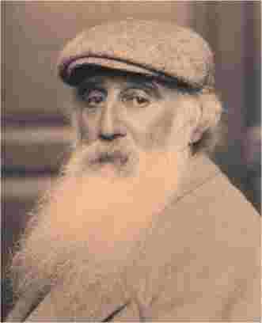
верил, в том числе Моне и Писсарро. Но по неизвестным нам причинам Тео не мог выставлять там картины брата, и разочарованный Ван Гог искал другие варианты. Одним из таких стала выставка-продажа в магазине Жульена «Папаши» Танги.
Магазин Танги был местом встречи художников еще со времен первых картин импрессионистов. Именно здесь Ван Гог впервые встретился с Полем Синьяком. Состоятельный Синьяк был приверженцем
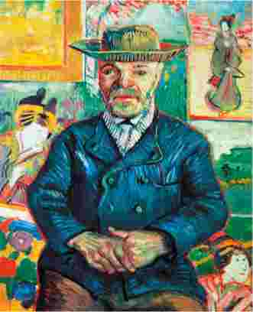
Вверху: «Папаша Танги», 1887-1888 годы.
Портрет написан чистым цветом прямо из тюбика, на фоне изображены японские гравюры
пуантилизма и отчаянно пытался найти единомышленников. Летом 1887 года Ван Гог взял этот стиль
на заметку, но эта педантичная манера была не для него. Изменив ей, он сделал еще один шаг на пути к своему знаменитому стилю.
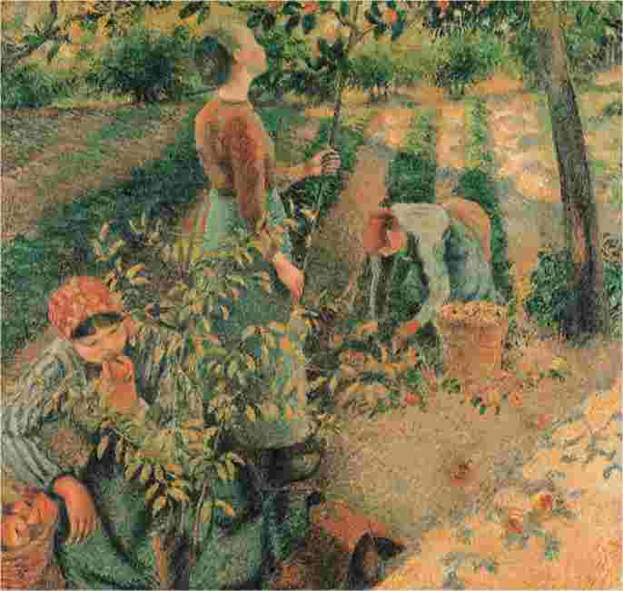
ПАПАША ТАНГИ
60-летний Танги был примечательной личностью, щедрым, эксцентричным человеком и прекрасным торговцем. Он владел лавкой, где продавали и обменивали картины и наброски. За свою жизнь он собрал большую коллекцию работ Поля Сезанна, Ван Гога, Эмиля Бернара и других художников. Иногда он продавал эти полотна за сущие копейки (например, Ван Гога за 20 франков).
Танги и Ван Гог стали добрыми друзьями, и Винсент написал три его портрета в стиле японизма (один из них представлен выше). Танги не забыл странного голландского художника: четыре года спустя он один из немногих скорбел на похоронах Ван Гога.

ОТНОШЕНИЯ БРАТЬЕВ
Ван Гог наконец-то был счастлив. «Мы работаем над французским Ренессансом, — писал он Тео, который в этот момент занимался выставкой работ Моне в своей компании. — Я чувствую себя большим французом, чем когда бы то ни было. Здесь наша родина».
Жизнь с братом оказалась большим испытанием для Тео. Непрерывные разговоры, неряшливость, богемный образ жизни — все это привело его к болезни.
МНОГОСТРАДАЛЬНЫЙ ТЕО
Незадолго до переезда в большую квартиру на улице Лепик Тео написал отчаянное письмо сестре Уил: «Жизнь дома почти невыносима!
Никто не хочет приходить ко мне, так как все всегда заканчивается ссорами. К тому же он так неряшлив, что это место выглядит далеко не привлекательно. Я хочу, чтобы он начал жить самостоятельно». В ответном письме сестра советует попросить Винсента переехать, но Тео не смог этого сделать: «Он абсолютный художник, то, что он делает сейчас, может не быть красивым, но это обязательно пригодится ему в будущем... И было бы постыдным для него не продолжать учебу. Каким бы неопрятным он ни был, он будет продолжать развиваться и однажды начнет продавать свои картины. Я полон решимости вести себя так, как вел все время до этого».
В конце декабря 1886 года у Тео случилось «серьезное нервное расстройство», которое наверняка усугублялось жизнью с братом. В результате Ван Гог все больше времени проводил, бродя по городу, и все меньше дома.
ДРУЗЬЯ-ХУДОЖНИКИ Однажды в магазине папаши Танги Ван Гог познакомился с Полем Сезанном. Тот не обращал внимания
Справа: Поль Синьяк, 1900 год. Будучи состоятельным человеком, Синьяк поддерживал многих художников-авангардистов
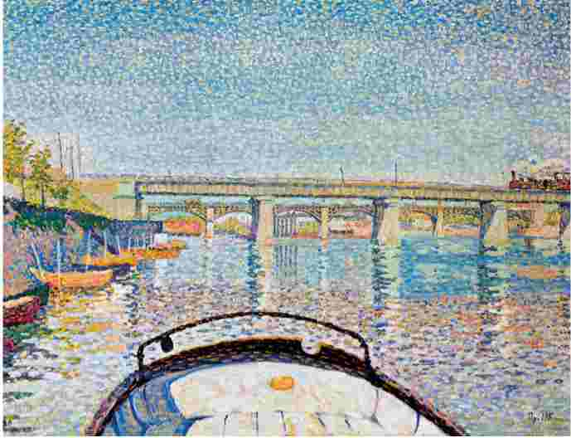
Вверху: «Мост в Аньере», Поль Синьяк, 1888 год. Технику пуантилизма, в которой работал Синьяк, Ван Гог применял в некоторых своих работах
Внизу: «Автопортрет Поля Сезанна», 1887 год. Эмиль Золя в книге «Творчество» выражал свое разочарование искусством импрессионистов
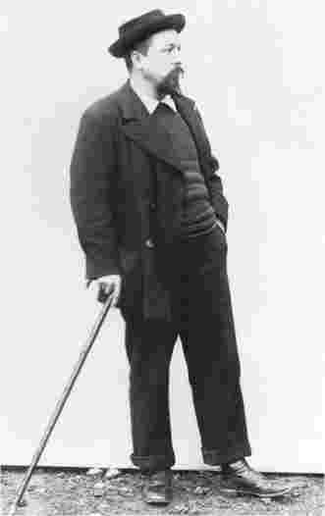

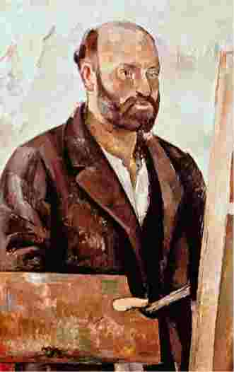
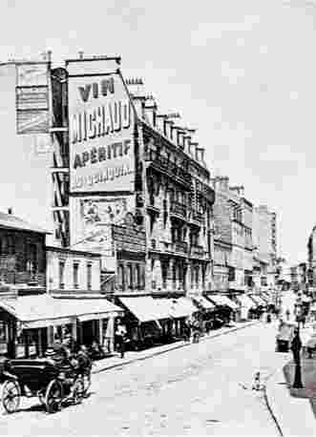

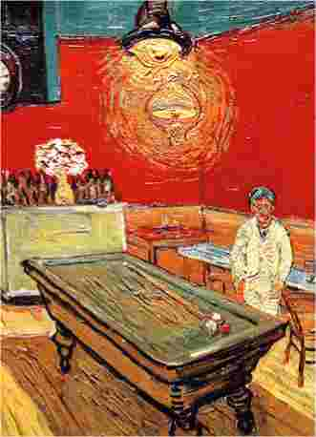
Вверху: Фрагмент «Ночного кафе»
Вверху: Рю де ла Статьон, Аньер, 1900 год
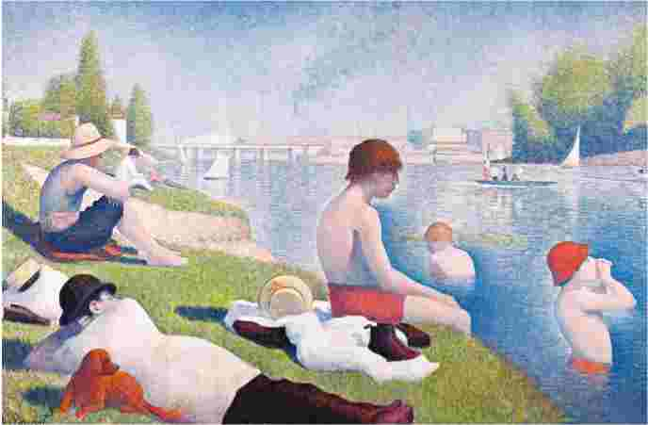
Вверху: «Купание в Аньере», Жорж Сера, 1883-1884 годы. Эта масштабная картина была дописана в 1887 году — художник добавил оранжевые и синие точки на панаме мальчика
на его работы, считая их искусством сумасшедшего.
Однако у Ван Гога были и другие критики и ценители. Поль Синьяк, всегда внимательный к молодым художникам-пуантилистам, с которым Винсент был в дружеских отношениях, предлагал Ван Гогу писать не центральные бульвары Парижа, а пригородные промышленные районы,
такие как Аньер, вспоминая успешную картину Жоржа Сера «Купание в Аньере» (1883-1884). «Стоя недалеко от меня, — вспоминал Синьяк, — он кричал и жестикулировал, размахивал большим, еще не высохшим холстом, а вместе с этим окрасил себя, меня и прохожих».
Во время этой поездки Ван Гог повстречал Эмиля Бернара, семья которого жила в этом районе. Бернару в то время было только 19 лет, и хотя его изначально привлекали пуантилизм и помощь Синьяка, позже он сделал выбор в пользу работы с Гогеном. Этого Синьяк не простит ему никогда.
ПУАНТИЛИЗМ
Жорж Сера был поклонником исследований Чарльза Бланка и Эжена Шеврейля в области цвета. Основываясь на их трудах, можно было понять, как разместить краску на холсте так, чтобы зритель увидел ореол дополняющего цвета. Поль Синьяк, Жорж Сера и Ван Гог обсуждали эти идеи, и Винсент мечтал поэкспериментировать в новой технике.
Тем не менее его никогда особенно не волновали «научные» принципы, на которых настаивал Синьяк. Он считал свои идеи по использованию цвета более интересными, особенно технику небольших мазков дополнительных цветов — метод, с которым он познакомился, изучая работы Рубенса и Делакруа. В экспериментах со стилем Ван Гогу был чужд холодный объективный подход, который так импонировал его друзьям. Однако в своих художественных опытах он нередко использовал методику Сера и Синьяка, она стала неотъемлемой частью его техники, и это видно на его картинах «Интерьер ресторана» и «Ночное кафе». «Я часто думаю о его [Сера] методике, — писал он из Арля, — хотя не следую ей полностью. Я признаю его оригинальным колористом, и Синьяка тоже, но в другой степени. Пуантилисты нашли чтото новое, и они нравятся мне, в конце концов».

«МАЛЕНЬКИЙ БУЛЬВАР»
«В настоящее время искусству нужно что-то очень живое, — писал Ван Гог, — очень сильный, очень интенсивный цвет». Как и многие художники прошлых поколений, Ван Гог был полон решимости найти аудиторию для своего нового экспериментального творчества.
Между молодым Бернаром и Ван Гогом завязалась крепкая дружба. Она будет продолжаться до самой смерти Винсента.
ЭМИЛЬ БЕРНАР
Два друга рисовали вместе летом и зимой 1887 года. Бернар отмечал манеру Ван Гога писать все с натуры: «Дождь или снег — он выдерживал все. Он полностью отдавался работе вне зависимости от времени — день или ночь, звездное небо или полуденное солнце».
Ван Гог и Бернар скрепили свою дружбу, обменявшись картинами с одним и тем же пейзажем — на обе-
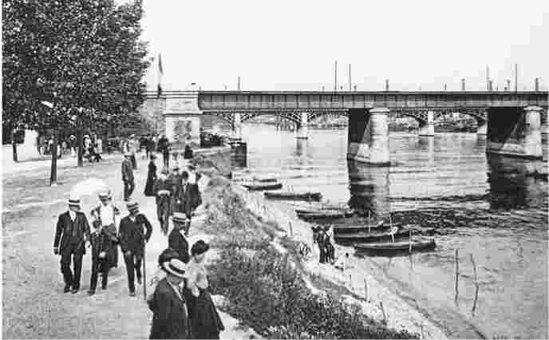
их изображен железнодорожный мост в Аньере. Позже, когда Ван Гог переехал на юг Франции, художники продолжали общаться по переписке. В 1893 году Бернар опубликовал выдержки из писем Винсента (их полная переписка была выпущена только в 1911 году), и это было важным событием в создании посмертной
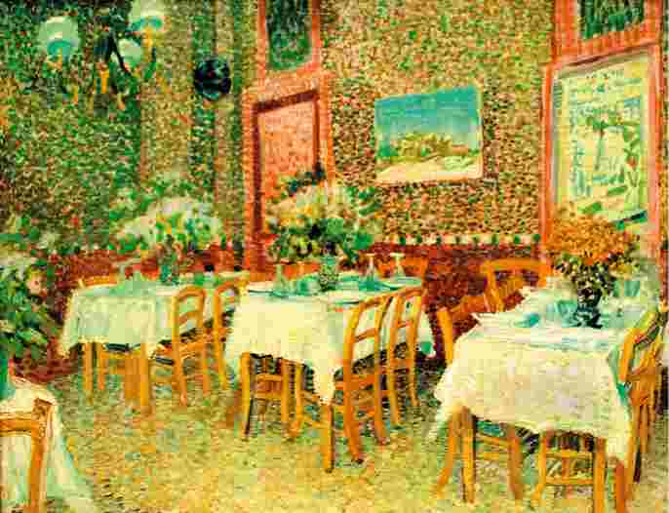
репутации Ван Гога как художника и мастера эпистолярного жанра.
ПАРИЖСКИЕ ВЫСТАВКИ Ван Гог и Бернар были далеко не единственными художникамиавангардистами, которые пытались создать современный ответ
Вверху: Мост в Аньере.
Этот вид привлекал многих художников, и Ван Гог не исключение.
Он не раз напишет этот пейзаж при разных погодных условиях
импрессионистам. Винсент не питал никаких иллюзий относительно этого противостояния, его больше заботили дрязги между молодыми художниками. Он писал: «Каждый вгрызается другому в глотку со страстью, достойной более благородной и хорошей цели».
Возможно, руководствуясь именно идеей примирить разные течения в искусстве и продемонстрировать их общественности, Ван Гог, который уже имел подобный опыт, организует ряд выставок в кафе и ресторанах города.
Весной 1887 года он выставил
коллекцию своих японских гравюр в популярном ресторане «Тамбурин». Там он смог договориться
Слева: «Интерьер ресторана», 1887 год. Эта картина была результатом изучения Ван Гогом новых художественных теорий
Справа: «Портрет Сегатори», владельца ресторана, декабрь 1887 года
о бесплатных закусках для посетителей, иначе он рисковал не только ничего не продать, но и просидеть весь вечер в одиночестве. Это кафе принадлежало бывшей натурщице Агостине Сегатори.
В ноябре Ван Гог организовал выставку его новых партнеров — так называемых «художников маленького бульвара» — в популярном недорогом ресторане «Ла Фурше» на авеню де Клиши. В экспозиции были представлены работы его друзей — Тулуз-Лотрека, Бернара и Луи Анкетена — художников, которые изображали непопулярные пригороды, улицы и кафе Монмартра. Их название — «художники маленького бульвара» — отличало их от радикальных художников прошлого поколения — Моне, Ренуара и других успешных в то время творцов, чьи работы продавались в дорогих галереях на «бульварах» в центре города. Во время этой выставки было продано несколько картин, что, конечно, обрадовало Ван Гога. К сожалению, ни одна из его работ не вошла в их число. По словам Бернара, «картины Винсента, среди которых были портрет Танги и изображения пригородных заводов, не произвели впечатления на зрителей».
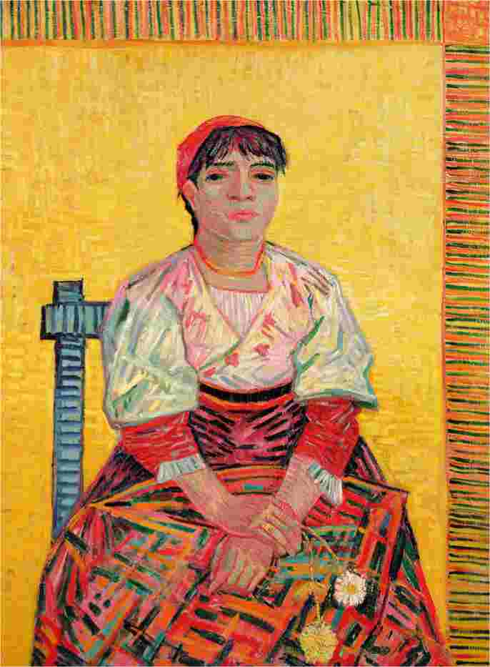

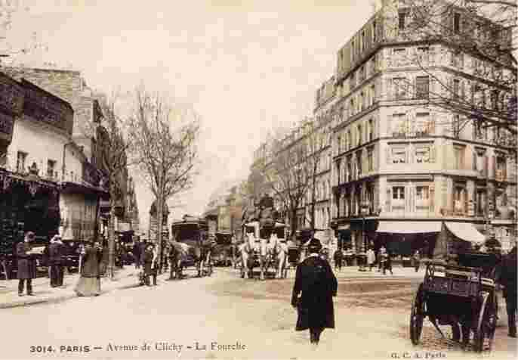
Бернар не позволил Ван Гогу пригласить на выставку-продажу Синьяка и его друзей. Многие надеялись, что Винсент сумеет примирить противоборствующие стороны, но все старания были тщетны. Ван Гог никогда не принимал чью-либо сторону, хотя дружил со всеми, в том числе с врагами Бернара — Сера и Синьяком.
Эти мероприятия показали, насколько был амбициозен Ван Гог, как он ценил возможность участвовать в подобных встречах и выставлять свои работы, как хотел влиться в авангардную живопись.
Слева: Ла Фурше, авеню де Клиши, Париж

ЗОВ ЮГА
Ван Гог хотел бы заниматься живописью на юге Франции. Теперь он стал еще амбициознее, а его техника — профессиональнее. Тео также подходил к делу серьезно и делал крупные инвестиции в развитие таланта своего брата.
В Париже Винсент показал себя неординарным, профессиональным и амбициозным художником, строящим свою карьеру за счет использования всех возможностей, которые есть в его распоряжении. Он организовывал выставки работ — своих и друзей, знакомился с новыми полезными людьми, не упускал ни одной возможности выйти на сцену авангардного искусства.
ВОЗВРАЩЕНИЕ В ДЕРЕВНЮ Ван Гог потратил много времени и сил, пытаясь уговорить Тео, рационального в вопросах бизнеса, стать независимым дилером и продвигать работы импрессионистов и их друзей. Он был вне себя от радости, когда брат Тео подписал контракт с Моне и продал несколько картин Дега.
Тем не менее, осенью 1887 года, ощущая неизбежно приближающуюся длинную холодную зиму, Ван Гог впал в депрессию и апатию. Его друг Гоген уехал в Южную Америку: как он говорил, писать экзотические
Внизу: «Автопортрет в соломенной шляпе», 1887 год. Яркие пятна контрастных цветов и быстрые легкие мазки
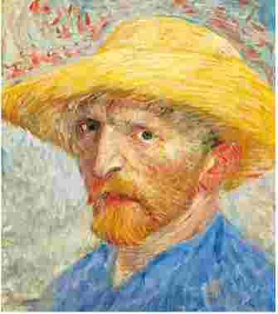

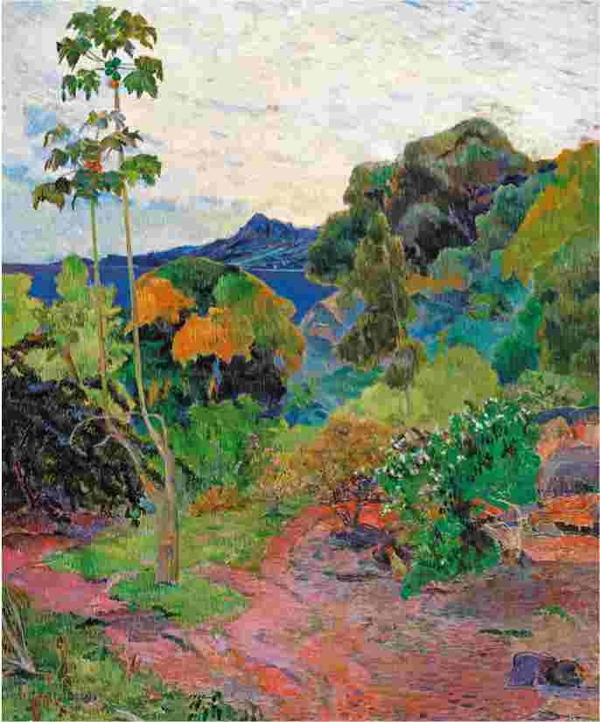
Вверху: «Мартиника», Поль Гоген, 1887 год. Гоген изображает земной рай на экзотическом острове Мартиника
картины тропиков, на самом же деле — работать землекопом на Панамском канале. Идея Гогена — найти рай на земле — увлекла Ван Гога, и он решил отправиться на юг Франции, чтобы восстановить силы и привести в порядок мысли.
По пути художник мечтал посетить Нюэн и немного поработать.
Он считал время, проведенное там, самым счастливым периодом своей творческой жизни и хотел использовать полученный в Париже опыт, работая в стенах родительского дома. Далее Ван Гог планирует отправиться на юг, в Марсель, остановиться ненадолго в Арле, чтобы написать пейзаж, знакомый ему по картинам Монтичелли и Сезанна.
Тео согласился ежемесячно посылать брату денежный перевод — в качестве инвестиций в будущее талантливого художника. Ван Гог,
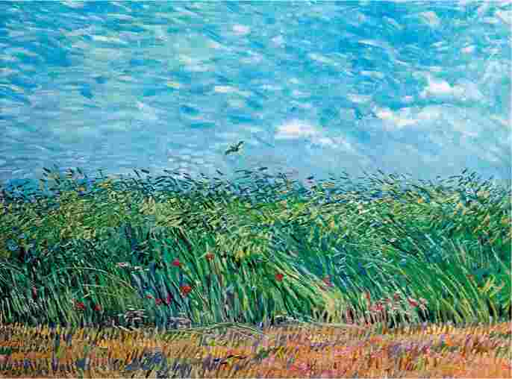
Вверху: «Жаворонок над пшеничным полем», 1887 год. Однонаправленные мазки и контрастные цвета создают ощущение ветра
в свою очередь, согласился отдать в собственность Тео все, что напишет в поездке.
Винсент вместе с Тео посетил мастерскую Сера, где тот работал над своей новой картиной — «Парад».
Точно рассчитанная и аккуратная манера письма Сера впечатлила Ван Гога, однако наконец-то найденный им стиль, который начал складываться совсем недавно, имел совершенно другую природу. Художник нашел свой особый подход к рисунку, который будет активно развивать до самой смерти: динамичные штрихи, ритмичные мазки, яркие краски, покрывающие всю поверхность холста и создающие единое целое.
НОВЫЙ СТИЛЬ
Ван Гог жадно впитывал новые тенденции искусства, увиденные в работах Тулуз-Лотрека, Бернара, Синьяка и Сера. Он занимался упорно и систематически, пропуская все свои открытия через призму собственного опыта, переосмысливая и уточняя их.
В этот период он активно использовал модифицированный стиль точки и мазка, характерный для живописи пуантилистов. Ван Гог никогда не работал в методической манере Синьяка, но всегда был открыт для новых идей. От своих друзей Анкетена и Бернара он почерпнул инновационные способы использования плоской области цвета и сильных контурных линий, но внес в эту технику ряд изменений, оставшись верен своей интуитивной, стихийной творческой манере. Не отвергал он и приемов нового искусства, применяя линии и цвета, объединенные в один фокус.
Внизу: «Парад», Жорж Сера, 1887 год
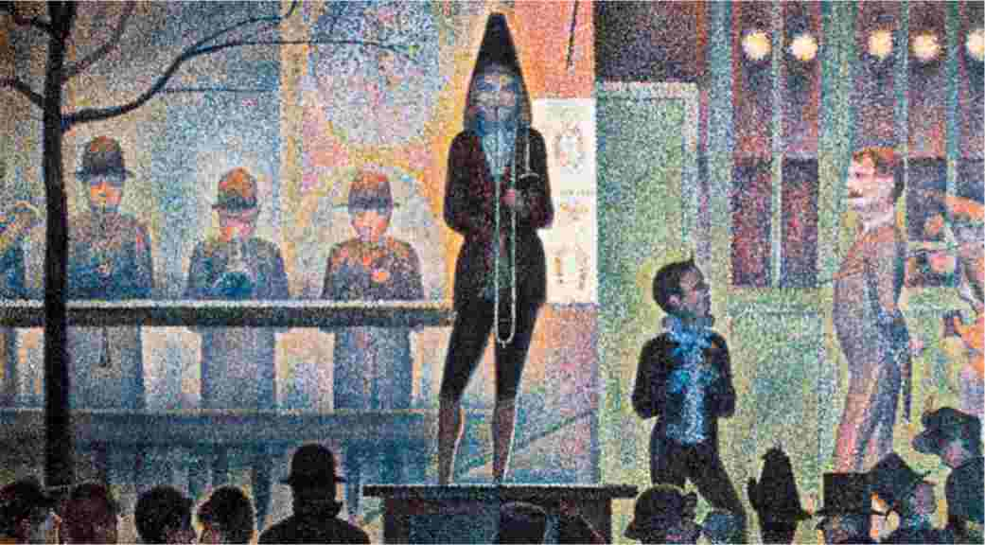
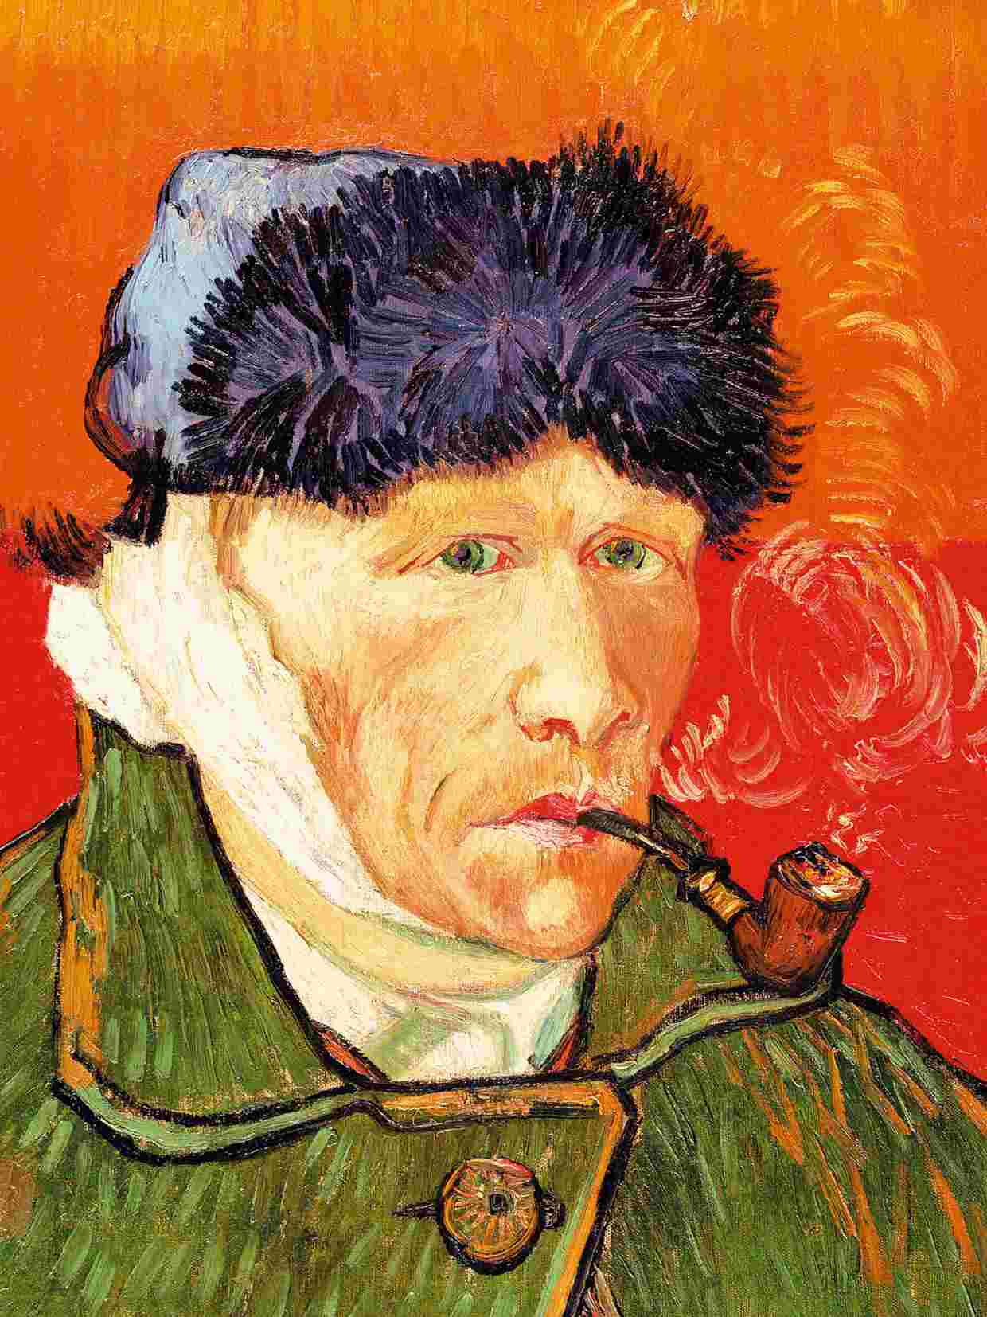

ПУТЕШЕСТВИЕ ПО ЮГУ ФРАНЦИИ
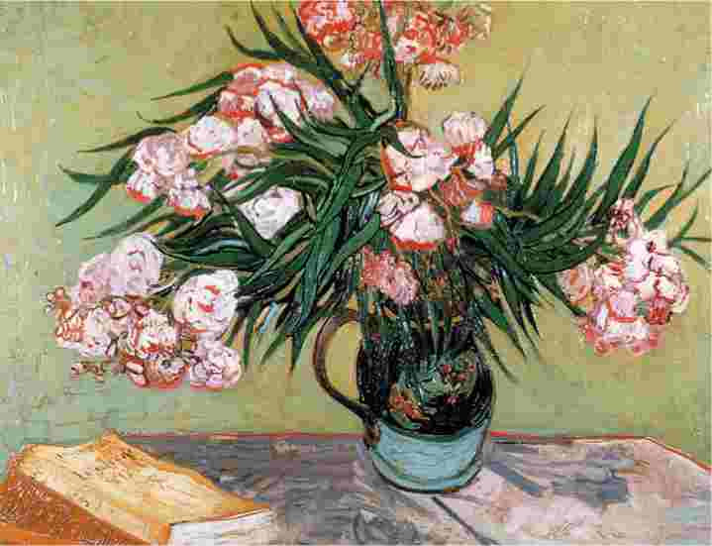
Ван Гог отправился в Арль по нескольким причинам, и в первую очередь, чтобы восстановить пошатнувшееся здоровье и продолжить развивать свой стиль. Он лелеял мечту создать «южную мастерскую», где мог бы вдали от столичной суеты работать вместе со своими друзьями и коллегами, проводить выставки, создавать искусство будущего. Письма, которые пишут друг другу Винсент и Тео, показывают, насколько сблизились братья за два года, проведенные вместе в Париже. Переписка между двумя братьями — уникальная летопись последних лет жизни Ван Гога.
Вверху: «Натюрморт: Ваза, олеандр и книга», август 1888 года Слева: «Автопортрет с перевязанным ухом и трубкой», январь 1889 года. В этой работе красные и оранжевые цвета контрастируют с зелеными и голубыми, а ровная линия перехода на фоне проходит прямо через глаза Ван Гога

АРЛЬ: НОВАЯ ЖИЗНЬ
Арль, кажется, не интересовал Ван Гога как город. В то же время он не один раз побывал в пригороде и создал несколько великолепных картин. В личной жизни художник по-прежнему был несчастлив.
Два года, проведенные в столице, измучили Ван Гога. В парижский период он создавал удивительно разные картины, которые вошли в мировую сокровищницу. Теперь же, находясь вдали от брата, коллег и знакомых, от большого города, он снова принялся писать письма.
ПРИБЫТИЕ
20 февраля 1888 года, после долгой и утомительной поездки на поезде, Ван Гог приехал в Арль, который встретил его необычным снегопадом: весь город и обширная равнина, протянувшаяся до самых гор, были «белыми на фоне неба, будто
ПИСЬМА ИЗ АРЛЯ
В этом городе рабочих были расположены военные казармы Зуавы, состоящие в основном из призывников французских поселений Алжира и Туниса. Их форма добавляла городу экзотики.
Ван Гог не интересовался городской историей, хотя Арль был одним из самых важных портов во времена Римской империи и Средневековья. В своих письмах художник ни разу не упомянул сохранившийся римский амфитеатр — местную достопримечательность, находившуюся в центре города, хотя известно, что он посещал бой быков, проводившийся там. В его письмах — лишь упоминания о резьбе на фасаде романской церкви Святого Трофима — одной из самых красивых построек Франции, — которую он называет «китайским кошмаром».
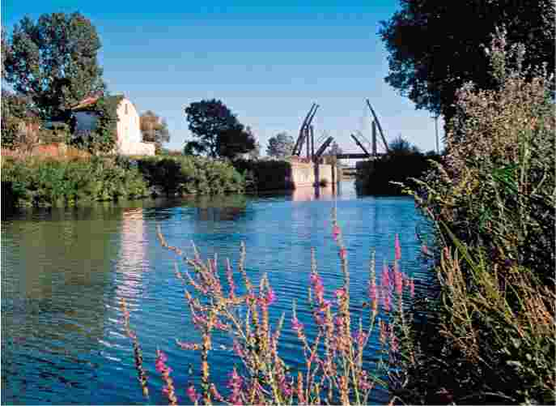
бы светящимися, как снег... на зимних пейзажах, что рисовали японские художники».
Арль расположен на правом берегу реки Рона. Там, где река образует дельту, на востоке и на севере до самого подножия Альпийских гор простирается равнина Ла Кро. Хотя Ван Гог был впечатлен окружающими пейзажами, он остался недоволен Арлем, называя его «грязным городом». Люди здесь не показались Винсенту доброжелательными и гостеприимными, но он оценил красоту женщин Арля с их красочными платками, черными головными уборами. Интересно, что бы Сера сделал с таким материалом для живописи?
ДЕРЕВЬЯ В ЦВЕТУ
Стояла ненастная погода, и любоваться местной природой не представлялось возможным. Ван Гог работал над натюрмортами. Примерно через месяц после его приезда расцвели деревья, и это дало ему
Вверху: Ван Гог тосковал по родным местам, по природе Голландии
тему для новых картин. С 24 марта по 20 апреля Ван Гог создал девять картин, на которых изображены персиковые деревья в цвету. Эти удивительные работы напоминают японские гравюры: в них есть нежность, прозрачность цвета, непревзойденная легкость, сочетание реалистичности и символизма. Эти холсты можно назвать началом новой жизни после долгой тьмы. Ван Гог работал на «свежем воздухе в саду» и создал, «вероятно, лучший пейзаж из всех» в его творчестве.
Эти картины были еще в работе, когда Ван Гог получил известие о смерти Антона Мауве — кузена и первого учителя. Он писал брату: «Что-то, я не могу сказать что, парализовало меня, почувствовался ком в горле». Он создаст картину, которую подпишет «Воспоминание о Мауве, Винсент» и подарит вдове.
Позднее он отправит брату в подарок к рождению сына более скромную картину с изображением цветов. Не только эти, но и многие другие работы Ван Гога будут связаны с жизнью и смертью.
ВОСПОМИНАНИЯ
О ДОМЕ
По мере продвижения дальше на юг, в поисках отголосков японской живописи, его все больше и больше удивляет схожесть французских пейзажей с голландскими картинами XVII века. Ван Гог много работает, и на одной из первых законченных масляных картин этого периода изображен деревянный подъемный мост в Ланглуа, спроектированный голландским инженером. Ван Гог уже писал мосты — ранее, в Дренте, они привлекали его внимание.
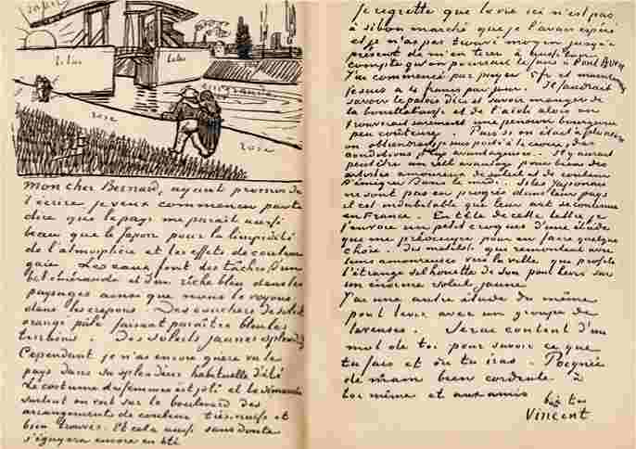
Вверху: Письма Ван Гога — источник сведений о его личной жизни и работе
Внизу: «Мост Ланглуа в Арле», март 1888 года. Ван Гог написал эту картину вскоре после приезда в Арль
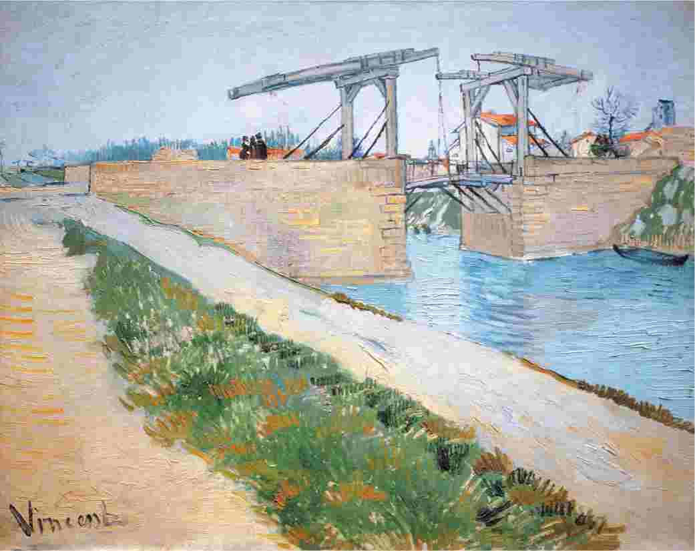

НАСЛАЖДЕНИЕ СВЕТОМ
Ван Гог был полон уверенности в своих силах и оптимизма. Он замечал, что его техника и стиль становятся все лучше. Хорошая погода, здоровый образ жизни — и он делал новые художественные открытия, создавая одни из самых известных своих полотен.
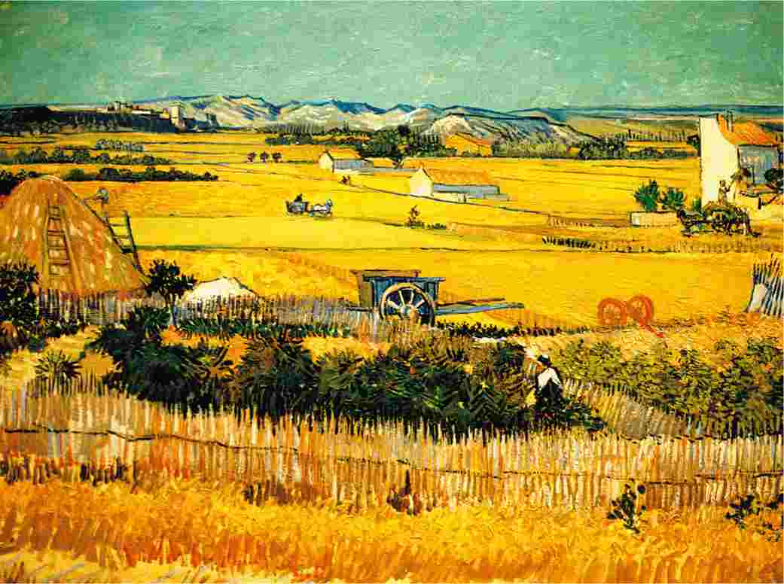
Ван Гог продолжал писать непосредственно с натуры без предварительных набросков и эскизов. Он наслаждался необычностью этого района: скалистые Монмажур, лоскутное одеяло Ла Кро, полноводная река Рона, римский некрополь Алискамп будоражили его воображение. Не избегал он и городских достопримечательностей: кафе, парков и железного моста на Тренктай.
ЛУЧШАЯ КАРТИНА
Ван Гог начал писать цветы и растения сразу же, как только они начали расти и цвести. Солнце палило,
гулял мистраль. Художник с увлечением писал чудесную «чашку с оранжевым и синим узорами», «красивый глиняный или майоликовый кувшин». Он считал эту свою работу очень удачной, привлекающей своей простотой и смелостью, как картины Анри Матисса.
В июне он написал «Сбор урожая в Ла Кро» и назвал его самой лучшей своей картиной. Шли месяцы, летняя жара усиливалась, Ван Гог наслаждался теплом средиземноморского солнца: «Свет, который я за неимением лучшего слова буду называть желтым, бледно-серо-желтый,
Вверху: «Сбор урожая в Ла Кро», с Монмажуром на заднем плане, 1888 год
бледно-золотой лимонный! Как чудесен этот желтый! Насколько лучше я должен увидеть север!» Несмотря на мистраль и периодические ливни, художник не отставал от своего собственного плана и много работал.
Братья вели активную переписку и вновь стали очень близки. Они были на пути создания совместной компании: Тео хотел стать независимым дилером, чтобы поддерживать авангардное искусство.
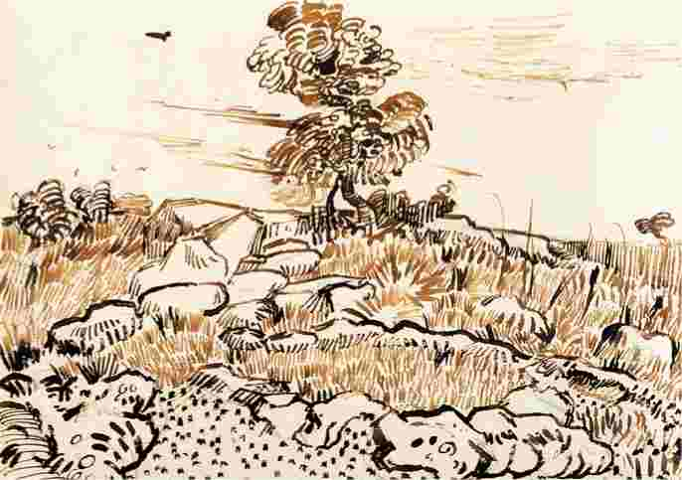
Внизу: Ван Гог жил в этом доме во время пребывания в Арле
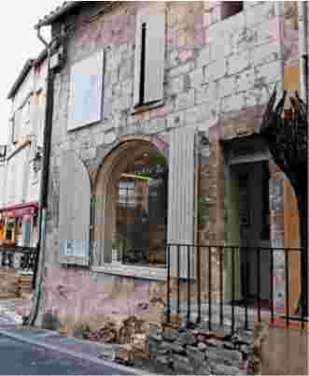
Вверху: «Камни и дуб», июль 1888 года. Мощная графическая структура рисунка характерна для всех работ художника
ОБРАЗ ЖИЗНИ
Ван Гог пишет брату: «Осознаю разрушительную зависимость Монтичелли от абсента...». И продолжает: «.от умственного труда, попыток сбалансировать шесть основных цветов: красный-синийжелтый-оранжевый-сиреневыйзеленый.Голова кругом идет. Единственное, что можно сделать, чтобы отвлечься и расслабиться. — это оглушить себя большим количеством алкоголя или табака». Однако если верить письмам, Ван Гог в этот период пытается улучшить состояние здоровья и уйти от вредных привычек: ограничивает себя в алкоголе, старается правильно питаться. Существуют и прямо противоположные свидетельства, говорящие, что еда в кафе, где он питался, была почти несъедобной и что художник посещал местные бордели в необходимых, как он говорил, «гигиенических» целях.
Ван Гог был настроен оптимистично, ощущал творческий подъем и большой успех в будущем. Его друзья — Эмиль Бернар и Поль Гоген — в то время вместе работали в Бретани. Винсент считал их троих потенциальными предвестниками нового искусства: «Новое Возрождение! Этот зеленый побег, выросший из корней старого срубленного дерева».
В ПОИСКАХ СВЕТА
Его живопись и рисунок стали другими, более сложными. Особое восприятие действительности — ощущения, зрения, обоняния, — особое
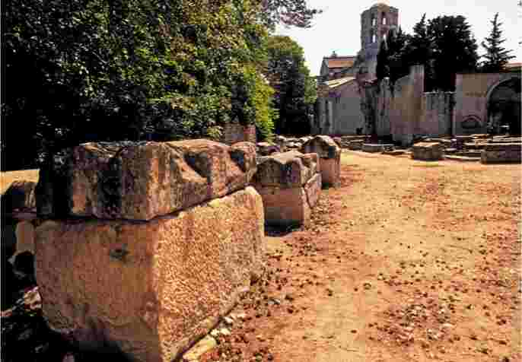
чувство пейзажа наполняют его холсты. Подражая Рембрандту и японским мастерам, Ван Гог пишет эскизы тростниковым пером. Оно дешевле, чем краски, и им можно рисовать даже в периоды мистраля.
Как и Сезанн — его «соратник, художник с юга», — вернувшийся в родной Экс-ан-Прованс десять лет назад, Ван Гог не искал эффекта легкого, прозрачного света, так любимого многими импрессионистами. Он пытался передать иное — взрыв света.
Внизу: Ван Гог посещал римскую гробницу Алискамп

ПЕЙЗАЖНАЯ ЖИВОПИСЬ
«Я избавился от того, чему научился в Париже. Я возвращаюсь к тем идеям, которые посещали меня до знакомства с импрессионистами», — писал Ван Гог. Природа привлекала его, и художник совершил путешествие к морю, чтобы поработать над пейзажами в окрестностях Арля.
В поисках новых видов Ван Гог посетил живописный городок СантМари-де-ла-Мер. В этой небольшой общине на побережье Средиземного моря несколько лет назад работал Монтичелли.
ПОЕЗДКА НА МОРЕ
Ван Гог начал свое путешествие с пешей пятичасовой прогулки к Камарге — живописной дельте реки Рона. Он остановился там на 5 дней,
чтобы сделать наброски лошадей. Его пейзажи, созданные в этот период, изображают лавандовые поля и церкви. Наконец-то он мог использовать свой любимый спектр оттенков и вернуться к знакомым ему мотивам сельской жизни! Ван Гог, как и его голландские предшественники, применял прием горизонтальных полос различных цветов для передачи характера ландшафта: «Южный пейзаж должен быть передан
контрастами цветов и их гармонией, а не формами и линиями».
Он был поражен домиками на побережье, так похожими на те, что он писал несколько лет назад в Дренте. Морской пейзаж вдохновил его
Внизу: «Морской пейзаж в Сант-Мари», 1888 год. Ван Гог, ранее писавший голландское побережье и японскую гравюру, продолжал работать в этом жанре
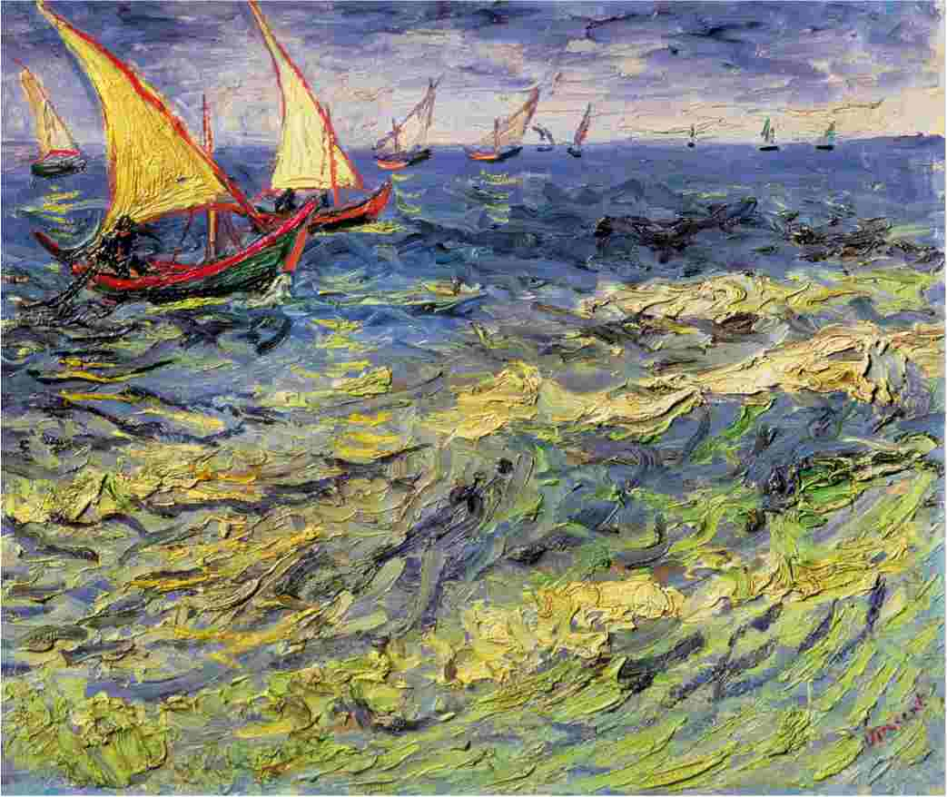
Справа: Гавань в Сант-Мари-де-ла-Мер на написание одного из самых известных писем: «Средиземное море по цвету напоминает скумбрию: ...то оно зеленое или фиолетовое... Невозможно даже сказать, что оно синее, потому что в следующий же миг замечаешь оттенки розового или серого цвета». Смелые колористические эксперименты, которым он посвятил так много времени в Париже, сейчас стали той базой, которая позволила художнику смело использовать цвет — не только для визуальной передачи жаркого южного ландшафта, но и для создания особого эмоционального фона.
Ван Гог становился все увереннее в своем мастерстве. Он и сам удивлялся, как легко и быстро, менее чем за час, без выстраивания перспективы ему удавались сложные рисунки рыбацких лодок. Рисование становится для него актом созидания, и его эскизы и рисунки, будучи чрезвычайно изобретательными, по своей законченности и цельности приближаются к картинам.
Внизу: Кафе «Де ля Гар» в Арле
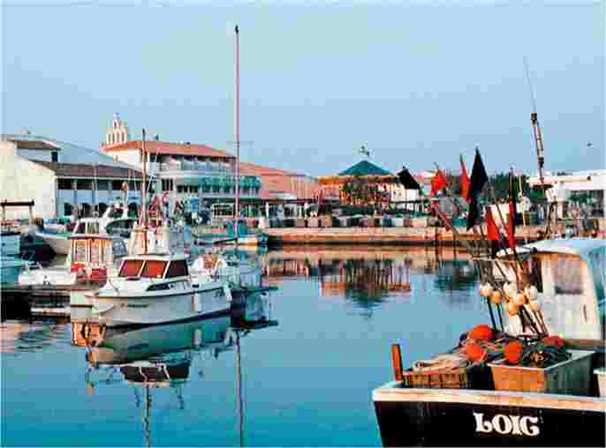
ПРОСТАЯ ЖИЗНЬ
Как и многие художники XIX века, Ван Гог искал в деревне чистоту и простоту, обыденность быта, лица людей, не испорченных городской жизнью. Отъезд из Парижа не был попыткой убежать от реальности. Имея опыт продажи предметов искусства, Ван Гог понимал ценность хорошей сельской живописи. Он помнил, как однажды американский покупатель
приобрел несколько работ Милле на астрономическую сумму — 800 000 франков.
Однако Ван Гог испытывал глубокую потребность быть связанным с миром и всегда возвращался к мысли о призвании: «Лучше заниматься детьми, чем творчеством или бизнесом.
Это то, что люди хранят в своем сердце, что имеет значение для них».
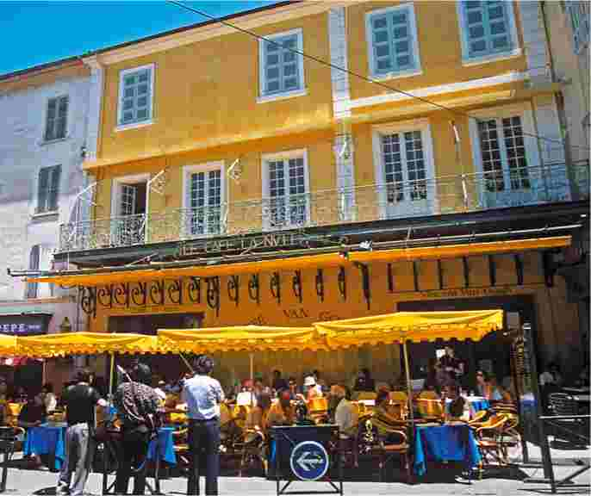
КАФЕ «ДЕ ЛЯ ГАР»
Ван Гог подружился с владельцами одного из ночных кафе в Арле и убедил хозяйку — Мадам Жину — позировать ему, и они встречались несколько раз. Так была написана одна из самых известных его картин — «Ночное кафе». Ван Гог также писал этот вид рано утром, и эта работа по атмосфере удивительно напоминает его первый шедевр — «Едоки картофеля». Между этой картиной и «Спальней Винсента в Арле», написанной в ожидании приезда Гогена, прослеживается композиционная параллель.

ПОРТРЕТНАЯ ЖИВОПИСЬ
Ван Гог увлекался пейзажами, но и портретная живопись была его сильной стороной. Портреты простых людей, встреченных им в пути, кажется, живут собственной жизнью.
Портреты кисти Ван Гога очень разнообразны, но все они отличаются той же точностью рисунка и внимательностью к отдельным фрагментам. Он часто использует символизм, чтобы передать личность, и яркий фон, контрастирующий или в одной гамме с лицом и одеждой.
ПОИСК МОДЕЛИ
Как и во время работы в Нюэне, Антверпене и Париже, Ван Гог решил отказаться от профессиональных натурщиков, предпочитая рисовать друзей и простых людей. Поиск модели всегда был сложным процессом, и этот раз не исключение. Однако Ван Гог всегда работал быстро, и это было большим плюсом.
СЕМЬЯ РУЛЕН
Джозеф Рулен — сортировщик почты на железнодорожной станции Арля, убежденный республиканец — был единственным другом Ван Гога на юге. «Сейчас я работаю с... натурщиком, — сообщал Винсент брату. — Это почтальон в синей форме с золотой отделкой». Ван Гог писал Джозефа по крайней мере шесть раз. Его золотые волосы и борода, здоровый румянец резко контрастировали с формой.
Ван Гог был вхож в дом своего нового друга и вскоре подружился со всеми. Рулен стали для Ван Гога настоящей семьей, у них установились хорошие, теплые отношения. Винсент писал чудесные портреты жены Джозефа и детей — малышки Марсель, сына Армана, дочери Камиллы, — и когда служба заставила
Справа: «Портрет Эжена Боха», сентябрь 1888 года. Портреты Ван Гога одновременно реалистичные и декоративные
Рулена перебраться из Арля в Марсель, художник подарил ему один из его портретов.
ВДОХНОВЕННЫЙ ПОРТРЕТИСТ
В Арле Ван Гог познакомился
с бельгийским художником Эженом Бохом и также написал его портрет.
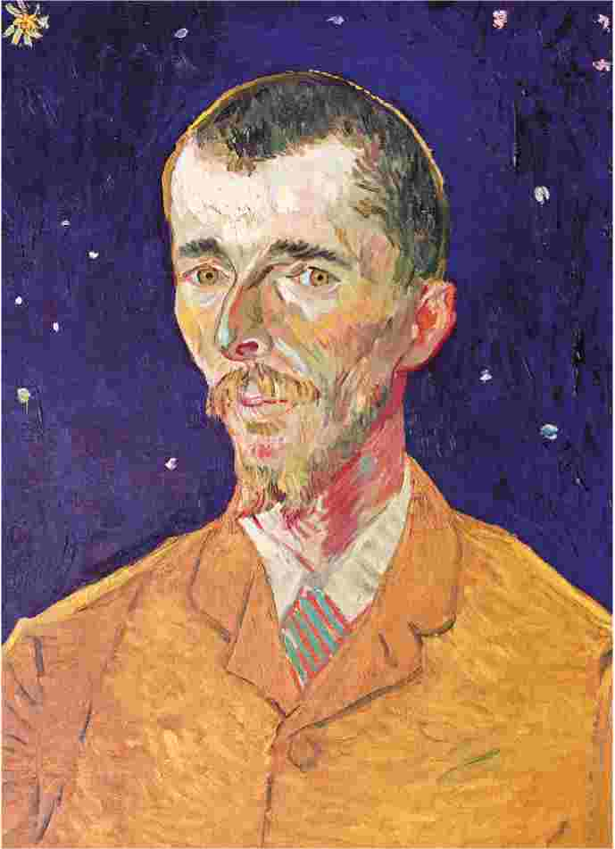
Эта картина не похожа на работы натуралистического толка, она глубоко символична и обладает потрясающим эмоциональным воздействием, которое достигается в первую очередь за счет мастерского владения цветом — желтая охра пиджака на фоне ночного неба интенсивного синего цвета с яркими
звездами оставляет неповторимое впечатление.
Мастерство Ван Гога как портретиста достигает расцвета. Еще одно подтверждение тому — картина «La Mousme», в переводе с японского — «молодая девушка» (это слово художник почерпнул из недавно прочитанного им романа Пьера Лоти «Госпожа Хризантема»). К сожалению, о модели, позировавшей Ван Гогу, ничего не известно.
Стоит отметить, насколько точно передан характер старикасадовника Патинса Эскалира, изображенного в синей рубахе и желтой соломенной шляпе. Ван Гог, как и Рембрандт, наследником которого он себя считал, владел не только мастерством передачи внешности человека, но и умел передать настроение персонажа. Художник писал брату: «Это единственная вещь в живописи, которая волнует меня до глубины души и заставляет чувствовать бесконечность».
Справа: «Портрет почтальона Джозефа Рулена», август 1888 года
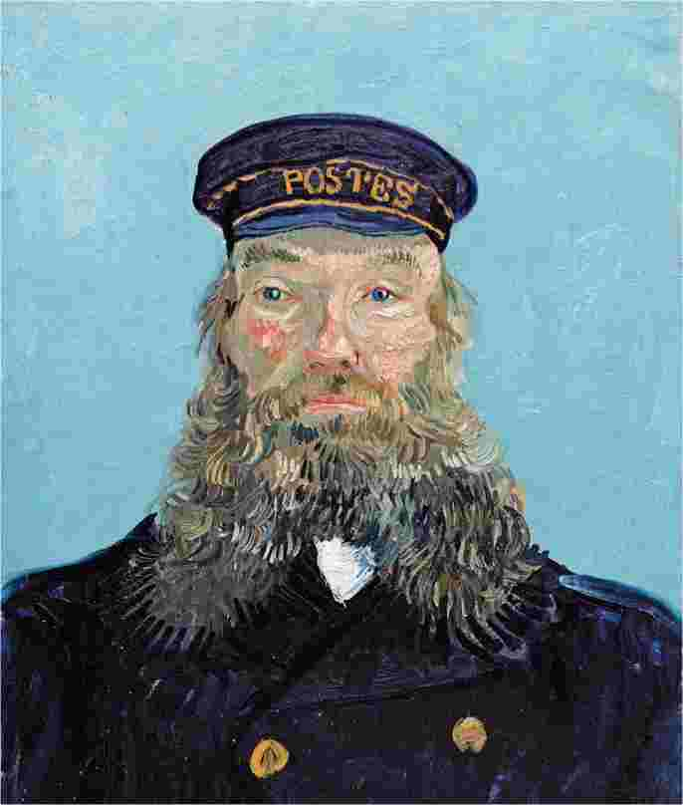

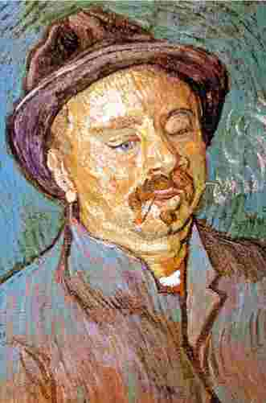
Вверху: «Портрет одноглазого человека», декабрь 1888 года. Сложное переплетение мазков придает композиции единство
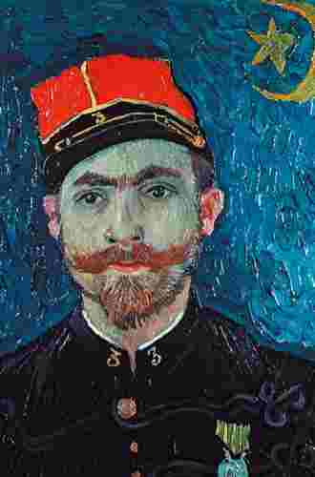
Вверху: «Портрет Милле», сентябрь 1888 года. Многие портреты Ван Гога строятся на контрасте ярких цветов
ЗУАВ
Среди портретов простых деревенских жителей, сделанных в этот период, есть несколько картин, изображающих лейтенанта Пауля-Эжена Милле — офицера полка зуавов. Милле интересовался рисованием и даже брал уроки у Ван Гога. Они часто вместе делали наброски, и хотя ученик восхищался рисунками Винсента, однажды он признался, что никогда не был высокого мнения о его картинах. Лейтенант Милле изображен молодым человеком со смуглой кожей на идеально подходящем для алого мундира синем фоне.

В ОЖИДАНИИ ГОГЕНА
«Художник будущего должен быть невероятным колористом — таким, какого еще никто не видел... Но я уверен, что. это произойдет только в следующем поколении. Сейчас же от нас требуется лишь поощрять это, без сомнений и жалоб», — писал Ван Гог Тео в мае 1888 года.
Переписка помогала художнику поддерживать контакт с семьей, друзьями и коллегами. Он мечтал основать «южную мастерскую» — коммуну для художников, аналог того, что в 1840-х годах создали в Англии прерафаэлиты. Прежде всего, Ван Гог ждал Гогена.
ГОГЕН
Бернар и Гоген в это время вместе работали в Бретани. Оба писали в русле авангардной живописи, использовали религиозную тематику и интересовались колористикой английской народной культуры.
Когда Бернара призвали к военной службе, стало ясно, что он не смог бы посетить «южную мастерскую». Гоген же находился в отчаянном положении: он был болен, картины не продавались, и последние два месяца художник жил в кредит в отеле города Понт-Авен. Тео, получив наследство от дяди Цента (в то время как Винсент не получил ничего), как мог, поддерживал Гогена
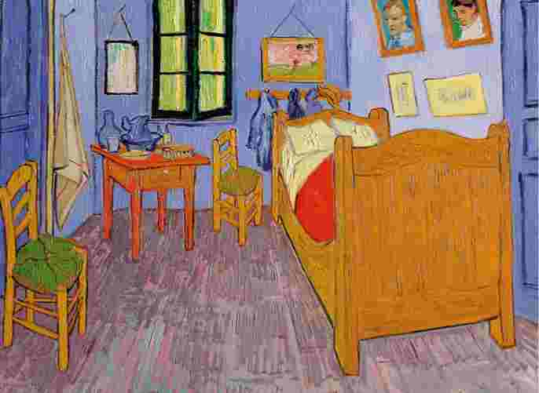

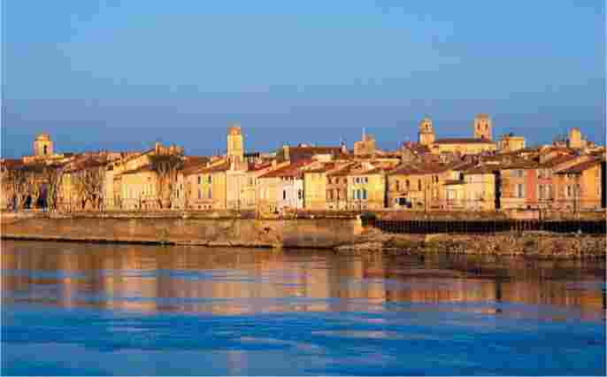
и строил планы инвестировать в его творчество.
Ван Гог убеждал брата, что, если бы они с Гогеном жили вместе, хотя расходы на проживание в Арле и высоки, Тео, по сути, просто объединил бы свою денежную поддержку. Винсент был очарован идеей создания «французского общества импрессионистов»
Вверху: Вид на старый Арль с реки Рона
в Арле, где Тео был бы директором, а Гоген — управляющим.
«Мы все — как японская живопись, — писал он. — Мы чувствуем ее влияние, оно заметно у всех импрессионистов. Почему бы не отправить-
ся в Японию или южный эквивалент Японии?» Гоген долго колебался, но к концу лета обстоятельства вынудили его согласиться. Узнав об этом, Ван Гог с ярым энтузиазмом бросился работать, и картины, созданные им в ожидании друга, стали одними из самых знаковых его работ.
ПОДСОЛНУХИ
Ван Гог арендовал ветхий дом с желтым фасадом рядом с Ламартином. Его мечта начала сбываться — у него теперь был Желтый дом. Пока шел минимальный ремонт, художник жил
Слева: «Спальня Винсента в Арле», сентябрь 1889 года. Гипертрофированная перспектива и яркие цвета создают атмосферу тепла и гостеприимства
у своих друзей — семьи Жину — в кафе «Де ля Гар». Он самостоятельно покупал мебель, декорировал дом и даже выбрал несколько своих картин, чтобы повесить в спальне друга: это были «Сад поэта», «Звездная ночь», вид на виноградник, пейзаж вспаханного поля и изображение самого Желтого дома.
Ван Гог вставал рано утром и принимался за работу — он писал серию картин. Предметом для изображения послужил подсолнух, и художник планировал создать 12 работ. На каждой из них в глиняной провинциальной вазе с надписью «Винсент» стоял цветок подсолнуха, и картины показывали этапы его расцвета и увядания, которые — за счет ироничной подписи — можно отнести и к самому художнику.
АВТОПОРТРЕТЫ
Гоген и Бернар написали каждый по автопортрету и отправили их Ван Гогу — как дар от соратников
Справа: «Автопортрет, посвященный Винсенту Ван Гогу (Отверженные)», Поль Гоген, 1888 год
Внизу: «Автопортрет, посвященный Винсенту Ван Гогу», Эмиль Бернар, 1888 год
по «японскому братству». Бернар изобразил себя на фоне стены, и на дальнем плане картины заметен набросок портрета Ван Гога. Гоген изобразил себя в амплуа Жана Вальжана — антигероя романа Виктора Гюго «Отверженные», — и на фоне различим эскиз одной из работ Бернара. В комментарии к картине Гоген в своей обычной высокомерной манере написал Ван Гогу, что портрет «настолько абстрактен,
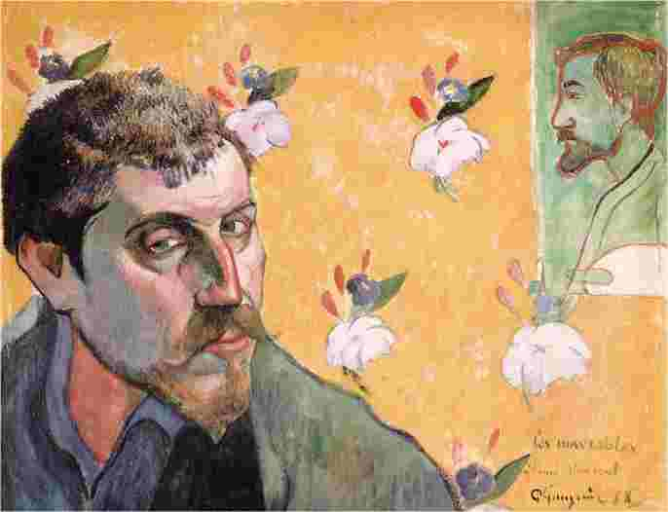
насколько абсолютно непонятен».
Ван Гог оценил работу Гогена и ответил своим потрясающим автопортретом в стиле дзен-монаха. Художник изобразил себя по грудь, в привычной куртке с синей отделкой, на ровном бледно-малахитовом фоне. Его лицо напряжено, даже опасливо. Голова побрита наголо, борода подстрижена. Ван Гог здесь предстает в образе помощника в ожидании мастера.
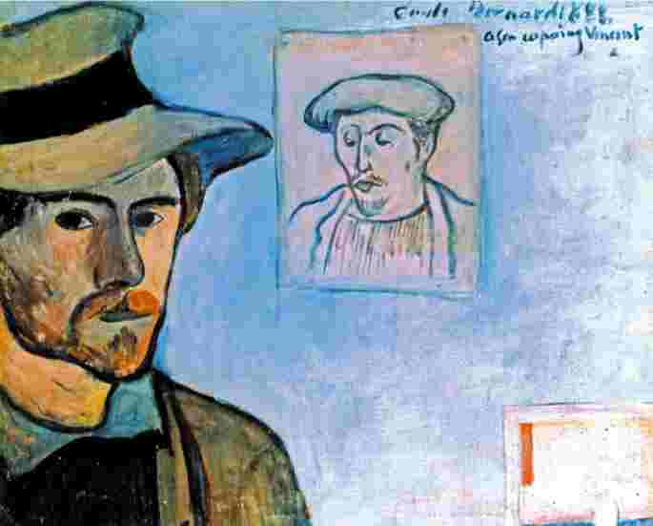
Вверху: «Автопортрет, посвященный Полю Гогену», Ван Гог, 1888 год. Винсент писал, что это «портрет бонзы, смиренно поклоняющегося вечному Будде»
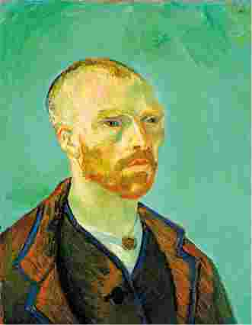

ПРОТИВОПОЛОЖНОСТИ
Дружба Ван Гога и Гогена была странной — так непохожи были два великих художника: один страстный, организованный, в добавок еще и хороший повар, другой — стихийный и не домашний. Разумеется, они не сошлись характерами, и с каждым днем это проявлялось все больше.
Ожидая Гогена, Ван Гог много размышлял о стиле своего друга и много экспериментировал. «Я не должен создавать образы без моделей, — писал он Тео. — Я написал фигуру Христа в синем и оранжевом.
И ангела в желтом. Красная земля, зеленые и синие холмы, оливковые деревья с красными и фиолетовыми стволами, серо-зеленые и синие листья на фоне лимонно-желтого неба». Эта работа не сохранилась — художник уничтожил картину, — и наши современники не смогут ее оценить, но сам Ван Гог считал, что это был полный провал.
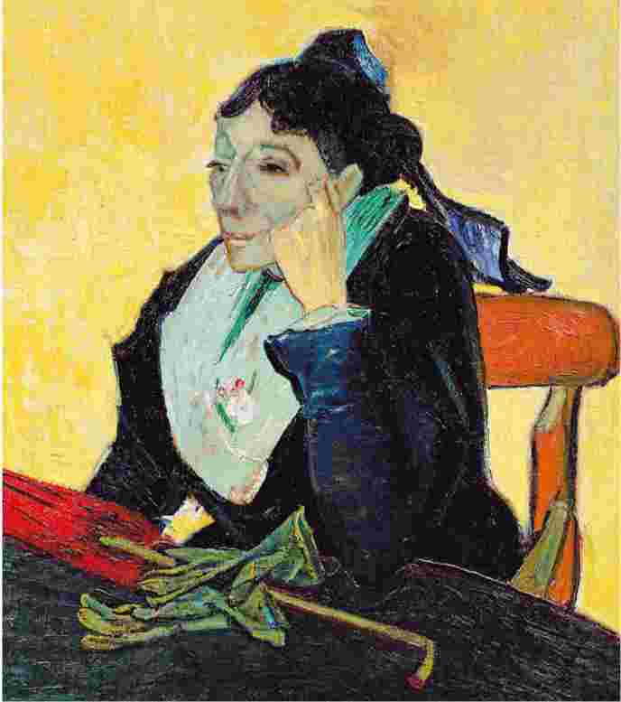
ПРИБЫТИЕ ГОГЕНА
В ночь на 23 октября 1888 года Гоген прибыл в Арль. Известно, что с поезда он сразу же отправился в кафе «Де ля Гар», где его узнали по ранее присланному автопортрету, и художник задержался там до утра, ожидая друга.
Тео и Гоген заключили соглашение: в обмен на отправку одной картины в месяц художник получал 250 франков. Два соратника, поскольку они теперь жили вместе и оба материально зависели от Тео, решили объединить свои финансы.
Гоген, как бывший моряк, был поражен неопрятностью Ван Гога и его полной неспособностью управлять деньгами. Он взял на себя ведение домашнего хозяйства и впечатлил друга своими кулинарными способностями. Трудно было найти два характера, столь непохожие друг на друга.
Гоген, как и Ван Гог, был сложным человеком и называл себя полудиким, полуцивилизованным. Ван Гог выразился еще более прямо: «С Гогеном будут преобладать секс и кровь».
ПРОФЕССИОНАЛЬНЫЕ РАЗНОГЛАСИЯ
Они были разные во всем: противоречия в характере, в образе жизни усугублялись серьезными различиями в понимании искусства. Привычки и методы работы двух художников были настолько различны, что
Слева: «Жительница Арля: Мадам Жину с перчатками и зонтиком», 1888 год. Хозяйка кафе «Де ля Гар» в Арле несколько раз позировала для обоих художников и была хорошим другом Ван Гога
Внизу: «Кафе в Арле», Гоген, 1888 год. Изображая то же самое помещение, что и на картине Ван Гога «Ночное кафе», Гоген создает совершенно другую атмосферу. Друг Ван Гога Джозеф Рулен изображен на заднем плане
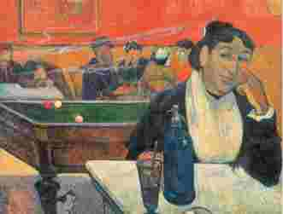
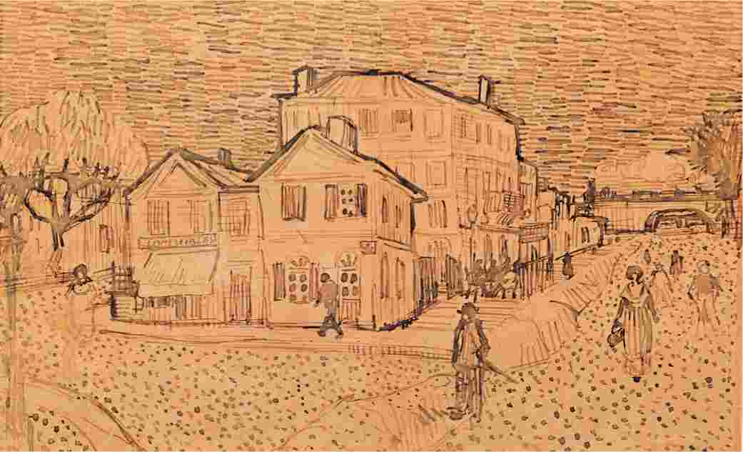
Вверху: «Дом Винсента в Арле («Желтый дом»)», сентябрь 1888 года. Ван Гог арендовал 4 комнаты. Окна своей спальни он изобразил с закрытыми ставнями
столкновения происходили буквально на каждом шагу.
Гоген планировал задержаться в Арле на 6 месяцев, что, учитывая ситуацию, было весьма оптимистично. Он был человеком мира и покинул Бретань, где ему так хорошо работалось, только из-за финансовых проблем. Репутация Ван Гога, сложного и непредсказуемого человека, была хорошо известна ему. Тем не менее несколько первых недель прошли довольно мирно, и, кажется, оба мастера были довольны.
Как и опасался Ван Гог, первые впечатления Гогена об Арле оказались негативными — позже он назвал его «самой грязной дырой на юге» и отмечал, насколько беден этот вид по сравнению с богатым зеленым пейзажем Понт-Авена.
Художники вместе работали на пленэре, и для первой прогулки выбрали Алискамп — парк, расположенный у границ города, а некогда
большой римский некрополь. Ни Гоген, ни Ван Гог не проявили интереса к античным останкам, и оба сосредоточились на ландшафте и яркой природе гуляющих там. Они писали одно и то же, но, как и следовало ожидать, работы получились совершенно разными.
ПРОДУКТИВНЫЙ ПЕРИОД Гоген был в приподнятом настроении — Тео удалось продать одну из его картин за 500 франков. Ожидались новые сделки — одной работой заинтересовался Дега — и планировалось даже организовать выставку в Париже. Ван Гог был готов помочь, и в течение двух месяцев они вместе трудились, не покладая рук.
В Арле Гоген написал семнадцать полотен, Ван Гог — порядка двадцати пяти. Гоген писал неторопливо и обстоятельно, много времени тратил на обдумывание будущей работы и создание набросков. Он
Справа: Поль Гоген. Задумчивая поза художника говорит о его вере в то, что искусство идет из памяти и является приглашением фантазировать и мечтать
предпочитал работать на грубом полотне холста — тогда краска «тонет» и придает поверхности особую матовость. Для Гогена было очень важно время, проведенное в мастерской, где память отфильтровывает ненужное, и даже мельчайшие детали его картин были тщательно обдуманны, полны нюансов и тайн. Ван Гог работал иначе и намного быстрее. Он был непритязательнее и довольствовался промышленным холстом мелкого плетения.
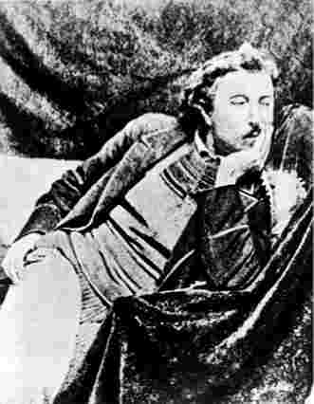

РАЗЛАД
Отношения между двумя художниками стали напряженными. Они конфликтовали во всем: в критике работ других художников и друг друга, в видении настоящего искусства.
Попытки экспериментальных работ под руководством Гогена не удавались, и снова стали проявляться независимость и упрямство Винсента: «Я не могу работать без модели... Я переосмысливаю, вношу изменения в мотив, но я не придумываю всю картину — наоборот, нахожу что-то в природе и делаю это более заметным».
МЕТОД ПИСЬМА
Серия картин с изображением подсолнухов стала наиболее известной и ценимой из всех работ Ван Гога. Различия в понимании искусства в полной мере проявились в работе Гогена, изображающей Ван Гога в момент написания одной из этих картин. «Да, это я, — сказал Винсент, увидев это полотно, — но здесь я словно сошел с ума». В этом портрете отражено желание Ван Гога писать с натуры, но вместе с тем Гоген переосмысливает и упорядочивает палитру, которая, на его взгляд, была неряшливой и нелогичной.
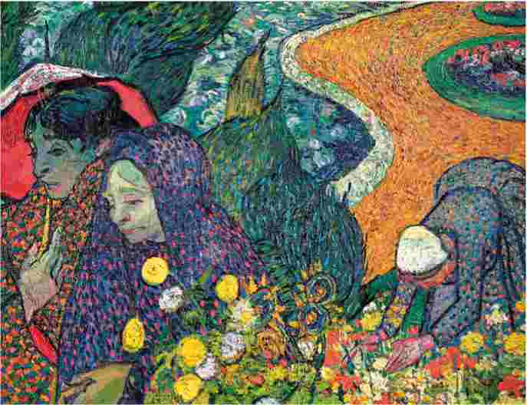
Внизу: «Пожилые женщины Арля», Поль Гоген, 1888 год. Картина, написанная по памяти: кукурузные стога — атрибут Бретани, но не Арля
Вверху: «Воспоминания о саде в Эттене», Ван Гог, 1888 год. Картина Гогена была ответом на эту работу
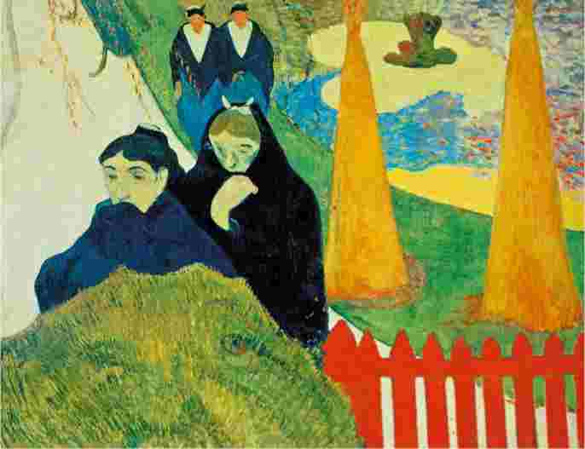
Винсент продолжает попытки переубедить друга в его стремлении к абстракции. В этот период он создает ряд работ, довольно интересных, но все же неубедительных по сравнению с другими.
УХУДШЕНИЕ ОТНОШЕНИЙ
Холодная зима прервала опыты художников на пленэре. Ограниченные в финансах, они все больше времени проводили вместе, и атмосфера становилась, как писал Ван Гог, все более «наэлектризованной». И Ван Гог, и Гоген отличались большой уверенностью в себе и сложным, эмоциональным, подчас неуравновешенным характером.
Гоген считал Ван Гога своим учеником, а себя не только учителем,
Справа: «Натюрморт: Ваза с пятнадцатью подсолнухами», 1889 год. Одна из серии картин с подсолнухами, которую Ван Гог написал к приезду Гогена в Арль
но и более сильным художником. Несмотря на любовь к искусству, у них было мало общего. 13 декабря 1888 года они вместе посетили Музей Фабра в Монпелье. Гоген был восхищен работами Рафаэля, Энгра и Дега — мастеров, которые были известны скорее рисунком, в то время как Ван Гогу больше импонировали Делакруа, Добиньи, Руссо и Домье, признанные колористы.
Сложившаяся обстановка вынуждала Гогена к переезду. Эксперимент не удался, и Гоген не видел причин оставаться. Ван Гог, в свою очередь, считал, что Гоген мог бы его научить еще некоторым вещам. Однако дружбе пришел конец.
Внизу: «Ван Гог, пишущий подсолнухи», Поль Гоген, 1888 год. Этот портрет Ван Гога обнажает напряжение, существовавшее между двумя художниками
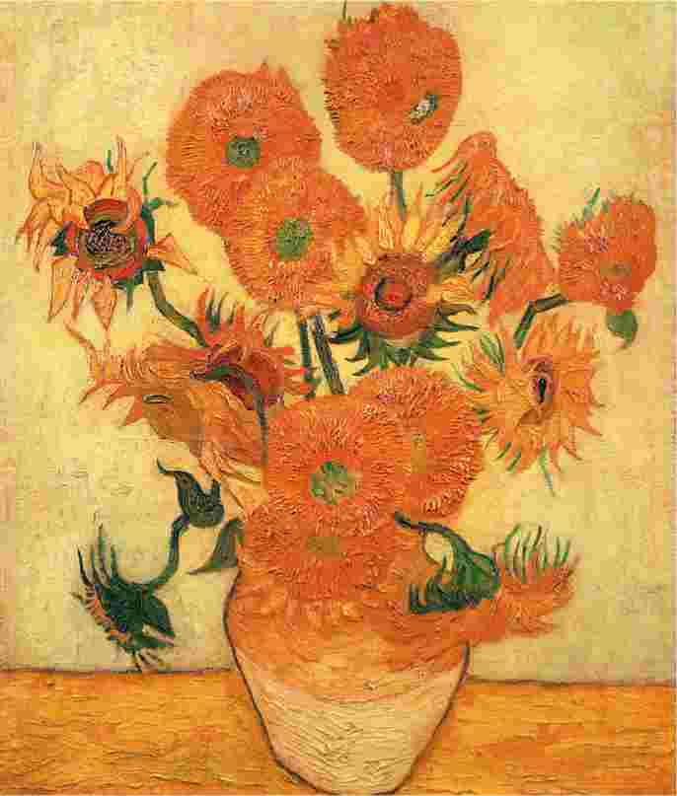

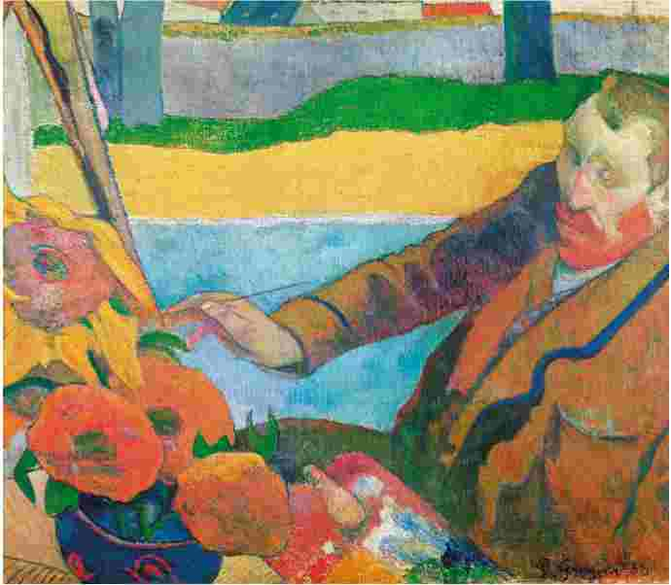
ЭКСПРЕССИОНИСТ
Искажение изображаемого, характерное для творчества Ван Гога, — следствие его эмоционального отношения к объекту. Он писал красками, углем, чернилами и, как только улавливал, что хочет передать, начинал работать быстро, как японцы, которые были так близки ему. Он считал, что искусство должно быть выразительным: «Настоящий художник не пишет то, что есть на самом деле, после сухого анализа. Он пишет так, как чувствует. Я хочу научиться изменять, переделывать реальность, чтобы мои картины были аномальными, неточными настолько, чтобы стать более правдивыми, чем то, что мы видим».

КАТАСТРОФА
Напряженность между двумя художниками стала невыносимой. Знаменитый инцидент с порезанным ухом Ван Гога, явившийся попыткой выйти из неразрешимого конфликта, в наши дни превратился в легенду. Но подробности случившегося навсегда останутся тайной.
К сожалению, письмо Гогена о том, что произошло в то роковое Рождество, — единственное свидетельство о произошедшем. Оно полно противоречий, и есть версия, что сам Гоген порезал ухо Ван Гога.
СРЫВ
Ситуация накалялась. 10 декабря 1889 года, как свидетельствует Гоген, Ван Гог сильно напился, бросил стаканом в своего друга и потерял сознание. Гоген довел Винсента до дома, а ночью проснулся от того, что тот беспокойно ходит по комнате. И хотя утром Ван Гог принес свои извинения, Гоген боялся, что инцидент может повториться и его друг не контролирует себя. Гоген готовился к отъезду.
23 декабря Ван Гог, вероятно, получил известие о помолвке брата. Возможно, это повлияло на последующие события, однако точных свидетельств тому нет. Гоген вспоминал,
МЕМУАРЫ ГОГЕНА
Версия Гогена была включена в его мемуары «Avant et Apres» (1903), написанные за несколько месяцев до смерти. Невозможно установить достоверность этих данных. Может быть, он хотел представить себя в лучшем свете, особенно если учесть последующие трагические события в жизни Ван Гога, предвестием которых был этот эпизод.
Гоген утверждал, что на стене спальни Ван Гога, где он был найден, были его рукой написаны слова:
Je suis Saint Esprit.
Je suis sain d'esprit.
Я святой дух.
Я в своем уме.
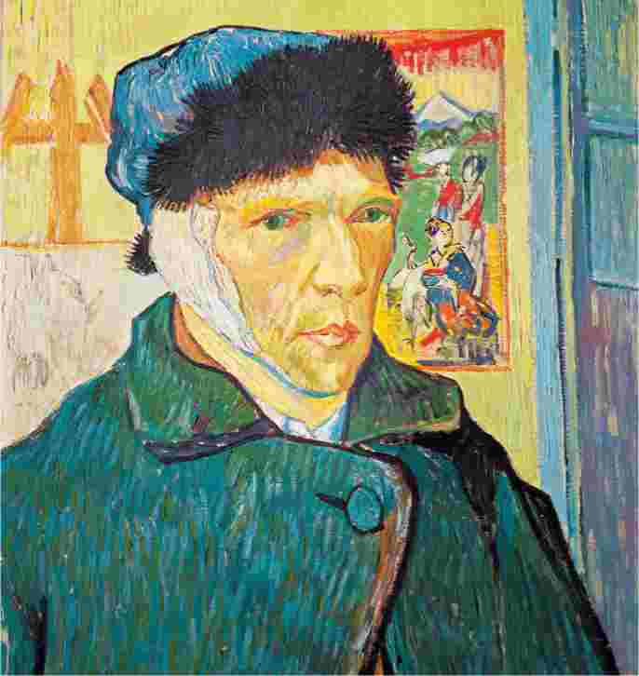
как поздним вечером, во время прогулки, услышал шаги за спиной. Ван Гог с бритвой в руках словно бы угрожал ему. Гоген пишет, что успокоил Винсента одной только «силой взгляда», и тот бросился прочь. Опасаясь возвращаться в Желтый дом, Гоген остался на ночь в гостинице, намереваясь на следующий день собрать свои вещи и уйти.
Наутро, подходя к дому, он увидел толпу зевак возле входа. Гоген поспешил войти в дом и обнаружил лежащего без сознания Винсента с окровавленным полотенцем вокруг головы. Ван Гог обратил бритву против себя и отрезал кусок от нижней части левого уха. Позже Гоген утверждал,
Вверху: «Автопортрет с перевязанным ухом», 1889 год
что он был единственным, кто понял, что Ван Гог жив. Он покинул этот дом со словами: «Если он спросит, я отправился в Париж. И лучше для него не попадаться мне на глаза». Встревоженный Тео немедленно приехал в Арль. Винсента увезли в больницу.
Позже выяснилось, что, отрезав кусочек уха, Ван Гог завернул его в бумагу и отправился в местный бордель. Там он отдал сверток женщине по имени Рахель и сказал: «Береги это!» — или, по другой версии: «Возьми это на память обо мне».
Справа: «Двор больницы в Арле», апрель 1889 года. Фигуры деревьев, кустарников и цветов на фоне построек создают мощную композицию
ВОЗВРАЩЕНИЕ К ТВОРЧЕСТВУ
Ван Гог восстановился удивительно быстро. Тео провел с ним лишь несколько дней, а затем вернулся в Париж, чтобы провести Рождество со своей невестой. Винсент остался под присмотром своего друга Джозефа Рулена.
Одной из первых его работ в 1889 году стал натюрморт с изображением его трубки, табака и нескольких головок лука на столе. Хотя на картине изображен день, на столе горит свеча, освещающая
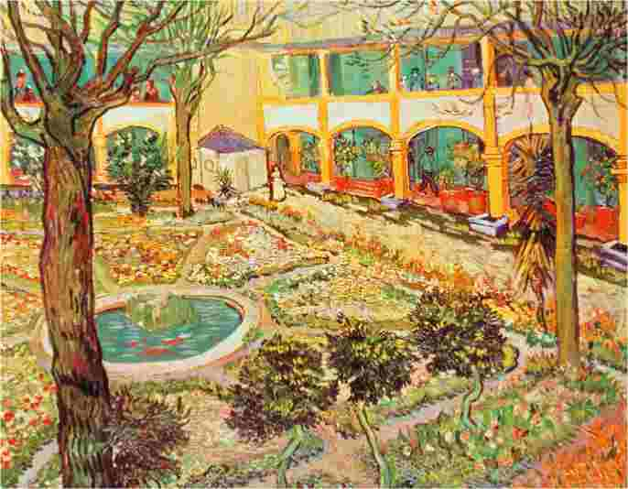

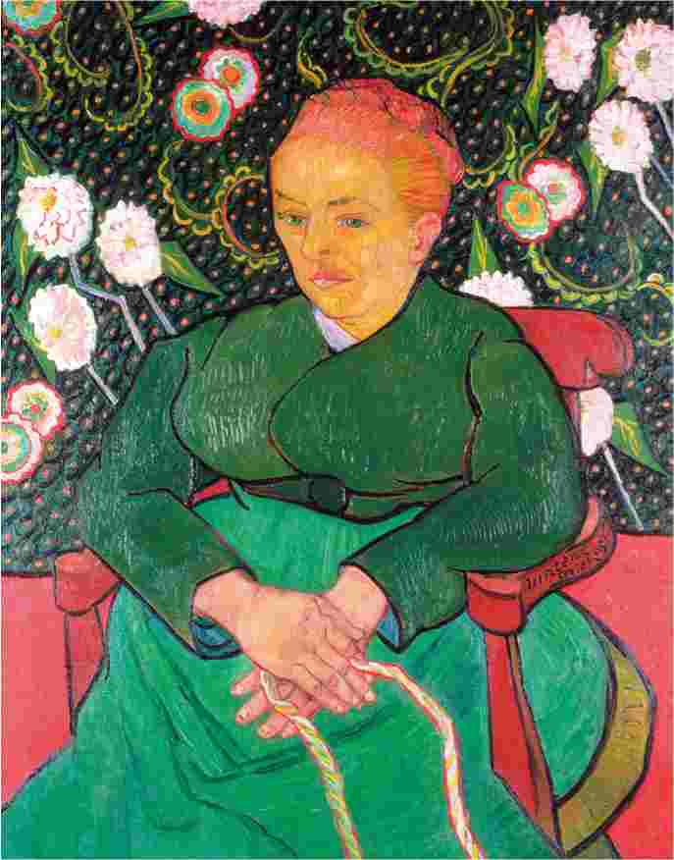

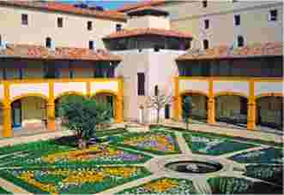
Вверху: Госпиталь Мэйсон де Санте в Арле, где некогда Ван Гог был пациентом
Слева: «Колыбельная (Августина Рулен)», январь 1889 года
письмо — наверное, оно от Тео — и медицинскую книгу «Annuaire de la Sante». Работа над этой и многими другими картинами, написанными в период выздоровления, имела терапевтический характер, и Ван Гог отдавал себе в этом отчет. Он также писал портреты. В этот период он пять раз запечатлел мадам Рулен.
Казалось, он восстановился, но в конце марта у Ван Гога случился еще один приступ, и он был вынужден вернуться в больницу. О нем хорошо заботились, и иногда у него были посетители. Известно, что Ван Гога навещал его старый друг Поль Синьяк.

В СТЕНАХ СЕН-РЕМИ
Ван Гог добровольно оставался в психиатрической больнице, и Тео финансировал его пребывание там. Винсент чувствовал себя совершенно свободно, и больничная атмосфера не сковывала его. Он лечился, активно работал, много писал и рисовал.
После выхода из больницы Ван Гог не смог вернуться в Желтый дом — местные жители написали петицию против его проживания там. В апреле 1889 года, опасаясь новых приступов, он понял, что не может справиться со своей болезнью в одиночку. Винсент писал брату: «В конце месяца я хотел бы поехать в больницу в Сен-Реми или в какую-нибудь
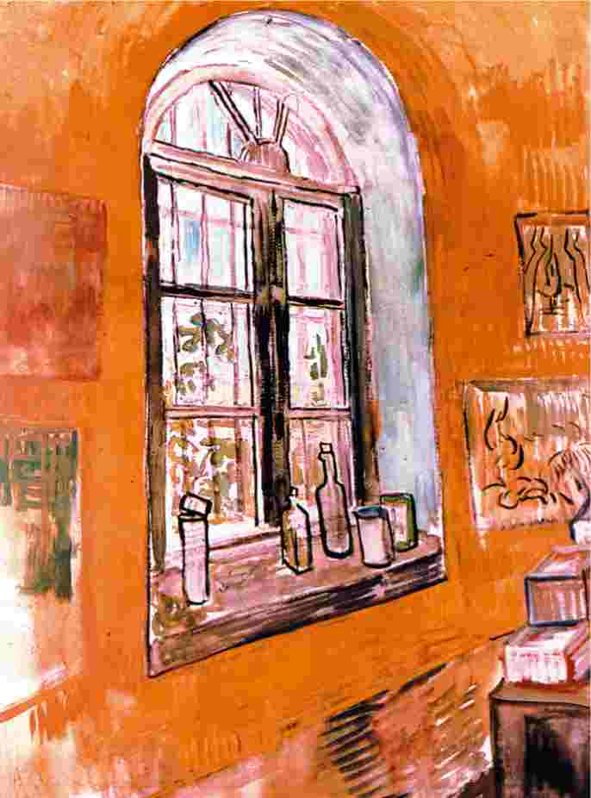
другую лечебницу... Прости меня, что я не вдаюсь в подробности, не обсуждаю плюсы и минусы этого шага. Говорить об этом подобно пыткам».
КЛИНИКА
СВЯТОГО ПАВЛА
Тео согласился внести скромную плату, необходимую для пребывания брата в психиатрической больнице
в Сен-Поль-де-Мусоль. Под больницы было приспособлено здание монастыря, который действовал вплоть до XVII века. Его живописный экстерьер противоречил серой и угнетающей отделке внутренних помещений. Ван Гог отзывался о больнице как о «третьесортных ночлежках в некоторых далеких деревнях». Несомненно, существовали и лучшие психиатрические клиники.
Кроме Винсента, в больнице жили всего десять мужчин-пациентов, и свободного места было много. Ван Гогу выделили две комнаты: спальню и еще одну, где он мог бы работать. Из зарешеченных окон спальни открывался вид на пшеничные поля, обрамленные простой каменной стеной, на которой играло утреннее солнце. Из комнаты-мастерской художник видел цветущий сад с каменными скамейками и круглым фонтаном в тени высоких сосен. В первый месяц пребывания Ван Гогу запрещали выходить, но в начале июня он смог гулять в саду, а затем — в сопровождении — и за пределами клиники.
ЛЕЧЕНИЕ
Другие пациенты показались Ван Гогу «более сдержанными и вежливыми», чем жители Арля. Здесь, вдали от плохих воспоминаний, любопытных глаз и злых языков, он мог отдохнуть и восстановиться. Однако режим был настоящим испытанием для него.
Директор больницы — Теофиль Пейрону, бывший морской врач — вряд ли стремился улучшить
Слева: «Окно в мастерской Винсента в клинике», октябрь 1889 года.
Проницательная работа, изображающая внутренний и внешний мир одновременно
Справа: «Поля на закате», 1889 год. Эта композиция — свидетельство способности Ван Гога передавать всеобъемлющую энергию света и пространства
состояние своих пациентов. Однако диагноз, поставленный им Ван Гогу, оказался верным — эпилепсия. Ее усугубляли общая тревожность, затяжные депрессии художника, осложнения, вызванные злоупотреблением алкоголем, сифилитическая инфекция... Лечение состояло из нехитрых и бесполезных процедур вроде погружения в холодную воду два раза в неделю. Главное, что было нужно художнику, — отдых и возможность работать. Плохое питание (в основном чечевица и бобы) и инертность других пациентов и персонала не смущали Ван Гога, и в первые несколько месяцев пребывания здесь он был даже доволен.
ДОБРОВОЛЬНАЯ ССЫЛКА Год, проведенный Ван Гогом в больнице Святого Павла, оказался чрезвычайно продуктивным.
В короткие промежутки между приступами болезни и периодами депрессии он целиком отдавался творчеству.
Винсент был в хорошем настроении, писал виды из своего окна,
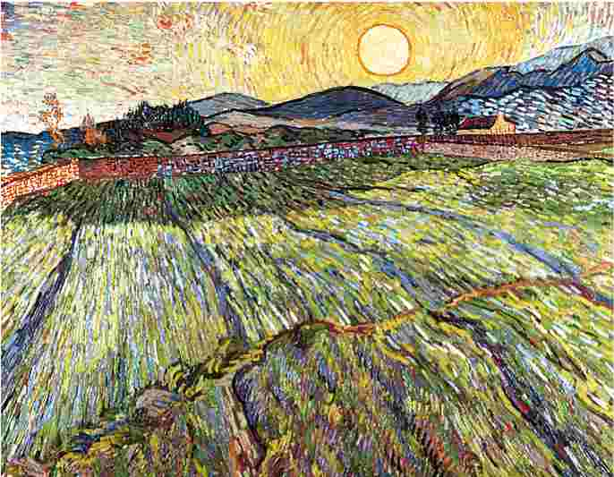
территорию больницы и само здание. Иногда ему позволяли выйти за пределы клиники, и он создал серию пейзажей с кипарисами, оливковыми рощами и горами. Если же не было возможности выйти в город, Ван Гог коротал время за чтением любимых романов или созданием
Внизу: Это место недалеко от клиники стало объектом многих картин Ван Гога
вариаций на произведения любимых художников.
Добровольная ссылка позволила ему освободиться от всех обязанностей — он наслаждался затворнической свободой, а его искусство продолжало цвести даже в этих стесненных обстоятельствах.
Внизу: Ван Гог сумел восстановиться в покое и тишине прохладных светлых стен францисканского монастыря XII века
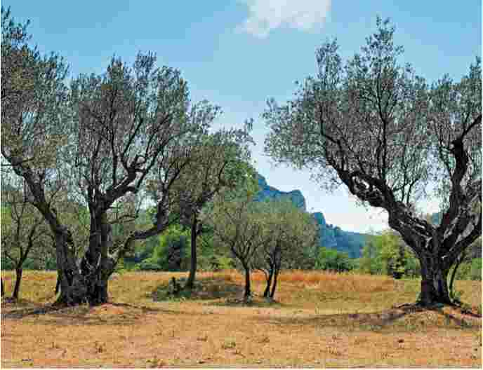

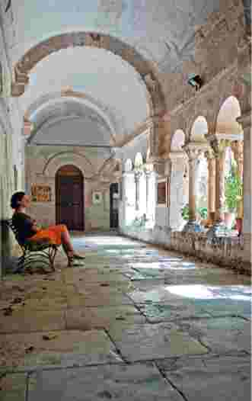

РАЗВИТИЕ БОЛЕЗНИ
Однако здоровье Ван Гога ухудшается. Периоды ясного ума чередуются с временем безумия и паранойи, и все это, как ни прискорбно, станет дополнительным стимулом для занятий творчеством.
Во время одного из посещений города Сен-Реми Ван Гог впал в состояние, которое он позже охарактеризует как слабость, и вернулся в клинику потрясенным. Он напишет брату письмо с поздравлениями по поводу беременности его жены, а позже, через 5 дней, у него случится самый сильный приступ за последние дни. Художник работал на пленэре, когда болезнь снова настигла его. Он писал Тео: «Ты не можешь себе представить, как страшно я огорчен тем, что приступы вернулись, когда я уже надеялся, что больше их не будет... Могу предположить, что они будут возвращаться снова и снова в будущем. Это ужасно».
Существует версия, что приступы Ван Гога имели психосоматический
Внизу: Вид из галереи клиники, который часто писал Ван Гог
характер и были вызваны новостями или обстоятельствами, беспокоившими его. Однако эти предположения остаются недоказанными.
РАЗБИТЫЙ КУВШИН Паранойя художника развивалась: он стал бояться других пациентов и открытых пространств за пределами клиники. Шесть месяцев лечения ушло на то, чтобы он решился выйти за порог здания, не говоря уже о том, чтобы гулять одному в саду.
Кажется, Ван Гог не питает никаких иллюзий относительно своего психического здоровья. Ближе к концу своего пребывания в клинике Святого Павла он писал брату: «Не забывай, что разбитый кувшин остается разбитым кувшином.
Внизу: Каменные скамейки в саду больницы Святого Павла, ноябрь 1889 года
Поэтому я не могу иметь какие-то претензии».
В периоды, когда Ван Гог чувствовал себя хорошо, он выходил на улицу в сопровождении дежурного и поражался нереальности пейзажа. Об этом говорят его многочисленные письма, рисунки и картины, созданные в этот период и непревзойденные по силе эмоционального воздействия.
ПРИНУЖДЕНИЕ К РАБОТЕ
Ван Гог регулярно писал брату и отправлял ему свои работы. Он часто описывал впечатления от собственных картин, писал и о состоянии здоровья. В письмах этого периода нет ни капли жалости к себе, скорее они свидетельствуют об особой ясности мышления Ван Гога: «Насколько я могу судить, я не. сумасшедший. Ты увидишь полотна, которые я написал
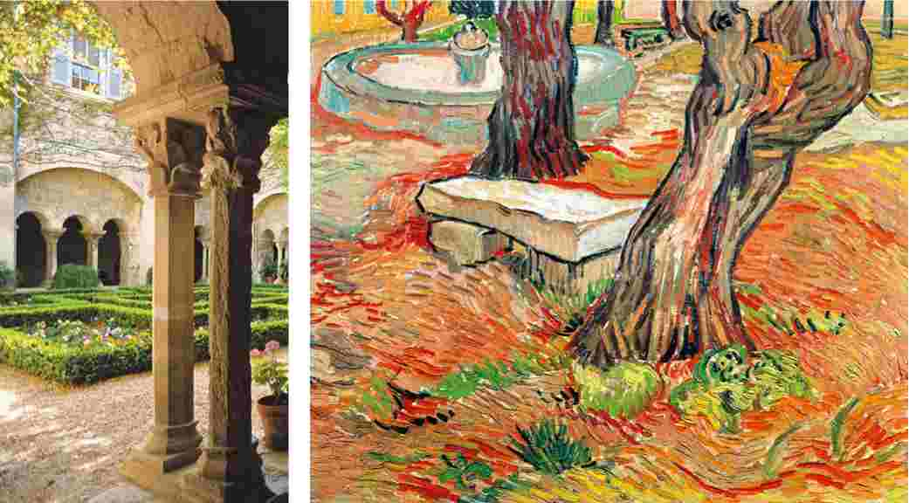
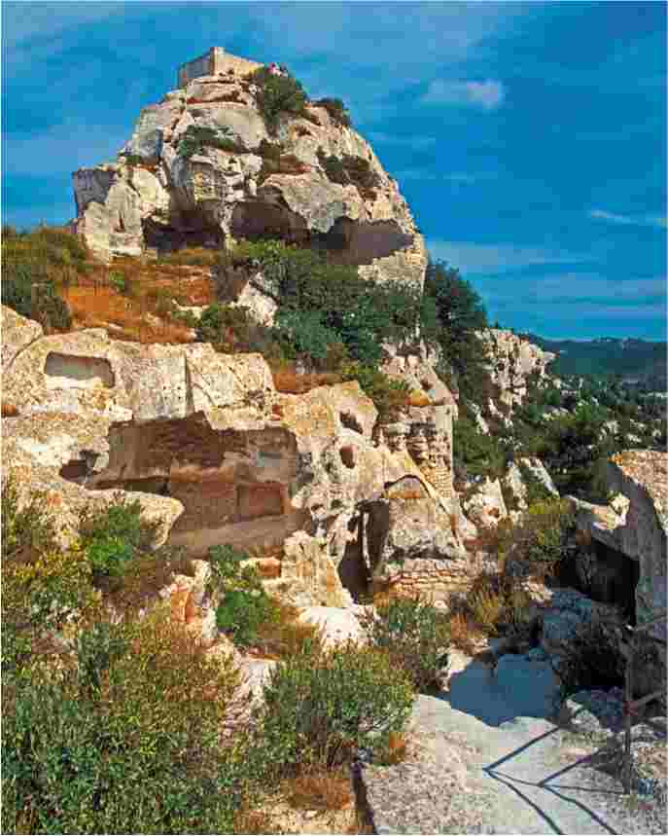
сознание. Все это заставляет меня работать с серьезностью шахтера, который всегда в опасности».
РЕАЛИСТИЧНЫЙ ПЕЙЗАЖ Полотна Ван Гога необходимо рассматривать в контексте пейзажа, с которым он работал. Особый свет ночного неба и средиземноморское солнце вдохновляли Винсента. Для природы этого региона характерны резкие переходы, высокие вертикали кипарисов, контрастирующие с золотом ржаных полей, узловатые оливковые рощи, окантованные предгорьем Альп. Это и известняковые горы, изрытые пещерами и ущельями, фантастически измененные временем и погодными условиями. В свете яркого летнего солнца этот пейзаж играет черными, синими, лиловыми тонами глубоких теней. Если не учитывать особенностей региона, может создаться впечатление, что эти виды возникали у Ван Гога в воображении.
Пикассо говорил так: «Художники живут, следуя традициям, и для каждого из нас важно пересмотреть язык... Картина не предмет чувственного восприятия. Это попытка захвата власти природы без ожидания, что она поможет полезными советами. Ван Гог был первым, кто нашел ключ к этому».
Вверху: Нижние склоны этих невысоких известняковых гор поросли оливковыми и миндальными деревьями. Альфонс Доде, один из любимых писателей Ван Гога, описал этот район в своем романе «Тартарен в Альпах» (1885)
Справа: «Les Peiroulets Ravine», октябрь 1889 года. Любопытен тот факт, что эта картина написана поверх другой. Вероятно, у Ван Гога закончились холсты
за это время. Они уравновешенны и не хуже других».
Позже он признавался: «Только сейчас я стал чувствовать себя хорошо. Я не сумасшедший в худшем смысле этого слова. Я думаю, что иногда я абсолютно нормальный — даже нормальнее, чем раньше. Но припадки — это ужасно. А затем я теряю
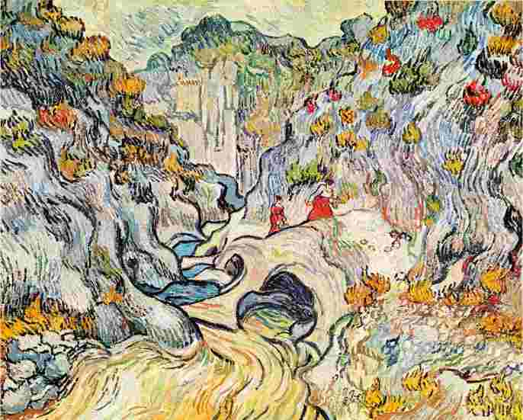

ПРОЩАНИЕ С ЮГОМ
Прошел год после инцидента с Гогеном, но здоровье Ван Гога все еще было нестабильным. Тоска по северу одолевала его. Желание вернуться на родину было своего рода стремлением к восстановлению, к цельности. Ван Гог вновь принялся изучать картины художников, которыми так восхищался раньше.
Близкие отношения всегда плохо удавались Ван Гогу, и в 1889 году он прерывает отношения со своим старым другом Эмилем Бернаром.
ССОРА С БЕРНАРОМ
В ноябре Ван Гог получил письмо от Бернара с эскизами двух его последних работ — «Христос в оливковом саду» и «Христос, несущий крест». Ван Гог нашел их «неправдивыми», «ужасными» и «ложными». Он видел в них пагубное влияние Гогена. «Я считал абстракционизм интересным методом, — писал Винсент, — но я заблуждался». Ван Гог любил картины, некогда увиденные наяву или в воображении, а не псевдорелигиозные претензии Бернара. Он говорил другу: «Пиши свой сад таким, какой он есть».
ПЛОХОЕ САМОЧУВСТВИЕ Периодические срывы Ван Гога продолжались. Он писал только в те моменты, когда чувствовал себя хорошо, во время приступов работа приостанавливалась. Он отправился в Арль на две недели, и за это время никаких осложнений его состояния не произошло. 23 декабря, спустя год после самого серьезного приступа, Ван Гог пережил еще один срыв. Он глотал краски, и кто-то считал это попыткой самоубийства, а другие — мольбой о помощи. За этим последовал следующий тревожный эпизод, когда художник выпил керосин, предназначенный для масляных ламп.
Тем не менее создавалось впечатление, что он идет на поправку. 31 января Ван Гог получил известие, что Джоанна, жена Тео, родила мальчика, которому дали имя Винсент Виллем Ван Гог — в его честь. Ван Гог был
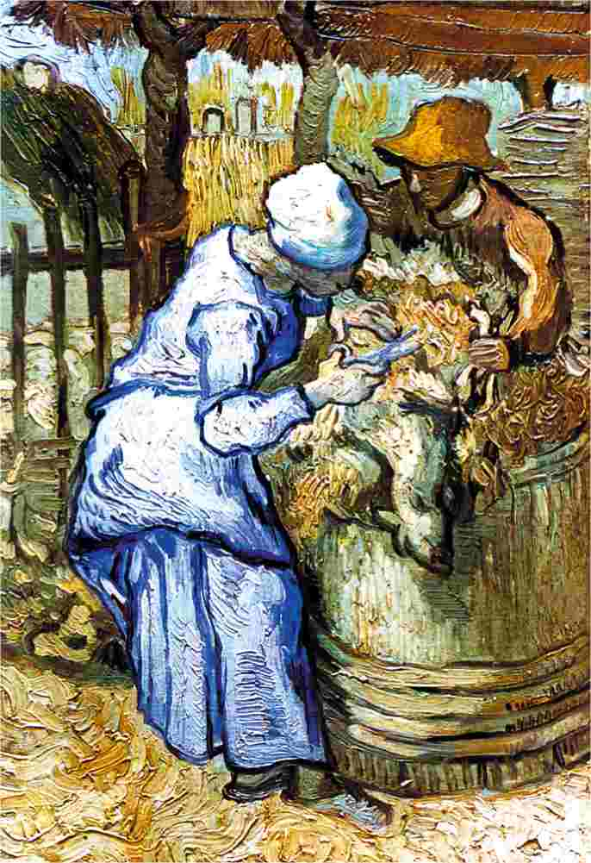
рад, и это событие вдохновило его на новую картину — веточку цветущего миндаля в вазе.
Он чувствовал себя хорошо и три недели спустя отправился навестить Мадам Жину — хозяйку кафе «Де ля Гар», — которая была
Вверху: «Стрижка овец» (по мотивам Милле), сентябрь 1889 года
прикована к постели. Ван Гог взял с собой один из трех ее портретов, которые написал с рисунка Гогена.
Справа: «Прогулка заключенных» (по мотивам Доре), февраль 1890 года. Несмотря на удивительный диапазон цвета, который использовал Ван Гог, картина получилась почти монохромной. Художник использует технику направленных мазков, чтобы выразить свое недовольство
Однако Ван Гог не доехал до Арля: на следующий же день его нашли в тяжелом состоянии, без картины, и он был вынужден вновь вернуться в клинику.
ТОСКА ПО СЕВЕРУ
Это был третий приступ за несколько месяцев, но на этот раз восстановление заняло много времени. Ван Гог впал в длительную депрессию, и те два месяца, которые потребовались для восстановления, тосковал по северу.
За пару недель до отъезда он писал брату: «Во время болезни я работал над небольшими холстами, которые ты увидишь позже, — это воспоминания о севере». Ван Гог мечтал вернуться домой — точнее, туда, где мог почувствовать себя как дома. Туда, где он сможет увидеть своего новорожденного племянника.
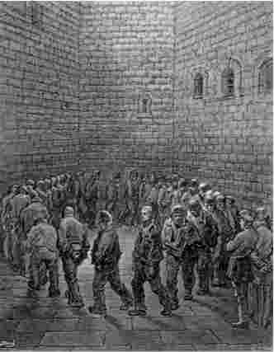
Вверху: «Прогулочный двор Ньюгейтской тюрьмы», Гюстав Доре, 1872 год. В своей версии Ван Гог выделяет одного из арестантов
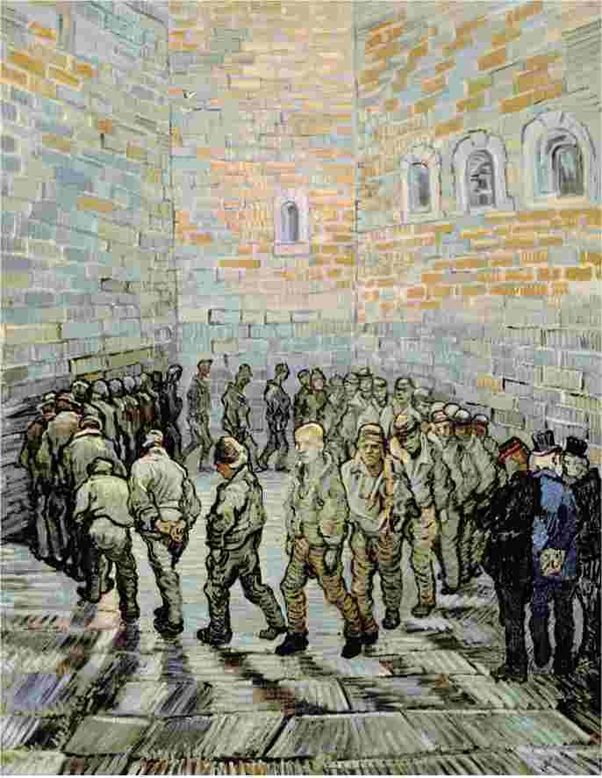
ПО МОТИВАМ МАСТЕРОВ Ван Гог уже мог писать, но еще боялся в одиночестве выйти за пределы клиники, и поэтому решил начать работу над фрагментами цветов и делал копии собственных работ. Его также захватила идея создать несколько творческих интерпретаций картин Рембрандта, Милле, Делакруа и Домье. Одной из них стала версия гравюры Гюстава Доре «The Exercise Yard, Newgate Prison» из книги «Лондон: паломничество», на которую он впервые обратил внимание Тео еще в 1877 году.
Работы художников, которых он ценил, отличались простотой, обращенностью к вечным темам и виртуозным техническим исполнением. Ван Гог делал
множество вариаций оттисков из своей коллекции, а сюжеты, которые он выбирал, отражали его тревоги и желания. Эти работы говорят о его стремлении по-новому использовать линию, цвет, текстуру. Он прибегает к языку символов, чтобы выразить свой эмоциональный настрой. Как и те художники, которыми он восхищался, — Рембрандт, Делакруа, Милле, — Ван Гог задействует аллегории, создавая образы, выражающие нечто более глубокое, чем визуальный ряд.
16 мая 1890 года Ван Гог покинул клинику Святого Павла. Доктор Пейрон в своем заключении написал: «Излечился». Винсент отправил Тео телеграмму из близлежащего города — Тараскона — и на следующий день уже был в Париже.

УСПЕХ
Впервые картина Ван Гога была продана еще во время его пребывания на юге. Тогда, в захватившей его и Гогена атмосфере творчества, ни один из художников не мог однозначно оценить его работы.
Мнение Ван Гога о собственных способностях было двойственным, и он нуждался в поддержке. Приехав в Париж, он организовал выставку, в рамках которой были показаны его собственные работы, а также картины его друзей, еще не добившихся успеха. Также были выставлены экспонаты из коллекций некоторых независимых торговцев живописью, например Танги.
«ГРУППА ДВАДЦАТИ» Салон Независимых процветал, выставочные площади сдавались
в аренду. Благодаря этому малоизвестные художники за небольшую плату могли показать свои картины без необходимости предварительного отбора и вердикта жюри. Использовав эту возможность, в марте 1888 года Тео выставил три работы Ван Гога, каждая из которых, по желанию автора, была подписана как «Винсент, а не Ван Гог». Картины «Ирисы» и «Звездная ночь» были выставлены в салоне в течение года и привлекли определенное внимание. Благодаря этому Ван Гога пригласили на показ работ престижной
бельгийской авангардной группы «Les Vingt», также известной как «Le XX».
Для их выставки 1890 года художник отправил шесть своих полотен, среди которых — два натюрморта подсолнухов, «Цветущий сад в Арле», «Красные виноградники в Арле» и недавно оконченное «Пшеничное
Внизу: «Ирисы», май 1889 года.
Плотная ритмическая структура цветков, изображенная так близко, говорит о силе и энергии природы
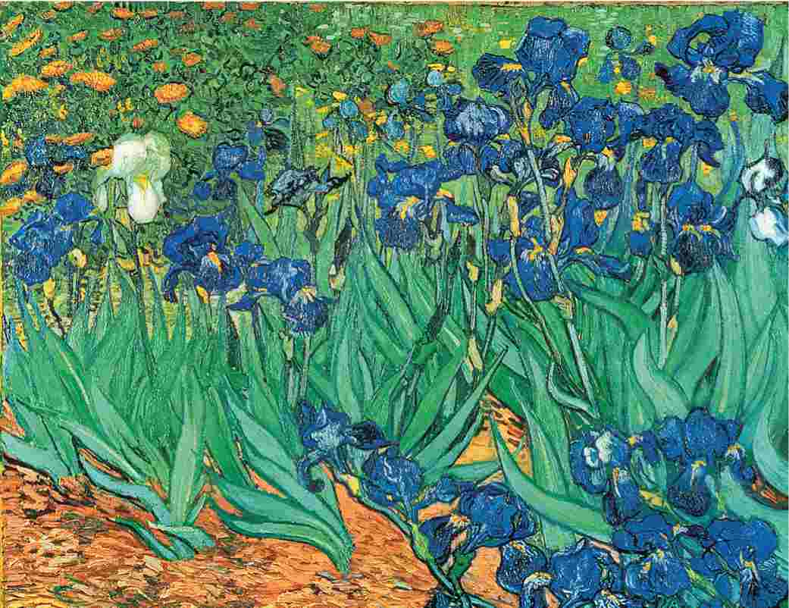
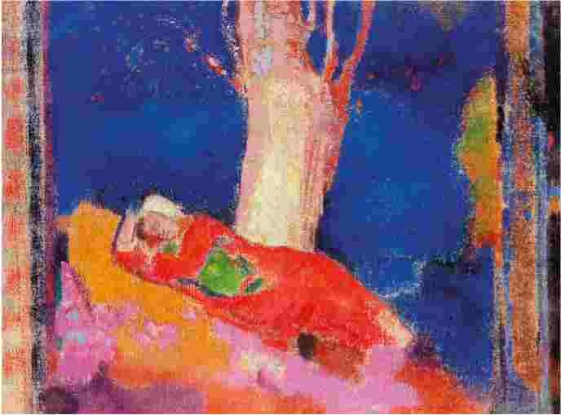
поле на рассвете». Его работы располагались по соседству с Сезанном, Тулуз-Лотреком, Ренуаром, Сислеем, и именно с этой выставки началось признание его таланта: Анна Бох, жена художника Эжена Боха, с которым Ван Гог вместе работал в 1888 году и поддерживал дружеские отношения, приобрела «Красные виноградники в Арле» за 400 франков.
Анри де Гру — один из участников выставки и член «Группы двадцати» — отказался выставлять свои полотна
в одной галерее с Ван Гогом. В результате громкого скандала де Гру был исключен из группы, а до этого вызван на дуэль Тулуз-Лотреком, которого активно поддерживал Синьяк.
ПРИЗНАНИЕ КРИТИКОВ Тео активно продвигал работы Гогена и импрессионистов, но испорченная репутация Винсента не позволяла ему успешно продавать картины брата. Как бы то ни было, с 1889 года картины Ван Гога становятся объектом пристального внимания.
Слева: «Женщина, спящая под деревом», Одилон Редон, 1900-1901 годы. Пример Ван Гога придавал смелости другим художникам, например Одилону Редону
Непростая натура Ван Гога проявилась в его отношении к критике. Одним из первых его имя упомянул голландский журналист Дж. Дж. Исааксон, назвавший его «уникальным первопроходцем». Ван Гог обратился к критику с просьбой ничего не писать о его работе и вскоре написал своей матери и сестре Уил: «Успех — самое худшее, что может случиться».
В январе 1890 года молодой писатель Альберт Орье опубликовал в популярном парижском журнале «Mercure de France» статью о Ван Гоге. В ней говорилось о том, что творчество Ван Гога не менее значимо, чем работы Сезанна, Бернара, Гийомена, Дега, Писсарро, Гогена. Ван Гог был смущен такой похвалой и ответил Орье, что текст статьи более талантлив, чем картины, о которых он пишет. Однако это смущение не помешало ему отправить копию статьи своему дяде Кон Терстигу, а также Александру Риду — успешному шотландскому торговцу живописью, которого он знал по работе в «Гупиль и Ко».
СИМВОЛИЗМ
В 1880-е годы в Париже появилось множество журналов, посвященных авангардному искусству, но аудитория, интересовавшаяся этими вопросами, была невелика. Художники, поэты и писатели, встречаясь в кафе и салонах, формулировали собственные представления об искусстве будущего. И все чаще стал звучать неоднозначный термин «символизм».
Справа: «Красные виноградники в Арле», 1888 год. Единственная картина Ван Гога, которая была продана при жизни художника
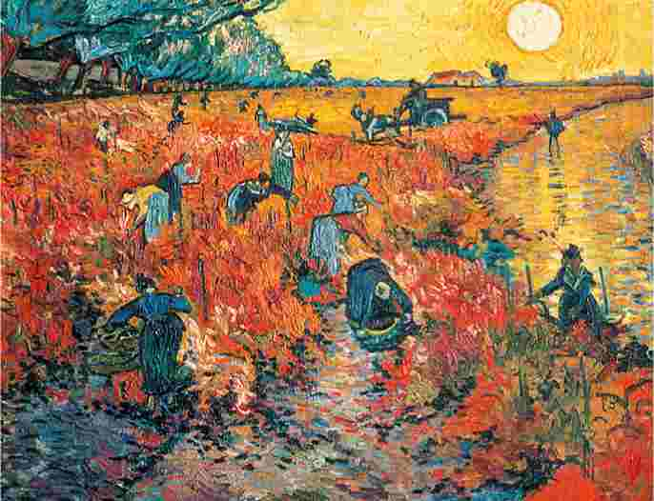

ДОКТОР ГАШЕ
Период, последовавший после отъезда из больницы, стал расцветом творчества Ван Гога. Художник много работал, и это приносило свои плоды. Ван Гог арендовал комнату в Овере — городке близ от Парижа — и жил там под присмотром доктора Гаше.
«Я должен меняться, пусть даже в худшую сторону», — писал Ван Гог из Сен-Реми 17 мая 1890 года. В этот раз Винсента ждали в Париже, и брат встретил его на станции. Тео жил на Сите Пигаль, совсем недалеко от их бывшей квартиры. Джоанна — жена Тео — была удивлена непохожестью двух братьев.
Было решено, что Винсент будет жить в Овер-сюр-Уаз, к северо-западу от Парижа. Этот район привлекал многих художников XIX века: здесь писали Добиньи, Писсарро, Коро. Тео, Камиль и Писсарро нашли Ван Гогу съемную комнату и договорились с доктором Гаше об опеке. Однако эта опека оказалась слабее, чем ожидалось.
«ЛЕЧЕНИЕ»
Гаше — вдовец с двумя детьми-подростками, Маргарит и Полем, специфический и эксцентричный человек, — проявлял интерес к гомеопатии, а по некоторым версиям был шарлатаном. Ван Гог отмечал: «Доктор Гоше... болен еще серьезнее,
чем я». Тот, как и Винсент, страдал от продолжительных депрессий.
Лечение состояло в том, что Вон Гог и Гоше дво розо в неделю зовтроколи вместе и периодически беседоволи. Гоше был художникомлюбителем, соброл прекросную коллекцию кортин, включовшую роботы Писсорро, Сезонно, Ренуоро и Монтичелли, и своим энтузиозмом вдохновлял подопечного. Винсент в письмох броту нозывол докторо «совершенно фонотичным».
ПОГРУЖЕНИЕ В РАБОТУ
В Овере Вон Гог роботол с невероятной энергией. Это были дво последних месяцо его жизни, и зо этот небольшой период времени он нописол около восьмидесяти полотен.
Художник снимол комноту в кофе, принодлежовшем семье Рову, но Плос де ля Мори. Жилье обходилось ему в 3 фронко 50 шиллингов в день. Он подружился с семьей домовлодельцев и их прекросной дочерью Аделиной.
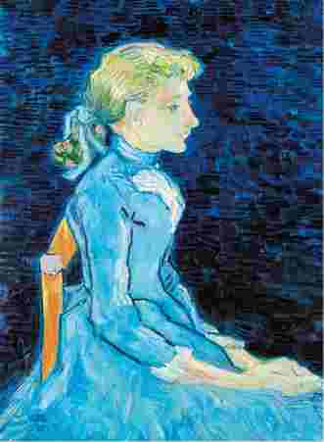
Вверху: «Портрет Аделины Раву», июнь 1890 годо. Изоброжение 13-летней дочери домовлодельцо Вон Гого пронизоно влиянием живописи Ренессонсо
Вон Гог просыполся в 5 утро и срозу же приступол к роботе. Он посвящол творчеству все свои дни,
ОВЕР-СЮР-УАЗ
Живописный городок Овер росположен в 30 километрох севернее Порижо в долине Уоз. Его волнооброзный лондшофт и нежные пейзожи привлеколи внимоние многих художников — Коро, Домье, Писсорро, в этом городе жил Добиньи.
Справа: Оберж Рову в Овере в ноше время. Вон Гог снимол здесь комноту и был в хороших отношениях с семьей, влодевшей этим кофе
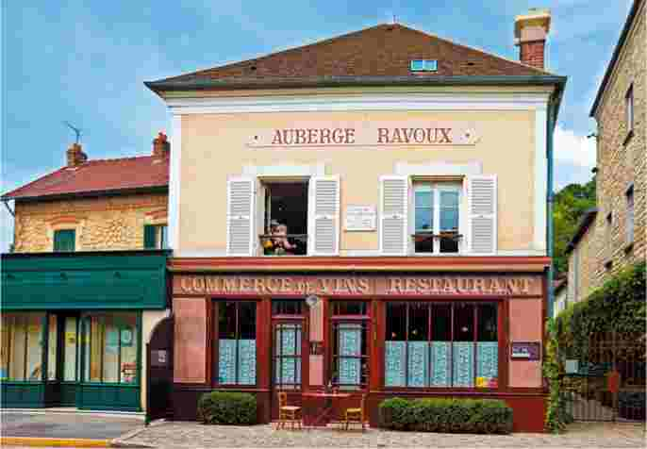
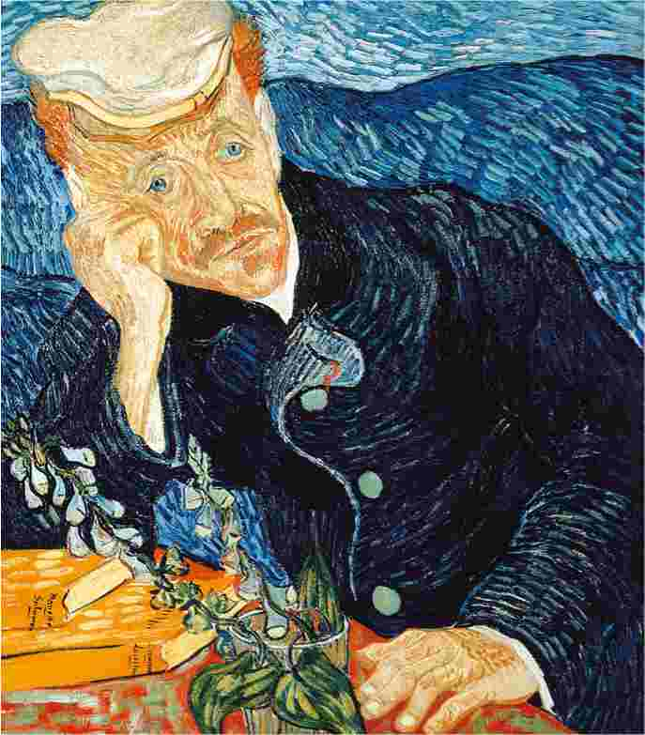

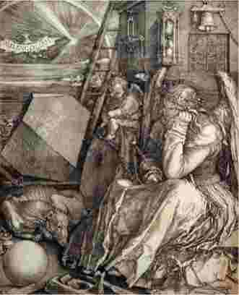
Вверху: «Меланхолия», Альбрехт Дюрер, 1514 год. Классический образ меланхолии — духовной болезни современного человека
Слева: «Портрет доктора Гаше», июнь 1890 года. Доктор изображен в позе ангела Дюрера с наперстянками, намекающими на его скрытую болезнь
Внизу: «Дом доктора Гаше в Овере», Поль Сезанн, 1872-1873 годы. Городок Овер-сюр-Уаз был очень популярен в среде художников
ненадолго прерываясь лишь для обеда и ужина, а около 9 вечера ложился спать.
ПОРТРЕТЫ ГАШЕ
Ван Гог написал два портрета доктора Гаше в Овере. Он симпатизировал людям, посвятившим свою жизнь лечению других, но не сумевшим вылечить себя. Винсент изображал Гаше в образе «современного человека» — с печатью меланхолии на лице, «грустным и в тоже время мягким» выражением. Работая над портретом Гаше, он хотел запечатлеть метафизический резонанс, создать свою версию «Христа в оливковом саду» Гогена.
Поза, в которой изображен Гаше, напоминает позу Мадам Жину с другой картины Ван Гога, но более всего — падшего ангела с гравюры Альбрехта Дюрера «Меланхолия». Наперстянки в вазе, ярко-красная столешница, кажется, разрезают тело героя до самого сердца.
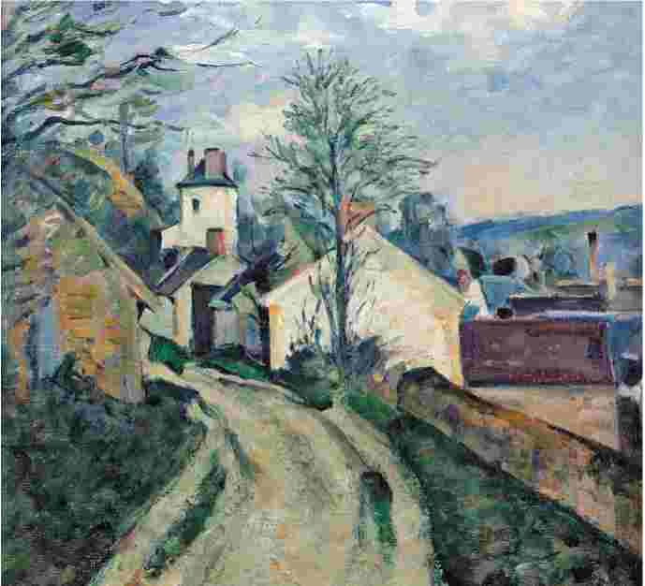

ПОСЛЕДНИЕ ТВОРЕНИЯ
Депрессия Ван Гога усиливалась, он смотрел на мир словно «сквозь тусклое стекло». О его состоянии свидетельствует серия картин, над которыми он работал в этот период и которые станут последними его творениями.
Казалось, никто не понимал, в каком состоянии пребывает Ван Гог. Доктор Гаше на несколько дней уехал в Париж по личным делам. Он считал, что отдых и релаксация — все, что нужно для улучшения здоровья Ван Гога.
Вплоть до июня 1890 года его состояние было стабильно, однако признаки ухудшения проявились уже достаточно давно. Эти негативные моменты подробно описаны в письмах художника.
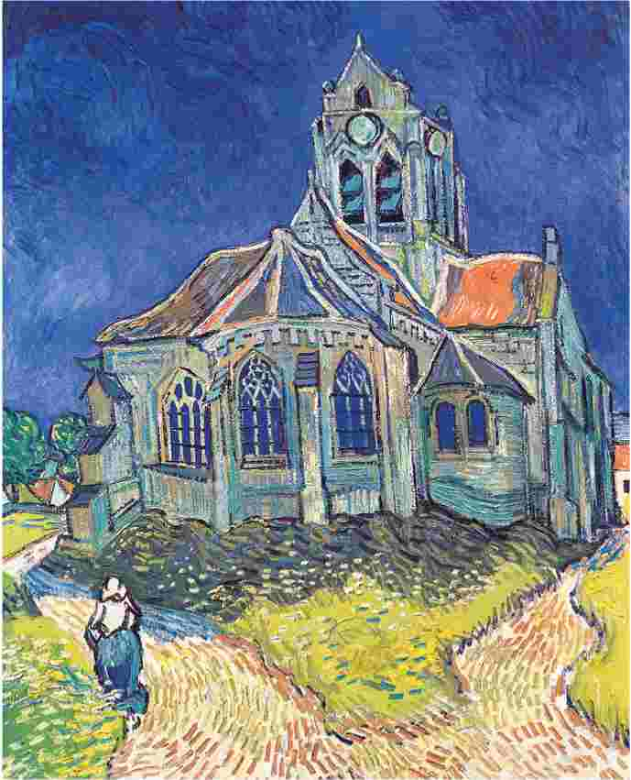
ГЛУБОКАЯ ДЕПРЕССИЯ
Ван Гог писал Тео, что чувствует себя невероятно одиноким даже в компании друзей или родных. Винсент перефразировал послание апостола Павла к коринфянам, говоря о том, что видит мир будто «сквозь тусклое стекло».
За три недели до самоубийства Ван Гог отправился на ужин к брату, где с радостью встретился со старыми друзьями — Альбертом Орье и Тулуз-Лотреком. Они
восхищались его новыми работами, однако Ван Гог задержался совсем ненадолго и покинул дом Тео, не дождавшись остальных гостей. Причина его ухода осталась неизвестна. Возможно, он чувствовал себя обузой для брата.
Отсутствие собственной семьи угнетало Ван Гога. Работа не всегда отвлекала его от этих мыслей, и он все чаще думал, что живопись — плохая альтернатива полноценной счастливой жизни. Художник писал, что «будущее видится темным, перспективы счастливой жизни блекнут». Джоанна находила время писать Ван Гогу сочувственные письма, которые на время успокаивали его. Однако в семье
Слева: «Церковь в Овере», июнь 1890 года. Энергия линий и цвета создает незабываемый образ. Любимый художником мотив раздвоения пути придает работе особенный драматизм
Внизу: Эту церковь Ван Гог рисовал не раз. На фотографии она кажется совсем непримечательной
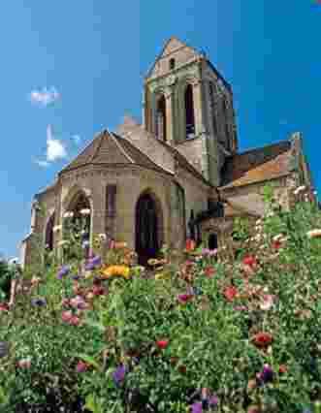
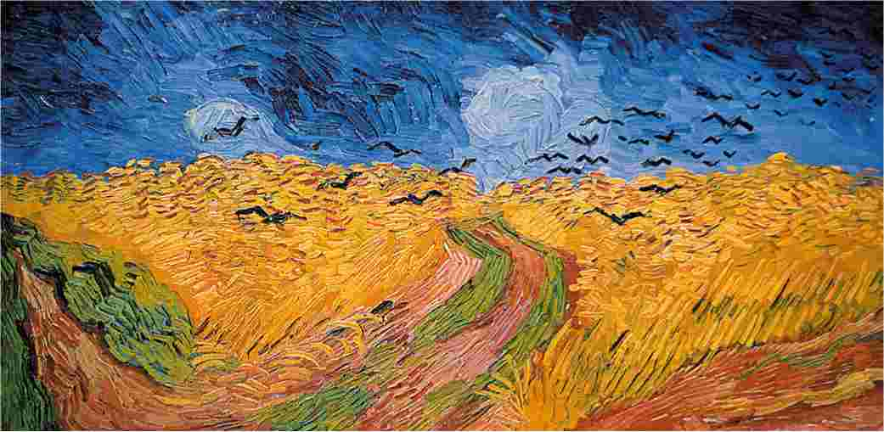
Вверху: «Вороны, кружащие над пшеничным полем», июль 1890 года. Одна из самых известных картин западного искусства
Справа: «Пшеничное поле под облаками», июль 1890 года.
Ван Гог использует вытянутый холст, который дает его пейзажу поразительное чувство реальности
брата были свои сложности: болезнь сына, периодические проблемы со здоровьем у самого Тео, отсутствие профессиональных перспектив.
Ван Гог предчувствовал, что его жизнь под «угрозой», и неоднократно говорил об этом Джоанне. Ее письма поддерживали его, по его собственному свидетельству, были для него «как Евангелие».
15 июля Ван Гог написал ей о своем недовольстве их решением отправиться на отдых в Голландию и приглашал их в Овер, но они не поехали.
ПОСЛЕДНИЕ КАРТИНЫ
Ни одна картина Ван Гога не может сравниться с его работой «Церковь в Овере» по эмоциональной сложности, неповторимости техники наложения мазков и деформации форм. Уходящие в даль поля резко
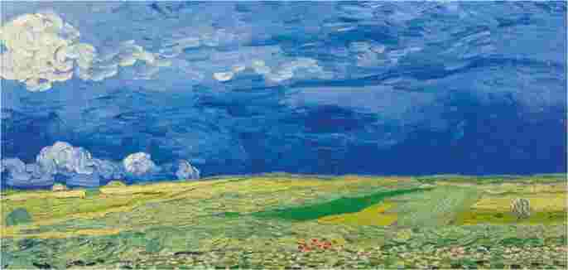
прерываются стенами церкви. Нет другого пути: или обойти церковь, или подойти к ней, к закрытым дверям и темным окнам.
Другие картины, созданные
в этот период, напротив, написаны яркими и выразительными цветами, и создается впечатление, что они вырываются из рам. Среди них серия из 13 узких горизонтальных полотен, которые, вероятно, должны образовывать единый ансамбль — такой прием Ван Гог встречал у Милле. «Я абсолютно уверен, что эти работы скажут больше, чем я могу выразить словами, — напишет Ван Гог, — ...насколько здоровой и свежей мне кажется сельская местность». Одна из этих картин — «Вороны, кружащие над пшеничным полем» — ошибочно считается последней
работой Ван Гога. Драматический эффект создается за счет особой игры света, контрастных полос, ритмичных мазков и, конечно, выбранной тематики. Картина
написана в трагическом ключе, но была задумана как простой пейзаж.
ХУДОЖНИК СВОЕГО ВРЕМЕНИ
Большинство картин этого периода наполнено светом, цикличностью форм, что характерно для десятилетия модерна. Хотя Ван Гог следовал своему стилю, но, тем не менее, не отвергал творческих принципов своего времени.

САМОУБИЙСТВО
Трагическая смерть Ван Гога остается загадкой по сей день. Его похороны были более чем скромными, его суицид осуждали. Горе и отчаяние, охватившие Тео, привели к еще одной трагедии.
НЕОКОНЧЕННОЕ ПИСЬМО
23 июля 1890 года Ван Гог получил письмо с 50 франками от Тео, только что вернувшегося из путешествия по Голландии. Винсент начал писать брату ответ, но по причинам, оставшимся неизвестными, убрал его в карман куртки и отправил брату другое — в нем Винсент описывал новые рисунки и работу над своей версией «Сада» Добиньи.
27 июля, четыре дня спустя, Ван Гог отобедал в кафе Раву и отправился работать на пленэре. С собой он взял револьвер. Выстрелив себе в грудь, он сумел
вернуться в свою комнату, не вызвав никаких подозрений. Позже один из членов семьи Раву обнаружил его и вызвал местного врача. Вскоре прибыл и доктор Гаше.
СМЕРТЬ И ПОХОРОНЫ
Ван Гог был в удовлетворительном состоянии. Потеря крови оказалась незначительной, и было решено не забирать его в больницу. Попыток извлечь пулю не предприняли. Связаться с Тео также не удалось: был выходной день, и в конторе он не появлялся, к тому же Ван Гог отказался назвать парижский адрес брата.
Тео узнал о случившемся лишь на следующий день. Когда он приехал, Ван Гог был в сознании, и братья разговаривали не на французском, а на голландском — их родном языке, языке их детства. Винсенту с каждой минутой становилось все хуже. Перед смертью он прошептал слова: «Скорбь будет длиться вечно».
Ван Гог умер на руках своего брата 29 июля в час ночи. Доктор Гаше сделал карандашный набросок, изображающий Ван Гога на смертном одре. Похороны были назначены на следующий день. Местный священник отказался
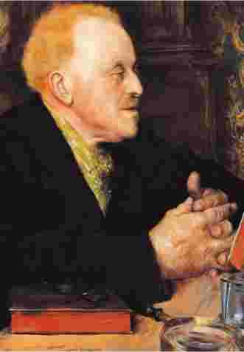
Вверху: «Доктор Поль Гаше», Норберт Генетт, 1891 год. Доктор Гаше был с Ван Гогом в момент его смерти
Справа: «Портрет Винсента Ван Гога на смертном одре», доктор Поль Гаше, 29 июля 1890 года. Ван Гог умер в возрасте 37 лет. Занимаясь живописью всего десять лет, он перевернул мир, показав, каким может быть искусство
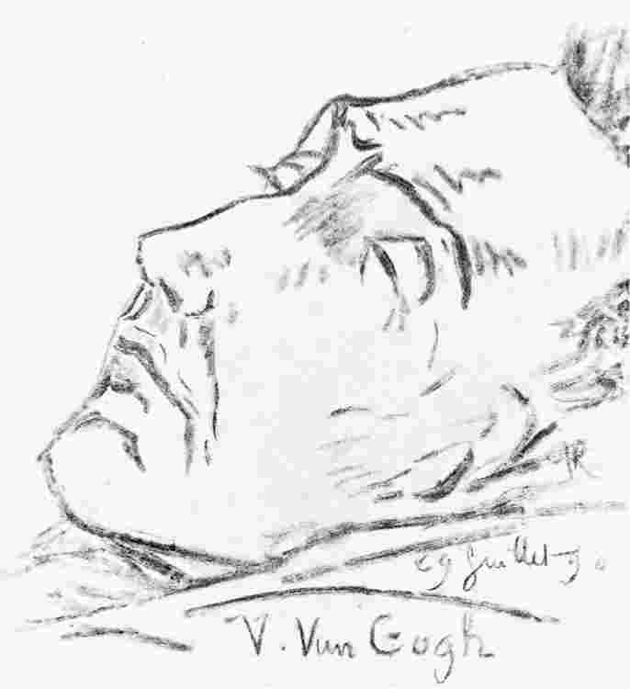
предоставить гроб для самоубийцы, и за ним пришлось ехать в соседний город.
С Ван Гогом простились немногие. Бернар, Танги, Люсьен Писсарро и доктор Гаше шли за кортежем. Путь был усеян желтыми цветами. Церковной панихиды не было, и Ван Гог был похоронен на кладбище за городом рядом с пшеничными полями, которые он писал.
Тео был раздавлен горем. Доктор Гаше произнес надгробную речь — дань уважения Ван Гогу: «Честный человек и великий художник, он преследовал только две цели: гуманность и искусство. Именно искусство, которое он так нежно любил, сохранит его имя
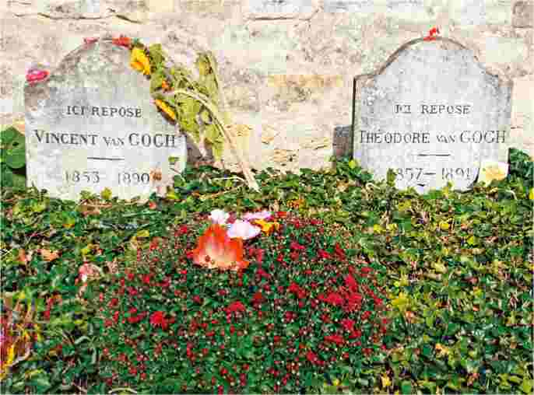
в истории».
СКОРБЬ ТЕО
Позже Тео найдет незаконченное письмо Ван Гога, спрятанное в его кармане. В нем Винсент напишет,
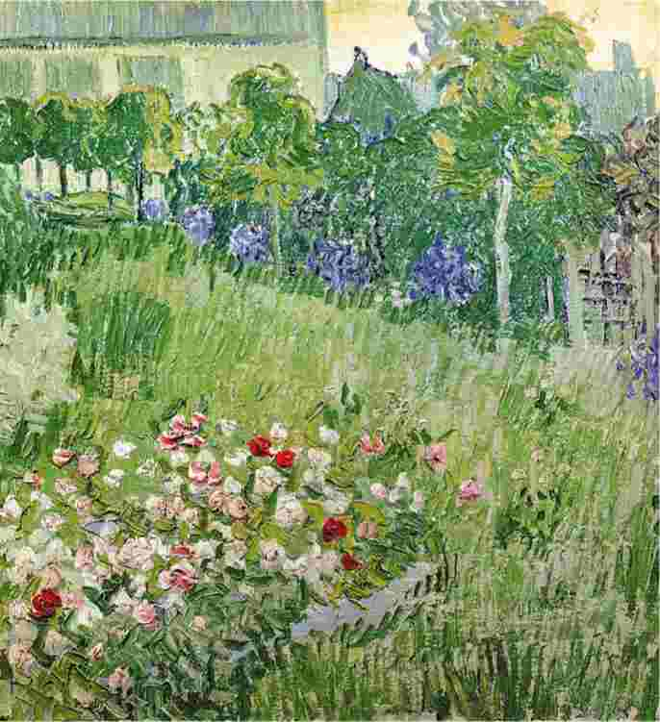
насколько важную роль сыграл брат для его творчества. Будут там и слова: «...Моя работа... Я отдал жизнь ей, и мой разум наполовину помутился».
Вверху: После смерти Тео Ван Гог был похоронен рядом со своим братом Винсентом на кладбище в Овере
Тео безуспешно пытался организовать мемориальную выставку картин брата. Он и сам не отличался крепким здоровьем, а смерть Винсента и вовсе подкосила его. Планируя организовать независимую продажу картин, Тео предложил свою помощь Полю Гогену, который писал о своем возвращении с Таити.
Тео стал беспокойным, а его поведение было все более непредсказуемым. Джоанна настояла на том, чтобы вернуться в Голландию, и 25 января 1891 года Тео Ван Гог умер в больнице в Утрехте. Его похоронили во Франции, рядом с Винсентом, и братья снова были вместе. Их могилы находятся на кладбище в Овере, у стены, рядом с пшеничными полями, которые так любил Ван Гог.
Слева: «Сад Добиньи», июль 1890 года. На протяжении всего творческого пути Ван Гог старался не просто рисовать объект, но запечатлеть нечто более важное — саму энергию жизни

ПОСМЕРТНАЯ СЛАВА
Настоящее признание к Ван Гогу пришло после его смерти. Он стал одним из самых популярных и любимых современных художников.
В 1893 году Эмиль Бернар опубликует письма, которые он получил от Ван Гога, — всего 21. Джоанна, вдова Тео, к которой перешло наследие художника, вдумчиво и с большой осторожностью распоряжалась им. С творчеством Ван Гога были знакомы лишь немногие, и настало время для первой крупной выставки его работ.
ВЫСТАВКА
В БЕРНХЕЙМ-ЖЕНЕ
Выставка состоялась в престижной парижской галерее «Бернхейм-Жене» в 1901 году. Интерес публики подогревало множество критических отзывов, самыми важными из которых были работа Альберта Орье, опубликованная за несколько месяцев до самоубийства художника, и статья Октава Мирбо. Эти две публикации задали тон всем последующим критическим материалам.
Совсем недавно Ван Гог считался «artiste maudite» — проклятым
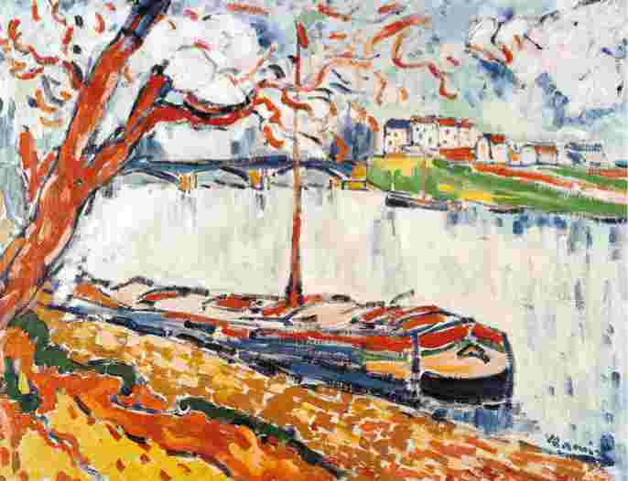
художником, неудачником, умершим «болезненной и трагической смертью». Теперь же его репутация помогла создать иной образ: в нем видели «мистическую душу» и «предрасположенность к безумию», в глазах широкой публики он стал «невероятным мечтателем», наивным творцом, работавшим инстинктивно. Считалось, что «сильная личность», «любовь к природе» и «неприятие интеллектуализма» сделали его «великим и непорочным художником».
Целое поколение молодых амбициозных художников, готовых создать что-то новое, опираясь на достижения предшественников, с нетерпением ждало своего часа. В последующие годы состоялись показы работ Сера, Гогена, Сезанна. Так же, как и выставка Ван Гога, эти культурные события дали молодым художникам «право на смелость делать все», как позже скажет об этом Гоген.
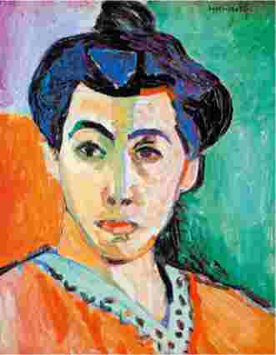
Вверху: «Зеленая линия, мадам Матисс», Анри Матисс, 1905 год. Творчество Ван Гога послужило базой для ряда радикальных экспериментов в искусстве, которые стали отличительной чертой парижского авангарда 1900-х годов
Пикассо, недавно прибывший в Париж, посетит выставку в «Бернхейм-Жене», как и Матисс, который уже приобрел две работы Ван Гога. Именно на этой выставке друг Матисса Андре Дерен познакомит Мориса де Вламинка с творчеством Ван Гога, и де Вламинк воскликнет: «В тот день я любил Ван Гога больше, чем собственного отца».
Эти и последующие выставки в Париже, Нидерландах и Германии принесут Ван Гогу широкую популярность. Его жизнь и работа будут вдохновлять художников, мечтающих создавать подлинное искусство, ориентируясь на субъективное восприятие.
Слева: «Баржи на Сене рядом с Ле Пек», Морис де Вламинк, 1906 год
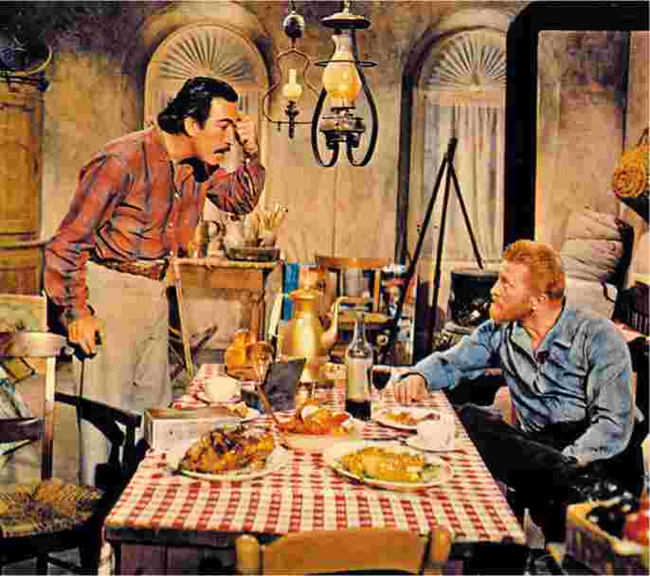
НАСЛЕДИЕ
Вклад творчества Ван Гога в развитие европейского искусства поистине впечатляет. Молодые французские художники — Матисс, Дерен и Вламинк — поклонялись гению Ван Гога и в честь него
шутливо назвали себя «Les Fauves». В Германии его искусство сыграло решающую роль в формировании группы экспрессионистов «Die Brucke». К началу Первой мировой войны картины Ван Гога взлетели в цене. В 1956 году вышел фильм
Слева: Энтони Куинн (слева) в роли Поля Гогена и Кирк Дуглас в роли Ван Гога в фильме «Жажда жизни», 1956 год
Винсента Минелли «Жажда жизни», после которого художник получил всемирную известность.
Будучи авангардным художником, Ван Гог в то же время наследовал великим мастерам, работавшим в русле реализма, — Рембрандту, Делакруа, Милле. Его картины могут выглядеть наивными — их эмоциональная сторона понятна каждому, — и в то же время они высокоинтеллектуальны. Ван Гог считал, что живопись должна быть доступна широкой аудитории, что она призвана менять жизнь людей к лучшему.
Всю свою жизнь он посвятил творчеству. Увлечение религией убедило его в том, что сила искусства способна победить страдание и очистить душу. Наследие Ван Гога — это во всех отношениях жизнеутверждающее искусство. Его картины полны непередаваемой энергии, и порой он признавался, что его искусство иногда выходит за рамки его собственного понимания.
МУЗЕЙ ВАН ГОГА В АМСТЕРДАМЕ
Открытие музея Ван Гога состоялось в 1973 году. В его стенах собрана самая большая коллекция — в постоянной экспозиции более 200 картин, множество рисунков и писем художника, — и ежегодно его посещает более миллиона иностранных туристов. Сотрудники музея сохраняют наследие Ван Гога и продолжают исследовать его творчество.
Справа: Музей Ван Гога в Нидерландах каждый год посещает более миллиона поклонников его творчества
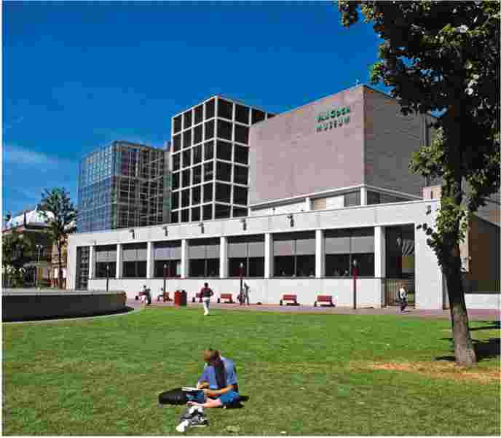
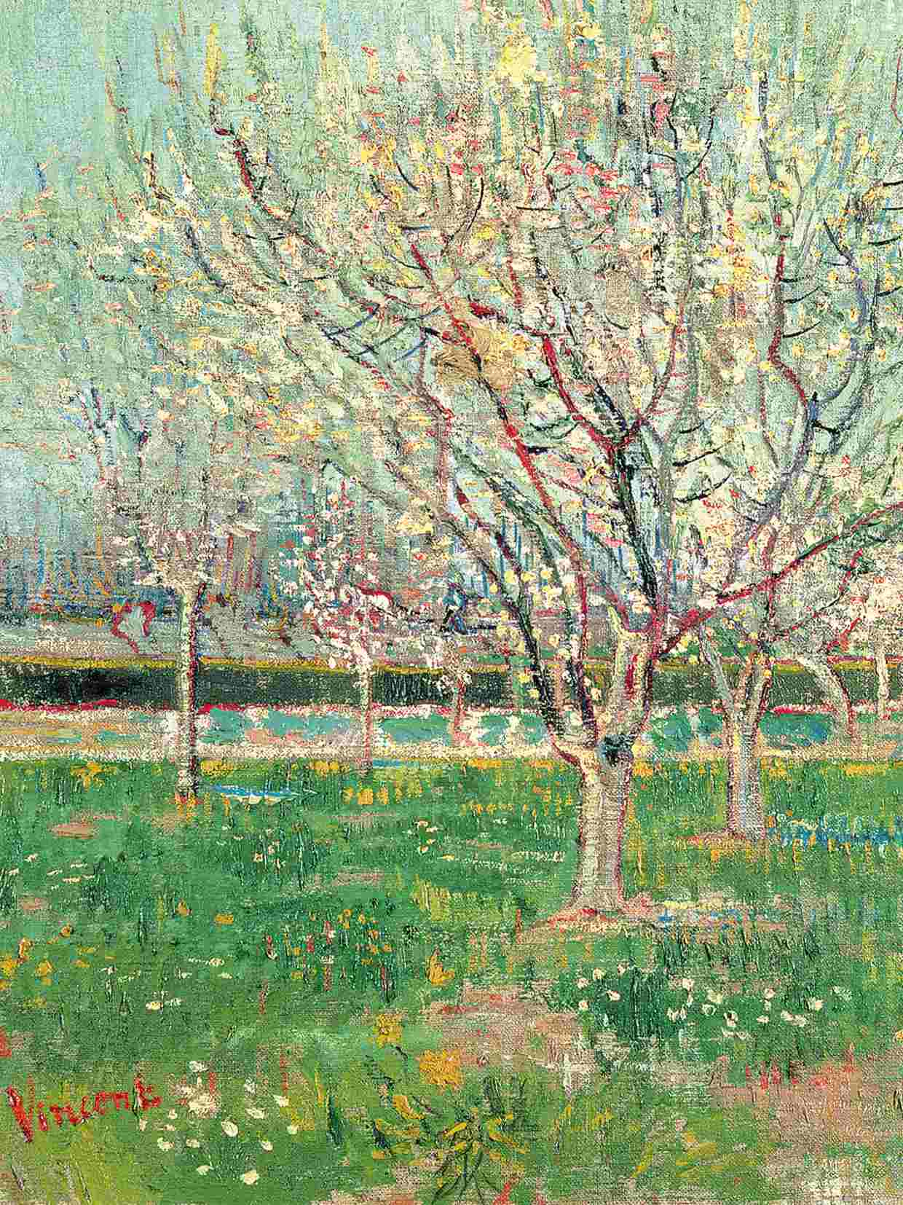

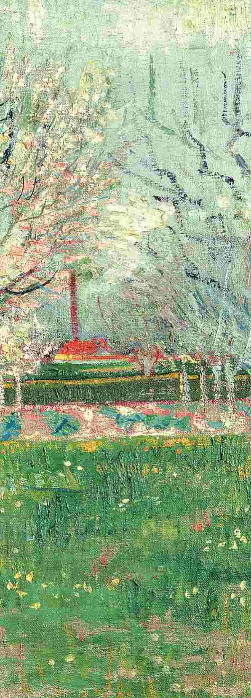

ГАЛЕРЕЯ
Может создаться впечатление, что Ван Гог был страстным и настойчивым человеком, но это не так. Застенчивость художника проявлялась во всем, в том числе и в выборе объекта и способа его изображения. Даже самый поверхностный взгляд на творчество Ван Гога показывает, насколько точно и скрупулезно он работал. При этом его картины наполнены особой энергией и в высшей степени достоверны. И это не удивительно, ведь целью Ван Гога было создание правдивого искусства, которое было бы понятно каждому. Знакомясь с работами Ван Гога, можно проследить, что художник на разных этапах своей жизни возвращается к ранее использованным мотивам, к изображению простых предметов, окружавших его каждый день. Его искусство раскрывает удивительный характер простых вещей.
Слева: «Сад в цвету (сливы)», апрель 1888 года. Весной 1888 года Ван Гог написал 14 картин, изображающих цветущие фруктовые деревья окрестностей Арля
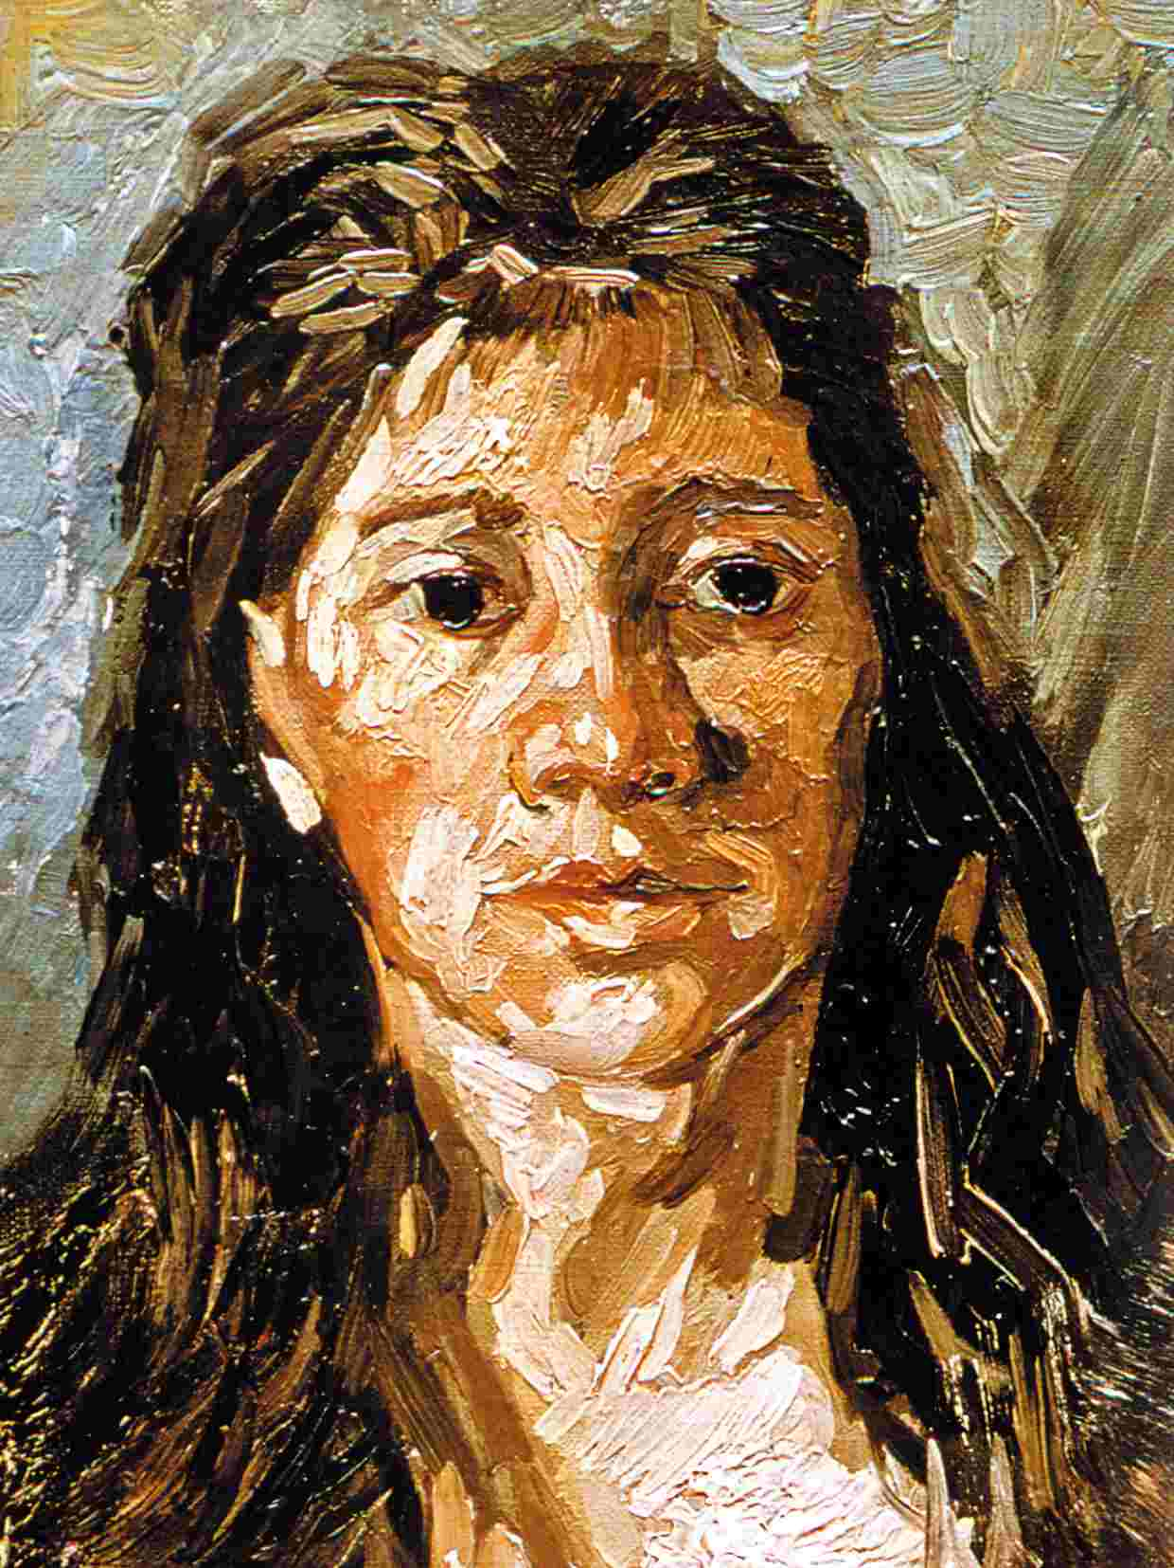

АНГЛИЯ

И СЕВЕРНАЯ ЕВРОПА
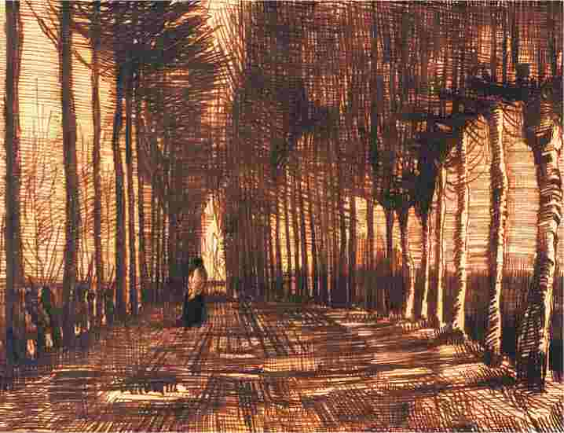
Ван Гог всегда интересовался живописью, и прежде чем начал творить самостоятельно, он изучил множество произведений искусства. Он с увлечением знакомился с ними, посещая музеи и галереи, рассматривая репродукции в популярных журналах об искусстве. Как и Пикассо, Ван Гог обладал способностью запоминать огромное количество разнообразных визуальных символов и комбинировать их по-своему. В этом разделе мы познакомимся с работами художника, созданными в период его упорной работы над собственным стилем. Ван Гог многому учился у великих мастеров, но, в отличие от них, выбрал основным объектом изображения обычных людей.
Вверху: «Дорожка с деревьями и одинокой фигурой», март 1884 года. Ван Гог с удовольствием рисовал то, с чем сталкивался в повседневной жизни
Слева: «Голова женщины с распущенными волосами», декабрь 1885 года. Ван Гог часто писал портреты — ему нравилось писать людей
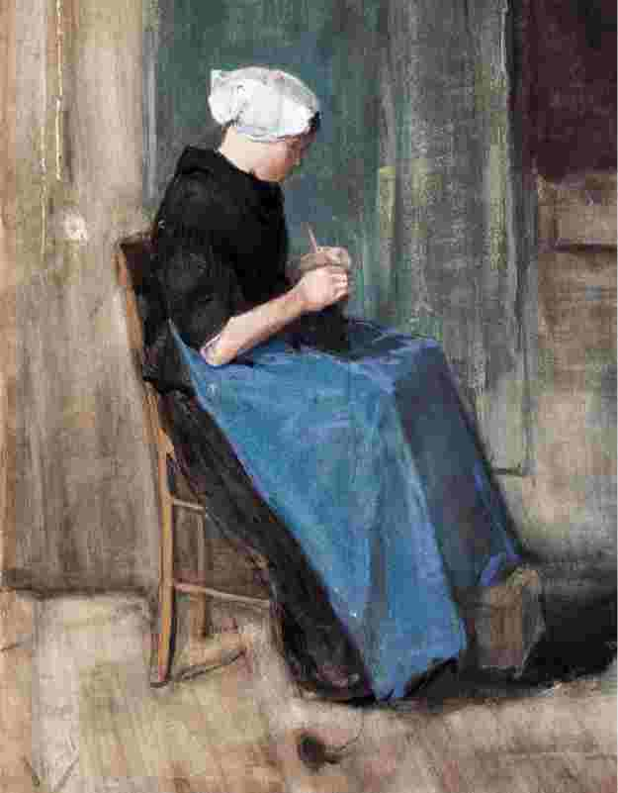
«Схевенингенская женщина за вязанием». Декабрь 1881 года. Акварель. Частная коллекция
Это изображение женщины за работой напоминает образцы жанровой сентиментальной живописи XIX века. Необычно цветовое решение картины: серый цвет интерьера оживлен сочетанием синего, черного и белого.
«Сеятель». Сентябрь 1881 года. Карандаш, перо, коричневые чернила. Частное собрание. 60 х 45 см
На этом раннем рисунке изображен сеятель, крестьянин. Этот образ был знаком Ван Гогу с детства, которое художник провел в голландской деревушке.
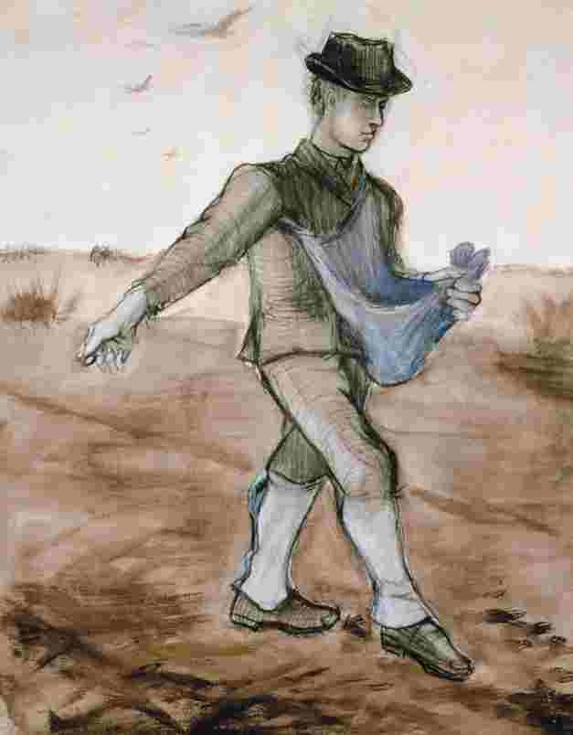
«Натюрморт с капустой и деревянными башмаками». Ноябрь— декабрь 1881 года.
Холст, масло. Музей Ван Гога, Амстердам,
Нидерланды. 34 х 55 см
Натюрмортная живопись приобрела большую популярность в XIX веке, и многие великие художники часто возвращались к ней — в их числе Ван Гог, Мане, Сезанн. Натюрморт — это не просто зарисовка, позволяющая отточить стиль и улучшить технику. Он обнажает сакральное значение, заключенное в обычных вещах.
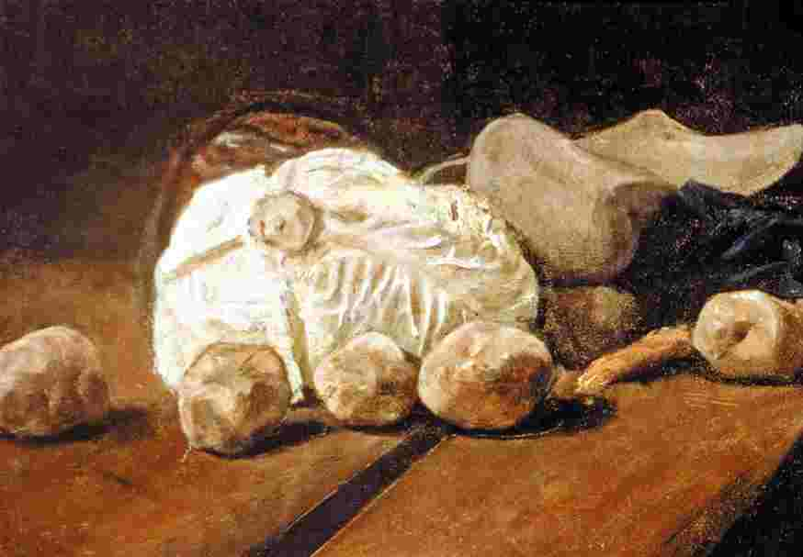

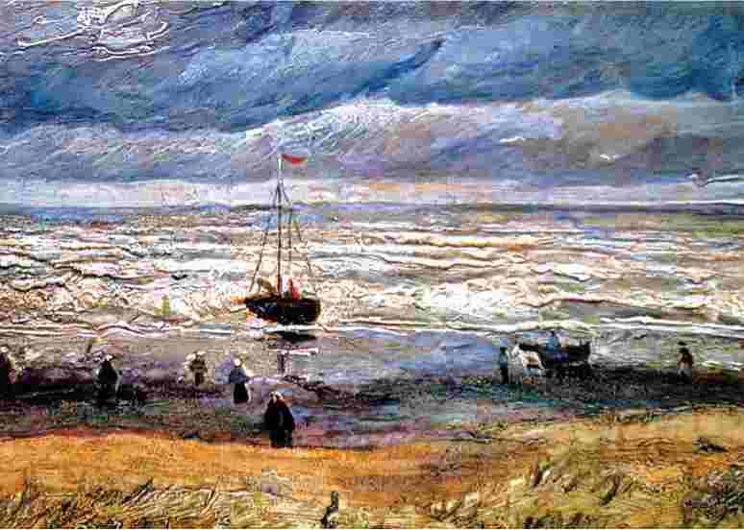
«Вид на море в Схевенингене».
Август 1882 года. Холст, масло. Музей Ван Гога, Амстердам, Нидерланды.
34,5 х 51 см
Ван Гог был зачарован морем, бесконечным движением воды.
Художника привлекала опасность, таящаяся в его волнах.
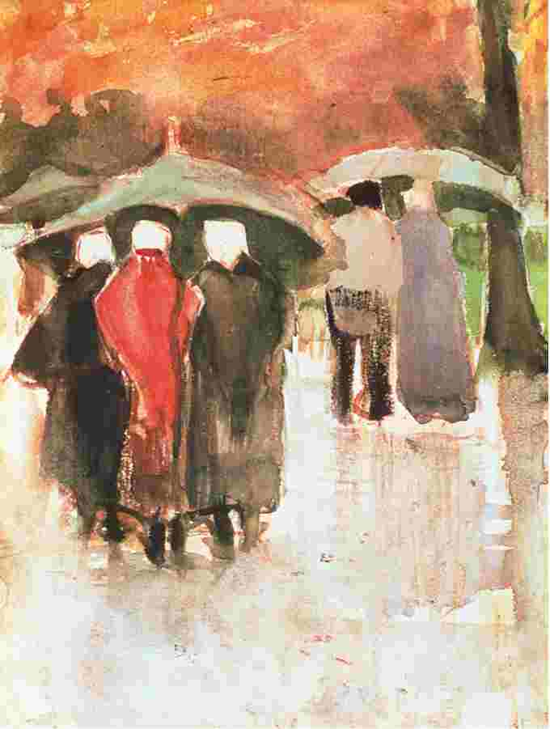
«Женщины и другие жители Схевенингена под зонтами». Июль 1882 года. Пергамент, акварель. Гаагский городской музей, Гаага, Нидерланды. 28,5 х 21 см
Этот чудесный акварельный эскиз идеально передает атмосферу дождливого дня. Композиция проста, в ней нет ни сентиментальности, ни анекдотичности. Непосредственное восприятие передано минимальными средствами.
«Торговля картофелем». 1882 год. Бумага, акварель. Частное собрание. 36 х 44 см
Ван Гог всегда сочувствовал положению простых людей, но никогда не занимался политикой, предпочитая выражать свое отношение в творчестве. Эта акварельная работа изображает брабантских фермеров, разгружающих свой товар. Цвет сведен к минимуму, и благодаря этому создается особое ощущение непосредственности.
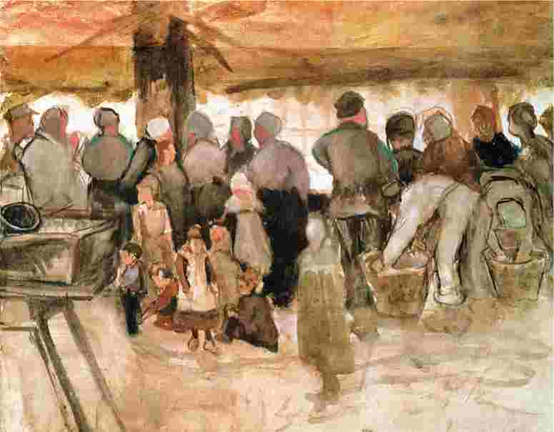
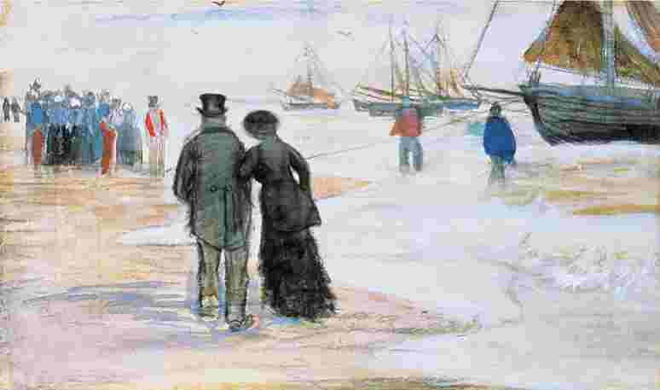
«Лодки и гуляющие люди на пляже». Сентябрь 1882 года. Бумага, гуашь, акварель, уголь. Частная коллекция.
27,8 x 46 см
Многие картины и рисунки Ван Гога построены на типе композиции, состоящей из горизонтальных полос, каждая из которых создана ритмичными и эмоциональными мазками. Эта работа передает атмосферу пасмурной погоды на берегу.
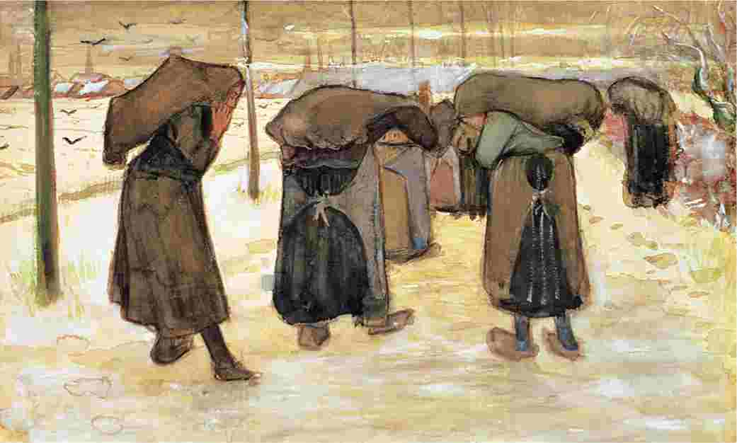
«Женщины-шахтеры».
Ноябрь 1882 года.
Бумага, акварель. Музей Креллер-Мюллера, Оттерло, Нидерланды.
32 x 50 см
У истоков творчества Ван Гога — реалистические традиции классической
живописи. Его кумирами и учителями были Рембрандт, Курбе, Милле. Религиозные увлечения художника также оставили заметный след в его творчестве: Ван Гог считал Христа «величайшим из всех художников» и видел цель искусства
в том, чтобы менять мир к лучшему. Эта сильная картина полна глубокого сочувствия. Ее героини — женщины, которых жизнь принудила к тяжелому труду. И хотя начиная с 1874 года женщин не брали в шахтеры, труд детей до 12 лет еще
не был отменен, к тому же вплоть до 1890-х годов рабочий день длился 12 часов. Высокий уровень горизонта создает впечатление, что смотрящий на картину находится на том же уровне, что и эти женщины.
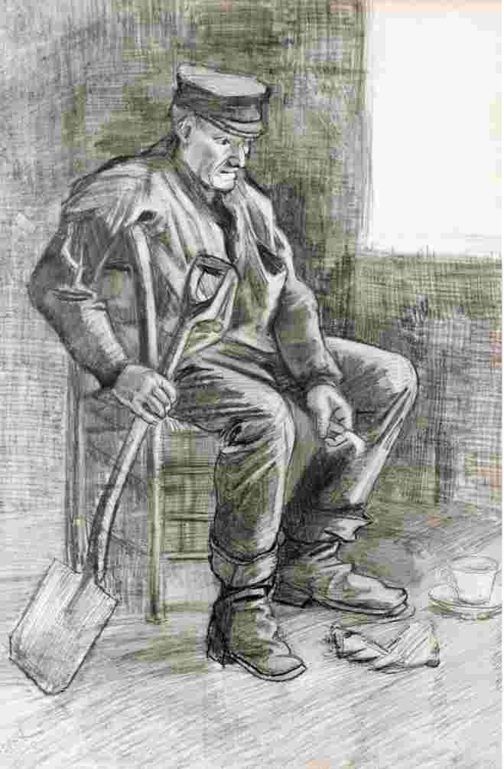
«Рабочий с лопатой, сидящий у окна». Март 1883 года.
Карандаш и пастель. Центр искусств Арканзаса, Литл-Рок, Арканзас, США. 58,5 x 40,7 см
Ван Гог так и не получил официального художественного образования. Многие его работы имеют отступления от академических стандартов, и этот эскиз в их числе: анатомические пропорции человеческого тела здесь не соблюдены, тем не менее, этот факт вовсе не умаляет силы изображения. Ван Гог с удовольствием изображал простых людей на протяжении всей жизни, делая акцент на вечных ценностях и уважении к человеку и его труду.
Выбранная тематика и резкие графические линии напоминают гравюры в таких изданиях, как «Иллюстрированные новости Лондона» или «Графика», которыми так восхищался Ван Гог.
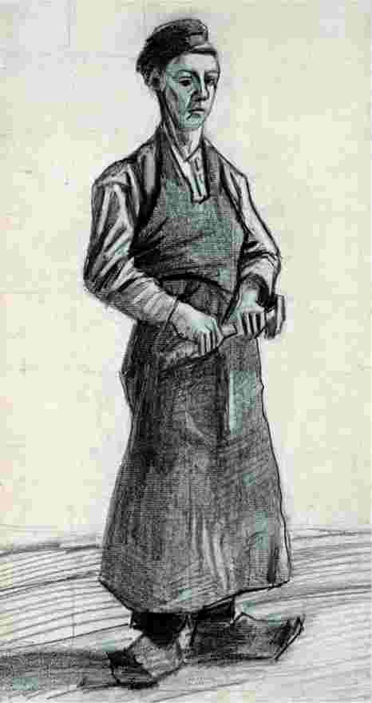
«Плотник в фартуке».
Сентябрь 1882 года. Бумага, уголь, карандаш.
Частная коллекция.
45,1 x 24,2 см
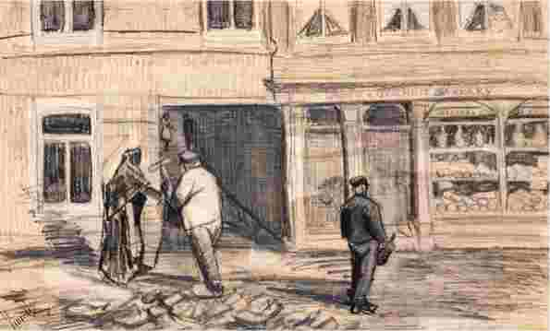
«Пекарня». Март 1882 года. Пергамент, карандаш, уголь. Гаагский городской музей, Гаага, Нидерланды.
20,4 x 33,6 см
Ван Гог часто вкладывал в письма, которые писал родным, рисунки и наброски. Он часто изображал места, где бывал или жил. Этот рисунок можно отнести к числу таких работ.
«Амбар для сушки рыбы». Июнь 1882 года. Бумага, карандаш. Частная коллекция.
Ван Гог тщательно работал над своими рисунками и уделял много времени и внимания деталям — это в дальнейшем помогло ему улучшить качество живописи и выработать свой стиль. Ван Гог часто выбирает для своих работ бытовые, обыденные сюжеты. Горизонтальные штрихи создают ощущение порядка. Сравнение этих рисунков с более поздними картинами Овера говорит о быстром росте таланта художника.
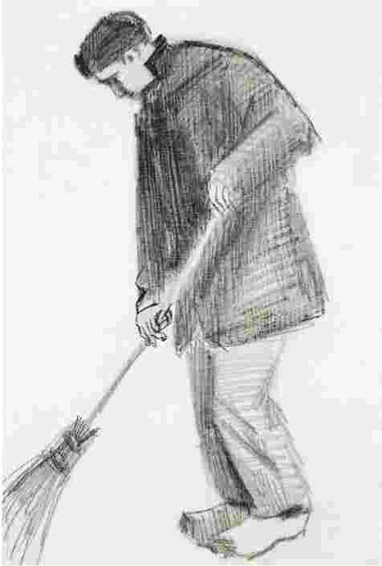
«Молодой человек с метлой». Осень 1882 года. Бумага, уголь. Гаагский городской музей, Гаага, Нидерланды
Ван Гог вновь изображает людей за работой.
При помощи жесткой штриховки художник передает движения метлы. При сравнении этих работ с более поздними становится очевидно, как растет способность Ван Гога к передаче эмоционального настроя при помощи простых приемов.
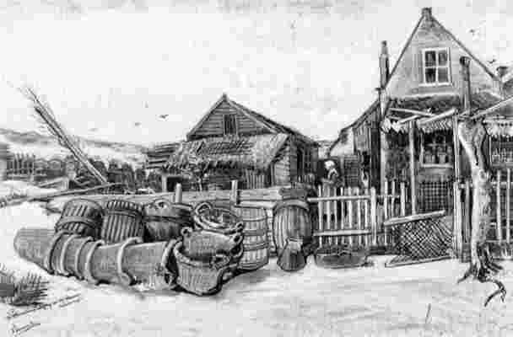
«Одинокий человек в цилиндре». Декабрь 1882 года. Бумага, уголь, карандаш. Музей искусств Воркестера, штат Массачусетс, США. 40 х 24,5 см
Работы Ван Гога наполнены чувством сострадания и сопереживания. На этом наброске мы видим пожилого мужчину, который, проведя всю свою жизнь в трудах, вынужден зависеть от других.
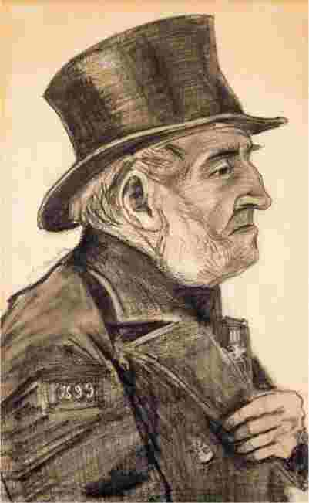

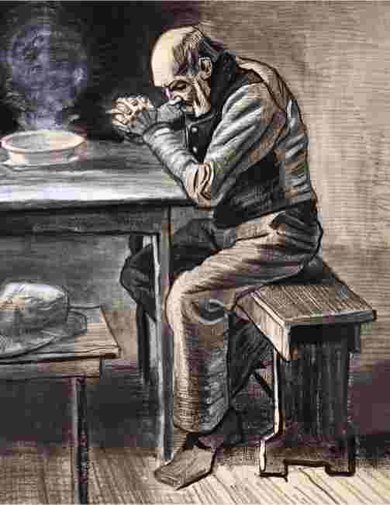
«Молитва перед едой». Декабрь 1882 года.
Бумага, карандаш, уголь, чернила. Частная коллекция
На рисунке изображен молящийся перед скромной трапезой человек. В выборе сюжета заметно влияние работ английских иллюстраторов. Эта картина вполне могла бы быть иллюстрацией к одному из социальных романов, которые так любил Ван Гог.

«Одинокий человек с девочкой». Сентябрьоктябрь 1882 года. Бумага, угольный карандаш, карандаш. Частная коллекция.
48,9 х 26 см
Ван Гог никогда не был женат, у него не было детей. Однако всю свою жизнь он наблюдал за счастливыми семьями. Возможно, отражением его представлений о смысле жизни человека и о родных душах стал этот набросок, передающий щемящее чувство, с которым старик смотрит на ребенка.
Перед нами простой образ неумолимого хода времени.
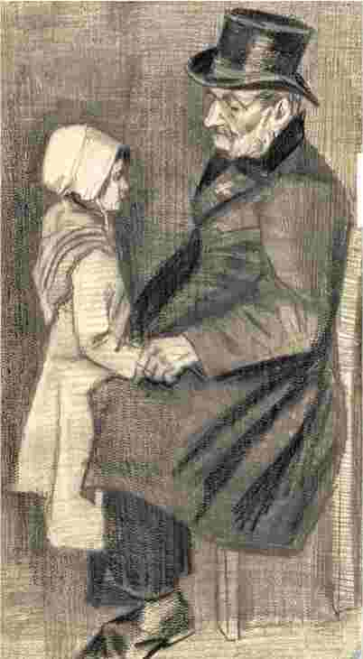
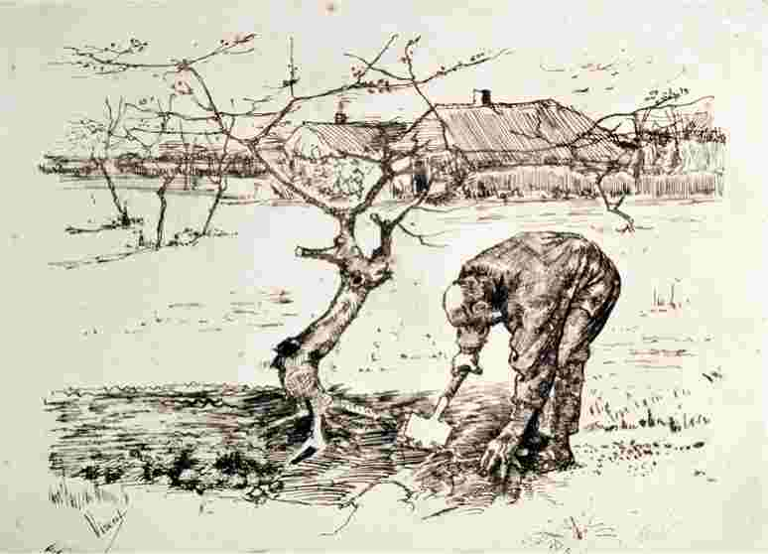
«Садовник возле корявой яблони». Июль 1883 года. Литография, перо и чернила.
Местонахождение неизвестно
Создавая этот эскиз, Ван Гог сосредоточился на передаче фигуры человека и очертаний дерева, которое является ее символическим отражением. Вдалеке видны крыши хижин. Создается впечатление спокойствия, безопасности, защищенности.
«Крестьянин, сжигающий сорняки». Октябрь 1883 года. Деревянная панель, масло. Частная коллекция. 30,5 х 39,5 см
Эта спокойная работа, написанная в традициях голландской живописи, создает особое настроение благодаря особому цветовому решению: толстый слой краски коричневого, желтого и зеленого цветов оживляется двумя мазками красного.
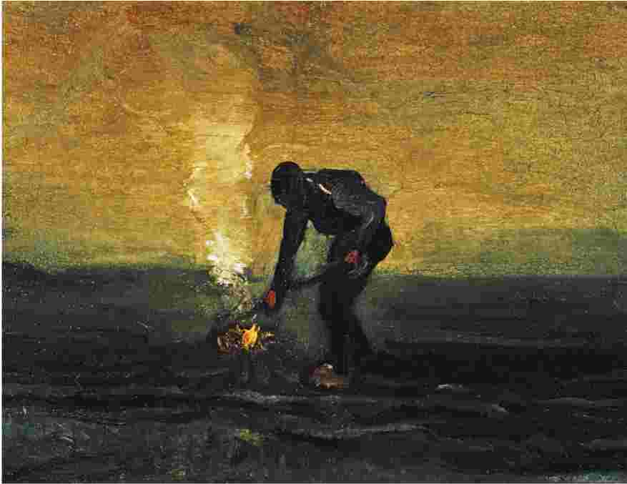
«Девушка на коленях у колыбели». Март 1883 года. Карандаш, уголь, белая пастель, бумага.
Музей Ван Гога, Амстердам, Нидерланды.
Многие образы, использованные Ван
Гогом, возвращают нас к религиозным сюжетам.
На этом уютном эскизе изображена дочь Син, ставшая на колени, чтобы взглянуть на младшего брата. Рисунок прост по исполнению, но эмоционально силен: поза девочки и общая композиция создают впечатление благоговения.
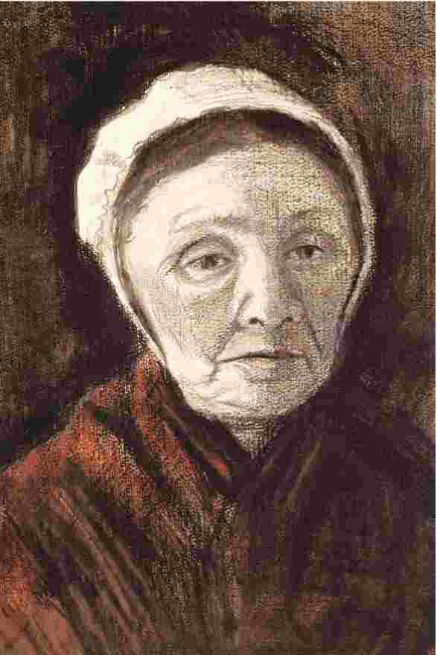

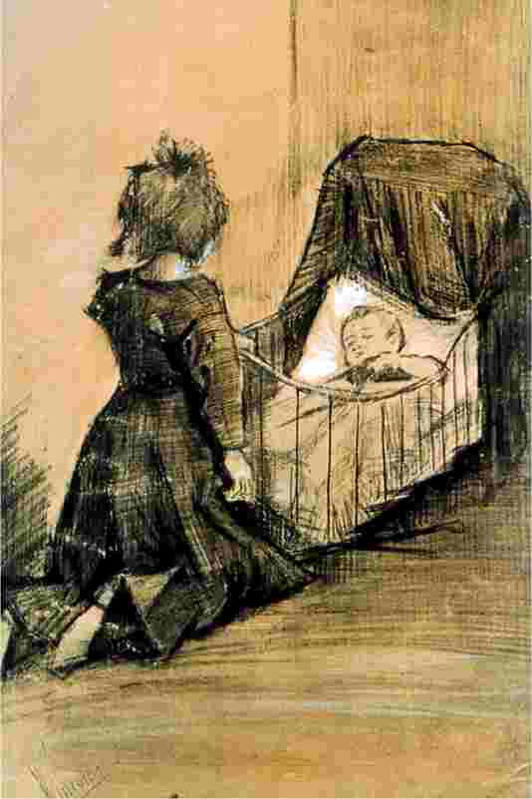
«Женщина в белом чепчике (мать Син), голова». Март 1882 года. Бумага, уголь, черная и коричневая пастель. Гаагский городской музей, Гаага, Нидерланды
Ван Гог уделял много внимания изображению человеческого тела.
Одним из дошедших до нас образцов стал этот набросок матери Син — тщательно структурированный тональный рисунок с использованием черных и коричневых цветов.
Активные линии создают впечатление серьезности и мудрости лица, в то же время ассиметричная композиция делает рисунок интимным, реальным.
«Дом матери Син в ближайшем рассмотрении». Май 1882 года. Карандаш, перо, белая пастель. Музей современного искусства Нортона Саймона в Пасадене, Калифорния, США
Сложная перспектива придает этой простой живописной композиции оригинальность и силу. Высокая линия горизонта и линейная перспектива создают реальное, осязаемое пространство. Линии забора и дома образуют горизонтальную структуру, которая усиливается в сочетании с диагоналями ограды и тропинки.
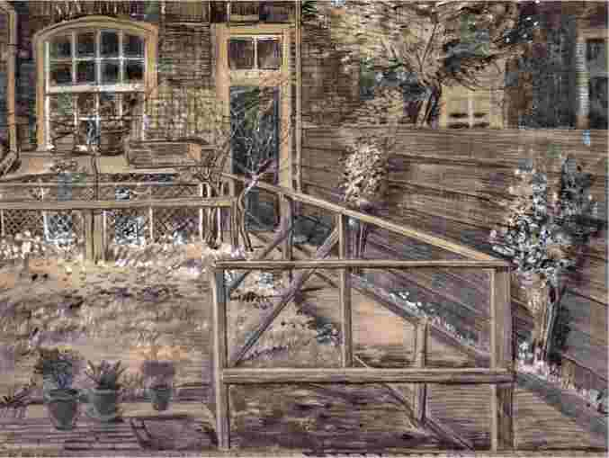

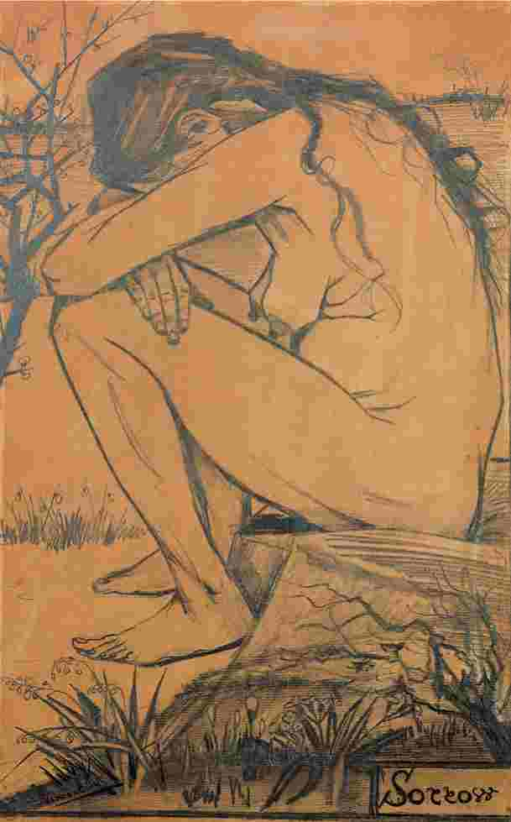
«Скорбь». 1882 год. Карандаш, перо, чернила. Художественная галерея нового искусства в Уолсолле, Великобритания, 44,5 x 27 см
Это знаменитое изображение Син наполнено отчаянием и страданием. Здесь она — порочная женщина — выглядит Евой из Библии. «Скорбь» — одна из немногих работ Ван Гога, изображающих обнаженную натуру. Этот рисунок, к которому позже будет создана литография, говорит о сильном потенциале и активном росте мастерства художника, о накоплении им визуального и эмоционального опыта, без которого невозможно настоящее творчество.
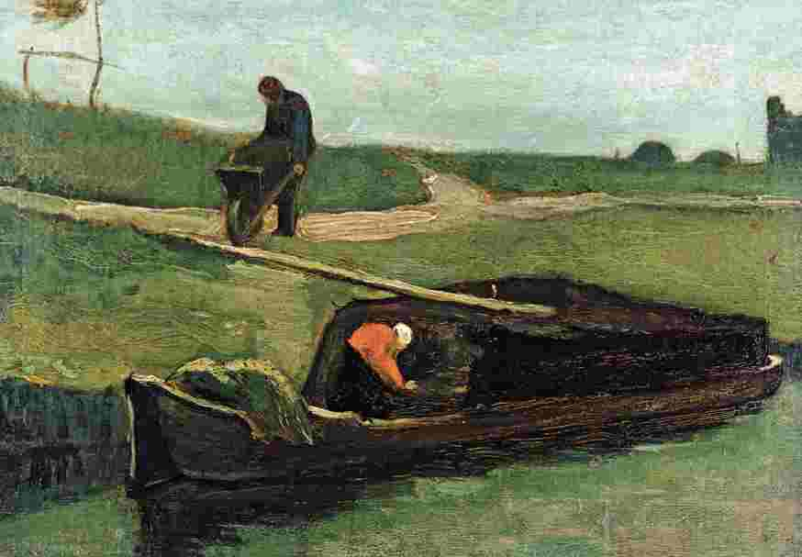
«Лодка, перевозящая торф, с двумя фигурами». Октябрь 1883 года. Холст на панели, масло. Музей Дрентс, Ассен, Нидерланды. 37 ^{х} 55,5 см
Эта картина производит гнетущее впечатление, несмотря на простоту цвета и облегченную композицию. Две фигуры, выгнутые в разные стороны, связаны диагональю доски. Заметно влияние работ Милле и Домье — оно проявилось в обобщенном изображении фигур: лишенные отличительных особенностей, они говорят о тяжелой борьбе за выживание в этом сложном мире.
«Пейзаж в Дренте».
Сентябрь-октябрь 1883 года. Бумага верже, карандаш, перо, коричневые чернила, белая непрозрачная акварель. Музей Ван
Гога, Амстердам, Нидерланды
Благодаря низкой линии горизонта, монотонности работы и облегченной композиции создается впечатление меланхолии, которую можно заметить и в письмах Ван Гога этого периода. Цветовая гамма характерна для голландской живописи.
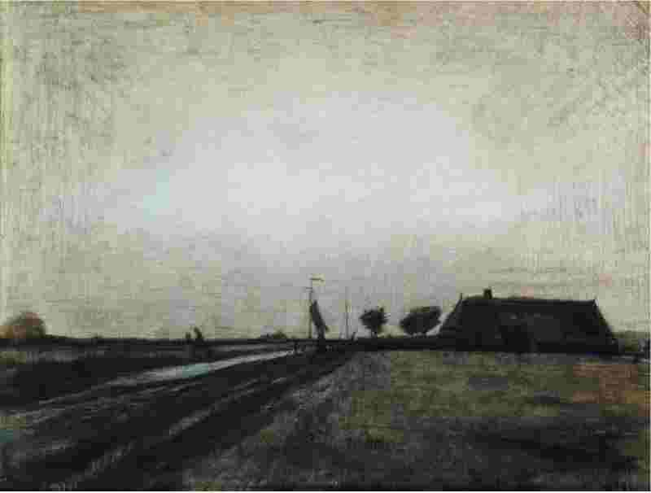
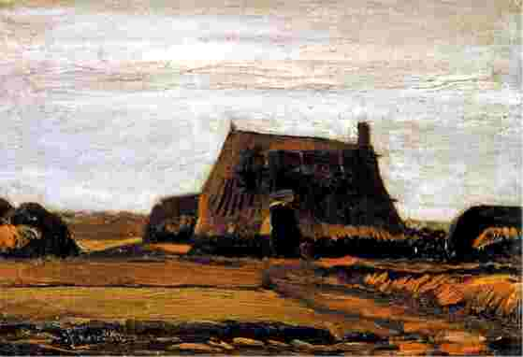
«Ферма с грудой торфа». Ноябрь 1883 года. Холст, масло. Музей Ван Гога, Амстердам, Нидерланды, 37,5 x 55 см
Ван Гог считал себя
«чужим в этом мире». Возможно, именно по этой причине домики на его картинах особенно уютны и трогательны.
Кажется, тепло и комфорт недосягаемы для художника.
«Ткач, изображенный с правой стороны». Февраль 1884 года. Холст на панели, масло. Частное собрание. 37 x 45 см
Ван Гог интересовался современной литературой и был восхищен романом Джордж Элиот «Феликс Холт, радикал».
Это произведение, опубликованное в 1866 году, рассказывало о молодом человеке, отказавшемся от спокойной жизни среднего класса в пользу существования в нищете. В одном из писем Ван Гог писал, что поместил ткача внутрь ткацкого станка, как «в плен страшного орудия пыток».
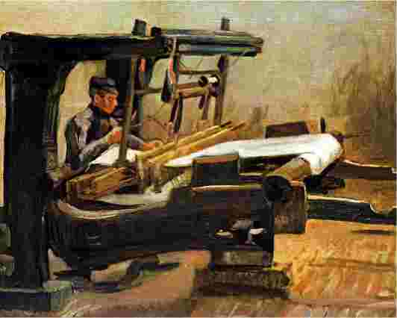

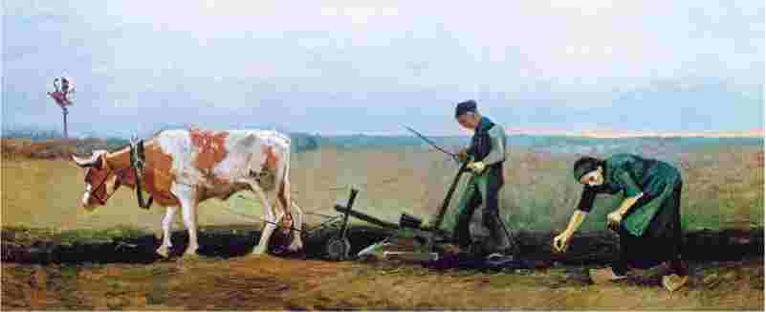
«Посев картофеля». Сентябрь 1884 года.
Холст, масло. Музей фон дер Хейдта, Вупперталь, Германия. 70,5 x 170 см
Характерная для этого периода работа: низкий, плоский голландский пейзаж, на фоне которого расположены
фигуры трудящихся людей и пасущихся коров, бело-бежевые шкуры контрастируют с сине-зеленым небом
и облаками. Ван Гог, как и ранее, изображает простых людей, занятых своими повседневными делами.
«Две крысы». Ноябрь 1884 года. Панель, масло. Частная коллекция. 29,1 х 41,3 см
Ван Гог жил в стесненных условиях, и, возможно, изображение двух крыс — это своеобразное отражение его мироощущения в этот период творчества, своего рода выражение сочувствия существам, которых все презирают.
Ван Гог напоминает, что даже эти низшие существа — часть грандиозной схемы жизни.
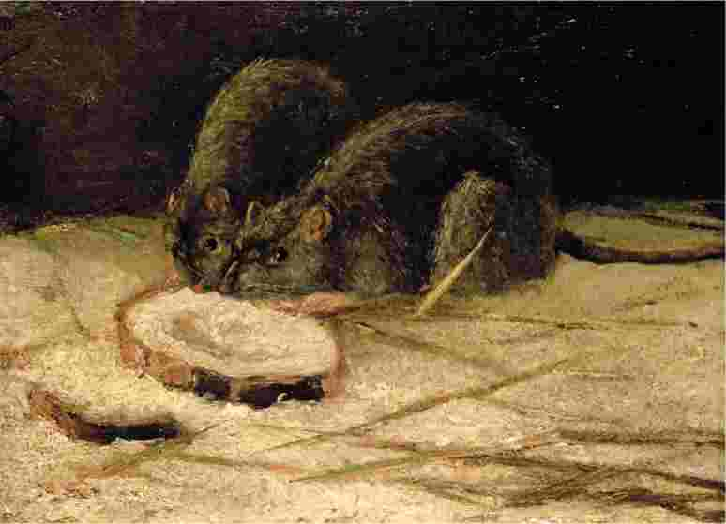

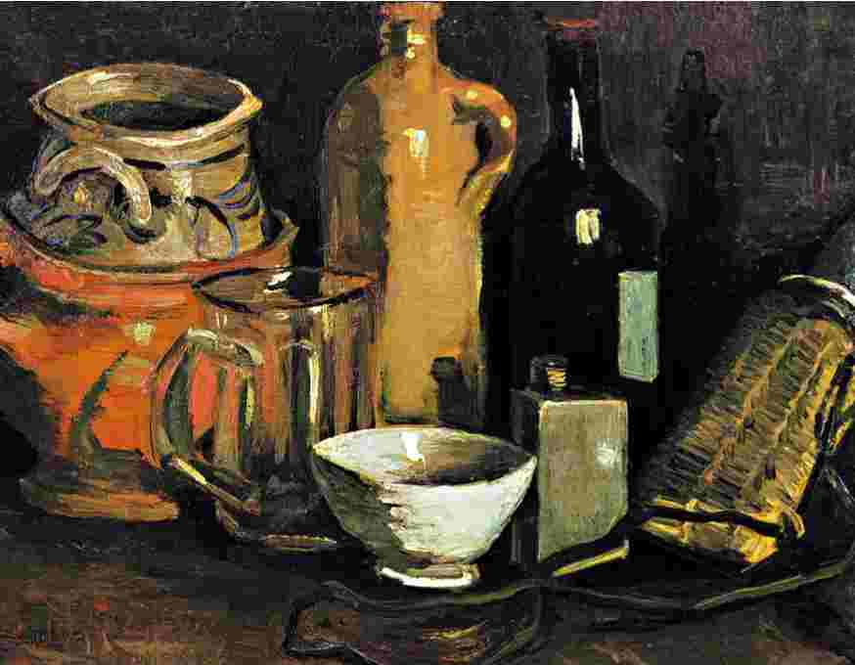
«Натюрморт с керамикой, пивным бокалом и бутылкой». Ноябрь 1884 года. Холст, масло.
Частная коллекция, 30,6 х 41 см
Эта работа выполнена в традициях Шардена, модного в то время. На картине, как и на многих других полотнах Ван Гога, изображены простые повседневные бытовые вещи, придающие жизни полноту.
«Старик с трубкой». 1883 года. Перо, чернила, уголь.
Городской Гаагский музей, Гаага, Нидерланды. 46 х 26 см
На картине запечатлен старик, погруженный в думы. Ван Гог создал реалистичный образ, притягивающий к себе внимание.
Картина создана под влиянием работ британско-баварского художника Губерта фон
Геркомера.
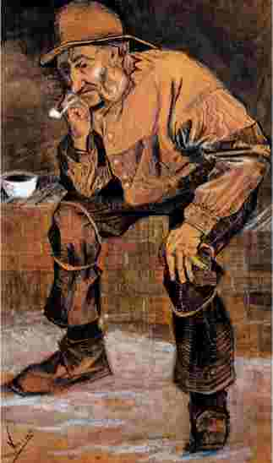

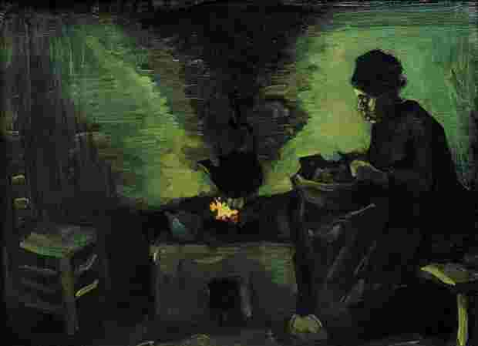
«Крестьянка у камина». Июнь 1885 года. Холст на доске, масло. Музей Орсэ, Париж, Франция.
29 х 40 см
Это сильное, грубое изображение крестьянки у зажженного камина является противоположностью живописности. С одной стороны, это простой кухонный стул, который не раз еще встретится в творчестве Винсента, с другой — знак подлинного характера основных человеческих ценностей.
«Женщина с пряжей». Июнь 1884 года. Бумага на доске, гуашь. Мемориальный музей современного искусства Кубосо, Изуми, Япония,
35 х 42 см
Ван Гог часто изображал женщин и мужчин за работой. О своих персонажах он писал: «Их жизнь трудна. Ткач в поте лица создает 60 метров ткани в неделю, а его жена должна сидеть и обрабатывать этот кусок. Эти два человека так зарабатывают на жизнь».
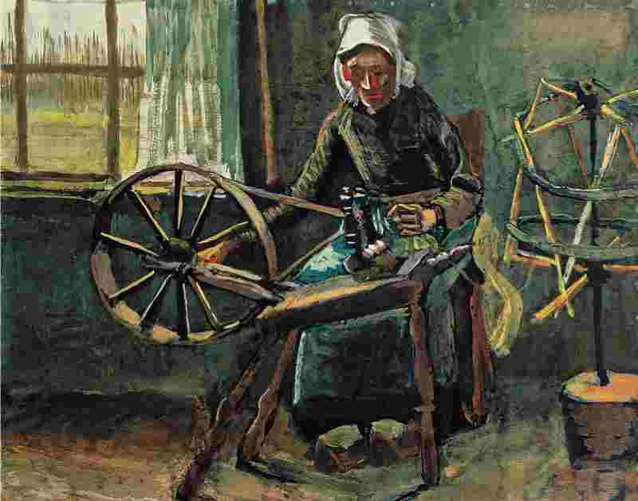
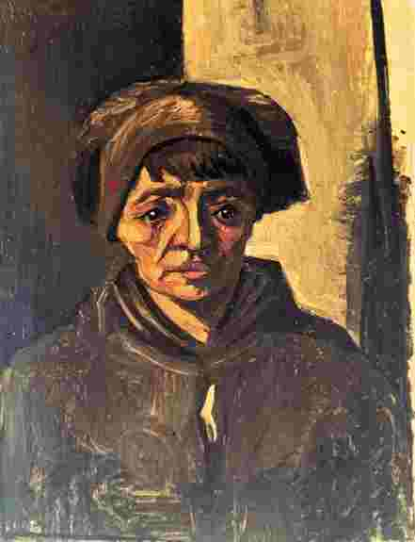
«Голова крестьянки в темном чепце». Декабрь 1884 года. Холст на панели, масло. Частное собрание. 35x26 см
В конце 1884 года Ван Гог начинает работать над картиной «Едоки картофеля», и это один из эскизов к ней. Художник понимает грандиозность своего замысла и надеется, что это полотно позволит искусствоведам назвать его достойным преемником Милле.
«Голова крестьянина в кепке».
Декабрь 1884 года. Холст, масло. Художественная галерея Нового Южного Уэльса, Сидней, Австралия. 39,4 x 30,2 см
Еще один эскиз к картине «Едоки картофеля». Темные, землистые цвета говорят о тяжелом образе жизни крестьян, необходимости ежедневно трудиться ради куска хлеба.
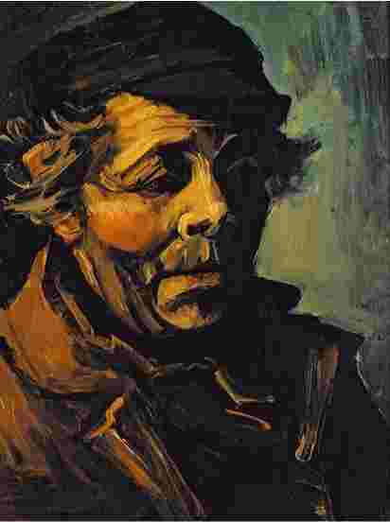

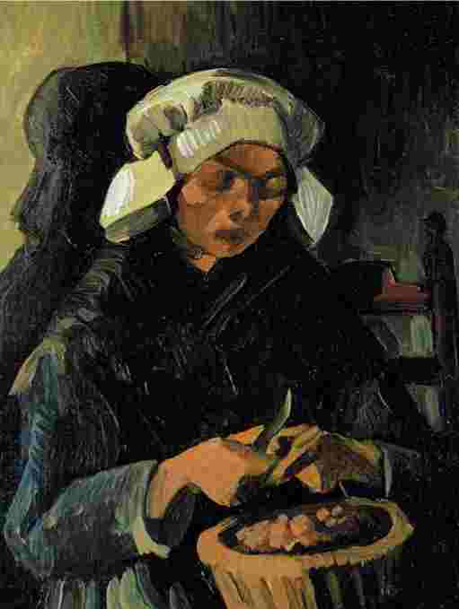
«Крестьянка, чистящая картошку». Февраль 1885 года. Холст, масло. Частная коллекция.
41,3 x 30,2 см
Находясь в Нюэне, Ван Гог имел возможность ежедневно наблюдать жизнь крестьян. Он поддерживал отношения с несколькими семьями, часто бывал в их домах. Молодого творца привлекало наследие французского художника Жана-Франсуа Милле, и он стремился работать как «крестьянский художник». Ван Гог неоднократно писал брату, что с этими людьми чувствует себя гораздо уютнее, чем с родными. Его отношения с семьей портились.
«Крестьянин и крестьянка за посадкой картофеля». Апрель 1885 года. Холст, масло. Кунстхаус, Цюрих,
Швейцария. 33 х 41 см
Ван Гог внимательно изучал простую жизнь и с каждым днем все больше интересовался искусством. О начал собирать собственную коллекцию черно-белых оттисков и иллюстраций к книгам, которая впоследствии стала весьма обширной. Влияние этого хобби наложило отпечаток на работы этого периода — оно проявилось в использовании контрастных тонов и ограниченной цветовой гаммы. Эта картина создана по мотивам работы Милле «Ангел» (1857-1859).
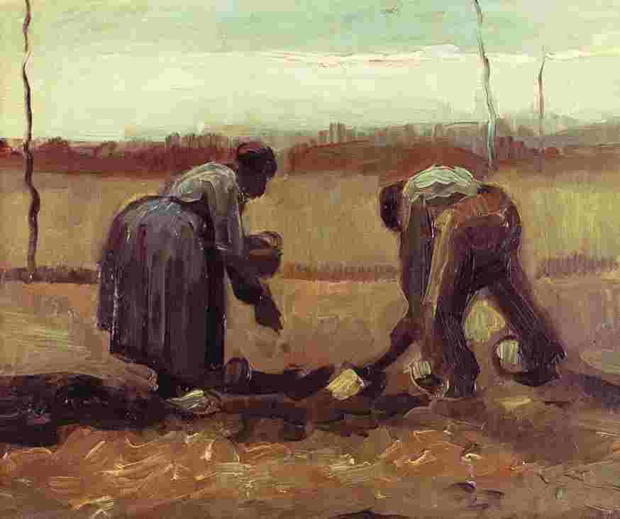

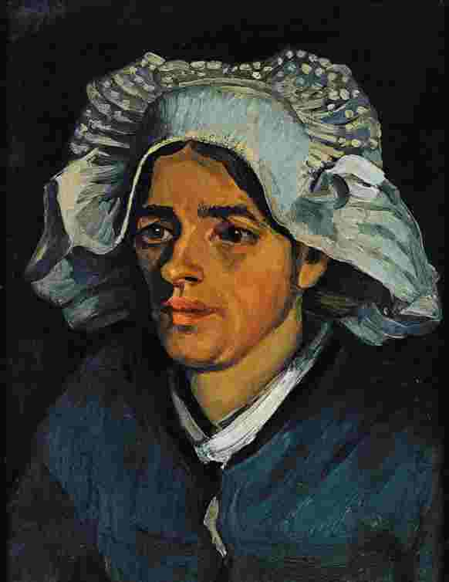
«Голова крестьянки в белом чепце». Мартапрель 1885 года. Холст, масло. Национальная галерея Шотландии, Эдинбург, Великобритания. 47,5 х 35,5 см
В работах этого периода заметна некоторая техническая неловкость молодого художника. Отсутствие опыта и художественного образования порождает конфликт, который
в дальнейшем окажет сильное влияние на неповторимый стиль живописи Ван Гога: художник, с одной стороны, хочет писать по правилам академического искусства, с другой же — только так, как он видит. В одном из писем Ван Гог скажет: «Мне гораздо больше нравится писать глаза людей, чем кафедральные соборы».
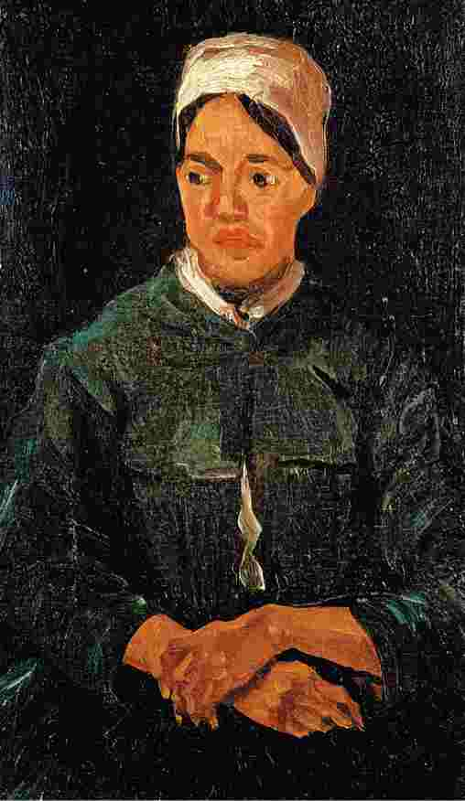
«Портрет женщины (голова крестьянки в чепце)». 1885 год. Бумага, пастель. Частная коллекция. 29,5 х 20 см
Еще один эскиз для картины «Едоки картофеля», которая станет первым шедевром Ван Гога. Художник активно изучал творчество голландских мастеров — Рембрандта, Франса Халса, — которые, как и он, изображали простых людей и их достойный уважения труд.
«Портрет сидящей крестьянки (половина фигуры)». Февральмарт 1885 года. Холст на панели, масло.
Частное собрание. 46 х 27 см
Создавая эту картину, Ван Гог использовал мрачную палитру, широкой кистью накладывал плотные темные мазки. Это позволило создать почти скульптурное изображение.
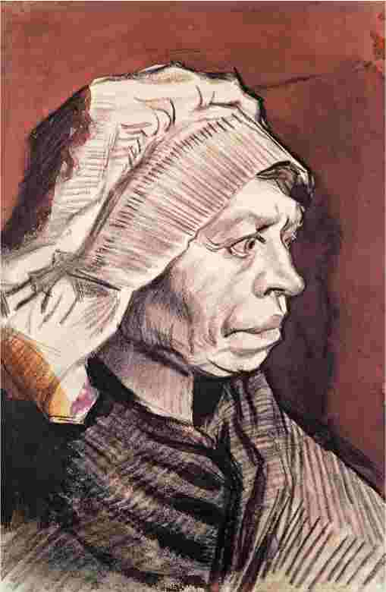
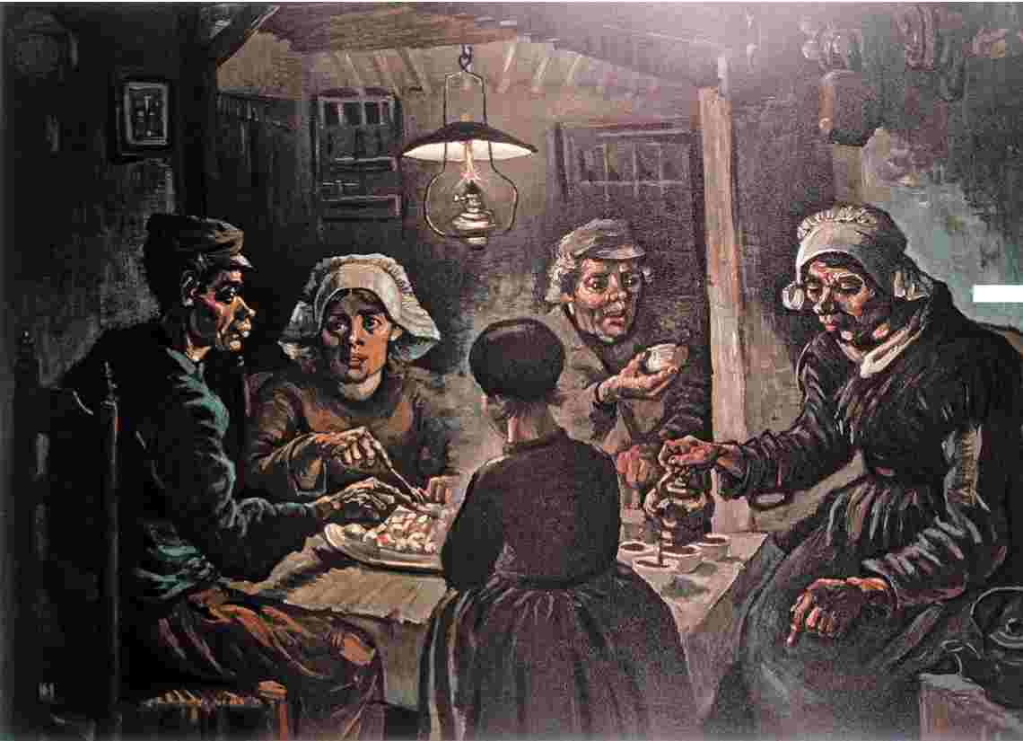
/5
«Едоки картофеля». Апрель-май 1885 года. Холст, масло. Музей Ван Гога, Амстердам, Нидерланды. 82 ^{х} 114 см
Эта картина — отражение художественных и религиозных размышлений Ван Гога. Она неразрывно связана с «Тайной вечерей» Леонардо да Винчи, работами Рембрандта, Курбе, Милле и современных
голландских художников, творчеством которых Ван Гог интересовался. Сцена обычного крестьянского ужина наполнена мистическим, сакральным содержанием. Ван Гог избрал для себя
путь создания нового социально ответственного сельского искусства.
Тем не менее художник наследовал традиции реалистов и мечтал творить подлинное, правдивое искусство.
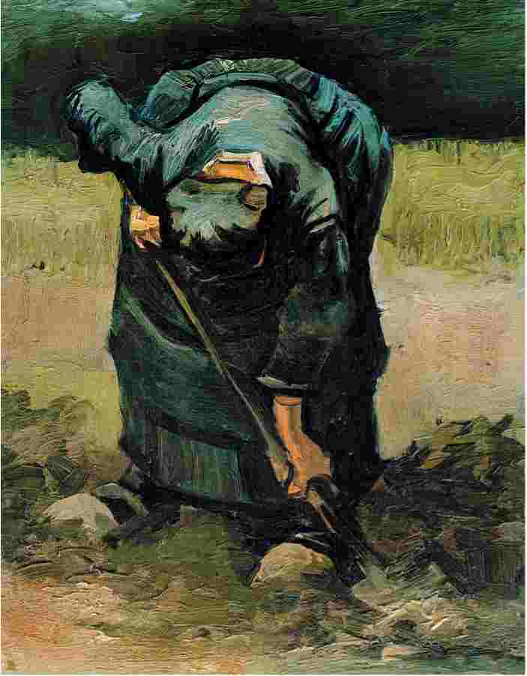
«Копающая крестьянка». Август 1885 года. Холст, масло. Барберский Институт изящных искусств, Университет Бирмингема, Великобритания.
42 x 32 см
Эта картина основана на широких, размашистых мазках, создающих ощущение скульптурности. Фигура кажется громоздкой и неестественной — крестьянка изображена в позе, нехарактерной для академической живописи.
«Дом и копающая женщина». Июнь 1885 года. Холст, масло.
Частная коллекция.
30,5 x 40 см
Ван Гог работал медленно и методично, тщательно продумывал композицию.
Картины этого периода посвящены изображению жизни простых людей, их тяжелого труда, желания выжить. Персонажи Ван Гога наделены чувством собственного достоинства.
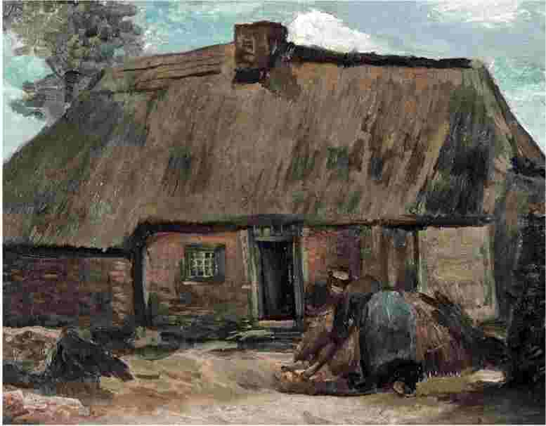
«Натюрморт с Библией». 1885 год.
Холст, масло. Музей Ван Гога, Амстердам, Нидерланды, 65,7 x 78,5 см
Одна из самых примечательных работ этого периода с характерной для него тематикой. Семейная
Библия, открытая на Книге Исайи, томик современного французского романа, горящая свеча навевают мысли о быстротечности жизни. Этот эффект усиливается за счет использования палитры темных, землистых цветов, разбавленных мазками желтого.
«Гордина де Гроот, голова». Май 1885 года. Холст, масло. Частная коллекция. 47 x 34,5 см
Эта картина была написана в Нюэне, сразу после «Едоков картофеля». Заметна возрастающая уверенность художника в своих силах и способностях. Каждый мазок важен для создания динамичной композиции, оттенки яркого красного контрастируют с холодными цветами зеленой и голубой палитры.
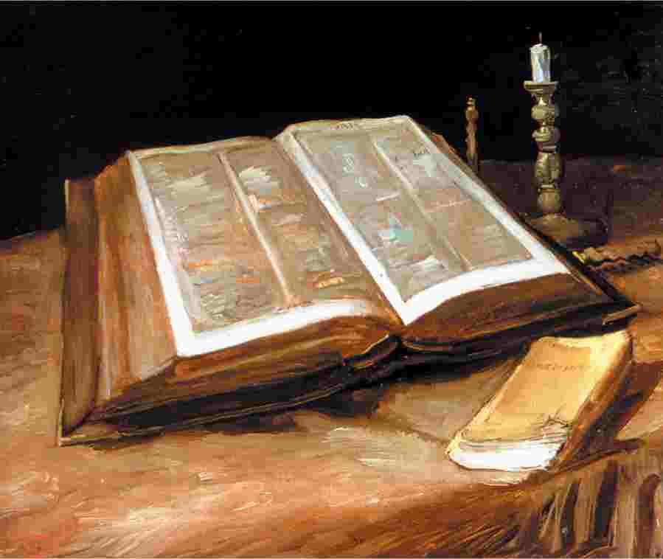

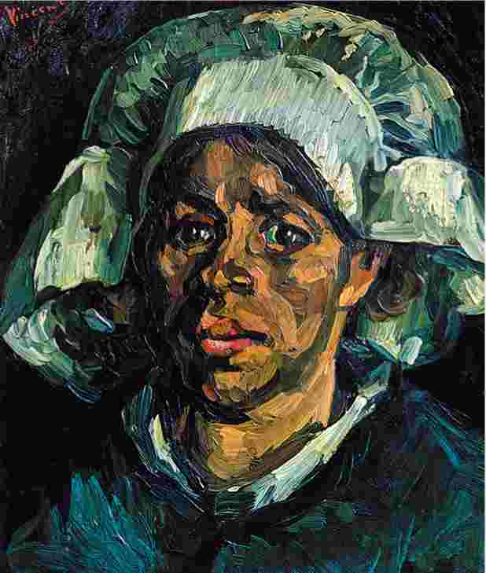
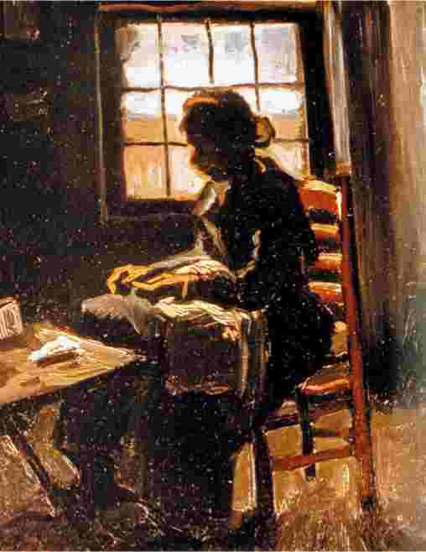
«Женщина за шитьем». Март 1885 года. Холст, масло. Музей Ван Гога, Амстердам, Нидерланды.
43,2 x 34,2 см
Это изображение женщины у окна написано в намеренно неуклюжем стиле. Густые мазки темной краски постепенно закрывают всю фигуру. Создается впечатление, что художник сознательно игнорирует академические правила и анатомические стандарты.
«Хижина». Май 1885 года. Холст, масло. Музей Ван Гога, Амстердам, Нидерланды.
65,7 x 97,3 см
Ван Гога привлекал голландский пейзаж, знакомый ему с детства. Картина написана в окрестностях Нюэна и напоминает работы Милле и его последователей. Подобные картины всегда пользовались спросом, и, возможно, в этом причина того, что Ван Гог создал серию пейзажей, посвященных смене времен года. Очертания хижины резко контрастируют с остроконечными силуэтами деревьев. Фигура человека нарушает законы перспективы.
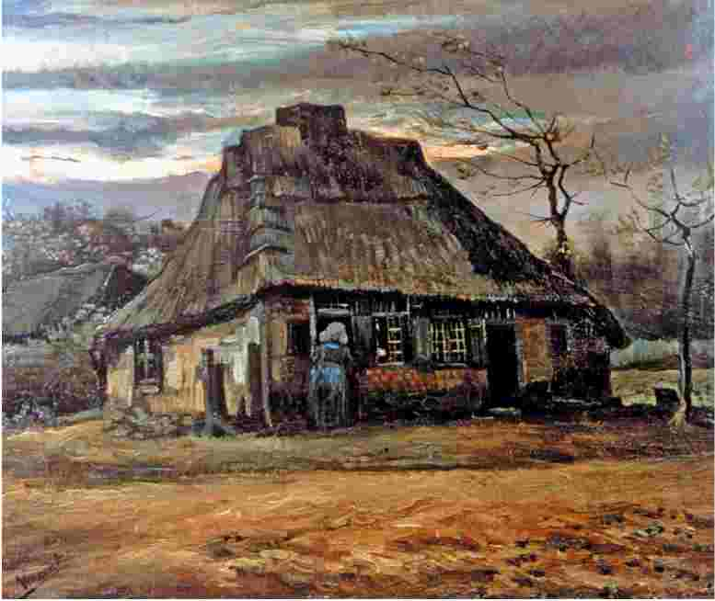
«Осенний пейзаж». Октябрь 1885 года.
Холст на панели, масло. Фицвилльямский музей, Кембриджский университет, Великобритания.
64,8 x 86,4 см
Ван Гог считал эту картину одной из своих лучших работ этого периода. Художник был увлечен творчеством Эжена Делакруа, но старался использовать более динамичные цвета для своих картин. Ван Гог в этот период начинает интересоваться вопросами колористики, внимательно работает с цветом и светом. Для этой картины характерна тонкая проработка оттенков осенних листьев на фоне облачного неба.
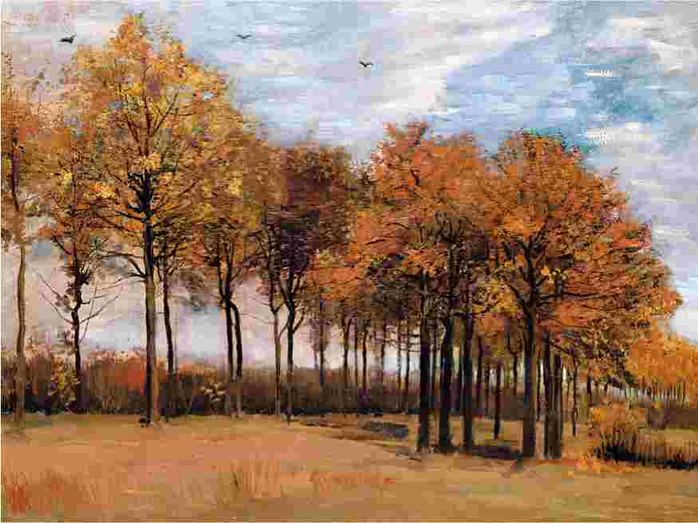

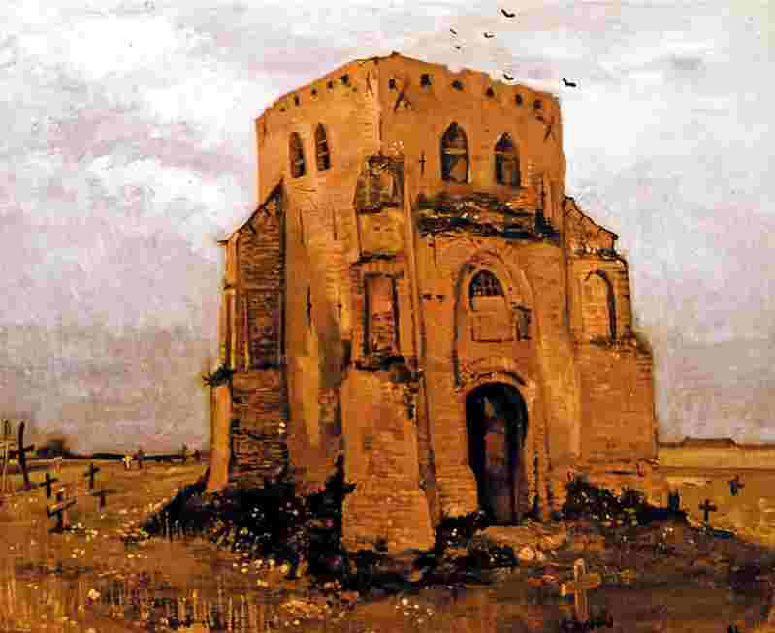
«Старая церковь в Нюэне» («Крестьянское кладбище»). Июнь 1885 года. Холст, масло. Музей Ван Гога, Амстердам, Нидерланды.
65 x 88 см
Ван Гог, сын священника, прекрасно знал библейскую и религиозную символику. Изображая бытовые сцены и предметы, он вкладывал в простые сюжеты сакральное, духовное содержание. Эта картина не просто пейзаж: низкая линия горизонта, птицы в небе, разрушенная церковь обращают зрителя к размышлениям о главном.
«Сборщик урожая».
1885 год. Бумага, карандаш. Частная коллекция. 30 х 23,7 см
Образ жнеца наводит на размышления о жизни и смерти. Ван Гог будет обращаться к нему в более поздних работах, углубляя и развивая его. Этот же набросок не отличается сильной аллегоричностью.
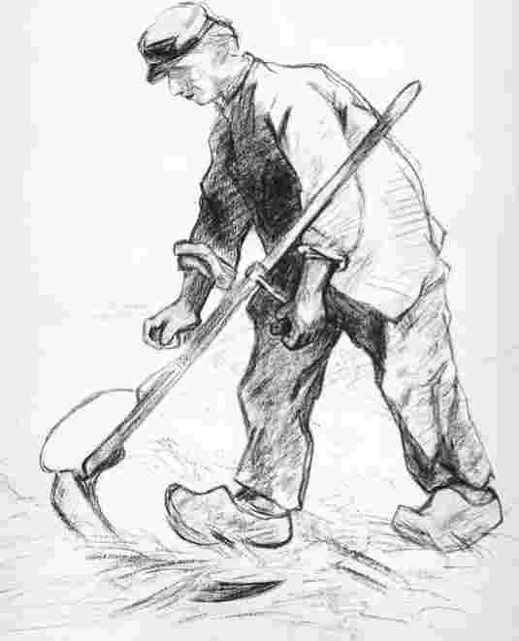

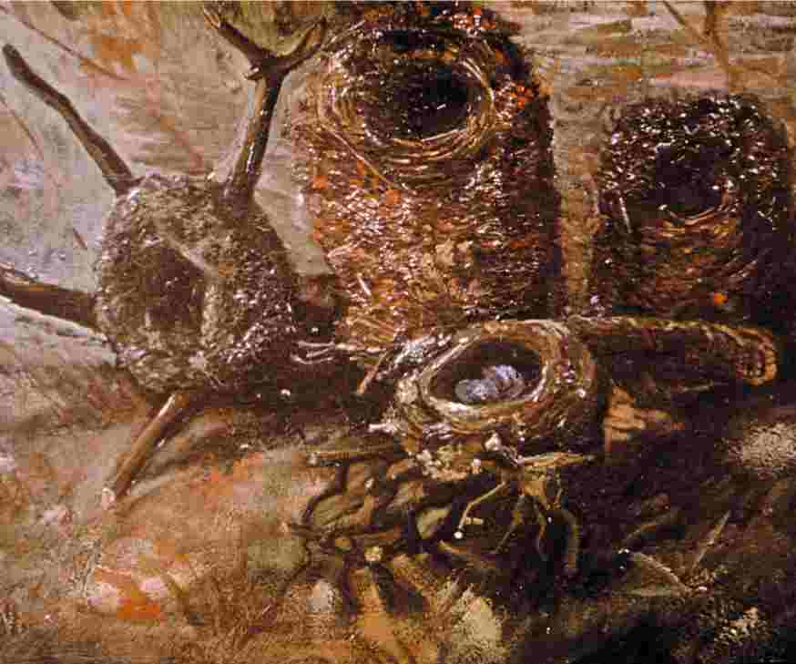
«Натюрморт с птичьими гнездами». Октябрь 1885 года. Холст, масло. Музей Ван Гога, Амстердам, Нидерланды.
39,3 х 46,5 см
Ван Гог любил природу и часто писал ее.
Пустые, брошенные птичьи гнезда создают атмосферу одиночества. Широкие мазки коричневого, оранжевого, сиреневого создают ощущение реальности изображаемого.
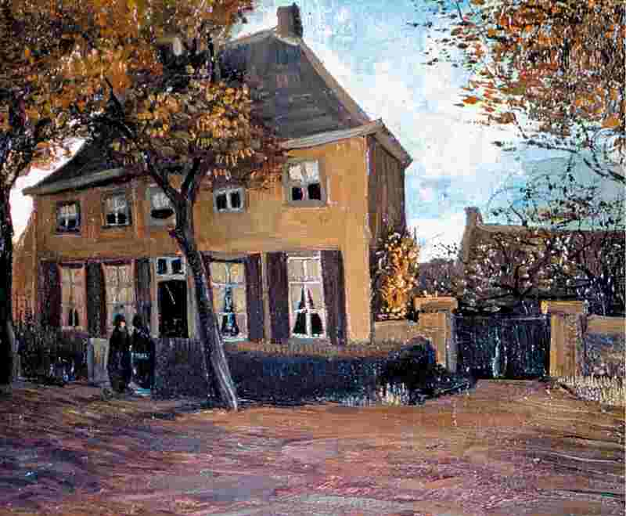
«Дом викария в Нюэне». Октябрь 1885 года. Холст, масло. Музей Ван Гога, Амстердам, Нидерланды.
33 X 43 см
На этой картине изображен дом семьи Ван Гог. За шесть месяцев до ее создания умер отец художника. Ван Гог переоборудовал под мастерскую помещение прачечной и писал там. Основательный дом контрастирует с крестьянской хижиной. Несмотря на несколько фигур у ворот, композиция наполнена чувством отчуждения.
«Продажа строительного лома». Май 1885 года.
Бумага, акварель. Музей Ван Гога, Амстердам, Нидерланды
Кажется, это сцена к одному из романов Золя, которого так любил Ван Гог. Сюжет картины — продажа строительного лома на площади перед церковью (ее здание было снесено вскоре после того, как Ван Гог закончил эту акварель). Двое крестьян выбрасывают деревянные кресты, которые некогда стояли на могилах их предков. В этой работе проявляется озабоченность Ван Гога сокращением влияния веры на жизнь простых людей.
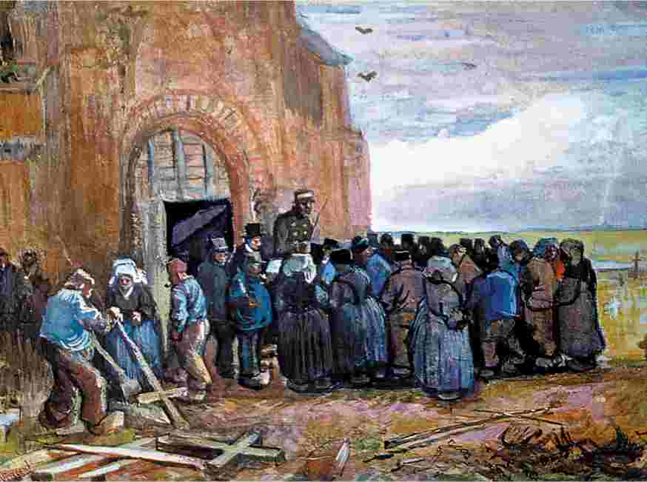
«Портрет старика с бородой». Декабрь
1885 года. Холст, масло. Музей Ван Гога, Амстердам, Нидерланды.
44,5 x 33,5 см
Картина напоминает ранние энергичные работы Сезанна. Каждый мазок продуман и неслучаен, соединяясь, они создают скульптурную фигуру старика. Ван Гог работал со скромной палитрой, гармонично сочетая серебряный, серый, коричневый и черный.
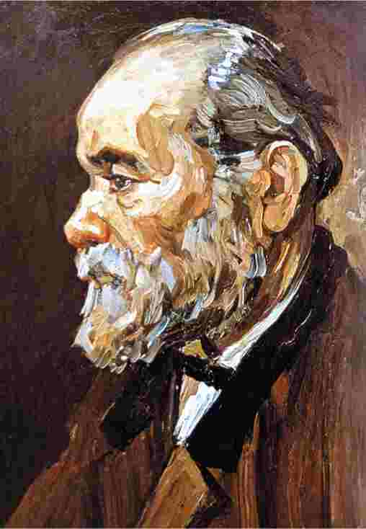

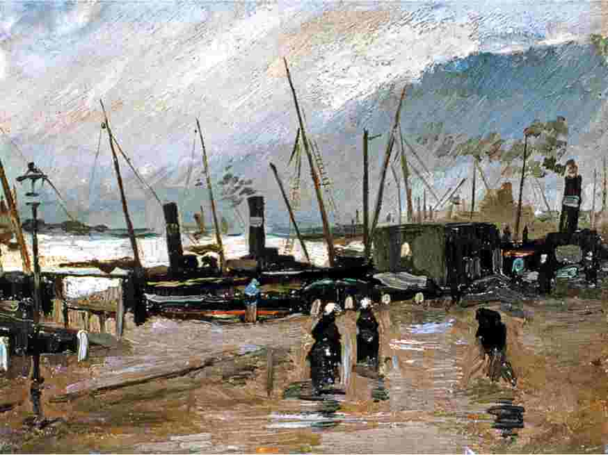
«Де Рюйтеркаде в Амстердаме». Октябрь 1885 года. Панель, масло. Музей Ван Гога, Амстердам, Нидерланды. 20,3 x 27 см
В этот период Ван Гог старался создавать работы, которые могли бы быть коммерчески успешны. В их числе — бытовые сюжетные зарисовки, местные пейзажи. Эта картина передает атмосферу осеннего сумрачного вечера. Схематично написанные трубы и мачты на фоне темного неба придают картине динамичность.
Ван Гог будет пользоваться этим приемом, работая на юге: парусники заменят пароходы, солнце — дождливое небо.
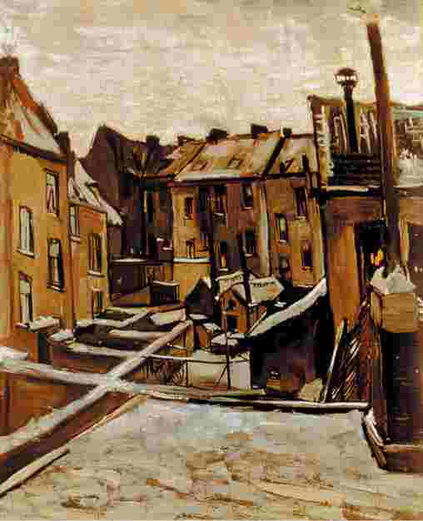
«Задворки старых домов в заснеженном Антверпене».
Декабрь 1885 года. Холст, масло. Музей Ван Гога, Амстердам, Нидерланды. 44 х 33,5 см
Тяжелое небо над геометрически четкими домами производит гнетущее впечатление, снег создает атмосферу тишины. Тем не менее, видение Ван Гога разительно отличается от интимных городских пейзажей Вермеера и де Хоха: картины этих художников оставляют ощущение безмятежности и безопасности, работы же Ван Гога лишены этого. Даже вместо фасадов домов мы видим хаотично расположенные окна и крыши.
«Череп с горящей сигаретой». Зима 1885-1886 годов. Холст, масло. Музей Ван Гога, Амстердам, Нидерланды.
32 х 24,5 см
Во время недолгого обучения в академии изящных искусств в Антверпене Ван Гог прослыл бунтарем. При создании этой картины художник работал в соответствии с правилами академической живописи, тщательно продумывал тональную структуру.
Однако ироничный характер композиции, смелое упрощение форм и широкие мазки кисти, создающие скульптурность черепа, указывают на зарождение собственного художественного стиля.
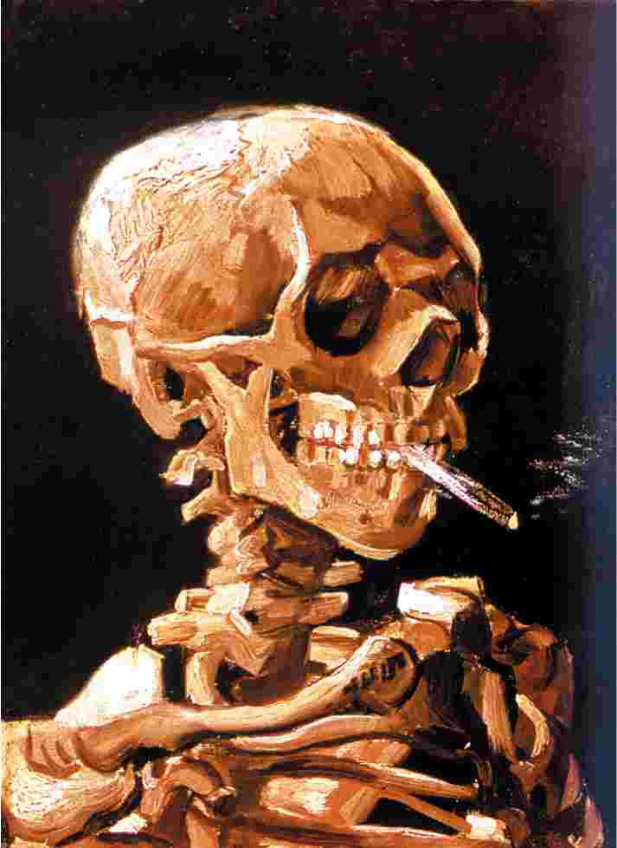
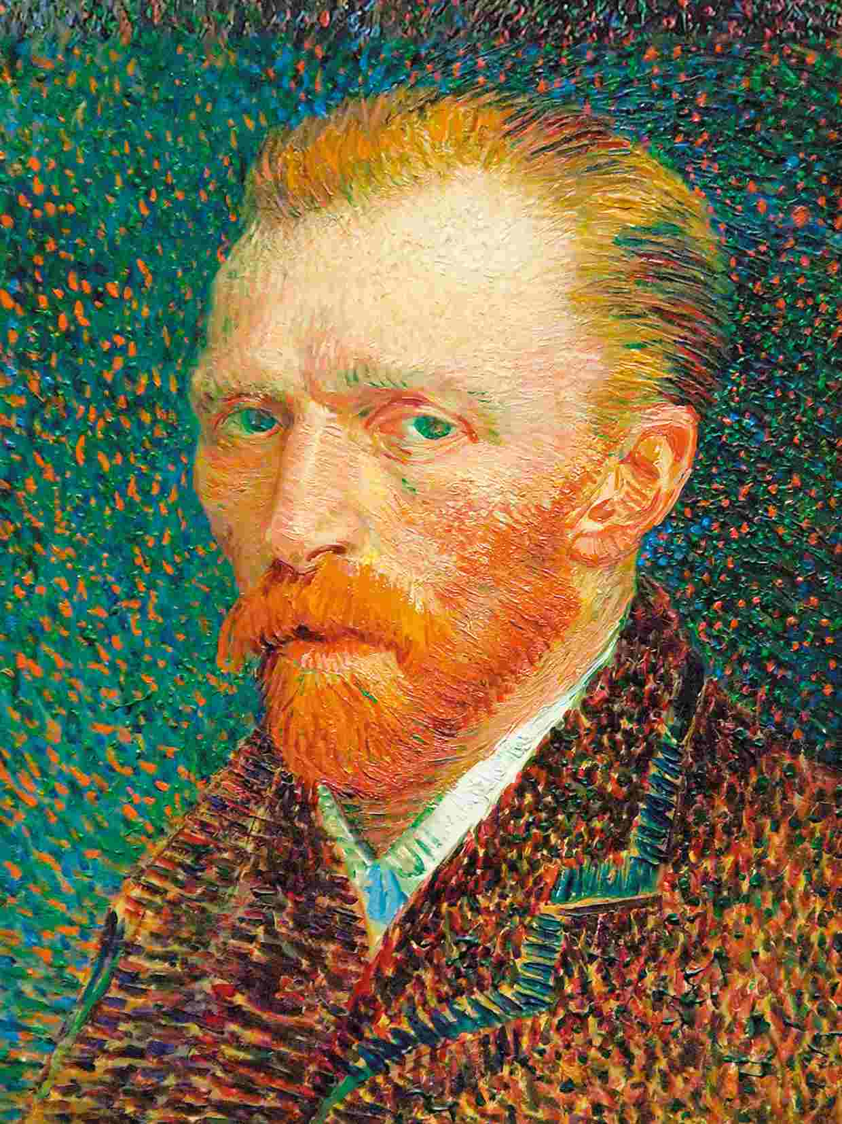

ПАРИЖ
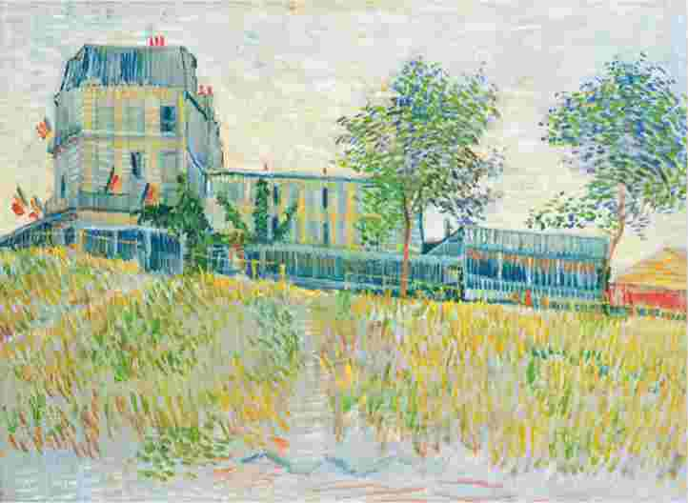
С середины XIX века Париж был признанным центром мирового искусства. Художники разных стран приезжали туда, чтобы учиться живописи. Так произошло и с Ван Гогом. Это было время возрастающего интереса к работам импрессионистов. Художник был очарован их пленэрной живописью. Вместе со своим братом Тео, работавшим в художественной галерее, он старался продвигать работы импрессионистов. Два года, проведенные в Париже, оказали благотворное влияние на творчество Ван Гога. Он регулярно посещал музеи и галереи, учился и наблюдал. Созданные им в этот период автопортреты в холодных тонах, написанные короткими мазками, показывают его художественный рост и улучшение техники письма.
Вверху: «Ресторан де ля Сирен в Аньере», 1887 год
Слева: «Автопортрет», весна 1887 года. Ван Гог написал этот автопортрет вскоре после прибытия в Париж. Художник был полон готовности учиться живописи и мечтал добиться успеха
«Вид на Монмартр».
1886 год. Уголь и перо. Музей Стеделек, Архивы
Снарка, Амстердам, Нидерланды
Ветряные мельницы Монмартра добавляют французскому пейзажу свое
образные голландские нотки. Художник подошел к этому рисунку со всей тщательностью, тонко прорабатывая детали, выстраивая сложное взаимодействие света и тени. Однако общая неоднородность картины делает композицию тяжелой.
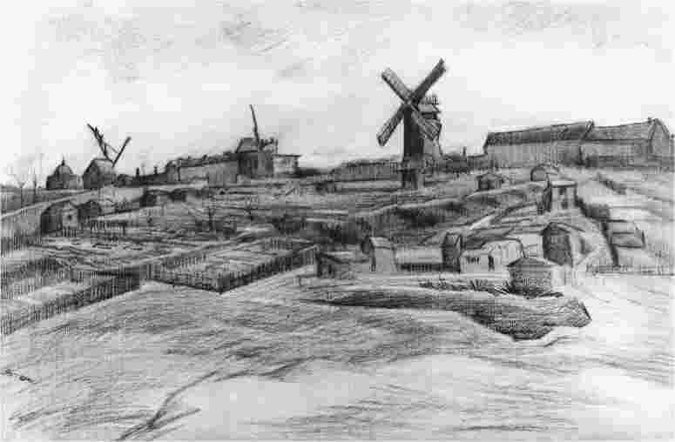

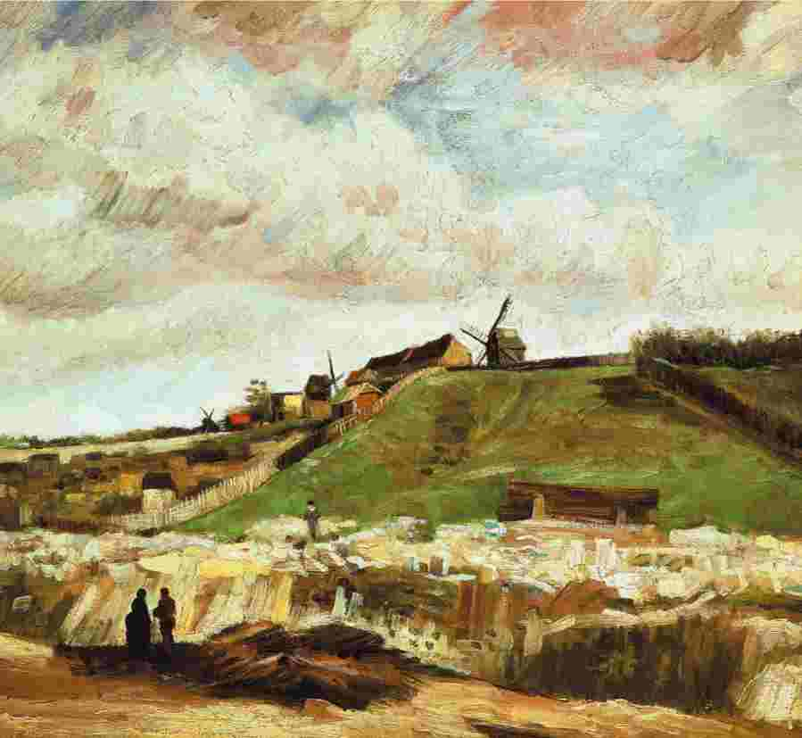
«Монмартр: каменоломня и мельницы». 1886 год. Холст, масло. Музей Ван Гога, Амстердам, Нидерланды.
56 x 62,5 см
В этой работе заметны характерная для живописи Ван Гога передача света и так любимые им широкие мазки чистого цвета. Париж скрыт за хребтом, вдаль простираются окрестные земли. Розовые и фиолетовые облака, написанные резкими, как удары, мазками, контрастируют с белым камнем и темными силуэтами людей.
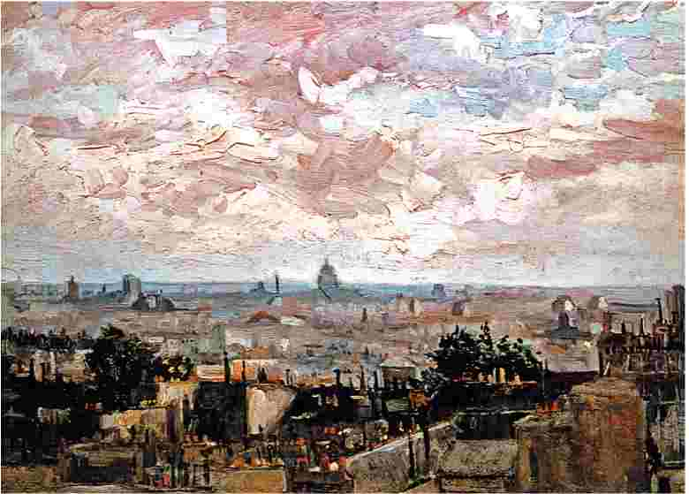
«Вид на парижские крыши». Лето 1886 года. Холст, масло. Музей Ван Гога, Амстердам, Нидерланды. 54 х 72,5 см
Импрессионисты любили писать городской пейзаж. Ван Гог также пробовал себя в этом. С высоты Монмартра открывается вид на город: выделяются внушительный Нотр-Дам, характерный купол Пантеона. Энергичная работа кисти при передаче неба говорит об улучшении техники.
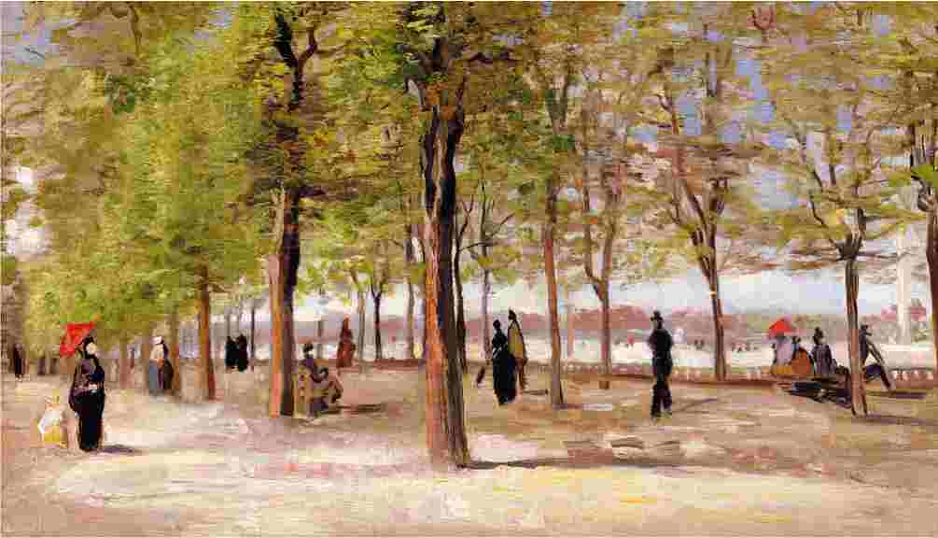
«Дорожка
в Люксембургском саду». Июнь-июль
1886 года. Холст, масло. Художественный институт Стерлинга и Франсина Кларка, Вильямсбург, штат Массачусетс, США.
27,5 х 46 см
Простой, свежий, натуралистичный эскиз садов Люксембургского дворца в Париже. Ван Гог неоднократно посещал расположенный здесь
музей современного французского искусства. Мазки красного держат композицию, контрастируя с зеленой листвой.
«Окрестности Парижа». 1886 год. Холст на картоне, масло. Частная коллекция.
45,7 x 54,6 см
Ван Гог некоторое время жил на Монмартре. Однако он предпочитал писать не город, а его окрестности. На его полотнах мы не найдем ни крупных магазинов, ни церквей и достопримечательностей. На этой парижской картине изображена сельская местность в окрестностях города. Ван Гог создает романтический образ, запечатленный словно случайно.
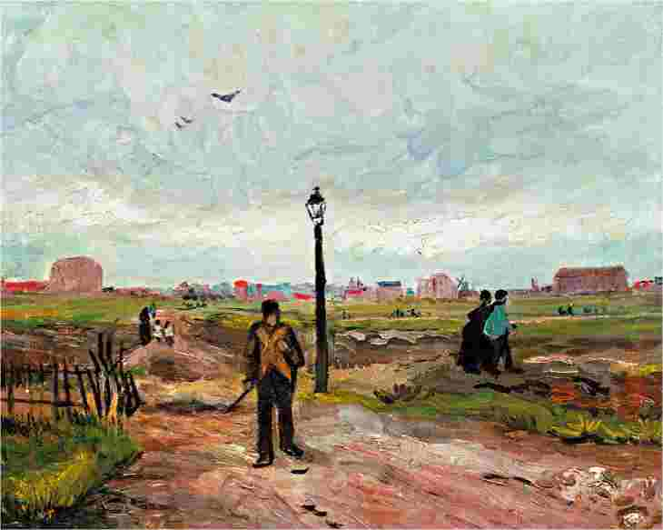

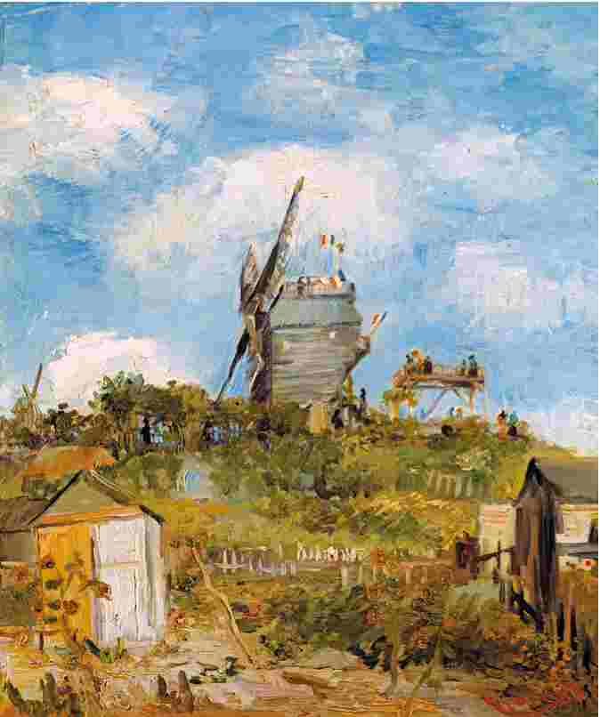
«Ле Мулен де ла Галетт». Лето 1886 года. Холст, масло. Художественная галерея и музей Келвингроув, Глазго, Шотландия. 46 x 38 см
Ван Гог тосковал по родным местам. Ветряные мельницы Монмартра напоминали ему о доме. Палитра его работ становится светлее, но традиции голландской живописи все еще сильны.
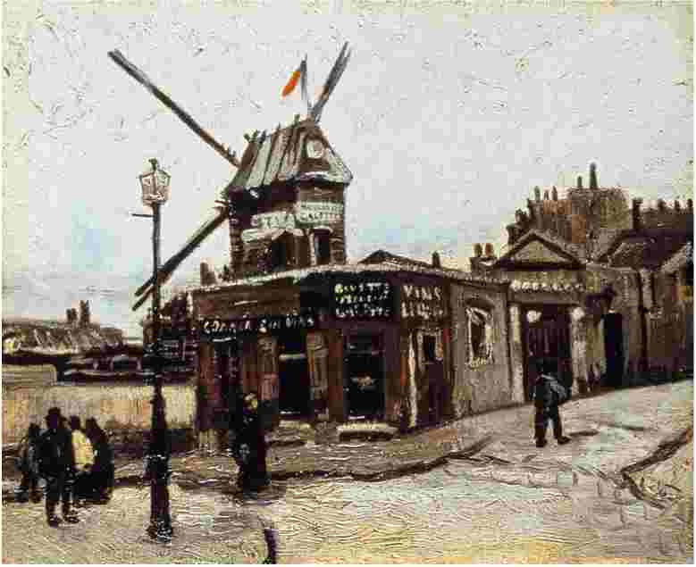
«Ле Мулен де ла Галетт». Осень 1886 года. Холст, масло. Музей КреллерМюллера, Оттерло, Нидерланды. 38 х 46 см
В начале XIX века французский художник Жорж-Мишель жил на Монмартре и писал ветряные мельницы в стиле Рембрандта. Сразу после прибытия в Париж Ван Гог работает в его манере, однако довольно скоро его стиль резко меняется — насыщенная цветовая гамма приближает его картины к стилю Моне и импрессионистов.
«Терраса кафе на Монмартре (La Guinguette)».
1886 год. Холст, масло.
Музей Орсэ, Париж, Франция. 49,5 х 64,5 см
Монмартр сохранил живописный сельский шарм. Это был богемный район с шумными барами, бистро, ресторанами, здесь можно было встретить людей разного материального достатка. В те времена Монмартр не был дорогим районом, и это привлекало студентов, художников, писателей, музыкантов.
Ван Гог жил в самом центре парижской жизни и активно пользовался этим: встречался с разными людьми, общался и, конечно, рисовал.
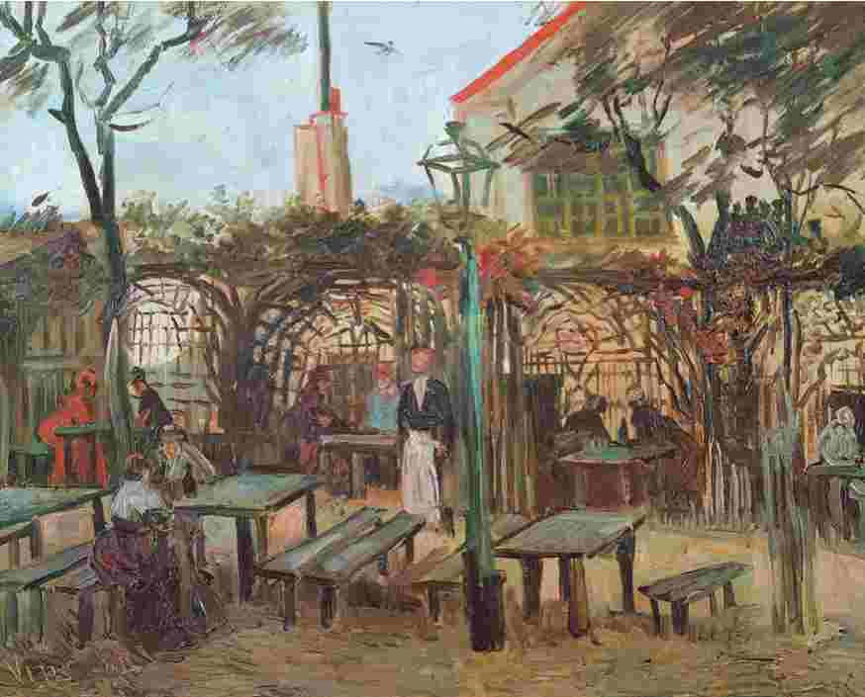
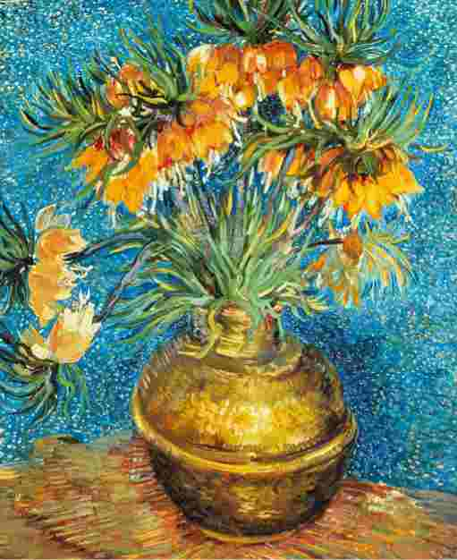
«Фритиллярии в медной вазе». Апрель-май 1887 года. Холст, масло. Музей Орсэ, Париж, Франция. 73 х 60,5 см
Ван Гог часто писал цветы, используя для этого технику объемных мазков, почерпнутую им из творческого наследия Адольфа Монтичелли.
Активный фон картины резко контрастирует с медной вазой и красно-желтыми цветами.
«Ваза с гвоздиками и цинниями». Лето 1886 года. Холст, масло. Частная коллекция. 61 х 50,3 см
Летом и осенью 1886 года Ван Гог работал над серией натюрмортов с цветами. Натурщики были дорогим удовольствием, а цветы, как и автопортреты, давали полную свободу действий — художник мог беспрепятственно экспериментировать с цветом, фактурой и освещением, как ранее Фантен-Латур.
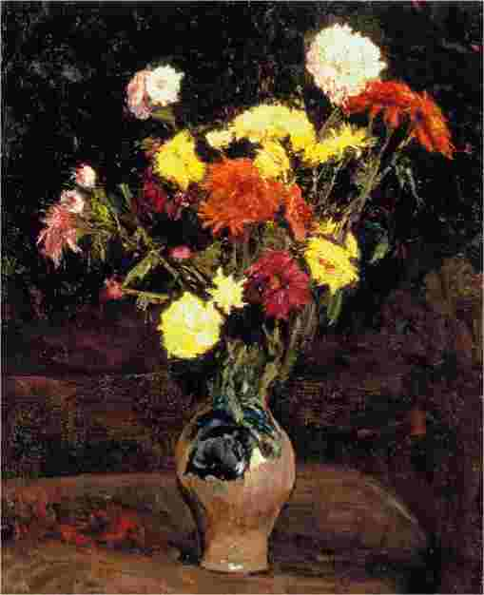

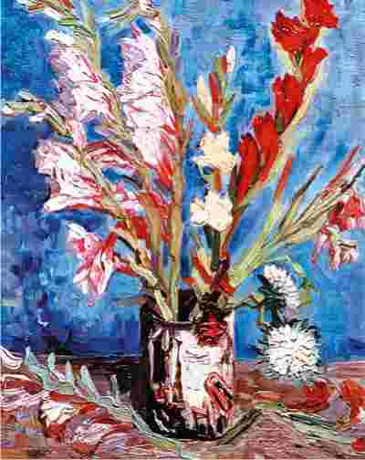
«Ваза с гладиолусами». Лето 1886 года. Холст, масло. Музей Ван Гога, Амстердам, Нидерланды.
46,5 х 38,5 см
Необычайно энергичная композиция, полная контрастов. Широкие мазки удивительно сочетаются с цветами, написанными в легкой и непринужденной манере.
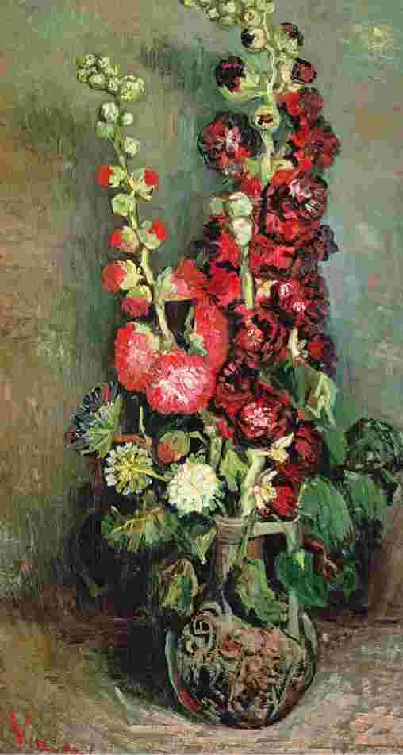
«Ваза с мальвами». Август-сентябрь 1886 года. Холст, масло. Кунстхаус, Цюрих, Швейцария. 91 x 50,5 см
Ван Гог внимательно изучал работы Делакруа и импрессионистов.
Возможно, наследуя их традициям, он начал писать резкими ритмичными мазками, расширил свою палитру, отказался от сдержанности и тщательной проработки деталей: то есть от всех характерных примет его голландского периода. При поддержке Тео и папаши Танги художник начал активно работать над фрагментами цветков, экспериментируя с чистым цветом.
«Ваза с астрами, шалфеем и другими цветами». Лето 1886 года. Холст, масло. Городской музей Гааги, Гаага, Нидерланды.
70,5 x 34 см
В самом конце XIX века натюрморт вновь стал чрезвычайно популярен. Это позволило Мане, Сезанну и Ван Гогу сосредоточиться на технике живописи и работе с цветом.
Картины Ван Гога с изображением цветов удивительно ритмичны.
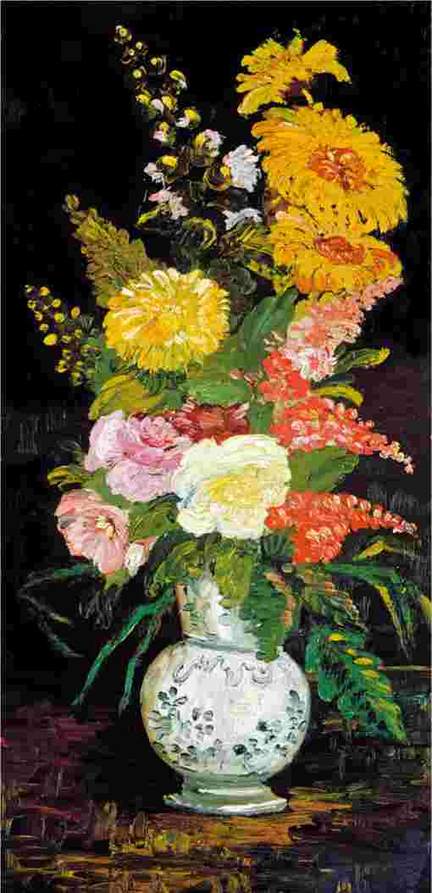
«Портрет торговца искусством Александра Рида, сидящего
в кресле». Зима 1886
1887 годов. Панель, масло. Художественный музей Фреда Джонса, Университет Оклахомы, Норман, Оклахома,
США. 41 х 33 см
Александр Рид был коллегой Ван Гога в шотландском отделении «Гупиль» и очень успешным торговцем. Они поддерживали дружеские отношения, которые в итоге закончились печально: Ван Гог, находясь в тяжелой депрессии, предложил другу совместное самоубийство.
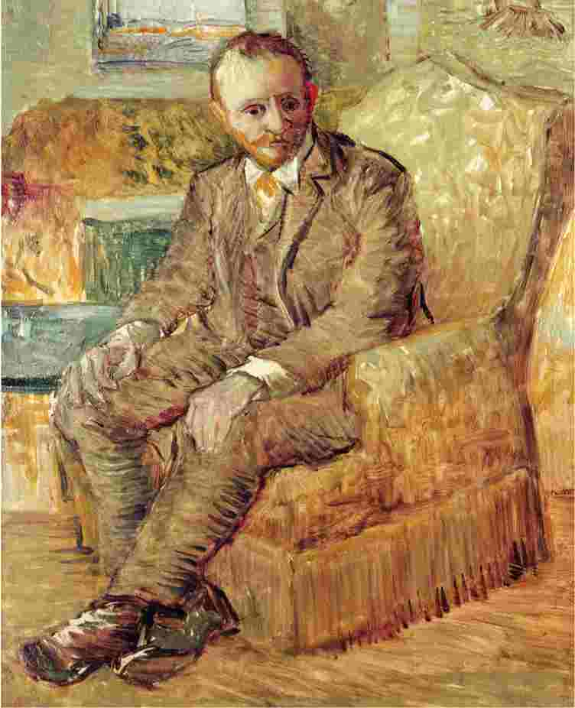

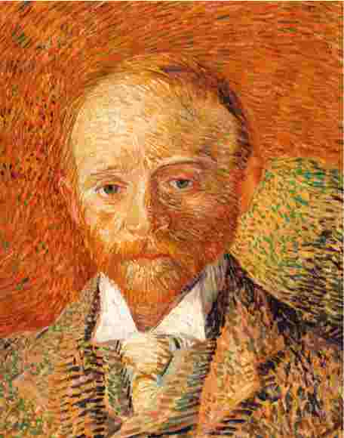
«Портрет торговца искусством Александра Рида». Весна 1887 года. Картон, масло.
Художественная галерея и музей Глазго, Глазго, Шотландия.
41,5 х 33,5 см
Рид разделял увлеченность Винсента и Тео живописью Монтичелли. Эта работа была завершена, когда Рид и Ван Гог еще были в хороших отношениях. Картина наполнена чувством меланхолии. Зеленый и оранжевый цвета изящно сбалансированы, изображение спинки стула придает картине динамику.
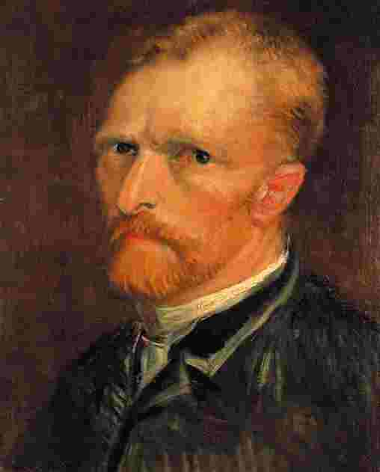
«Автопортрет». Осень 1886 года. Холст, масло. Гаагский городской музей, Гаага, Нидерланды.
39,5 x 29,5 см
Находясь в Париже, Ван Гог создал множество автопортретов — по официальным подсчетам 24. Эта картина написана в темных, землистых тонах, характерных для антверпенского периода. Лишь глаза изображены иначе, чем раньше: пронзительно голубые, они подчеркивают его тревожный и в то же время решительный образ.
В отличие от других автопортретов этого периода борода художника изображена аккуратно постриженной, а пиджак написан просто и без изысков.
«Женщина, сидящая у колыбели». Весна 1887 года. Холст, масло. Музей Ван Гога, Амстердам, Нидерланды.
61 x 45,5 см
Ван Гог много экспериментировал, и это можно понять по неровному стилю его работ парижского периода. Он все чаще накладывает краску тонкими резкими мазками. В этот период Ван Гог и ТулузЛотрек работали над созданием чувственных психологических портретов. Моделью для этой картины была племянница коллеги Тео Леони-Роуз Дэви-Чебури. Ван Гог тщательно работал над передачей характера модели.
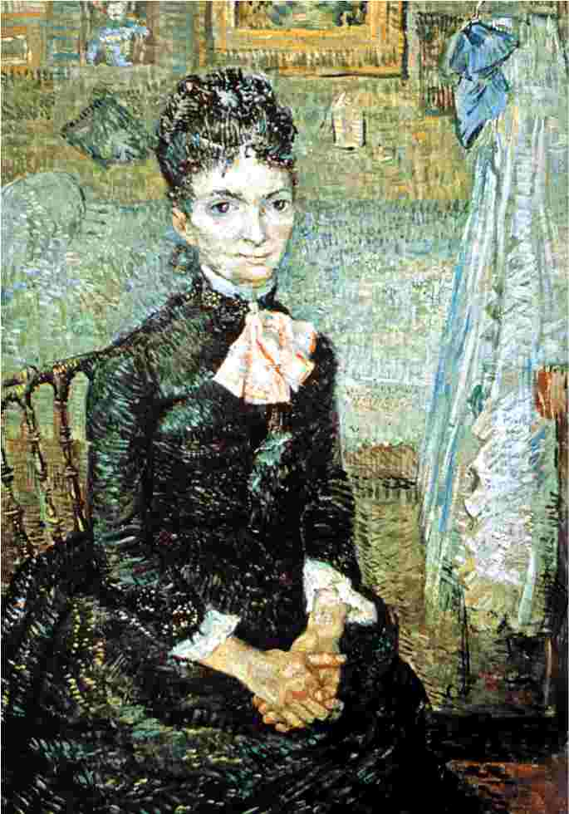
«Натюрморт с абсентом». Весна 1887 года. Холст, масло. Музей Ван Гога, Амстердам, Нидерланды.
46,5 x 33 см
Изображение привычных бытовых предметов было весьма популярно, и Ван Гог часто выбирал подобные сюжеты для своих работ. Однако на этом полотне он отступает от своих привычек. Перед нами картина с изображением столика парижского кафе, на котором стоит бокал абсента. Этот крепкий алкогольный напиток из полыни и аниса, ставший синонимом алкоголизма, часто называли «билетом в сумасшедший дом».
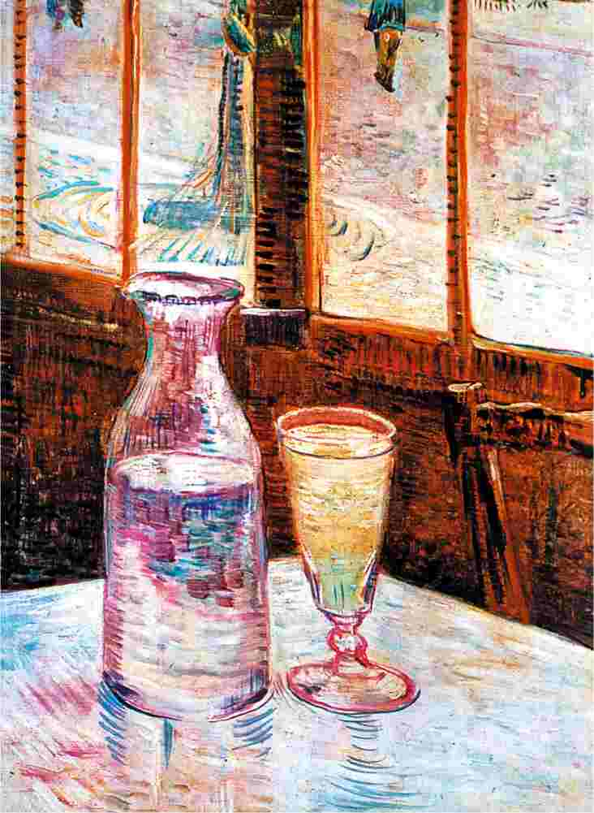

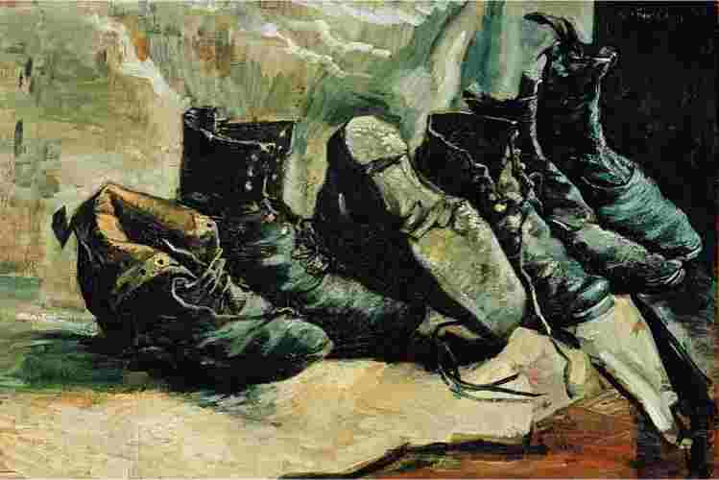
«Три пары обуви». Декабрь 1886 года. Холст, масло. Художественный музей Фогг, Музей искусств Гарвардского университета, Бостон, Массачусетс, США. 49 x 72 см
Ван Гог создал ряд картин с изображением изношенной обуви. Это один из любимых образов художника, символ его жизненного пути, лишенный вычурности и пошлости. Возможно, он был навеян романом Джона Баньяна «Путешествие Пилигрима», который Ван Гог неоднократно перечитывал в разные периоды своей жизни. Ботинки, изображенные на картине, художник специально купил для работы. Они позволяют зрителю понять натуру Ван Гога не хуже, чем его автопортреты.
«Обнаженная лежащая женщина. Вид сзади». Начало 1887 года. Холст, масло. Частная коллекция. 38 х 61 см
Все выдающиеся художники ХХ века посвящали много времени и внимания изображению обнаженной натуры. Ван Гог также был увлечен этим. Его специфическая манера письма и выбор приглушенной палитры создают ощущение сдержанности и одновременно интимности. Его картины напоминают работы Рембрандта и Коро.
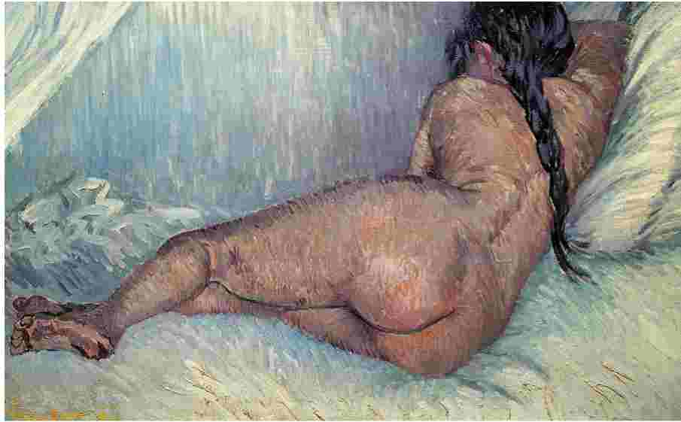

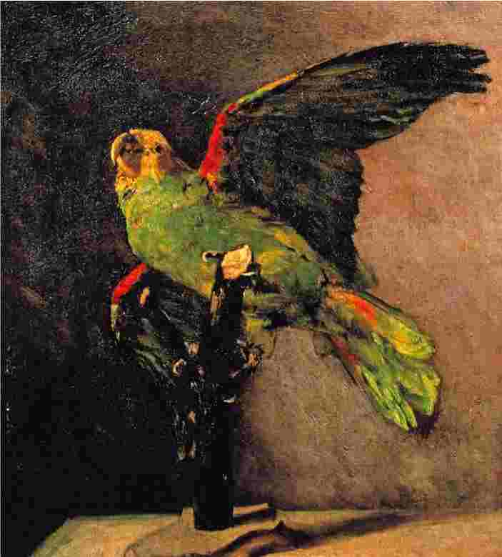
«Зеленый попугай». Осень 1886 года. Холст, масло. Частное собрание. 48 х 43 см
Ван Гог написал эту картину в первые месяцы своего пребывания в Париже. Он изобразил чучело попугая в особой, крайне выразительной манере. Яркий окрас попугая позволил использовать сильные сочетания: яркие зеленый и красный контрастируют с красновато-коричневым и бледно-желтым цветами фона.
«Вид из комнаты Винсента на улице Лепик».
1887 год. Бумага, масло. Частное собрание. 46 х 38 см
Это вид из квартиры, где жили Тео и Винсент после переезда с улицы Лаваль. Ван Гог осторожно использует некоторые элементы техники пуантилизма: пейзаж выполнен при помощи мелких мазков и штрихов холодных цветов, тонкие линии образуют очертания зданий. В этой работе явно заметна манера Ван Гога использовать простые геометрические формы для создания сложной перспективы.
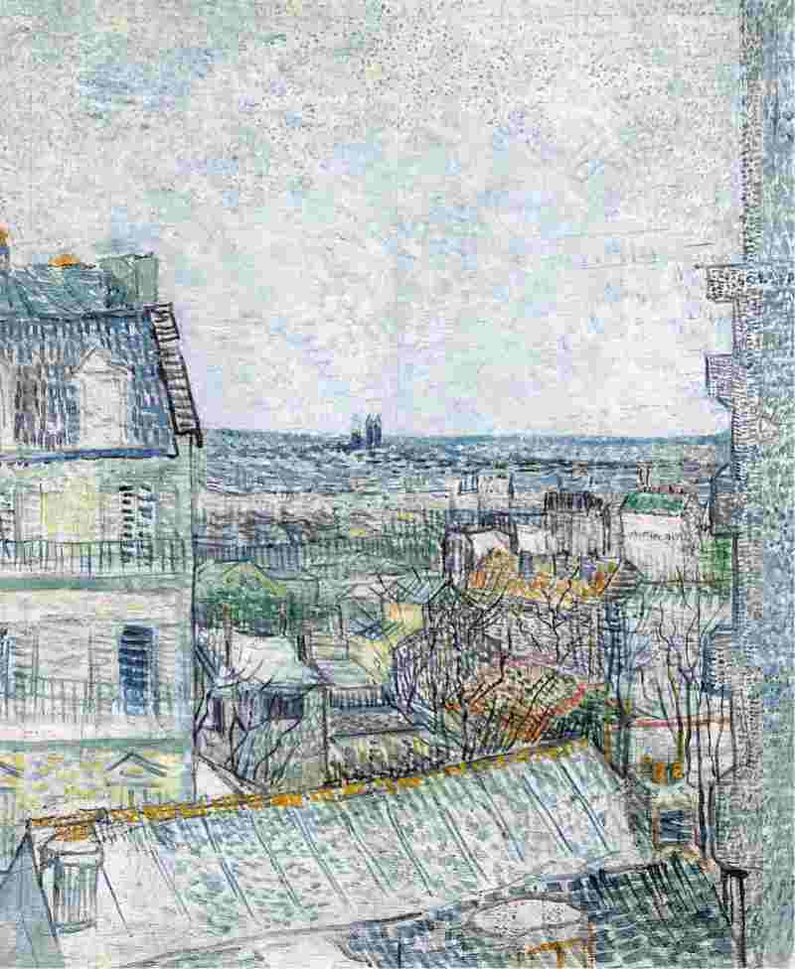

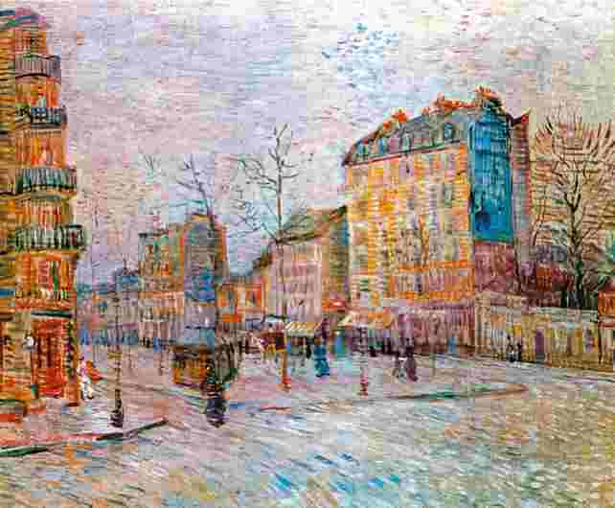
«Бульвар Клиши».
Февраль-март 1887 года. Холст, масло. Музей Ван Гога, Амстердам, Нидерланды. 45,5 х 55 см
Впервые за почти десять лет Ван Гог возвращается к созданию пейзажа такого рода. Картина написана в легкой манере и оставляет светлое впечатление.
Вертикальные и горизонтальные штрихи создают контуры зданий, яркие мазки передают игру света.
«Автопортрет».
Весна 1887 года.
Бумага, масло. Музей Креллер-Мюллера, Оттерло, Нидерланды.
32x23 см
Как и Рембрандт, Ван Гог оставил множество автопортретов. Они подробно иллюстрируют изменения его стиля и весь спектр техник, с которыми художник экспериментировал. К тому же это, пожалуй, самый достоверный источник информации о психологическом состоянии Ван Гога — таким разным он кажется на разных работах. Создавая этот автопортрет, художник прибегает к цветовым контрастам, используя красный в сочетании с прохладными тонами синего галстука и зеленого фона.
Светло-зеленый цвет левого глаза создает мощный эффект присутствия.
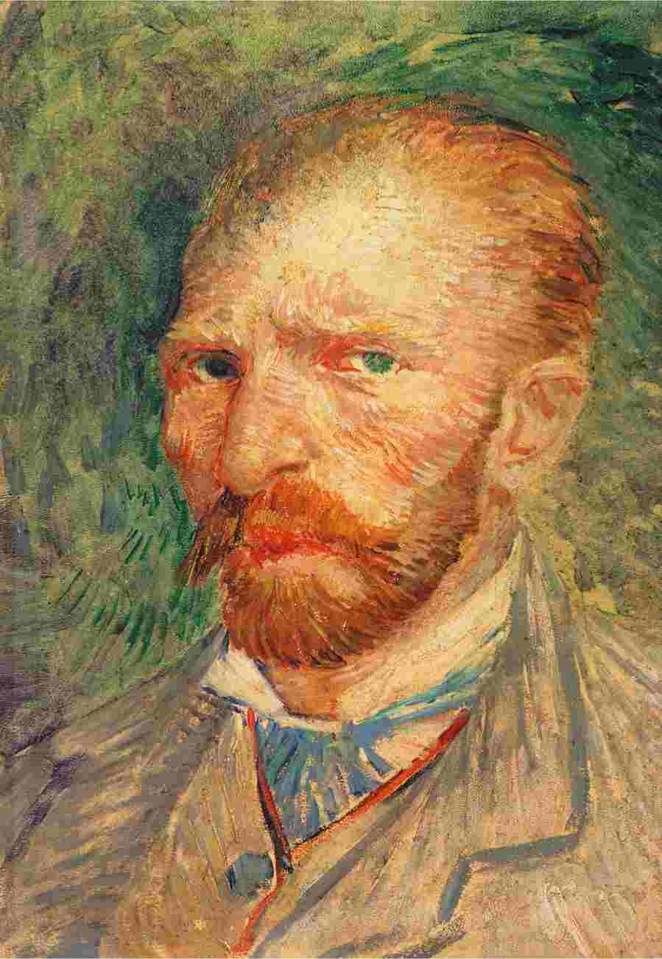
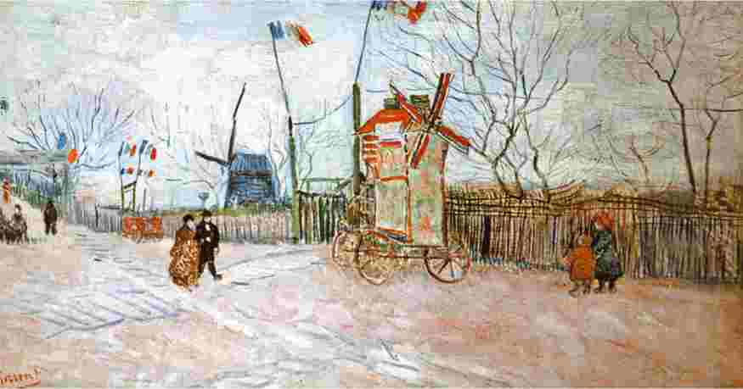
«Уличный пейзаж
на Монмартре. Le Moulin a Poivre». Февраль-
март 1887 года. Холст, масло. Музей Ван Гога, Амстердам, Нидерланды. 34,5 x 64,5 см
Горизонтальный формат в сочетании с яркой палитрой и интересной композицией придает пейзажу естественность и динамичность.
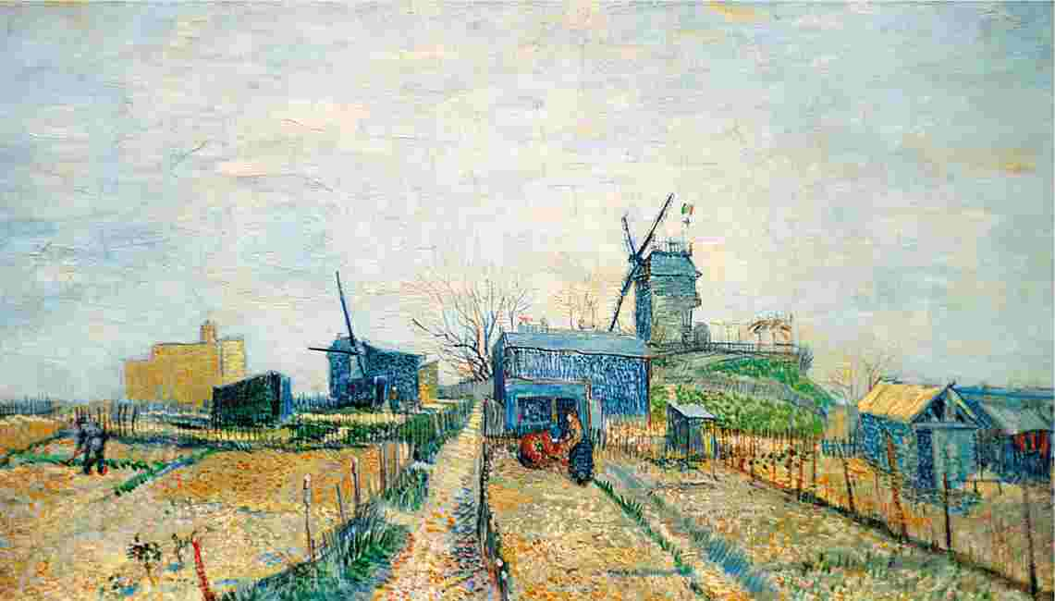
«Овощные усадьбы на Монмартре».
1887 год. Холст, масло. Музей Ван Гога, Амстердам, Нидерланды.
44,8 x 81 см
Ван Гог вновь пишет Монмартр. На это его вдохновили работы великих колористов — Делакруа и Рубенса, — с которыми он
познакомился в Париже. Пейзаж безмятежен, трудно представить, что всего в нескольких сотнях ярдов живет своей бурной жизнью большой город.
Этот же вид на несколько лет раньше писал Жорж Мишель, творчество которого Ван Гог высоко ценил.
«Вид на реку с лодками». 1887 год. Холст, масло.
Частная коллекция.
52 x 65 см
Ван Гог изобразил вид на реку и лодки, приставшие к ее берегам, с необычного ракурса.
Несмотря на яркие вкрапления, картина производит очень мягкое, спокойное впечатление.
Художник все лучше овладевает мастерством рисунка и композиции.
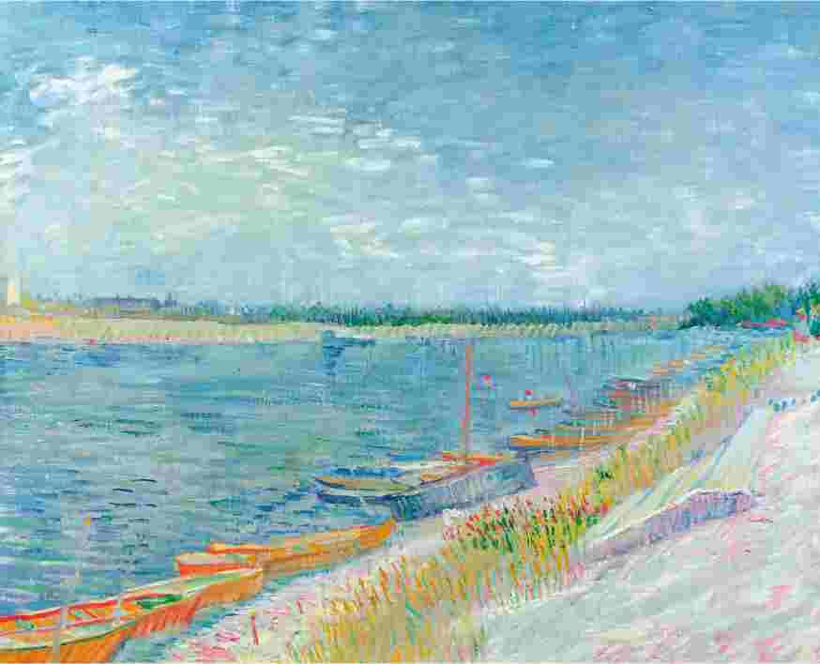

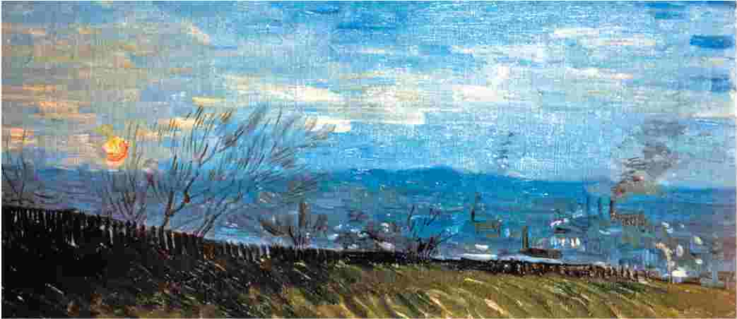
«Фабрики, заметные
с холма в лунном
свете». 1887 год. Холст, масло. Музей Ван Гога, Амстердам, Нидерланды. 21 x 46 см
Вечерний свет и закатное солнце придают этому индустриальному пейзажу таинственность и гармоничность. Ван Гог
обладал способностью увидеть привычные вещи в новом свете и отразить это посредством живописи. Тонкие оттенки
переданы при помощи аккуратных, прерывистых мазков, силуэты деревьев выписаны тонко и легко, словно взмахом пера.
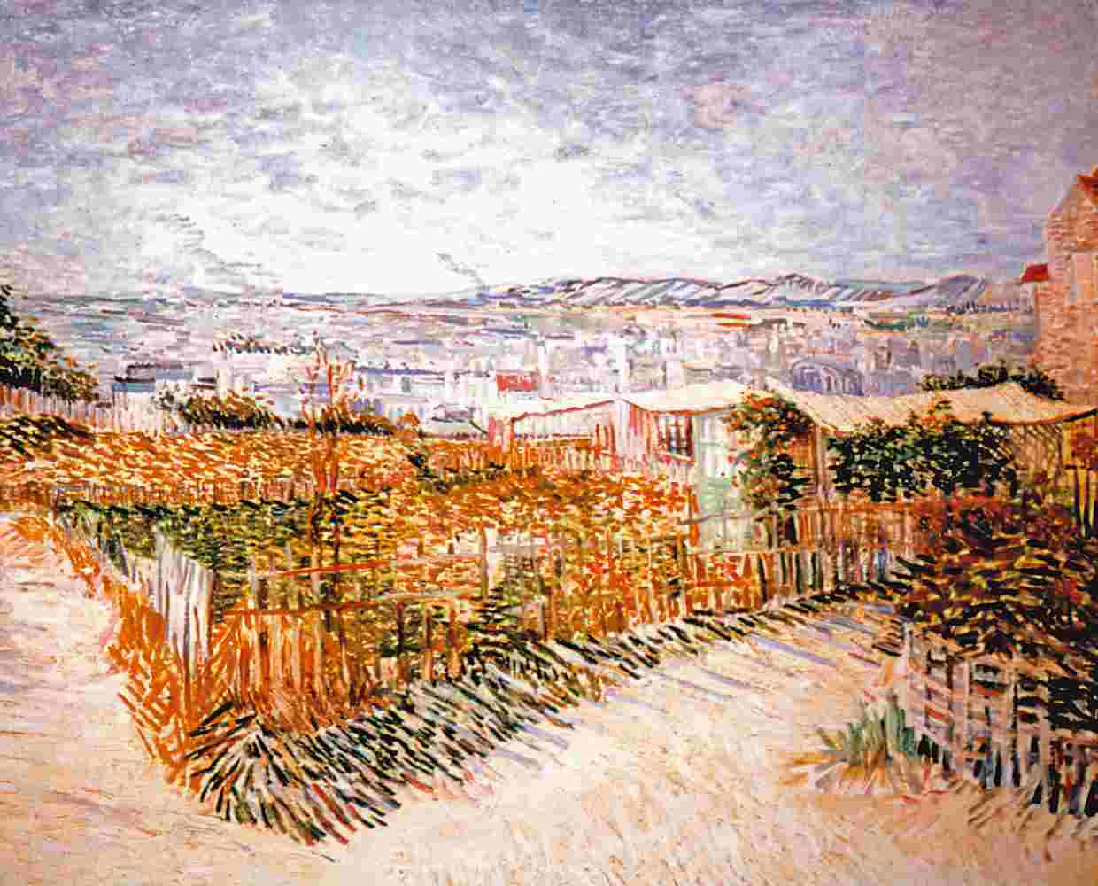
?лсяаг;йй»1'
«Овощные сады на Монмартре». Лето 1887 года. Холст, масло. Музей Ван Гога, Амстердам, Нидерланды. 81 х100 см
Еще один пример смелых экспериментов Ван Гога с техникой штриха, использованием цвета и, конечно, композицией. Резкие диагональные мазки на переднем плане картины создают один из
любимых композиционных мотивов Ван Гога —
раздваивающуюся дорогу. Использование богатой цветовой палитры создает эффект калейдоскопа, пестроты. В почти пуантилистском стиле
художник аккуратно наносит зеленый
и золотой, сиреневый
и розовый. Как Писсарро и Рембрандт, Ван Гог всегда вписывал в пейзажи приметы присутствия человека.
«Ресторан де ла Сирен в Аньер». Лето 1887 года. Холст, масло. Музей Орсэ, Париж, Франция. 54,5 х 65,5 см
В это время Ван Гог работал с Бернаром и Синьяком в Аньере — рабочем пригороде на западной окраине Парижа. Он часто писал местные пейзажи, в которых отразились его эксперименты с техникой и новой, более светлой палитрой. Этот пейзаж наверняка создан под влиянием живописи Синьяка — об этом говорят использованная палитра цветов и характерная для пуантилистов прерывистая манера письма.
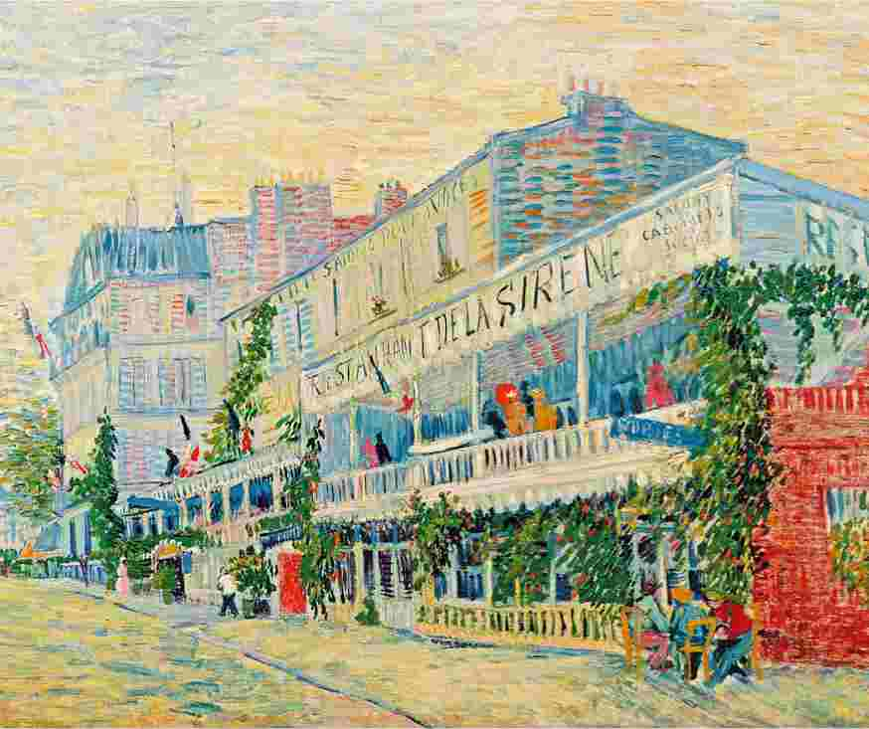

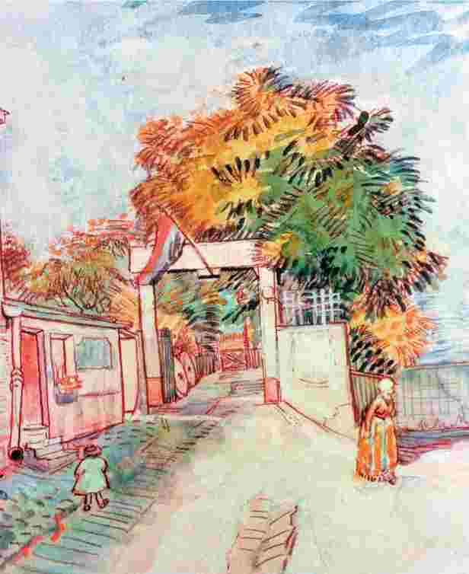
«Вход в Мулен де ла Галетт». Июнь-сентябрь 1887 года. Бумага, акварель. Музей Ван Гога, Амстердам, Нидерланды. 31,5 х 24 см
Очертания архитектурных сооружений создают необычную и очень динамичную композицию картины, в которой отразилась любовь Ван Гога к традиционной голландской живописи и к японской гравюре, образцы которой он коллекционировал. Как и многие французские художники, Ван Гог использовал триколор, обыгрывая цвета флага в своих картинах.
«Ваза с цветами, кофейник и фрукты».
Весна 1887 года. Холст, масло. Музей Фон Дер
Хейдт, Вупперталь, Германия. 41 х 38 см
Этот простой этюд посвящен изображению бытовых предметов, в совокупности друг с другом создающих гармоничный ансамбль линий, цвета и текстуры.
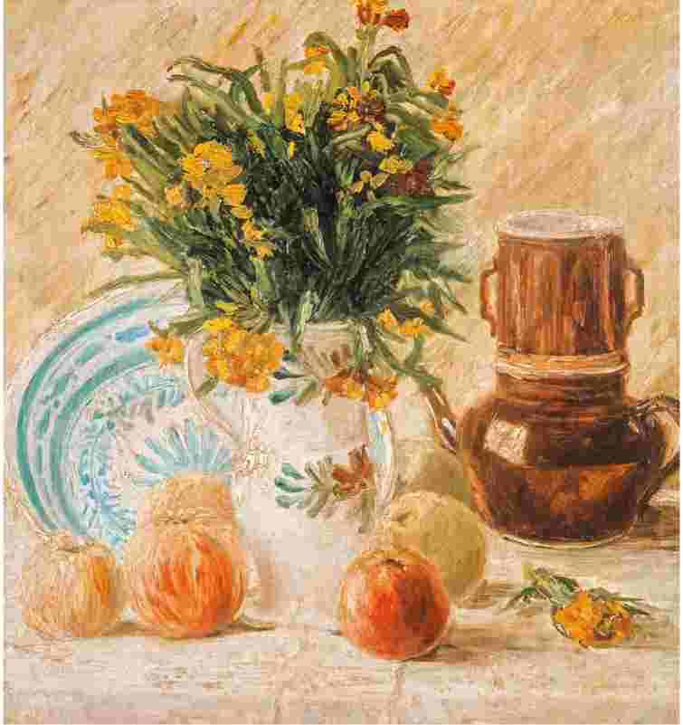

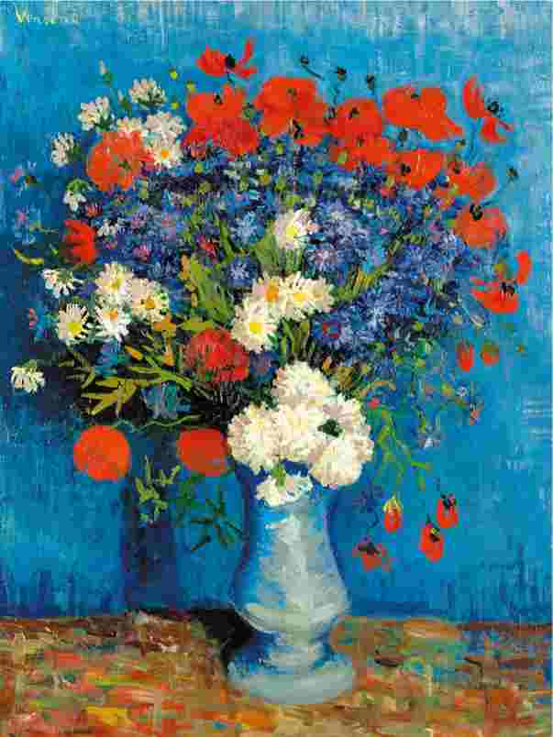
«Ваза с васильками и маками». Лето
1887 года. Холст, масло. Частная коллекция.
80 х 67см
Эта картина построена на контрасте синего и красного. Ван Гог вновь обыгрывает цвета французского флага, помещая в центр композиции белые хризантемы. Стол выписан посредством прерывистых мазков.
«Ваза с сиренью, ромашками и анемонами». Лето 1887 года. Холст, масло. Музей истории искусств, Женева, Швейцария. 46 * 38 см
Эту картину стоит рассматривать в сравнении с другой — «Ваза с васильками и маками». Те же синяя ваза и стол, букет полевых цветов. Использованные оттенки цвета гармонируют с общей приглушенной гаммой композиции. Ван Гог продолжает свои эксперименты с нанесением краски точными мелкими движениями.
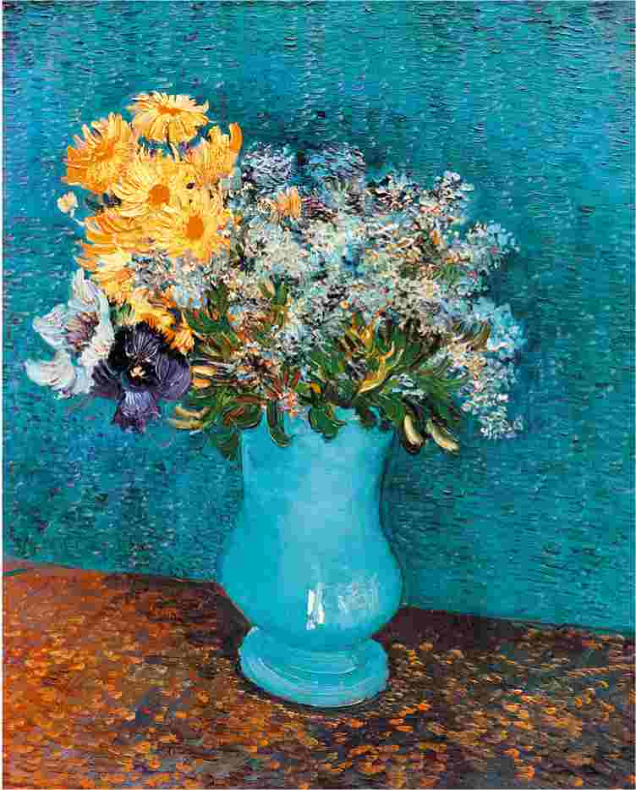

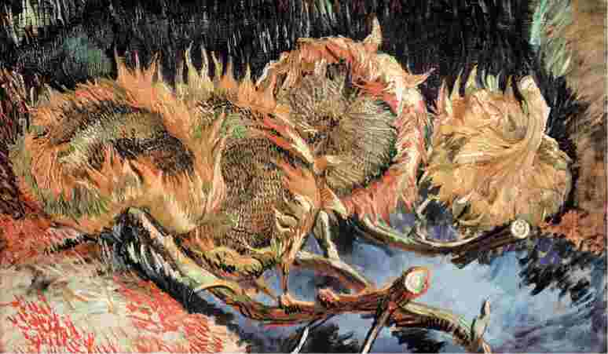
«Четыре увядающих подсолнуха». 1887 год. Холст, масло. Музей Креллер-Мюллера, Оттерло, Нидерланды. 60 * 100 см
Эти увядающие цветы подсолнуха — больше, чем просто этюд. Желтый — любимый цвет Ван Гога: им он подписывал свои картины, о Желтом доме для художников мечтал. Возможно, возвращение к этому цвету — это своего рода отражение желания художника покинуть мрачный север и переселиться в солнечные края.
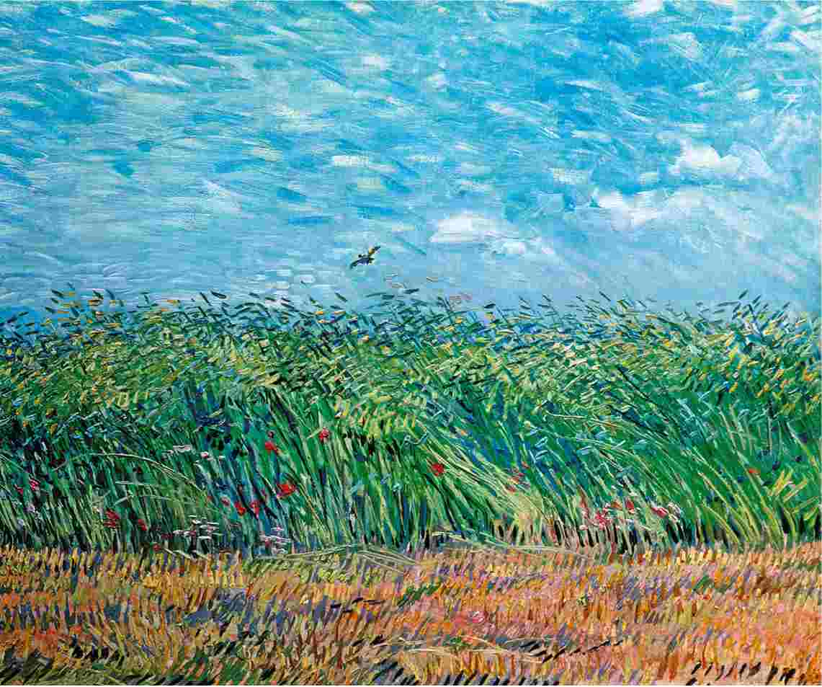
«Поле пшеницы с жаворонком». Лето 1887 года. Холст, масло. Музей Ван Гога, Амстердам, Нидерланды. 54 x 65,5 см
Использование горизонтальных полос, визуально разбивающих полотно, характерно для живописи Ван Гога. Ритмичность мазков,
выбранная цветовая палитра придают картине ощущение реальности, порыва ветра, волнующего пшеничное поле и сбивающего
летящую птицу. В одной из своих последних работ художник вернется к этому мотиву, усилит его эмоциональность и динамичность.
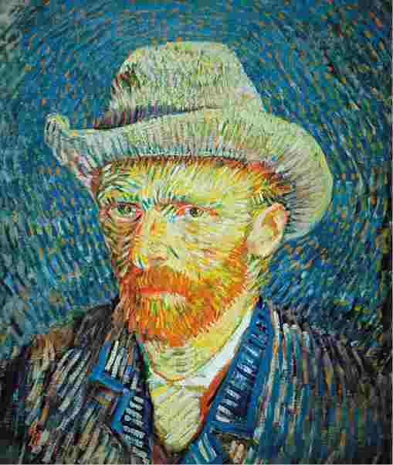
«Автопортрет в серой фетровой шляпе». Январь-март 1887 года. Холст, масло. Музей Ван Гога, Амстердам, Нидерланды.
44 x 37,5 см
Автопортреты Ван Гога очень разнообразны, но их объединяет манера художника изображать глаза. Он словно всматривается в свое изображение в зеркале, внимательно и пристально. Этот автопортрет оставляет ощущение напряженности, сосредоточенности.
Направленные мазки краски, идущие по спирали от центра холста, наполняют его энергией и динамикой.
«Автопортрет в соломенной шляпе».
Лето 1887 года. Холст, масло. Музей Ван Гога, Амстердам, Нидерланды.
40,5 x 32,5 см
Этот эскиз был написан очень быстро, в нем нашло отражение увлечение Ван Гога японской гравюрой.
Недосягаемый Восток заменен Провансом, где он мечтал организовать студию для художников. Ван Гог изобразил себя в соломенной шляпе.
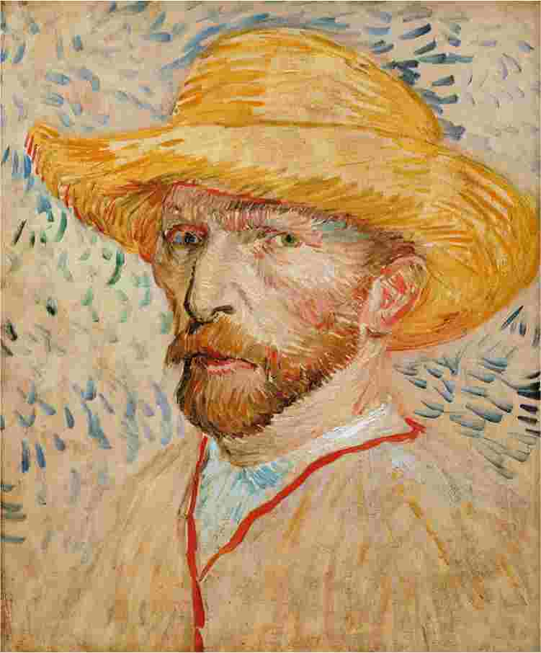
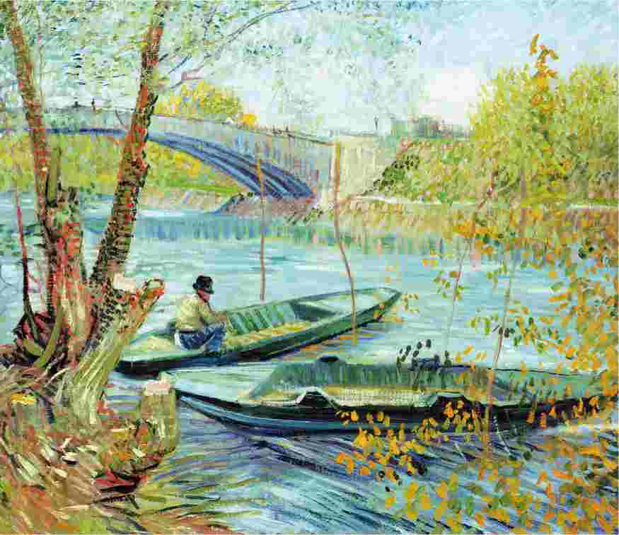
«Весенняя рыбалка». Весна 1887 года. Холст, масло. Художественный институт Чикаго, штат Иллинойс, США.
49x58 см
Ван Гог продолжает работать в русле пуантилизма, комбинируя то, что он почерпнул от импрессионистов, с идеями Поля Синьяка. Художник заключает изображение в красную окантовку, которая оттеняет холодные тона пейзажа. Это явное свидетельство того, что Ван Гог внимательно изучает парижский авангард и характерные для него композицию и стиль.
«Мост Гранд-Жатт на Сене». Лето 1887 года. Холст, масло.
Музей Ван Гога, Амстердам, Нидерланды. 32 x 40,5 см
Лето 1887 года Ван Гог провел в Аньере, где активно занимался пейзажной живописью вместе с Эмилем Бернаром. Оба художника приехали в Аньер по приглашению Поля Синьяка. Панораму, которая открывается перед нами, можно также увидеть на картинах Сера «Купание в Аньере» и «Воскресная прогулка на острове Гранд-Жатт». Аньерские работы Ван Гога характеризуются особой свободой в выборе техники и объекта живописи, что никак нельзя сказать о серьезных урбанистических картинах Сера.
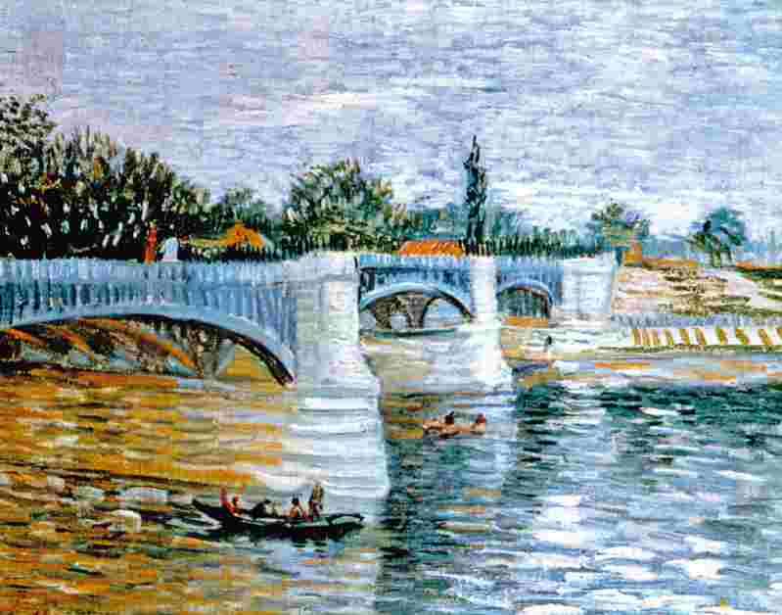
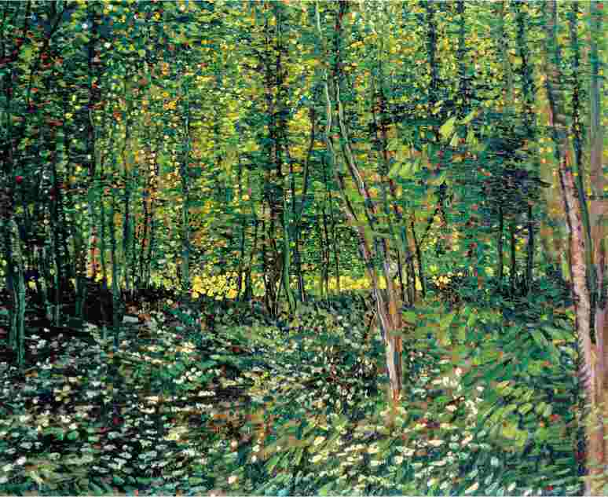
«Деревья и подлесок». Лето 1887 года. Холст, масло. Музей Ван Гога, Амстердам, Нидерланды.
46,5 x 55,5 см
Игра света и тени и особенности технического исполнения создают ритмичную композицию. Тонкие стволы деревьев теряются в листве и подлеске, выписанных короткими и частыми направленными мазками. Череда зеленых и желтых штрихов создает эффект дрожания света, падающего сквозь кроны деревьев. Сейчас можно уверенно сказать, что подобные образцы живописи оказали большое влияние на развитие декоративного стиля Густава Климта.
«Крепостные валы в Париже». Лето 1887 года.
Бумага, карандаш, пастель, акварель, гуашь. Уитвортская художественная галерея, Университет Манчестера, Великобритания.
39,5 x 53,5 см
Укрепления, изображенные на этой картине, видели ожесточенные бои Парижской Коммуны. Ван Гог подражает одновременно живописи Рембрандта и стилю японских гравюр. Эта картина не была завершена — две фигуры на первом плане не проработаны до конца.
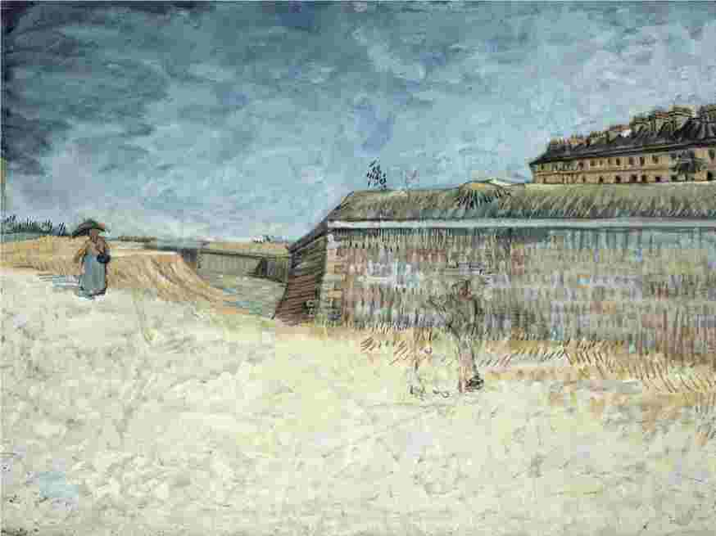
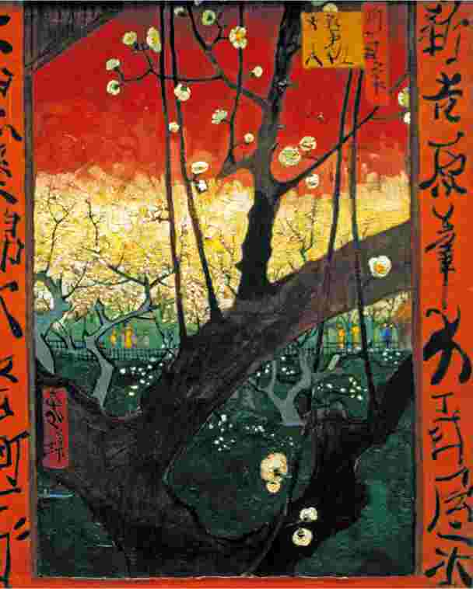
«Японизери: Куртизанка (по мотивам Кейсая Эйсена)».
Сентябрь-октябрь 1887 года. Холст, масло. Музей Ван Гога, Амстердам, Нидерланды.
105,5 x 60,5 см
Свободная интерпретация оригинальной японской гравюры, которую Ван Гог увидел на обложке «Paris illustre» в мае 1886 года. Плоские цвета и четкие линии исходной работы были переосмыслены художником и изменены на широкие объемные мазки краски. Создавая свои версии чужих работ, Ван Гог не только изучал оригинальные приемы живописи, но и работал над своим стилем. Эту же гравюру художник изобразил на фоне одного из портретов Танги.
«Японизери: Цветущая слива (по мотивам Хиросигэ)». Сентябрьоктябрь 1887 года. Холст, масло. Музей Ван Гога, Амстердам, Нидерланды. 55 x 46 см
Эта сильная вариация гравюры Хиросигэ написана яркими красками. Ван Гог выбрал асимметричную композицию. Интересно и то, что художник не использует тонкие легкие мазки, присущие оригиналу и создающие его тонкое очарование.
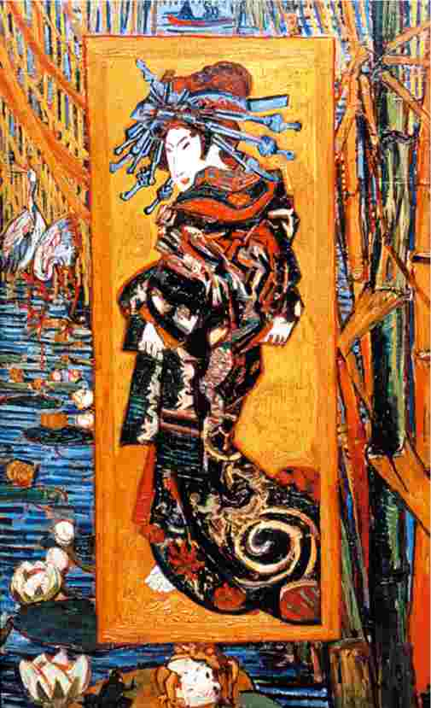
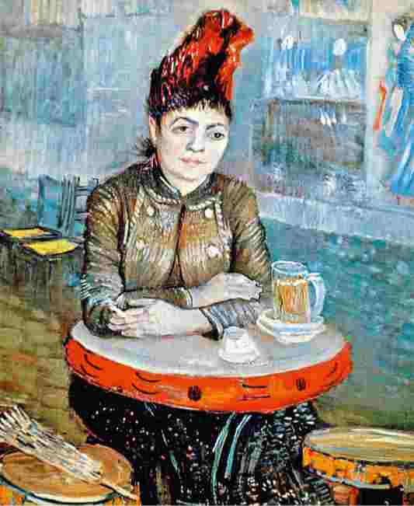
«Агостина Сегатори в кафе “Тамбурин”». Февральмарт 1887 года. Холст, масло. Музей Ван Гога, Амстердам, Нидерланды. 55,5 х 46,5 см
Неаполитанка Агостина Сегатори была владелицей ресторана, где Ван Гог торговал картинами.
Существует мнение, что у Агостины и Винсента был роман. Кажется, женщина глубоко задумалась и не замечает присутствия художника. На заднем плане картины можно заметить несколько японских гравюр Ван Гога. Этот портрет весьма типичен для живописи того времени: современных городских женщин писали также Дега, Лотрек, Мане, Ренуар и другие.
«Гипсовая статуэтка женской фигуры». Зима 1887-1888 годов. Холст, масло. Частная коллекция.
73 х 54 см
Этот рисунок производит сильное впечатление, во многом благодаря контрасту желтого и синего цветов. Четкая прямая линия столешницы подчеркивает изгибы статуэтки.
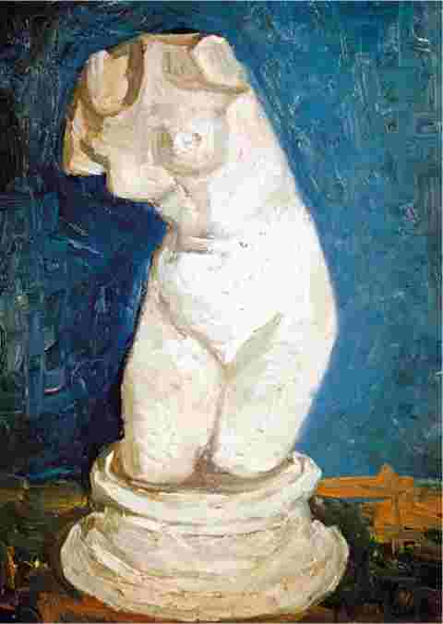

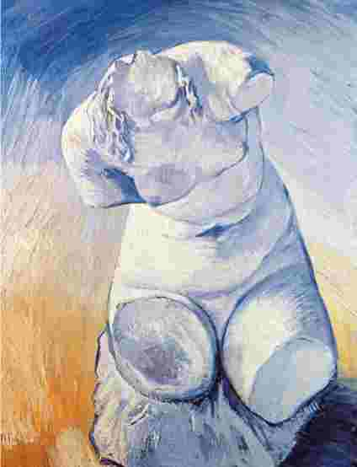
«Гипсовая статуэтка женской фигуры». Весна 1886 года.
Холст, масло. Музей Ван Гога, Амстердам, Нидерланды.
35 х 27 см
Одной из важных причин, которые привели Ван Гога учиться в студию Кормона, было его желание освоить анатомию. Однако, прежде чем приступить к работе с натурщиками, художник должен был изучить классическую скульптуру.
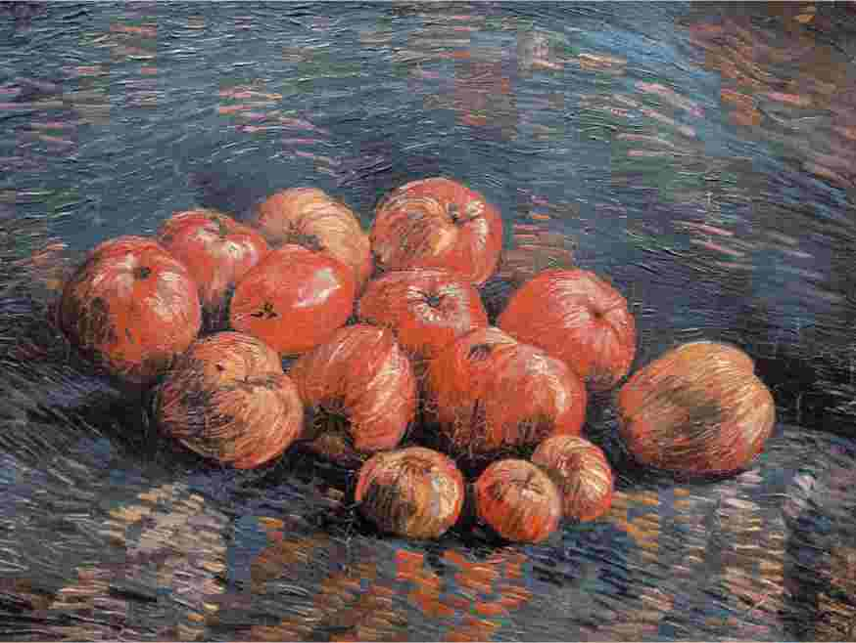
«Натюрморт с яблоками». Осень-зима
1887-1888 годов. Холст, масло. Музей Ван Гога, Амстердам, Нидерланды. 46 х 61,5 см
В 1860-х годах натюрморт стал вновь чрезвычайно популярен. Современные художники — Сезанн, Моне, Ренуар — ставят его в один ряд с пейзажной, исторической и религиозной живописью, которые традиционно ассоциировались с высоким искусством и престижными выставками, в частности с Салоном.
«Натюрморт с красной капустой и луком».
Осень 1887 года. Холст, масло. Музей Ван Гога, Амстердам,
Нидерланды.
50 х 64,5 см
Ван Гог активно искал свой стиль, он мечтал встать в один ряд со своими набирающими популярность коллегамиавангардистами.
Натюрморты, представленные на этой странице, говорят о его активной работе и творческом поиске.
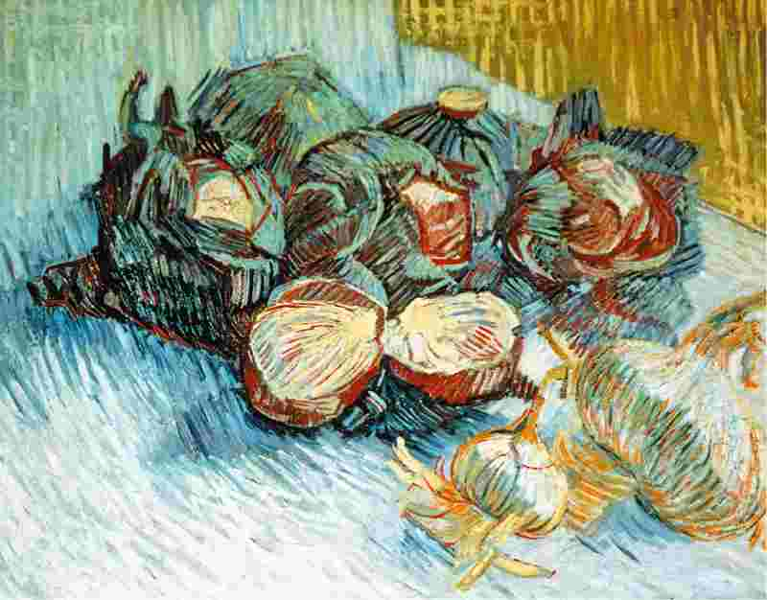
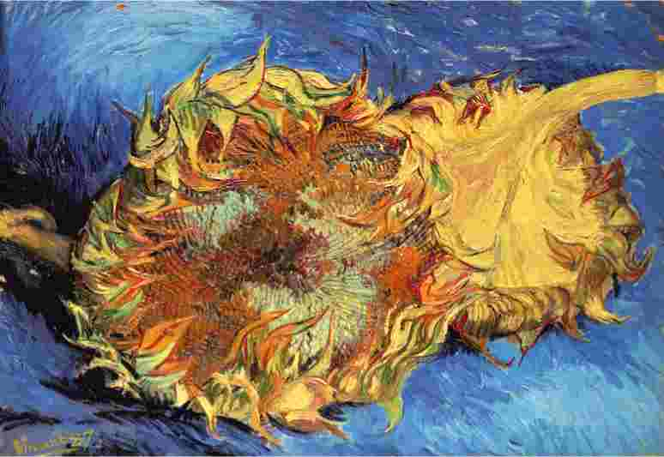
«Два срезанных подсолнуха». Августсентябрь 1887 года. Холст, масло. Музей Метрополитен, НьюЙорк, США. 43,2 х 61 см
Ван Гог вновь изображает подсолнухи. Этот рисунок двух сорванных цветков производит тяжелое, драматическое впечатление. Они — метафора жизни, полной потерь и жертв. Религиозный подтекст такого образа очевиден.
«Натюрморт с грушами». Зима 1887-1888 годов.
Холст, масло. Дрезденская картинная галерея новых мастеров,
Дрезден, Германия. 46 х 59,5 см
Натюрмортная живопись, как и автопортрет, — наиболее удобный и доступный жанр для художника: не требуется нанимать натурщика, можно работать неторопливо и экспериментировать. Кроме того, натюрморт позволяет проверить свое мастерство и научиться видеть красоту в привычных вещах, в данном случае красоту ярких красок и плавные формы фруктов.
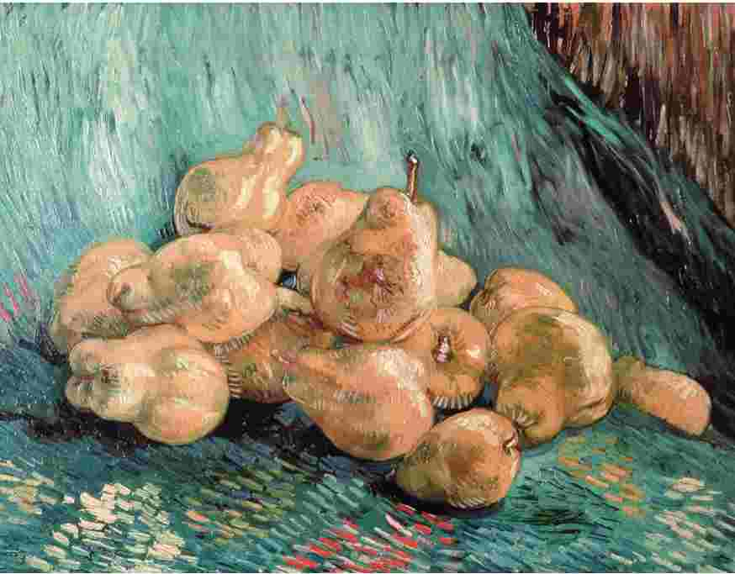
«Автопортрет». Осень 1887 года. Холст, масло.
Музей Орсэ, Париж, Франция. 47 х 35 см
Эта картина не похожа на автопортреты Ван Гога того времени. Художнику было сложно найти моделей, и он писал свое лицо, экспериментируя с техникой. Эта интенсивная, насыщенная картина говорит нам о желании Ван Гога передать смысл и форму посредством цвета.
Заметно влияние Сера и Синьяка.
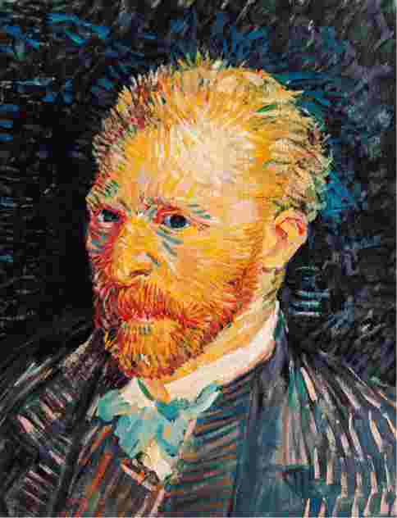

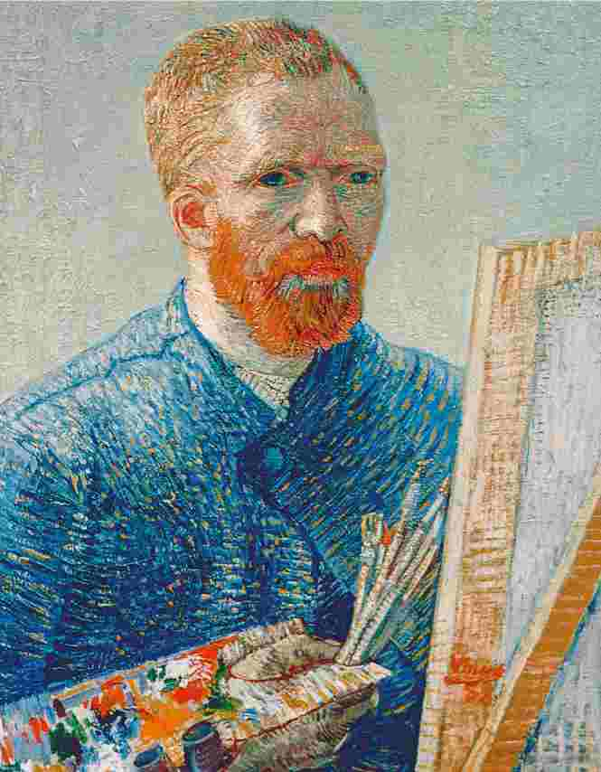
«Автопортрет перед мольбертом». 1888 год. Холст, масло. Музей Ван Гога, Амстердам, Нидерланды.
65,5 х 50,5 см
Необычно выделяющаяся на фоне картины подпись — явное свидетельство того, что Ван Гог был доволен картиной и с удовольствием подписал ее. Этот автопортрет явился итогом двухлетнего парижского обучения художника. Частое переплетение коротких, сухих мазков создает уверенный и настороженный образ.
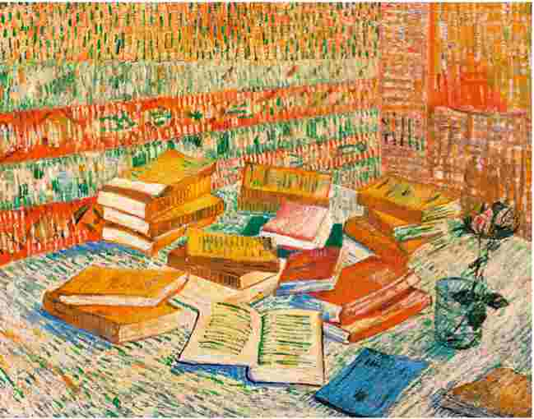
«Натюрморт с французскими романами и розой». Осень 1887 года. Холст, масло.
Частная коллекция. 73 х 93 см
Современная литература играла важную роль в жизни Ван Гога. Эта картина, одна из последних работ парижского периода творчества, свидетельствует об этом интересе художника и о его пристальном внимании к работам французских писателейреалистов. Оттенки желтого, которыми так насыщена картина, говорят об оптимистичных настроениях Ван Гога, для которого желтый цвет всегда означал подъем и возрождение.
«Портрет папаши Танги». Осень 1887 года. Холст,
масло. Музей Родена, Париж, Франция.
92 х 75 см
Эта картина какое-то время была собственностью великого французского скульптора Огюста Родена. На ней изображен торговец искусством и большой любитель авангардной живописи папаша
Танги, поддерживавший импрессионистов и других художников и часто принимавший у них по несколько картин в обмен на краску.
Он в своем магазинчике выставлял и полотна Ван Гога. Танги, изображенный в соломенной шляпенимбе, кажется этаким добродушным Буддой.
Позади него священная гора Фудзияма — символ его почти духовной ауры. Палитра проста: холодные синие и желтые цвета фигуры подчеркивают яркие краски японских гравюр, висящих за ее спиной.
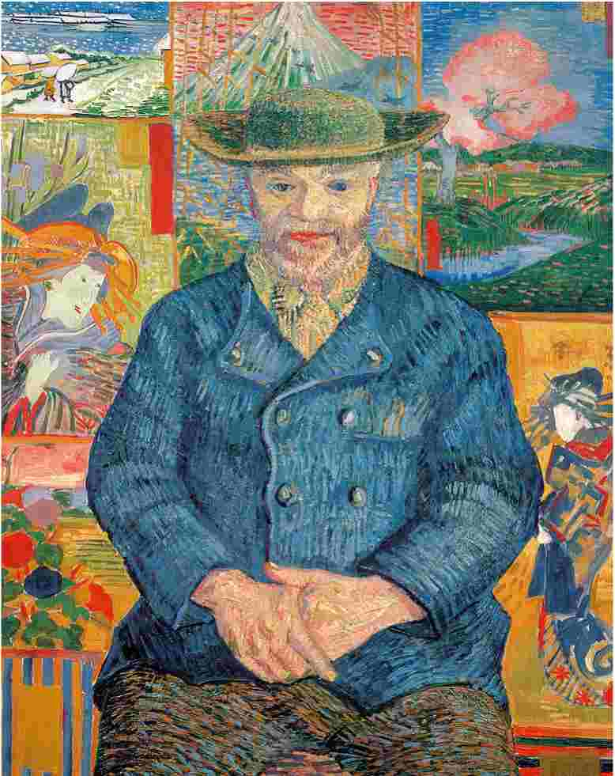
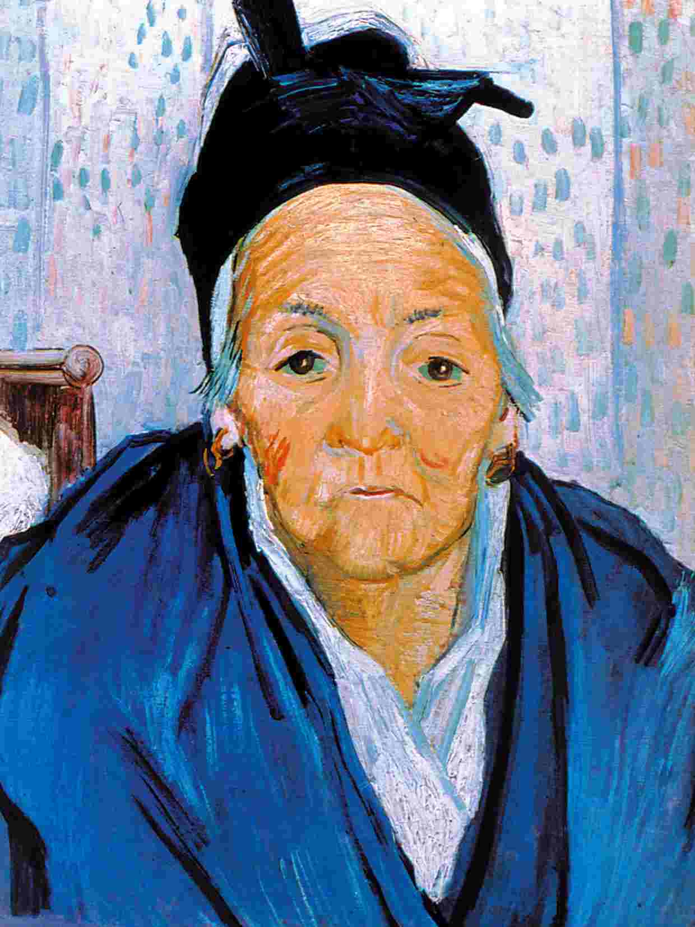

АРЛЬ
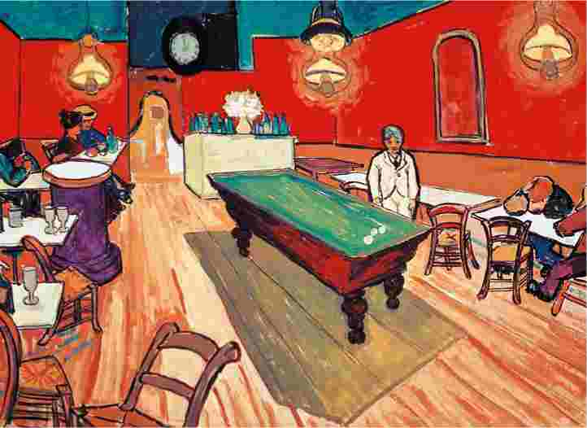
Ван Гог прибыл в Арль в феврале 1888 года, за два года до смерти. В этот период, работая в краткие промежутки между приступами болезни, он создал картины, которые принесут ему мировую славу. Сейчас, познакомившись с этими работами, мы можем увидеть, как от картины к картине Ван Гог создает новый вид живописи, соответствующий его размышлениям о предназначении искусства — делать мир лучше.
Вверху: «Ночное кафе». Сентябрь 1888 года. Ван Гог дружил с семьей Жину — владельцами кафе «Де ля Гар» в Арле. Художник снимал комнатку над этим кафе до того, как переехал в Желтый дом
Слева: «Старая женщина, жительница Арля». Февраль 1888 года
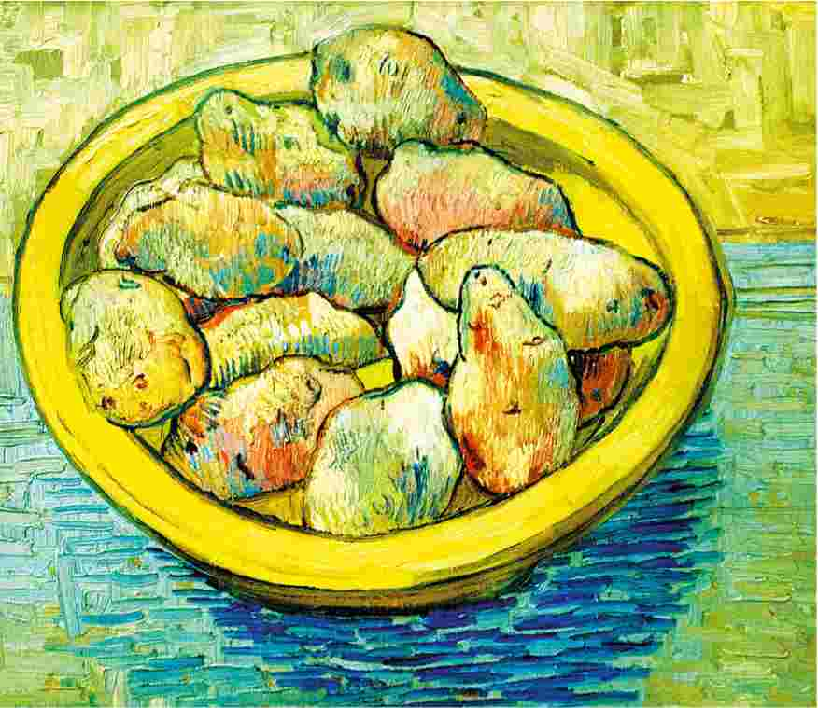
«Натюрморт: картофель на желтом блюде».
Март 1888 года. Холст, масло. Музей КреллерМюллера, Оттерло, Нидерланды. 39 ^{х} 47 см
Картофель был основным продуктом питания бедного населения Голландии. Мы видим неровные клубни картофеля, лежащие в простой глиняной миске, сверху. Желтый круг блюда контрастирует с синими горизонтальными мазками тени, падающей от него.
«Натюрморт: бутылка, лимоны и апельсины».
Май 1888 года. Холст, масло. Музей Креллер-
Мюллера, Оттерло, Нидерланды. 53 ^{х} 63 см
Желтые и синие тона придают этой композиции легкость. Стоящие рядом бутылка и фрукты подчеркивают резкие угловатые линии стола. Пестрые мазки придают изображению эффект мерцания.
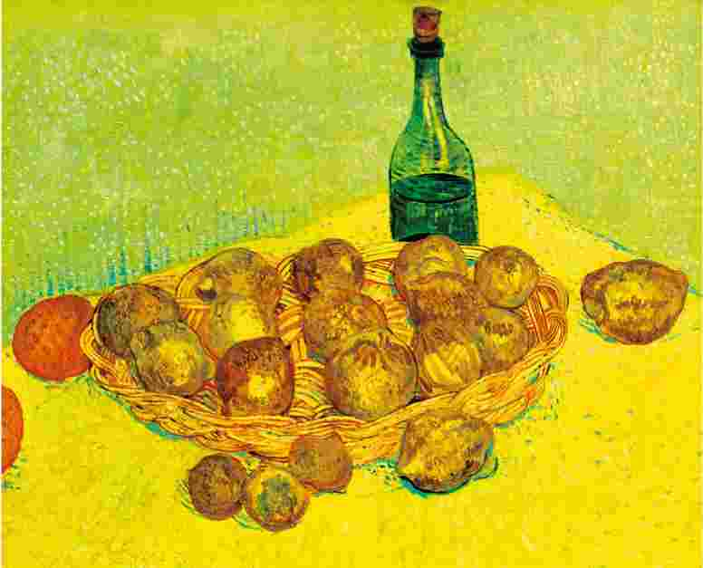
«Цветущая ветка миндаля в стакане».
Март 1888 года.
Холст, масло. Музей Ван Гога, Амстердам, Нидерланды.
24x19 см
В плохую погоду, когда работать на пленэре было невозможно, Ван Гог принимался писать натюрморты и автопортреты.
Цветущая веточка, изображенная на этой картине, — знак новой жизни.
Выбранная цветовая гамма, как и тема картины, напоминает о восхищении художника японской живописью. Ван Гог тщательно прорисовал изгиб ветки, коегде добавляя мазки розового, сиреневого, охры и зеленого для контраста с красной горизонтальной полосой на фоне и, конечно, с подписью. Художник по-прежнему броско подписывает свои картины, что говорит о его больших надеждах на физическое и духовное возрождение.
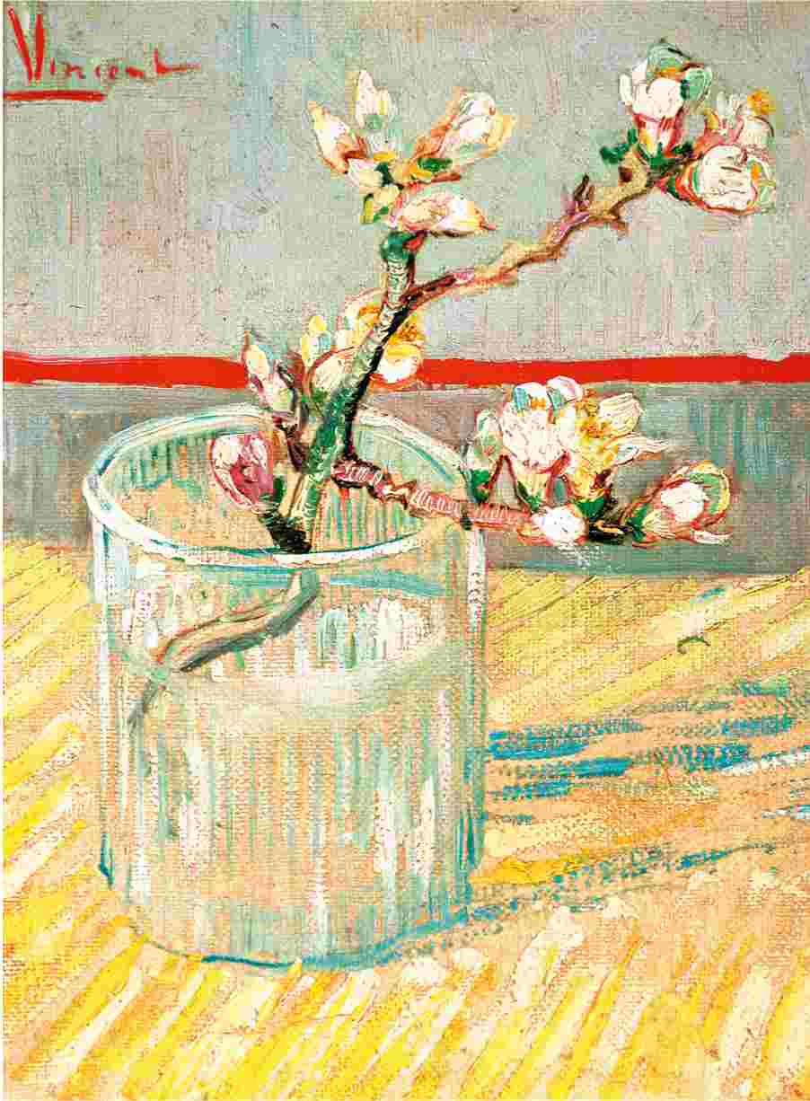
t *
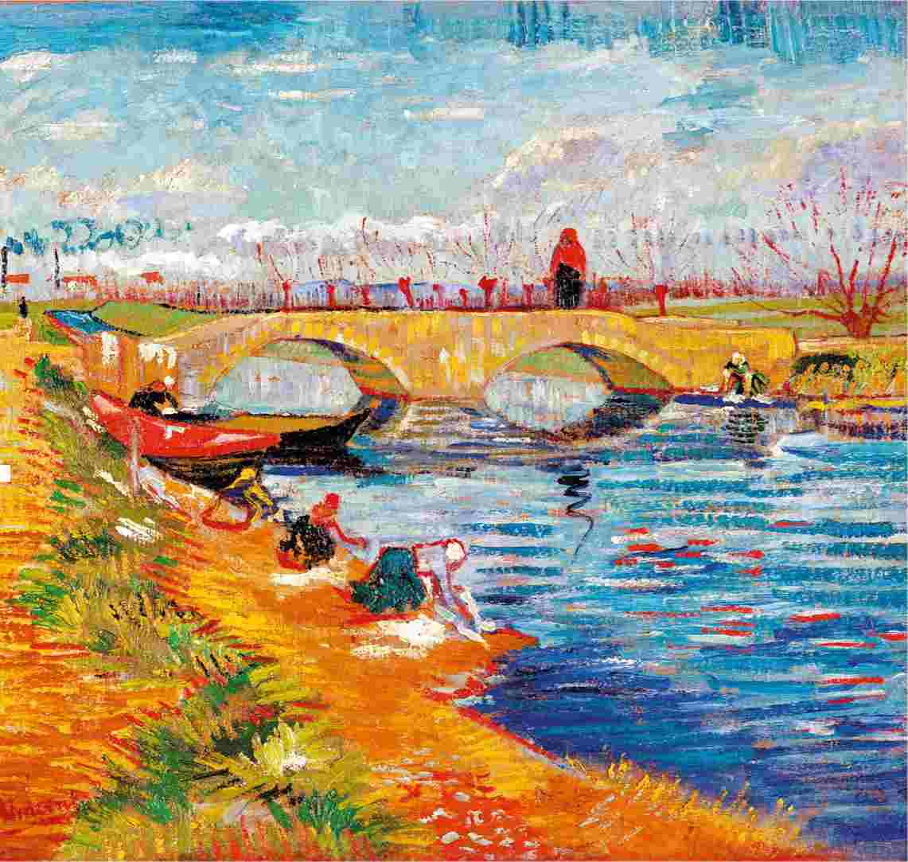
«Мост через канал (The Gleize Bridge over the Vigueirat Canal)». Март 1888 года.
Холст, масло. Частная коллекция. 46 x 49 см
Композиция полна драматизма, игра света и тени вступает в противоречие с нарочитой грубостью мазков. Красный контур оттеняет зелень,
а интенсивно голубая вода сочетается с холодными желтыми и приглушенными оранжевыми оттенками, которыми написаны берега реки и мост.
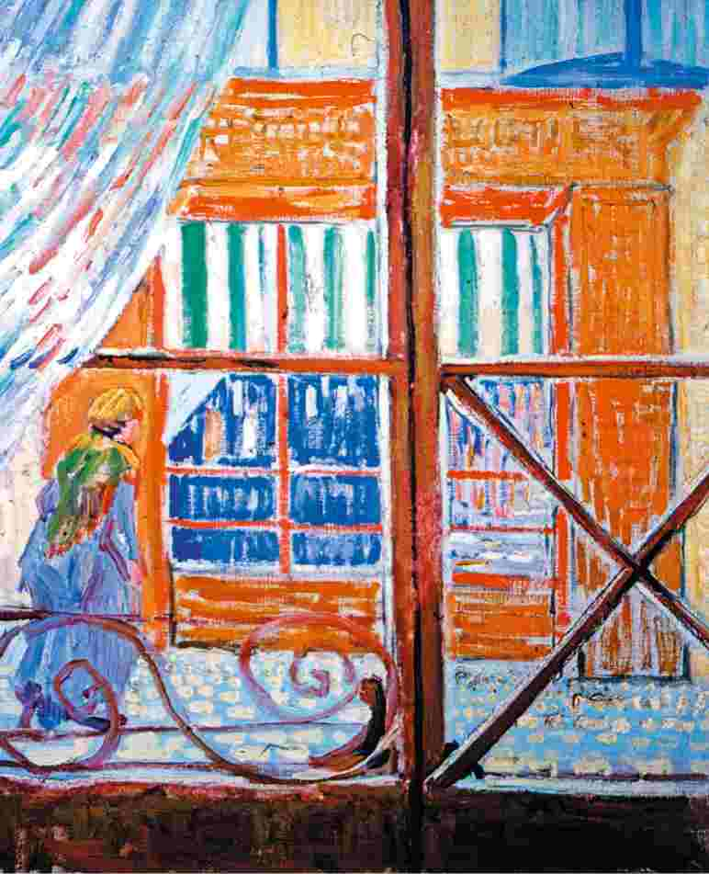
«Мясная лавка, вид из окна». Февраль 1888 года. Холст на картоне, масло. Музей Ван Гога, Амстердам, Нидерланды.
39,5 x 32,5 см
Эта картина была написана на одном дыхании. Удивительно чередование контрастных цветов: оранжевого и синего, зеленого и красного. Геометричное очертание окна сочетается с арабесками занавесок, проходящими фигурами, ковкой рамы. Ван Гог вновь привнес нюансы, характерные для японской живописи, на свое полотно.
«Женщины за стиркой у моста Ланглуа в Арле».
Март 1888 года. Холст, масло. Музей Креллер-
Мюллера, Оттерло, Нидерланды. 54 x 65 см
Целью Ван Гога не была передача тончайших нюансов игры света, он хотел запечатлеть невероятное ощущение тепла.
Фрагменты синего создают впечатление тени, которая ложится от каменных опор, поддерживающих деревянный мост. Густые мазки и широкие области чистого цвета усиливают эффект хрупкости далеких деревьев и повозки, пересекающей мост.
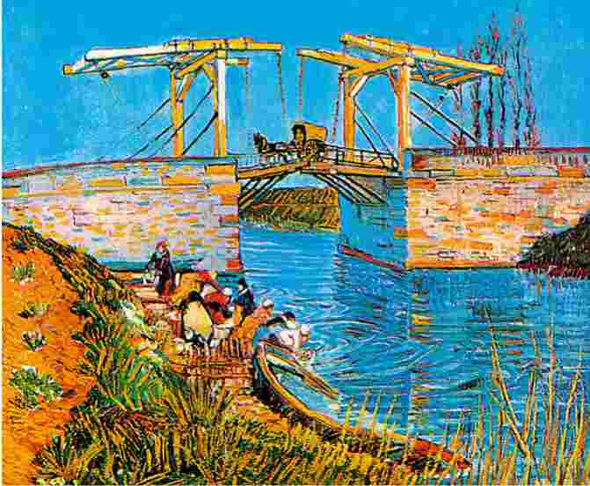
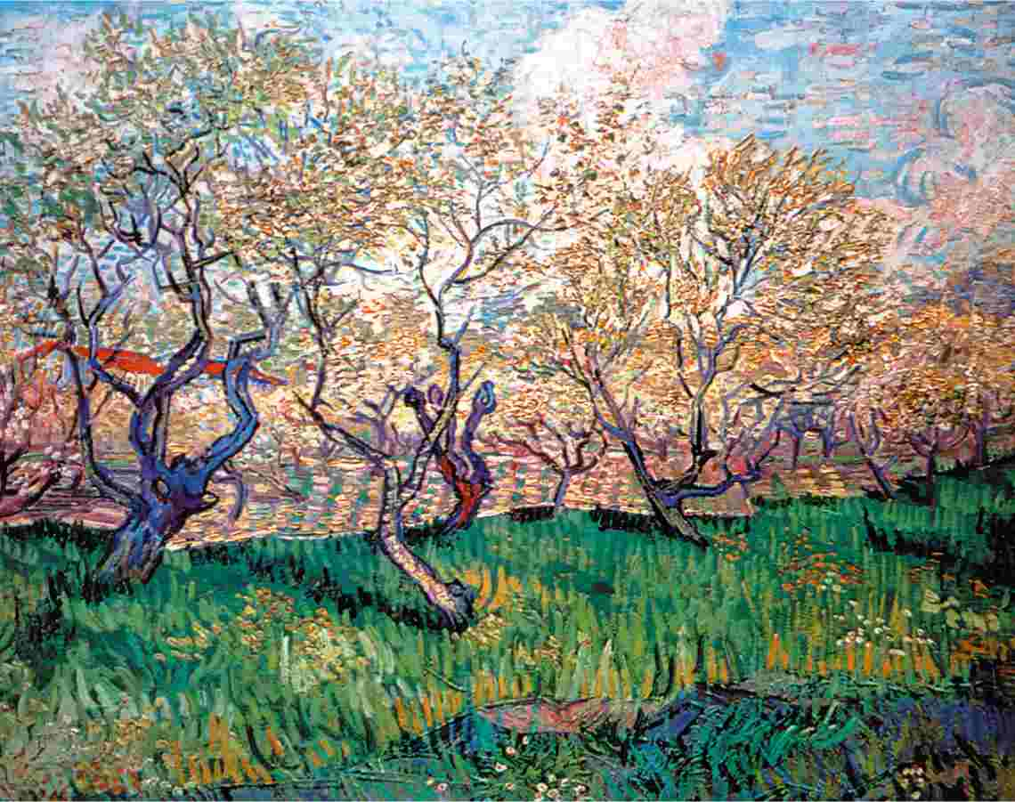
«Цветущий фруктовый сад». Апрель 1888 года.
Холст, масло. Музей Ван Гога, Амстердам,
Нидерланды. 72,5 * 92 см
Ван Гог прибыл в Арль с четким убеждением, что «современному искусству абсолютно необходимы новый цвет и композиция» для передачи «японской чувствительности».
Цветущие деревья были идеальным объектом для его новых работ. Ван Гог создал 14 полотен с их изображением, стремясь выработать новый декоративный канон.
«Цветущая ветка персикового дерева».
Апрель-май 1888 года.
Холст, масло. Музей Ван Гога, Амстердам, Нидерланды.
80,5 х 59,5 см
В одном из писем брату Ван Гог писал, что видит эти три картины как единое целое и предчувствует их коммерческий успех, ведь такими вещами «наслаждается каждый».
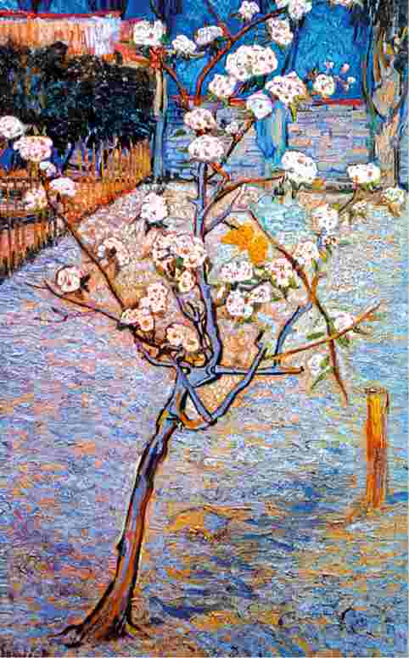

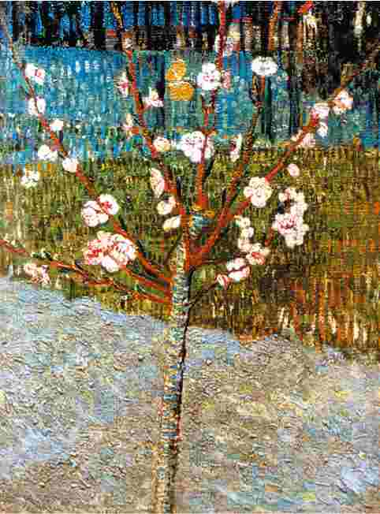
«Цветущее миндальное дерево». Апрель 1888 года. Холст, масло. Музей Ван Гога, Амстердам, Нидерланды. 48,5 х 36 см
Ван Гог считал эти полотна частью общего декоративного ансамбля. Бабочка, летающая между цветками, символизирует быстротечность жизни и одновременно надежду на возрождение.
«Цветущая груша». Апрель 1888 года. Холст, масло. Музей Ван Гога, Амстердам, Нидерланды. 73 х 46 см
Эта композиция характерна для японской живописи. Дерево написано, словно мы видим его сверху, тонко передано ощущение хрупкости цветков.
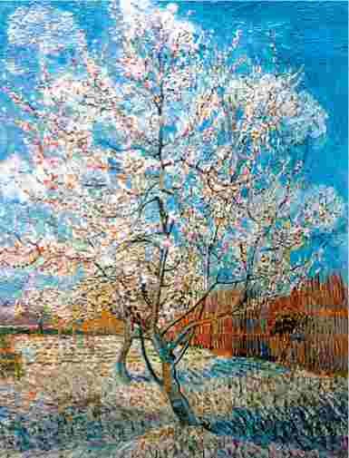
«Дом на пшеничном поле». Май 1888 года.
Холст, масло. Музей Ван Гога, Амстердам, Нидерланды. 45 х 50 см
Эта картина с изображением пшеничного поля — очень сильная, динамичная, оригинальная. Ван Гог долго и тщательно работал над этой композицией. Диагонально расположенное дерево занимает весь первый план, композиция неожиданно прерывается горизонтальной линией здания и горизонта. Простая структура картины оживляется динамичной работой кисти художника.
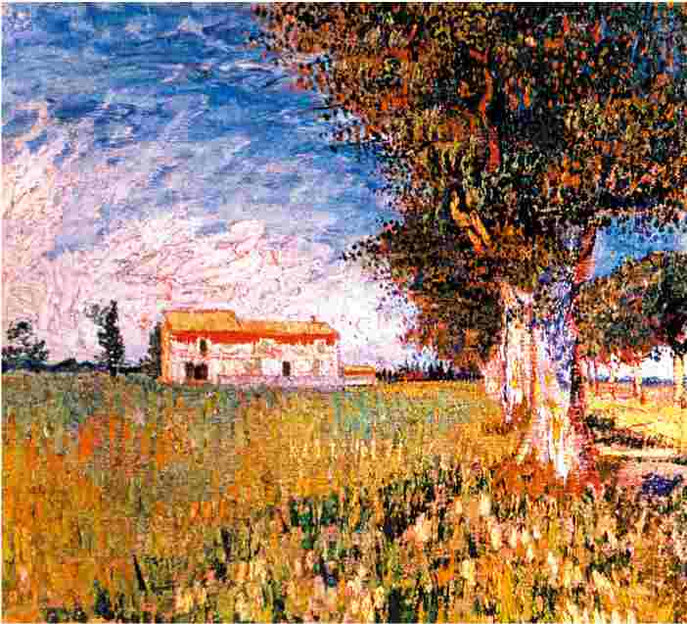

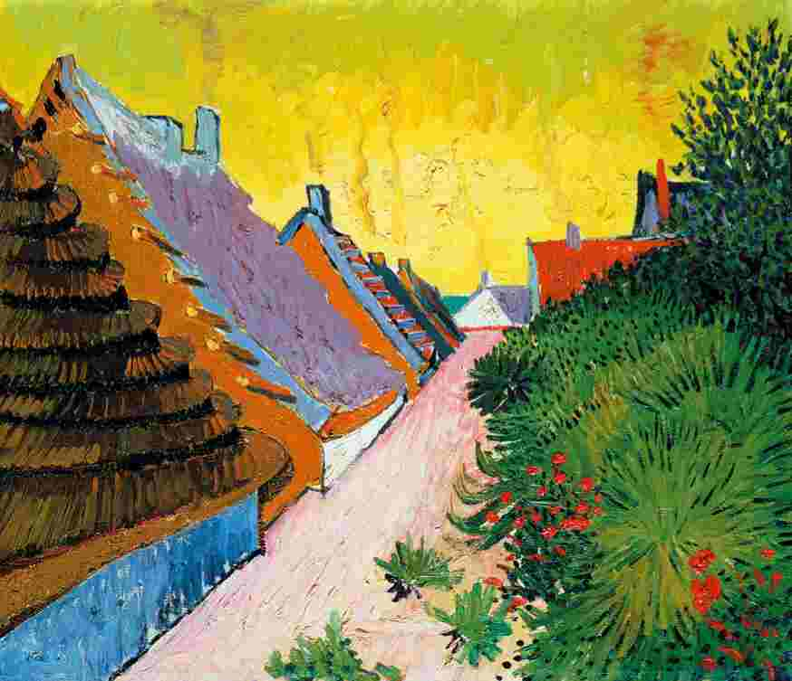
«Улица в Сен-Мари». Июнь 1888 года.
Холст, масло. Частная коллекция. 38,3 х 46,1 см
Посетив живописный поселок Сен-Мари, Ван Гог был удивлен, увидев пейзажи, напомнившие ему Голландию. Однако и на этой картине отразилась увлеченность художника японской гравюрой. Поразительные цвета и энергетика, уверенная техника создают удивительную атмосферу этой картины.
«Пара кожаных башмаков». Март 1888 года. Холст, масло. Музей Ван Гога, Амстердам, Нидерланды.
32,5 x 40,5 см
Этот сильный натюрморт в числе других работ Ван Гога выставлялся в 1913 году на знаменитой Арсенальной выставке, которая знакомила Америку с современным европейским искусством.
Эти кожаные башмаки многое говорят о своем владельце, о его тяжелой крестьянской жизни.
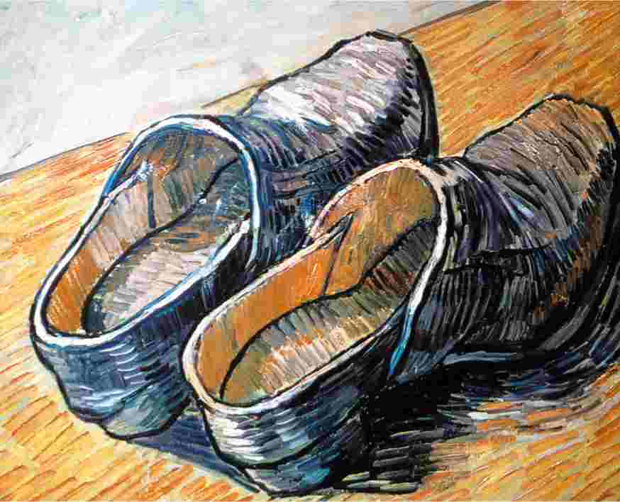

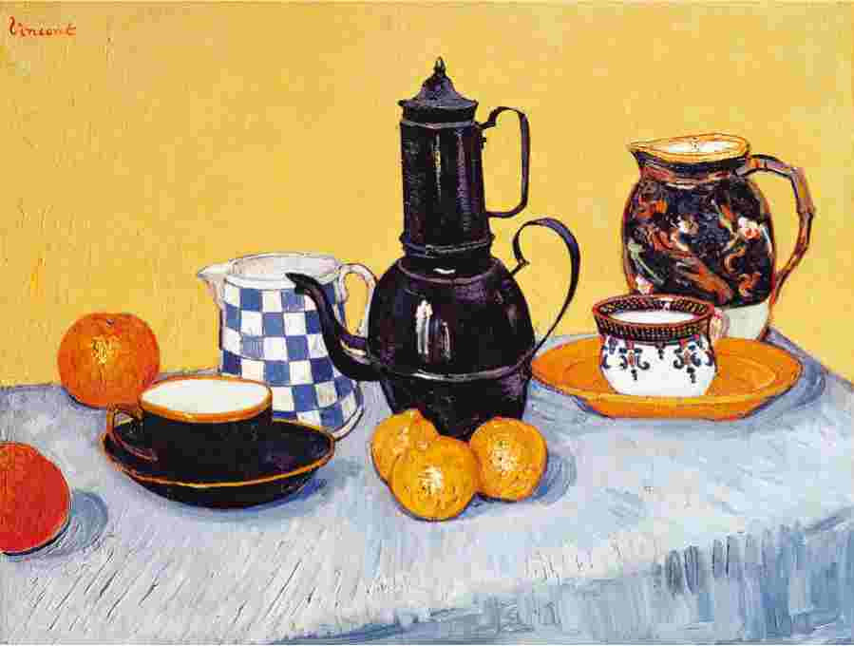
«Натюрморт: синий эмалированный кофейник, керамика и фрукты». Май 1888 года. Холст, масло. Частный фонд Лихтенштейна. 65 x 81 см
Ван Гог завершил эту картину в первые дни своего пребывания в Арле и очень гордился ею. Натюрморт написан в традициях шарденской школы живописи, с которой художник познакомился, находясь на юге Франции.
Эта работа —
свидетельство влияния живописи Ван Гога на творчество Анри Матисса и других колористов XX века.
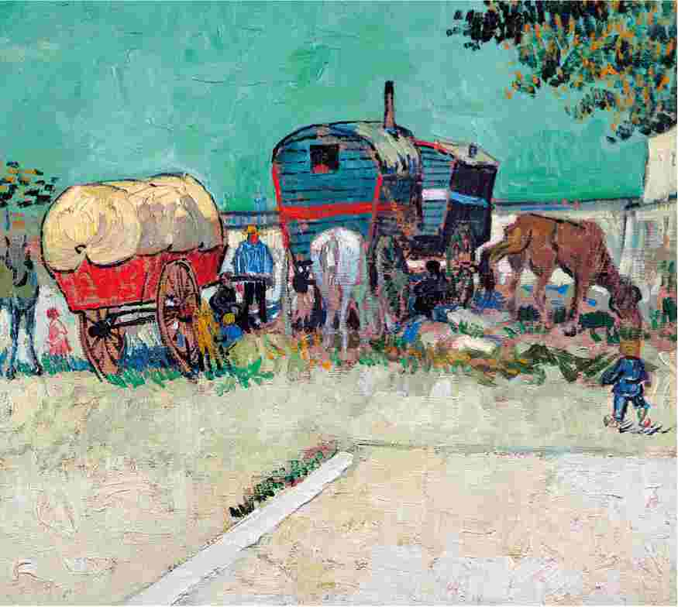
«Стоянка цыганского каравана». Август 1888 года. Холст, масло. Музей Орсэ, Париж, Франция. 45 х 51 см
Ван Гог неоднократно говорил: «Я чужой на земле». Возможно, подобные мысли дали толчок для создания этой эмоциональной работы. Семья цыган — изгоев, отвержденных, каковым и сам художник считал себя, — отдыхает в тени. Широкие мазки и ломаная линия горизонта собирают отдельные элементы композиции в единое целое.
«Тарасконский дилижанс». Октябрь 1888 года. Холст, масло. Принстонский университет, Музей искусств Нью-Джерси, США. 72 х 92 см
Ван Гог создает незабываемый образ, хотя и изображает привычный объект. Художник писал брату: «Глядя на звезды, я всегда мечтаю. Почему, спрашиваю я себя, светящиеся точки на небе так далеки и недостижимы, как и черные точки городов на карте?.. Так же, как мы отправляемся на поезде до Тараскона или Руана, после смерти мы стремимся к звездам».
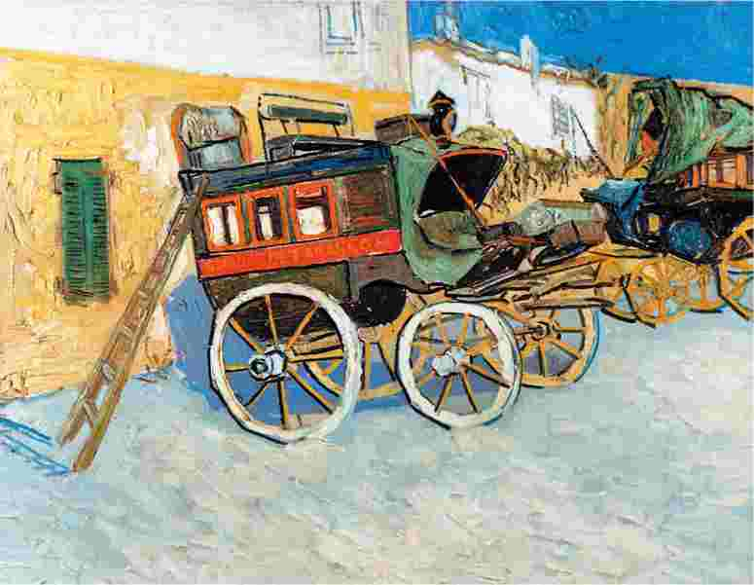
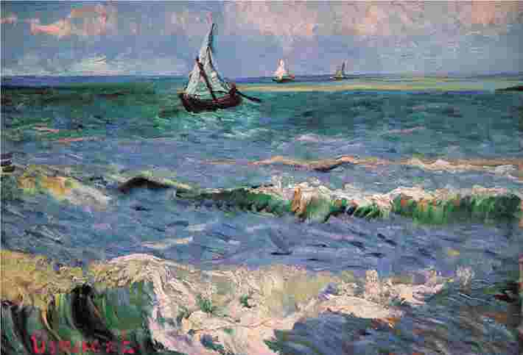
«Морской пейзаж в СенМари». Июнь 1888 года. Холст, масло. Музей Ван Гога, Амстердам, Нидерланды. 51 х 64 см
Ван Гог был ошеломлен яркой палитрой и особым светом Средиземного моря. Эта великолепная картина — попытка запечатлеть игру света и подвижность воды, ее изменяющиеся формы и переливающиеся оттенки. Художник работал энергично и быстро завершил картину.
«Рыбацкие лодки на берегу в Сен-Мари». Июнь 1888 года.
Холст, масло. Музей Ван Гога, Амстердам, Нидерланды.
65 х 81,5 см
На первый взгляд композиция этой картины довольно проста. Оттенки красно-желтой земли сочетаются с сине-зеленой прохладой моря и неба. Изображенные на берегу лодки отвлекают внимание зрителя от тонко выписанных на фоне неба мачт. Картина полна нюансов.
Ван Гог наделяет неодушевленные предметы человеческими качествами, и это делает картину особенно трогательной.
Примечательно, что художник четко выделяет название третьей лодки: Amiti6 — «дружба».
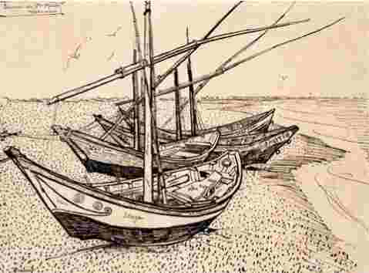

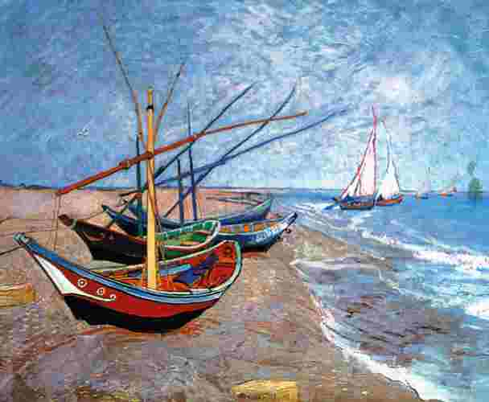
«Рыбацкие лодки на берегу в СенМари». Июнь 1888 года. Рисунок. Частная коллекция.
Этот виртуозный рисунок послужил основой для одноименной картины. Ван Гог трудился над эскизом на берегу.
Такие зарисовки позволяют в деталях увидеть, как работал художник, какие приемы и техники использовал. На этом рисунке прекрасно просматриваются характерные для живописи Ван Гога точки и линии, создающие силуэты четырех лодок.
«Алискамп». Ноябрь 1888 года. Холст, масло.
Частная коллекция.
92 x 73,5 см
Ван Гог не проявлял интереса к архитектурным красотам Арля, однако писал живописные некрополи римского кладбища Алискамп.
В те времена Алискамп уже был общественным парком, и вечерами вдоль гробниц прогуливались местные жители. Сильный, выразительный рисунок и тонко подобранная цветовая гамма помогают объединить на этой картине мир древнего кладбища с миром живых.
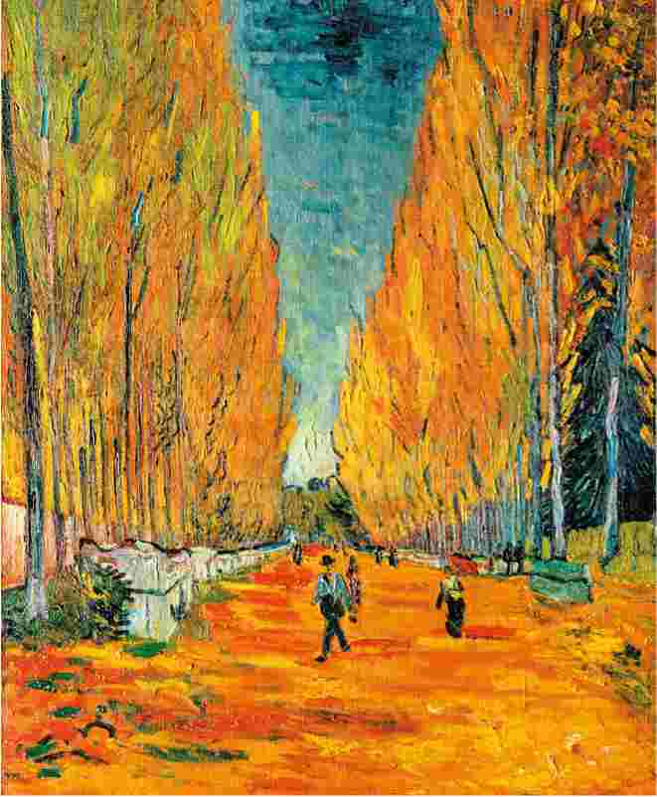

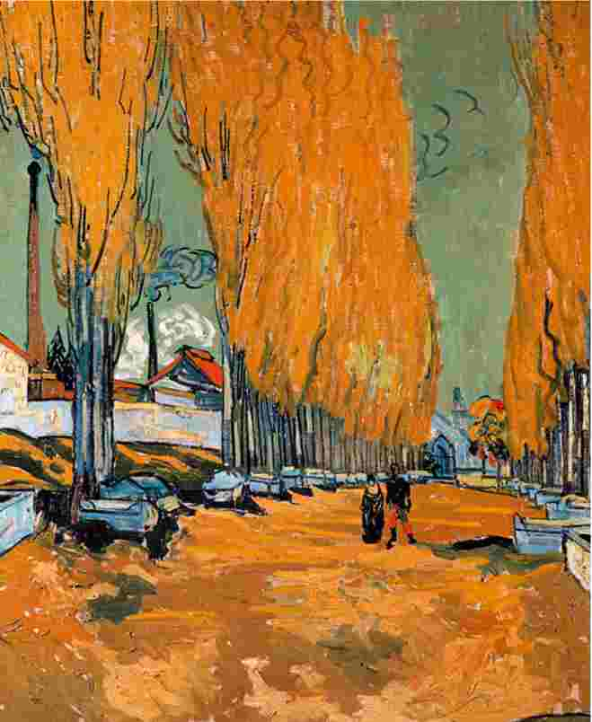
«Алискамп». Октябрь 1888 года. Холст, масло. Частная коллекция.
93 x 72 см
Картина была закончена вскоре после приезда Гогена в Арль. Оба художника выбрали этот пейзаж и работали бок о бок. «Алискамп» Ван Гога отличается эмоциональностью, в то время как работа Гогена весьма сдержанная.
«Пара и синяя ель в парке». Поэтический садик III. Октябрь 1888 года. Холст, масло.
Частная коллекция.
73 x 92 см
Пара, которая идет, держась за руки, по направлению к зрителю, находится немного в тени, отбрасываемой массивными ветвями дерева. Несмотря на проблемы в личной жизни, Ван Гог был очень чувствительным и романтичным человеком, что в полной мере отразилось на этой картине.
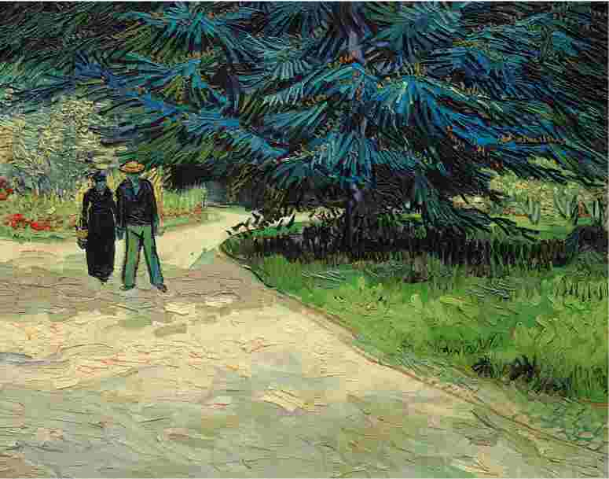

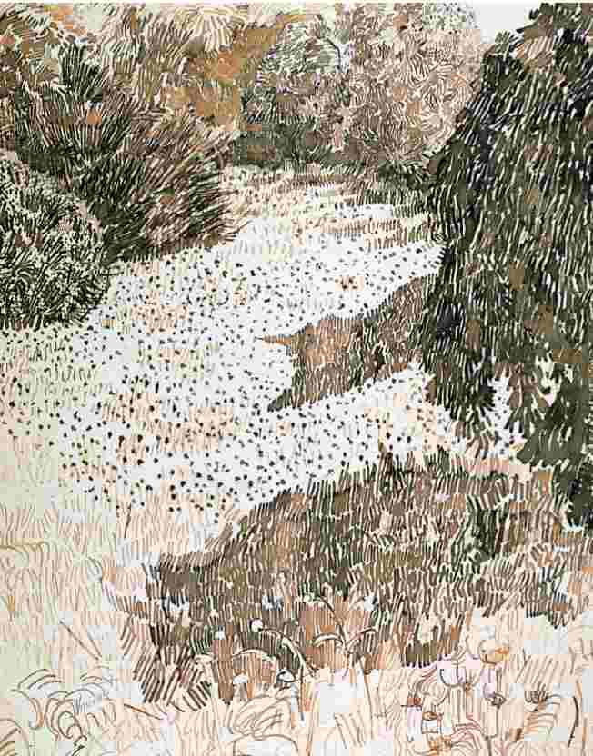
«Лужайка и ива». Июльавгуст 1888 года. Бумага, чернила, карандаш. Частная коллекция.
31,7 x 24 см
Аккуратные точные мазки, точки и тире передают сложность форм и игру света и тени. Падающая из ниоткуда на траву тень делает композицию еще более странной, потусторонней. Неба почти не видно, все пространство заполнено пестрой листвой.
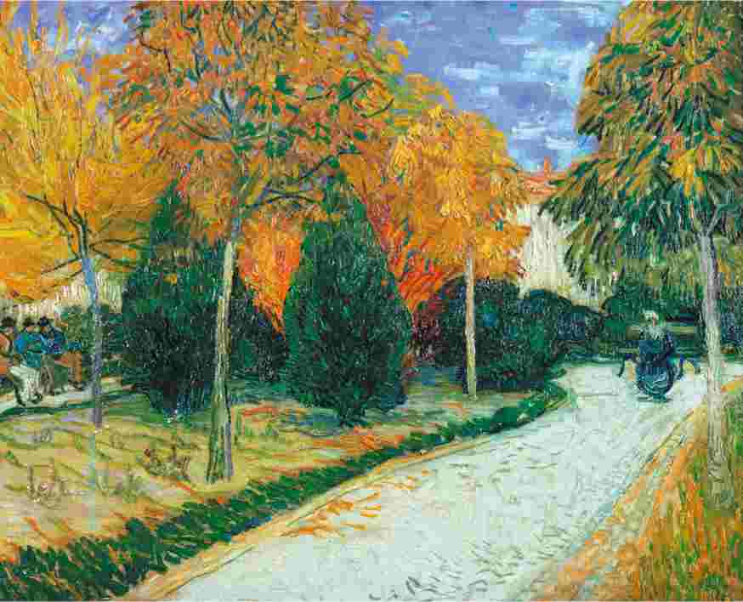
«Арльский парк». Октябрь 1888 года. Холст, масло. Частная коллекция. 72 х 93 см
Эта картина создана на грани импрессионизма и неоимпрессионизма. Ван Гог проникся идеей техники «le тё1апде optique»: отдельные мазки контрастных цветов создают хроматический эффект, изображение становится убедительным и реальным. Чтобы избежать впечатления низкого нависающего неба, Ван Гог использовал широкие мазки, и картина получилась живой и динамичной.
«Вход в Арльский парк».
Сентябрь 1888 года.
Холст, масло. Филлипс Коллекшн, Вашингтон, округ Колумбия, США.
72,5 х 91 см
Многие работы Ван Гога наполнены ощущением невероятной тоски, и это одна из них. Яркие синий и зеленый, использованные в этой динамичной композиции, подчеркивают чувство отчуждения.
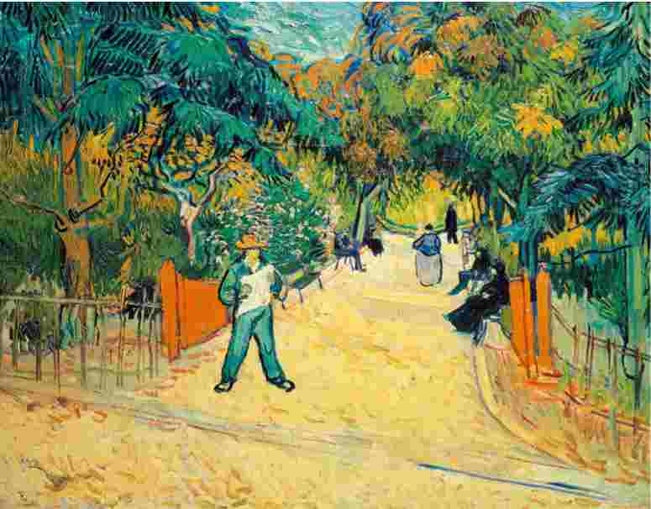
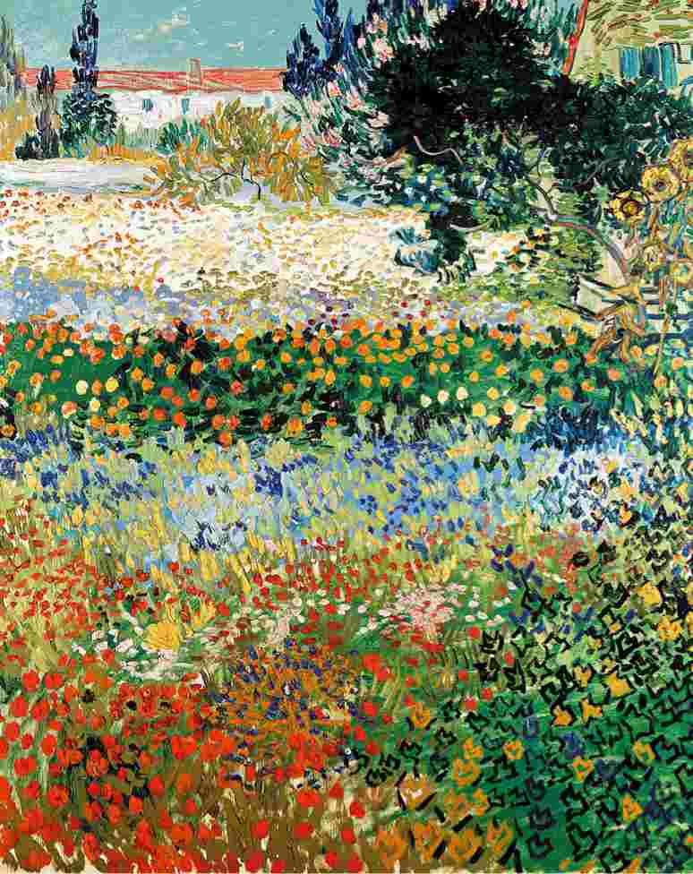
«Цветущий сад». Июль 1888 года. Холст, масло. Частная коллекция.
92 x 73 см
Техника легких мазков придает этой картине особое очарование. Кажется, сад горит в лучах прованского солнца. Направленные мазки подчеркивают цвет.
«Цветущий сад». Август 1888. Бумага, чернила, карандаш. Частная коллекция. 61 x 49 см
Этот рисунок говорит о хорошей наблюдательности художника, а также о его любви к технике штриховки.
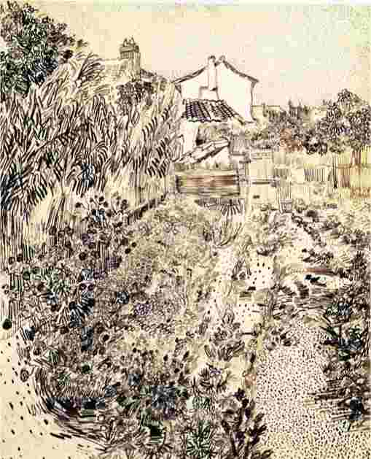
«Сеятель в лучах заходящего солнца».
Август 1888 года. Карандаш, тростниковое перо, коричневые чернила. Музей Ван Гога, Амстердам, Нидерланды.
24x32 см
Всегда интересна взаимосвязь между эскизами и картинами, созданными на их основе. Несмотря на непривычную гамму, композиция выглядит цельной и собранной, каждый штрих играет важную роль в общей ритмической картине.
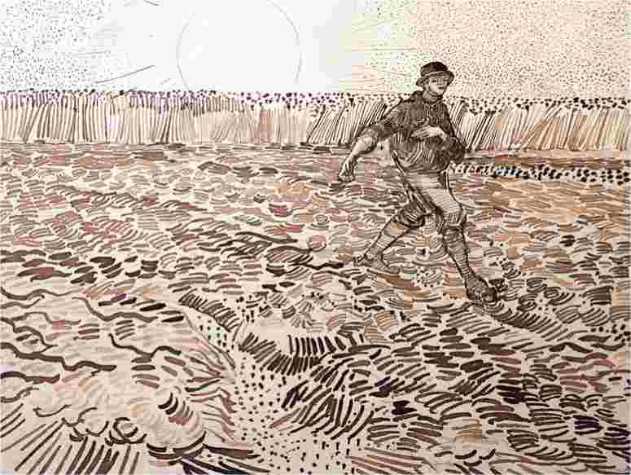

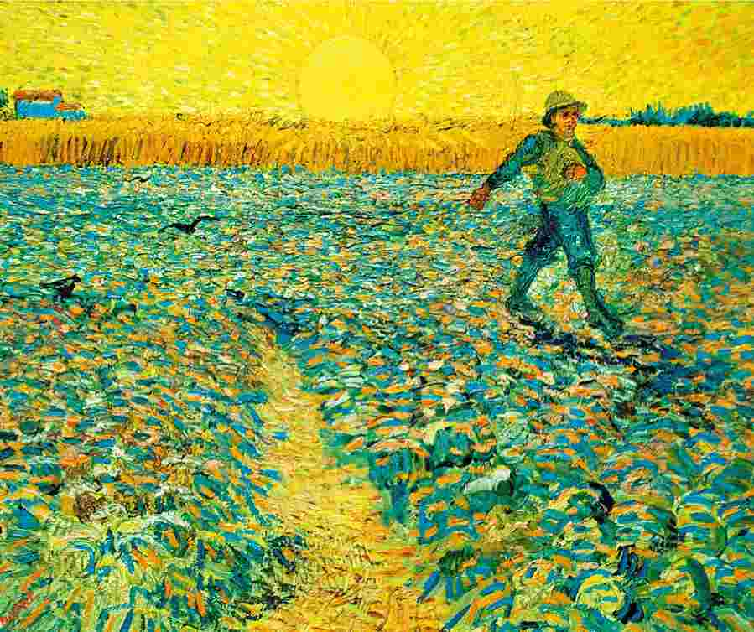
«Сеятель». Июнь 1888 года. Холст, масло. Музей Креллер-Мюллера, Оттерло, Нидерланды. 64 x 80,5 см
Ван Гог точно переходит от предварительных штрихов к смелым мазкам. Осторожные прикосновения чистого цвета создают уникальный эмоциональный эффект низкого ослепляющего солнца. Желтые, синие, оранжевые, красные, зеленые, сиреневые оттенки работают вместе, создавая ощущение реальности.
«Сеятель». Октябрь 1888 года. Холст, масло.
Частная коллекция.
72 x 91,5 см
Силуэт сеятеля освещается лучами вечернего солнца. В 1889 году Ван Гог писал:
«Я четко понимаю, что люди как кукуруза: даже если ты не посеян в землю, чтобы пустить там корни, ты все равно станешь основой для хлеба».
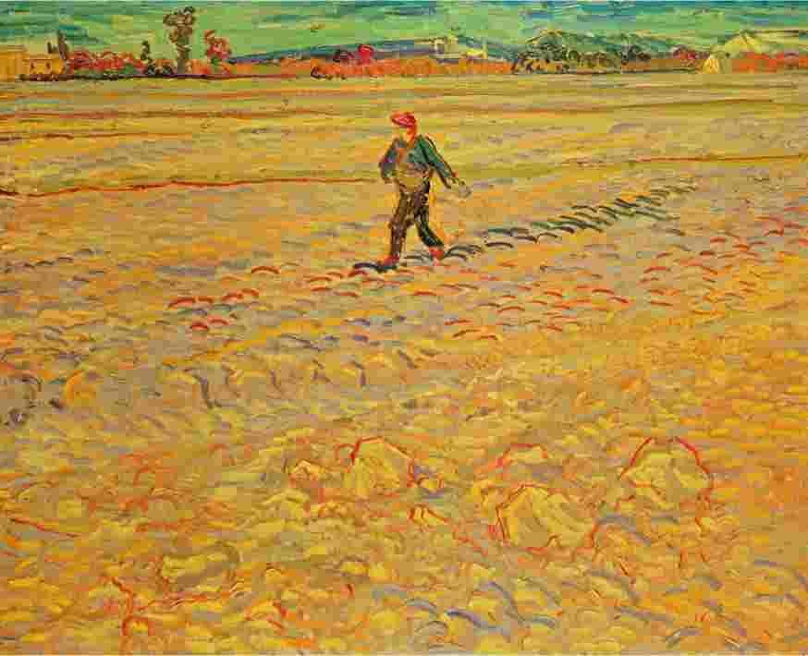

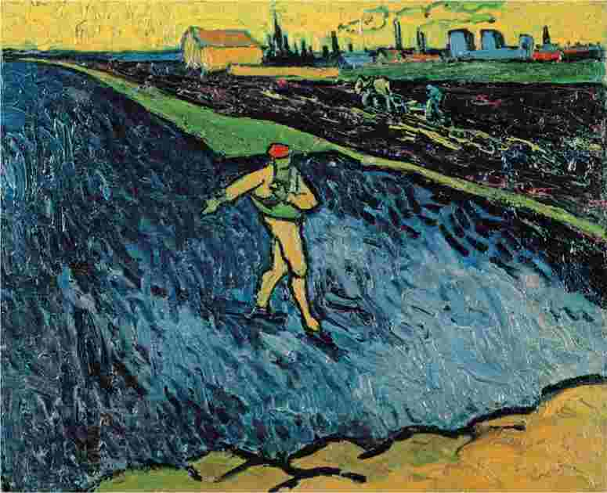
«Сеятель на фоне окраин Арля». Сентябрь 1888 года. Холст, масло. Частная коллекция.
33,6 x 40,4 см
Ван Гог написал
не меньше семи версий изображения сеятеля.
В этой работе художник отказывается от темной гаммы, характерной для нюэнского периода его творчества.
Поразительно сочетание цветов: фигура сеятеля, написанная лиловым
и зеленым, расположена напротив желто-зеленого рассветного неба. Поза заимствована у Милле, наследником которого Ван Гог себя считал.
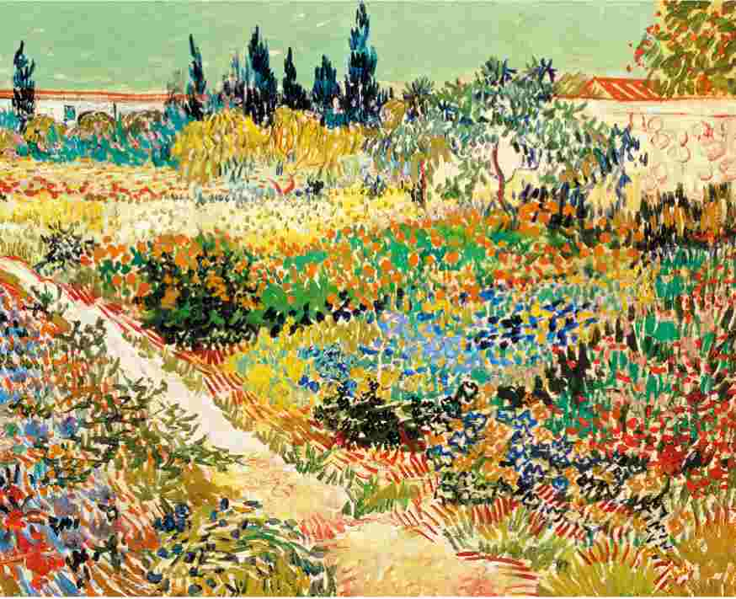
«Тропинка в цветущем саду». Июль 1888 года. Холст, масло. Гаагский городской музей, Гаага, Нидерланды. 72 х 91 см
Ван Гог считал, что его картины не должны быть объектом «поспешной критики» — все его работы тщательно продуманы и требуют внимательного рассмотрения.
Композиция этой картины тонко организована, цвета четко сбалансированы. Красные и зеленые растения переплетаются и порождают оранжевые и светло-голубые оттенки, подчеркиваемые фоном оранжевых крыш и бирюзового неба.
«Солнечная лужайка в парке». Июль 1888 года. Холст, масло. Кунстхаус, Цюрих, Швейцария.
60,5 х 73,5 см
Ван Гог искал средства для создания «прозрачности атмосферы». Это одна из работ, в которой художнику удалось «передать деревенский пейзаж» так, как было задумано, благодаря технике частых мазков.
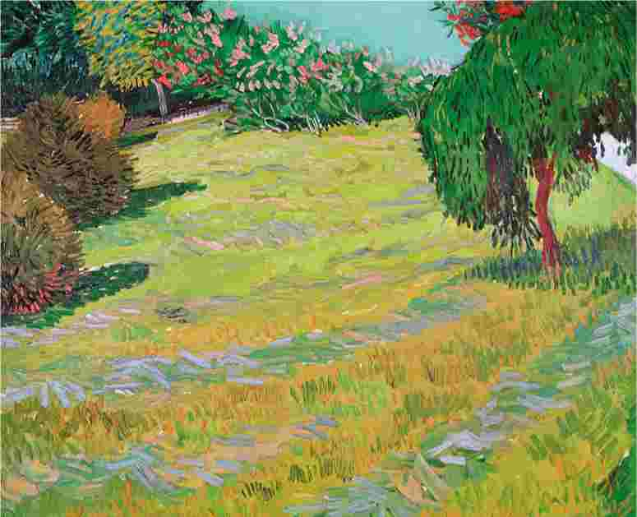
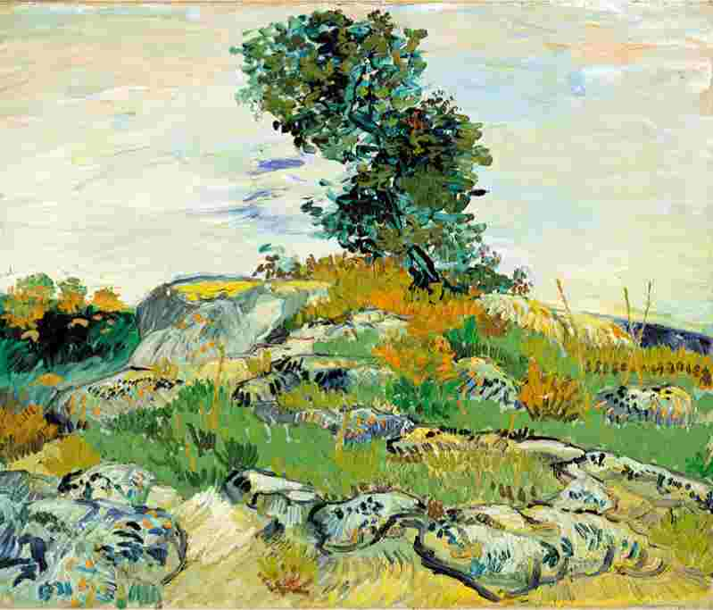
«Дуб на горе».
Июль 1888 года.
Холст, масло. Музей изобразительных искусств, Хьюстон,
Техас, США. 54 х 65 см
Благодаря увлеченности японским искусством Ван Гогу удалось запечатлеть сложный пейзаж окрестностей Арля, не жертвуя при этом передачей характера зубчатых, изломанных гор.
«Поэтический сад».
Сентябрь 1888 года.
Холст, масло.
Художественный институт Чикаго, штат Иллинойс,
США. 73 х 91,2 см
Сад Паре Ламартин начинался у ворот дома Ван Гога. Задумавшимся поэтом был Петрарка, итальянский писатель XIV века. Он преподавал риторику Боккаччо, так же, как, надеялся Ван Гог, Гоген должен был стать учителем для него. Деревья несут символическое значение.
Олеандр олицетворяет надежду, ива — скорбь и потери, в то время как кипарис — образ смерти и бессмертия.
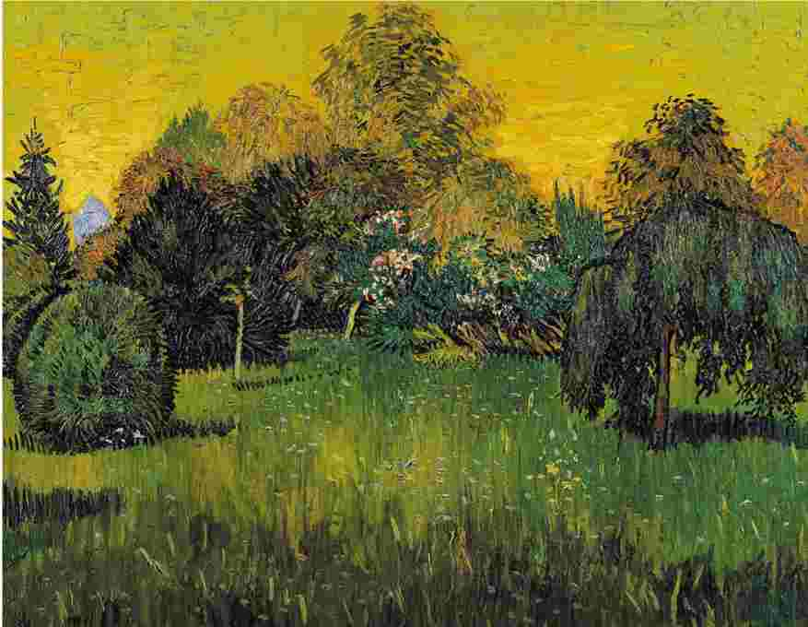
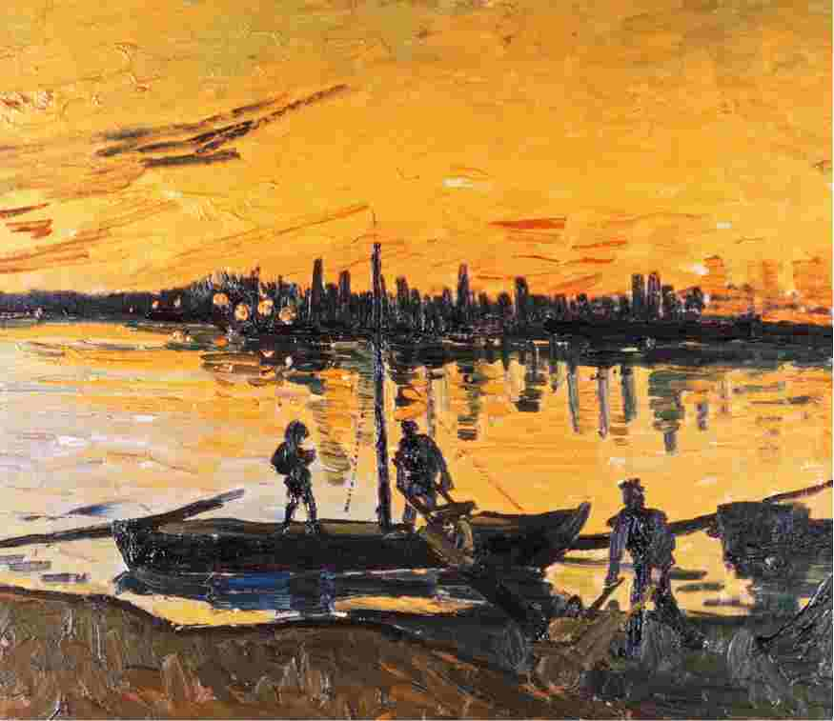
«Угольная баржа». Август 1888 года. Холст, масло. Музей Тиссен-Борнемиса, Мадрид, Испания.
54 x 65 см
Объект изображения — мужчины, работающие на разгрузке в порту ранним утром либо поздним вечером.
Яркий свет, отражаясь от поверхности реки, смазывает все незначительные детали. Выбор аскетичной палитры свидетельствует об увлеченности Ван Гога японской живописью.
«Мужчины, разгружающие баржу с песком на причале». Август 1888 года. Холст, масло.
Музей Фолькванг, Эссен, Германия. 55,1 x 66,2 см
Ван Гог выстраивает композицию так, словно смотрит сверху. Такой ракурс позволяет художнику использовать малахитовозеленые оттенки, столь любимые им. Триколор привлекает внимание к мачтам и фигурам работающих грузчиков. Несмотря на схожий сюжет, атмосфера этой работы серьезно отличается от характера «Угольной баржи».
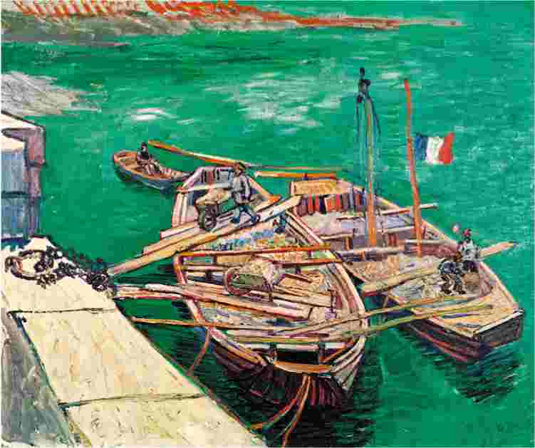
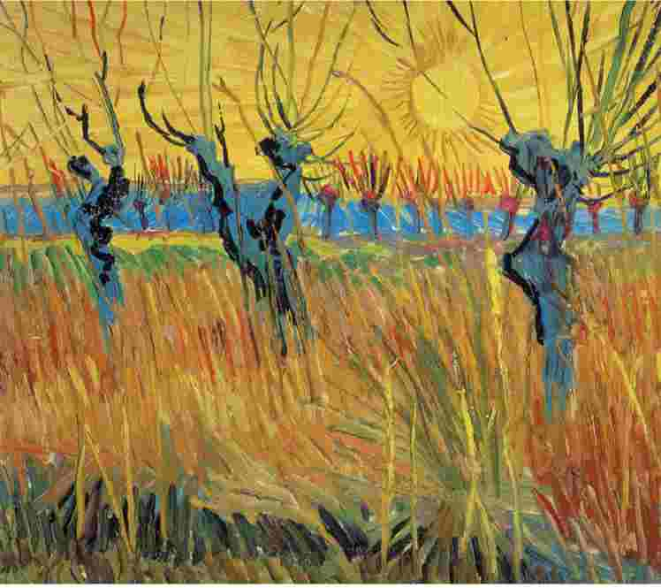
«Ива на закате». Осень 1888 года. Картон, масло. Музей Креллер-Мюллера, Оттерло, Нидерланды.
31,5 x 34,5 см
Время, проведенное Ван Гогом в Арле, оказалось весьма продуктивным: сохранилось более 200 картин и около 100 рисунков, написанных за 444 дня, проведенных художником на юге в поисках солнца.
На картине изображен закат, тени создают драматический эффект. Силуэты деревьев напоминают фигуры людей.
«Ствол старого тисового дерева». Конец октября 1888 года. Холст, масло.
Галерея Хелли Нахмад, Лондон, Великобритания.
91 x 71 см
Ван Гог с удовольствием писал широкомасштабные пейзажи, но в некоторых работах он сосредотачивает внимание на конкретных объектах. Перед нами изображение дерева, и художник наделяет его неповторимым характером.
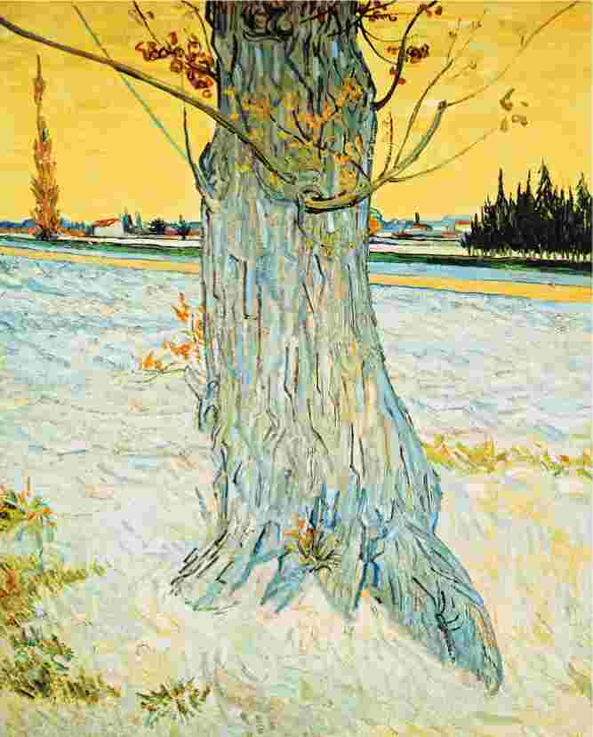
«Прованская жатва». Июнь 1888 года. Холст, масло. Музей Израиля, Иерусалим, Израиль.
50x60 см
Ван Гог говорил о таких картинах как о «пейзажах в желтых, как старое золото, оттенках, написанных быстробыстро-быстро, будто в спешке, как комбайн, хранящий молчание под палящим солнцем, спешит только жать».
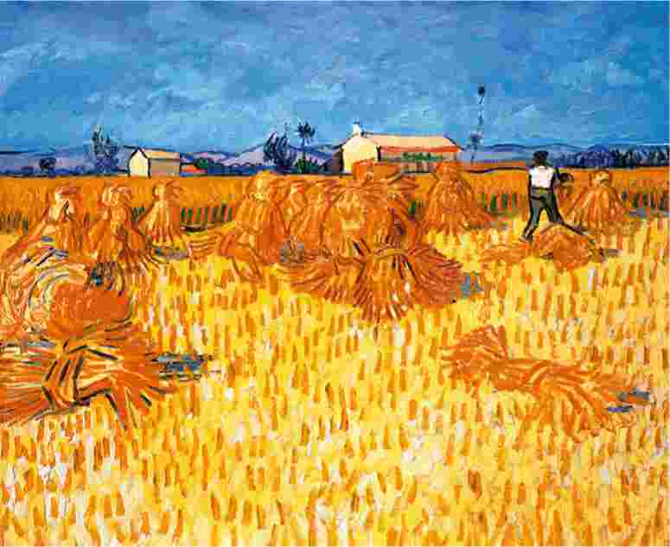

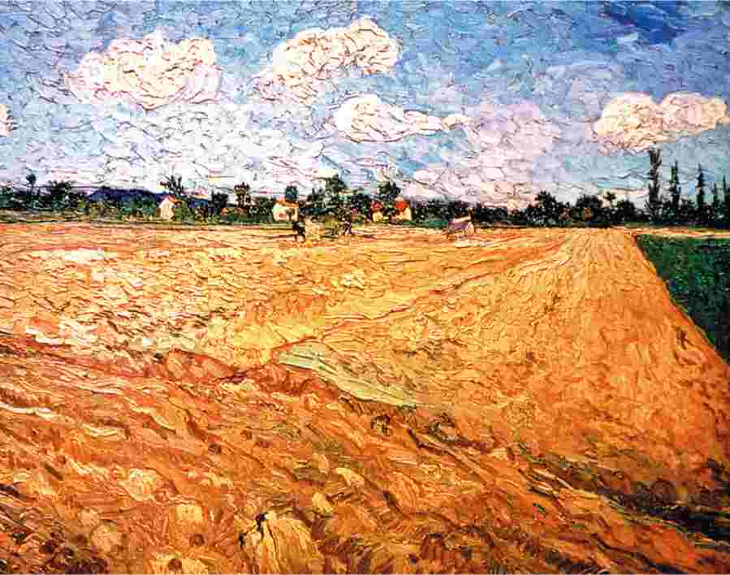
«Пашня». Сентябрь 1888 года. Холст, масло. Музей Ван Гога, Амстердам, Нидерланды.
72,5 x 92,5 см
И снова визуальное столкновение горизонтали и вертикали создает динамическое напряжение, дополненное контрастными полосами цвета и быстрыми мазками. Ван Гог использовал плотность и густоту неразбавленной масляной краски, чтобы передать тяжесть сентябрьского неба и поля.
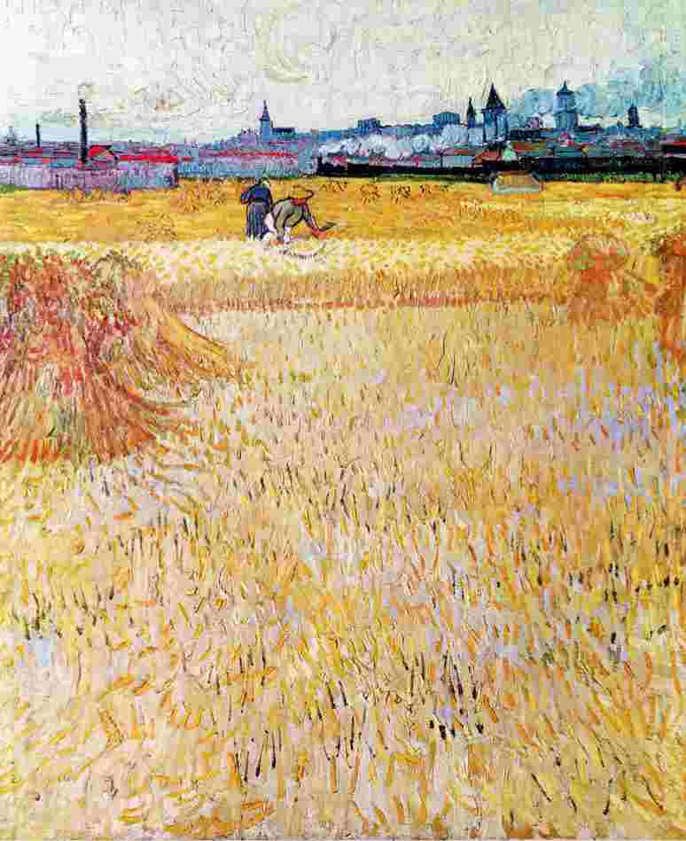
«Арль. Пшеничные поля и стога сена». 1888 год. Холст, масло. Музей Родена, Париж, Франция. 73 x54 см
Ван Гог создал новую каллиграфическую манеру живописи, когда каждая деталь пейзажа состоит из богатого ритмичного рисунка цвета и линий. Эта картина изображает палящее летнее солнце, работающих людей на фоне городского пейзажа, проносящегося поезда — символ современного мира.
«Стога сена на пшеничном поле».
Июнь 1888 года.
Холст, масло. Академия художеств Гонолулу, Гавайи, США.
52,2 x 66,6 см
Стога поднимаются, как пена, из набегающей волны пшеничного поля.
Ван Гог использует один из своих любимых композиционных приемов, разделив полотно на горизонтальные полосы, каждая из которых отличается цветом и характером мазка.
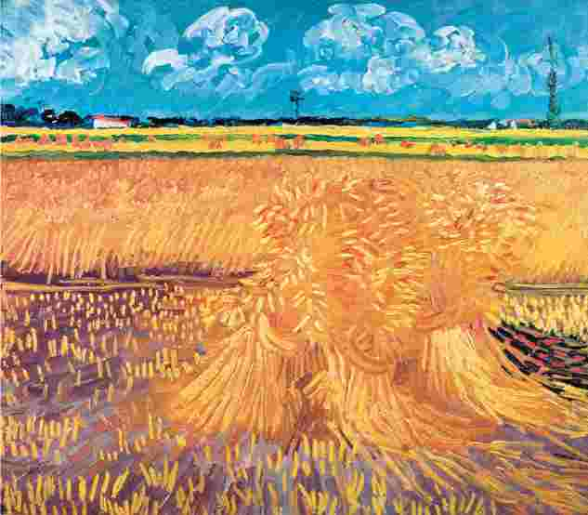
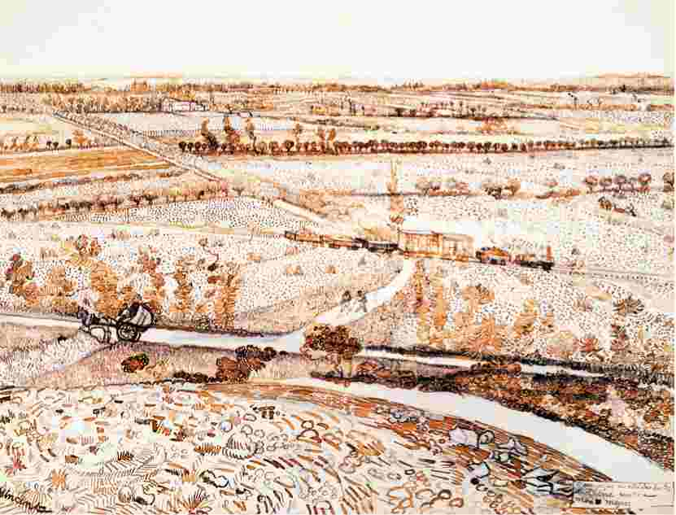
«Поезд в окрестностях Монмажур». Июль 1888 года. Коричневые чернила поверх черного угля. Британский музей, Лондон, Великобритания. 72 x 92 см
Ван Гогу было сложно работать на пленэре в Париже и его окрестностях. Здесь же, в сельской местности на юге Франции, художник с удовольствием рисовал на открытом воздухе.
Этот рисунок показывает невероятную способность Ван Гога находить простые графические решения для самых сложных объектов.
«Синяя телега». Июнь 1888 года. Графит, угольный карандаш, масляная пастель, коричневые чернила, акварель, гуашь.
Художественный музей
Фогг, Музей искусств Гарвардского университета, Бостон, Массачусетс, США.
46 x 36 см
В этом рисунке техники, почерпнутые Ван Гогом у Рембрандта, сочетаются с чертами японского искусства. Художник использовал графит, пастель, акварель. Эффект гобелена достигается за счет использования характерной для авангардного искусства техники точек и особой штриховки.
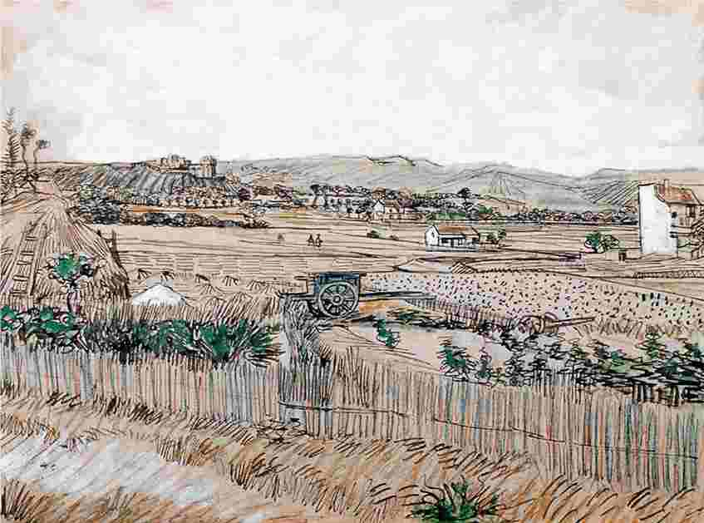
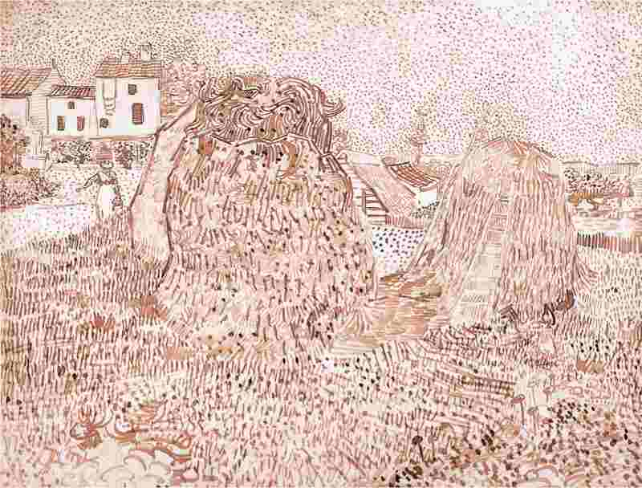
«Стога сена возле фермы». Июль-август 1888 года. Бумага, тростниковое перо, перо, чернила поверх угля. Музей искусств Филадельфии, Филадельфия, штат Пенсильвания, США.
24,1 x 31,8 см
Необычный
рисунок — передача скульптурности стогов стала возможна за счет удивительно быстрых, каллиграфически точных штрихов.
Вся сцена, кажется, переливается в дымке летнего освещения.
«Оливковые деревья Монмажура». Июль 1888 года. Бумага, перо и чернила. Музей изящных искусств, Турне, Бельгия. 73,6 x 92,7 см
Идею, заключенную в этой работе, поддержат многие современники Ван Гога, искавшие в природе источник вдохновения и отдых от индустриального пейзажа.
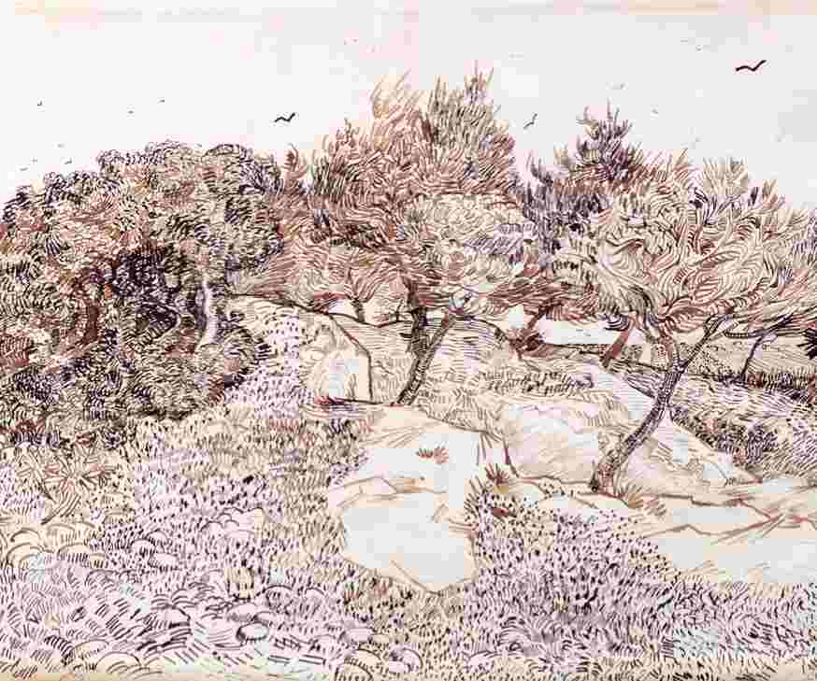
«Интерьер ресторана Каррель». Август 1888 года. Холст, масло.
Частная коллекция.
54 x 64,5 см
Графины, повторяющие силуэты фигур за дальним столом, визуально разбивают картину.
Перекос перспективы создает драматический эффект. Композиция построена на оттенках желтого и синего, мазки ярко-красного цвета оживляют ее.
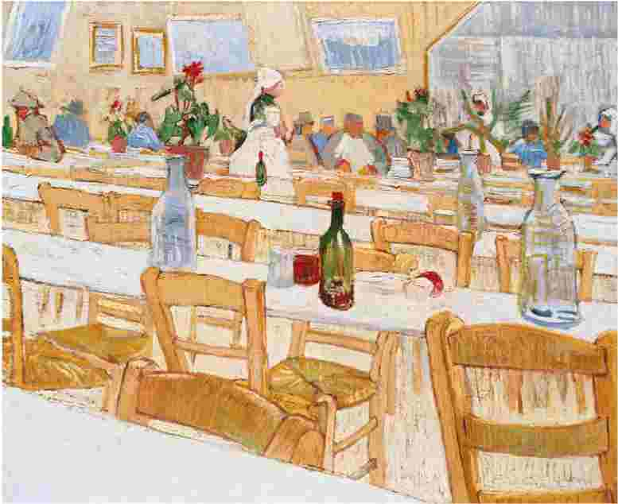

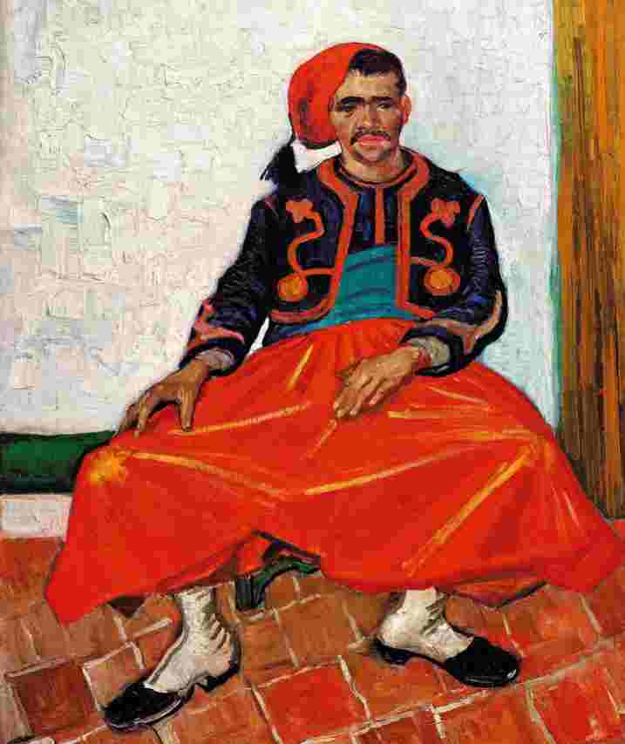
«Сидящий зуав». Июнь 1888 года. Холст, масло. Частная коллекция.
81 x 65 см
Лейтенант Милле, офицер полка зуавов, размещенного в Арле, был одним из немногих друзей Ван Гога. Его смуглая кожа оттенена насыщенными цветами мундира — красным и синим — и фоном, оформленным в японском стиле.
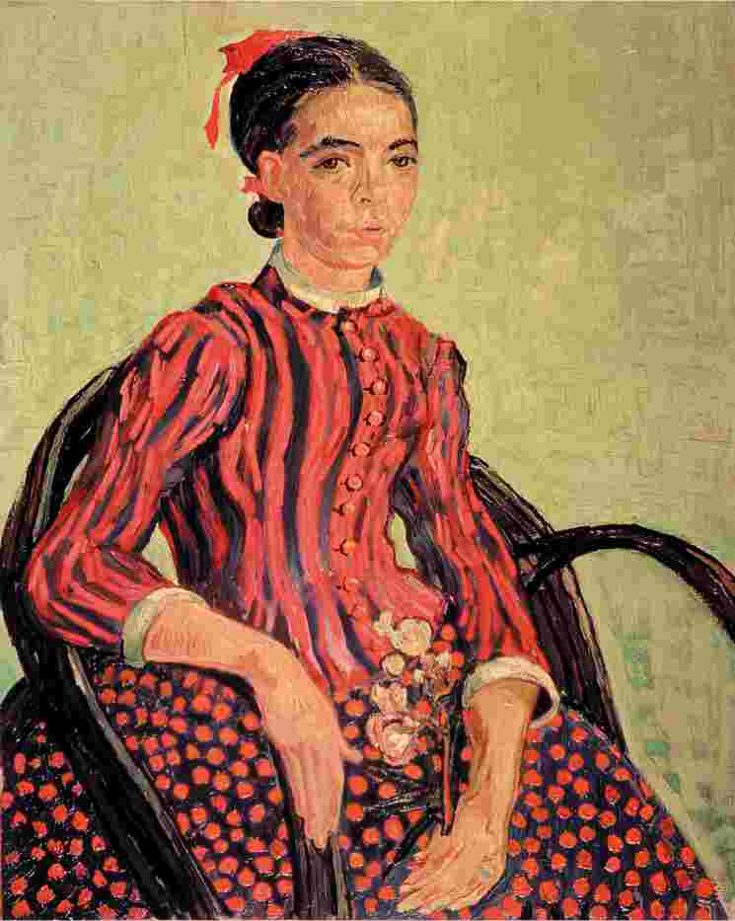
«Сидящая японочка (La Mousme)». Июль 1888 года. Холст, масло. Национальная галерея искусств, Вашингтон, округ Колумбия, США. 74 x 60 см
Известно, что Ван Гог был очарован романом Пьера Лоти «Госпожа Хризантема». Художник писал брату: «Ла Музм — это японская девушка, в данном случае провансальская, от двенадцати до четырнадцати лет». Личность модели не установлена.
Девушка сидит в кресле причудливой формы, она одета в великолепное платье, расцветкой напоминающее кимоно. Широкие мазки красного контрастируют с холодным синим цветом юбки, яркие полоски на корсете усиливают этот эффект.
«Сидящая японочка (La Mousme)». 1888 год.
Бумага, чернила.
Государственный музей изобразительных искусств имени А.С. Пушкина, Москва, Россия. 32,5 x 24,5 см
«Японочка» — серия портретных эскизов, над которой Ван Гог увлеченно работал в тот период. Этот эскиз — скорее подготовительный набросок к картине. Судя по переписке художника с братом и Эмилем Бернаром, он много времени посвящал работе над этой серией.
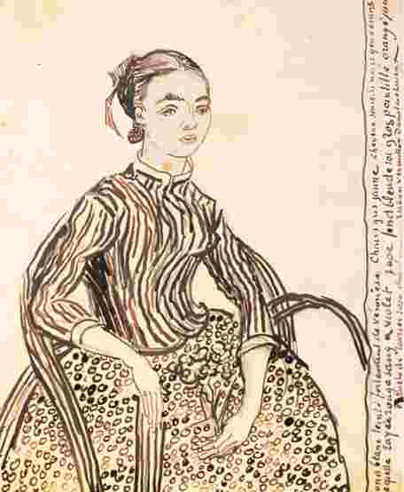
«Арлезианка. Мадам Жину с книгами».
1 888-1 889 годы.
Холст, масло. Музей Метрополитен, Нью-Йорк, США.
91,4 х 73,7 см
Мари Жину была владелицей кафе «Де ла Гар». С мая по сентябрь 1888 года (то есть перед переездом в Желтый дом) Ван Гог снимал комнату над этим кафе. Насыщенный желтый цвет служит отличным фоном для черного платья мадам Жину. Заметно влияние японских мастеров.
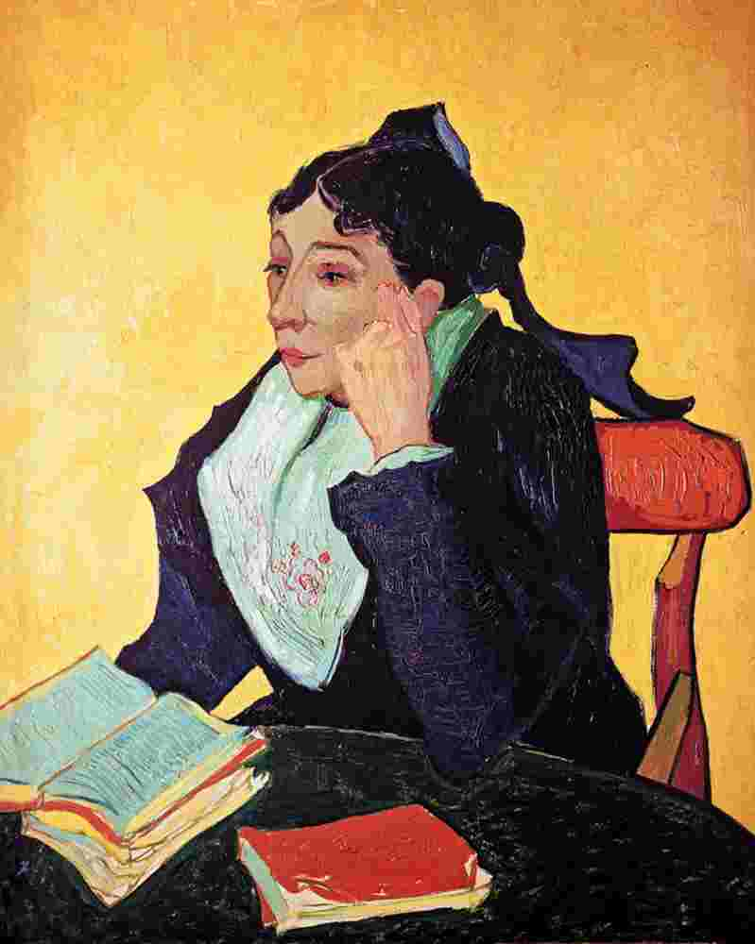

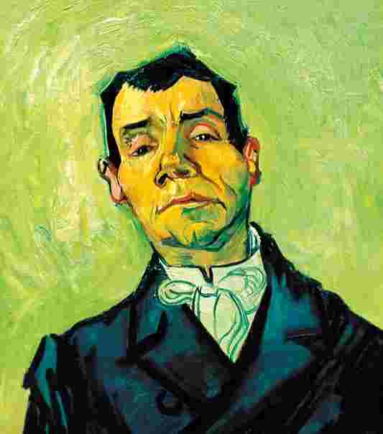
«Портрет ЖозефаМишеля Жину». Декабрь 1888 года. Холст, масло. Музей КреллерМюллера, Оттерло, Нидерланды. 65 х 54,5 см
Жозеф-Мишель и его жена Мари заботились о Ван Гоге. Художник написал по меньшей мере семь портретов Мари. ЖозефМишель написан словно при взгляде снизу вверх, в его глазах читается вопрос.
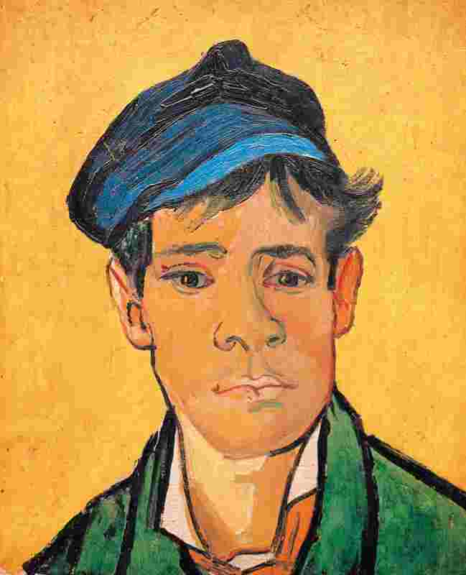
«Молодой человек в фуражке». Декабрь 1888 года. Холст, масло. Частная коллекция.
47 x39 см
Четкая линия контура удерживает области чистого цвета и устанавливает основные асимметрии, которые делают картину динамичной. Личность модели не установлена, но прямота взгляда молодого человека придает картине дополнительную смысловую нагрузку.
«Читательница романа».
Ноябрь 1888 года.
Холст, масло. Частная коллекция. 73 x 92 см
На картине изображена молодая женщина, читающая французский реалистический роман (это понятно по обложке — эти романы в то время выходили именно в таком оформлении). Цвет обложки выбран не случайно — желтый всегда привносил в работы Ван Гога дополнительные оттенки смысла.
Искусственные цвета и тяжесть форм говорят о попытках Ван Гога подражать стилю Гогена.
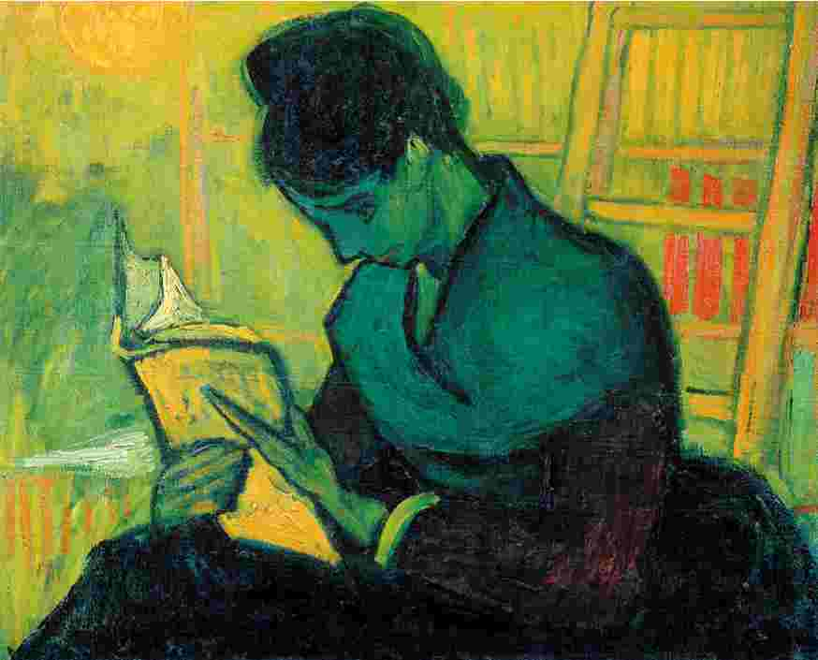
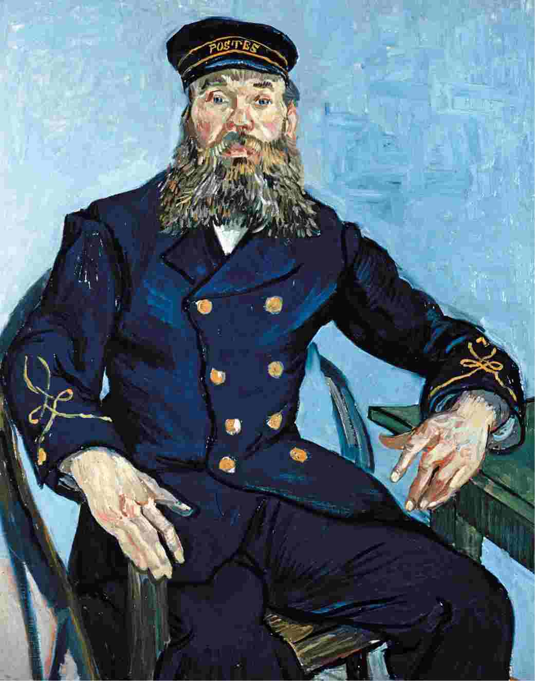
«Портрет почтальона Жозефа Рулена». Август 1888 года. Холст, масло. Институт искусств Детройта, Детройт, штат Иллинойс, США.
64,1 x 48 см
Рулены жили неподалеку от Желтого дома, и Ван Гог часто бывал у них. Жозеф и его домочадцы стали для художника второй семьей. Ван Гог с большой нежностью описывал
своего друга, его «тихую степенность и чуткость». Рулен служил в почтовом отделении. На портрете он изображен в фуражке и униформе; синий и желтый цвета, золото
бороды и румянец создают цельный образ. Примечательно, что Жозеф сидит на том же стуле, что и Японочка, однако его поза открыта и расслаблена.
«Портрет почтальона Жозефа Рулена». Апрель 1889 года. Холст, масло.
Музей современного искусства, Нью-Йорк, штат Нью Йорк, США.
64 x 54,5 см
Отдельные элементы, линии, цвета и мазки гармонично сочетаются и образуют цельную живописную композицию.
Черты лица, одежда и фон создают особую ритмичность. Зеленые оттенки на усах и бороде Рулена дополняют теплые тона губ и лица и находят свое отражение в энергичной структуре фона.
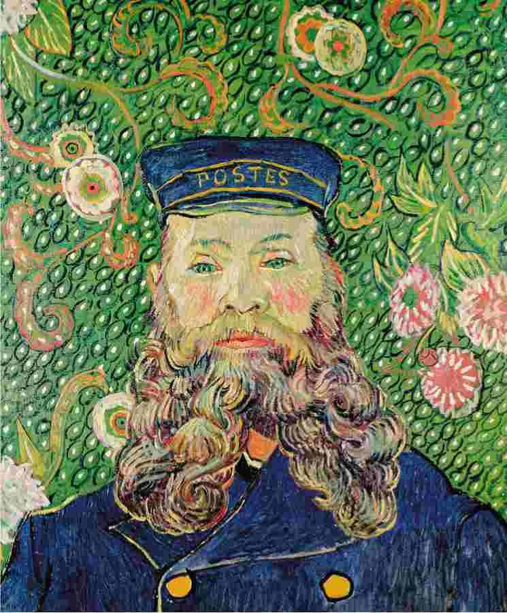

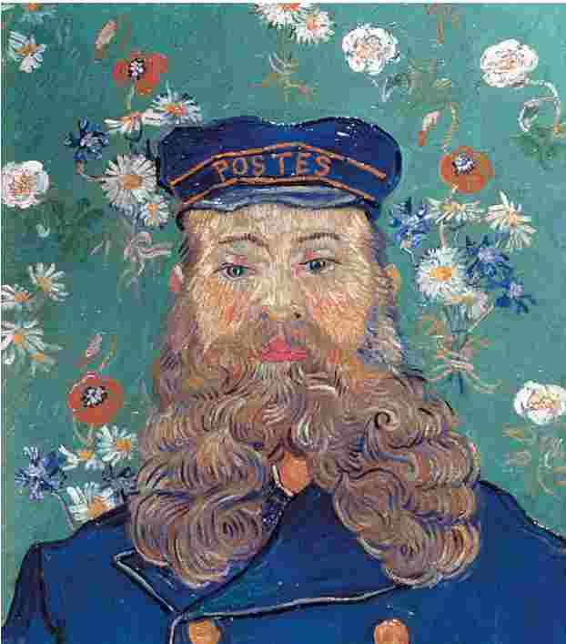
«Портрет почтальона Жозефа Рулена». Апрель 1889 года. Холст, масло. Музей КреллерМюллера, Оттерло, Нидерланды. 65 x 54 см
Образ «сократического» друга Ван Гога излучает ощущение спокойствия и жизненной силы.
Ритмичность проработки отдельных фрагментов, например бороды и усов Рулена, перекликается с рисунком на обоях за спиной почтальона.
«Портрет Армана Рулена». Ноябрь-декабрь 1888 года. Холст, масло.
Музей Бойманса-ван Бенингена, Роттердам,
Нидерланды. 65 х 54 см
Два портрета Ван Гога, изображающие сына Жозефа Рулена, разительно отличаются друг от друга. И если один показывает молодого человека сдержанным и интериоризированным, обращенным вполоборота, на другом он смотрит прямо, будто бы споря со зрителем. Лицо Армана окантовано синим контуром, фон выстроен из простых цветовых блоков, что придает картинам особую динамику.
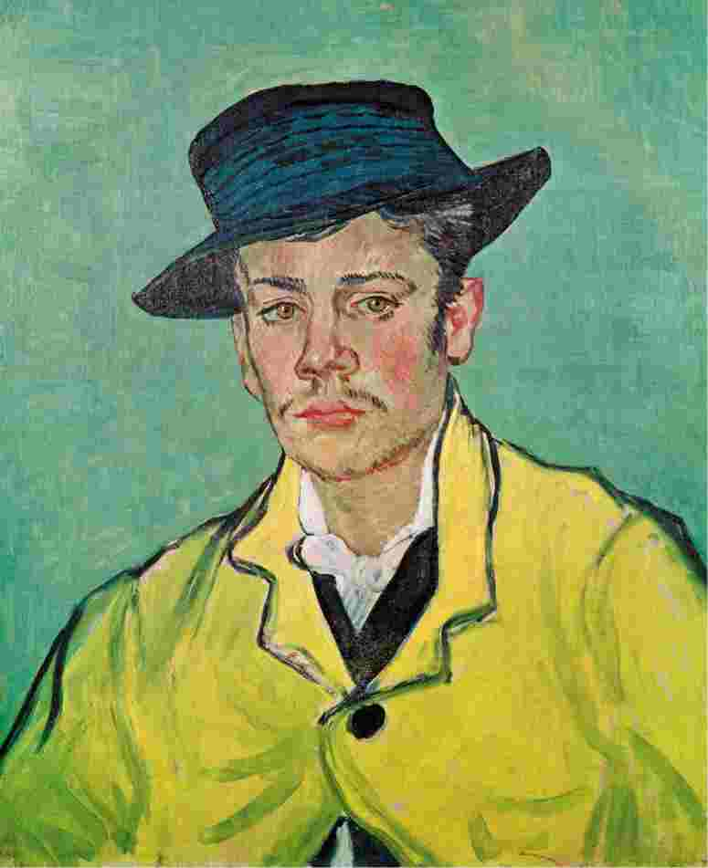

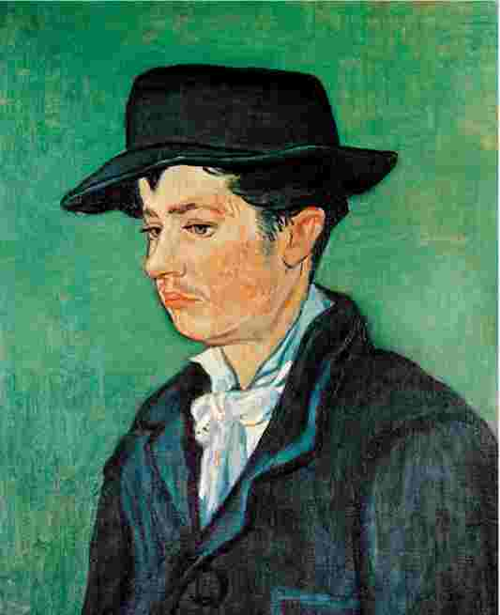
«Портрет Армана Рулена». Ноябрь-декабрь 1888 года. Холст, масло. Музей Фолькванг, Эссен, Германия. 65 х 54 см
Несмотря на то что Ван Гог известен в первую очередь благодаря своим пейзажам, сам художник считал портретную живопись своей главной задачей. Портреты его кисти очень интимны. «Портреты, — писал Ван Гог в 1888 году, — единственная вещь в живописи, которая задевает меня до глубины души, заставляет чувствовать себя ближе к бесконечности сильнее, чем что-либо другое».
«Школьник (Камиль Рулен)». Декабрь 1888 года. Холст, масло. Музей де Арте, Сан-Паулу, Бразилия.
63 X 54 см
Эта картина предвосхищает опыты экспрессионистов. Ван Гог писал: «Вместо того чтобы рисовать то, что я вижу, я иду дальше — использую произвольный цвет для выражения своих чувств». Острый, угловатый рисунок, диссонирующие цвета и яркие черты лица — все это станет характерными чертами стиля Эрнста Людвига Кирхнера и Хаима Сутина.
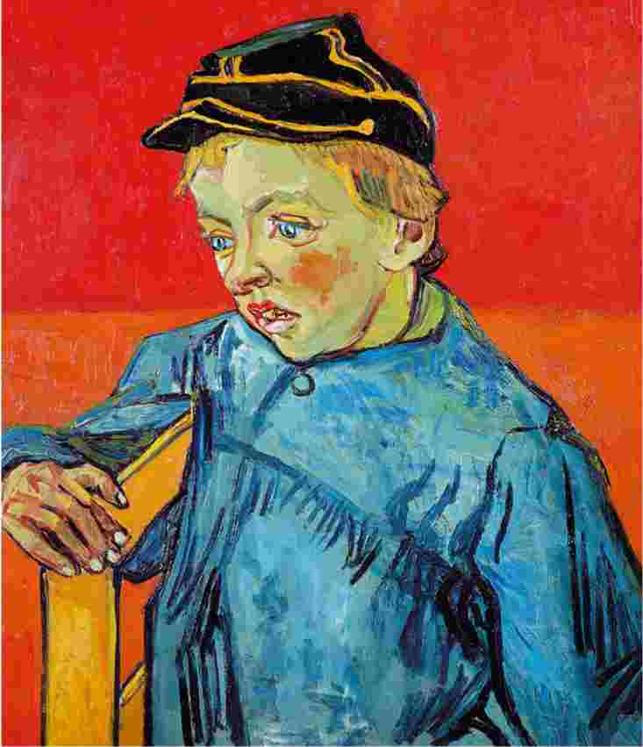

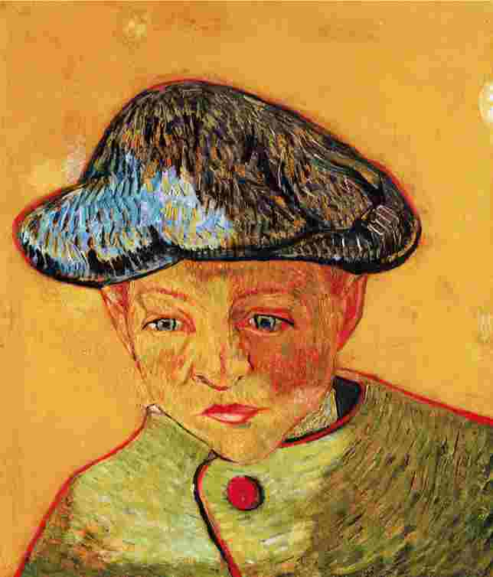
«Портрет Камиля Рулена». Ноябрьдекабрь 1888 года. Холст, масло. Музей искусств Филадельфии, Филадельфия, штат Пенсильвания, США.
43 X 35 см
Камиль — сын Жозефа Рулена — изображен в задумчивом настроении. Картина наполнена симпатией художника к мальчику. Четкие контурные линии, мазки красной краски в нижней части холста оживляют баланс желтого, синего и зеленого.
«Мать Рулен с ребенком». Ноябрь—декабрь 1888 года.
Холст, масло. Музей
Метрополитен, Нью-Йорк, штат Нью-Йорк, США.
63,5 x 51 см
Величавая Августина Рулен позирует с ребенком, бережно держа его. Мать изображена в профиль, личико ребенка показано анфас.
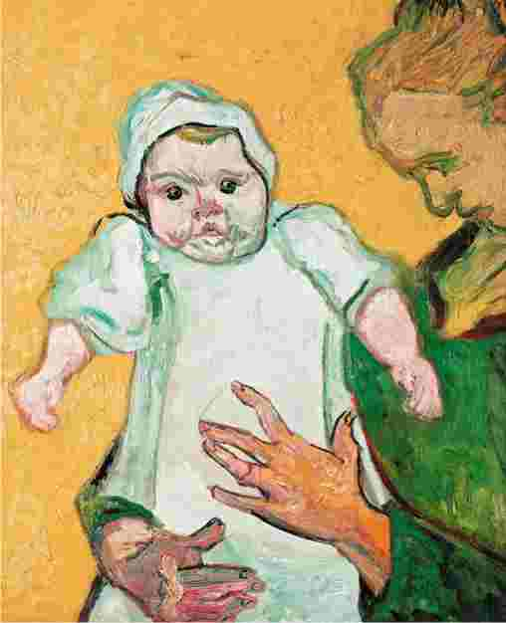

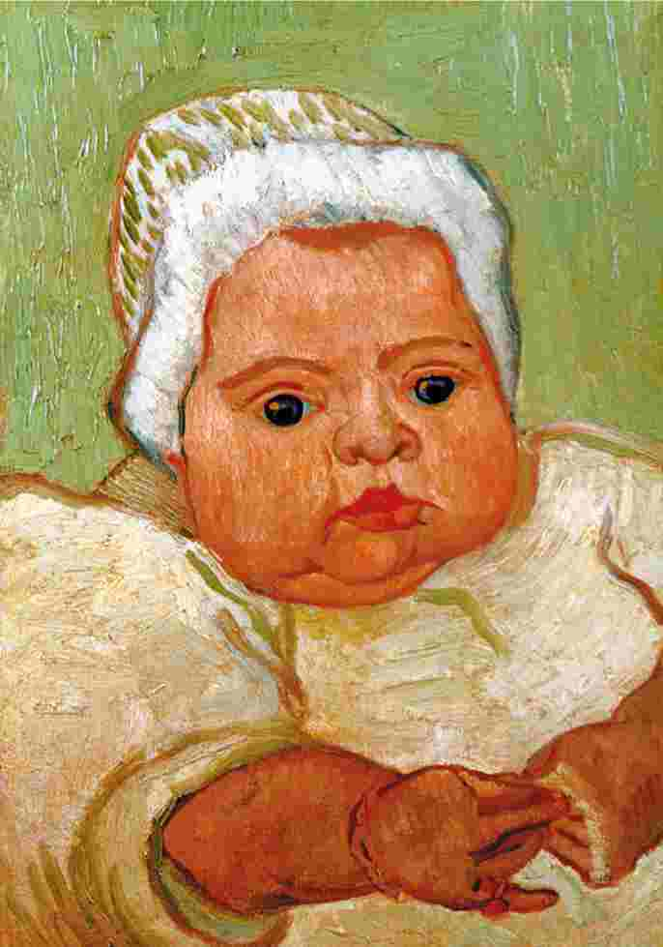
«Младенец Марсель Рулен». Декабрь
1888 года. Холст, масло. Музей Ван Гога, Амстердам, Нидерланды.
35 x 24,5 см
Ван Гог создал невероятное количество портретов членов семьи Рулен. Эту работу художник отправил Тео и его беременной жене Джоанне. В письмах того времени он мечтал о том, чтобы написать портрет малыша Тео и Джоанны.
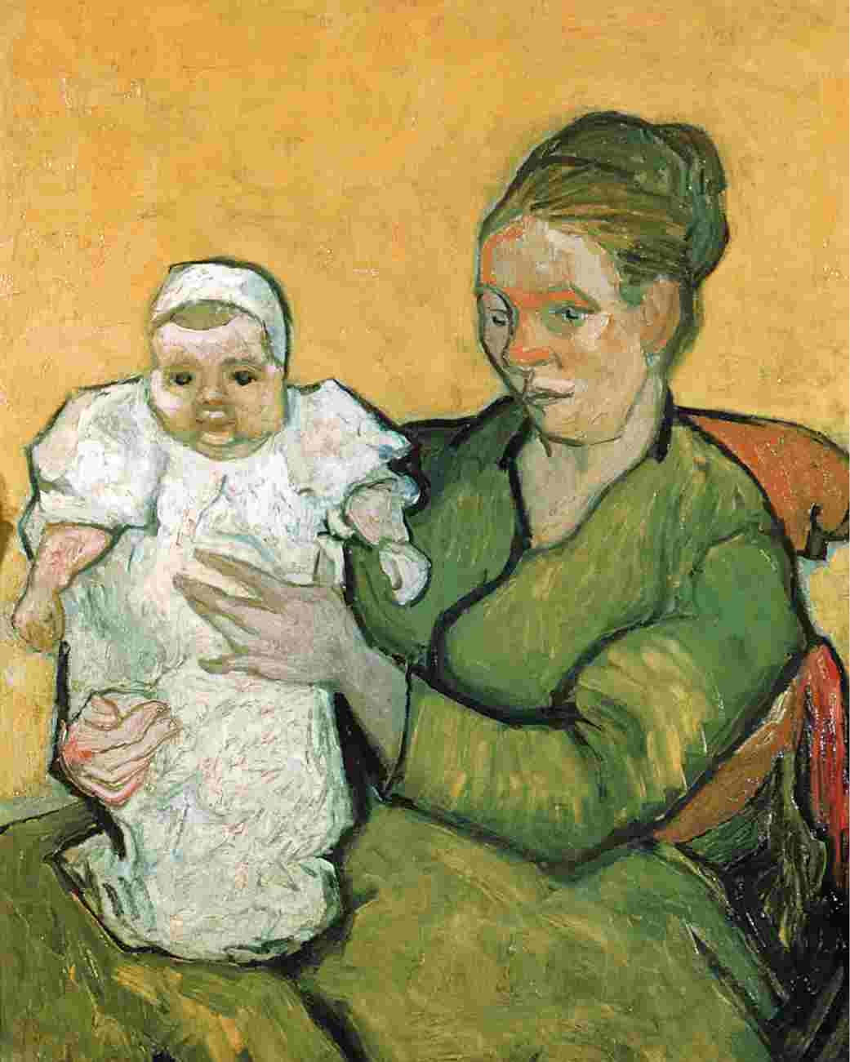
«Мать Рулен с ребенком». Ноябрьдекабрь 1888 года. Холст, масло. Музей искусств Филадельфии, Филадельфия, штат Пенсильвания, США.
92 x 73,5 см
Тема материнства имела особое значение для Ван Гога и других творцов XIX века.
Индустриализация и урбанизация изменили
привычное течение жизни. Многие художники и писатели, на которых равнялся Винсент, уделяли внимание этой теме.
«Автопортрет с трубкой и соломенной шляпой».
Август 1888 года. Холст, масло. Музей Ван Гога, Амстердам, Нидерланды.
42 x30 см
Ван Гог изобразил себя в образе крестьянина. Автопортрет был написан на одном дыхании.
Художник использует красные, сиреневые, синие оттенки, чтобы создать атмосферу мимолетной встречи со своим отражением в зеркале.
Пройдет немного времени, и Матисс, Дерен и Вламинк будут подражать стилю этой картины.
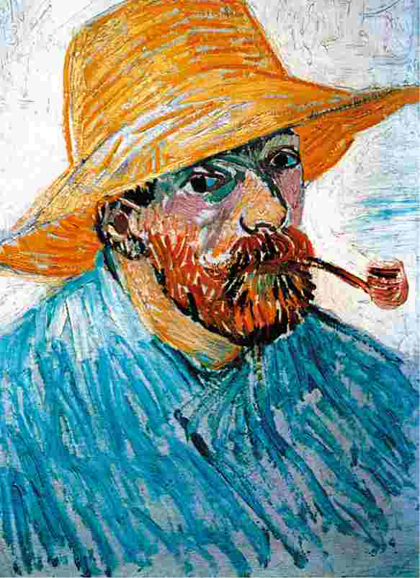

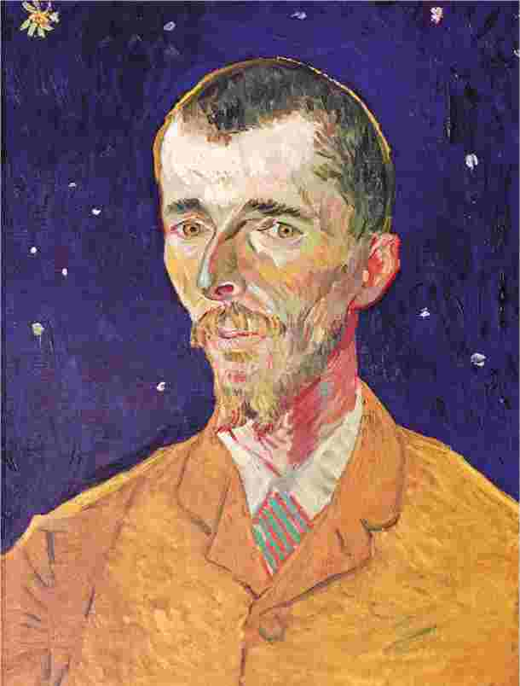
«Портрет Эжена Боха». Сентябрь 1888 года. Холст, масло. Музей Орсэ, Париж, Франция. 60 x 45 см
Ван Гог творил в период расцвета символизма. О своем приятеле Бохе и этом портрете живописец писал: Бох — «художник с великими мечтами, который работает так, как поет соловей, потому что это его природа... Я написал монотонный фон насыщенного синего цвета, и в сочетании со светящимся лицом создается таинственный эффект, словно звезда сияет в глубине лазурного неба». Ван Гог создал этот портрет в два этапа в течение одного дня.
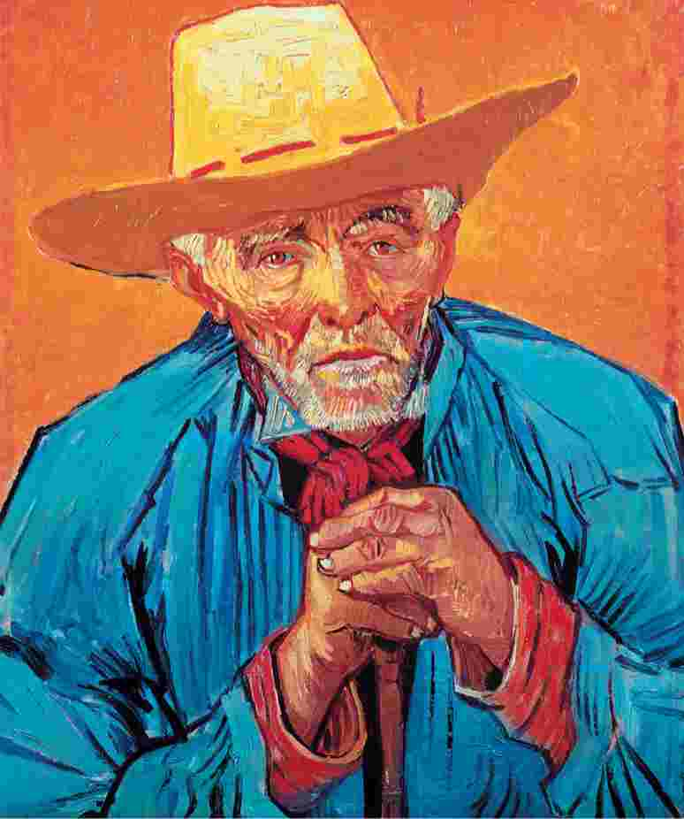
«Портрет Патинса Эскалиера». Август 1888 года. Холст, масло. Частная коллекция.
69x56 см
Все картины Ван Гога построены на цвете и линии, но, как и портреты Рембрандта, они передают характер модели. Патинс Эскалиер — житель Арля, всю жизнь трудящийся на природе, отчего его кожа изборождена морщинами. Синий плащ контрастирует с желтой соломенной шляпой, в то время как красный используется для расставления акцентов.
«Портрет Патинса Эскалиера». Август 1888 года. Коричневые чернила по графитной бумаге. Художественный музей Фогг, Музей искусств Гарвардского университета, Бостон,
Массачусетс, США.
49,4 x 38 см
Эта картина лишена того богатства цвета, что есть у первого портрета. Работа выполнена в аскетичной монохромной гамме. Матисс, великий колорист XX века, купил два рисунка Ван Гога в начале своего творческого пути и по ним изучал технику работы с черным.
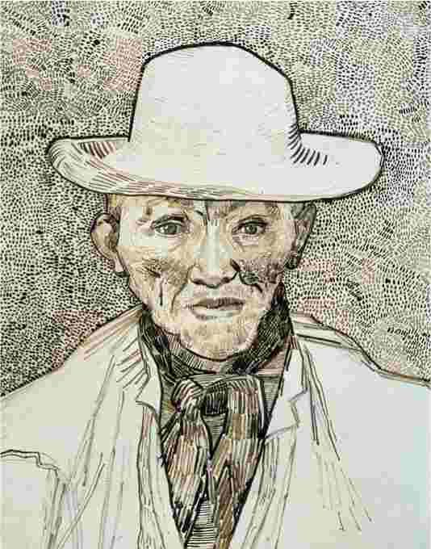
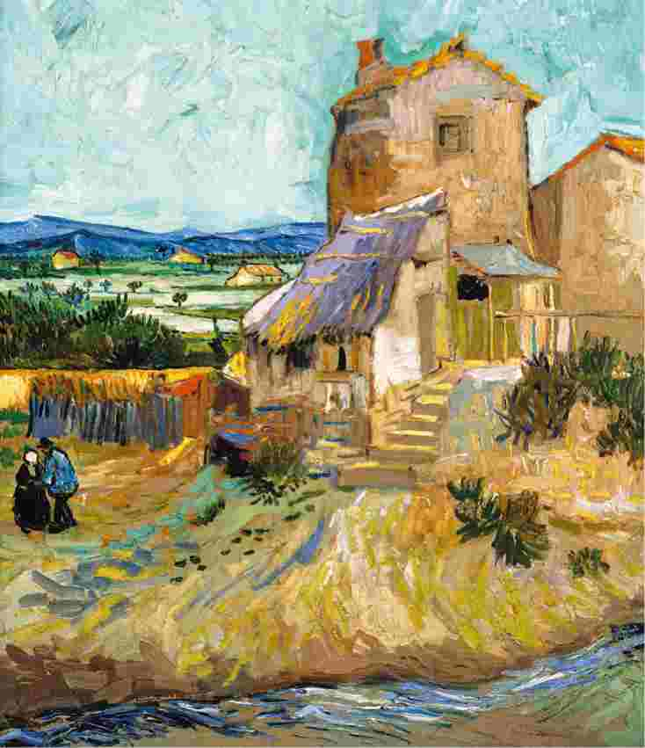
«Старая мельница». Сентябрь 1889 года. Холст, масло.
Художественная галерея Олбрайт-Нокс, Буффало,
США. 64,5 х 54 см
Эта картина напоминает о творческой близости Ван Гога и Сезанна. Два беседующих человека изображены у реки. Голубые и фиолетовые мазки, встречающиеся на поверхности зданий, написанных теплыми тонами, смело контрастируют с синезеленым небом. Вдалеке видна глубокая синева гор, полей, домов Арля. Пейзаж разнообразен, цельность достигается за счет ритмичных мазков.
«Постриженные ивы».
Апрель 1889 года.
Холст, масло. Коллекция
Ниархоса. 55 х 65 см
Повторяющаяся в творчестве Ван Гога тема трансформируется: перед нами эмоционально насыщенный пейзаж. Художник писал, используя мазки чистого цвета — розовый, глубокий синий, зеленый. Для каждой области пейзажа были выбраны разные формы штрихов: для кирпичной стены и листвы — направленные, для дороги — длинные, чередующиеся с короткими, для неба — широкие вертикальные. Контур глубокого синего цвета удерживает композицию, уравновешивая верхнюю часть полотна.
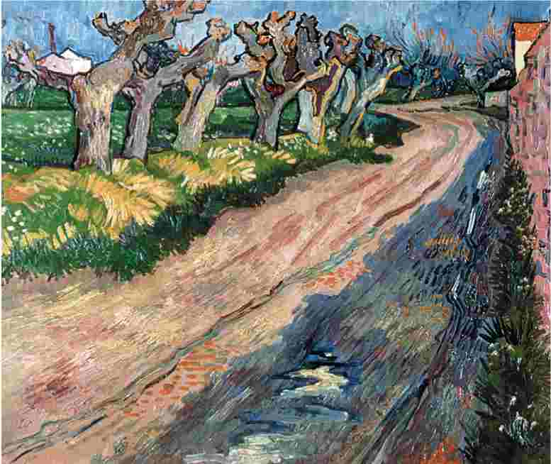
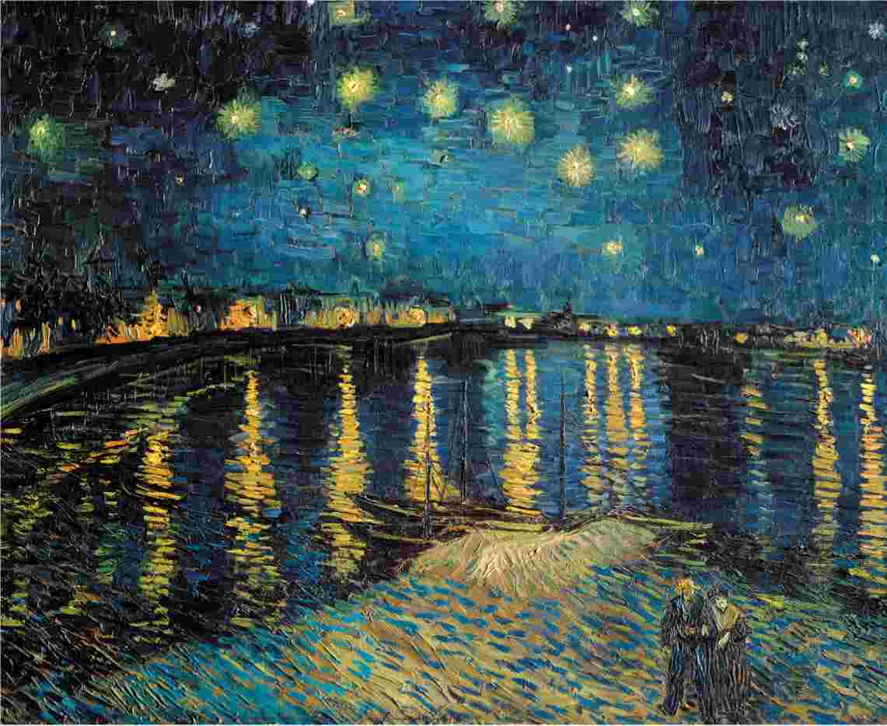
«Звездная ночь над Роной». Сентябрь
1888 года. Холст, масло. Музей Орсэ, Париж, Франция. 72,5 ^{х} 92 см
Ван Гог писал о своей «страшной потребности... — в религии»: «...Я выхожу в ночь, чтобы писать звезды». Недавние исследования доказали,
что его картины с изображением звездного неба отражают реальное положение небесных тел на ночном небе. Однако, как и любой художник,
Ван Гог переосмысливал свой опыт, создавая эти работы. Многие полотна этого периода наполнены мистическим, религиозным содержанием.
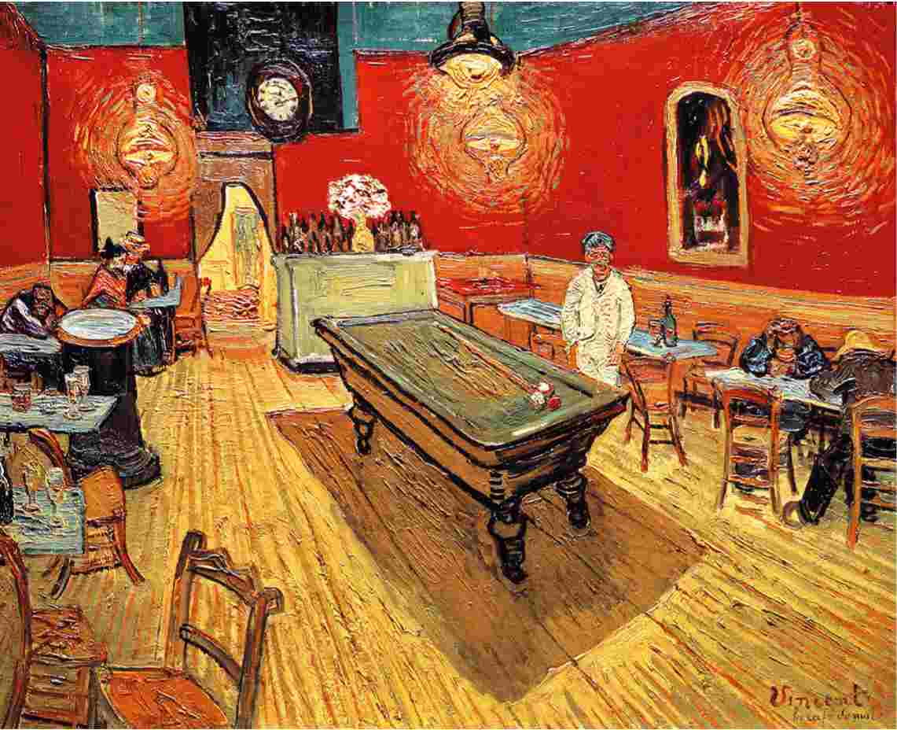
«Ночное кафе». Сентябрь 1888 года. Холст, масло. Йельский университет, архив Снарка, Нью-Хейвен, штат Коннектикут, США. 70 x 89 см
«Caf6 de nuit» работало всю ночь и служило прекрасным пристанищем для «ночных мародеров» — тех, кто слишком пьян или слишком разбит, чтобы идти домой. Ван Гог так описывал эту картину: «Я старался передать владеющие человеком
страсти с помощью...
цветов: кроваво-красная комната с темно-зеленым бильярдным столом в центре, четыре лимонножелтые лампы, мерцающие оранжевым и зеленым. Все строится на противостоянии красного и зеленого... Кроваво-красные стены
и желто-зеленый бильярдный стол контрастируют с нежно-зеленой стойкой времен Людовика XV, на которой стоит розовый букет. Белое одеяние владельца, стоящего в углу, отливает лимонно-желтыми и бледно-зелеными оттенками».
«Терраса ночного кафе на Пляс-дю-форум в Арле». Сентябрь 1888 года. Холст, масло. Музей КреллерМюллера, Оттерло,
Нидерланды. 81х65,5 см
Эта работа, написанная в одно время с «Ночным кафе», создает совсем другую, не такую тяжелую атмосферу. Желтые, зеленые и оранжевые оттенки фасада кафе контрастируют с пестрым синим небом, усыпанным звездами. Композиция с четкой перспективой держит зрителя в напряжении. Картина поражает многообразием мазков.
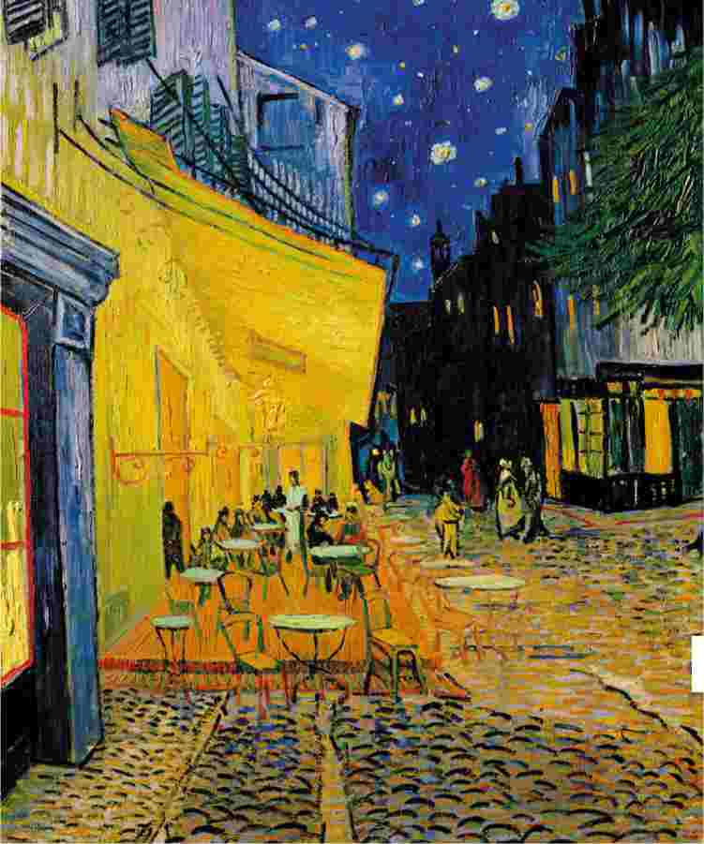

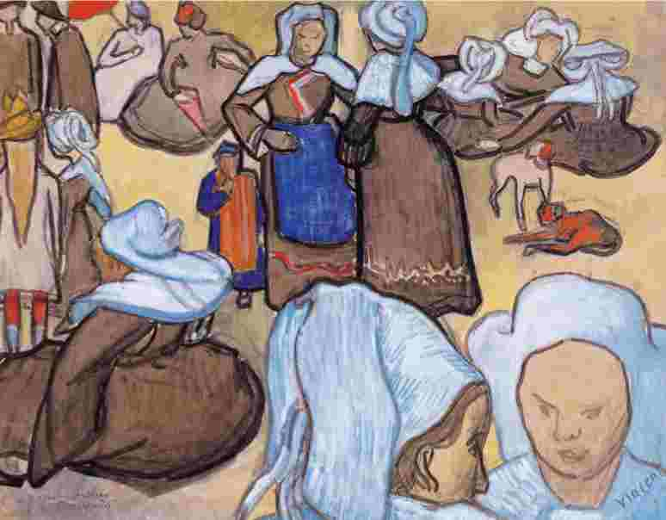
«Бетонские женщины (по мотивам Эмиля Бернара)». Декабрь 1888 года. Акварель.
Картинная галерея современного искусства, Милан, Италия.
74 х 92 см
Бернар написал свою версию этой картины в разных стилях — подражая японской живописи и средневековому искусству, — мечтая создать более загадочный, близкий к природе образ, чтобы полностью уйти от тематики современных городов. Сезанн, Моне, Ван Гог во многом стремились к тому же.
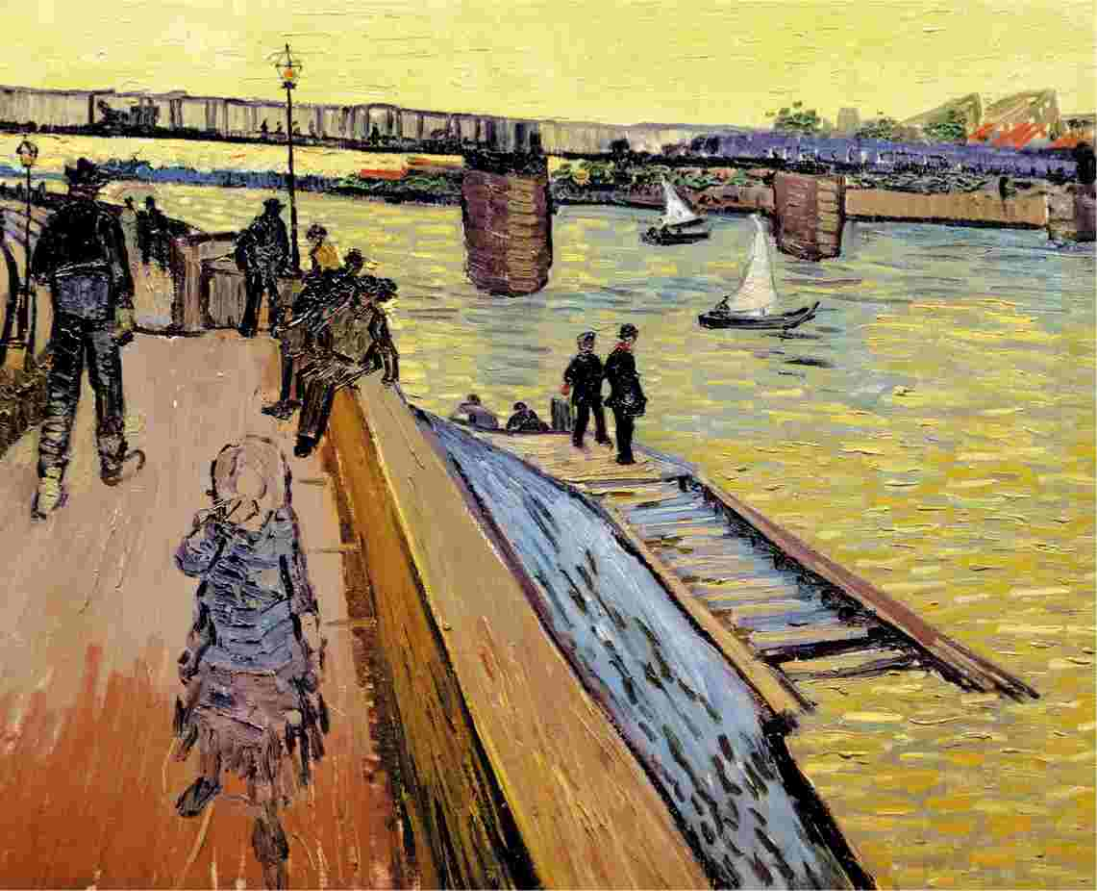
«Мост Тренктая». Июнь 1888 года. Холст, масло.
Коллекция Иосифа Хакми, Израиль.
65 x 81 см
На этой картине изображены набережная и часть железнодорожного моста, перекинувшегося через Рону. Диагонали привлекают внимание к горизонту.
Фигуры изображены с нарушением правил перспективы. Динамика и эмоциональность сцены переданы посредством цвета.
«Железнодорожный мост на улице Монмажур, Арль». Октябрь 1888 года. Холст, масло.
Частная коллекция.
71 x 92 см
Ван Гога, как и ранее в Париже, не интересовали достопримечательности и туристические места живописного Арля. Художник искал тихие пригороды для спокойной работы на пленэре.
Он был очарован эффектом отчужденности, возникающем при искажении перспективы. Картины, подобные этой, — с произвольной палитрой и рассеивающейся перспективой — будут вдохновлять немецких экспрессионистов начала XX века.
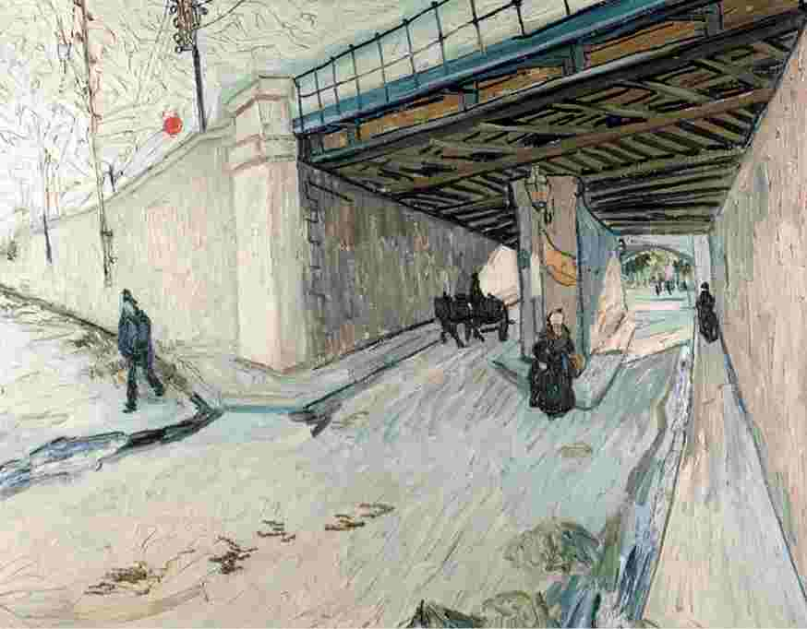

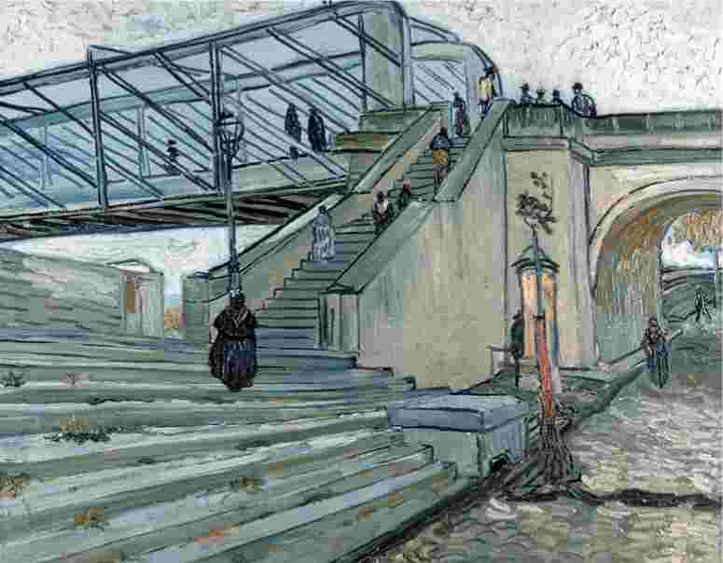
«Мост Тренкетая». Октябрь 1888 года. Холст, масло. Частная коллекция. 73,5 x 92,5 см
Два дерева борются за выживание среди искусственных сооружений. Холодные оттенки заключены
в геометрические рамки диагоналей и вертикалей. Мазки красного оживляют композицию. Небо кажется бледным, и, возможно, это произошло из-за не самых качественных красок, купленных Ван Гогом у папаши Танги.
«Спальня Винсента в Арле». Октябрь 1888 года. Холст, масло. Музей Ван Гога, Амстердам, Нидерланды.
72 x 90 см
Композиционно работа напоминает «Ночное кафе», но не по смыслу. Резкая перспектива будто бы вовлекает зрителя внутрь картины. Комната обставлена добротной, но простой мебелью, на стене висят портреты друзей художника — Эжена Боха и Поля-Эжена Милле. Каждая вещь присутствует в двух экземплярах — Винсент ждал Гогена. Палитра, выбранная для написания картины, по мнению Ван Гога, способствовала отдыху и сну.
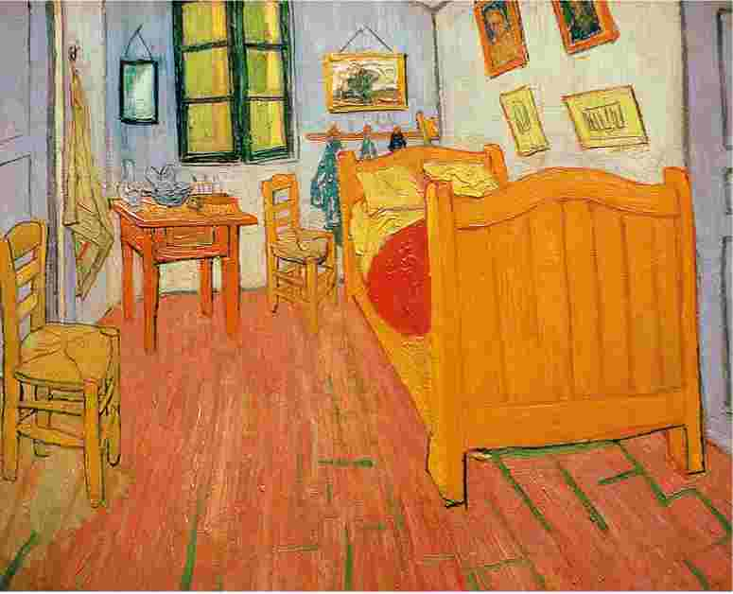

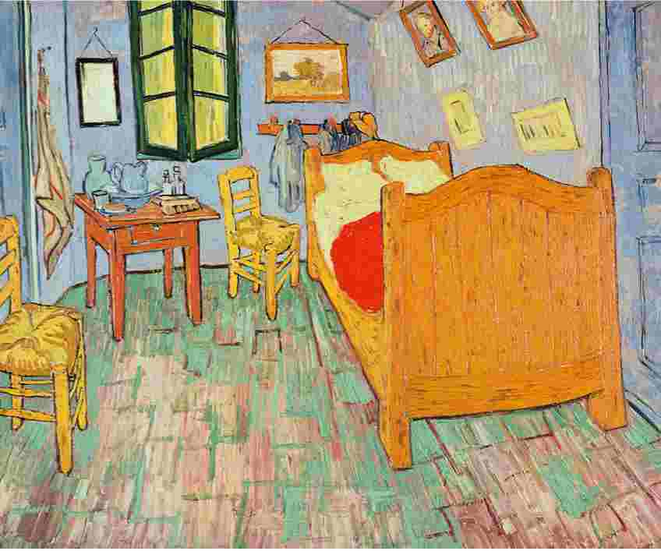
«Спальня». Сентябрь 1889 года. Холст, масло. Художественный институт Чикаго, штат Иллинойс, США. 73,6 x 92,3 см
Картина «Спальня» была написана в Сен-Реми. Однако оригинал работы был испорчен, и Тео посоветовал брату сделать копию, прежде чем пытаться ее восстановить. Ван Гог подготовил еще две версии, одну из которых отправил в качестве подарка матери и сестре. Эта картина отличается от оригинала, но сохраняет сложно выстроенную перспективу. Пропорции комнаты Ван Гога были непривычными и даже странными, однако, изображая ее, художник преувеличил искажение пространства для большей выразительности.
«Дом Винсента в Арле» («Желтый дом»).
Сентябрь 1888 года.
Холст, масло. Музей Ван Гога, Амстердам, Нидерланды. 72 ^{х} 91,5 см
Жилье обходилось Ван Гогу дороже, чем он мог себе позволить, и он арендовал помещение в ветхом здании, расположенном на городской площади. Художник назвал его Желтым домом и мечтал организовать здесь «южную мастерскую», своего рода сообщество художников.
В октябре 1888 года в Желтый дом прибыл Поль Гоген. Ван Гог с нетерпением ждал его, украсил дом своими картинами. Он надеялся найти в Гогене учителя, мечтал об успешной совместной работе, которая стала бы началом нового этапа современного искусства.
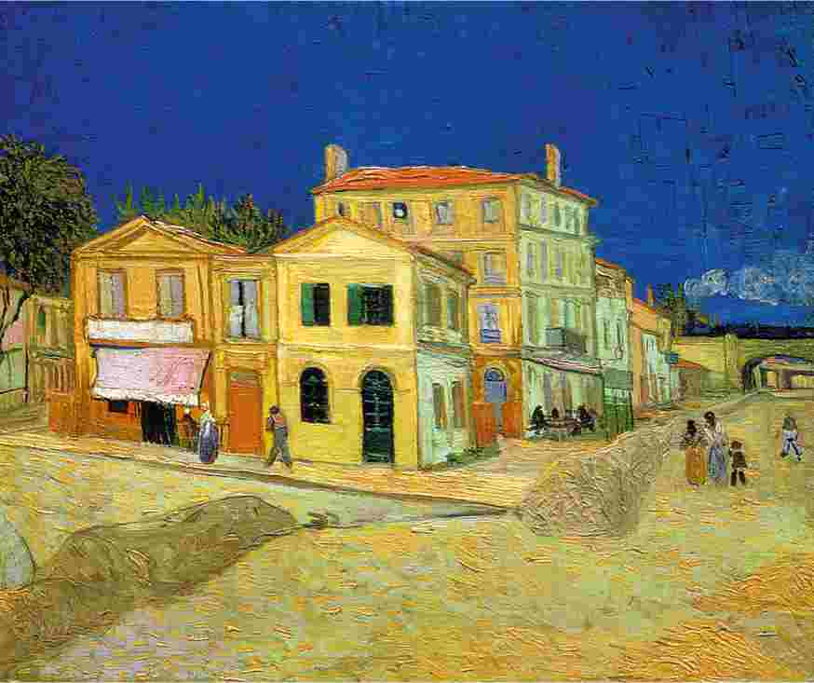

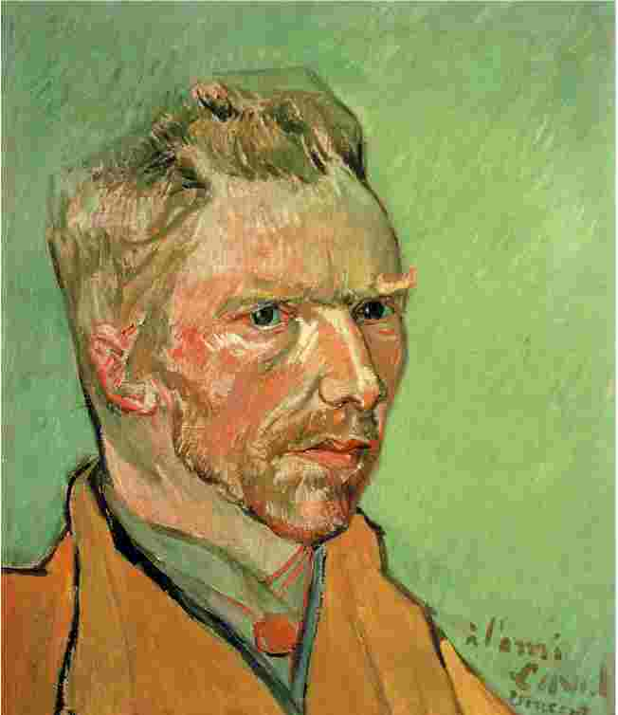
«Автопортрет». Ноябрьдекабрь 1888 года.
Холст, масло. Частная коллекция. 46 ^{х} 38 см
Этот автопортрет посвящен Чарльзу Лавалю — художнику, который ранее сопровождал Гогена в поездке на Мартинику. Несмотря на то что автопортреты Ван Гога отличаются по характеру и палитре, все они имеют общую деталь — это глубина взгляда художника.
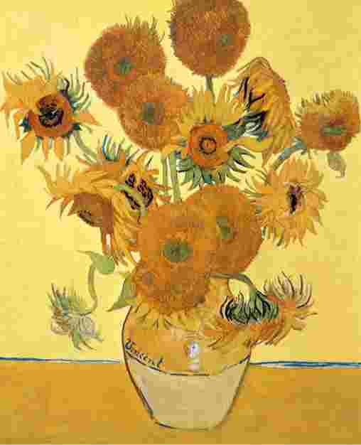
«Натюрморт: Ваза с двенадцатью подсолнухами». Август 1888 года. Холст, масло. Новая пинакотека,
Мюнхен, Германия. 91 х 72 см
Ван Гог изображал цветы в разные периоды их жизни — от только что срезанных до увядающих. Художник работал по утрам, чтобы успеть запечатлеть цветы, пока они не завяли под палящим полуденным солнцем. Ван Гог возвращался к теме подсолнухов и позже, когда период их цветения уже закончился. Его подсолнухи излучают свет, как маленькие солнца.
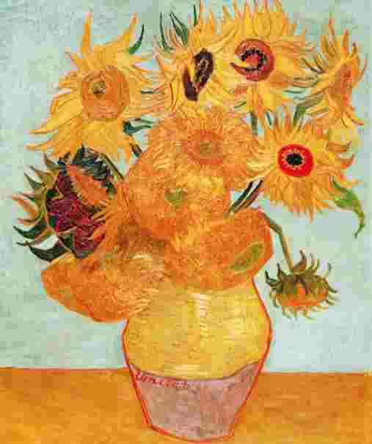
«Натюрморт: Ваза с пятнадцатью подсолнухами». Август 1888 года. Холст, масло. Национальная галерея, Лондон, Великобритания. 93 х 73 см
Ван Гог был воодушевлен скорым приездом Гогена. Находясь в хорошем расположении духа, он занялся работой над циклом картин с изображением подсолнухов. В серии было запланировано около десятка натюрмортов. Находясь в Арле, Ван Гог написал четыре, и еще три — в 1889 году. Существует мнение, что Гоген был больше всего впечатлен именно этой серией работ Ван Гога.
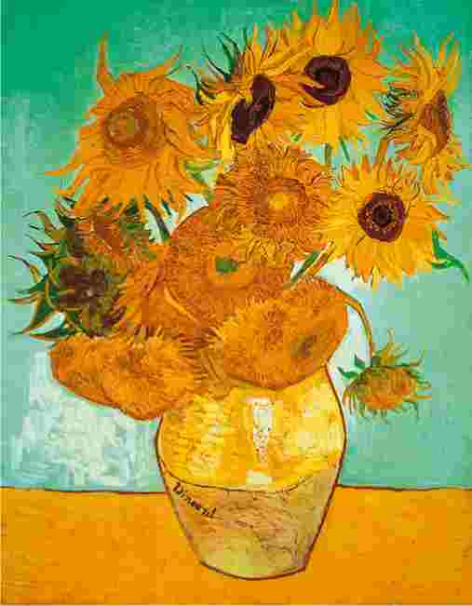
«Натюрморт: Ваза с двенадцатью подсолнухами». Январь 1889 года. Холст, масло. Музей искусств Филадельфия, штат Пенсильвания, США. 92 х 72,5 см
Подсолнухи Ван Гога — сильный и противоречивый образ, напоминающий нам о прелести, красоте и в то же время конечности жизни, о поре расцвета и увядания. Портреты цветов, созданные Ван Гогом, могут быть прочитаны как религиозные произведения, предназначенные светской публике.
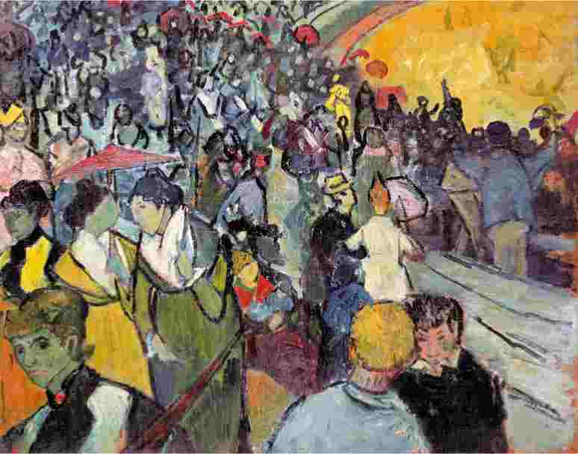
«Зрители на арене в Арле». Декабрь 1888 года. Холст, масло. Государственный Эрмитаж, СанктПетербург, Россия.
72 x 92 см
Ван Гог любил корриду. Эту картину он написал по памяти. Смешивая черты, характерные для стилей Гогена и Бернара, он использовал линию, цвет и форму для передачи впечатления. Тяжелые контурные линии и почти не сгруппированные фрагменты композиции свидетельствуют о неспокойном эмоциональном состоянии художника.
«Танцевальный зал в Арле». Декабрь 1888 года. Холст, масло.
Музей Орсэ, Париж, Франция. 65 x 81 см
Ван Гог учился у Гогена, и, работая над этой картиной, он использовал гогеновский плоский цвет и активные декоративные контуры для передачи атмосферы Арля.
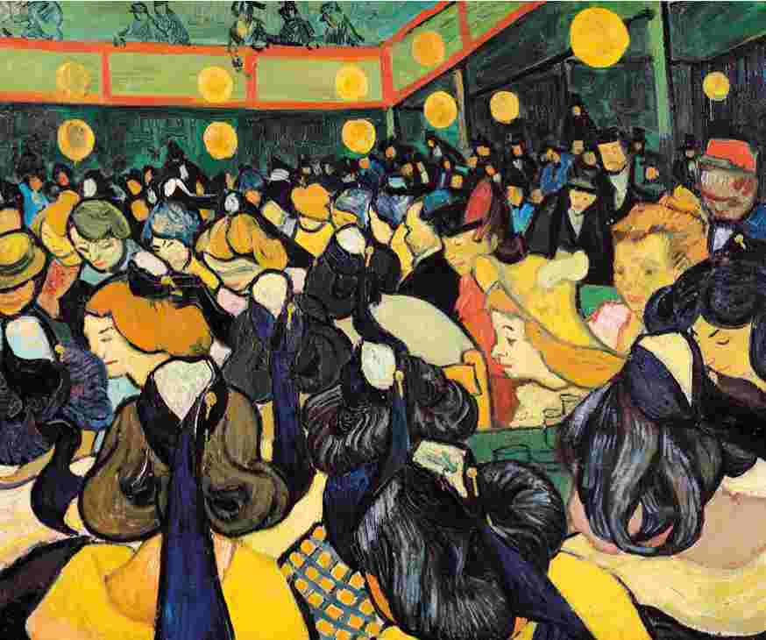
«Стул Поля Гогена».
Декабрь 1888 года. Холст, масло. Музей Ван Гога, Амстердам, Нидерланды.
90,5 x 72,5 см
Становилось ясно, что из-за различий между подходами Ван Гога и Гогена к искусству и из-за несовпадения их темпераментов мечты Винсента о «южной мастерской» не воплотятся в жизнь. Картина была написана в момент, когда разногласия стали очевидны.
Возможно, она явилась результатом отдаления двух художников друг от друга.
Ночь, свечи и томики книг создают атмосферу, подходящую для творчества, кресло призывает зрителя погрузиться в тишину и покой.
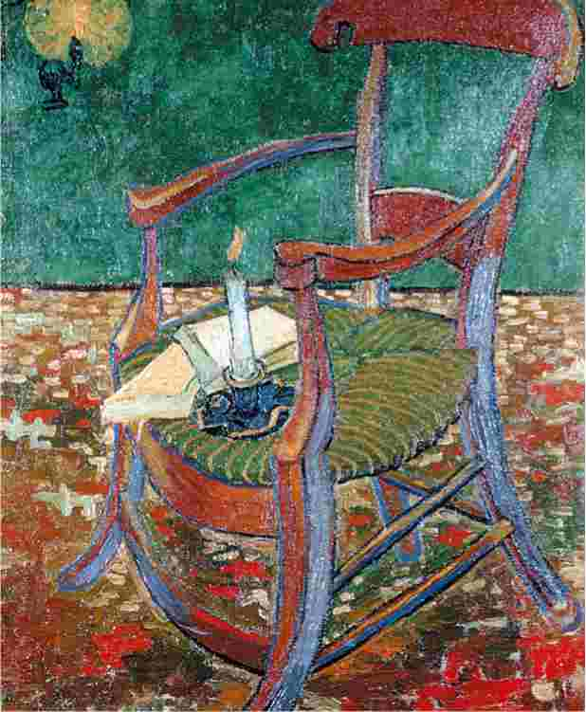

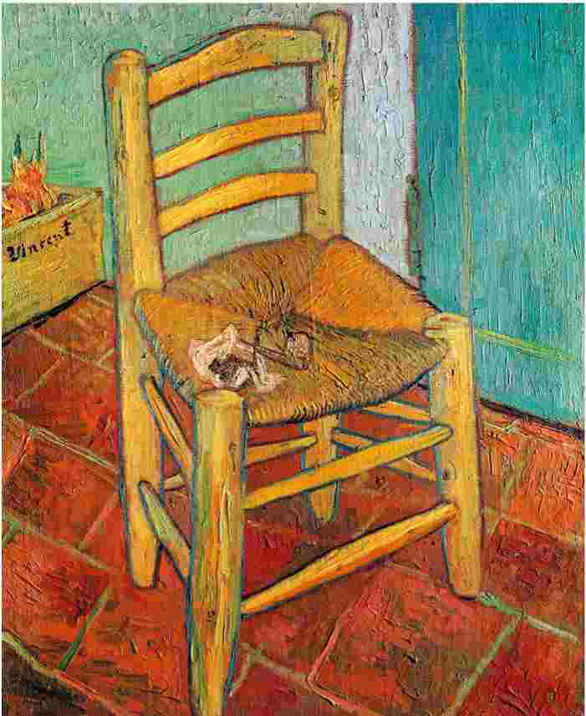
«Стул Винсента и его трубка». Декабрь 1888 года — январь 1889 года. Холст, масло. Национальная галерея, Лондон, Великобритания. 93 x 73,5 см
Эта работа была задумана в пару «Стулу Поля Гогена». Картины получились настолько разными, что несовместимость двух художников очевидна. Стул Ван Гога — обычный предмет кухонной мебели — изображен на фоне терракотового плиточного пола, освещенного солнцем. В углу, в коробке, на которой написано имя Винсента, растут две луковицы — символ новой жизни, новых надежд.
«Автопортрет с перевязанным ухом и трубкой». Январь 1889 года. Холст, масло.
Частная коллекция. 51 * 45 см
Эта картина написана нарочито грубо и агрессивно. Красный и оранжевый противоречат зеленому и синему. Граница между цветами фона проходит за спиной Ван Гога, прямо по линии глаз художника.
Эта и похожие на нее работы произвели сильное впечатление на Мориса Вламинка, который произнес знаменитую фразу: «Я любил Ван Гога... даже больше, чем собственного отца!» — и его единомышленников.
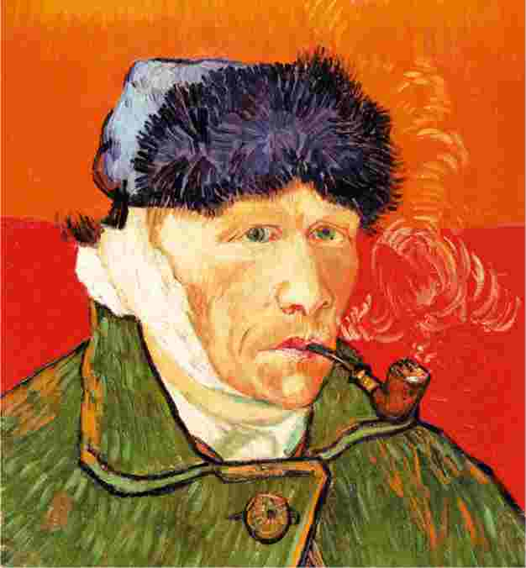

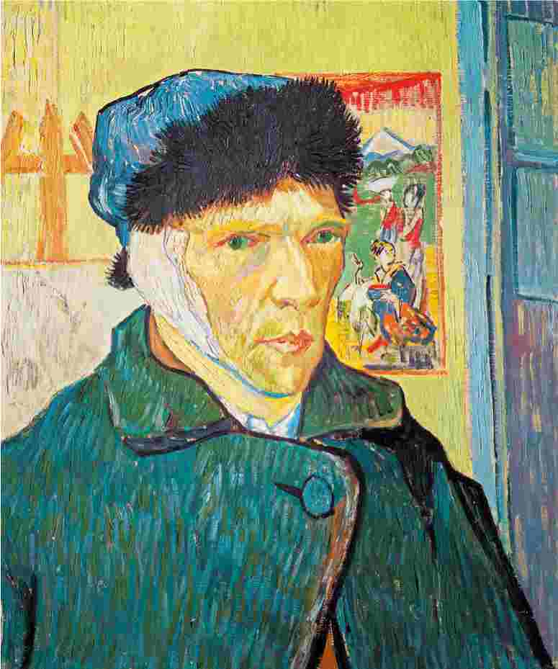
«Автопортрет с перевязанным ухом».
Январь 1889 года. Холст, масло. Галерея Курто, Институт искусства Курто, Лондон, Великобритания. 60 * 49 см
Мечты Ван Гога были окончательно разрушены. Его взгляд полон боли, и он не скрывает ее, а напротив, выставляет напоказ, как стигматики — свои раны. Это один из немногих автопортретов, где Ван Гог предстает перед зрителем как художник. Скромная обстановка, напоминающая о моде на все японское, оживляется картиной на стене.
«Портрет доктора Феликса Рея». Январь 1889 года. Холст, масло.
Государственный музей изобразительных искусств имени А.С. Пушкина, Москва, Россия.
64 x 53 см
Феликс Рей был врачом Ван Гога в больнице
Арля. Видимо, художник написал его портрет в благодарность — Винсенту нужна была поддержка, так как жители Арля написали петицию против его возвращения в Желтый дом. В течение 20 лет эта картина прикрывала дыру в курятнике. Яркая подпись художника перекликается с ажурными элементами куртки врача и обоями на фоне.
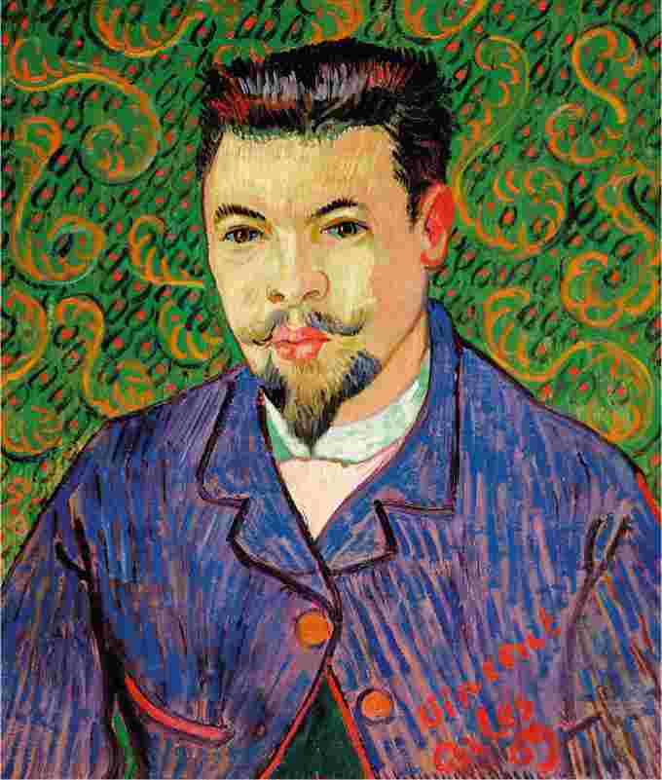

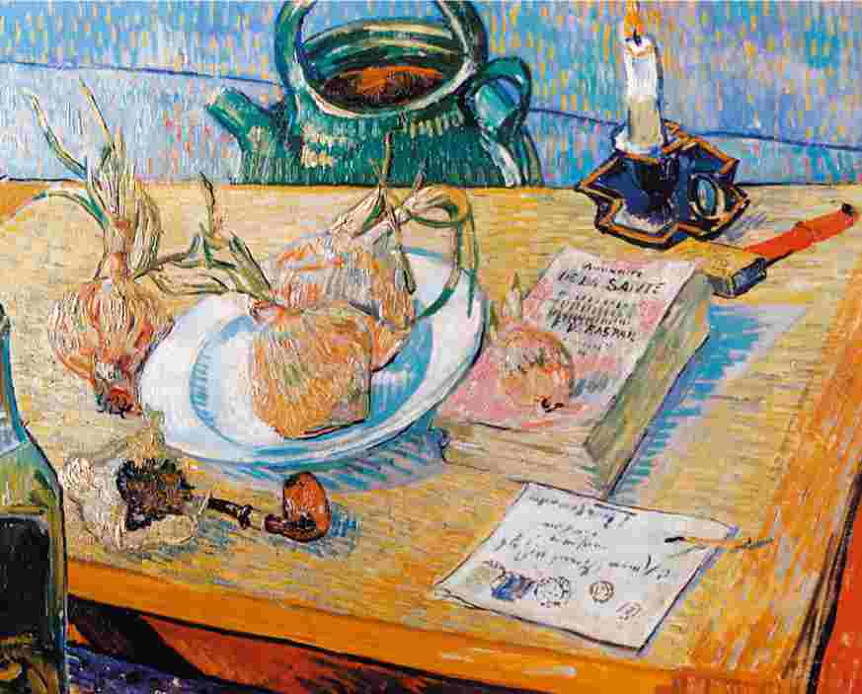
«Натюрморт: Чертежная доска, трубка, лук и сургуч». Январь 1889 года. Холст, масло. Музей КреллерМюллера, Оттерло, Нидерланды. 50 x 64 см
Ван Гог довольно быстро восстановился после эпизода с ухом. Он считал, что творчество — это путь к здоровью.
Предметы, изображенные на этом натюрморте, символизируют надежду на излечение.
На чертежной доске лежат медицинские книги, письмо (вероятно, от Тео), трубка и табак, пустая бутылка вина, свечи и несколько проросших луковиц.
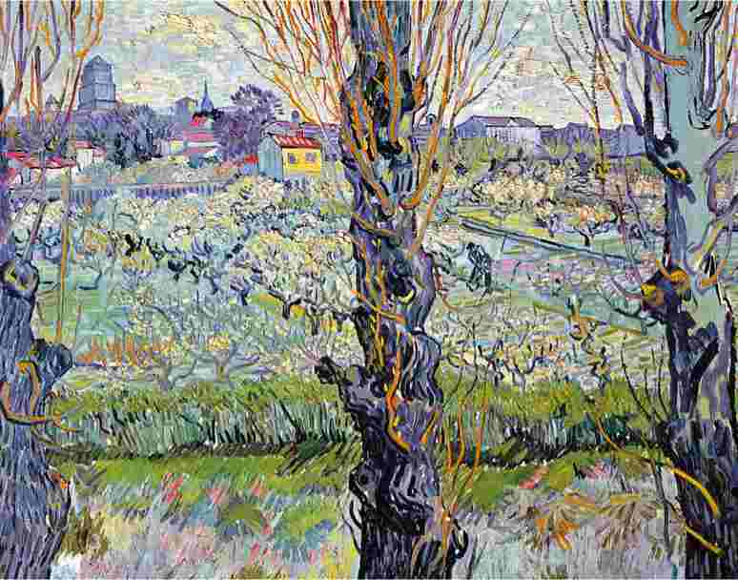
«Цветущий фруктовый сад с видом на Арль». Апрель 1889 года. Холст, масло. Новая пинакотека, Мюнхен, Германия.
72 x 92 см
К середине апреля Ван Гог чувствовал себя достаточно хорошо, чтобы покинуть больницу. Этот пейзаж с видом на город Арль, расположенный за рекой, словно говорит о том, что художник отвергнут обществом.
И снова заметны декоративные черты японизма.
«Ла Кро и цветущие персиковые деревья». Апрель 1889 года. Холст, масло. Галерея Курто, Институт искусства Курто, Лондон, Великобритания.
65,5 x 81,5 см
Самочувствие Ван Гога было достаточно хорошим, и он смог вновь наслаждаться пейзажами Арля. Художник возвращается к изображению персиковых деревьев, однако теперь его стиль сдержан, и пейзаж кажется написанным в духе неоимпрессионизма — сеть пестрых мазков придает ему легкость и эмоциональность.
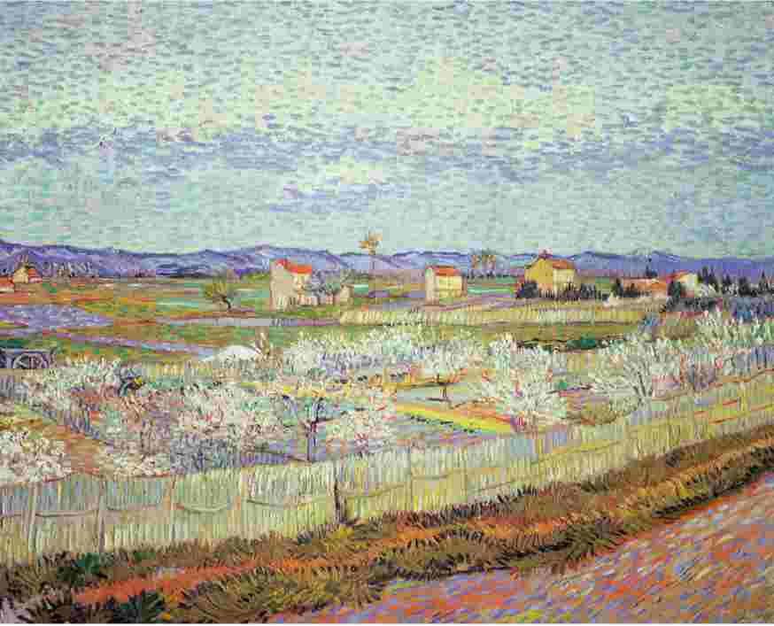
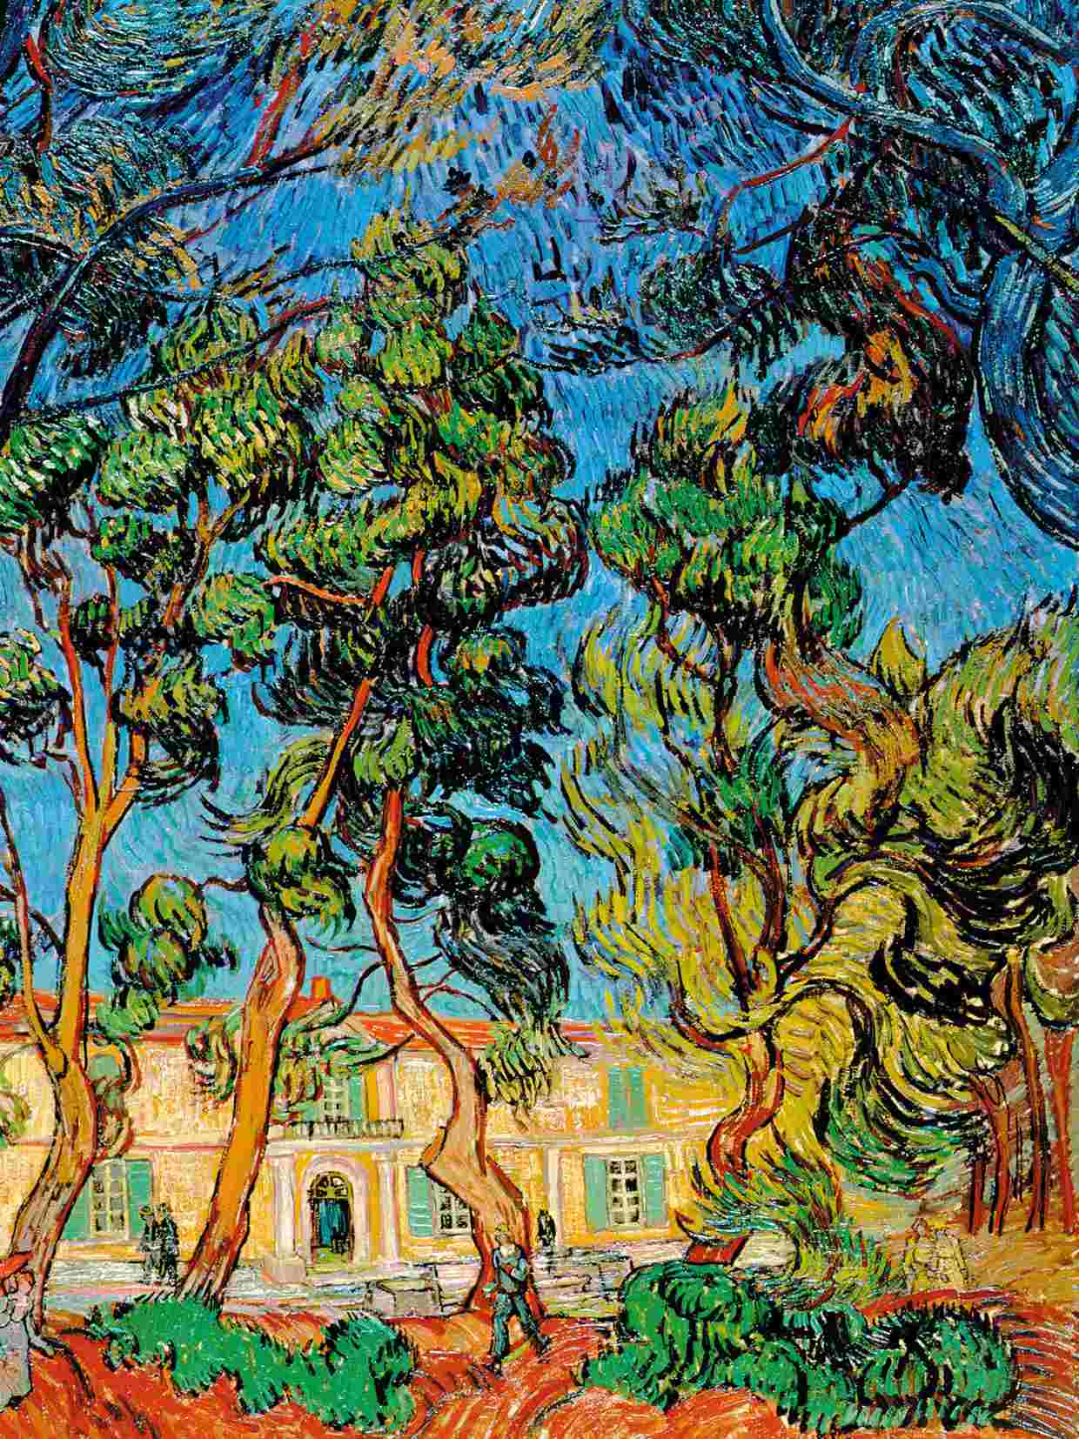

СЕН-РЕМИ
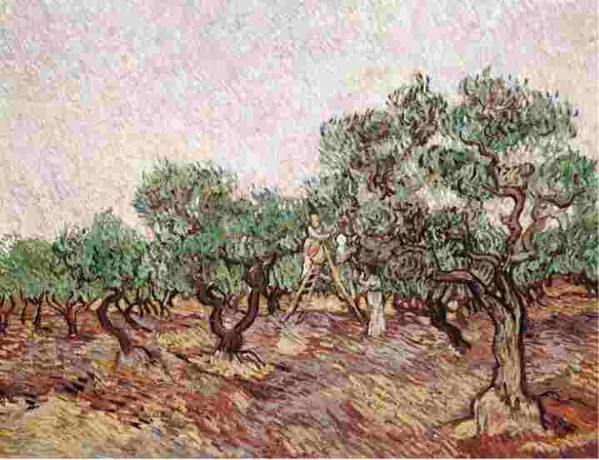
Ван Гог решил продолжить лечение в клинике в Сен-Реми. За 444 дня, проведенных в стенах больницы Святого Павла, он создал более 200 картин и около 100 эскизов. У него наконец появилась возможность сконцентрироваться на лечении и творчестве без перерывов и осложнений. Работы этого периода становятся более новаторскими и оригинальными, палитра — более изящной. Художник наслаждается работой со средними тонами: желтой охрой, оттенками синего и оливкового. Находясь в клинике, Ван Гог был изолирован от общества. Все его работы этого периода изображают саму больницу и окружающие ее объекты. Во многих картинах встречается образ солнца — символа жизни, счастья и здоровья. Желтый цвет по-прежнему значим для художника.
Вверху: «Сбор оливок». Декабрь 1889 года. Женщины работают в оливковой роще. Религиозные отсылки очевидны
Слева: «Деревья в саду больницы Святого Павла». Октябрь 1889 года. Деревья растут до самого неба, словно стараются убежать за пределы
клиники
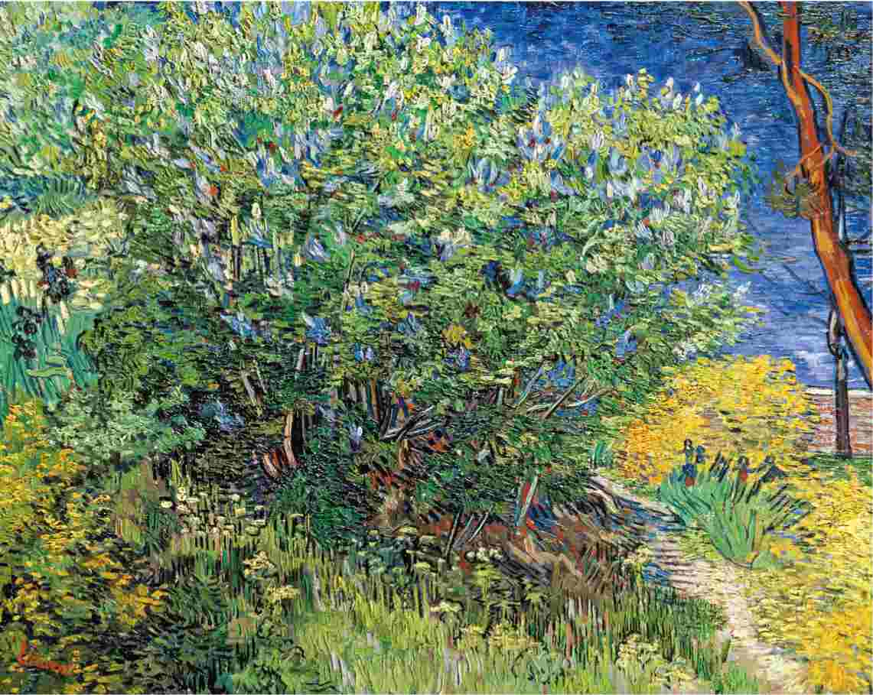
«Сирень». Май
1889 года. Холст, масло. Государственный Эрмитаж, СанктПетербург, Россия.
72 x 92 см
Ван Гог писал брату, что нашел два подходящих для живописи объекта в саду клиники — клумбу ирисов и цветущую сирень.
Весенняя зелень образует неровную диагональ, заполняя центральную часть холста.
«Кипарисы». Июнь 1889 года. Холст, масло. Музей Метрополитен, Нью-Йорк, штат НьюЙорк, США. 93,3 х 74 см
Высокие силуэты деревьев создают единственную вертикаль в композиции этого горизонтального пейзажа. Ван Гог был впечатлен формами кипарисов, которые напоминали ему египетские обелиски. Эти деревья, ассоциирующиеся со смертью, привлекали Ван Гога.
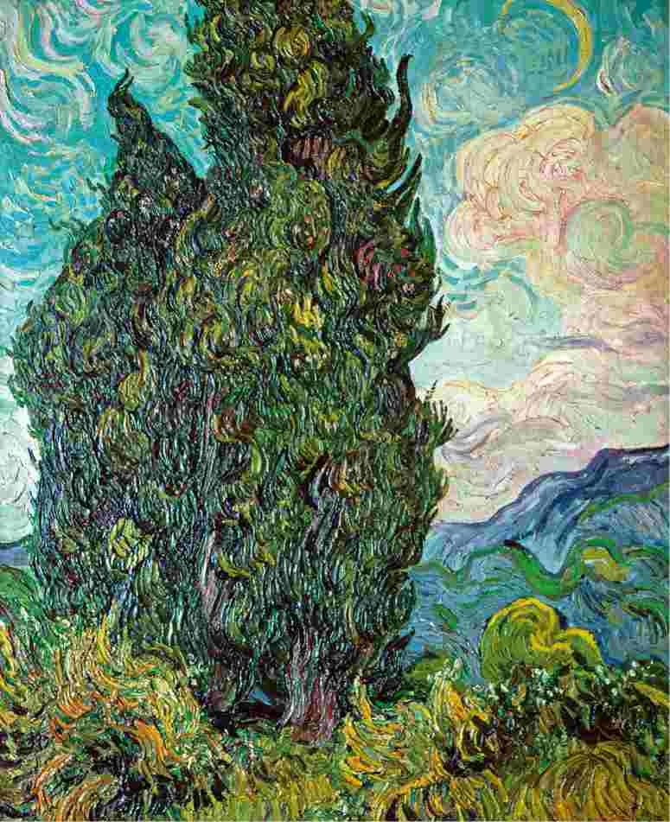

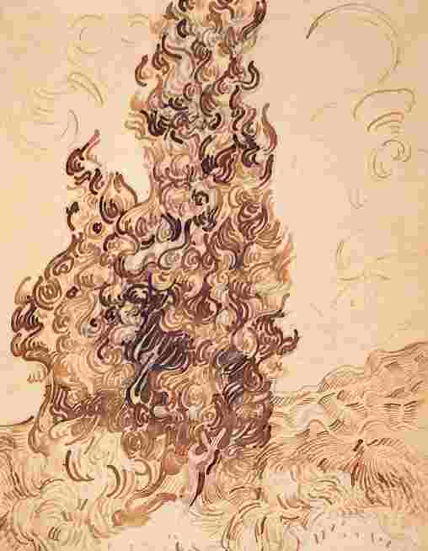
«Кипарисы». 1889 год. Бумага, тростниковое перо, графит, перо, коричневые и черные чернила.
Бруклинский музей искусств, Нью-Йорк, штат Нью-Йорк, США. 62,3 х 46,8 см
«Рисунок — корень всему», — говорил Ван Гог. Создание этого эскиза последовало после написания картины, представленной выше. Как и барбизонские художники, Ван Гог любил писать деревья. Каждое из изображенных им передает уникальный характер, и художник пишет их с особенным вниманием и любовью.
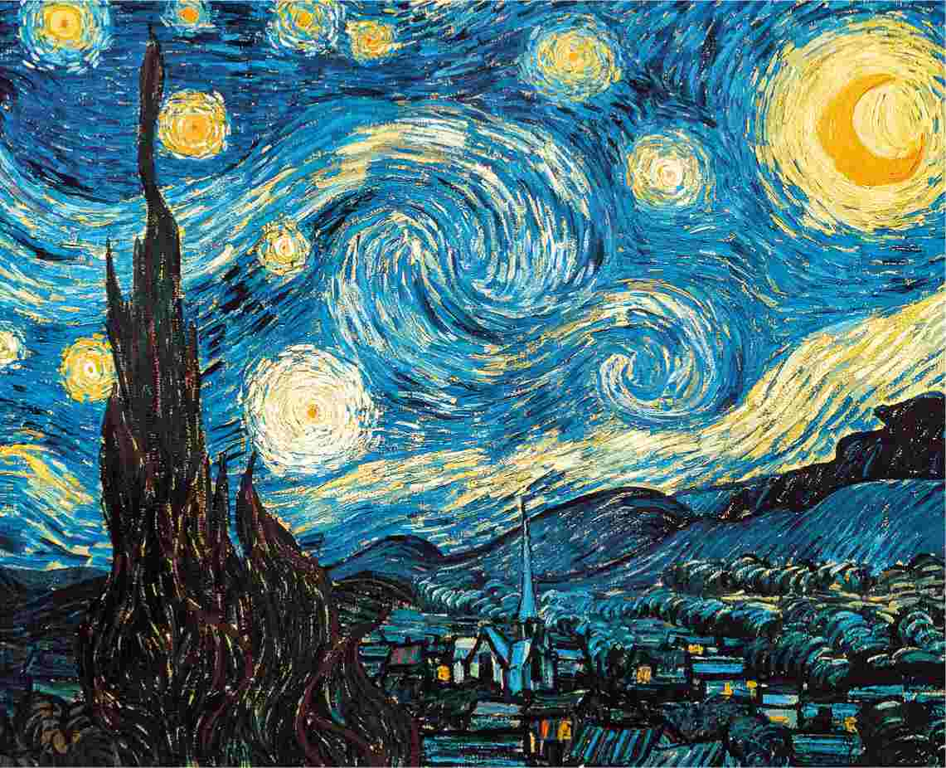
«Звездная ночь». Июнь 1889 года. Холст, масло. Музей современного искусства, Нью-Йорк, штат Нью-Йорк, США.
73 x 92 см
Это полотно станет одной из самых известных работ Ван Гога. Художник создает удивительную картину слияния земли и неба. Кипарис — связующее
звено между нашей планетой и космосом, окружающим ее. Луна и звезды освещают ночной пейзаж. Отвечая небесным светилам,
поднимаются холмы. Виднеется церковь — напоминание о родной земле художника, и ее очертания вторят силуэту кипариса.
«Зеленое пшеничное поле». Июнь 1889 года.
Холст, масло. Частная коллекция. 73 х 92 см
Палитра Ван Гога меняется — художник часто использует оливковый, различные оттенки охры, сероголубого: «На мой взгляд, мрачная зелень хорошо сочетается с охристыми цветами. В этом есть что-то грустное и здоровое». Замкнутые диагонали придают пейзажу динамику и энергию.
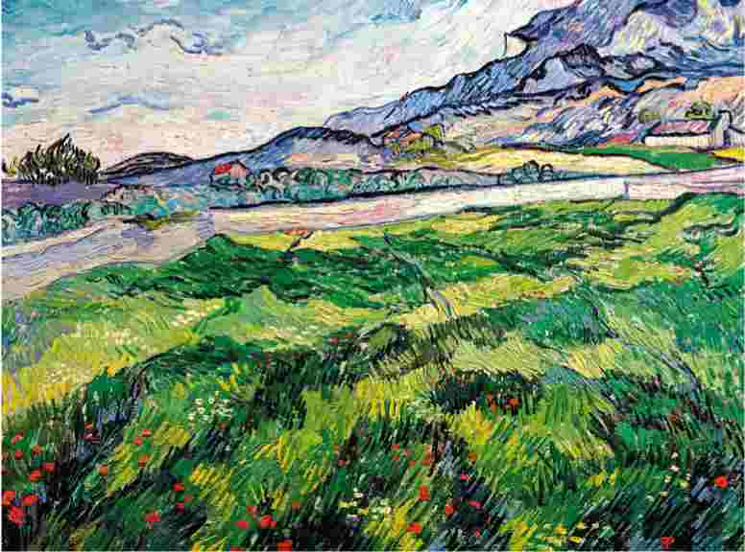

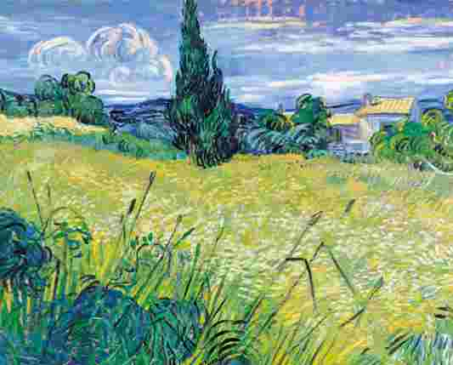
«Зеленые пшеничные поля и кипарисы». Середина июня 1889 года. Холст, масло. Народная галерея, Прага, Чешская Республика. 73,5 х 92,5 см
Окружающий мир для Ван Гога находится в постоянном движении. Точка зрения художника также все время перемещается, и кажется, что работы этого периода написаны иначе — словно Ван Гог научился видеть все как в первый раз. Вид снизу, характерный для живописи художника в целом, создает ощущение непосредственного участия в происходящем на картине. Все объекты тщательно выписаны, мазки нарочито фактурны и заметны.
«Поле с маками». Июнь 1889 года. Холст, масло. Кунстхалле, Бремен, Германия.
71 х 91см
Выбранный ракурс говорит о том, что художник изучал пейзаж, стоя на вершине горного хребта. Внимание сосредоточено на изображении полей и зелени. Ван Гога всегда привлекали сюжеты, связанные с посевом и жатвой. Библейский образ поля, символизирующий непрерывный цикл жизни и смерти, по-прежнему был значим для Ван Гога.
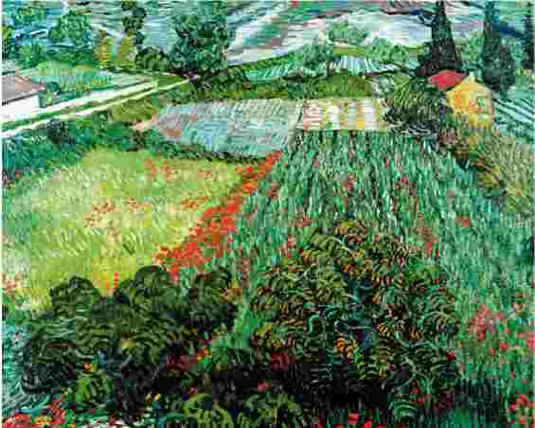
«Горы в Сен-Реми и темная хижина». Июль 1889 года.
Холст, масло. Музей Соломона Р. Гуггенхайма, Нью-Йорк, штат Нью-Йорк,
США. 71,8 х 90,8 см
Небо и земля, изображенные на этой картине, наделены невероятной энергетикой. Они написаны закрученными ритмичными движениями, когда кажется, что каждый мазок стремится заполнить собой весь холст. Ван Гог работал на свежем воздухе и надеялся, что это будет способствовать его физическому и психическому восстановлению.
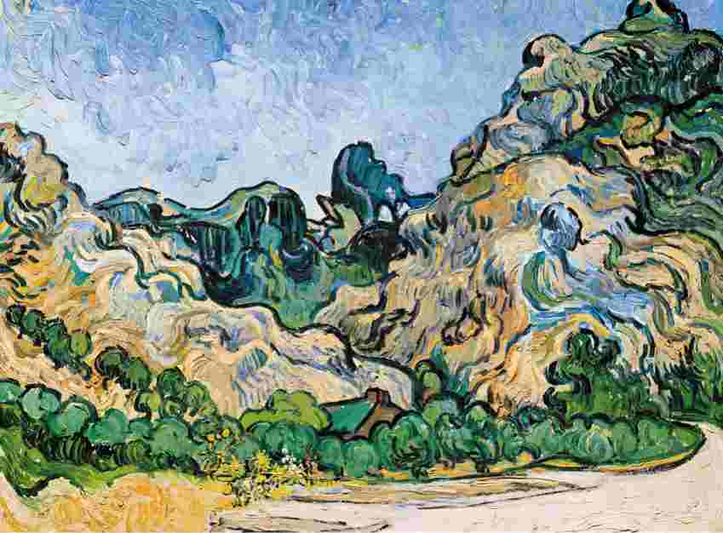

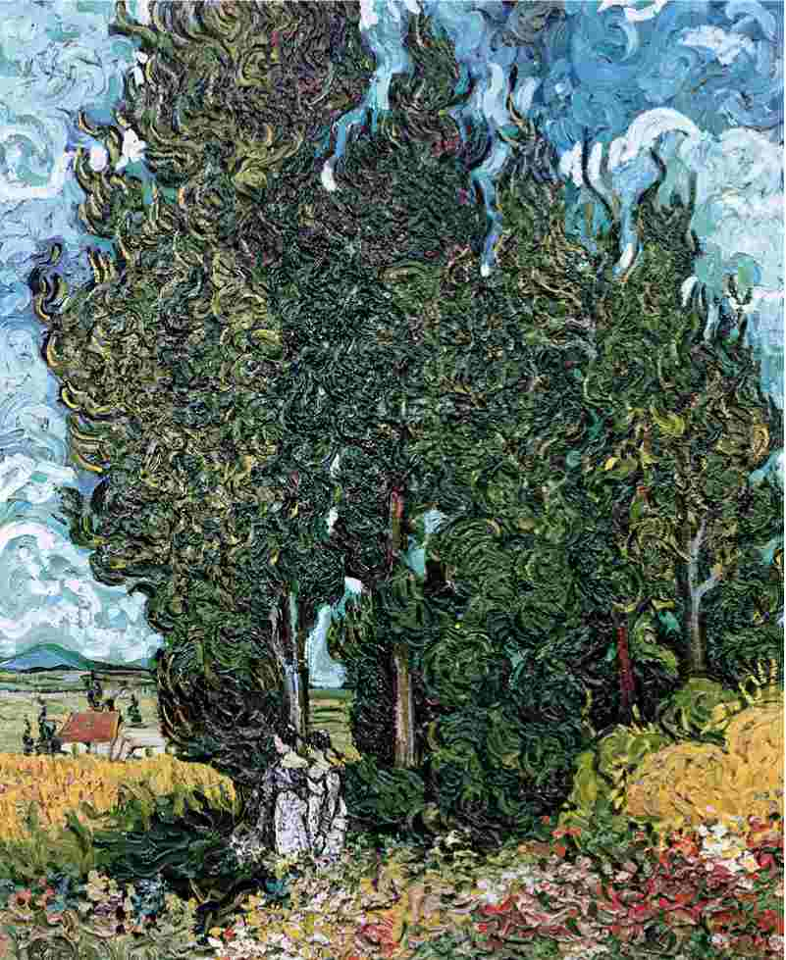
«Кипарисы и две женские фигуры». Июнь 1889 года. Холст, масло. Музей Креллер-Мюллера, Оттерло, Нидерланды. 92 х 73 см
Эта работа — одна из серии картин, изображающих кипарисы. Две женские фигуры вносят разнообразие в привычную композицию. Эту картину Ван Гог отправил Альберту Орье, молодому критику, в качестве подарка. Орье высоко оценил работу, описав ее в престижном журнале «Mercure de France».
«Пшеничное поле с кипарисами». Сентябрь 1889 года. Холст, масло. Национальная галерея, Лондон, Великобритания.
72.,5 x 91,5 см
Кипарисы, «выразительные по своей природе», Ван Гог считал олицетворением таинственности. Его привлекала взаимосвязь
живописи и музыки, и кипарисы, которые художник с увлечением писал, были для него во многом музыкальным образом. Они,
отличные и «в то же время схожие» с его подсолнухами, были неразрывно связаны с мыслями художника о счастье и изобилии.
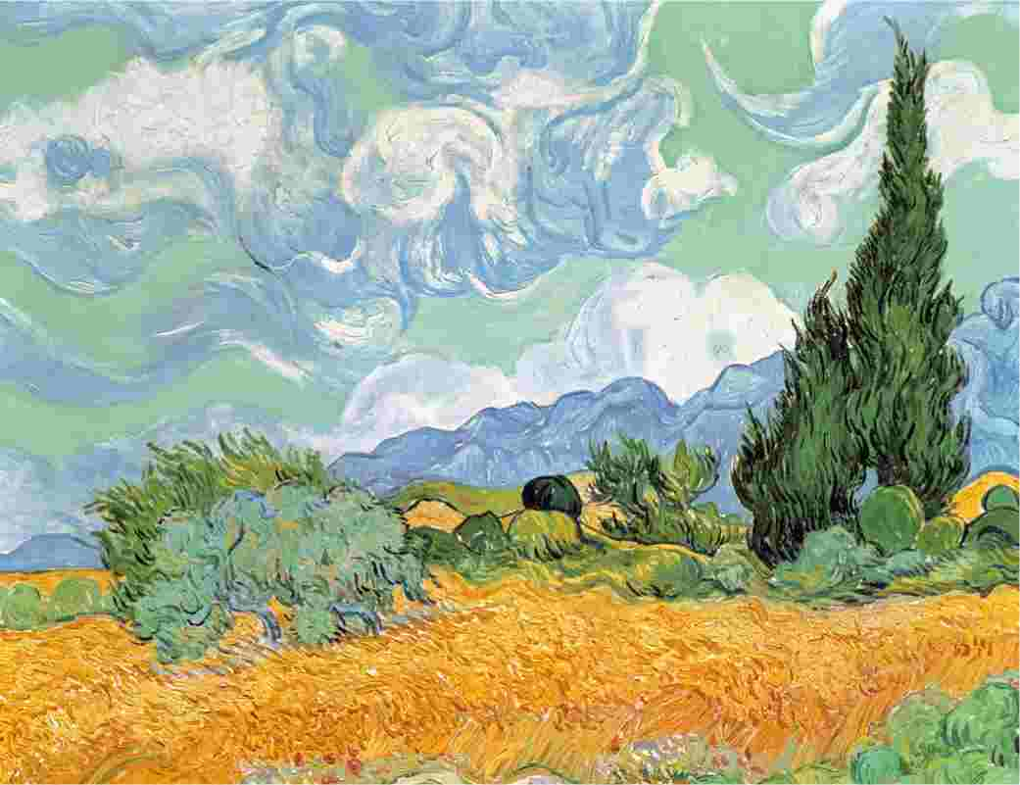
«Жнец на пшеничных полях за больницей Святого Павла». Сентябрь 1889 года.
Холст, масло. Музей Фолькванг, Эссен, Германия.
59,5 x 72,5 см
Искусство Ван Гога концентрируется на изображении круговорота времени: рост, расцвет, смерть и возрождение. Ван Гога беспокоило разрушение вечных ценностей, которое несла с собой индустриализация.
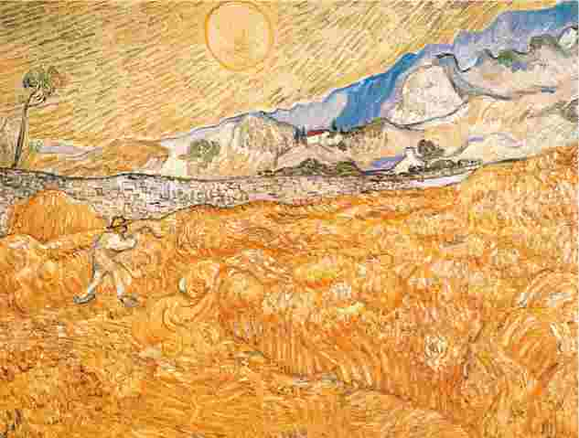
«Автопортрет». Сентябрь 1889 года. Холст, масло. Частная коллекция.
40 x31 см
Ван Гог изобразил себя с чисто выбритым лицом. Поворот в три четверти является одним из излюбленных ракурсов художника. Выражение его лица одновременно открытое и настороженное.
Художник использовал простые цветовые контрасты и сдержанные мазки.
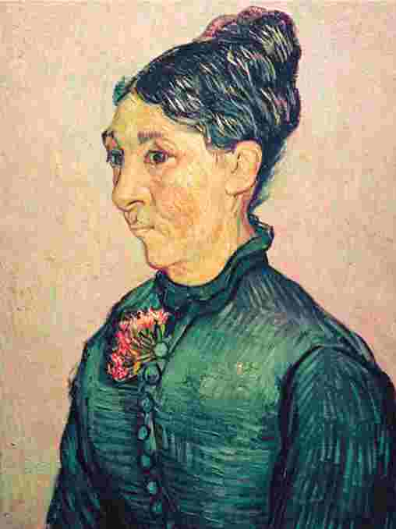
«Портрет Чарльза Трабука, служащего в клинике». Сентябрь 1889 года. Холст, масло. Музей изобразительных искусств
Золотурн, Швейцария. 61 x 46 см
Чарльз Трабук (или «Майор», как его называли) был дружен с художником. Ван Гог писал брату, что у Чарльза «очень интересное лицо», напоминающее «старого испанского чиновника». Этот портрет был написал быстро. Заметны такие же мазки, какие Ван Гог использовал для создания серии картин кипарисов и фона автопортрета 1890 года.
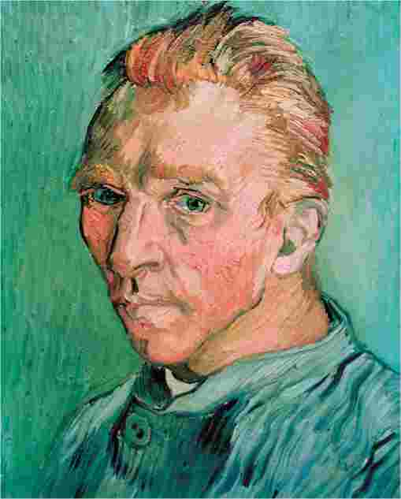
«Портрет мадам Трабук». Сентябрь 1889 года. Холст на панели, масло. Государственный Эрмитаж, СанктПетербург, Россия. 64 x 49 см
Мадам Трабук была женой директора госпиталя СенПол-де-Масол в Сен-Реми. Ей было 55 лет, и в своих письмах Ван Гог описывал ее лицо как морщинистое, усталое, загорелое и рябое. И все же на портрете она выглядит интересной и милой.
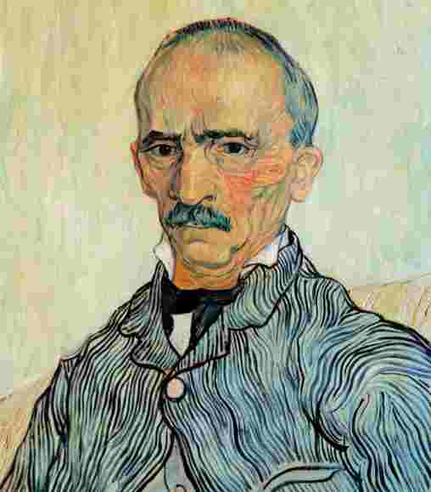
«Сад больницы Святого Павла». Ноябрь
1889 года. Холст, масло. Музей Фолькванг, Эссен,
Германия. 73,1 х 92,6 см
Ван Гог не выходил за пределы клиники в течение примерно шести недель. В тишине больницы Винсент, как Моне в своем саду в Живерни, создал серию полотен.
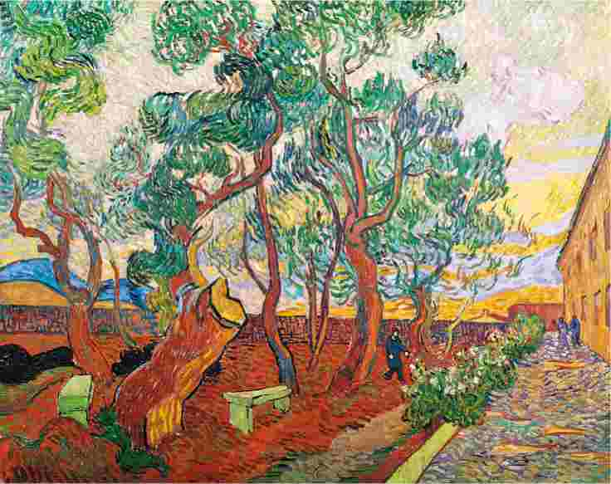

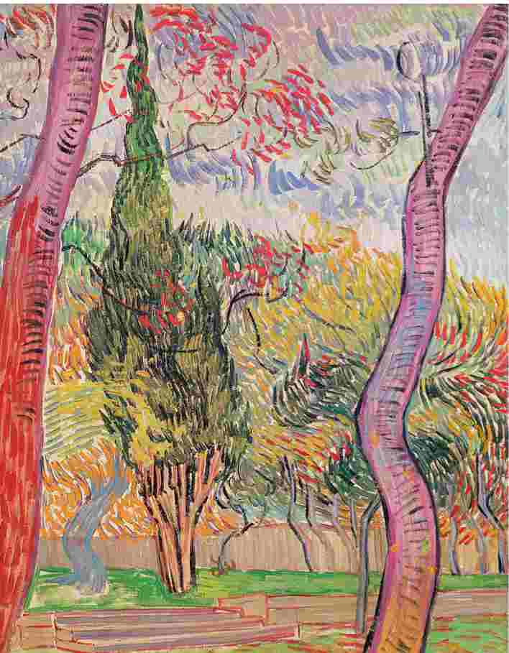
«Сад больницы Святого Павла». Октябрь
1889 года. Холст, масло. Частная коллекция.
65 х 49 см
Ван Гог был обеспокоен «преобладанием желтого» в арльских картинах и интересовался, могло ли это спровоцировать приступ. Стараясь не впадать в абстракции, он напоминал сам себе, что в основе искусства лежит «наблюдение за реальностью». На этом холсте перед зрителем предстает природа, которую Ван Гог увлеченно писал на протяжении всей жизни.
«Ремонт дороги».
Ноябрь 1889 года. Холст, масло. Филлипс Коллекшн, Вашингтон, округ Колумбия, США.
71 x 93 см
Психическое здоровье Ван Гога все еще было хрупким. Он отдыхал, наблюдая за течением повседневной жизни.
Любые сомнения в мастерстве, оригинальности и силе его творчества, которые были раньше, ушли в сторону. Этот период можно назвать временем расцвета его таланта и наибольшей уверенности в себе.
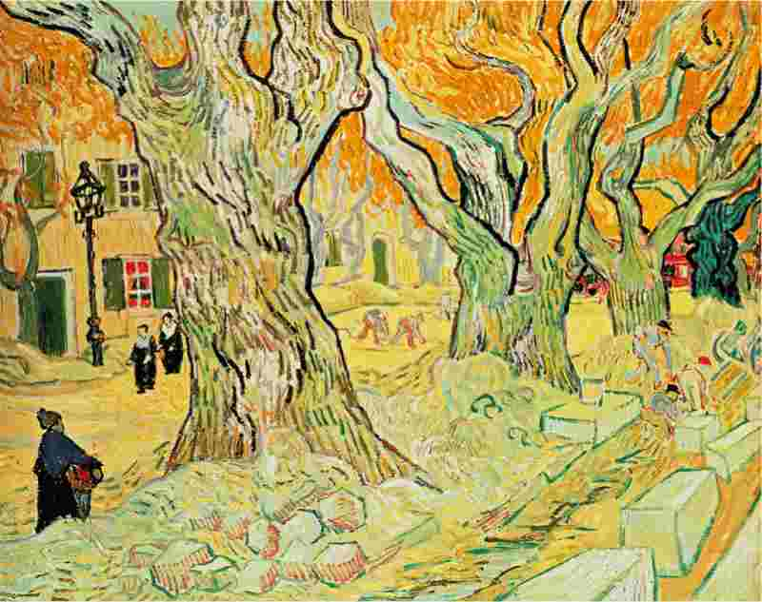

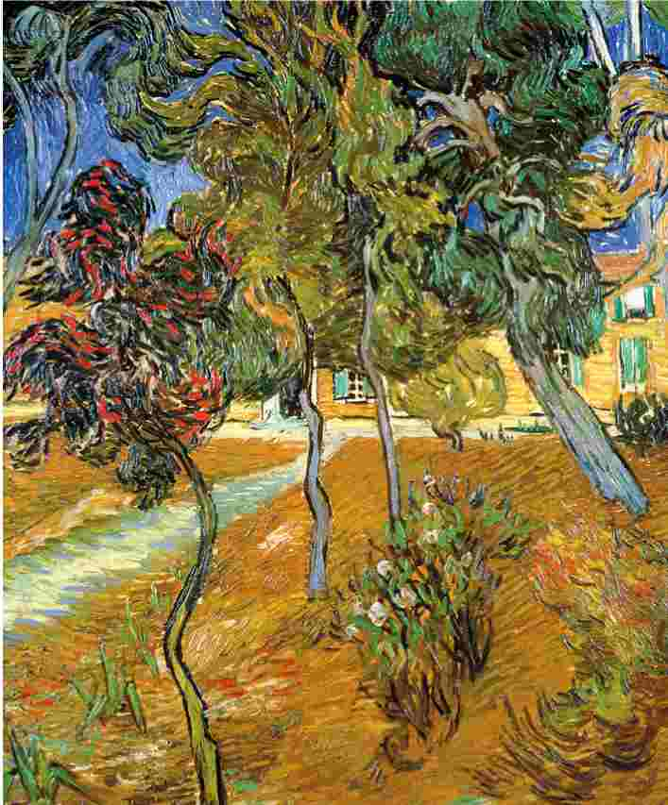
«Деревья в саду больницы Святого Павла». Октябрь 1889 года. Холст, масло. Частная коллекция.
73 x 60 см
Закрученные линии, использованные
в композиции, отражают идеи ар нуво, столь популярные в европейском искусстве 1890-х годов. Вся поверхность холста покрыта сетью вихреобразных мазков, которые передают беспокойную, неконтролируемую энергию природы.
Художник смело использует светло-голубой при изображении стволов деревьев в тени.
«Фигура человека рядом с сосной в саду больницы Святого Павла». Ноябрь 1889 года. Холст, масло.
Музей Орсэ, Париж, Франция. 51 х 45 см
Композиция лишена всех примет академического искусства. Техники рисунка и работы кистью сливаются, образуя единое целое. Визуальное упрощение, которое изобрел Ван Гог, создает образ бесконечности, каждый мазок придает изображению динамику.
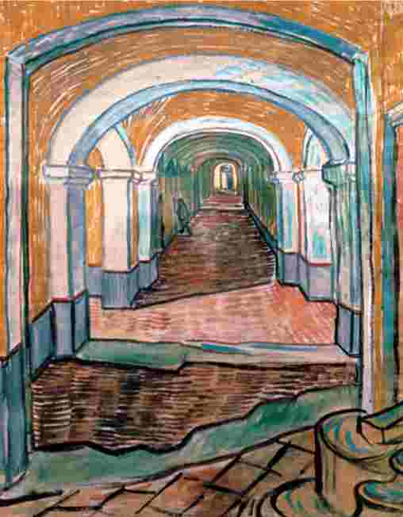
«Вестибюль больницы Святого Павла». Октябрь (или май) 1889 года. Акварель. Музей Ван Гога,
Амстердам, Нидерланды
Эта работа, как и представленная выше картина «Проход в больнице Святого Павла в Сен-Реми», написана акварелью. Ван Гог не мог работать маслом во время болезни. Из открытой двери больницы падает мягкий и уютный свет. Возможно, это символ надежд художника на выздоровление.
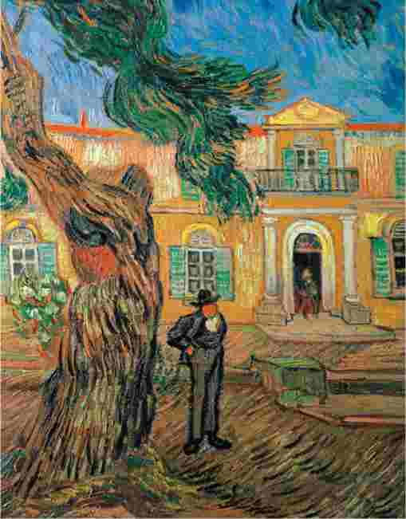
«Проход в больнице Святого Павла в Сен-Реми». Октябрь 1889 года. Акварель. Музей Метрополитен, Нью-Йорк, штат Нью-Йорк, США
Картина передает субъективное восприятие замкнутого пространства. Череда уменьшающихся форм давит на зрителя, доводя до клаустрофобии. Свет льется через арки. Внутренняя часть здания написана мелкими прямыми мазками, и создается ощущение, что снаружи есть только страх и смерть, и лишь находясь внутри, можно быть в безопасности и сохранить надежду на выздоровление.
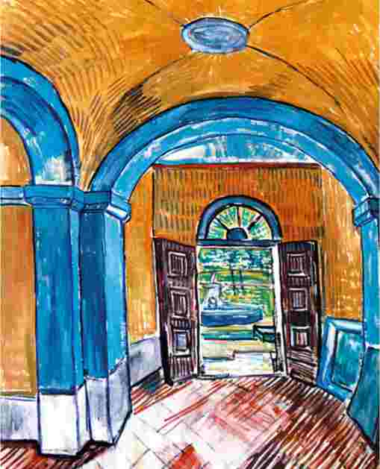
«Автопортрет». Сентябрь 1889 года. Холст, масло.
Музей Орсэ, Париж, Франция. 65 x 54 см
Хрупкая грань отделяет сине-зеленый фон от энергично написанной одежды Ван Гога. Его взгляд внимателен и тверд, бледное лицо обрамлено волосами и бородой, которые написаны короткими параллельными мазками охры и красного, рыжевато-коричневого и желто-зеленого цветов. Блик на виске перекликается с белоголубым воротом рубашки.
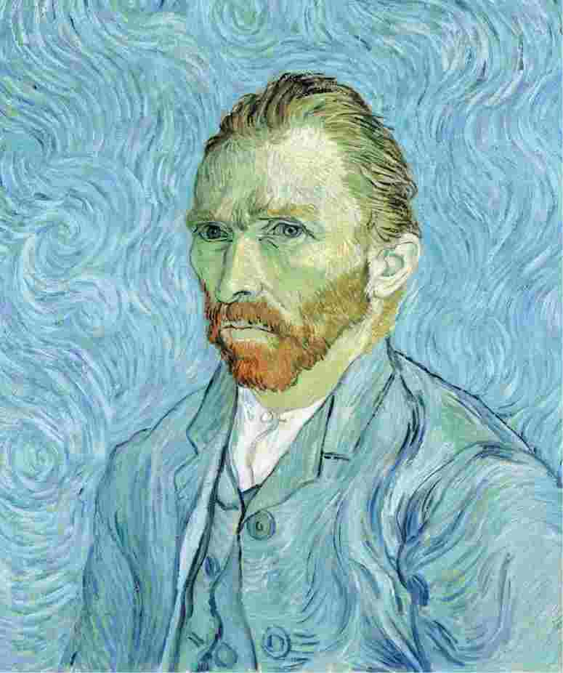
■m
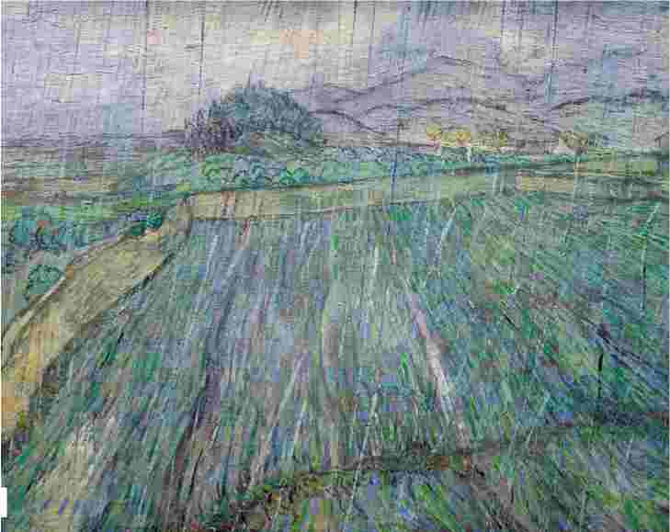
«Пшеничное поле во время дождя».
Ноябрь 1889 года. Холст, масло. Музей искусств Филадельфии, Филадельфия, штат Пенсильвания, США. 74,3 x 93,1 см
Вдохновленный примером Милле, Ван Гог отправился работать на пленэре. Он хотел создать серию картин, посвященных изменяющимся погодным условиям. Сельский пейзаж почти скрыт ливнем. Возможно, эта картина является отражением психологического настроя художника.
«Тутовое дерево». Октябрь 1889 года. Холст, масло. Музей Нортона Саймона в Пасадене, Калифорния,
США. 54 х 65 см
Буйный цвет и выразительная манера письма передают природу сильного, мощного дерева. Возможно, эта работа символизирует возможность выздоровления и обновления для художника.
Ван Гог писал: «Здесь сочная природа, и столько благополучия в свежем воздухе».
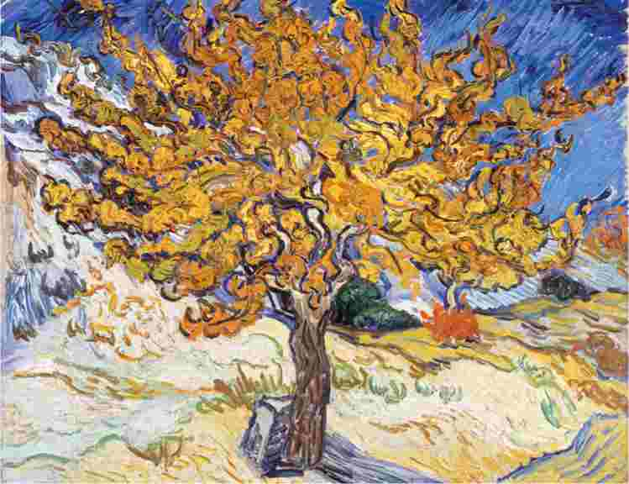

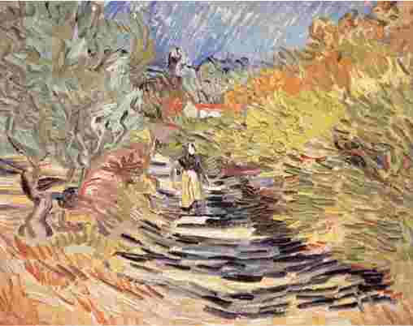
«Женщина на дороге в Сен-Реми». Декабрь 1889 года. Холст, масло. Художественный музей Касама Ничидо, Япония.
32,2 х 40,5 см
В периоды ясности сознания Ван Гог непрерывно работал и создавал оригинальные полотна, отличающиеся энергетикой и непосредственностью. В июне врачи разрешили ему выходить за границы клиники. Как Моне и Сезанн, он много работал над стилем. Люди и пейзаж сливаются в одну общую сеть мазков, текстуры и цвета. Эти произведения уникальны, хотя в них и есть чтото от поздних пейзажей Милле. Ван Гог пишет не то, что видит, а то, что чувствует.
«Крестьянин на пшеничном поле». Октябрь 1889 года. Холст, масло. Музей искусств Индианаполиса, Индиана, США. 73,7 х 92,1 см
Опасаясь новых приступов, Ван Гог работал, чтобы справиться с болезнью. Такие работы, как эта, показывают его любовь к живописи Милле.
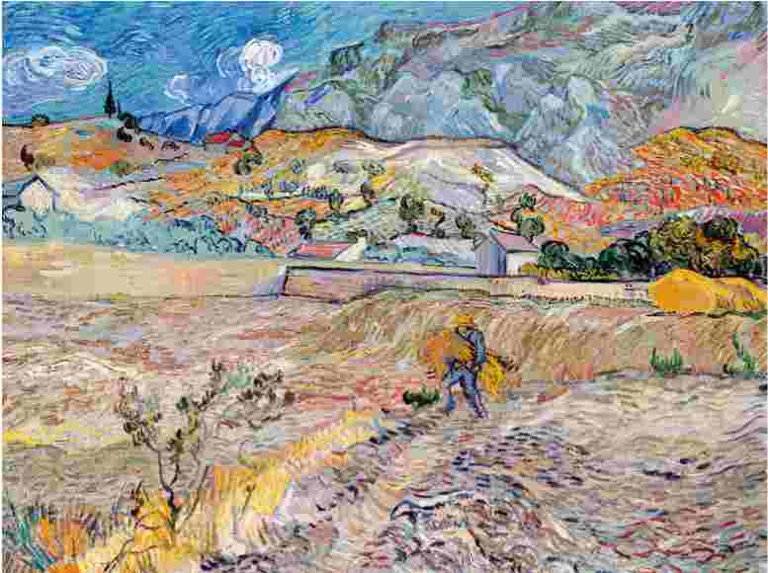
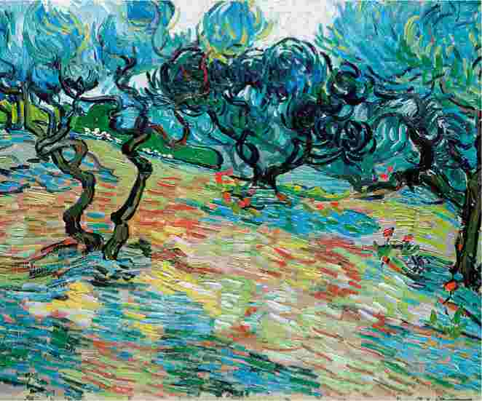
«Оливковые деревья на фоне ярко-синего неба». Ноябрь 1889 года. Холст, масло. Национальная галерея Шотландии, Эдинбург, Шотландия.
49,2 x 62,9 см
Во второй половине 1889 года Ван Гог написал не менее 15 пейзажей с оливковыми деревьями. Он писал Тео о том, как «пытается поймать [их]. Они как старое серебро. Иногда с большим количеством синего, иногда с зеленоватыми, бронзовыми, белыми, желтыми, розовыми, фиолетовыми, оранжевыми оттенками... Очень сложный цвет... Он слишком красив, чтобы решиться написать его...». Природа изображена очень эмоционально, хаотичные мазки краски заполняют всю поверхность холста. Каждый штрих связан с соседним, что позволяет собрать все элементы пейзажа в одно целое. Ван Гог жаловался, что ему стало сложно использовать тяжелые мазки, которые присутствовали на его работах последних нескольких лет.
«Оливковые деревья на фоне желтого неба и солнца». Ноябрь 1889 года. Холст, масло. Институт искусств Миннеаполиса, Миннесота, США.
73,7 x 92,7 см
Когда Ван Гог начинал чувствовать себя лучше, он сразу принимался за работу. В тот период он активно искал новый способ живописи. Вдохновленный видом оливковых рощ, он создавал картины абстрактного качества.
Природа дарила ему спокойствие и утешение, которое художник ранее искал в религии.
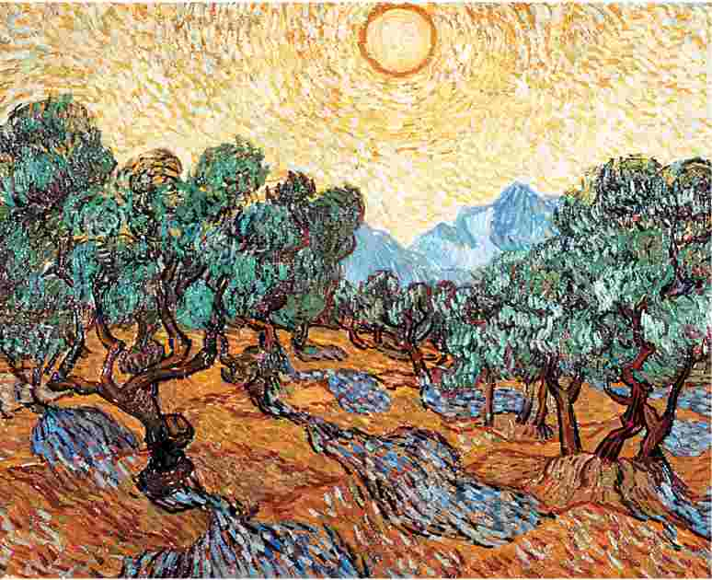
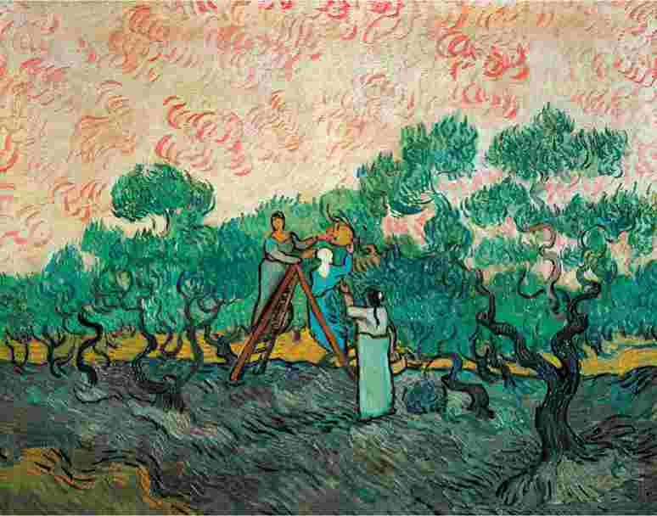
«Сбор оливок». Декабрь 1889 года. Холст, масло. Музей Метрополитен, НьюЙорк, штат Нью-Йорк, США. 72,4 х 89,9 см
Тема ручного труда привлекала Ван Гога и других представителей авангардного искусства XIX века. Эта оливковая роща находилась недалеко от клиники, где проходил лечение Ван Гог. Фигуры женщин с трудом угадываются.
«Сбор оливок». Декабрь 1889 года. Холст, масло.
Национальная галерея искусства, Вашингтон, округ Колумбия, США.
73 х 92 см
Эта написанная по памяти картина посвящена матери и сестре Ван Гога. Подобные полотна станут весьма популярны, и многие художники будут работать в этом стиле, в том числе придерживающийся классического стиля Пьер Пюви де Шаванн, а также Ренуар, Берта Моризо и Мэри Кассат.
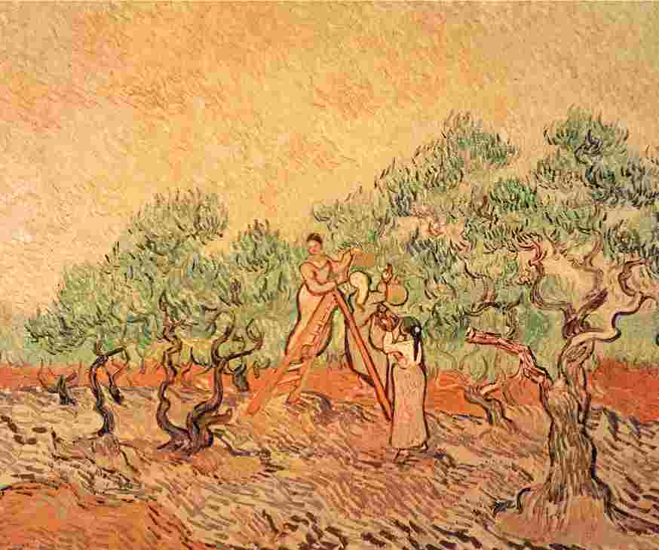
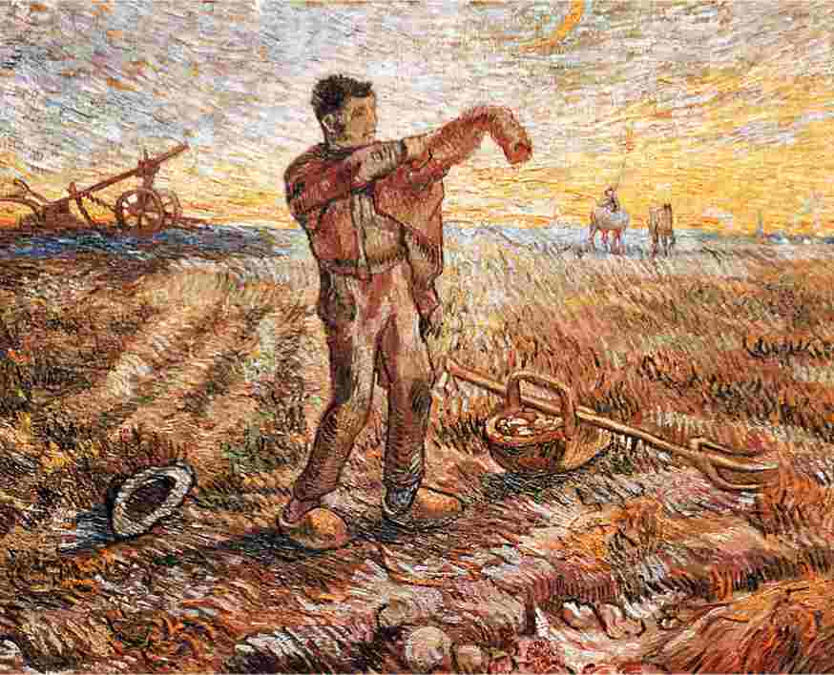

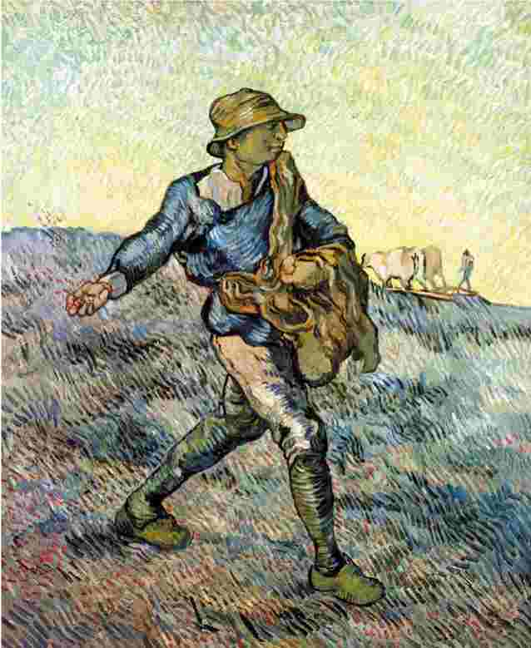
«Вечер: Конец дня (по мотивам Милле)».
Ноябрь 1889 года. Холст, масло. Художественный музей Менар, Комаки, Япония. 72 х 94 см
Находясь на добровольном лечении в больнице Святого Павла в период с осени 1889 года по зиму 1890 года, Ван Гог написал 21 картину по мотивам работ Милле. Он воспринимал их не просто как упражнения на технику, но как варианты для нового прочтения. Ван Гог всегда пропагандировал работу с натуры. Опасаясь, что эти работы могут подвергнуться критике, он признавался брату, что вносил изменения в известный сюжет намеренно, чтобы сделать «наследие Милле доступным для простых людей».
«Сеятель (по мотивам Милле)». Октябрь 1889 года. Холст, масло. Частная коллекция.
80,8 х 66 см
Работая над этим образом сеятеля по мотивам Милле, Ван Гог вновь возвращается к опыту своих предшественников. Неразрывно связанный с новым искусством, художник ориентируется на величайшие полотна, созданные мастерами прошлого.
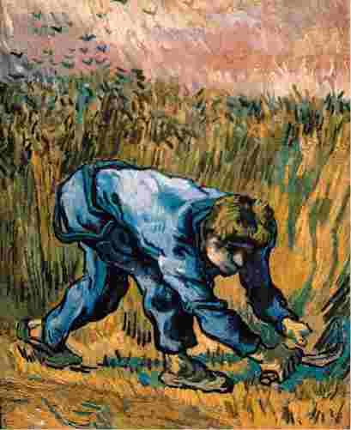
«Жнец с серпом (по мотивам Милле)».
Сентябрь 1889 года. Холст, масло. Музей Ван Гога, Амстердам,
Нидерланды. 44 х 33 см
Эта работа, написанная по мотивам картины Милле, говорит о противостоянии жизни и смерти.
«Вечер: Дозор (по мотивам Милле)». Октябрь 1889 года. Холст, масло. Музей Ван Гога, Амстердам, Нидерланды. 74,5 х 93,5 см
Эта умиротворенная сцена — переосмысление картины Милле. Ее автором мог бы быть Рембрандт. Свет от лампы падает на ребенка и увлеченных своим делом родителей. Круговые мазки желтого, расходящиеся от лампы, плавно переходят в горизонтальные и вертикальные штрихи, характерные для композиции в целом. Картина оставляет впечатление надежды и утешения, в которых так нуждался Ван Гог.
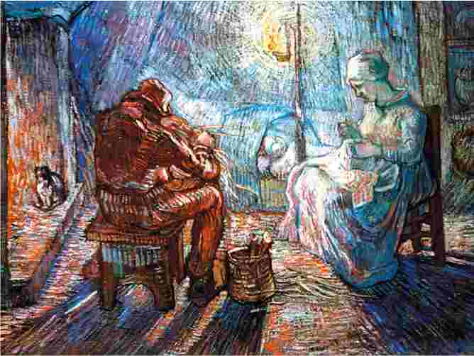
«Копающие крестьяне (по мотивам Милле)».
Октябрь 1889 года.
Холст, масло. Музей Стеделек, Амстердам,
Нидерланды. 72 ^{х} 92 см
Эта работа — одна из многих, написанных Ван Гогом по мотивам Милле. Монохромность оригинала позволила художнику фантазировать с палитрой. Ван Гог никогда не копировал картины. О своих картинах, при написании которых он переосмысливал шедевры любимых художников, он отзывался как о музыкальной импровизации.
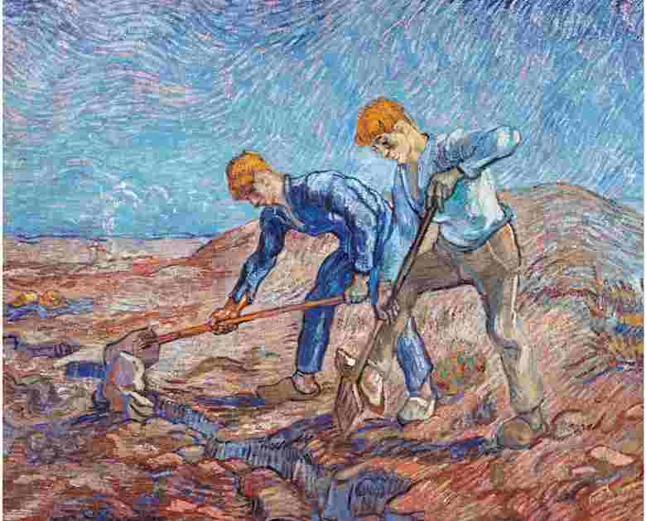
«Полдень: Отдых от работы (по мотивам Милле)». Январь 1890 года. Холст, масло.
Музей Орсэ, Париж, Франция, 73 х 91 см
Ван Гог восхищался картиной Милле «Четыре часа одного дня» и провел много времени за созданием своих версий этой работы. В лучах жаркого полуденного солнца молодая пара отдыхает после тяжелого рабочего утра. Все в этой картине создает ощущение безмятежности и спокойствия.
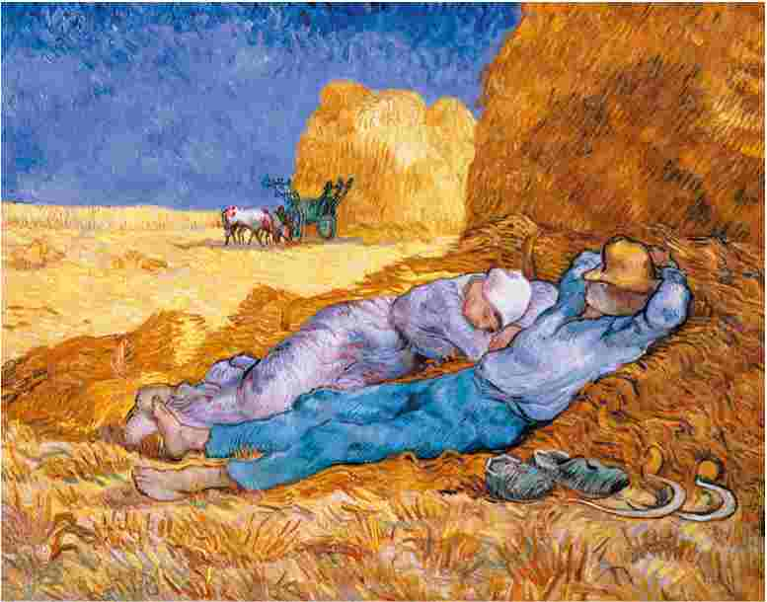

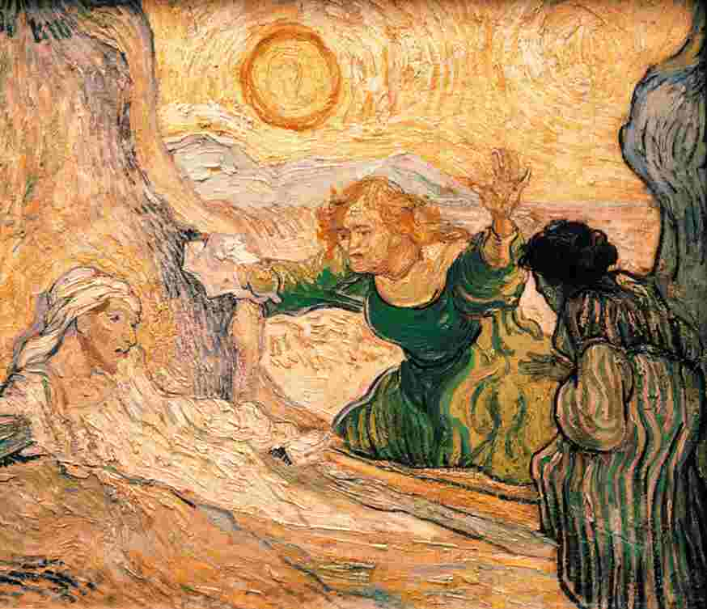
«Воскрешение Лазаря (по мотивам Рембрандта)». Май 1890 года. Бумага, масло. Музей Ван Гога, Амстердам, Нидерланды. 50 х 60 см
Ван Гог был увлечен творчеством Рембрандта на протяжении всей своей жизни. Еще в 1885 году художник посетил недавно открывшийся Государственный музей Амстердама (Рейксмюзеум) и был очарован работами мастера. Ван Гог писал брату, что охотно отдал бы 10 лет своей жизни за возможность провести две недели перед «Еврейской невестой», имея с собой только лишь «корочку сухого хлеба». Рембрандт был для него художником, чьи работы говорили о том, для чего «нет слов ни в одном языке мира».
«Ангел (по мотивам Рембрандта)». Сентябрь 1889 года. Холст, масло.
Частная коллекция. 54 ^{х} 64см
Эта картина не похожа на другие работы Ван Гога. Что-то подобное он пытался написать к приезду Гогена, но, не удовлетворившись результатом, уничтожил полотно. Ван Гог обращается к апокалиптическому экстатическому видению, и ангел, словно в истории Святого Павла, нарушает уединение художника, чтобы забрать его с собой.
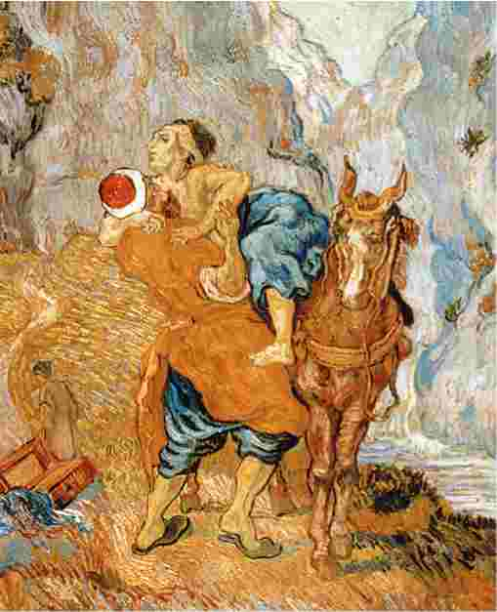

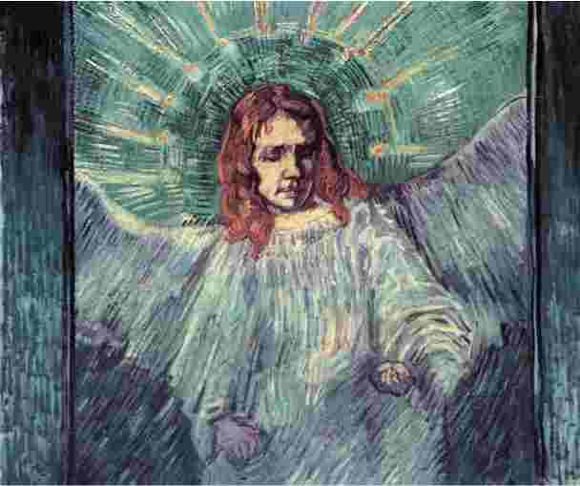
«Добрый самаритянин (по мотивам Делакруа)». Май 1890 года. Холст, масло. Музей КреллерМюллера, Оттерло, Нидерланды. 73 ^{х} 60 см
«Теперь, находясь во власти болезни, я пытаюсь создать что-то, что будет успокаивать меня и доставлять мне удовольствие», — писал Ван Гог. Изголодавшийся по творчеству, он принялся переосмысливать свои любимые произведения.

«Пьета (по мотивам Делакруа)». Сентябрь 1889 года. Холст, масло. Музей Ван Гога, Амстердам, Нидерланды. 73 ^{х} 60,5 см
Ван Гог восхищался умением Делакруа объединить выразительность цвета и декоративность рисунка. Во время пребывания в больнице Святого Павла Ван Гог работал над версиями некоторых произведений своего кумира. Все они связаны с надеждами и устремлениями художника, с его тревогой о будущем. Дева Мария обнимает мертвого Христа, черты лица которого напоминают самого Ван Гога.
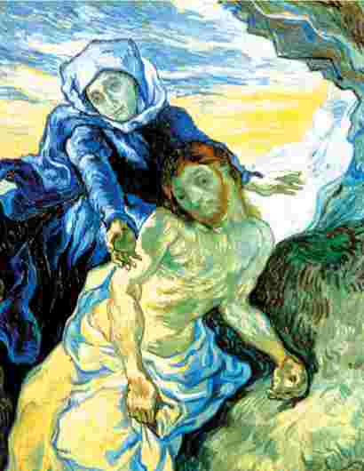
«Арлезианка (Мадам Жину)».
Февраль 1890 года. Холст, масло. Музей де Арте-де-Сан-
Паулу, Бразилия. 65 х 54 см
Одна из четырех версий этой картины. Ван Гог написал эти портреты Марии Жину, находясь в больнице в Сен-Реми.
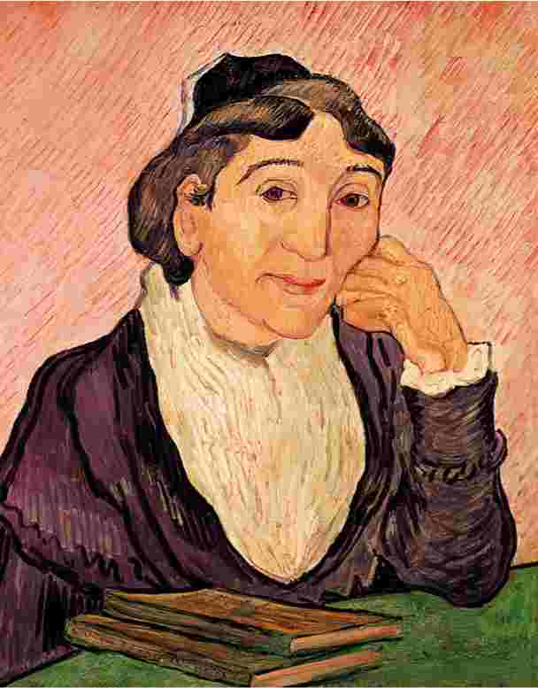

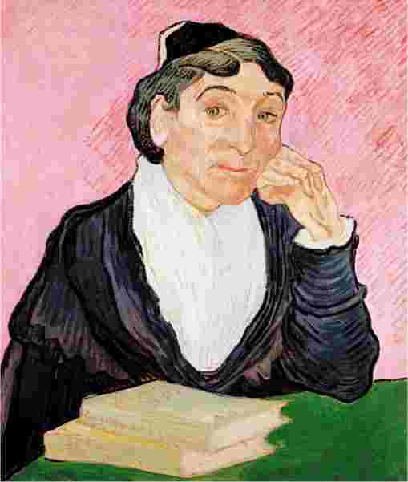
«Арлезианка (Мадам Жину)». Февраль 1890 года. Холст, масло. Национальная галерея искусства модерна, Рим, Италия. 60 х 50 см
Мадам Жину болела, и Ван Гог решил навестить ее. Он собирался подарить ей один из четырех портретов, написанных им в клинике с эскиза Гогена 1888 года. Однако по дороге в Арль его застал новый приступ, и художник был вынужден вернуться в больницу.
«Арлезианка (Мадам Жину)». Февраль 1890 года. Холст, масло.
Частная коллекция. 66 х 54 см
В мае 2006 года этот портрет Мадам Жину кисти Ван Гога был продан на аукционе в НьюЙорке за 40 миллионов долларов.
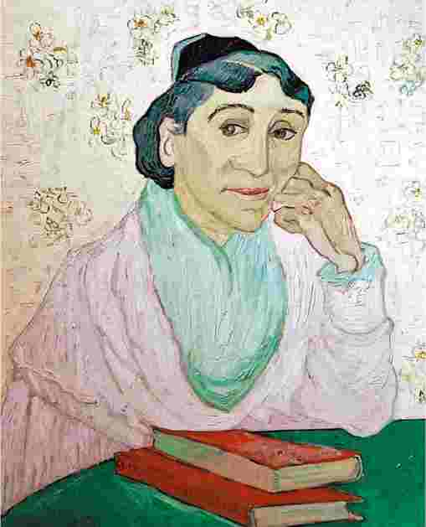
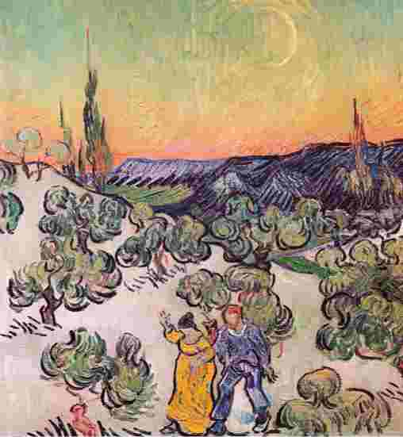
«Пейзаж с гуляющей парой в свете месяца». Май 1890 года. Холст, масло. Музей де Артеде-Сан-Паулу, Бразилия.
49,5 x 45,5 см
Ван Гог мечтал изменить искусство, и многие художники 1890-х годов разделяли его стремления. Даже Моне и Дега, склоняющиеся к реализму, старались в то время добавить загадочности и тайны в свои работы. Пейзаж, изображенный на этом полотне, написан в привычной манере Ван Гога — он реален и фантастичен одновременно.
«Горный пейзаж под Сен-Реми». Май-июнь 1889 года. Холст, масло. Музей Креллер-
Мюллера, Оттерло, Нидерланды. 59 x 72 см
Альпы — необычная цепь низких гор — граничат с полями и оливковыми рощами Сен-Реми. Здесь сохранились полуразрушенные постройки древнего римского поселения.
Ван Гога не привлекали подобные пейзажи, но причудливые формы этих известняковых гор стали прекрасной темой для этой картины.
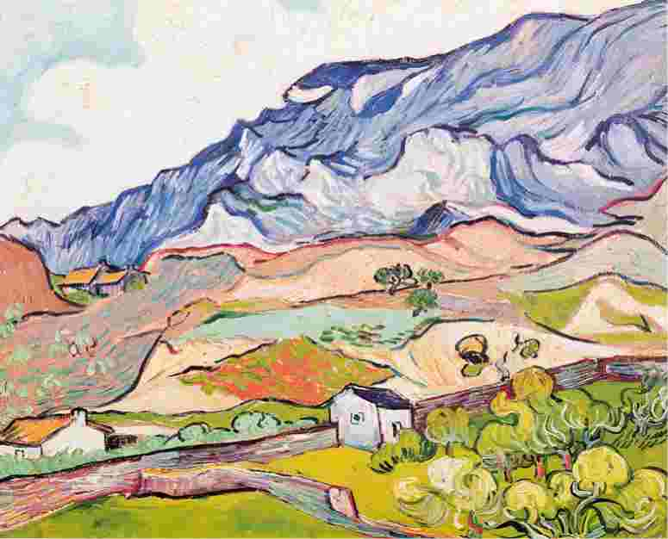

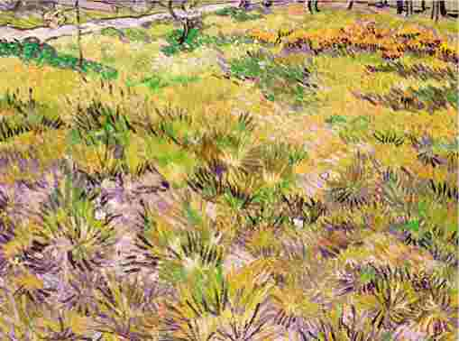
«Лужайка в саду больницы Святого Павла». Май 1890 года. Холст, масло. Национальная галерея, Лондон, Великобритания. 64,5 x 81 см
Ван Гог работал, как всегда, с бешеной страстью. Этот пейзаж полон ощущения хрупкости бытия. Возможно, идея этой картины была навеяна неприятностями в семье — новорожденный сын Тео часто болел.
«Роза и жук». Апрель-май 1890 года. Холст, масло. Музей Ван Гога, Амстердам, Нидерланды. 33,5 х 24,5 см
Ван Гог всегда любил писать природу и просторы полей.
Его одинокое пребывание в психиатрической лечебнице дало ему возможность с помощью творчества отвлекаться от болезни.
В то время, когда выходить на улицу было нельзя, он писал удивительные натюрморты. Жук, изображенный на этой картине, напоминает работы голландских художников XVII века.
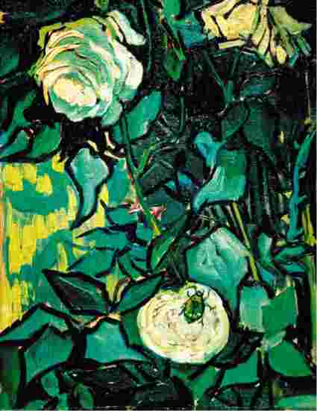

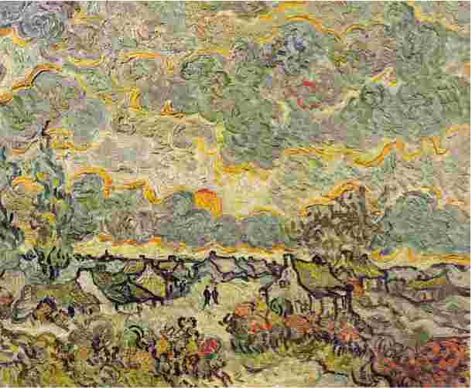
«Хижины и кипарисы: Воспоминание о Севере». Март-апрель 1890 года.
Холст, масло. Музей Ван Гога, Амстердам, Нидерланды. 29 х 36,5 см
За несколько месяцев до своей смерти Ван Гог писал: «Я люблю искусство всем сердцем». В таких картинах заметен взлет творческого мастерства Ван Гога. Как и в последних работах Милле, кажется, что границы, сдерживающие художника, растворяются.
«Старик в печали (На пороге вечности)». Апрель-май 1890 года. Холст, масло. Музей
Креллер-Мюллера, Оттерло, Нидерланды. 81 х 65 см
За основу для композиции была взята работа, написанная Ван Гогом в ранний период творчества.
Перед нами знакомые образы: простая мебель, печальный старик.
Эта работа как никакая другая говорит о том, что Ван Гог все сильнее осознает неотвратимость своей болезни.
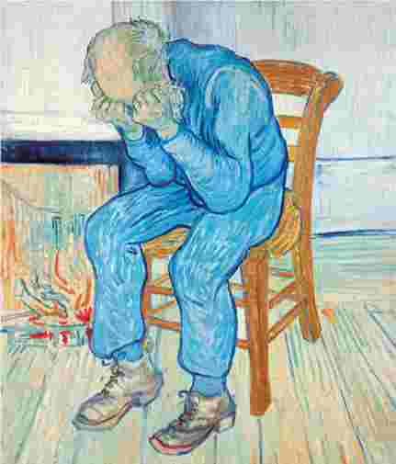
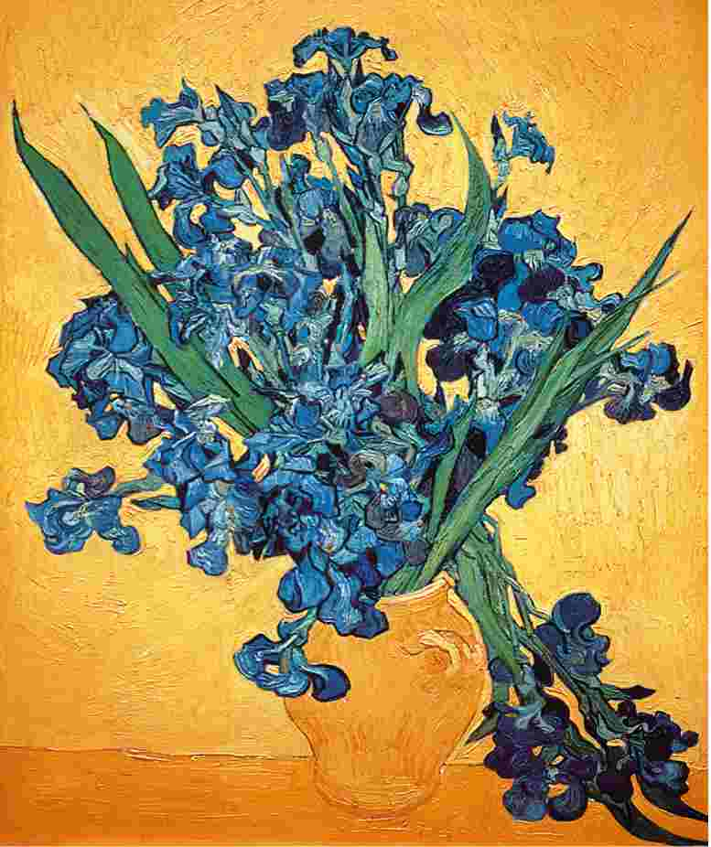
«Натюрморт. Ваза с ирисами на желтом фоне». Май 1890 года. Холст, масло. Музей Ван Гога, Амстердам, Нидерланды.
92 x 73,5 см
Энергия этого полотна напоминает картины Джексона Поллока, созданные во второй половине XX века — оно написано в быстрой манере, рисунок угловатый и резкий, одновременно декоративный и энергичный. Сам художник называл эту картину «громоотводом от болезни». Ван Гог использует желтый и охру для передачи фона, и это придает картине динамику. Выбранные цвета прекрасно оттеняют синие цветы и зеленые листья. Французский критик Октав Мирбо — один из первых сторонников творчества Ван Гога и к тому же владелец большого полотна «Ирисы» — писал: «Как хорошо он прочувствовал изысканный характер цветов!»
«Натюрморт: Розы в вазе». Май 1890 года. Холст, масло. Музей Метрополитен, НьюЙорк, штат Нью-Йорк, США. 92,6 x 73,7 см
Ван Гог часто писал цветы, и они были для него символом радости и жизненной энергии. Художник говорил, что, когда они распускаются, они «пышны» и «постоянно изменяются». Эта картина — одна из серии, состоящей из четырех натюрмортов. Здесь изображен букет белых роз на зеленом фоне. Ван Гог закончил работу над этой серией незадолго до отъезда из больницы Святого Павла в 1890 году. Исследователями было установлено, что оригинальная версия этой картины сильно отличалась от дошедшего до нас варианта: фон был написан глубоким красным. К сожалению, со временем краска состарилась, исчез пигмент. То, что мы видим сегодня, лишь тень первоначальной великолепной картины. Возможно, это произошло из-за не очень качественной краски, которую Танги продавал Ван Гогу (художник часто жаловался на это).
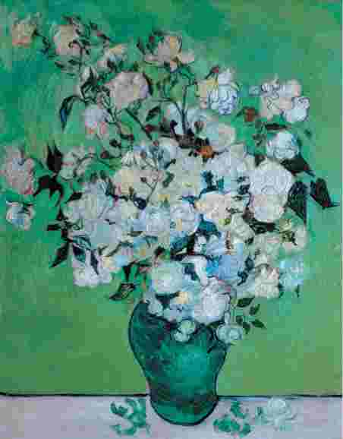
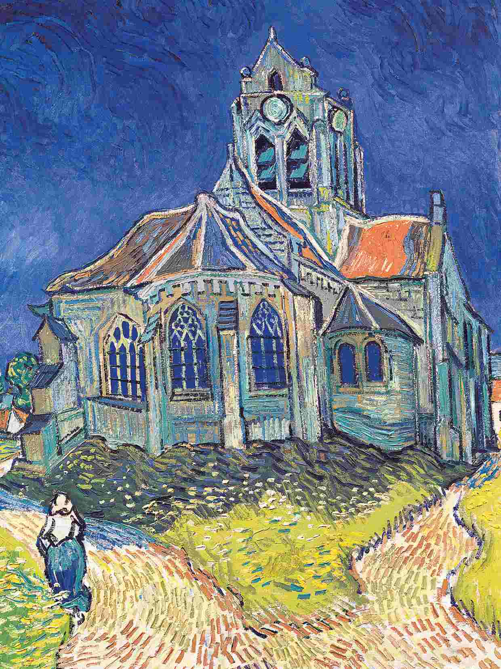

ОВЕР-СЮР-УАЗ
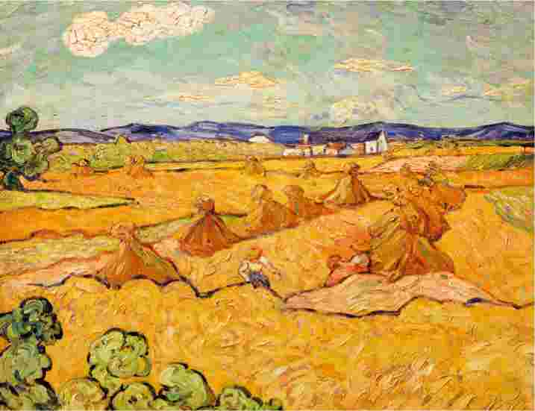
В мае 1890 года Ван Гог переезжает в деревню Овер-сюр-Уаз. Там он снял комнату в скромной гостинице, которой владела семья Раву. Эта гостиница была известна художникам XIX века: здесь останавливались Добиньи, Сезанн, Писсарро, Коро. Менее чем за три месяца, проведенные там, Ван Гог написал невероятное количество работ. Он умер здесь от огнестрельного ранения, нанесенного самому себе 27 июля 1890 года. Есть сведения, что последними его словами были: «Скорбь будет длиться вечно».
Вверху: «Жнец и стога на пшеничном поле». 1890 год
Слева: «Оверская церковь». Июнь 1890 года. Простая церковь на холсте Ван Гога трансформируется в образ невероятной силы. Атмосфера неспокойна, архитектура выглядит перекошенной и изломанной. Кажется, церковь с трудом вмещается в рамки картины
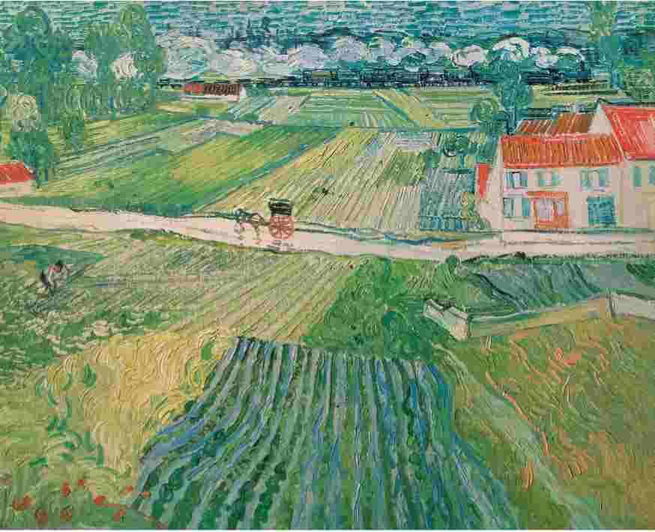
«Дорога в Овере после дождя». Июнь 1890 года. Холст, масло. Государственный музей изобразительных искусств имени А.С. Пушкина, Москва, Россия.
72 x 90 см
Многие полотна Ван Гога, написанные в этот период, передают изменчивость северной погоды. Художник любил Овер, считал его «очень живописным». Он ценил эти простые пейзажи с соломенными крышами. Композиция оживляется благодаря контрасту между конным экипажем и набирающим скорость поездом.
«Цветущие ветки каштанов». Май
1890 года. Холст, масло. Коллекция
Бюрле, Цюрих, Швейцария. 72 x 91см
Тонкий узор цветов каштана подчеркнуто декоративен. Как и в начале своего пребывания в Арле, Ван Гог вкладывает в свои работы образы начала нового цикла жизни. Эта картина была закончена одной из первых по прибытии в Овер.
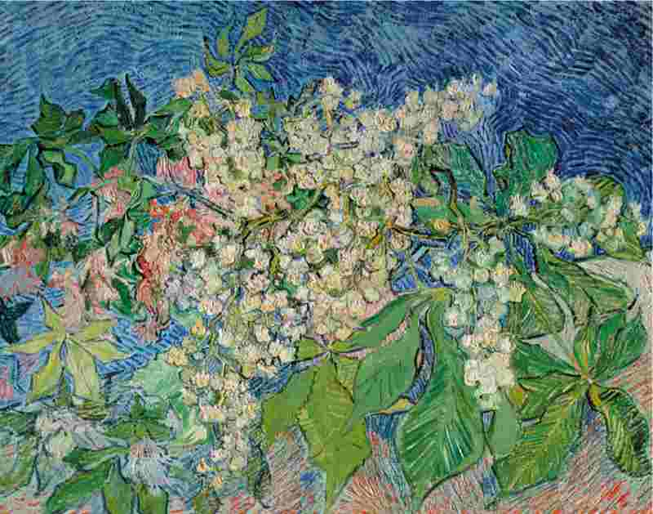
«Равнина недалеко от Овера». Июль 1890 года. Холст, масло.
Новая пинакотека, Мюнхен, Германия.
73,5 x 92 см
В последние несколько месяцев, проведенных в Сен-Реми, Ван Гог мечтал о возвращении на север. Почувствовав себя лучше, он решил воспользоваться опытом, приобретенным в южных районах.
В Овере, под опекой доктора Гаше, он мог писать пейзажи, знакомые по полотнам самых известных французских художников XIX века.
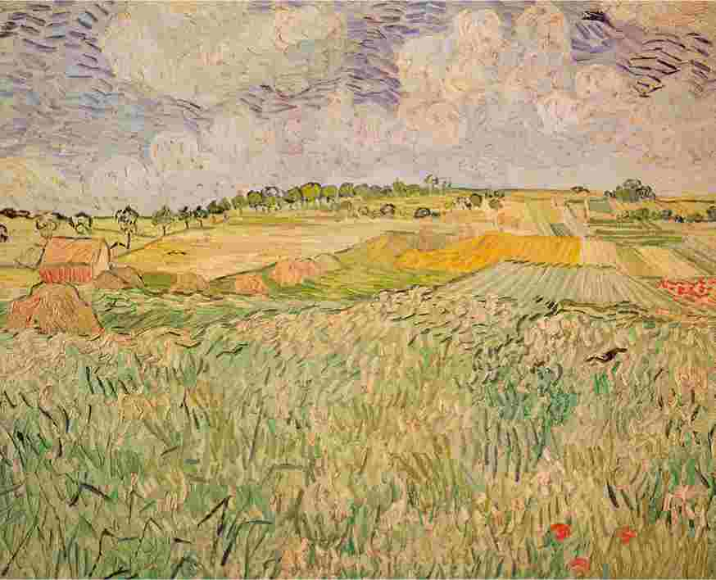

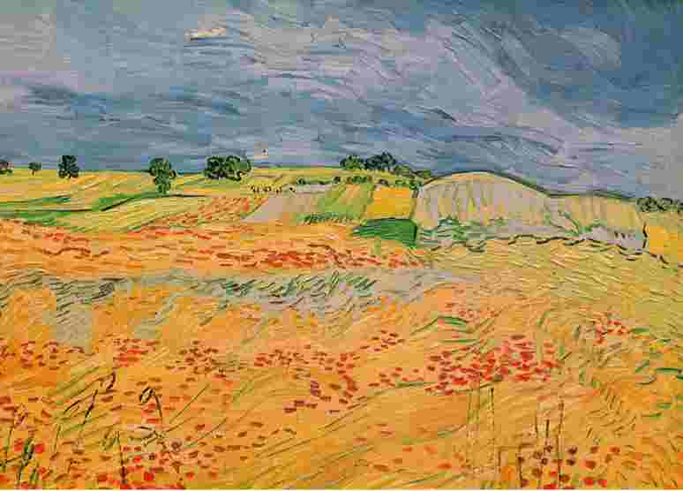
«Поля». Июль 1890 года. Холст, масло. Частная коллекция. 50 x 65 см
Ван Гог надеялся, что вдали от Парижа, от брата и коллег-профессионалов сможет подолгу работать на пленэре. Этот пейзаж напомнил ему голландские просторы. Художник использует радикальный цвет и динамичную работу кистью, опираясь на приемы, характерные для голландской живописи.
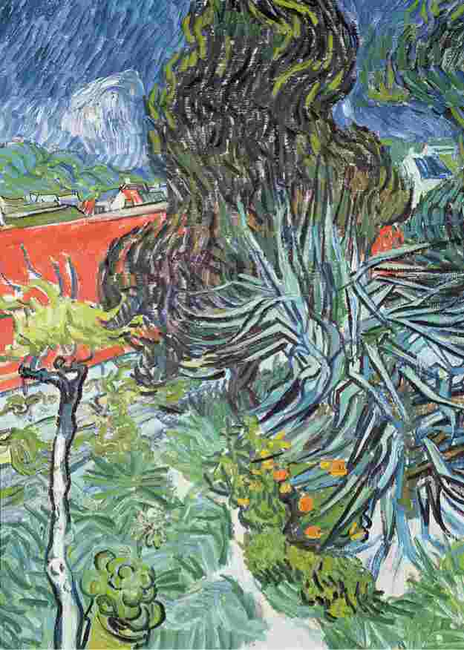
«Сад доктора Гаше в Овере». Май
1890 года. Холст, масло. Музей Орсэ, Париж, Франция. 73 х 52 см
Это еще одно из полотен Ван Гога, написанных после его прибытия в Овер. Дом доктора Гаше располагался на крутой высокой насыпи над Уазской равниной. Сад занимал небольшой участок, расположенный ниже. Ван Гог воспользовался этим, чтобы написать пейзаж с более высокой точки обзора.
«Домики с соломенными крышами». Май 1890 года. Холст, масло.
Государственный Эрмитаж, СанктПетербург, Россия.
60 х 73 см
Ван Гог с удовольствием писал хижины Овера. Это не было сентиментальным живописным изображением крестьянской жизни, скорее Ван Гог создавал образ безопасности, родного дома.
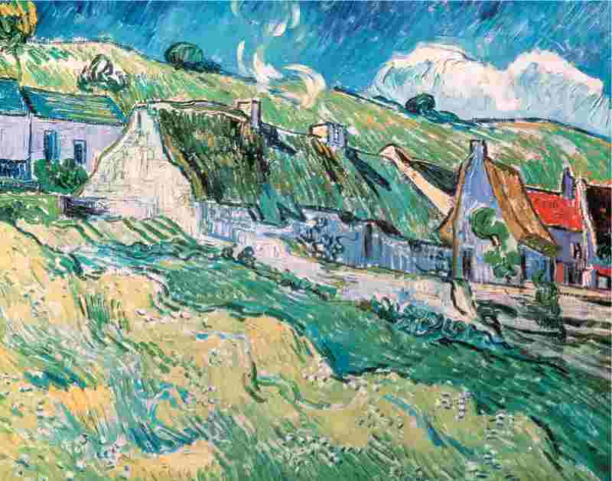
«Деревенская улочка в Овере». Май 1890. Холст, масло. Художественный музей Атенеум, Хельсинки, Финляндия. 73 х 92 см
Эти картины производят впечатление написанных быстро, в ходе импровизации.
Центральная часть композиции организована за счет линии цвета, обрывающейся к середине холста и снова открывающейся в небе.
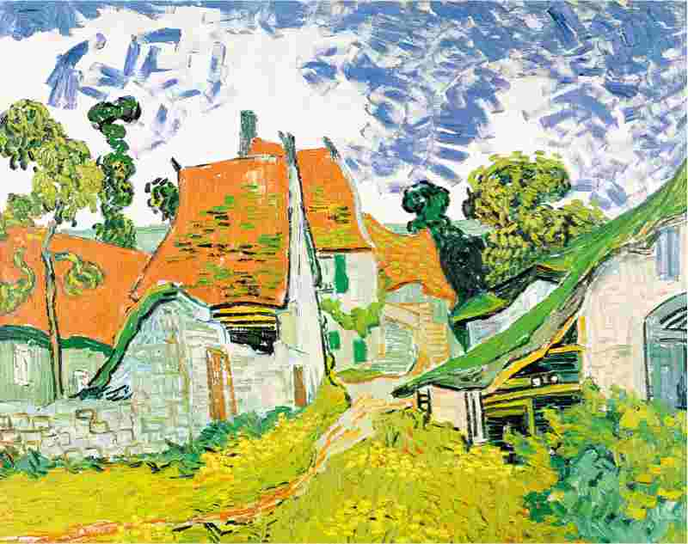

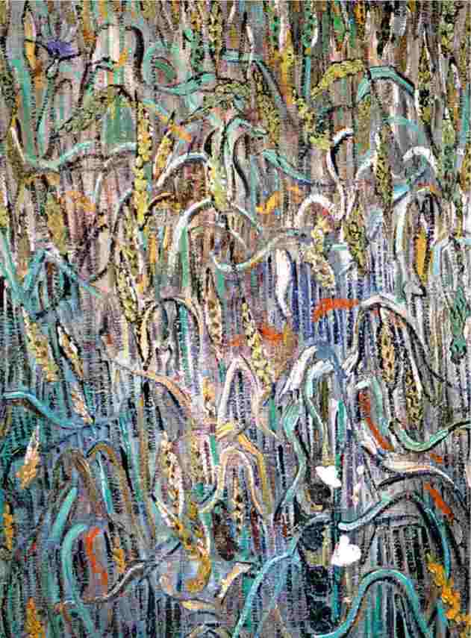
«Колосья пшеницы». Июнь 1890 года. Холст, масло. Музей Ван Гога, Амстердам, Нидерланды. 64,5 х 48,5 см
Ван Гог использовал этот эскиз в качестве фона для одного из портретов того времени. Он писал Гогену, что надеется, что у зрителей будет возникать ощущение «мягкого шелеста колосьев, раскачивающихся на ветру».
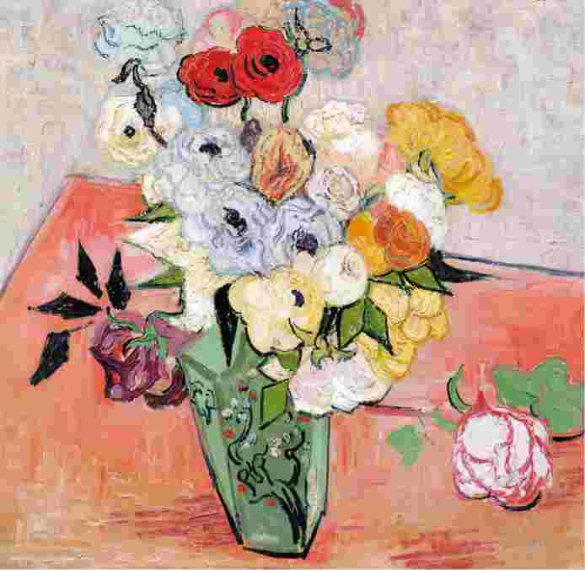
«Натюрморт: Японская ваза с розами и анемонами». Июнь 1890 года. Холст, масло. Музей Орсэ, Париж, Франция. 51 х 51 см
Высокая точка обзора позволяет создать декоративный эффект. Красновато-розовая столешница наклонена, и несколько цветков — лиловый и светлорозовый — отделяются от основной группы.
«Натюрморт:
Ваза с цветами и чертополохом». Июль
1890 года. Холст, масло.
Частная коллекция.
41 х 34 см
Цветы Ван Гога скульптурны. Он писал: «В данный момент я работаю над картиной с изображением букета полевых цветов, колосьев пшеницы, веток — один из объектов почти красный, другой ярко-зеленый, третий желтоватый...»
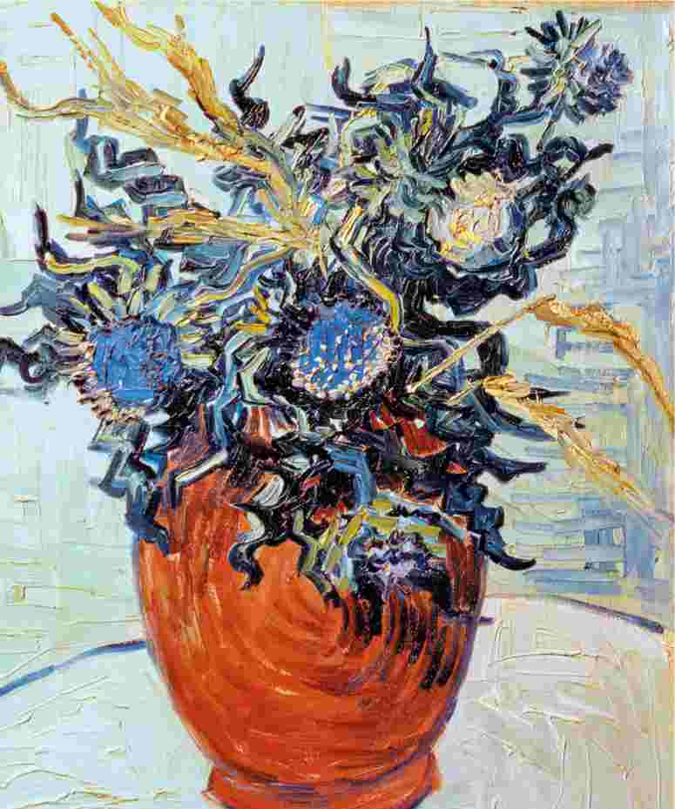
«Ваза с мальвами». Июнь 1890 года. Холст, масло. Музей Ван Гога, Амстердам, Нидерланды.
42 x29 см
Выразительные ломаные линии контура отделяют друг от друга фрагменты цветов. Подобная техника и выбор яркой цветовой гаммы станут визитной карточкой молодого
Пикассо, который будет наследовать традиции
Ван Гога.
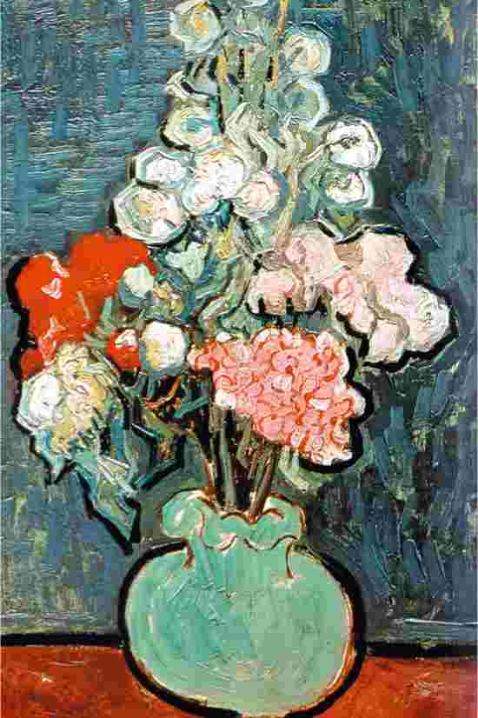

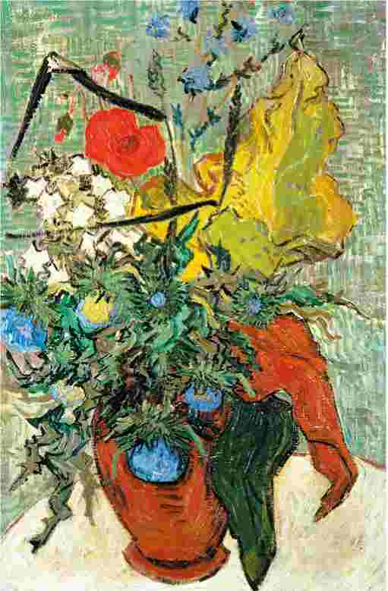
«Полевые цветы и чертополох в вазе». Июнь 1890 года.
Холст, масло. Частная коллекция. 67 x 47 см
Сменив обстановку, Ван Гог использует жанр натюрморта для укрепления своих творческих открытий последних нескольких лет. Каллиграфические мазки создают сложные очертания, в то время как простой чистый цвет подчеркивает великолепие полевых цветов.
«Молодая крестьянка в соломенной шляпке в пшенице». Июнь 1890 года. Холст, масло.
Частная коллекция.
92 x 73 см
Данный портрет показывает интерес Ван Гога к передаче характера модели. Эта молодая девушка — само воплощение крепкого крестьянского здоровья. На фоне кукурузы выделяется ее загорелое лицо — щеки почти такие же красные, как и маки, горящие за ее спиной.
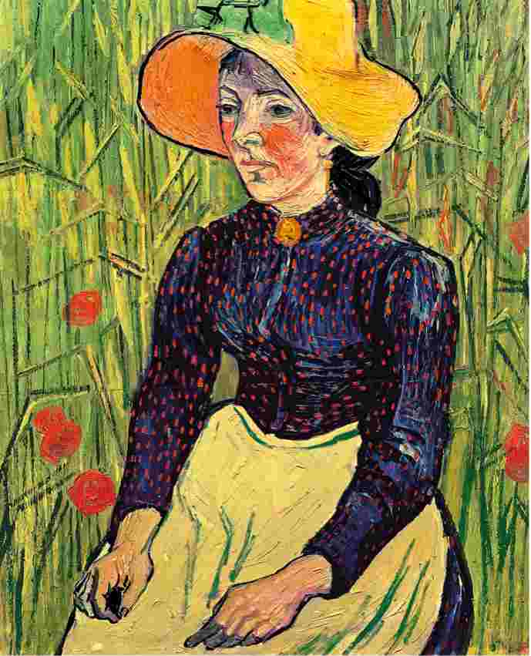

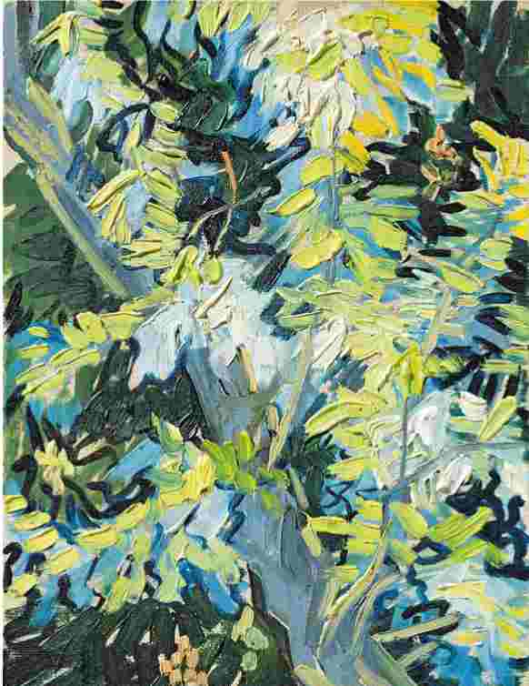
«Ветки цветущей акации». Июнь 1890 года. Холст, масло. Национальный музей, Стокгольм, Швеция. 32,5 x 24 см
Быстро написанная, свободная работа с обрезанной композицией напоминает непосредственность и «правильность» старых китайских пейзажистов. Около 76 холстов, написанных за последние два месяца жизни Ван Гога, сохранилось до наших дней. Многие из них больше похожи на эскизы.
«Мужчина с трубкой (Портрет доктора
Гаше)». Май 1890 года. Офорт. Национальная библиотека в Париже, Франция. 18 х 14,7 см
Доктор Гаше был коллекционером гравюр, и эта работа создавалась под его руководством. На картине изображен сам доктор с трубкой в руках, с привычным меланхоличным выражением, которое присутствует на всех его портретах. Эта картина была пробой Ван Гога по созданию оттиска. Возможно, по этой причине рисунок уступает другим работам художника по динамике.
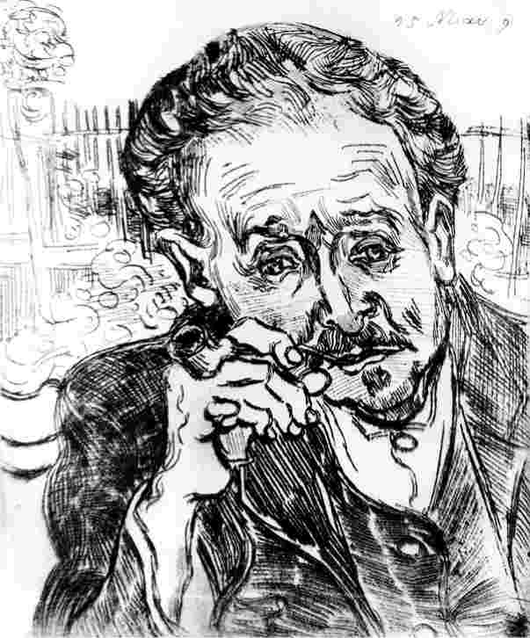

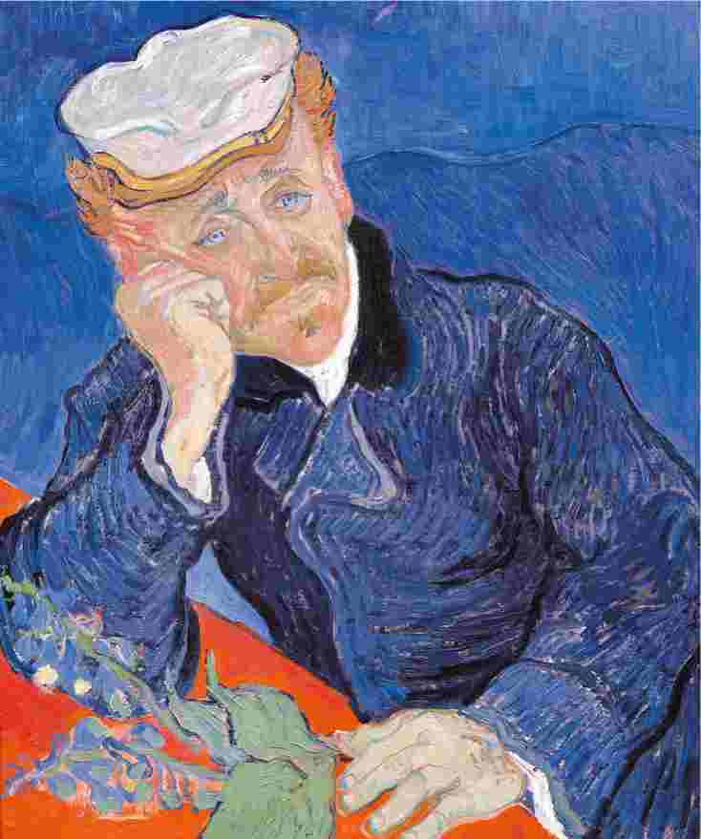
«Портрет доктора Гаше». Июнь 1890 года. Холст, масло. Музей Орсэ, Париж, Франция. 68 х 57 см
Ван Гог сблизился с доктором Гаше — человеком, который страдал от тоски так же, как и сам художник. Винсент был поражен тем, что врач, человек, посвятивший свою жизнь спасению других, страдает от болезни сердца и не может поправиться, несмотря на все свои знания. Доктор держит букет наперстянок — цветов, ассоциирующихся с проблемами сердца. Меланхолия героя проявляется в позе, морщинах на лбу и выборе синего цвета для фона.
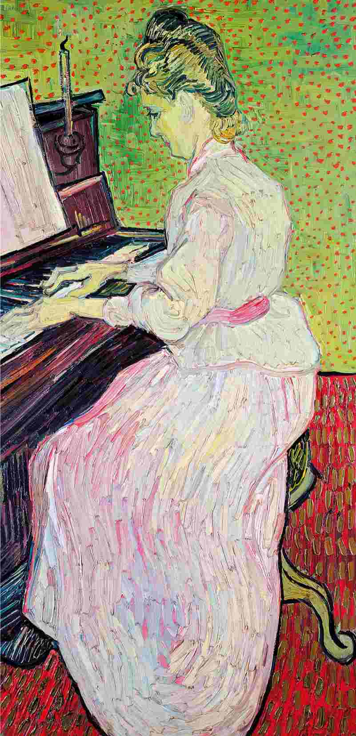
«Маргарита Гаше за фортепиано». Июнь 1890 года. Холст, масло. Художественный музей, Базель, Швейцария.
102,6 x 50 см
Возможно, вдохновленный работой Тулуз-Лотрека, Ван Гог написал эту картину. 1890-е годы были эпохой ар нуво.
Изображая дочь доктора Гаше за фортепиано, Ван Гог включает
музыку в контекст своей работы. Это картина-воспоминание. Четкие мазки зеленого контрастируют с красным оттенком пола, переходящим в красные точки на стенах. Геометричная форма фортепиано контрастирует с мягкими очертаниями фигуры.
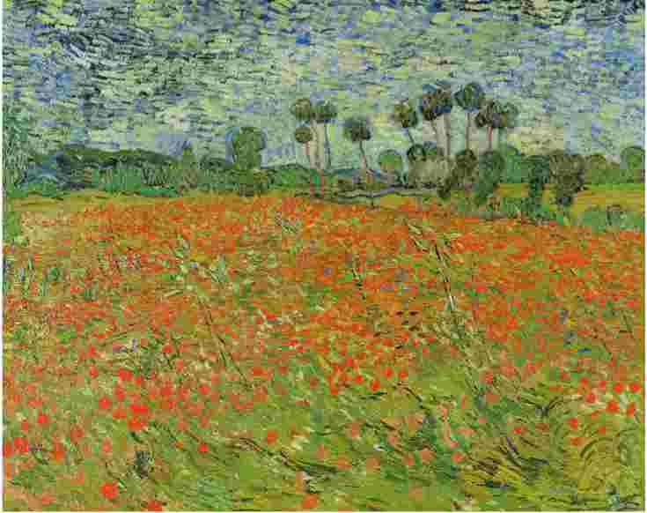
«Поле с маками». Июнь 1890 года. Холст, масло. Государственный музей Гааги, Гаага, Нидерланды. 73 х 91,5 см
Для поздних работ Ван Гога характерна точность передачи эмоционального состояния, тяга к декоративности.
Художник тонко работает с цветом. Переменчивость погоды мастерски передана за счет выбора простых цветовых контрастов.
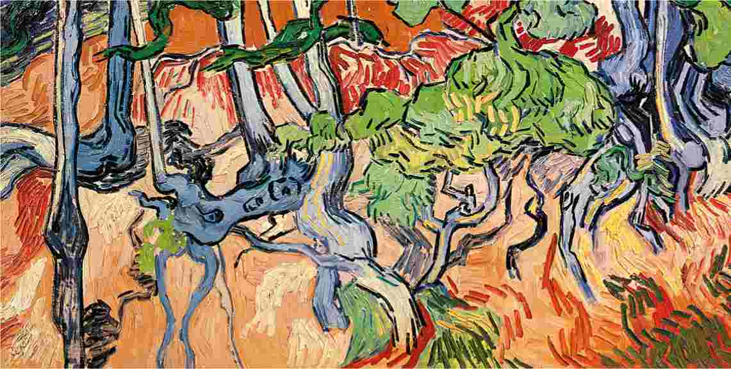
«Корни и стволы деревьев». Июль 1890 года. Холст, масло. Музей Ван Гога, Амстердам, Нидерланды. 50х100 см
Ван Гог написал огромное количество работ в этот период. Он неустанно экспериментировал с новыми способами передачи натуры.
На первом плане этой
картины детально выписаны корни дерева. Здесь нет фигур, нет горизонта. Участки одного цвета придают композиции ощущение абстракции.
Ван Гог вспоминает места,
где провел свое детство. Формат, выбранный художником, был одним из любимых форматов Добиньи, наследником которого Ван Гог себя считал.
«Домики с соломенными крышами в Шапонвале». Июль
1890 года. Холст, масло. Кунстхаус, Цюрих, Швейцария.
65 x 81 см
Ван Гог пишет серию картин с изображением провинциальных домов.
Изображения хижин прочно связаны для Ван Гога с его личной историей и отношениями с семьей. Возможно, теперь, когда у его брата появился маленький ребенок, эти уютные картины являются символом неудач художника в попытке создания собственной семьи.
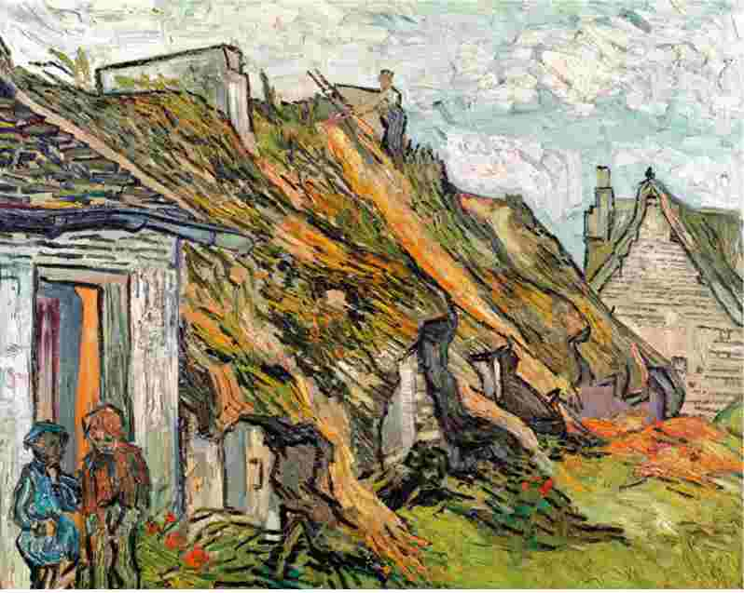

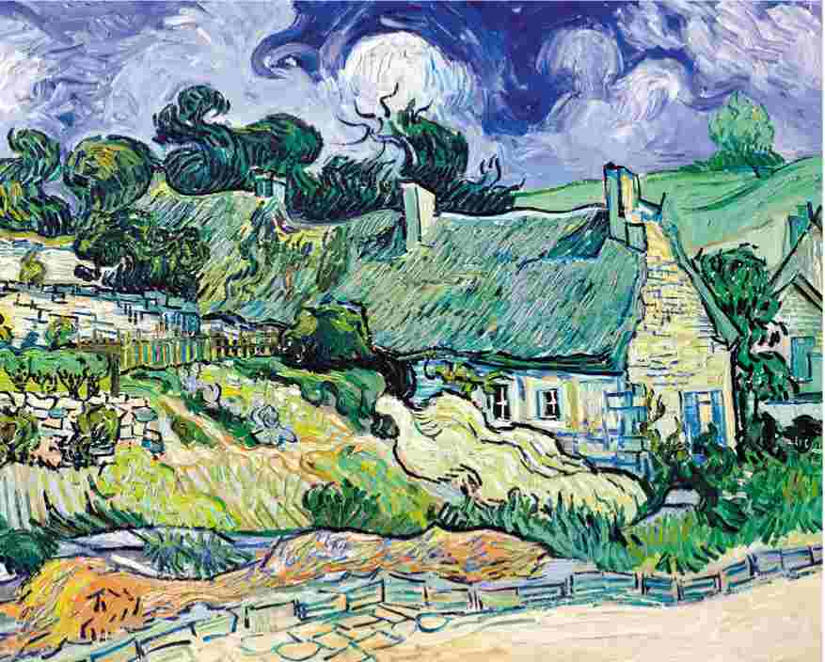
«Домики с соломенными крышами в Кордевилле». Июнь 1890 года. Холст, масло. Музей Орсэ, Париж, Франция.
72,0 x 91 см
В научно-фантастическом романе Фрэнка Герберта «Дюна» подобные жилища представлены как один из немногих объектов, с помощью которых можно выжить при нападении на Землю. «Напомните мне, Винсент, — пишет Герберт, — откуда я пришел и что я еще могу сделать». Богатые вихри мазков, отсылающие нас к ар нуво, придают картине динамику и энергичность.
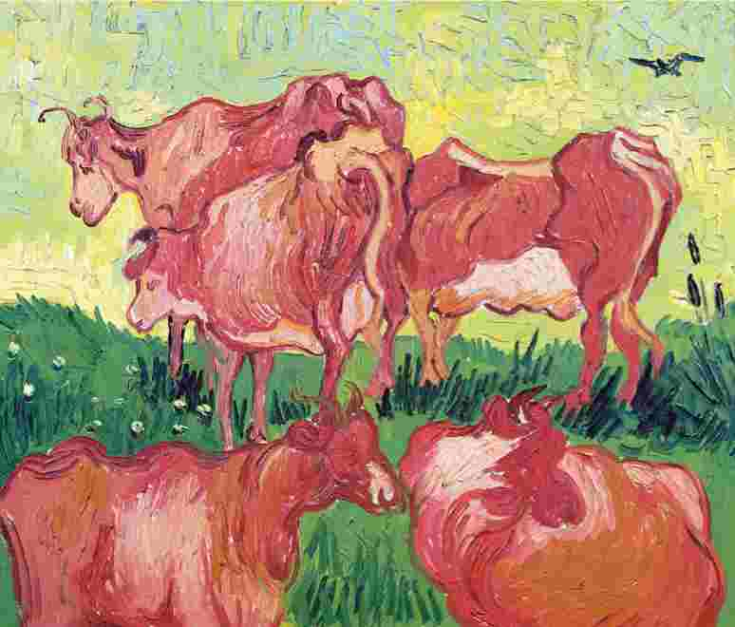
«Коровы (по мотивам Йорданса)». Июль 1890 года. Холст, масло. Музей изящных искусств, Лилль, Франция.
55 x 65 см
Воспоминание о Голландии — дань уважения таким художникам, как Альберт Кейп и, прежде всего, Пол Поттер, чья знаменитая картина «Бык» (приблизительно 1647 год) была хорошо известна Ван Гогу. Однако влияние японской живописи позволило художнику создать поразительно оригинальную композицию.
«Двое детей». Июнь 1890 года. Холст, масло.
Музей Орсэ, Париж, Франция. 51,2 x 51 см
Время, проведенное в Овере, было для Ван Гога периодом оптимизма и творческого азарта. Он нередко привлекал местных жителей для позирования для портретов. Умышленно грубо написанные работы напоминают земную непосредственность романов Золя, которыми так восхищался художник.
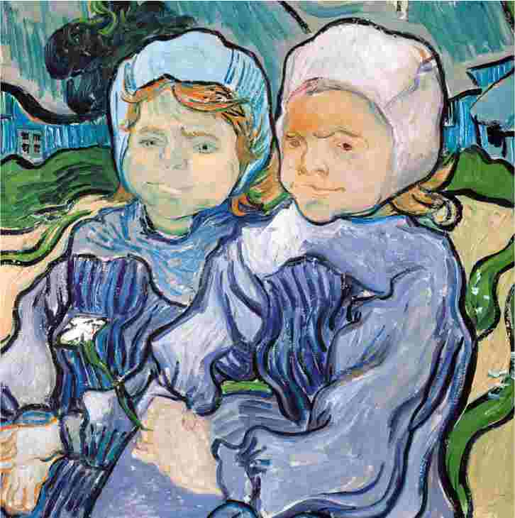
«Хижина и две фигуры». Май-июнь 1890 года.
Холст, масло. Музей Ван Гога, Амстердам,
Нидерланды. 38 х 45 см
Ван Гог с упоением писал дома Овера. Многие из его полотен, в частности, написанные в июне, за месяц до его смерти, указывают на внутреннее спокойствие автора. Он рисует детей, животных и окрестности деревни.
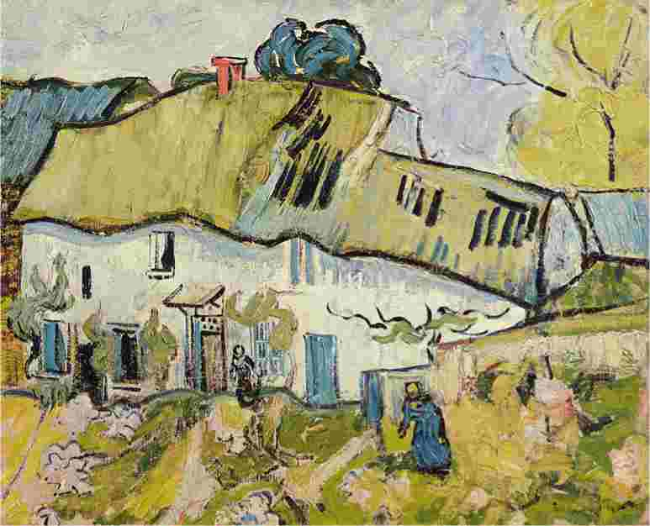

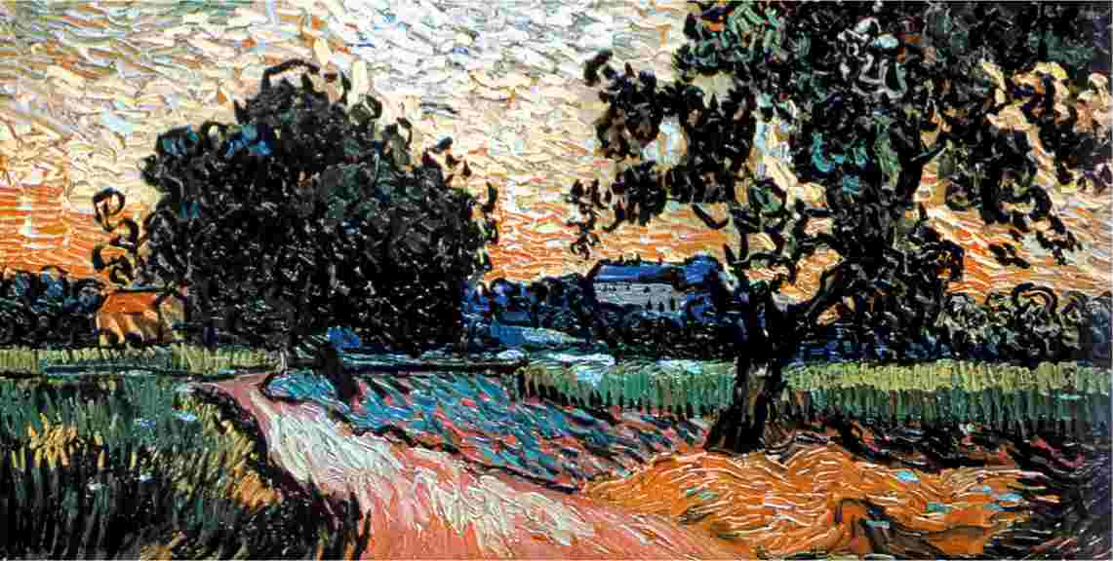
«Пейзаж. Замок Овера на закате». Июнь 1890 года. Холст, масло. Музей Ван Гога, Амстердам, Нидерланды.
50х101 см
Этот замок был построен в XVII веке. Ван Гог изображает его маленьким, даже незначительным в лучах закатного солнца.
Два грушевых дерева «совсем черные на фоне пожелтевшего неба». Эта яркая композиция становится цельной за счет
техники широких мазков. Знакомый образ развилки появляется в работе, чтобы резко оборваться за низким горизонтом.
«Дома в Овере». Май 1890 года. Холст, масло. Музей изящных искусств, Бостон, Массачусетс, США. 72 х 60,5 см
На протяжении всей своей жизни Ван Гог мечтал создать новую формулу искусства, которое бы несло в мир
свет и счастье. Художник видел в нем своеобразную форму религии, доступной для всех людей.
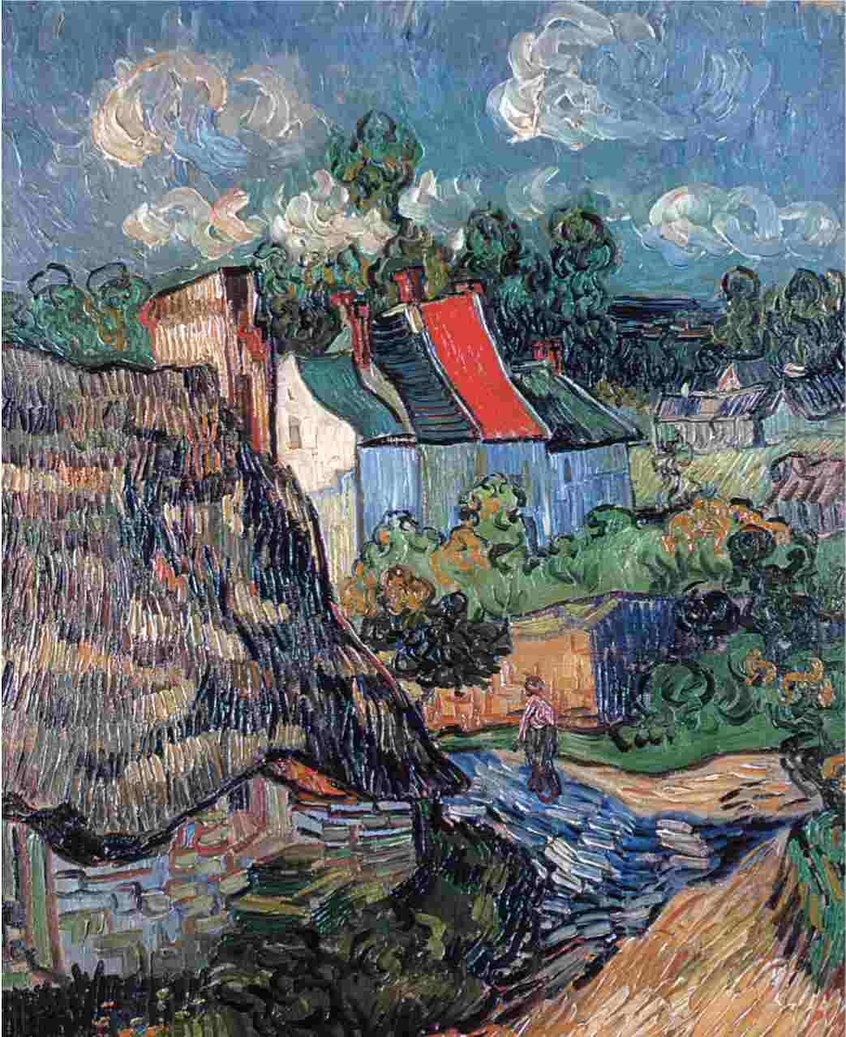
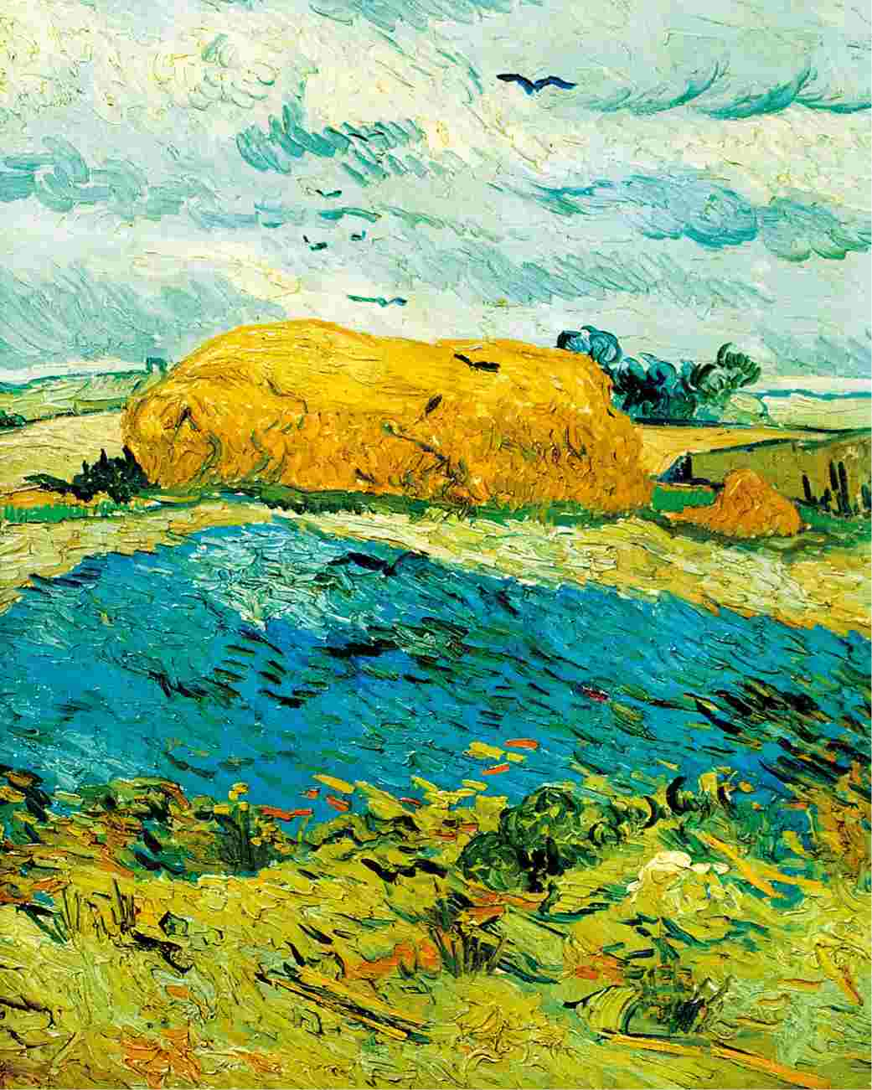
«Стога сена под дождливым небом».
Июль 1890 года. Холст, масло. Музей Креллер-
Мюллера, Оттерло, Нидерланды. 64 ^{х} 52,5 см
Написанный в последние несколько недель жизни художника, этот пейзаж отражает оптимистичное настроение Ван Гога.
Активные мазки синего движутся через всю нижнюю половину холста. Черные силуэты птиц организуют композицию.
«Маргарита Гаше в саду». Июнь 1890 года. Холст, масло. Музей Орсэ, Париж, Франция.
46x55 см
Дом доктора Гаше находился недалеко от жилья Ван Гога. От картины веет теплом и уютом. На заднем плане сада — четыре больших куста кипариса. Маргарита в желтой шляпе, защищающей ее от солнца, предстает в образе светлой богини, целомудренной девы в духе работ Пьера Пюви де Шаванна.
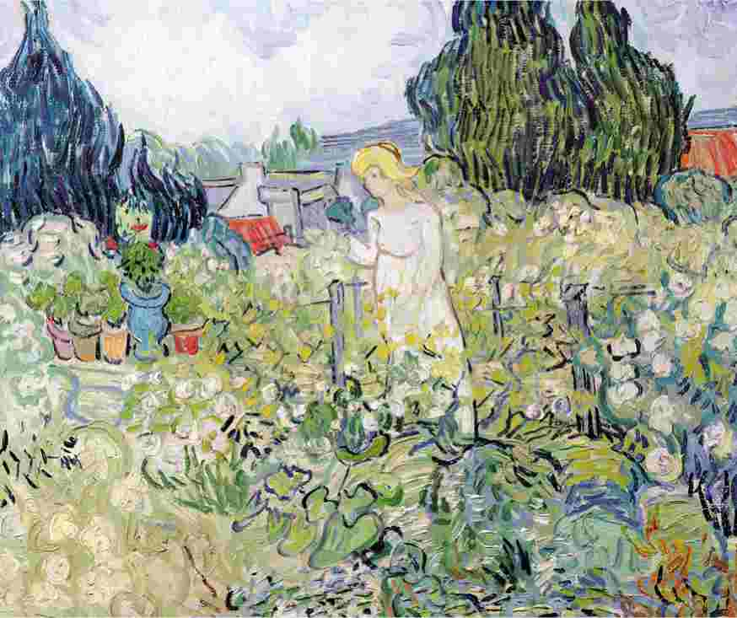

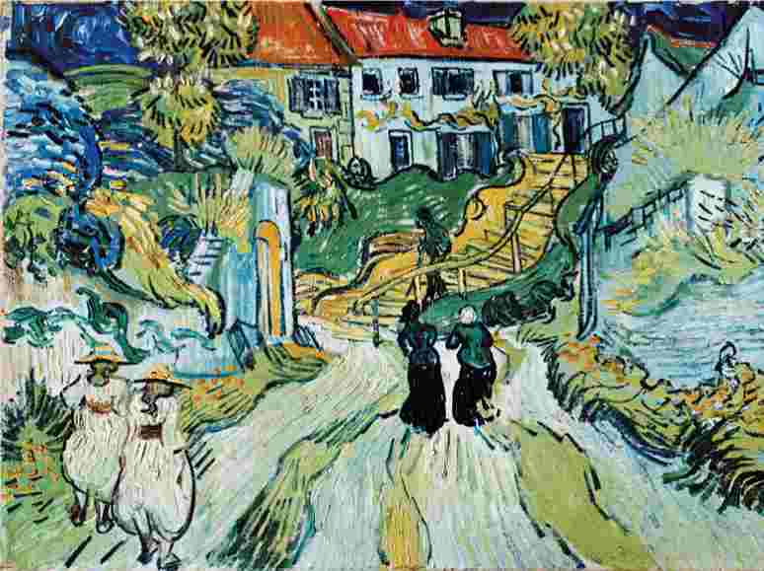
«Деревенская улочка Овера и гуляющие». Май 1890 года. Холст, масло.
Художественный музей Сен-Луис, Миссури, США. 49,8 x 70,1 см
Это одна из самых последних картин Ван Гога. Кажется, цвет выплескивается за границы холста. Плотные линии придают работе динамику. Фигуры движутся к центральной точке холста.
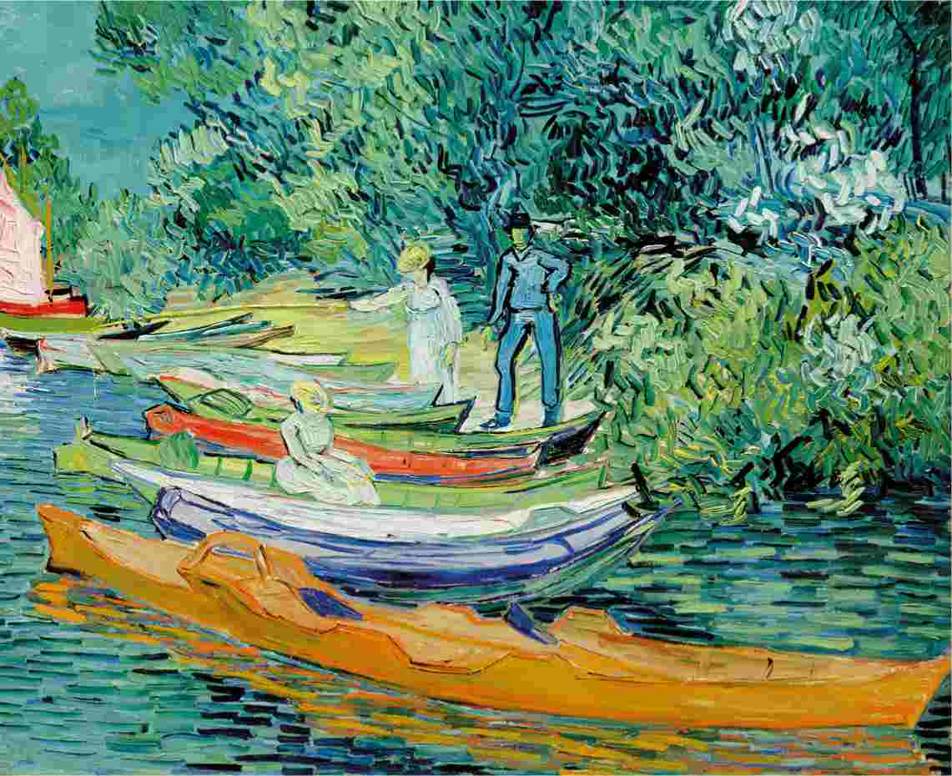
«Берег Уаза в Овере». Июль 1890 года.
Холст, масло. Институт искусств Детройта, штат Иллинойс, США.
73,3 x 93,7 см
Сочетание синего
и зеленого оживляют фрагменты охры, красного и синего. Эта картина отсылает нас к работам импрессионистов.
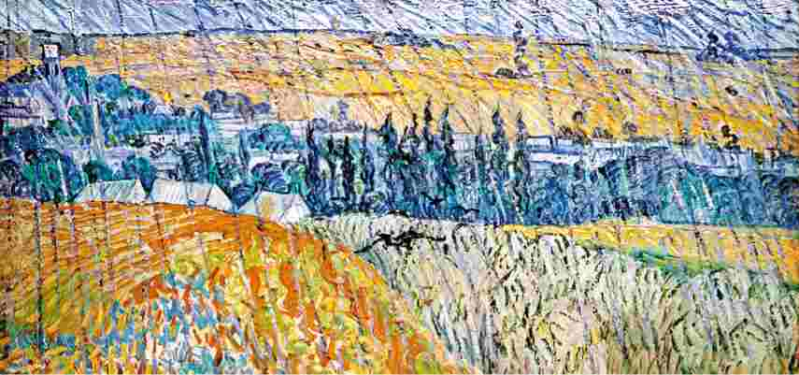
«Оверский дождливый пейзаж». Июль
1890 года. Холст, масло. Национальный музей и галерея Уэльса, Кардифф, Уэльс.
50x100 см
Череда ломаных синих линий образует завесу, за которой угадываются очертания далекого города, расположившегося
между охристыми пшеничными полями. Палитра позволяет подчеркнуть полутона и очертания городского пейзажа.
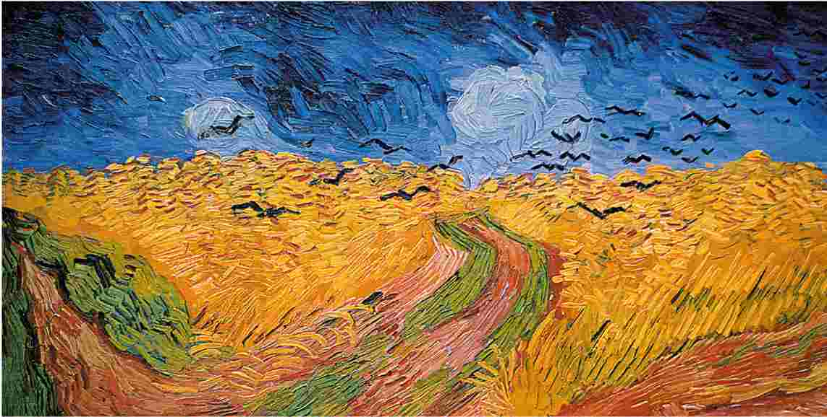
«Вороны над пшеничным полем». Июль 1890 года. Холст, масло. Музей Ван Гога, Амстердам, Нидерланды.
50,5 x 103 см
Долгое время считалось, что это последняя картина, написанная Ван Гогом, и в знаменитом биографическом фильме «Жажда жизни» также говорится об этом. Однако исследователи склоняются к точке зрения, что последней работой художника была вариация
на одну из картин Добиньи с изображением сада. Перед зрителем предстают пшеничные поля, расположенные к северу от Овера, небо темное — погода портится. Привлекает внимание стая ворон. Необузданная энергия, которой наполнена эта картина,
кажется, не оставляет места человеку. Мотив выбора пути — дорога в нижней части картины разветвляется — говорит о тяжелом состоянии художника. Ван Гог писал: «Создавая такие картины, я стараюсь выразить свою печаль и невероятное одиночество».
АЛФАВИТНЫЙ
УКАЗАТЕЛЬ
Курсивом даны названия произведений
A
Ateliers libres 51
D
Die Brucke 97
L
LArlesiewe. Мадам Жину с книгами 186
Les Alpilles 231
Les Fauves 96
Les Peiroulets Ravine 85
Les Vingt, выставка 88-89
А
Абсент 80, 138
Агостина Сегатори 60-61, 153
Автопортрет (весна 1887) 128, 141
Автопортрет (ноябрь—декабрь 1888)
203
Автопортрет (осень 1886) 137
Автопортрет (осень 1887) 156
Автопортрет (сентябрь 1889) 218, 222
Автопортрет перед мольбертом 156
Автопортрет с перевязанным ухом 80, 81, 207
Автопортрет с перевязанным ухом и трубкой 64, 207
Автопортрет с трубкой
и в соломенной шляпе 194
Автопортрет в соломенной шляпе
62, 149
Автопортрет, посвященный
Полю Гогену 75
Автопортрет в серой фетровой шляпе
149
Автопортреты 6, 7, 13, 75, 137
Акварель 104, 220
Альпий 85, 231
Алискамп 69, 170
Амбар для сушки рыбы 107
Амстердам 26-27, 126
Анкетен, Луи 52, 61
Улица, 5 часов вечера 53
Ангел (по мотивам Рембрандта) 229
Англия 11, 16-21, 24-25
Антверпен 43, 44-46, 45, 127
Арль 62, 65, 66, 69, 71, 74, 81, 82, 86-87, 159-209
Арль. Пшеничные поля и стога сена
181
Арлезианка (мадам Жину) 230
Арльский парк 172
Ар нуво 220, 244, 246
Аньер 59, 60, 60, 128, 145, 150
Б
Баньян, Джон 138
Барбизонская школа 16, 30, 54, 213
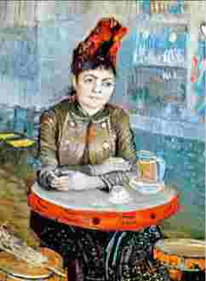
Барг, Шарль
Cours de Dessin 27
Баржи на Сене рядом с Ле Пек 96
Бедные и деньги 29
Бельгия 11, 28-29, 30-31
Берег Уаза в Овере 252
Бернар, Эмиль 47, 52, 57, 59, 60 ,
61, 63, 74, 86, 95, 96, 150, 205 Автопортрет, посвященный
Винсенту Ван Гогу 75
Христос в оливковом саду 86
Христос, несущий крест 86
Бинг, Зигфрид «Самуэль» 46
Блан, Чарльз 59
Блейк, Уильям 215
Блок, Йозеф 34
Больница Святого Павла 82-84, 87, 210, 211, 218, 219, 231
Брайтнер, Хендрик 34, 38, 51
Угол площади Лейдсеплейн, Амстердам 34
Бретон, Жюль 23, 28-29, 32
Вечер 28
Жнецы 23
Брюссель 30-31
Бульвар Клиши 140
Боринаж 28-29, 31
Боссо, «Валадон и Ко» 49, 50, 51,
57, 58
Бох, Анна 88-89
Бох, Эжен 72-3, 88-94
В
Ваза с подсолнухами, розами
и другими цветами 55
Ваза с астрами, шалфеем и другими цветами 135
Ваза с васильками и маками 146, 147
Ваза с гладиолусами 134
Ваза с мальвами 135, 241
Ваза с сиренью, ромашками
и анемонами 147
Ваза с гвоздиками и цинниями 134
Ваза с цветами, кофейник и фрукты
146
Ван Гог, Йоханна (невестка) 13
Ван Гог, Анна (мать) 12-13, 21, 28,
33, 44, 225
Ван Гог, Анна (сестра) 13, 20, 24, 40 Ван Гог, Винсент
Les Vingt, выставка 88-89
выставки, организованные им 60-61
гонорея 37
письма Тео 7, 17, 28, 30, 32, 35, 38, 40, 41, 43, 45, 58, 65, 66, 67, 68, 69, 73, 76, 84-85, 92, 94, 95 , 224
двойственное отношение к успеху 88-89
занятость 22, 24-26, 28-29 образование 15, 16-19 общественное сознание 19 отношения с женщинами 20-21, 33, 36-37, 40, 42, 69
отрезанное бритвой ухо 80-81 памяти 15
психическое здоровье 12, 13, 21, 22, 23, 24, 29, 35, 37, 40, 82-85, 86, 87, 92-94, 223
посмертная репутация 96-97 подпись 31
похороны 57, 94-95
религиозная одержимость 21, 22, 23, 24, 25, 28-29, 31
решение стать художником 29 рождение и детство 12-15 самоубийство 6, 12, 94-96, 235 семья 12-15, 24, 26, 31,32-33, 36, 38-39, 40, 44, 225
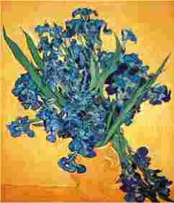
сифилис 83
финансовая и эмоциональная поддержка Тео 30, 36, 40, 44, 62-36, 68-69, 76, 82, 94 характер 12-15, 26, 28, 36, 40, 52-53, 76-77, 78 художественное образование 30-31, 33, 34, 44, 50-53, 153 эпилепсия 82
Ван Гог, Винсент (дядя ) 12, 74
Ван Гог, Винсент (племянник) 86, 92,
231
Ван Гог, Йоханнес (дядя) 12, 26
Ван Гог, Корнилий (дядя) 35
Ван Гог, Тео (брат) 7, 13, 16, 17, 30, 30, 43, 44, 51, 82 брак 80, 86, 90, 92 и Гоген 71, 74, 76, 89
как торговец искусством 51, 57, 58, 62, 69, 89, 129
нервное расстройство 58 Париж 48-51, 52-53, 58
смерть 95
сын 67, 84, 86, 92, 231
японские гравюры 46
Ван Гог, Феодор (отец) 12, 17, 20, 36, 38, 40, 44
Ван Раппард, Антон 30-31, 38, 41, 42, 43
Весенняя рыбалка 150
Ветки цветущей акации 242
Вечер: Дозор (по мотивам Милле) 227 Вечер: конец дня (по мотивам Милле) 226
Вид из комнаты Винсента
на улице Лепик 140
Вид на Монмартр 130
Вид на море в Схевенингене 103
Вид на парижские крыши 131
Вид на реку с лодками 143
Винсент ван Гог, дед художника 13 Вламинк, Морис де 96, 97, 194, 207
Вороны над пшеничным полем 93,
253
Воскрешение Лазаря (по мотивам Рембрандта) 228
Воспоминая о саде в Эттене 78
Вос-Стрикер Ки 33
Вход в Арльский парк 172
Вход в Мулен де ла Галетт 145 Выставка в «Бернхейм-Жене» 96
Г
Гаага 33-37
Гаагская школа 17
Гаше, доктор Пол 90-91, 94-95, 235, 238, 243
Винсент ван Гог на смертном одре 94
Гаше, Маргарита 244, 251
Генетт Норберт
Доктор Поль Гаше 94
Геркомер, Губерт фон 18,19
Сцена Вестминстерского единства 19
Гийомен, Арманд 89
Гипсовая статуэтка женской фигуры
(1886) 153
Гипсовая статуэтка женской фигуры (1887-1888) 153
Глейр, Шарль
Утраченные иллюзии 22, 23 Гоген, Пол 9, 47, 56, 59, 62, 71, 77, 86, 89, 96, 177, 203, 205, 206, 239
Avant et Apres_80
Кафе в Арле 76
Христос в оливковом саду 91
Старые женщины Арля 78
Автопортрет, посвященный
Винсенту Ван Гогу 75
и Тео Ван Гог 74, 76, 89
«Подсолнухи» Ван Гога 78, 79
и Винсент Ван Гог 74-81
Голова крестьянки в белом чепце 117
Голова женщины с распущенными
волосами 100
Голова крестьянки в темном чепце
32, 116
Голова крестьянки в чепце 116
Гонкур, Жюль де 46
Гонкур, Эдмон де 43, 46
Горы в Сен-Реми и темная хижина 216
Гравюры, коллекция Ван Гога 19, 27, 27, 30, 34, 46-47, 152-153
Градуэлл, Гарри 23
Гроот, Гордина де 42, 121
Гроот, Зундерт 12, 14
Гру, Анри де 89
«Гупиль и Ко» 12-13, 16-19, 22,
49, 89
Д
Два срезанных подсолнуха 155
Две крысы 114
Двое влюбленных 20, 67
Двое детей 18, 247
Двор больницы в Арле 81
Де Рюйтеркаде в Амстердаме 126
Девушка на коленях у колыбели 110 Дега, Эдгар 46, 56, 62, 77, 79, 89, 153, 231
Делакруа, Эжен 42, 43, 45, 49, 53, 54-55, 59, 79, 87, 97
Добрый самаритянин 229
Иаков борется с Ангелом 54
Пьета 229
Цветы 55
Деревенская улочка в Овере 239
Деревенская улочка Овера
и гуляющие 251
Деревья в саду больницы
Святого Павла 211, 220
Деревья и подлесок 151
Дерен, Андре 96, 194
Дивизионизм 56
Добиньи, Шарль Франсуа 53, 79,
90, 94-95
Весна 22, 23
Добрый самаритянин (по мотивам
Делакруа) 229
Доде, Альфонс 85
Дождь на мосту 47, 47
Дом викария в Нюэне 125
Дом Винсента в Арле (Желтый дом)
77, 203
Дом и копающая женщина 120
Дом матери Син в ближайшем рассмотрении 111
Дом на пшеничном поле 166
Дома в Овере 249
Домики с соломенными крышами 238
Домики с соломенными крышами
в Кордевилле 246
Домики с соломенными крышами
в Шапонвале 246
Домье, Оноре 79, 87, 90, 112
Дордрехт 25-26
Доре, Гюстав 18-19, 18, 25, 87
Дорога в Овере после дождя 236
Дорожка в Люксембургском саду 131
Дорожка с деревьями и одинокой
фигурой 101
Дренте 38
Дуб на горе 177
Дэви-Чебури, Леони-Роуз 137
Дюпре, Жюль 53
Дюрер, Альбрехт 34 , 35
Меланхолия 91
Е
Едоки картофеля 42-43, 119
эскизы к 116-118
Ж
Железнодорожный мост на улице
Монмажур, Арль 201
Желтый дом 64, 74-75, 74, 77, 203
Женщина в белом чепчике (мать Син)
110
Женщина за шитьем 122
Женщина с пряжей 115
Женщина на дороге в Сент-Реми 223
Женщина, сидящая у колыбели 137
Женщины за стиркой у моста Ланглуа
в Арле 163
Женщины и другие житель
Схевенингена под зонтами 104
Женщины-шахтеры 31, 105
Жину, Жозеф-Мишель 75, 186
Жину, Мария 75, 76, 86, 91, 186,
230
Жительница Арля: мадам Жину
с перчатками и зонтиком 76
Жнец 124
Жнец на пшеничных полях
за больницей Святого Павла 217
Жнец с серпом (по мотивам Милле)
227
З
Задворки старых домов
в заснеженном Антверпене 127
Заснеженный сад священника
в Нюэне 41
Звездная ночь 75, 214
Звездная ночь на Роне 88-97
Зеленое пшеничное поле 215
Зеленые пшеничные поля и кипарисы
215
Зеленый попугай 139
Зимние похороны 39
Зрители на арене в Арле 205
И
Ива на закате 179
Импрессионизм 16, 48, 49, 51,
56-57, 58, 89, 129
восьмая выставка
импрессионистов 55, 56-57
Интерьер ресторана Каррель 184
Ирисы 98-99
Исааксон Дж. Дж. 89
Искажение в работах Ван Гога 79,
202
Исраэлс Йозеф 32, 40
Старая женщина на пустоши 40
Скромная пища 32
Й
Йорданс, Якоб 247
К
Каменные скамейки в саду больницы
Святого Павла 84
Кассат, Мэри 225
Кацусика Хокусай 47
Осенние кленовые листья на реке
Тсютая 46
Кейп, Альберт 247
Кейсай Эйсен 152
Кипарисы (живопись) 213
Кипарисы (рисунок) 213
Кипарисы и две женские фигуры 216
Колосья пшеницы 239
Колыбельная (Августина Рулен) 81
Констебл, Джон 18
Пруд Бренч Хилл, Хэмпстед-Хит 18
Копающая крестьянка 120
Копающие крестьяне (по мотивам
Милле) 227
Кордевилль 247
Кормон, Фернан 50, 51-53, 153
Каин 50
Корни и стволы деревьев 245
Коро, Жан Батист Камиль 23, 90
Оливковый сад 23
Коровы (по мотивам Йорданса)
248
Королевская академия изящных искусств, Антверпен 44-45
Коррида 205
Красные виноградники в Арле 88, 89
Крепостные валы в Париже 151
Крестьянин и крестьянка за посадкой картофеля 117
Крестьянин на пшеничном поле 223
Крестьянин, сжигающий сорняки 109
Крестьянка, собирающая посев 41
Крестьянка у камина 115
Крестьянка, чистящая картошку 116
Крестьянское кладбище 123
Кунисада Утагава 47
Курбе, Гюстав 39, 105, 119
Кюем 28-29
Л
Ла-Кро и цветущие персиковые деревья 209
Ле Алискамп (ноябрь 1888 года) 170
Ле Алискамп (октябрь 1888 года) 170
Ле Мулен де ла Галетт (лето) 132
Ле Мулен де ла Галетт (осень) 133
Леонардо да Винчи
Тайная вечеря 119
Лермитт, Леон Августин 32
Ливенс, Алозиус 49
Лодка, перевозящая торф, с двумя
фигурами 112
Лодки и гуляющие, люди на пляже 105
Лойер, Юджин 20-21
Лондон 16-21, 18, 21, 25
Лоти, Пьер 73, 185
Лужайка в саду больницы Святого
Павла 231
Лужайка и ива 171
М
Мане, Эдуар 153
Маргарита Гаше за фортепиано 244
Маргарита Гаше в саду 251
Мари, братья 17
Марсель 239
Матисс, Анри 96, 167, 194
Зеленая линия, Мадам Матисс 96
Мать Рулен с ребенком 192-193
Мауве, Антон 17, 32, 33, 34, 36-37, 66-67
Автопортрет 17
Снежная буря 33
Методики работы 34, 38,40, 63, 72, 77, 79
большое количество краски 224 копирование других художников 86, 87, 152, 226-229
работа на пленере 32, 66, 216 см. также цвет, который использовал Ван Гог
Милле, Джон Эверетт 18, 19
Офелия 19
Милле, Жан-Франсуа 14-15, 16, 17, 3, 24, 32, 33, 39, 41, 49, 53, 87, 93, 97, 105, 121, 116, 119, 222, 223, 251
Ангел 71
Вечер: Дозор 227
Вечер: конец дня 226
Жнец с серпом 227
Копающие крестьяне 227
Крестьянка, сбивающая масло 33
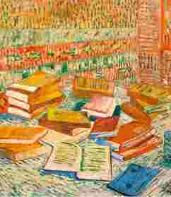
Полдень: отдых от работы 228 работы Ван Гога по мотивам 226-227
Сборщицы колосьев 16
Стрижка овец 86
Церковь в Гревилле 39
Милле, лейтенант Поль-Эжен 73, 73, 184
Минелли, Винсент
Жажда жизни 97
Мирбо, Октав 96, 233
Мишель, Жорж 53
Утраченные иллюзии 53
Младенец Марсель Рулен 192
Молитва перед едой 108
Молодая крестьянка
в соломенной шляпке в пшенице 242
Молодой человек в фуражке 187
Молодой человек с метлой 107
Моне, Клод 46, 49, 56, 58, 62, 155, 223, 231
La Japonaise 46
Монмажур 68, 182, 183 201
Монтичелли, Адольф 54-55, 62, 69, 70, 90
Ваза с цветами 55
Сбор урожая 54
Моризо, Берта 56, 225
Морской пейзаж в Сент-Мари 70, 169
Мост Гранд-Жатт на Сене 150
Мост Ланглуа в Арле 67
Мост Тренктая 200
Мост Тренктая 201
Мост через канал 162
Мужчины, разгружающие баржу
с песком, на причале 178
Мясная лавка, вид из окна 163
Н
Натюрморт с абсентом 138
Натюрморт с Библией 43, 121
Натюрморт с горшками, кувшином
и бутылками 35
Натюрморт с грушами 155
Натюрморт с капустой
и деревянными башмаками 103
Натюрморт с керамикой, пивным бокалом и бутылкой 114
Натюрморт с красной капустой и луком 154
Натюрморт с птичьими гнездами 124
Натюрморт с французскими романами и розой 157
Натюрморт с яблоками 154
Натюрморт. Ваза с ирисами
на желтом фоне 233
Натюрморт. Розы в вазе 233
Натюрморт. Японская ваза с розами и анемонами 240
Натюрморт: бутылка, лимоны и апельсины 160
Натюрморт: Ваза олеандр и книга 65
Натюрморт: Ваза с двенадцатью подсолнухами 75, 78, 79, 204
Натюрморт: Ваза с пятнадцатью подсолнухами 75, 78, 204
Натюрморт: Ваза с цветами и чертополохом 240
Натюрморт: картофель на желтом блюде 160
Натюрморт: синий эмалированный кофейник, керамика и фрукты 167
Натюрморт: чертежная доска, трубка, лук и сургуч 208
Нео-импрессионизм 56, 172, 209
Носители бремени 31
Ночное кафе 59, 60
Ночное кафе 59, 71, 159
Ночное кафе на площади Ламартина в Арле 198
Нюэн 38-39, 39, 42-43, 123, 125
О
Обнаженная лежащая женщина 139
Общественные реалисты 18, 34
Оверская церковь 235
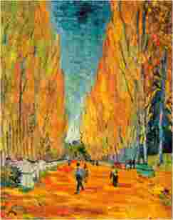
Оверский дождливый пейзаж 253
Овер-сюр-Уаз 90-95, 90, 92, 95,
234-53
Овощные сады на Монмартре 51, 144
Овощные усадьбы на Монмартре 142
Одинокий человек с девочкой 108
Одинокий человек в цилиндре 108
Окрестности Парижа 132
Окно в мастерской Винсента
в клинике 82
Оливковые деревья на фоне ярко-синего неба 224
Оливковые деревья Монмажура 183
Оливковые деревья на фоне желтого неба и солнца 224
Орье, Альберт 89, 92, 96, 216 123
Осенний пейзаж 123
П
Пара и синяя ель в парке.
Поэтический садик III 171
Пара кожаных башмаков 167
Париж 22-23, 46, 48-61, 48, 50, 51, 53, 61, 66, 128-57
Паства покидает Реформатскую церковь в Нюэне 39
Пахарь 15
Пашня 180
Пейзаж в Дренте 38, 112
Пейзаж с церковью и домами,
Нюэн 41
Пейзаж с гуляющей парой в свете месяца 231
Пейзаж. Замок Овера на закате 248
Пекарня 107
Пикассо, Пабло 85, 96, 101, 241
Писсарро, Камиль 56, 57, 89, 90,
144, 235
Сбор яблок 57
Писсарро, Люсьен 95
Плотник в фартуке 106
Повозка, запряженная волом 15
Подсолнух 75, 78, 79, 88, 147, 155, 204
Поезд в окрестностях Монмажур 182
Полдень: отдых от работы (по мотивам
Милле) 228
Поле пшеницы с жаворонком 63, 148
Поле с маками 215, 245
Поля 237
Поля на закате 83
Полевые цветы и чертополох в вазе 241
Портрет Аделины Раву 90
Портрет Армана Рулена 190
Портрет доктора Гаше 91, 243
Портрет доктора Гаше: L'Homme
a la Pipe 91, 243
Портрет доктора Феликса Рея 208
Портрет женщины (голова крестьянки
в чепце) 118
Портрет женщины с красной лентой 44, 45
Портрет Жозефа-Мишеля Жину 186
Портрет Камиля Рулена 191
Портрет мадам Трабук 218
Портрет Милле 73
Портрет Патинса Эскалиера (живопись) 73, 195
Портрет Патинса Эскалиера
(рисунок) 195
Портрет папаши Танги 157
Портрет почтальона Жозефа Рулена
(Август 1888) 188
Портрет почтальона Жозефа Рулена
(Апрель 1888) 189
Портрет почтальона Жозефа Рулена
(Апрель 1889) 72, 73, 189
Портрет сидящей крестьянки
(половина фигуры) 118
Портрет старика с бородой 126
Портрет торговца искусством
Александра Рида 136
Портрет торговца искусством Александра Рида, сидящего в кресле 136
Портрет Чарльза Трабука, служащего в клинике 218
Портрет Эжена Боха 72-73, 194
Портреты 11
Посев картофеля 113
Постриженные ивы 196
Поттер, Пол
Бык 247
Поэтический сад 75, 176
Прованская жатва 180
Прогулочный двор
Ньюгейтской тюрьмы 87
Продавец книг Блок 34
Продажа строительного лома 11, 125
Профиль Син 37
Проход в больнице Святого Павла
в Сен-Реми 221
Пуантилизм 56-57, 59, 60, 63, 145
Пшеничное поле на рассвете 88
Пшеничное поле под облаками 93
Пшеничное поле с кипарисами 217
Пьета (по мотивам Делакруа) 229
Пюви де Шаванн, Пьер 225
Р
Рабочий с лопатой, сидящий у окна
106
Равнина недалеко от Овера 237
Рамсгит 24
Рафаэль 79
Раву, Аделина 90
Реализм 9, 39, 105
Редон, Одилон
Женщина, спящая под деревом 89
Рей, Феликс 208
Ремонт дороги 220
Рейсдал, Якоб 27
Религиозная одержимость 21, 22, 23,
24, 25
миссионерский труд 28-29 потеря веры церковь 28, 31, 32
Рембрандт ван Рейн 27, 31, 32, 40, 44-45, 53, 69, 73, 87, 97, 105, 118, 119, 182
Автопортрет художника у мольберта 31
Ангел 229
Воскрешение Лазаря 228
Еврейская невеста 228
Христос в Эммаусе 23, 42, 42
Ренан, Эрнест 21
Vie de Jesus (Жизнь Иисуса) 21
Ренуар, Пьер-Огюст 56, 88, 153,
155, 225
Бульвар Капуцинок 49
Портрет Клода Моне 49
Ресторан де ла Сирен в Аньере 129
Ресторан де ла Сирен в Аньере 145
Рид, Александр 89, 136
Рисунки 15, 21, 24, 27, 29, 31, 34,
38, 44, 45, 71
автопортрет 6
рисунок в качестве терапии 24
тростниковое перо 69, 151
Роден, Огюст 57, 157
Роза и жук 232
Росмален Клаас ван
Винсент Ван Гог 7
Рубенс, Питер Пауль 30, 31, 44-45, 49, 54, 55, 59
Поднятие креста 45
Равнодушная Венера 31
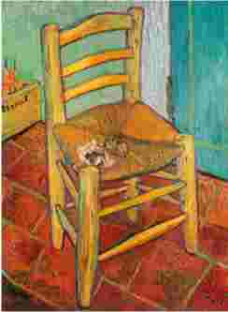
Снятие с креста 45
Рулен, Арман 190
Рулен, Августина 81, 192-193
Рулен, Камиль 191
Рулен, Жозеф 72, 73, 76, 81,
188-189
Рулен, Марсель 192
Руссо, Теодор 16, 53, 79
Мост 16, 17
Рыбацкие лодки на берегу в Сен-Мари (живопись) 169
Рыбацкие лодки на берегу в Сен-Мари (рисунок)169
С
Сад больницы Святого Павла.
Ноябрь 1889 года 219
Сад больницы Святого Павла.
Октябрь 1889 года 219
Сад Добиньи 94, 95
Сад доктора Гаше в Овере 238
Садовник возле корявой яблони 20,
109
Салон Независимых 88
Сбор оливок 211, 225
Сбор урожая в Ла-Кро 68
Сеготори, Агостина 60-61, 153
Сезанн, Пол 54, 57, 58, 62, 69, 71, 88, 89, 90, 96, 155, 196, 223, 235
Автопортрет 58
Дом доктора Гаше в Арле 91
Сен-Андре, Симон Ренар де 26
Сен-Мари 70, 70, 166, 169
Сен-Реми 82-85, 83, 84, 210-233
Сера, Поль 47, 56-57, 61, 63, 96, 156
Воскресный день на острове
Гранд-Жатт 56
Купальщицы в Аньере 59
Парад 63
Сеятель (1881) 102
Сеятель (1884) 15
Сеятель (июнь 1888) 174
Сеятель (октябрь 1888) 175
Сеятель в лучах заходящего солнца
174
Сеятель на фоне окраин Арля 175
Сидящая японочка (La Mousme)
(живопись) 73, 185
Сидящая японочка (La Mousme) (рисунок) 185
Сидящий зуав 184
Символизм 89, 194, 216
Синьяк, Пол 56-57, 58-59, 58, 61, 63, 81, 89, 145, 150, 156
Мост в Аньере 58
Синяя телега 182
Сирень 212
Сислей, Альфред 56, 88
Скорбь 37, 111
Солнечная лужайка в парке 176
Спальня 202
Спальня Винсента в Арле 71, 74, 202
Старая церковь в Нюэне («Крестьянское кладбище») 123
Старик с трубкой 28, 115
Старик в печали (На пороге вечности) 232
Старая мельница 196
Старая женщина, жительница Арля
158
Ствол старого тисового дерева 179
Стога сена на пшеничном поле 181
Стога сена под дождливым небом 250
Стоянка цыганского каравана 168
Стрижка овец (по мотивам Милле) 86
Стул Винсента и его трубка 206
Стул Поля Гогена 206
Схевенингенская женщина
за вязанием 102
Т
Танги, Жюльен («папаша») 57, 57, 58, 61, 88, 95, 157, 232
Танцевальный зал в Арле 205
Тарасконский дилижанс 168
Тернер, Дж. М. У. 18
Терпение 73, 195
Терраса кафе на Монмартре
(La Guinguette)133
Терраса ночного кафе на Пляс-дюфорум в Арле 199
Терстиг, Герман 17, 29, 89
Ткач, изображенный с правой стороны
113
Торговля картофелем 15, 104
Торшер 31
Трабук, мадам 218
Трабук, Чарльз 218
Травление 243
Тренктай 68, 200-201
Три пары обуви 138
Тулуз-Лотрек, Анри де 47, 52, 52, 61,63, 88-89, 92, 153, 244 портрет Винсента Ван Гога 52
Тутовое дерево 223
У
Угольная баржа 178
Уистлер, Джеймс Эббот Макнил 46
Улица в Сент-Мари 166
Уличный пейзаж на Монмартре.
Le Moulin a Poivre 142
Утагава Куниеси 47
Ф
Фабрики, заметные с холма в лунном свете 143
Фабрики в Аснерис, вид с Квай
де Клиши 6
Фантен-Латур, Анри
Студия в Батиньоле 48
Ферма с грудой торфа 113
Фермер у камина 28
Фигура человека рядом с сосной в саду больницы Святого Павла 221
Фома Кемпийский, святой
О подражании Христу 26
Франция 11, 22-23, 28-29
Фритиллярии в медной вазе 134
Х
Халс, Франс 27, 31, 32, 118
Хейлфорт 17
Хижина 122
Хижина и две фигуры 248
Хижины и кипарисы: Воспоминание
о Севере 232
Хиросигэ, Утагава 47
Внезапный дождь на мосту
Син-Охаси и Атаке 47
Цветущая слива 152
Холл, Фрэнк 18
Смерть первенца 19
Хоорник, Клазин Мария 36-37,
110-111
Хотрик, Арчибальд 52-53
Ц
Цадкин, Осип 12
Цвета, используемые Ван Гогом 31, 39, 42, 45, 54-55, 59, 71, 73, 156, 215 цвет и музыка 43
Цветущая ветка миндаля в стакане 161
Цветущие ветки каштанов 237
Цветущая груша 165
Цветущая ветка персикового дерева
165
Цветущее миндальное дерево 165
Цветущий сад 173
Цветущий сад в Арле 88
Цветущий фруктовый сад 164
Цветущий фруктовый сад с видом на Арль 209
Цветы, картины 54-55, 55, 87, 98-99, 134-135, 146-147, 232-233, 240-241
цветение 66-67, 164-165, 209, 236, 242
подсолнечник 75, 78, 79, 88, 147, 155, 204
Церковь в Овере 92, 93, 234
Ч
Человек, тянущий грабли 38
Череп с горящей сигаретой 127
Четыре увядающих подсолнуха 147
Читательница романа 187
Ш
Шапонваль 246
Шеврейль, Эжен 59
Школьник (Камиль Рулен) 191
Э
Экспрессионизм 97, 201
Элиот, Джордж 41, 113
Энгр, Жан Огюст Доминик 79
Эттен 31, 32-33
Я
Японизери: Куртизанка (по мотивам
Кейсая Эйсена) 152
Японизери: Цветущая слива (по мотивам Хиросигэ) 152
Японизм 46-7, 209
Японские гравюры 7, 27, 46-47,
46, 47, 49, 57, 66, 145, 149, 152-153, 157, 161, 177, 182, 207, 247
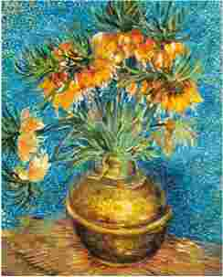
Перед вами одно из самых полных изданий, посвященных жизни и творчеству голландского художника-постимпрессиониста Винсента Ван Гога. Благодаря новаторской технике художник опередил свое время, но, обладая нерешительным характером и бескорыстной натурой, он обрек себя на безвестность при жизни, а его личность и картины приобрели культовый статус уже после его смерти.
Неуравновешенный гений, страдавший от одиночества, депрессий, неразделенной любви, при жизни Ван Гог не получил признания критиков и продал всего одну свою картину. Хотя работы современников-импрессионистов
существенно повлияли на его творчество, его художественная манера свернула в другое русло, сформировав независимый оригинальный почерк.
Произведениями Ван Гога вдохновлялись экспрессионисты, абстракционисты, концептуалисты так или иначе его творчество оказало влияние на все искусство XX века. Рано уйдя из жизни, он оставил нам множество загадок, которые мы, восхищаясь плодами его таланта, пытаемся разгадать до сих пор.
а
х. *

■ г ^{л} Более 500 репродукций и фотографий, иллюстрирующих творческую биографию Винсента Ван Гога

V '
\ 300 лучших работ художника |
I История создания каждой картины
' ' Л &»;■

$
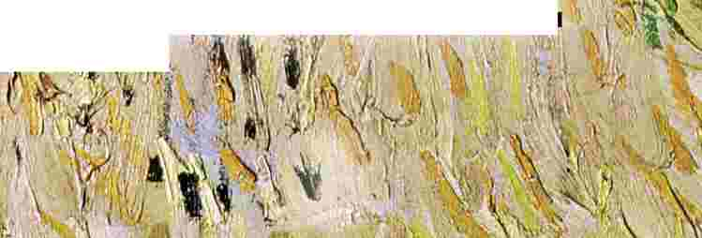
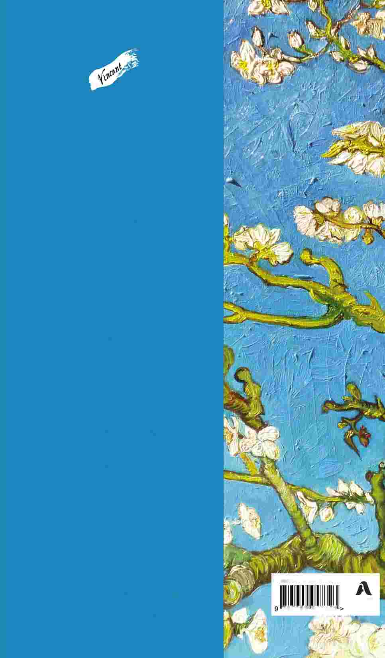
артр
ISBN 978-5-699-94739-3
785699
947393
f M
В оформлении суперобложки использована фотография: inxti / Shutterstock.com Используется по лицензии от Shutterstock.com
В СЕРИИ ВЫХОДИТ:
Моне
Ренуар
Тернер
Сезанн
Леонардо да Винчи
Микеланджело
Прерафаэлиты
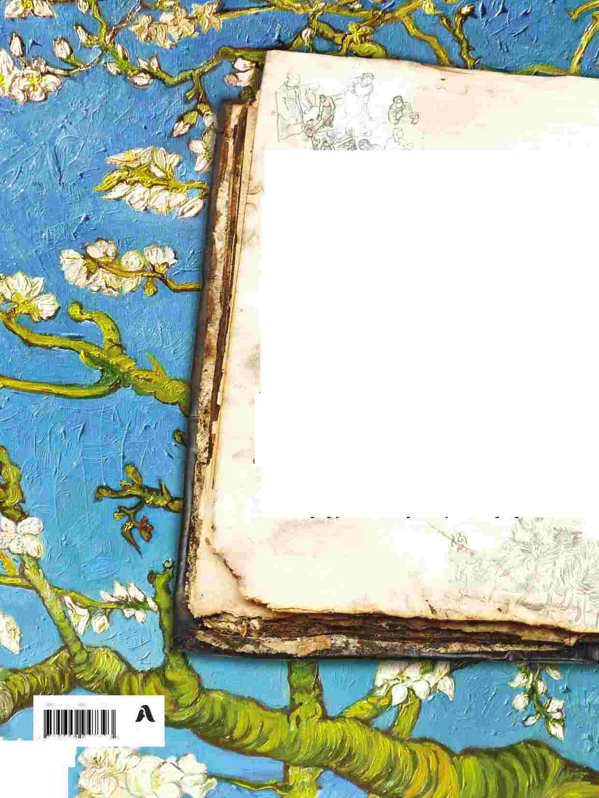
артр
300 лучших работ художника
Более 500 репродукций и фотографий, иллюстрирующих творческую биографию Винсента Ван Гога
История создания каждой картины
4 ' ,
I,'
ISBN 978-5-699-94739-3
9 785699 947393 >
1ЙБ
■ Ж * '^7, Л
Перед вФл'и одно из самых полных изданий, посвященных.рки-зни "'итворчеству голландского художника-постимпрессиониста Винсента Ван Гога. Благодаря новаторской технике художник опередил свое время, но, обладая нерешительным характером и бескорыстной натурой, он обрек себя на безвестность при жизни, а его личность и картины приобрели культовый статус уже после его смерти.
Неуравновешенный гений, страдавший от одиночества, депрессий, неразделенной любви, при жизни Ван Гог не получил признания критиков и продал всего одну свою картину. Хотя работы современников-импрессионистов существенно повлияли на его творчество его художественная манера свернула в другое русло, сформировав независимый оригинальный почерк.
Произведениями Ван Гога вдохновлялись экспрессионисты, абстракционисты, концептуалисты так или иначе его творчество оказало влияние на все искусство XX века. Рано уйдя из жизни, он оставил нам множество загадок, которые мы, восхищаясь плодами его таланта, пытаемся разгадать до сих пор.

